640 стихотворений
ИГОРЯ БУРДОНОВА

в переводах на китайский

伊戈尔•布尔东诺夫 诗640首

ГУ ЮЙ 谷羽 译 (621)
а также
Мин Хайчжэнь 明海珍 (1) | Вэнь Синь 文心 (2)
Хао Эрци 郝尔启 (3) | Ли Цзянхуа 李江华 (3)
Хэ Фань 贺梵 (14) | Не Цзиньсин 聂金星 (1)

в порядке дат оригинала
оригинал 1967—2026, перевод 2019—2026

Наш мир

2026
УДК 821.581
ББК 83.3
Б91

Бурдонов И.Б.
Б91 КИТАЙСКИЕ СТИХИ. 640 стихотворений Игоря Бурдонова в переводах Гу Юя и др. — Москва: Наш мир,, 2026 — 608 с.

ISBN 978-5-908000-68-0

Об авторе: д-р физ.-мат. наук, гл. науч. сотр. Института системного программирования им. В.П. Иванникова (ИСП РАН). 40 лет занимается изучением Китая и столько же лет пишет «китайские» стихи и рисует «китайские» картины.

Из послесловия профессора Гу Юя (КНР, Тяньцзинь):
То, что мне суждено переводить поэзию Игоря, это моя удача. Этот учёный увлечён китайской культурой, много читал древнекитайской классики в русских переводах и обладает широким международным кругозором. Он остроумен, обладает невероятно плодотворным творческим потенциалом, четырежды посещал Китай, постоянно сочиняя стихи и занимаясь живописью. Ему всегда удаётся создавать уникальные и оригинальные произведения, которые произвели на меня глубокое впечатление.

© И.Б. Бурдонов, текст, иллюстрации, 2026
© Л.В. Дубаков, предисловие 2026
© Гу Юй 谷羽 (Гу Хэндун 谷恒东), пер. на кит., 2026
© Гу Юй 谷羽 (Гу Хэндун 谷恒东), послесловие, 2026
© Мин Хайчжэнь 明海珍, пер. на кит., 2026
© Вэнь Синь 文心 (Ли Цуйвэнь 李翠文), пер. на кит., 2026
© Хао Эрци 郝尔启, пер. на кит., 2026
© Ли Цзянхуа 李江华, пер. на кит., 2026
© Хэ Фань 贺梵, пер. на кит., 2026
ISBN 978-5-908000-68-0 © Не Цзиньсин 聂金星, пер. на кит., 2026
© И.Б. Бурдонов, дизайн обложки, 2026
© А.Л. Белугин, дизайн обложки, 2026
© Издательство «Наш мир», оформление , 2026
18+

Эта книга сделана неправильно.
Полагается, во-первых, отбирать хорошие стихи и отбрасывать плохие. Во-вторых, отобранные стихи полагается располагать в хорошо продуманном порядке, группируя их по тому или иному критерию.
Я же взял все мои стихи, которые переводились на китайский язык, и расположил их в тупом хронологическом порядке по дате их сочинения. (С одним исключением: стихи, написанные в Китае в сентябре 2019 г. и по воспоминаниям в октябре-ноябре, я разместил вместе, а другие стихи октября-ноября 2019 г. после них.)
Почему я так сделал? На то есть три причины.
Во-первых, я долгое время не издавал никаких своих книг. Обычно люди публикуют книгу, как только у них накопилось достаточное число стихов для неё. Получается тонкая книжица, до 100 страниц, её легко сделать, в ней легко ориентироваться. И такие книжки можно печатать часто. Я же ничего такого не делал по причине лени и необъяснимого отвращения к самому процессу издания книги.
Во-вторых, я наивно полагаю, что хронология стихов не менее важна, чем сами стихи. И в цепочке стихов каждое звено для чего-то нужно: даже если само стихотворение так себе, оно играет какую-то, может быть, важную связующую роль. Вообще выдёргивание стихов из хронологической цепочки и выстраивание их в хорошо продуманном порядке вызывает у меня неприятные ассоциации с вивисекцией. Вот такой я глупый защитник прав стихов. И ещё. Я почему-то доверяю читателю, в том числе, его способности самому обнаруживать нужные связи стихотворений и мысленно выстраивать их в хорошо продуманном им, читателем, порядке. Читатели разные: одному нравится одно, другому противоположное — зачем я буду навязывать своё авторское видение, которого, к тому же, у меня, может быть, и нет, а точнее их (видений) сразу много, и они противоречат друг другу.
В-третьих, когда я только начинал писать свои «китайские» стихи мне почему-то было важно мнение не столько других поэтов и литературных критиков, сколько китаеведов. Но я даже не думал, что мои стихи могут заинтересовать самих китайцев.
Получилось, что получилось. Я просто хотел зафиксировать в книжке-билингве весь пакет моих стихов, переведённых на китайский язык. Правда, под № 1 идёт не стихотворение, а рассказ, очень старый, я его поместил из почтения к его возрасту и из благодарности к переводчице. Вместе с ним всего 640 стихотворений, примерно ¹/₆ часть всех написанных мною. Отбор для перевода, естественно, делали китайские переводчики и, прежде всего, мой друг профессор Гу Юй 谷羽 (это псевдоним, настоящее имя Гу Хэндун 谷恒东), также Хао Эрци 郝尔启, Вэнь Синь 文心 (это псевдоним, настоящее имя Ли Цуйвэнь 李翠文), Ли Цзянхуа 李江华, Хэ Фань 贺梵 и Не Цзиньсин 聂金星. Я им безмерно благодарен и перекладываю всю ответственность на них. Этой книжкой я хотел их отблагодарить.
Ещё я добавил картинки, за немногими исключениями свои. Как правило, они непосредственно связаны с теми или иными стихотворениями вплоть до того, что на них написаны строки из этих стихов (по-китайски в переводе Гу Юя). Это значит, что картинки отбирались не по их качеству, а по их привязке к стихам. Наверное, так тоже неправильно.
Наконец, я выбрал нестандартный формат книги 208х240 мм. Почему? Да просто мне понравилось, что отношение ширины к высоте равно e/π (точностью до второго знака после запятой). Не знаю, значит это что-то или нет.
Почему Китай? Полистайте книжку и, может быть, найдёте ответ на этот вопрос.
Но кое-что я всё-таки скажу здесь. Это текст, который я писал в 2023 г. и который опубликован в журнале 《世界文学》WORLD LITERATURE «МИРОВАЯ ЛИТЕРАТУРА» (2024 год, вып. 3) вместе с 11 моими стихотворениями в переводе Гу Юя, а также в газете Нанькайского университета 《南开大学报》 (15 марта 2025, стр. 3). Он был озаглавлен «Обращение к китайскому читателю», но это не важно.
22-30 января 2026 года попытался оправдаться Игорь Бурдонов

ПОЧЕМУ Я ЛЮБЛЮ КИТАЙ?
Когда пишешь стихи на китайские темы, превращаешься... Нет, не в китайца — для этого надо, чтобы папа и мама были китайцами. Превращаешься в того, кто понимает других людей без слов, а они понимают тебя без слов. А зачем искать человека, забывшего слова? На это ответил Чжуан-цзы: «Чтобы поговорить с ним».
Мои стихи — это разговор с людьми, забывшими слова. Старый каллиграф, которого я видел за работой в горах Лушань, древний гадатель, перебирающий в руках стебли тысячелистника, Чжэн Каофу, осторожно двигающийся вдоль стен домов, Лао-цзы, покидающий Западную Заставу, Конфуций, странствующий по царствам в эпоху Чуньцю – Вёсны и осени, Бо Цзюйи, поющий «Песнь о великой печали». Но если все они забыли слова, то возникает вопрос, который Бо Цзюйи о «Дао дэ цзин» Лао-цзы: «Как получилось, что он написал пять тысяч слов?».
В этом и состоит загадка и парадокс поэзии: говорить словами, чтобы передать то, что словами невыразимо. Но для этого нужны особые слова, такие, какие знали и говорили Чжэн Каофу, Лао-цзы, Конфуций и Бо Цзюйи. Я только пытаюсь говорить такие слова, а получается у меня или нет, судить не мне, а тебе, дорогой читатель.
Почему я люблю Китай? Это очень глупый вопрос. На него нельзя ответить, потому что любой ответ будет неполный и не точный. Поэтому я просто пишу стихи.
Но всё же попытаюсь ответить. Если представить на мгновение, что китайская культура исчезла, мне кажется, человечество почувствовало бы себя так, как чувствует себя человек, потерявший руку, или ногу, а то и голову. А я не хочу остаться без головы.
Я уже сорок лет изучаю Китай. Нет, это не изучение, это вчувствование: в поэзию, философию, искусство, природу, жизнь, — вашей удивительной страны, отличающейся странным пристрастием к собственному прошлому, и в то же время стремительно шагающей в будущее. Эта культура, это мироощущение оказались удивительно близкими мне по каким-то глубинным своим началам. И хотя путешествие в Китай до недавнего времени было воображаемым, радость встречи, откровение встречи, открытие иного мира — настоящие. Явь более осязаемая, чем хождение по собственной квартире.
Трудно объяснить, почему зовёт далёкое. Ведь оно уже стало близким! Самое волнующее в этом странствии — встречи с людьми: мужчинами и женщинами, молодыми и старыми, весёлыми и печальными, поэтами, философами, художниками. Они приходили ко мне, или, может быть, это я ходил из дома в дом, из века в век, по дорогам Китая — по долинам, горам, переправлялся через реки и плыл в лодке по рекам, останавливался в городах, любовался цветами в горах, пил молодое вино с крестьянами...
Это люди, которых мы помним, или которых забыли, но они жили. На этой Земле и в этой Вечности. Оттого, наверное, и рождаются стихи-послания. В далёкую страну, в древние времена... Мне говорят: что может быть безысходней таких посланий?! Но разве Настоящее, если вдуматься в буквальный смысл этого слова, это лишь то, что есть? Здесь и сейчас? Сумма Прошлого — разве не это есть Настоящее? Разве в Океане Памяти течения не движутся в обе стороны? И Время не ходит кругами? Разве Родина имеет границу? Или пути не ведут из страны в страну? Или Небо не кругло?..
Мне кажется, я стал иначе видеть нашу, российскую, природу: наши леса и поля, наши реки, наши деревья. Я вдруг увидел, что у берёзы ветви удивительно и необычно изгибаются — подобно драконам, или подобно искривлённым деревьям на китайских картинах. Наверное, потому, что стал ценить красоту не только в прямых и открытых линиях, но и в кривых, причудливо изогнутых. Я действительно почувствовал в сосне не только красоту, но и начало этическое. И в шорохе тростника мне слышался голос времени. Я как будто проснулся и увидел, что живу не вообще во времени, а в весне, лете, осени, или зиме. Год оказался кругом, по которому движется жизнь, и, может быть, я хоть чуть-чуть приблизился к деревьям, птицам, облакам и смог почувствовать весну в себе, и осень входила в меня и возвращала в забвение...
Мне иногда советуют «бросить эту китайщину и вернуться в Россию и в наше время». Я думаю так: настоящее возвращение — это не когда пятятся назад, а когда отбрасывают сомнения в движении вперёд. Утро возвращается каждый день, но солнце двигается всегда с востока на запад. Мне кажется, на склоне лет я возвращаюсь в Россию, я возвращаюсь через Китай. Такое у меня кругосветное путешествие. Люди уходят и возвращаются, чтобы соединить в своём сердце все точки пути. И я мечтаю: может быть в наш век уже начинают стираться границы, и соприкосновение душ перестаёт быть курьёзом и становится знамением времени?
Это то, о чём писал мой любимый поэт Тао Юаньмин:
Важней, чтоб соседи почаще ко мне ходили
И мы в разговорах судили б о старине,
И чудным твореньем мы вместе бы восторгались,
Неясные мысли друг другу толкуя в нем.
В наше время авиаперелётов и интернета мы все соседи на Земле. Мой друг Гу Юй далеко от меня, за тысячи километров, а мне кажется, что он близко. Мы сидим за одном столом, пьём чай и беседуем.
Конфуций сказал: «Знающий уступает увлечённому, увлечённый уступает радующемуся». Я радуюсь!
Когда мой друг Гу Юй переводит на китайский язык стихи Пушкина, мне кажется, он тоже «забывает слова». Поэтому он перевёл так много стихов, так много слов.
И я бесконечно благодарен моему другу Гу Юю за перевод моих стихов и за счастье общения, редакции журнала «Всемирная литература» за публикацию моих стихов, и тебе, дорогой читатель, за то, что ты в моём скучном рассказе дошёл до этих слов.
Я ответил на вопрос «Почему я люблю Китай»? Наверное, нет. Тогда ищите ответ в моих стихах.
Игорь Бурдонов. 20 августа 2023 года

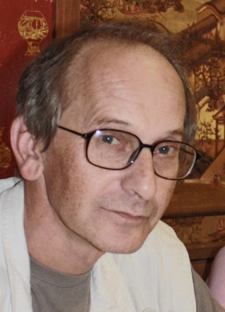
Игорь Бурдонов

Игорь Борисович Бурдонов, поэт, художник, 1948 года рождения, окончил Московский университет, много лет занимался китайской культурой, изучал "И Цзин", путешествовал по Китаю, написал много поэтических произведений о Китае.
Гу Юй нашёл в интернете мои стихи и начал их переводить на китайский язык, а уже потом нашёл меня. Сначала было 10 стихотворений. Сегодня их уже больше 700. За это время мы обменялись более чем 2000 письмами. Иногда он просил меня разъяснить те или иные строки. Иногда я сам находил какие-то смысловые разночтения перевода и оригинала в меру возможностей (не столько моих, сколько словарей и автоматических переводчиков). Иногда он спрашивал, откуда я взял какие-то строки в эпиграфах: это были строки из русских переводов китайских поэтов и философов, а нужно было найти китайские оригиналы, что не всегда было очевидно. В общем, сотрудничать в переводе для меня и, по словам моего друга, для него тоже, оказалось очень полезно и увлекательно.
布尔东诺夫

伊戈尔•鲍里索维奇•布尔东诺夫，诗人，画家，1948年出生，莫斯科大学毕业，多年关注中国文化，研究《易经》，曾到中国游历，创作了不少有关中国的诗歌作品。
谷羽在网上找到了我的诗，开始把它们翻译成中文，然后又找到了我。起初有10首诗，现在已经超过七百首。在此期间，我们通了2000多封信。有时他要我解释某些诗句。有时候，我自己（借助词典和机器翻译）发现译文和原诗的语义存在某些理解上的差别。有时谷羽问我某些引言出自哪里。它们都出自是中国诗人和哲学家的俄文译文，必须要找到中文原文，但并不总是很明显。总之，与我而言，翻译时的合作非常有益，也很有趣。用我朋友的话说，对他来说亦是如此。

Гу Юй

Литературный псевдоним, фамилия «Гу» настоящая и переводится как «долина», а личное имя «Юй» — как «перо птицы». Настоящее личное имя Хэндун (恒东) означает вечный восток.
Он родился в 1940 г. в деревне провинции Хэбэй. В 65 году окончил Нанькайский университет и стал преподавателем, читал лекции по истории русской литературы. В конце 70-х начал переводить русскую поэзию. В конце 80-х один год стажировался в Ленинградском университете.
В начале 90-х вступил в Союз писателей города Тяньцзинь. В 2013 стал членом Санкт-Петербургского городского союза писателей.
Издал сборники переводов с названиями: «Любовная лирика Пушкина», «Триста стихотворений русских поэтов», «Полное собрание басен Крылова», «Рассказы и повести Чехова» и другие.
Он также переводил стихи Лермонтова, Фета, Брюсова, Бальмонта, Бунина, Цветаевой, Перелешина, Рождественского, Гамзатова и современных русских поэтов, а также прозу Горького, Пришвина, Пастернака.
В 1999 г. был награждён Министерством культуры РФ медалью памяти Пушкина за многолетнюю литературную деятельность в области сближения культур России и Китая.
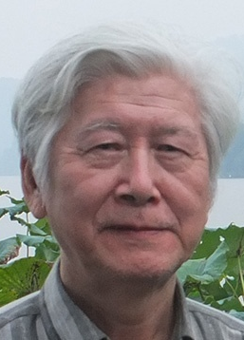
谷羽

笔名，"谷"是真姓，意为"山谷"，名"羽"，意为"羽毛"。真名恒东，意思是"永恒的东方"。
1940年出生在河北农村。 65年南开大学毕业后留校任教，教授俄罗斯文学史。 70年代末开始翻译俄罗斯诗歌。80年代末曾在列宁格勒大学进修一年。
90年代初加入天津市作家协会。 2013年加入圣彼得堡市作家协会。
曾编辑出版《普希金爱情诗》、《俄罗斯名诗三百首诗》、《克雷罗夫寓言全集》、《契诃夫中短篇小说》等。
还翻译过莱蒙托夫、费特、勃留索夫、巴利蒙特、蒲宁、茨维塔耶娃、佩列列申、罗日杰斯特温斯基、伽姆扎托夫等当代俄罗斯诗人的诗歌，以及由高尔基、普里什文和帕斯捷尔纳克的散文。
1999年，鉴于谷羽多年来为俄中文化交流所从事的文学活动，俄罗斯联邦文化部授予他“普希金纪念奖章”。


Мин Хайчжэнь 明海珍 (Наташа).

Родом из г. Муданцзян, провинция Хэйлунцзян. Живёт в Пекине. Если бы не Наташа, не было бы наших чудесных-чудесных-чудесных путешествий по Китаю. Это она всё для нас организовывала, сама сопровождала нас во всех поездках и заботилась о нас. Я подсчитал: мы провели вместе в Китае 64 дня. Мы познакомились с её семьёй: мужем, дочкой, сыном и отцом. Были у них в гостях в Пекине, и Наташа была у нас дома в Москве. Она перевела одно моё стихотворение «ПЛОТИНА У ГОРОДА ИЧАН», как она написала, «в старом стиле», т.е. пятисловным стихом. Её сына Ян Цзюньмина 杨钧名 мы первый раз увидели, когда ему было 3 года, а сейчас ему уже 19 лет. Когда ему было 13 лет он сидел дома во время карантина из-за коронавируса, декламировал старинные классические стихи и сам стал писать стихи. По оценке Гу Юя это очень талантливый молодой человек. Я перевёл на русский 8 его стихотворений. Наташе посвящали стихи и я («КИТАЙСКАЯ ДОЧКА») и Гу Юй.


Ли Цуйвэнь 李翠文.

Журналистка, поэтесса (поэтический псевдоним Вэнь Синь 文心). Родом из г. Тайюань, провинция Шаньси. Больше 30 лет прожила в Москве. Мы познакомились в январе 2019 года. Она как раз разыскивала меня по просьбе Гу Юя. Летом 2019 года мы вместе издали книгу, которая билингва и перевёртыш: с одной стороны она называлась «118 стихотворений Игоря Бурдонова в переводе Гу Юя», а с другой стороны «10 стихотворений Вэнь Синь в переводе Игоря Бурдонова». На сегодня я перевёл на русский 28 её стихотворений, она перевела на китайский 2 моих стихотворения. Мы подружились и с ней и с её семьёй (мужем и двумя дочками, младшая из которых живёт в Москве), были у неё в гостях в Москве и в Тайюани, и она была у нас в гостях в Москве и на нашей даче в 100 км севернее Москвы в районе г. Талдом. В сентябре 2024 года они с мужем организовали для нас незабываемое путешествие по провинции Шаньси, вместе с нами путешествовали Ли Цуйвэнь, её муж Гао Сяньчжун 高先中 (председатель китайско-российского фонда развития культуры нового Шёлкового пути), младшая дочка Гао Юйсюань 高雨璇 (Лиля) и племянник Гао Сяньчжуна художник Гао Пэнпэн 高鹏鹏.

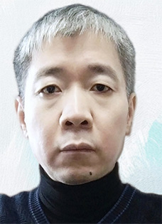
Не Цзиньсин 聂金星.

Редакционный директор | Китайская издательская медиагруппа / Современное Педагогическое издательство.
Живёт в Пекине, родом из г. Тайюань. Окончил Пекинский педагогический университет — 北京师范大学 (Beijing Normal University). Мы познакомились пока только виртуально, в социальной сети Вконтакте. Он перевёл моё стихотворение «СТИХИ ПОХОЖИ».

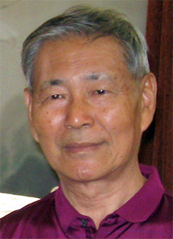
Хао Эрци 郝尔启

Профессор Тяньцзиньского политехнического университета. Переводчик, каллиграф. Друг Гу Юя. Сначала мы познакомились виртуально, благодаря Гу Юю. Стали переписываться. Он сделал каллиграфический свиток с текстом моего стихотворения «Я НЕ ЛЮБЛЮ ГРАЖДАНСТВЕННЫХ СТИХОВ» в переводе Гу Юя. Сначала я получил его фото по электронной почте, а потом и сам оригинал, когда мы встретились в Тяньцзине в сентябре 2019 года. Тогда же получил от него в подарок фарфоровую тарелку с изображением Таю Юаньмина и текстом моего любимого стихотворения поэта 饮酒二十首 其五 (结庐在人境) — «Я поставил свой дом в самой гуще людских жилищ» из цикла «За вином». Потом получил от него в подарок и каллиграфический свиток с текстом этого стихотворения. В 2020 году мы с ним перечитывали роман «Сон в красном тереме» (он в оригинале, а я в переводе) и обменивались письмами, делясь впечатлениями. А я одновременно рисовал 120 поглавных иллюстраций, которые и подарил Хао Эрци при нашей встрече в Тяньцзине в сентябре 2024 года. Он перевёл 3 мои стихотворения.


Ли Цзянхуа 李江华

Живёт в г. Циндао, провинция Шаньдун. Преподаёт русский язык на факультете иностранных языках Китайского океанологического университета. Вместе с российскими коллегами занимается переводом книг для детей: с китайского на русский и с русского на китайский. Мы познакомились в декабре 2023 года в Москве, куда Ли Цзянхуа приезжала на стажировку, а в сентябре 2024 года были у неё в гостях в Циндао. Она перевела 2 мои стихотворения. А, кроме того, перевела рассказ, написанный в 1967 г., «УЛИЦА, НА КОТОРОЙ РАСТУТ КАШТАНЫ». И это для меня было совсем неожиданно: она его сама нашла в интернете, он ей понравился, и она его перевела.


Хэ Фань 贺梵

Ученица Гу Юя, кандидат филологических наук. Занимается переводом современной китайской поэзии на русский язык и русской поэзии на китайский язык, в частности, переводит стихи Рылеева. Мы познакомились с ней благодаря Гу Юю. Встретились в Москве в 2025 году. Она перевела 14 моих стихотворений, включая стихотворение в прозе «ДИАЛОГ С КОТОМ». Помогала Гу Юю в переводе стихотворения «ФУ О СПАС-ПОМАЗКИНО», особенно его 9-й части. Добавила 39 примечаний к стихотворению «24 ГОД» (это примечания для китайского читателя и они не вошли в эту книгу). А ещё она написала большую статью «Влияние китайской даосской мысли на поэтическое творчество современного русского поэта Бурдонова» (пока не опубликована).

РУССКИЙ КИТАЙСКИЙ ПОЭТ

Эта книга называется буднично — «Китайские стихи» с подзаголовком «640 стихотворений Игоря Бурдонова в переводах на китайский». И сами стихотворения расположены в ней просто — в хронологическом порядке. Автор не придумывает для книги концептуального названия и не собирает стихи в тематические блоки, потому что объём и разнообразие текстов, их жанров, тем, проблем, мотивов, поэтик так велики, что единый заголовок подобрать, по всей видимости, затруднительно. Но, главное, не нужно: автор справедливо указывает, что время, когда написаны стихи, не менее важно, чем они сами. Кроме того, во всём этом есть скромность: меньше пафоса — а значит, больше глубины и больше со-творческого пространства для читателя.
Бурдоновские стихи внешне просты, и сам автор, насколько возможно, стремится к этой простоте и понятности. Свидетельством тому многочисленные комментарии к стихам. Бурдонов — знаток китайской истории и культуры (что не раз отмечает его переводчик), и из уважения к читателю он часто объясняет то, что связано с Китаем и может быть неясно. Но сами эти комментарии — не отдельный, внешний элемент книги, а её составная часть: стихи переходят в прозу и обратно. В этом смысле «Китайские стихи» — это прозиметриум, или, как сказали бы китайцы, что-то вроде фу (赋) — то, что сочетает в себе поэзию и прозу.
«640 стихотворений Игоря Бурдонова в переводах на китайский» — это не сборник, потому что книга состоит из всех стихов, написанных за 55 лет, — удачных и менее удачных, по словам автора. Точнее, сказать, это сборник, но составленный не поэтом, а китайскими переводчиками, которые создали свои версии бурдоновских стихов, отбирая их по интересам. Эти переводчики — Вэнь Синь, Хао Эрци, Ли Цзянхуа, Хэ Фань, Мин Хайчжэнь, Ли Цуйвэнь, Не Цзиньсин. Но точка отсчёта для «китайского» Бурдонова — знаменитый Гу Юй. Гу Юй — переводчик внимательный, чуткий, из года в год последовательно и настойчиво перелагающий стихи Бурдонова — на основе симпатии и высокой межкультурной и литературной компетенции. Судьба и счастье, что два этих человека — русский поэт и китайский переводчик, в конце десятых годов узнали друг о друге и подружились. Стихи Бурдонова дождались своего постоянного и умного читателя и сотворца — и открылись не только русской, но и китайской аудитории. Нужно, впрочем, отметить, что в России бурдоновское творчество пока известно мало. Но, думается, к русскому читателю он тоже однажды придёт — пусть и окольной дорогой, через Китай.
Лирика Бурдонова преимущественно философская, в его стихах слышится продолжение поэтических традиций Ф. Тютчева, Н. Гумилёва, В. Хлебникова, Арс. Тарковского, Н. Заболоцкого и др. Одновременно Бурдонов — автор, произрастающий из китайской поэзии, для которой философия природного бытия органична и повседневна. В этой связи можно назвать имена Тао Юаньмина, Ван Вэя, Ли Бо, Бо Цзюйи и др. «Китайские стихи», таким образом, это собрание диалогов — с китайской поэзией и с поэзией русской, а также между русской и китайской традицией. И ещё — между поэтом и переводчиком. В буквальном смысле: книга содержит замечания, предложения правок, истолкования, вопросы Гу Юя и ответы на них поэта. И, конечно, в переносном: сами переводы — это диалог, особенно тогда, когда переводчики порождают свои, новые смыслы в переложенных стихах.
Бурдонов преодолевает время и пространство: китайские древние поэты — его собеседники. Он подхватывает их темы, следует за их голосами, делает их героями своих стихотворений. Когда-то Китай для поэта был мечтой, но в нулевые годы он смог туда поехать (создав впоследствии несколько поэтических травелогов). При этом могло быть так, что бурдоновский Китай-мечта разрушился бы при столкновении с бытовой реальностью, но этого не произошло. И причина, по-видимому, в том, что поэт всегда смотрит внутрь — сквозь наличную культуру и материальную реальность. И прозревает там вечность. Отсюда и многочисленные параллели между русской и китайской культурами в его стихах. Бурдонов, конечно, видит отличия, но обнаруживает и сущностные сходства — Тютчев созвучен Тао Юаньмину, русские облака схожи с китайскими, а сосны там и здесь устремлены вверх, к небу. И эти бурдоновские открытия — одни из наиболее интересных в его поэзии.
Герой Бурдонова на философском уровне, сближенном с позицией китайского буддизма и даосизма, ощущает себя вне времени. Время условно, и потому ни прошлого, ни будущего не существует. Равно относительны и пространственные границы. И одновременно он пребывает в естественном течении времени, следующем за сменой времён года. Всё повторяется, и ничего не меняется, и внутри этой дихотомии герой стихотворений со спокойствием и смирением принимает уходящее время. Также для Бурдонова в логике восточной философии отсутствие не менее значимо, чем существование. В его стихотворениях много пустоты — свободного воздуха, исполненного неожиданными смыслами.
«Китайские стихи» — книга философской поэзии, но автор — человек с чувством юмора. Вечная проблематика оттеняется в книге бытовой стороной, (само)иронией, шутками, парадоксами. Так, Бурдонов чувствует тонкую границу между почтением к великим поэтам прошлого и желанием разговаривать с ними как с живыми людьми, когда-то проходившими сквозь обыденную действительность и решавшими те же проблемы, с которыми и сегодня сталкивается любой поэт в своей мирской жизни. Великие в его стихах оказываются своими, близкими, понятными, но при этом ничуть не сниженными, не заземлёнными.
Бурдонов, по собственному замечанию, не любит гражданственных стихов, он далёк от актуальной политики, но и пройти мимо неё не может. Его позиция — обнаружение сущностной повторяемости истории, исходящей из не меняющихся человеческих страстей и логики власти. Обывателю и поэту остаётся лишь развивать мудрость и терпение, пользоваться возможностью видеть красоту мира и культуры, пока большая история не пришла в наш мирный дом. Бурдонов не обходит вниманием трагические стороны жизни — ни личной, ни общей, — но никогда не повышает поэтического голоса, проявляя сдержанность в ситуации смерти близких или исторической катастрофы.
«Китайские стихи» — это книга-билингва, адресованная читателям двух стран — России и Китая. Но это также и книга-бикультура, где сами стихотворения существуют в двух традициях — русской и китайской. Бурдонов — русский поэт, но десятилетия погружённый в культуру китайскую. Можно, наверное, даже сказать, что он русский китайский поэт, плодотворно разрабатывающий образы и мотивы китайского мира, внимательно вглядывающийся в судьбы китайских поэтов, переносящий жанры китайской литературы на русскую действительность. Бурдонов — немолод и мудр, его поэзия состоялась и настоялась во времени. И потому мы искренне надеемся, что эта книга наконец откроет большого поэта широкому читателю.
Леонид Дубаков,
к.ф.н., доцент Университета МГУ-ППИ в Шэньчжэне,
литературовед, критик
4 февраля 2026 года

俄罗斯中国诗人

这本诗集的副标题是“伊戈尔·布尔东诺夫译成中文的诗640首”。诗歌本身按时间顺序排列。作者没有为这本书创造一个概念性的标题，也没有将诗歌集中在某个主题上，因为文本、体裁、主题、问题、动机和诗的数量与多样性如此巨大，以至于很难找到一个单一的标题。作者正确地指出，写诗的时间和诗歌本身一样重要。此外，这一切都有一种谦虚的感觉,这意味着读者有更多的深度和更多的共同想象空间。
布尔东诺夫的诗歌表面上很简纯，作者本人尽可能地努力做到这一点。许多评论都证明了这一点。布尔东诺夫是中国历史和文化的鉴赏家（他的翻译家不止一次地指出了这一特点），出于对读者的尊重，他经常解释与中国有关的事情。但这些评论本身并不是这本书的一个单独的外部元素，而是它的组成部分：诗歌在散文中来回流动。从这个意义上说，“中国诗歌”是一种视觉艺术，或者，正如中国人所说，是一种融合了诗歌和散文的赋。
《布尔多诺夫译成中文的诗640首》不是一本藏书，因为这本书包含了55年来所写的诗作——用作者的话来说，成功和不成功的诗。更确切地说，这是一本集合，但不是由诗人，而是由中国翻译家，他们共同创造的布尔东诺夫诗集，诗人的诗激发了译者的兴趣。这些译者是文心、郝尔启、李江华、贺梵、明海珍、聂金星。但翻译布尔多诺夫最多的是著名翻译家谷羽。谷羽是一位细心、敏感的翻译家，年复一年地忠实地翻译布尔多诺夫的诗歌——基于同情心和高度的跨文化文学能力。幸运的是，这两个人——一位俄罗斯诗人和一位中国翻译家——2019年1月11日认识了彼此，成了好朋友。布尔东诺夫的诗歌期待着喜欢诗歌的读者和知音——不仅向俄罗斯读者开放，而且向中国读者开放。值得注意的是，在俄罗斯，布尔东诺夫的诗歌创作的读者目前还不太多。但我相信，俄罗斯读者总有一天会认识这位诗人及其诗歌作品,哪怕是绕道而行,通过他写中国的诗歌来了解这位诗人。
布尔东诺夫的抒情诗主要是哲理性的诗，他的诗歌延续了丘特切夫的传统, 也汲取了古米廖夫、赫列布尼科夫、塔尔科夫斯基、扎博洛茨基等诗人的经验，布尔东诺夫是一位关注中国文化传统的诗人，对他来说，自然存在的哲学是有机的和日常的。在这方面，可以举出陶渊明、王维、李白、白居易等中国诗人的名字。因此，“中国诗歌”是一部对话集——中国诗歌和俄罗斯诗歌对话、俄罗斯传统和中国传统之间相互对话、诗人和翻译家对话。从字面上讲，这本书包含了译者对诗人的评论、修改建议、解释、问题和答案。当然，在比喻中：翻译本身就是对话，特别是当翻译者在翻译诗歌产生新的联想时。
布尔东诺夫跨越时空：中国古代诗人是他的对话者。他抓住他们的关注点，跟随他们的声音，使他们成为他的诗篇中的人物。中国曾经是诗人的梦想，但进入二十一世纪，他能够去哪里呢？。与此同时，布尔东诺夫的中国梦可能会与现实产生冲突甚至崩溃，但这并没有发生。这似乎是因为诗人总是向内看，通过现存的文化和物质现实理解生活。在他的意识中，有永恒的光明。因此，在他的诗歌中，俄罗斯文化和中国文化有许多相似之处。布尔东诺夫当然看到了差异，但也发现了本质上的相似之处——丘特切夫与陶渊明的声音相似，俄罗斯的云与中国的云相似，那里的松树面向天空。布尔东诺的这些发现是他诗歌中最有趣的发现之一。
布尔东诺夫诗中的人物在哲学层面上接近中国佛教和道教的立场，他感到自己超越了时代。时间是有条件的，所以过去和未来都不存在。空间边界也是相对的。同时，它也处于季节变化后的自然时间流逝中。一切都在重复，什么都没有改变，在这种二分法中，诗人平静而谦虚地接受了逝去的时间。对于布尔东诺夫来说，在东方哲学的逻辑中，虚无与存在同样重要。他的诗中有许多虚无——自由的空气，充满了意想不到的意义。
《中国诗歌》是一本哲理诗诗集，但作者是个有幽默感的人。这本书以讽刺、笑话和悖论为特色，突出了永恒的主题。因此，布尔东诺夫感觉到了一个微妙的境界，诗人尊重过去的大诗人，希望把他们当作活着的人来对待，他们曾经穿越平凡的现实，解决了今天任何诗人在世俗生活中所面临的相同问题。在他的诗中，伟大的发现属于伟大的诗人，同时这些发现又具有鲜明的个性，相当亲切，可以理解，丝毫不降低身份，不混同于庸俗。
布尔东诺夫自己说，他不喜欢公民诗，他远离现实政治，但又不能忽视它。他的立场是发现历史的本质重复性，源于人类不变的激情和权力逻辑。普通人和诗人只能培养智慧和耐心，抓住机会看到世界和文化的美丽，直到伟大的历史来到我们和平的家。布尔东诺夫没有忽视生活的悲惨方面，无论是个人的还是一般的，但他从不提高诗意的声音，在亲人死亡或历史灾难的情况下保持平静与克制。
《中国诗歌》是一本双语诗集，面向俄罗斯和中国两个国家的读者。但这也是一本双重文化书，其中诗歌本身存在于两个传统——俄罗斯文化传统和中国文化传统。布尔东诺夫是一位俄罗斯诗人，但几十年来一直沉浸在中国文化中。甚至可以说，他是一位富有成效地发展中国世界形象和动机的俄罗斯中国诗人，仔细观察中国诗人的命运，把中国文学流派带到俄罗斯的现实中来。布尔东诺夫是一位诚实而睿智的诗人，他的诗歌在时间上得以实现和坚持。因此，我们真诚地希望这本书最终能为广大读者打开伟大诗人心境的大门。
列昂尼德·杜巴科夫
深圳深莫理工大学副教授，文学评论家
2025年2月4日
谷羽译
(2400字)

- УЛИЦА, НА КОТОРОЙ РАСТУТ КАШТАНЫ

В переполненном автобусе толкались, смеялись, спорили; у кассы толпились в ожидании мелочи; то и дело меня дёргали за рукав, просили передать деньги или билет; кто–то всё время пытался пробиться к выходу, отчаянно работая локтями:
Суета... Как это похоже на всю нашу жизнь – вечная суета. Кто–то усердно лезет вперёд, кто–то уютно устроился на мягком сидении и замер, наслаждаясь покоем, кто–то висит на подножке, рискуя свалиться, кого–то толкают в разные стороны словно мячик. Ибо все мы пассажиры в переполненном автобусе, который зовётся жизнью. Каждый входит в него на одной остановке и выходит на другой, ему нет дела до случайных попутчиков, у него свои дела и свои мысли, он спешит, проклиная тесноту и час "пик".
Мне понравилось это сравнение и захотелось поразмышлять над ним в одиночестве. Я вышел на три остановки раньше и решил пройтись пешком. Вечер был тёплый, сухой и пустынный. Мне нравятся такие вечера, я люблю бродить по тихим улицам, согреваемым слабым и неровным светом жёлтых фонарей, прислушиваясь к звуку своих шагов, к неторопливому разговору мыслей, разглядывая случайные воспоминания...
Вдоль улицы росли высокие каштаны. Их широкие кроны закрывали звёзды, и казалось, что самые верхние листья, освещённые светом фонаря, касаются небесного свода, чёрного и тёплого как августовская ночь. Можно влезть на дерево и погладить рукой его поверхность, приятную как замша.
По одной стороне улицы за низкой изгородью тянулись фруктовые сады. В глубине каждого сада стоял двухэтажный каменный особняк, сквозь листву мелькал свет из маленьких окон. На другой стороне улицы дома подходили вплотную к тротуару, но стояли редко, отделённые друг от друга зарослями сирени или черёмухи. Изредка попадались небольшие провинциального типа кабачки. Выбор закуски и напитков в них был довольно скудный, но всегда можно было поесть досыта, посидеть в тишине за стаканом неизменного красного чуть кисловатого вина или за кружкой пива, вздремнуть или поболтать с приятелем.
- 栗树大街

公交车人满为患，人们嬉笑、吵闹、你拥我撞。有的凑到售票员跟前索要找钱；有的拽着别人的袖子请求帮忙递票；还有的使劲用胳膊肘拨开人群挤向车门。生活所迫……这一幕像极了我们的日常，无止境的劳碌。有人一心拼命向前、有人在舒适的座椅上端坐、有人发呆与世无争、还有人站在行驶中的车门口，像个悬在空中的球，四处乱晃，随时都有掉下去的可能。车厢里挤满了迫于生计的人。每个人都在某站上车，又在某站下车，有伴侣的寥寥无几，每个人都有自己要做的事情、有自己的想法，人们总是来去匆匆、咒骂人潮拥挤、时间不够用。
我喜欢把拥挤的车厢比做人生，同时也喜欢一个人独处，畅想心事，于是决定提前三站下车，步行一段路程。天色渐晚，街上空无一人，空气干燥和煦。我喜欢这样的傍晚，喜欢静谧的街道和光线昏黄且斑驳的路灯。喜欢不经意地回首往事，喜欢倾听着自己的脚步和自己漫不经心地聊天……
街道的两边是高大的栗树。星光在高高地树冠后面若隐若现。树顶的叶子在路灯照射下显得无比高远，似乎直抵苍穹。夜幕降临，天虽然很黑，但是却像八月一样温暖。真想爬上树顶，用手摸摸黑黢黢的天空，说不定能获得丝绒般的触感。
街道的一侧有排低矮的篱笆，篱笆后面是一片果园。果园深处有一幢二层小楼，穿过树叶小楼窗子里的灯光依稀可辨。街道的另一侧的房子比较密集，紧挨着人行道依次排开，房子之间零星地种着几棵丁香和稠李，偶尔能发现一两个乡村的小酒馆。酒馆里的下酒菜和酒水都相当寒酸，不过和友人静静地坐着喝点酸酸的红葡萄酒或是啤酒、聊个天、打个盹，还是能得到满足的。
Я заметил этого человека только тогда, когда он меня окликнул. Он окликнул меня по имени, как старого знакомого, а, тем не менее, я видел его впервые. Он был низкого роста, кругленький с короткими руками, засунутыми в карманы осеннего пальто.
Он подошёл ко мне, улыбаясь приятной улыбкой, и протянул руку. "Здравствуй, Гарри! – сказал он. – Вот мы с тобой и встретились. Ты рад?" Я неуверенно пожал его пухлую мягкую ладонь и спросил, откуда он меня знает, и как его зовут, ведь я никогда раньше его не видел. Он улыбнулся как–то странно: ласково и успокаивающе, взял меня под руку и мы медленно пошли по тротуару.
– Видишь ли, Гарри, ты и не мог меня видеть раньше. Человек встречает меня только один раз. Я как душа, ведь она у человека одна. Или как рождение – согласись, человек не может родиться дважды. Или...
– Или как смерть...– произнёс я и удивился своим словам.
– Да ведь я и есть Смерть, Гарри. Разве ты не знаешь?
Действительно, подумал я, надо было догадаться сразу. Конечно, он и есть Смерть. Кем же ему ещё быть?
– Выходит, я должен умереть? – спросил я.
– Правильно! – кругленький человек шутливо ткнул меня в бок. – Может быть, ты не хочешь? А? – он весело засмеялся.
– Мне не приходилось думать над этим. И потом... я не знаю, как это делается.
– Это очень просто! Каждый легко может умереть. Я сейчас тебе всё объясню. Только давай зайдём вон в тот кабачок. У него смешное название, правда? "Двум смертям не бывать, а одной не миновать".
– Странно, я не помню, чтобы здесь был такой кабачок.
– Ты просто не обращал внимания, Гарри. Ведь если что–нибудь видишь каждый день, то перестаёшь обращать внимание, верно?
– Это правильно.
Мы зашли в кабачок и сели за столик в углу. Кроме нас в кабачке сидели ещё двое рабочих, дымивших папиросами, и какой–то старик, в задумчивости потягивал пиво.
就在这时，我看见一个人，冲我招手。他像老熟人一样喊我，可是我压根就不认识他。他个头不高，身材浑圆，两只短粗的手臂插在一件厚外套的兜里。
他朝我走过来，笑眯眯地伸出手，对我说：“你好，凯利！我们终于见面了，你高兴吗？” 我迟疑地握了握他软乎乎、胖乎乎的手问，“他怎么认识我？他叫什么名字？要知道我从来没见过他。” 他诡异地笑了笑，拉起我，慢慢地走上人行道，和气且淡定地说：“你瞧，凯利，你以前不可能见过我。每个人一生只能见到我一次。就像灵魂一样，每个人的灵魂都是唯一的。或者说，人只能拥有一次生命，不可能拥有第二次。或者说……
“或者说死亡……” 我脱口而出，自己也被自己吓了一大跳。
“是的，凯利，你说的没错，我和你的死有关。难道你没看出来吗？”
的确，我想了想，早该看出来了。他应该就是死神，不然是谁呢？
“见到你，是不是我就到头儿了？”我问。
“回答正确！” 这个浑圆的人拍了我一下，用戏谑的口气说：“我猜，你还不想死？对吗？” 说完就开心地笑了起来
“这个问题我必须得想想。不过想了也没用……因为想也想不清楚。”
“这还不简单！死是轻而易举的事儿。我来讲给你听。不过咱还是到小酒馆里坐下说。酒馆的名字挺有意思，'生无双至，生而有终'，你说呢？。”
“奇怪，我怎么不记得这里有个酒馆。”
“那是因为你没留意，凯利，平日里我们很少注意那些司空见惯的东西，不是吗？”
“是啊。”
我俩走进酒馆，选了一个角落的小桌子坐下来。酒馆里除了我们，还有两个抽卷烟的工人和一个闷头喝啤酒的老头儿。
Смерть заказал бутылку молдавского вина и объявил, что сегодня платит он. Когда принесли вино и закуску, он налил по полным стаканам и предложил тост за моё здоровье. Мне показалось это очень смешным: в самом деле, что может быть нелепее пить за своё здоровье со Смертью?!
– А почему же не выпить? – изумился Смерть. – Я ведь отнимаю у тебя не здоровье, а только жизнь!
А ведь и, правда, подумал я, как это мне раньше не приходило в голову. Конечно же, здоровье останется при мне. А с другой стороны, зачем мне здоровье, если я уже не буду жить?
– Э–э, Гарри, откуда ты можешь знать, что будешь делать, когда умрёшь?
– А что же я, по–твоему, буду делать? Меня просто не будет.
– А вот и нет! – Смерть радостно потёр руки. – Вот ты и ошибаешься! Умереть – это значит перестать жить, понимаешь?
– Понимаю. Но ведь это и означает, что меня не будет.
– Ну и неправильно! – Смерть расплылся в улыбке. – Я тебе всё объясню. Ведь что такое жизнь? Это когда каждый день происходит что–нибудь новое. Не существует двух абсолютно похожих дней в жизни! Всё время происходят какие–то события, которых раньше не было, даже если ты их не замечаешь. Ведь так?
– Это ясно, – согласился я.
– Вот видишь! Значит, когда человек умирает, то есть просто–напросто перестаёт жить, то это означает только, что отныне ничего не меняется. Все дни совершенно похожи один на другой. Никаких новых событий!
– Ты хочешь сказать, что человек, который умер, продолжает жить, но только очень спокойной жизнью?
– Можно и так сказать. Только ведь это уже не жизнь, Гарри, когда ничего не меняется. Умереть – это обрести покой. А разве наша жизнь не полная противоположность покою? Наша жизнь – это суета. Ибо все мы пассажиры в переполненном автобусе.
– Тебе тоже приходило в голову это сравнение?
– Оно пришло в голову тебе, Гарри. И это ты вышел на остановке автобуса. Это был сигнал, понимаешь? Ты подал мне знак, и я пришёл.
– Но я не звал тебя.
他点了一瓶摩尔多瓦淡酒，说，今天他请客。上菜后，他给我俩斟满酒，然后建议为我的健康干杯。我觉得好笑，和死神一起为健康干杯，岂不荒唐？！
“你为什么不喝？”他好奇地问我：“我是来索命的，又不是让你生病的！”
是啊，说得也有道理，我心想，以前我怎么没意识到。只要我活着，健康就和他没关系。反过来说，只有我没命了，健康才和我没关系。
“嘿，凯利，要是你知道自己会死，那你知道自己该做什么吗？“
“你觉得呢？你觉得我该做什么？反正我的命早晚都是你的。“
“不对！”他高兴地搓着手说：“你不应该都推给我！死只意味着生命的终止，你懂吗？”
“是呀。就是说，我没命了呗。”
“不对！” 他满脸堆笑地对我说：“我给你讲讲，什么是有命？有命就是每天都有新事物地发生。人的一生中没有完全一样的两天。每天都伴随着新事物，只是你很少留意而已。你说对不对？”
“有道理，” 我赞同说。
“所以，你看，死意味着什么？不仅是单纯地生命不在，而是意味着从此以往一成不变，每天都一模一样。完全没有新事物的产生！”
“你是想说，死并不意味着生命的终结，只是进入到一种绝对静止的状态？”
“可以这么理解。但这种状态和活着不同，凯利，那是一种没有任何变化的状态。死意味着永恒的平静。难道我们每天的日常不正是平静的对立面吗？我们的生活就是一场奔忙，所以我们每个人都像被塞进公交车上的一员。”
“你也觉得人生像是坐上公交车？”
“凯利，正是因为你这么想，而且你走下了公交车，所以我才收到你的讯号，来找你的。你明白吗？”
“可是我并没有发讯号给你。”
– Ты захотел покоя, и я принёс его. Бери, если не раздумал.
– Где же он?
– Там. – Смерть неопределённо махнул рукой в сторону улицы, – Как выйдешь, сразу увидишь.
– Я только пойду посмотрю. И тут же вернусь.
Я вышел на улицу. Там ничего не было. Жёлтые фонари, высокие каштаны и тёплый асфальт под ногами. И больше ничего. Никакого покоя.
Значит, Смерть обманул меня? Я вернулся в кабачок, но там уже никого не было, и я снова вышел на улицу. Сделал несколько шагов по тротуару и... не смог остановиться. Что–то неодолимо влекло меня вперёд, хотелось идти и идти мимо зелёных каштанов, мимо каменных двухэтажных домов, мимо жёлтых фонарей всё дальше и дальше... прислушиваясь к звуку своих шагов, к неторопливому разговору мыслей, разглядывая случайные воспоминания...
Лёгкий ветерок потревожил сонные листья, они задрожали и тихий шорох, словно шёпот, пролетел в воздухе. "Прощай, Гарри. Прощай". Или мне послышалось?

примерно 1967-й год
“但是你想要平静，所以我来了，我给你带来了平静，拿去吧，除非你已经改变主意。”
“它在哪儿？”
“那儿。” 说着，把手朝街上一挥：“去吧，出去就看见了。”
“我去看看，这就回来。”
我走出酒馆，街上什么都没有，只有昏黄的路灯、高耸的栗树和脚下温热的柏油马路。其他什么都没有，自然也没有什么平静。
难道他在骗我？我回到酒馆，那里已经空无一人，于是我再次走出来。我沿着人行道前行……已经无法停下脚步。一种难以抑制的东西吸引着我向前，我不由得走啊走，路过绿油油的栗树、路过两层楼的石头房子、路过昏黄的路灯……行走间，我不经意地回首往事，倾听着自己的脚步，和自己漫不经心地聊天。
清风撩拨着朦胧的树叶，树叶沙沙作响，好像在说悄悄话。清风从空中飞过，仿佛传来，“再见，凯利，再见”的声音，也可能那只是我一厢情愿的幻听？
李江华 2023年译
Перевод Ли Цзянхуа

1971

- ТЫ НЕ ДУМАЙ, ЧТО ЭТО ШУТКА

СВОБОДНЫЕ ТЕЧЕНИЯ

Ты не думай, что это шутка,
Или просто больной мой бред.
Мне осталось жить только сутки.
А потом — меня больше нет.

А потом — будет кто-то новый.
Будет так же кричать и петь,
Всё, конечно, начнётся снова.
Но вот только меня больше нет.

Утром пряча лицо в твои волосы
Будет плакать другой человек.
Он с моими руками, и голосом,
Но не я — ведь меня больше нет.

Эту ночь пережить не дано мне,
Я умру на твоей руке.
Завтра я буду кем-то новым,
Значит, завтра меня больше нет.

Ты не бойся — всё это не страшно.
Так устроен уж этот свет.
Ты не плачь обо мне напрасно,
Что с того, что меня больше нет?
Август 1971

- 你不要以为，这是个玩笑

你不要以为，这是个玩笑，
或者只是我病中的妄言。
我只能在世上停留几日，
然后我就会消失不见。

然后会有个新人出现。
他会惊声大叫，也会歌唱，
当然，一切都会从头来过。
只不过我已经消失不见。

清晨他把脸埋进你的头发，
另一个人也会哭泣流泪。
他有我的双手，我的声音，
但那不是我，我已消失不见。

我捱不过这个漫漫长夜，
我会在你的怀抱告别人间，
明天我会是一个新人，
也就是说，明天我会消失不见。

别害怕，这一切并不恐怖，
世界就是如此的构建。
不要为我白白流泪，
又有何用，既然我已消失不见？
贺梵 2025年8月12日译
Перевод Хэ Фань

1981

- ДИАЛОГ С КОТОМ

Я спросил своего кота:
– Слушай, кот, почему ты такой ленивый?
– Что такое лень? – спросил кот.
– Ну как же? Ты целый день ешь, спишь, дерёшь обои и гадишь в коридоре под дверью.
– Фи! – сказал кот.
– Что значит «Фи!»?
– У меня есть мозг, я мыслю. Разве этого не достаточно?
– Конечно, нет. Надо же что‐то делать.
– Зачем? – спросил кот.
– Цивилизация такая штука: чтобы только оставаться на месте, надо бежать изо всех сил. Работать надо.
– Человек работает. – сказал кот.
– А ты?
– А я не человек. Я кот.
– Значит, вы – коты – паразиты? Примазались к нашей, человеческой, цивилизации и довольны?
– Цивилизация общая.
– Как это общая? Да что вы, коты, сделали для цивилизации? Ведь всё только человек сделал, а вы – ничего.
– Ну и что? – сказал кот.
– Что что?
– Мы существуем. Разве этого не достаточно?
– Так ведь и дерево существует, и вот этот диван, на котором ты развалился, тоже существует. И пустыня Калахари. И Марианская впадина. И Северный полюс.
– Я думаю, всё это тоже существует, – сказал кот.

- 与猫的对话

我问我的猫：
“听着，猫，你怎么这么懒？”
“什么是懒？”猫问。
“你说呢？你整天吃饭睡觉，拿爪子挠墙纸，还在门廊下拉屎。”
“切！”猫说。
“你‘切’是什么意思？”
“我也有头脑，我也会思考。难道这还不够吗？”
“当然不够，你得做点什么。”
“凭啥？”猫问。
“文明就是这么一回事：要是想原地不动，那就得全力奔跑。要工作。”
“人才工作呢，”猫说。
“那你呢？”
“我又不是人，我是猫。”
“你意思是说你们猫就是寄生虫吗？加入人类的文明，然后就此满足？”
“这是我们共同的文明。”
“这算什么共同？你说说你们猫为文明做了什么？毕竟都是我们人做了一切，而你们什么都没做。”
“那又怎么样？”猫说。
“什么怎么样？”
“我们存在。难道这还不够吗？”
“毕竟树木也存在，你躺着的这个沙发也存在。卡拉哈里沙漠存在，马里亚纳海沟存在，北极圈也存在。”
“我觉得，这一切都存在，”猫说。
– Но при чём здесь цивилизация?
– А что такое цивилизация? – спросил кот.
– Ну, цивилизация – это общество людей, их отношения, предметы материальной культуры, производство...
– А воздух?
– Что воздух?
– Без воздуха цивилизация может существовать?
– Я тебя понял, кот. Допустим. Но цивилизация прекрасно проживёт без котов.
– Тогда я пошёл, – сказал кот, встал и потянулся.
– Куда пошёл?
– К другому хозяину. Которому я буду нужен.
– Брось, кот! Не переводи на личности. Мы же в мировом масштабе рассуждаем.
– Так ты меня любишь? – спросил кот.
– Ну конечно.
– Я остаюсь, – сказал кот и потёрся носом о мою руку и снова развалился на диване.
– Подведём итоги, – сказал кот. – С моей, кошачьей, точки зрения, если ты меня любишь, и я тебе нужен, следовательно, я принадлежу цивилизации.
– А если я тебя разлюблю?
– Жалостливых людей много, – уклончиво ответил кот.
– Забавная точка зрения. Но слишком эгоистичная.
– Нам, котам, эгоизм чужд.
– ???
– Я не противопоставляю себя окружающему миру. Поэтому у меня нет эгоизма, альтруизма и комплексов неполноценности.
“那关文明什么事？”
“那什么是文明？”猫问。
“这个，文明，就是人类的社会，他们的关系，物质文化载体，生产……”
“空气呢？”
“空气怎么了？”
“没有空气文明也存在吗？”
“猫，我明白你什么意思了。我们退一万步说，没有猫，文明也过得好好的。”
“那我走咯，”猫说，站起身伸个懒腰。
“你要去哪儿？”
“去另一个需要我的主人那里。”
“行了猫，我们就事论事。我们还是在世界范围内讨论吧。”
“那你还爱我？”猫问。
“当然了。”
“那我就不走了，”猫说，用它的鼻头碰了碰我，又躺在了沙发上。
“我们做个总结，”猫说，“从我们猫科动物的角度来看，如果你爱我，你需要我，那么我就属于文明。”
“那要是我不再爱你了呢？”
“好心人多的是，”猫拐弯抹角地回答。
“有趣的观点。但是太自私了。”
“我们猫可不懂利己主义。”
“？？？”
“我不会和周围的世界对抗。所以对我来说没有什么利己主义、利他主义或者是别的什么猫饼。”
– Выходит, вы, коты, лучше нас, людей?
– Почему лучше? Мы просто другие, – сказал кот.
– И что, все домашние животные так рассуждают?
– Не интересовался про всех. Собаки – те по-другому думают.
– А как они думают?
– Фи! – сказал кот.
– Что значит «Фи!»?
– Слушай, – сказал кот, – чего пристал? Дай поспать. Если я буду столько болтать с тобой, когда ж я буду мыслить, то есть спать.
И кот свернулся калачиком.
– Ещё минуту, кот! – воскликнул я. – У меня ещё вопросы есть. О чём ты мыслишь? Какая у тебя жизненная цель? К чему ты стремишься? Тебя не пугает смерть? Коты живут меньше людей. Ты ведь не читаешь книг, не смотришь телевизор – откуда ты информацию получаешь? У тебя есть мечты? Ты прогрессируешь?...
Кот фыркнул, потянулся и заснул.
23 декабря 1981 года
“你的意思是你们猫比人类强？”
“怎么会比人类强？我们只不过是另一类动物而已，”猫说。
“所有的家养动物都这么想吗？”
“我对这些没兴趣。狗有别的想法。”
“他们怎么想？”
“切！”猫说。
“‘切’是什么意思？”
“听着，”猫说，“你还纠缠我干什么？让我睡会儿吧。要是我再跟你这么啰嗦下去，我就也要思考，也就是要睡觉了。”
然后猫把身体蜷缩起来。
“等一下，猫！”我喊道：“我还有个问题。你在思考什么？你的猫生(作为猫,你的生存)目标是什么？你有什么追求？你怕不怕死？猫活得可没人久。毕竟你也不看书，也不看电视，你从哪儿获取信息？你有什么梦想？你有什么进步？……”
猫哼了一声，伸伸懒腰，睡着了。

贺梵 2025年6月1日译
Перевод Хэ Фань

1985

- СМЕЮСЬ НАД СОБОЙ!

"... И я смеюсь над собой, что я такой старый чудак".
Ци Байши

Смеюсь над собой!
Над своей удивительной глупостью:
Имея профессию, должность
и немалые деньги за это,
смотрю в сторону.
И восхищаюсь великим¹ китайцем Ми Фу,
потерявшим карьеру
из-за неумеренных занятий
живописью, каллиграфией и поэзией!
И ладно б молчал,
а то ведь слагаю стихи —
без ритма и рифмы —
Чем вызываю гнев
устоев.
1 апреля 1985

- 自我嘲笑！

自嘲身为老怪物 ——齐白石

自我嘲笑！
嘲笑自己出奇的愚蠢：
有工作，有职位，
有可观的薪水，
却东张西望羡慕他人。
我赞赏中国大画家米芾，
丢掉了官职，
痴迷于
绘画、书法与写诗！
最好沉默，
如若写诗——
就写自由体——
或许让有些人
认为我不守规矩。
2019，7，4 谷羽译

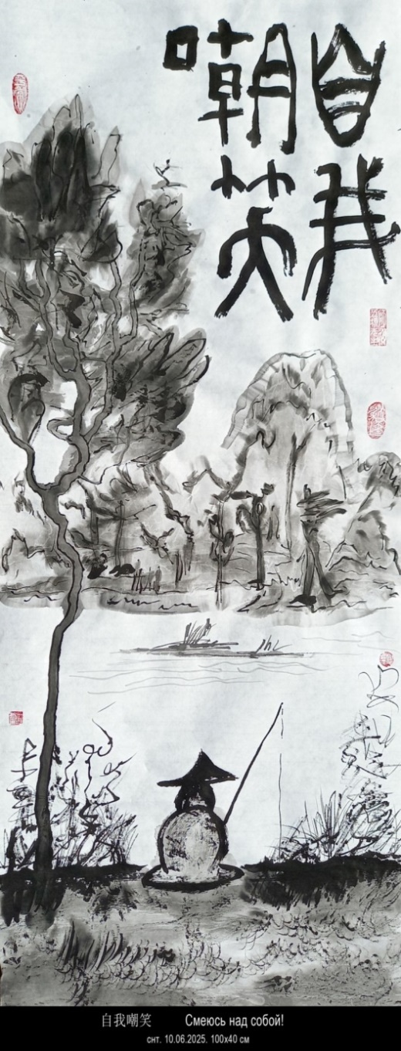
_____________________________
¹ Первоначально у меня была самоирония: не «великим китайцем», а «дурацким китайцем», но Гу Юй сказал, что иронию не все поймут.
- НЕВОЗМОЖНЫЕ ГОРЫ КИТАЯ

Невозможные горы Китая,
за дымкой размытой туши,
мою приблудную душу
в своих долинах затеряли.

Взмахну вдохновенной кистью,
себя пририсую в беседке,
созерцающим долгую ветку
в трудном жанре цветов и листьев.

Беседую я с друзьями
о древности и поэзии,
обольюсь над строкой слезами,
упьюсь допьяна с мудрецами,
и вернусь необычно трезвым
с покосившимися глазами.
3 апреля 1985
- 淡墨的云烟笼罩山峦……

淡墨的云烟笼罩山峦
中国的山竟然难以描绘，
我的心已经迷失路途
往复徘徊在幽深的峡谷。

挥洒的毛笔富有灵性，
我为自己画一座凉亭，
笨拙地描绘花朵与叶子，
那长长的柳枝随风飘动。

我跟朋友们交谈，
谈远古，论诗歌，
为美妙诗行激动落泪，
陪智者饮酒直到沉醉，
冷眼面对尘世
回到家中竟格外清醒。
2019，6，24 谷羽译

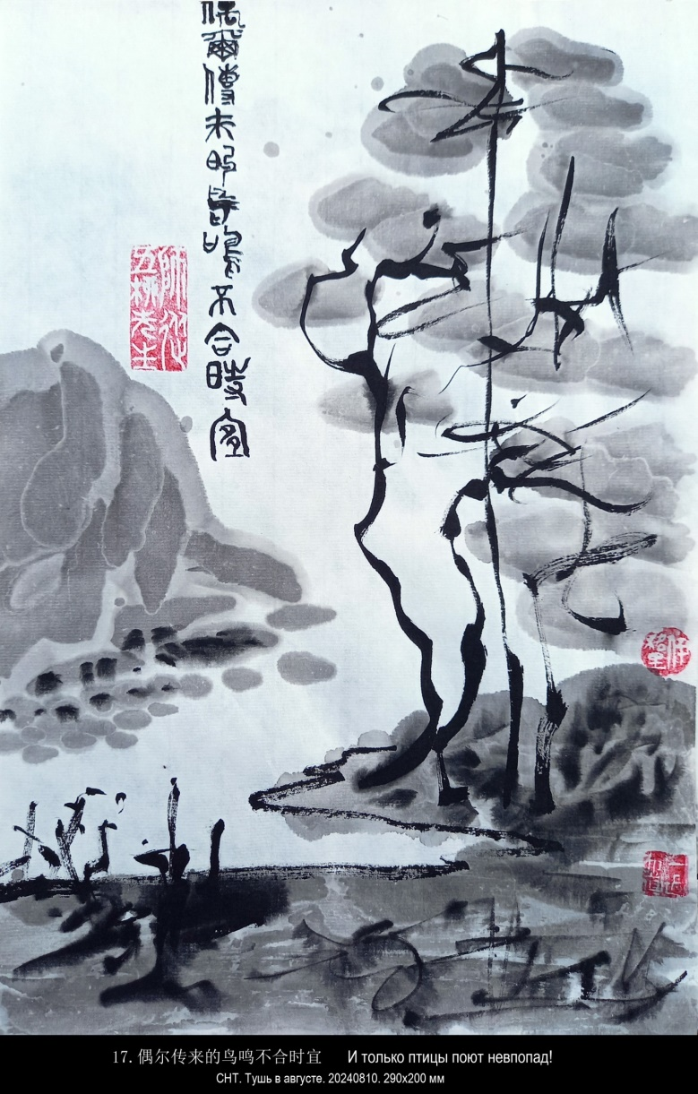
Из ” стихов на рисунках ”

- ПОСЛЕ ДОЖДЯ ПАСМУРНЫМ ВЕСЕННИМ ДНЕМ

На душе моей печаль не светлая — тёмная, тёмная.
А земля в пустынном парке — мокрая, мокрая.
Только птицы поют невпопад!
А деревья влажными ветвями успокаивают меня.
И только птицы поют невпопад!
апрель 1985

摘自《画稿上的诗》

- 春天雨后阴沉的日子

我心上莫名的忧伤——幽暗，幽暗。
而空旷花园的土地——湿淋淋，湿淋淋。
偶尔传来的鸟鸣不合时宜！
给我安慰的
是树木潮湿的树枝。
偶尔传来的鸟鸣不合时宜！
2019，4，26 谷羽译
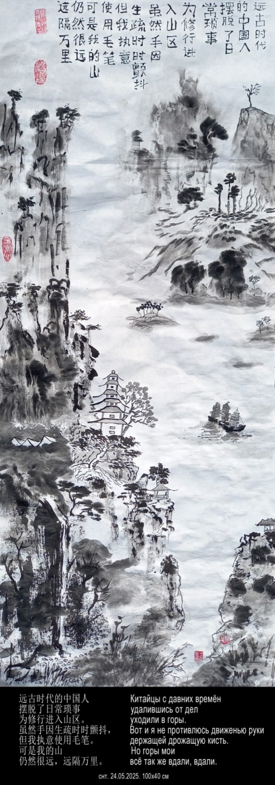
Из ” стихов на рисунках ”

- КИТАЙЦЫ С ДАВНИХ ВРЕМЕН

Китайцы с давних времён
удалившись от дел
уходили в горы.

Вот и я не противлюсь движенью руки
держащей дрожащую кисть.

Но горы мои
всё так же вдали, вдали.
апрель 1985

摘自《画稿上的诗》

- 远古时代的中国人

远古时代的中国人
摆脱了日常琐事
为修行进入山区。

虽然手因生疏时时颤抖，
但我执意使用毛笔。

可是我的山
仍然很远，远隔万里。
2019，4，26 谷羽译
- ТАО ЮАНЬМИН

Где-то в далях туманных
утопают людские селенья,
Тёмной мягкой завесой
расстилается дым деревень.
Тао Юаньмин "Возвратился к садам и полям"

Читал в метро китайского поэта,
и вдруг исчезли два тысячелетья,
как дуновенье ветра.
И сквозь меня до будущих веков
проплыл легко
" дым деревень " ...

27 сентября 1985

- ЛИ ЦИН-ЧЖАО

Как тоскует в далёком Китае
стареющая поэтесса!
Хочу сказать и не знаю
слов участия и привета.
Хочу предложить вина
и, шутя, о друзьях рассказывать...
Пусть в окне небольшая луна
нас послушает до утра.

Но вспомню: печальным стихам
уже больше тысячи лет!
И станет смешно до слез!

3 октября 1985
- 陶渊明

我在地铁车厢里阅读
一位中国诗人的诗集
两千年的时光就像
一阵风，忽然消失。
树林里的烟雾
穿过我的身体
流向未来的世纪
竟如此轻而易举……
2019，1，17 谷羽译

- 李清照

女诗人仿佛渐趋衰老，
在中国古代忧思不断！
我想说话，却不知道
既体贴又温和的语言。
我想劝她饮一杯酒，
开句玩笑，回忆朋友……
但愿窗口有一钩弯月
听我们交谈到凌晨时候。

猛然醒悟：忧伤的诗
流传已经超越千年！
我意识到自己的可笑，
禁不住泪流满面！
2019，1，17 谷羽译
- НИ ЦЗАНЬ

Свалился с шумом жёлудь на тропу.
Собака прыгнула. Я вышел на поляну.
Туман унёс с деревьев всю листву,
оставив только линии Ни Цзаня...

Великий живописец снова жив!
4 октября 1985

- Я ВИДЕЛ

Я видел: художник в осеннем лесу
стоял и смотрел на дубы.
В нераскрытом этюднике вздрогнула кисть
и бумаги лист
побледнел
5 октября 1985

1986

- ДУМАЮ О МИ ФУ И СУ ШИ...

О, как жаль, что ушедших людей
с нами больше не будет вовек!
Гляжу на заснеженную сосну...
Разве что-то её отличает
от сосен в далёком Китае
далёкой эпохи Сун?
январь 1986
- 画家死而复生

嗵的一声松果坠落在地。
狗一跃而起。我走进林间空地。
雾气笼罩了所有的树叶，
留下的只有倪赞的笔墨……

伟大的画家死而复活！
2019，1，17 谷羽译

- 我看见……

我看见：画家在秋天的树林
伫立，打量着那些橡树。
画具箱里的毛笔微微颤动，
于是一张白纸
静候落下来的笔锋……
2019，1，17 谷羽译

- 我在想米芾与苏轼

哦，多么遗憾，逝去的人们
不可能再跟我们长久团聚！
我瞅着枝桠笼雪的青松……
难道这些松树跟那些松树
跟遥远的中国松树不同？
那个朝代叫做宋！
2019，1，17 谷羽译
- ЧИТАЯ «ЧЖУАН-ЦЗЫ»

Под дубом ворона
ходит по снегу:
шуба из перьев,
нос костяной.
Ждите прихода весны —
ожидание вас не обманет! —
так говорят
птичьих следов письмена.
зима 1986

И.Б.: Читаю книгу Владимира Вячеславовича Малявина "Чжуан-цзы". Неужели и вправду жив древний даос!

- СНЕГ ИДЁТ

А вот это уж точно "утреннее":

Снег идёт. Берёзы белы. Серые дубы.
Перелетит на соседнее дерево
птица большая.
О ветви деревьев! О древние
письмена!
зима 1986

И.Б.: Почему все же даосская философия так тесно связана с природой?
А Малявин проводит параллели с модернистским искусством. Модернизм и природа?
Кстати, промышленный прогресс, наводнивший очень быстро быт людей не-естественными материалами и вещами — очень новыми! — показал нам, сколь древни деревья и цветы, и муравьи, и птицы, и собаки. А люди?
- 读《庄子》

橡树下一只乌鸦
在雪地上行走：
身穿羽绒服，
骨质鸟喙尖。
你等待春天到来——
这等候不受欺骗！——
鸟的趾爪写字
足以证明这一点。
2019 谷羽译

我在读马良文翻译的《庄子》。
莫非中国古代确实有道家存在！？

- 雪纷纷

这是地道的“早晨”的作品。

雪纷纷。白桦白。橡树苍老。
飞到邻近的另一棵树上
一只大鸟。
哦，古代的书信！
哦，树木的枝条！
2019，1，19 谷羽译

为什么所有道家的学说都密切关注大自然？
为什么马良文认为道家学说跟后现代艺术并行不孛？
附带说，科学进步利用非自然的物质，崭新的产品让人们的生活方式迅速改变！他告诉我们，既然古老的树木和花草，蚂蚁、鸟、狗，都在变化，那么人，能够不变吗？
- " БУДДИЙСКОЕ "

Стихотворение написано в декабре 84 года.
Обнаружено в феврале 86 года.
Видимо, оно было написано под влиянием текстов Рериха и не очень хороших переводов Ван Вэя.

О подлости людей молчи и помни.
И тщательно различай Добро и Зло.
Путь к Истине лежит через Добро,
Хотя сама она так равнодушна
К цветам моей Земли!

И все ж не оставляй своих исканий,
К теплу людей все время возвращайся,
Из света истины, а не из ночи невежества.
Жизнь там лишь, где тепло,
И помни: там же — гниение и тлен.
февраль 1986
- 《佛学》

这首诗写于1984年12月。
再次发现于1986年2月。
看来这首诗的写作受到了廖利赫以及王维一首诗的影响。
中国诗人的那首诗译得不太准确。

对于人的卑劣可以沉默但要记住。
要细心分辨善与恶。
通向真的道路要经过善，
尽管真本身对于大地上的花朵
并不在意，态度冷漠！

但切记不要放弃自己的追寻，
时刻牢记待人要温和，
光明源自真理，而非来自黑夜。
只有温和的地方，才有生命，
记住，腐烂总在黑暗处所。
2019，1，18 谷羽译
- ВИЗИТ ТАО ЮАНЬМИНА

Нет, это не уход от мира!
Я хочу лишь, чтобы в этом мире жили и те, кого я люблю и кто мне дорог.

Я не уйду к Тао Цяню в поля и сады.
Давно уж травой на земле заросли их следы.
Вас, благородный поэт, я сюда приглашу,
Наших столиц посетить отдалённую глушь.
Может быть, Вам не понравится шум городов.
Скрип колесниц не расслышите в шуме машин.
Но хризантем захватите Вы горсть лепестков —
Лучшим вином я наполню побольше кувшин.
Напьёмся скорей! О, есть, что оплакать вдвоём!
А после, прошу Вас, лучшую песню, Вашу песнь запоем.
О, как недолог к рассвету светлому путь Луны!
Зачем Вы ушли! Я один, и немолкнущий звук струны...
март 1986
- 陶渊明来访

是的，并非离开世界！
我只是希望在这个世界上
我热爱和珍重的那些人依然活着。

陶渊明的田园难以抵达，
那里的土地早已荒草丛生。
尊贵的诗人，我想请您来这里，
来这蛮荒之地访问我们的京城。
或许，您不喜欢都市的喧嚣，
汽车隆隆，听不见楼梯的吱吱声。
您可以从菊花上揪一撮花瓣——
我把最好的酒为您斟满大酒盅。
举杯畅饮！哦，我们泪流满面！
然后我请您聆听最好的歌曲，
把您的诗歌高声吟诵。
哎，月亮西沉，转瞬就是黎明！
真舍不得您离开呀！
只留下孤独的我，萦绕的琴声……

2019，1，21 谷羽译
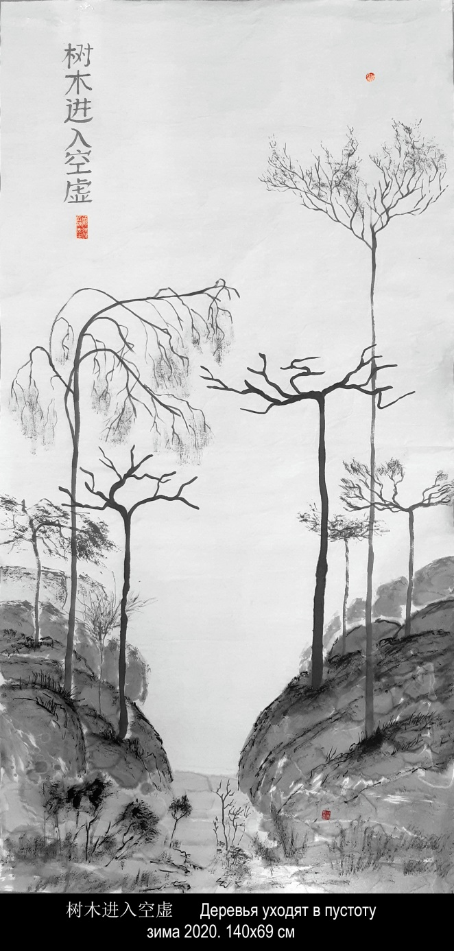
- ДЕРЕВЬЯ УХОДЯТ В ПУСТОТУ

В тумане светлом деревья из пустоты
Выходят на край земли.

В тумане светлом увидишь детство.
Увидеть его нельзя!

В тумане светлом любовь безответна.
Была ли она, была?

В тумане светлом деревья в пустоту
Уходят с края земли.
апрель 1986

- 树木进入空虚

薄雾透明树木从虚幻中浮现
来到大地边缘。

薄雾透明你将看得见童年。
想看却看不见！

薄雾透明爱情得不到回应，
有过吗，爱情？

薄雾透明树木进入虚幻，
离土地渐行渐远。
2020，3，3 谷羽译
Из цикла "Шёлковый Путь"

- "Шёлковый Путь": I. НА ВЕРШИНЕ ХОЛМА

На холме над Душанбе алыча.
Я поднялся на вершину холма.
Солнца жёлтая рука горяча.
Светлым облаком дневная луна.

Надо мною только небо одно.
Я спросил его о древнем пути.
— Здесь следов его уже не найти.
Что же путники? — Вернулись давно.
Душанбе — май 1986

- "Шёлковый Путь": II. ПОСЕРЕДИНЕ

Из Китая до Руси путь далёк.
Я стою посередине, одинок.
Тех людей здесь не осталось и следов.
На Восток гляжу я долго, без слов.
Душанбе — май 1986

- "Шёлковый Путь": III. ПРОЩАНИЕ

Эти горы над Душанбе, предгорья Памира,
Прощайте, я не увижу больше вас.
Мой дом в другой стороне этого мира.
Но сердца песчинку оставлю я здесь, среди вас.
Душанбе — май 1986
选自组诗《丝绸之路》

- 丝绸之路. 1

杜尚别山上有樱桃树。
我步步攀登爬上山巅。
太阳的黄色手臂温暖。
白天的月亮犹如白云。

在我的头顶只有蓝天。
我向天空问古代的道。
“道在这里已无踪影。
朝圣的行者该怎么办？——
求道者早已回归家园。
2019，1，18 谷羽译

- 丝绸之路. 2 站在半路途中

从中国到罗斯路途遥远。
我站在半路途中，孤单。
那些人在这里没有踪迹。
长久望东方，沉默无言。
2019，1，18 谷羽译

- 丝绸之路. 3 告别

杜尚别这些山，帕米尔高原，
别了，我再不能跟你们相见。
我的家在这世界另一个地方。
我把心中沙土留在你们中间。
2019，1，18 谷羽译
- ЦАО ЧЖИ (или ТАЙНА ГУ КАЙЧЖИ)

Белоснежную шею изогнула фея,
взор ко мне обратила,
с губ слетают слова печально, —
объясняет она дружбы великий принцип.
Сожалела она о различье путей
человека и духа...
Цао Чжи

У меня есть альбом живописи из императорского дворца "Гугун".
Он открывается репродукцией с картины великого Гу Кайчжи на мотивы стихов Цао Чжи.

1800 лет назад Цао Чжи создал поэму "Фея реки Ло".
Через 200 лет Гу Кайчжи написал картину на мотивы стихов Цао Чжи. А ныне...

Седые травы после дождя,
Сиреневое пламя иван-чая.
Вот Цао Чжи среди дубов пройдёт
За феей Ло, исчезнувшей в тумане.

Простой сюжет страны чужой
Сквозь все века волнует не напрасно,
И время нас не зря кружит.
Знакомый мой, художник пишет маслом
Картину "Тайна Гу Кайчжи".
июнь 1986
- 曹植

回转白皙的颈项，
用清秀美丽的眉目看著我，
启动朱唇，
缓缓陈述无奈分离的大节纲常，
痛恨人
與神的境遇難同
曹植

我有一本中国故宫的画册。
第一幅是大画家顾恺之依据曹植《洛神赋》诗意绘制的工笔画。

1800年前曹植创作了长诗《洛神赋》。
200年后顾恺之的绘画参照了曹植的诗意。而现在……

雨后的衰草颜色灰白，
柳兰花闪着淡紫色火焰。
看曹植正要走过橡树林
追寻消失于雾中的洛神。

另一个国家的单纯故事
经过世世代代仍激动人心，
光阴戏弄人，却展现威力。
我认识的画家画了一幅油画
标题是《顾恺之的秘密》。
2019,1,21 谷羽译

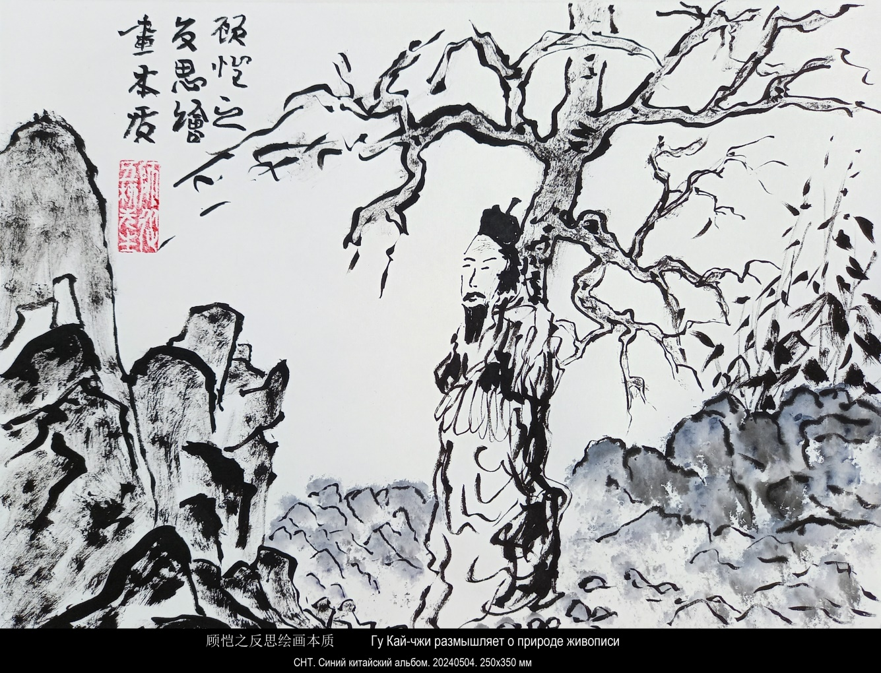

- БЯНЬ БИНЬ

Поэт пятого века Бянь Бинь написал оду "Вши и блохи". Во вступлении говорится:

Я живу бедно, и мой халат холщовый вот уж десять лет как не подбит ватой. Вся моя жизнь зависит от прихотей погоды, а ведь для человека это нелегко, и я часто болею. Жилище моё тесное, вся постель спуталась, одни лохмотья стали, мне и не распутать одному. А чем-то заниматься — слишком я ленив, к делам охоты нет. За своим телом не слежу и как-то упускаю время умываться. Я весь зарос, покрылся коростой, и оттого завелось в моей камышовой циновке несметное множество вшей и блох, ужасно они расплодились...

Под небом широким все десять тысяч вещей.
На плоской равнине стоят одиноко дубы.
Бянь Бинь по утрам отряхает циновку от вшей,
Из дома выходит и льются свободно стихи.

И время иное, и я из другой страны.
Но так же под небом все десять тысяч вещей.
На плоской равнине стоят одиноко дубы.
Печальные строки в моей отзовутся душе.
июнь 1986
- 读《蚤虱赋序》有感

5世纪诗人边彬在《蚤虱赋序》中写道：

“我生活贫困，一件布衣十年不换。一件袍服，要穿一辈子，春夏秋冬全靠它们。我经常得病，我的住处狭小，满床败絮，也不清理。加之性情倦怠，懒于做事。对自己的身体从不在意，经常忘记洗澡。我身上长满了跳蚤和虱子，也无心去捉它们，它们便繁衍子孙，越来越多……”

辽阔的天空下物种有十万。
孤独的橡树屹立在平原。
卞宾早晨抖落被褥的虱子
走出家门脱口吟诵诗篇。

时代改换，我来自外国。
天空下依然有物种十万。
平原上屹立孤独的橡树。
忧伤诗行在我心中回旋。

2019，1，21 谷羽译
2019，1，29 修改补充

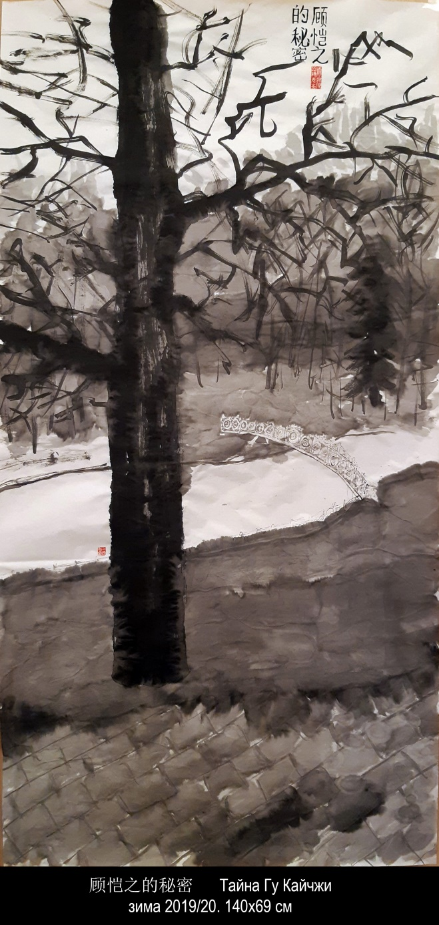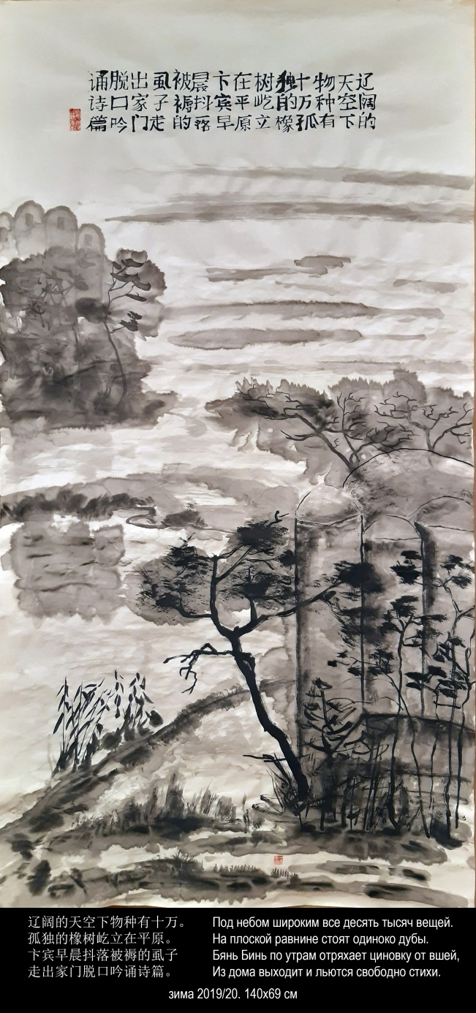

ИЗ «УРАЛЬСКОГО ЦИКЛА»

1. УЧЕНИК ЛАО-ЦЗЫ или ЧИТАЮ «ДАО ДЭ ЦЗИН»

Однажды к вечеру разразилась большая гроза с градом и сильным ветром.
Молния ударила где-то неподалёку — был слышен треск.
Ночью долго кричала какая-то птица.
Утром я закончил чтение "Дао дэ цзин".

Птицы ночной крик,
облаков через небо бег,
омута тёмного муть,
или воздух после грозы, —
вот в чем я вижу суть
учения Лао-цзы.
И как же может не быть
правильным этот путь?
июль 1986

2. ОКЛИК ДРУГА

Я долго сидел на берегу горного ручья.
Я подумал: тишина природы — это великое множество нерождённых звуков. И я вспомнил своего самого близкого и уже ушедшего друга.

Сосны в горах —
ветер в вершинах.
Вода на камнях —
говор быстрины.
И все кажется, будто меня
окликает друг.
июль 1986

1. 夜读《道德经》

一天邻近傍晚暴风骤雨夹杂冰雹袭来。
闪电并不太远，听到霹雳轰鸣。

夜晚一只鸟儿叫了很久。
凌晨我读完了《道德经》。

夜晚鸟儿的叫声，
云在天空中流动，
深潭的水幽暗，
雷雨冲洗的空气，——
这是我所看到的
老子讲道的本质。
他所指明的道路
怎能说不是真理？
2019，1，19 谷羽译

2. 朋友的回应

我长时间坐在山间小溪的岸边。
我想：大自然的寂静——意味着很多声音尚未诞生。我想起了最亲密的、已经离世的知己。

山上的松树——
山顶的风。
石头上的流水——
急促的说话声。
一切都像是
朋友对我的回应。
2019，1，19 谷羽译

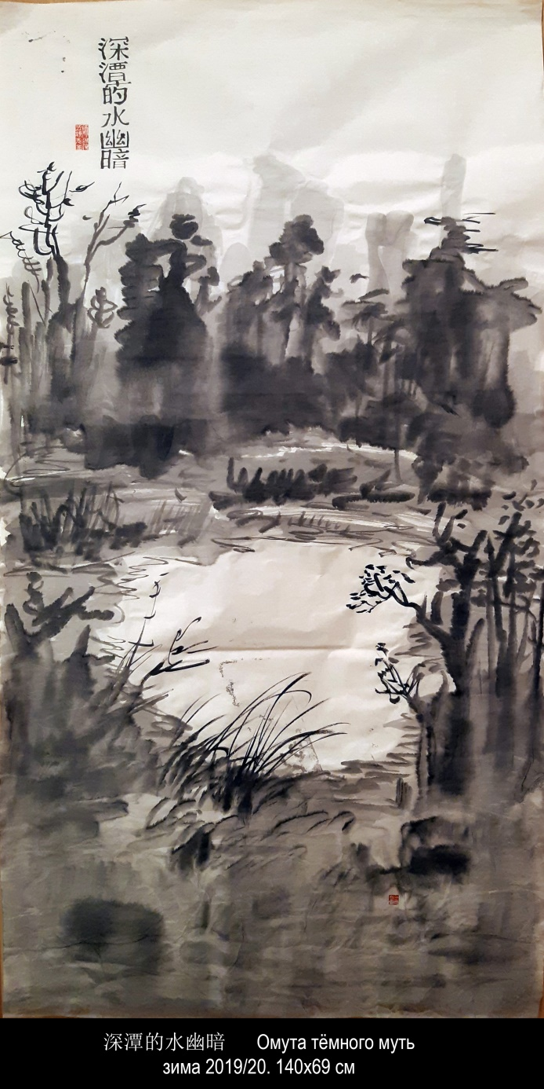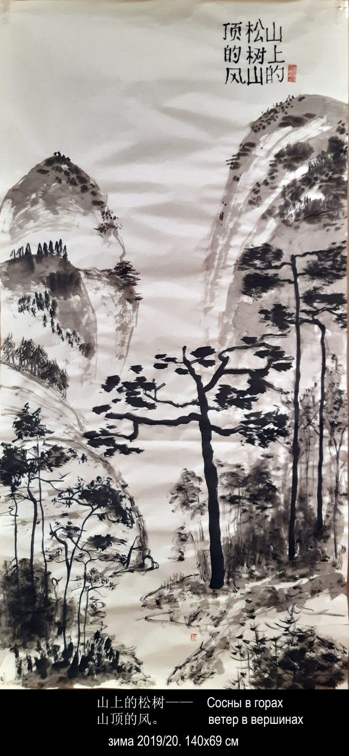

3. ПУТЕШЕСТВИЕ С СЫНОМ

Я доволен, что взял с собой в путешествие сына.
Не знаю, видел ли он то, что видел я?
Не знаю, видел ли я то, что видел он?

Мой сын, я тебе покажу
горный ручей,
цветы на склоне
и небо над головой.
Если поймёшь своё сердце,
остальное увидишь сам.
июль 1986

4. ТОСКУЮ ПО ЖЕНЕ

Я стою под сосной одинокой.
Склоны гор вдалеке и лес.
Половинка Луны невысоко
светит с самого края небес.

Заскучаю и сразу вспомню
облик милой моей жены.
Длится дума моя о доме...
Ты свети, половинка Луны
июль 1986

3. 带儿子旅行

带儿子跟我旅行让我满意。
不知道，我看到的他是否能看到？
不知道，他看到的我是否能看到？

我的儿子，我来让你领略
山间的溪流淙淙，
山坡上开的花朵
头顶上的天空。
如果你能明白自己的心，
其他的东西就能看清。
2019 谷羽译

4. 月下想家

我站在一棵孤独的松树下。
距离山坡和森林很远。
半轮月亮洒下清辉
刚刚升起在天边。

心里惆怅，立刻想起
妻子可爱的面庞。
想家的心思久久持续……
感谢你，弯弯的月亮。
2019，1，19 谷羽译

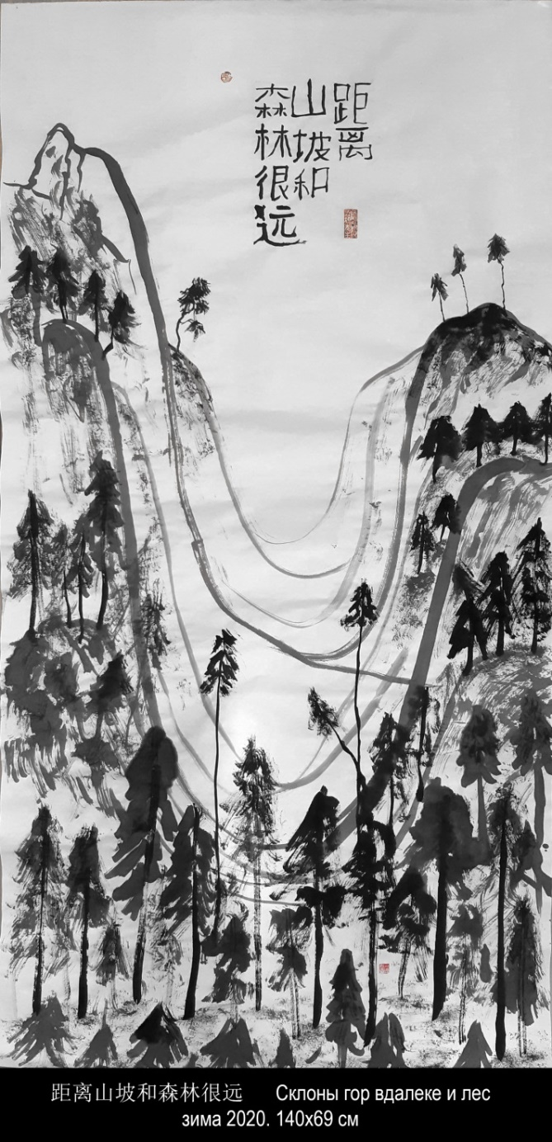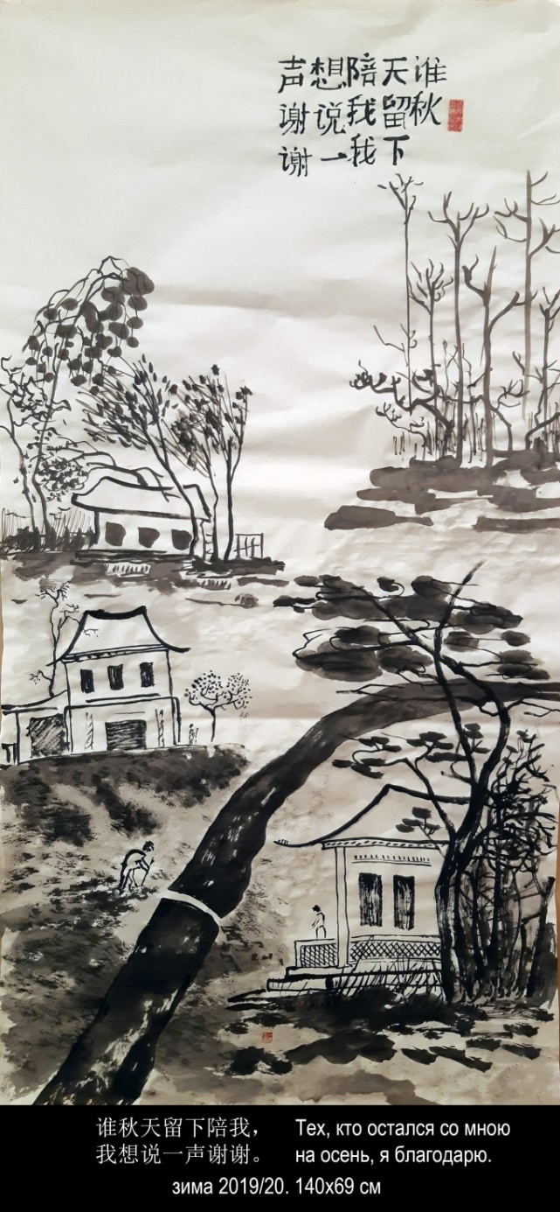

5. ПОЛНАЯ ЛУНА

Когда люди в разлуке, их взоры невольно поднимаются к небу.

Небо раскинуло крылья облака
над зубцами высоких гор.
Солнца закатного красное яблоко
выклюет горный орёл.

Ночь придёт и по зеркалу вод
тихо всплывёт Луна.
Задумаюсь: как там одна живёт
моя любовь и жена?

Там, в нашем доме, в столице страны
она подойдёт к окну.
И тоже посмотрит с другой стороны
на отплывающую Луну.

Там, в нашем доме, в столице страны
она подойдёт к окну.
И тоже посмотрит с другой стороны
на отплывающую Луну.
июль 1986

Ли Бо: Поднимешь голову и видишь светлую луну,
Опустишь голову — грустишь о стороне родной.

Ду Фу: Сегодняшней ночью в Фучжоу сияет луна.
Там, в спальне далёкой, любуется ею жена.

5. 望月

分处两地的人，
情不自禁会抬头仰望天空。

天空让云彩生出翅膀
飞过犬牙交错的山冈。
太阳落山像红苹果
被飞翔的山鹰吞没。

夜晚降临，水面如镜
轻轻地漂浮着月亮。
我想：妻子独自一人，
此刻她过得怎么样？

在首都，在我们家里，
她会走过去推开窗。
从另一边抬头仰望，
仰望夜空飘浮的月亮。

在首都，在我们家里，
她会走过去推开窗。
从另一边抬头仰望，
仰望夜空飘浮地月亮。
1986年 7月

李白：举头望明月，低头思故乡。

杜甫：今夜鄜州月，闺中只独看。

6. УЧУСЬ ПИСАТЬ ЛИСТЬЯ ИВЫ

Прежде чем вернуться в Москву, я прожил ещё с неделю на Волге, на острове.
Здесь я учился писать листья ивы.
На Дальнем Востоке ветвь ивы —
напоминание о разлуке.

Я простился с горами,
цветами на склонах и горным ручьём,
но ещё не вернулся
в столицу, в заполненный книгами дом.
Здесь на Волге широкой
есть маленький остров, где ивы густы, высоки.
Что же сердце моё:
с кем в разлуке оно грустит?
июль 1986

- ДОЖДИК (Отвечаю Су Ши)

У Су Ши есть стихотворение, которое называется "В день зимнего солнцестояния гуляю около Храма счастливых предзнаменований".

В переводе И.С. Голубева оно звучит так:

...Шумит холодный дождик — "сао-сао" —
И влагой напитался огород.
Кто из людей подобен господину,
Которого зовут Учитель Су?
К природе он один идёт навстречу,
Когда ещё природа не цветёт!

Повсюду дождик сеет мелкий-мелкий.
Я зонт раскрыл, иду среди дерев.
Так повернулась годовая стрелка,
так изменился медленный напев:
с природой я один прощаться буду,
когда уже природа отцвела...
сентябрь 1986

6. 学习折柳

在返回莫斯科之前，
我在伏尔加河的一个小岛住了一周
在这里我学习用柳树叶写作。
在远东折柳枝——意味着离别分手

我告别了山岭、山花和溪流，

但尚未回到首都，回到塞满书籍的家。
伏尔加河这座小岛柳树又高又密。

我的心似乎为离开什么人感到忧愁！
2019，1，19 谷羽译

- 毛毛细雨 (答苏轼)

苏轼 冬至日独游吉祥寺

井底微阳回未回，
萧萧寒雨湿枯荄。
何人更似苏夫子，
不是花时肯独来。

毛毛细雨弥漫了四面八方。
我撑开伞，行走在树林间。
岁月的循环之箭射了回来，
和缓的音调因此需要改变：
当自然界的花草开始凋零，
孤独的我也将告别大自然……
2019，1，17 谷羽译
- ДАЛИ НЕБА

Хочу, чтобы Вы
Остались на осень со мной.

Мне нравятся эти строки из стихотворения Ван Вэя «Осенний вечер в горах» в переводе Аркадия Штейнберга. Но перевод не точный. По смыслу так:

Хоть исчезли весенние цветы,
Аромат остался в моем сердце.

Под широкими далями неба
осенних лесов полоса,
дубов опустелая роща
и оставшихся птиц голоса.

Времени тёмные воды
уносят в прошлое многих.
Тех, кто остался со мною
на осень, я благодарю.
сентябрь 1986

- МОЙ ДРУГ

Мой друг, посиди со мною,
час не поздний — автобусы ходят,
выпей чаю и съешь печенье,
дам я рубль тебе на такси,
на судьбу свою злую пожалуйся,
и о чем-нибудь попроси,
а уйдёшь, не забудь, пожалуйста,
другом будь и опять приходи.
сентябрь 1986

Гу Юй напомнил мне стихотворение
Бо Цзюйи « Вопрошая Лю Девятнадцатого»

Зелёные мурашки, на новой свежей бражке,
Огонь горит в печурке, из красных кирпичей.
Вечер уж приходит, небо снегом бродит.
Можно ли по чарке, выпить нам скорей?
- 辽远的天空

“真希望你能陪伴我，
但愿你能留下来。”

王维 《山居秋暝》

………

随意春芳歇，
王孙自可留

辽远的天空下边
秋季的林带漫延，
落叶的橡树林里
还有留鸟在叫唤。

季节乌黑的流水
带走的东西很多。
谁秋天留下陪我，
我想说一声谢谢。
2019，1，17谷羽译

- 我的朋友

我的朋友，陪我坐坐，
天不晚，还有公交车，
喝杯茶，尝尝饼干，
我给你一个卢布打的，
命运坎坷尽可抱怨，
也可以随便提出问题，
临走时千万别忘记，
有空常来，做我的知己。
2019，1，17 谷羽译

白居易 问刘十九

绿蚁新醅酒，红泥小火炉，

晚来天欲雪，能饮一杯无？
- ОСЕННЕЕ УВЯДАНЬЕ

Упала осина
поперёк дороги.
Зелёные листья
уткнулись в траву.
Куплю в магазине
красивые перья.
В причудливом небе
грустную песню спою.
сентябрь 1986

- ЗАВИДУЮ ТОЛЬКО ТАО

Нужно ли, чтобы мой голос
огненной медью звенел?
Или гремел подобно
каменным барабанам?
Завидую только Тао,
хмельному, что тихо спел
песню о хризантеме
у Восточной ограды сада.
сентябрь 1986
- 秋天渐趋凋零

秋天渐趋凋零
绿树叶纷纷凋落
铺满条条道路，
洒落进草丛草坪。
我去一座商店
买一片美丽羽毛，
谱写忧愁乐曲，
唱给奇妙的天空。
2019，1，17 谷羽译

- 唯独羡慕陶潜

何苦让我的声音
响亮赛过铜钟？
或者像敲击石鼓
又像雷声轰鸣？
我唯独羡慕陶潜，
饮酒长醉不醒，
轻声唱东篱菊花
追求内心平静。
2019，1，17 谷羽译
- ИЗБАВЛЕНИЕ ОТ СОМНЕНИЙ

... в сорок лет я избавился от сомнений... Конфуций

Я своими сомненьями не дорожу —
скоро-скоро расстанусь.
Только с грустью на то, что уходит, гляжу,
и на то, с чем останусь.

Лишь одно, лишь одно беспокоит меня:
до сих пор я не смог позабыть о делах.
Годы мимо летят, не проходит и дня,
чтобы я не вздыхал о забытых цветах.

О цветах, что растут у Восточной ограды,
где с кувшином в обнимку дремлет Тао почтенный.
Будто нету веков пролетевших преграды,
и в бессмертие нет ни малейших сомнений.
октябрь 1986

- УСТОИ ЖИЗНИ

Устои жизни — как стволы в лесу.
Всю тяжесть радостной листвы они несут.
Смеётся ль ветер, листьями играя,
иль злою бурей горе настигает,
они тверды, и корни их в земле.
Устои жизни — что они во мне?
октябрь 1986
- 四十不惑

“……四十不惑……” 孔夫子

对自己的重重疑惑并不在意——
过不了多久就会忘记。
有些事情眼瞅着逐渐消失，
而留下来的让我忧虑。

唯独一件事难以忘怀，
只有它让我感叹，令我不安：
岁月从身边飞逝，但每一天
我都会把那些菊花牢记心间。

那些菊花生长在东篱旁边，
令人敬重的陶潜在那里饮酒瞌睡。

无心过问时代更迭似水流年，
毫不怀疑他的名声将千载流传。
2019，1，17 谷羽译

- 生活的准则

生活的准则——如同森林里的树干。
树叶的全部欢乐由树干支撑。
阵风嘲笑着戏弄树叶，
狂风给树木制造悲痛，
然而树干坚韧，扎根于大地。
我问自己，可有生活准则扎根心中？
2019，1，17 谷羽译
- ИСПРАВЛЕНИЕ ИМЁН

Сейчас, когда не стало совершенномудрых ванов,
люди неохотно придерживаются установившихся имён, появились странные слова, что привело к беспорядку в именах и вещах и сделало неясным определение правды и лжи.
Сюнь-цзы

Отчего не назвать цветок цветком?
И любовь не назвать любовью?
В синем небе за белым облаком
Солнце я называю солнцем!

Если плохо, я слезы лью,
А смеюсь я — когда хорошо!
Я добром называю добро,
Ну, а зло называю злом.

Отчего не назвать цветок цветком?..
октябрь 1986

- ОСЕННИЙ СВЕТ

Нежный шёлк осенней зари.
Белокожих берёз золотая парча.
В синем воздухе птица парит,
Голосом звонким о Юге крича.
октябрь 1986
- 正名

今圣王没，
天下乱，奸言起，
君子无势以临之，
无刑以禁之，故辨说也。

荀子《正名》

为什么花不叫做花？
为什么情不叫做情？
我把太阳称呼作太阳，
白云飘在蔚蓝的天空！

我流眼泪，心情不好，
心情舒畅，开怀大笑！
我把善良叫做善良，
蛮横凶恶叫做霸道。

为什么花不叫做花？
2019，1，17 谷羽译

- 秋天霞光柔和

秋天霞光柔和的绫罗。
白色桦树的金黄绸缎。
鸟儿在蔚蓝的晴空鸣叫，
那是对南方嘹亮的呼唤。
2019，1，17 谷羽译

1987

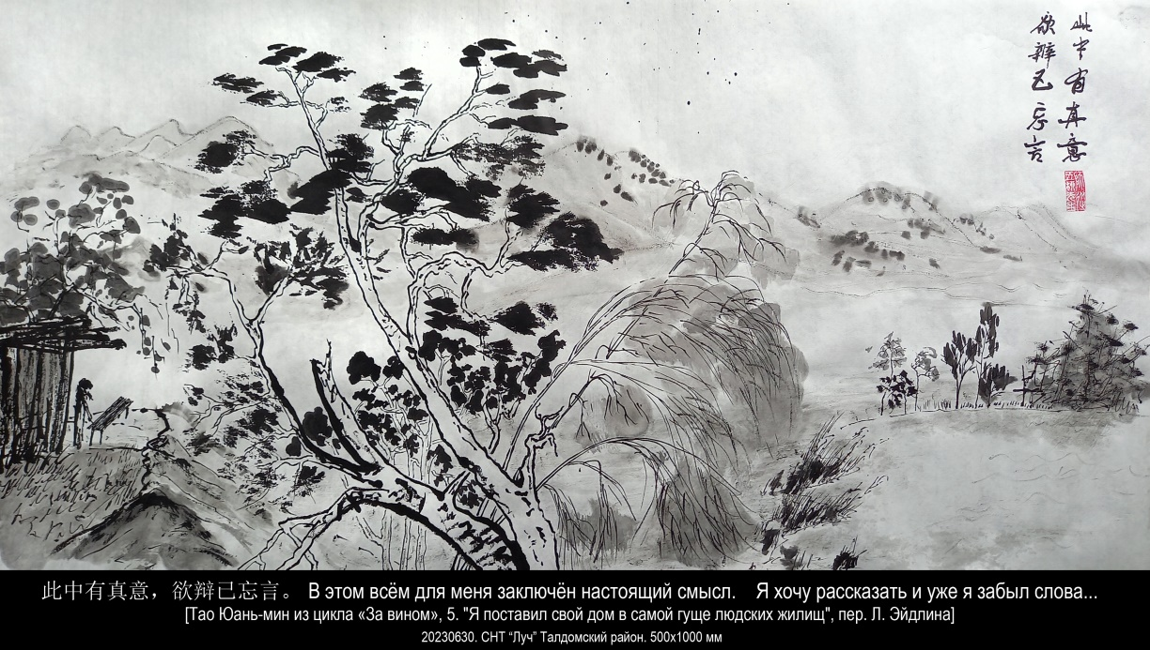

- ПУТЕШЕСТВИЕ В КИТАЙ или ВРЕМЕНА ГОДА

Мне трудно объяснить это Путешествие.
Мне бы очень хотелось объяснить!
Но каждый раз, когда я пытаюсь сделать это, меня ждёт раскаяние.
Пусть Путешествие останется сокровенным.
А жизнь тычет по временам года: осень, зима, весна и лето.
Это почти забыто, но очень важно: осень, зима, весна и лето.
Это все, что я решаюсь сказать теперь определённо.
14 января 1987

- 中国旅行或一年四季

说清楚这样的旅行很困难。
但做出解释是我强烈的心愿！
每次想这样做，结果都是懊悔。

莫如让旅行印象珍藏在心田。
一年四季生活如流水：秋、冬、春、夏。
秋、冬、春、夏：几乎被忘怀, 却往复循环。
把这一切都说出来，我终于决定做个了断。
2019，4，26 谷羽译
- ПЕСНИ ПТИЦ (Путешествие птиц во времени и пространстве)

...Кто из людей подобен господину,
Которого зовут Учитель Су?
К природе он один идёт навстречу,
Когда ещё природа не цветёт!
Су Ши (1037—1101)

Когда б улетели прочь,
Покинув старые гнезда,
Долины моей соловьи,
Тогда бы я сам вместо них
Слезы выплакал в песне.
Сайгё (1118—1190)

Птицы поют на красных ветвях
и на зелёных ветвях осин.
Крылья шумят на больших дубах,
улетают в небесную синь.

Эту весну, что к нам спешит,
я хочу расспросить,
как к ней навстречу ходил Су Ши,
чтоб песню о ней сложить?

Как оставляла она его,
уходя по цепи годов?
Как приходила она к Сайгё
песнями соловьёв?

Ужели это все та же весна?
Вот-вот и сюда придёт!
И птицей на красных ветвях она
все ту же песню споёт.
февраль 1987
- 鸟儿穿越时空

有谁像那一位先生？
被人尊称为苏子。
当大自然还一派萧索，
他独自迎上前去！
苏轼 (1037—1101)

当我峡谷中的夜莺，
离开了它们的老巢，
朝远方匆匆飞去，
那时我为夜莺落泪，
为他们吟诵歌曲。
西行（1118—1190）

山杨树的红绿树枝
有几只鸟儿歌唱鸣叫。
橡树林鸟儿抖擞翅膀，
飞上了碧蓝的云霄。

我想向这个春天提问，
问正匆匆来临的春天，
当年的苏轼如何迎春，
怎样为鸟儿谱写诗篇？

鸟儿如何离开苏轼，
穿越链条一般的岁月？
如何飞向和尚西行，
为僧人吟唱夜莺之歌？

莫非依然是那个春天
一步一步正来到这里！
落在红树枝上的鸟儿，
依然在唱那一支歌曲？
2019，1，28 谷羽译
- КИТАЙСКАЯ ЗАДАЧА

( в жанре цы )

От города У до города Хо
десять часов пути.
Но в городе У живёт какаду,
а в городе Хо — никто.
Тут старый учёный отставил вино,
и выхватил кисть и тушь.
И он начертал на бумаге — "Хо",
а рядом, пониже, — "У".
Но как ни старался, у города У
не смог написать какаду.
Ведь десять часов незаметно прошло,
и "попка" доехал до города Хо.

Так горная слива струит аромат,
на землю роняет она лепестки.
Учёный вздыхает, вину он не рад.
С глубокою думой о том попугае
теперь проживает он в городе Ки.
август 1987
- 中国题

（词）

从“芜”城到“活”城
十小时行程。
“芜”城里住着白鹦鹉，
“活”城里不见人踪影。
老学究舍弃了美酒，
把笔墨一把抓在手。
他在纸上写下了“活”
并排靠下写个“芜”。
不料在“芜”城画白鹦鹉
费尽气力却画不成。
十个小时转眼已过去，
坐车的鹦鹉到达了“活”城。

地上到处都是花瓣，
扑鼻的芳香来自山李树。
学究叹气，无心饮酒。
他苦苦思索那只鹦鹉，
如今他在“基”城居住。
2019，1，28谷羽译
- Я БЫЛ В ПУТИ, НО Я НЕ ЗНАЛ...

Я был в пути, но я не знал,
во сне иль наяву.
Там серп луны прилежно жал
молочную траву.

В полях лежали облака.
Со стоном рос тростник.
Взлетала шумная река
на чёрный горный пик.

На той горе горел огонь
священного костра.
И мчался рысью красный конь
с полночи до утра.

Дымился светлый небосвод.
Спускались люди с гор.
И был подобен плеску вод
их странный разговор.
октябрь 1987
- 我走在路上，可我不知道…

走在路上，可我不知道，
是睡梦中还是清醒，
月亮镰刀收割银色的草，
镰刀扫过锋刃清冷。

田野上弥漫茫茫云雾。
那边生长着芦苇丛。
乌黑的山峰巍然耸立，
河水喧哗匆匆奔腾。

那座山上燃烧着篝火，
火光彰显出神圣。
红色的骏马飞驰而过，
从午夜跑到黎明。

人们从山上走下来。
雾气升上了天空。
他们交谈异乎寻常，
像柔和的拍水声。
2019，4，30 谷羽译
2019，5，2 谷羽修改

1988

- БЕЛАЯ ГОРА

Как утренний дымок над крышей дома,
что треплет ветер,
как солнца зимнего тепло,
как тень и запах —

такой представилась мне жизнь.
И воды времени текли меж берегов,
заросших ивами и камышом.

Мы, бросив весла, пили чай из фляги.
И кто-то говорил, что впереди
есть Белая Гора, что выше солнца.
И думалось мне — там конец пути.
февраль 1988

- 白山

仿佛早晨房顶上的烟雾，
随风飘浮，
仿佛冬天太阳的温暖
仿佛影子和气味——

这是我对生活的想象。
时光如水在两岸之间流淌，
柳树和芦苇在岸边生长。

我们，抛下船桨，喝一壶茶。
有个人说，前面
有座白山，高过太阳。
那就意味着无路可走，我想。
2020，3，4凌晨谷羽译
- ПОДРАЖАНИЕ ТАО ЮАНЬМИНУ

От знойного солнца
укрыться в городе негде.
Горячие камни
последний отняли воздух.
Хочу я подняться
в далёкие снежные горы,
умыться холодной
и чистой водой водопада.
Но разве могу я
уйти с государственной службы?
Семья небольшая,
но чем-то кормиться надо.
Отшельником стать,
разорвав все живые узы,
я вовсе не в силах —
жену и сынишку жалко.
Вот и остаётся
завидовать смелым людям,
не знающим этих
печальных забот и дум.
Но странно порою
читать о веках минувших:
неужто в то время
свободнее были люди?
июнь 1988
- 陶渊明

在城市里无处躲避
炎热的太阳。
滚烫的石头
把空气烤得滚烫。
我渴望攀登
远方的雪山，
让纯净的瀑布
为我冲凉。
然而我怎么能
脱离国家的公职？
家里人口不多，
但需要我来供养。
做一个隐士
切断所有生活来源，
我缺乏那种力量——
妻子和儿子太可怜。
剩下来的只有
羡慕那些勇敢的人，
他们不为这些琐事
烦恼或者忧伤。
可有时觉得奇怪，
阅读古代的诗篇：
莫非那时候的人
在城市里无处躲避？
2019，2，14谷羽译
- ЧИТАЯ ЧЖУАН-ЦЗЫ

Это грандиозно!
Что ещё сделает с тобой творец превращений?
Куда тебя направит?
Чжуан-цзы

Приходящего — не расспрашивай.
Молчащего — не прерывай.
Уходящего — не останавливай.
Ушедшего — не поминай.

Весною тоскуй о лете.
Летом предчувствуй осень.
Осенью жди зимы.
Зимою смотри на снег.

Если твой путь тяжёл и труден —
уйди в густую траву.
Если твой путь в тупиках петляет —
уйди в густую траву.
Если твой путь до вершин возносит —
уйди в густую траву.
Если твой путь улетает в пропасть —
уйди в густую траву.

Жизнь на земле продолжается вечно,
смерть — из числа относительных истин.
Может быть станешь кузнечика плечиком,
может быть станешь печенью крысы.
июль 1988
- 读庄子

“偉哉造物！
又將奚以汝為？
將奚以汝適？”
引自《庄子•大宗师》

常来的人——无须细问。
沉默的人——无从打断。
要走的人——不必阻拦。
离开的人——不用怀念。

春季里祈盼夏天。
夏季里预感到秋天。
秋季里等待冬天。
冬季里看飞雪弥漫。

如果你的道路坎坷曲折——
荒草丛是你的归宿。
如果你的道路进退两难——
荒草丛是你的归宿。
如果你的道路攀上巅峰——
荒草丛是你的归宿。
如果你的道路坠入深渊——
荒草丛是你的归宿。

人世间的生活永远延续，
死亡，注定了不可避免。
也许你会变成昆虫翅膀，
或者变成一只老鼠的肝。
2019，1，7 谷羽译
2019，1，21 修改
- ЛЮБОВЬ К ДРЕВНЕКИТАЙСКОМУ

Я хотел бы работать грузчиком
в винно-водочном магазине,
натянув халат тёмно-синий,
ворочать тяжёлые ящики,
потеть волосатой грудью,
материться охрипшей глоткой,
и курить сигареты без фильтра,
сплёвывая в проход.

И не знать ничего на свете!
Но не пить ни капли вина.

И домой приходя с работы,
на засов запирая двери,
облачившись в халат с кистями,
под жёлтой настольной лампой
склонившись над чёрными знаками
древних китайских книг,
пить чёрный имперский чай!
сентябрь 1988
- 向中国古人致敬

我想在酒水商店
当一名搬运工，
抻抻深蓝色工作服，
诅咒货物箱沉重，
长毛的胸膛汗水淋漓，
用嘶哑的嗓音骂娘，
抽没有牌子的烟卷，
在过道里随地吐痰。

活在人世一无所知！
葡萄酒却一滴不沾。

下了班回到家里，
插上门自我封闭，
浑身筋骨放松，
在昏黄的灯光下
俯下身子读中文古籍
品一口帝国红茶
钻研密密麻麻的黑色笔迹！
2019，1，7 谷羽译

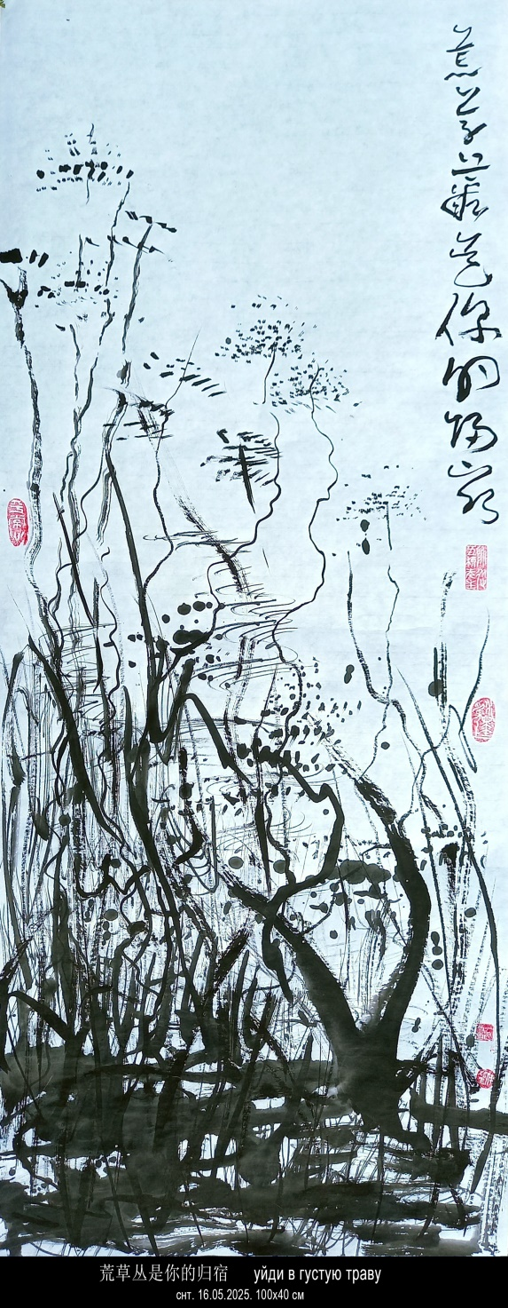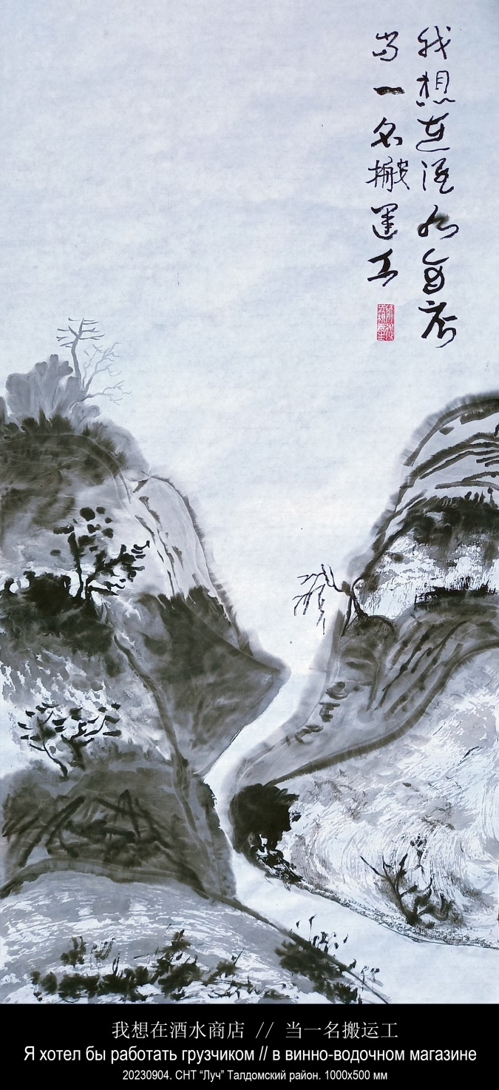

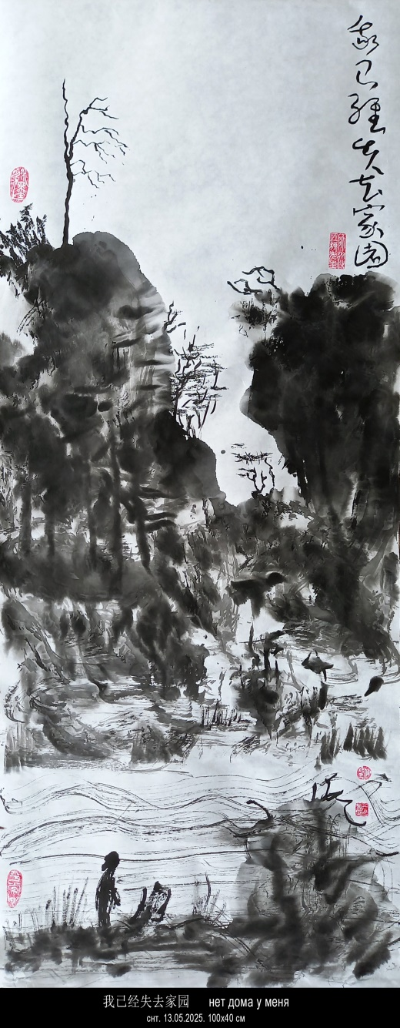
- СОЖЖЁННЫЙ ДОМ

Когда-то давно, в середине 80-х, Владимир Вячеславович Малявин, прочитав несколько моих стихотворений, "ограниченно одобрил" их и сказал, что всё-таки подлинная поэзия рождается тогда, когда человек оставляет за спиной, образно говоря, "сожжённый дом". Гу Юй с этим согласен. А я, размышляя об этом, написал такие стихи.

"Когда сожжённый дом
оставишь и уйдёшь,
под проливным дождём
судьбу свою найдёшь».

Ах, что мне толку в том! —
не жалко мне огня —
под проливным дождём
нет дома у меня.
сентябрь 1988

- 房屋焚毁

无奈离家出走，
大火焚毁了房屋，
冒着倾盆大雨，
寻找自己的归宿。

怨天尤人无益！——
我不把火灾抱怨——
冒着倾盆大雨，
我已经失去家园。
2019谷羽译
- ПТИЦА ПЭН

Махая мохнатыми лапами,
Как старый шатун-медведь,
Ворочался ветер в елях.
А вечер в елях был тих и ал.
Устроившись, ветер сладко спал.
Звёздной машины кружили спицы.
Луне и волку одним не спится.
«свет мой, зеркало, скажи!»
Колесо луны дрожит.
«не беги, луна, постой!»
Раздаётся волчий вой.

На рассвете ходят дети
По серебряным ветвям.
Вертикально ходит дятел.
А охотник — по следам.
Он в овчинном полушубке,
У него в руках ружье,
Он убьёт седого волка —
У него лицензия есть.

Птица Пэн летит высоко!
А крылом задевает снег!
Мне рассказывала сорока,
Что родился большой человек.

Он плечом задевает за облако,
а рукой достаёт до Луны.
А сестра его — меньше яблока,
и прекрасна, как свет Луны.
Так похожи она и он!
Одинаковый видят сон.
В этом сне они только дети,
мчатся в елях седые волки,
а в избушке лежит на полке
недоеденный пирожок.
- 大鹏鸟

挥一挥毛茸茸的爪子，
到处闲逛的是一头熊，
风在杉树林里盘旋。
傍晚树林又红又平静。
风安排妥当做起美梦。
星星的车轮旋转
只有月亮和狼没有睡。
“亲爱的明镜，告诉我！”
月亮的车轮轻轻抖颤。
“别跑，月亮，站住！”
狼的嚎叫声传得很远。

黎明时孩子们行走
走过银色的树枝。
啄木鸟沿直线走路。
猎人尾随它的足迹。
他身穿半大羊皮袄，
猎枪就握在手里，
他要打死那只灰狼——
得到了上级的准许。

大鹏鸟高高飞翔！
翅膀扫过山顶积雪！
喜鹊曾经告诉我，
巨人已诞生在世界。

他的肩膀接触云彩，
举手就能摸到月亮。
而他妹妹小如苹果，
相貌美丽如同月光。
兄妹两个彼此相像！
巨人孤独沉睡梦乡。
他们梦见还是孩童，
杉树林奔跑着灰狼，
而小屋里那个馅饼
尚未吃完留在桌上。
Птицы Пэн велик полет!
Смерч и вихрь — её опора.
Крыльям тесен небосвод.
А спина её — как горы.

Там, где тихая река,
красной бабочки полет.
«Видишь в небе самолёт?
Он уходит в облака».

Птица Пэн летит высоко!
Рыба Кунь плывёт глубоко!
А плывёт она в Северном Море.
А длиной она — тысячи ли.
ноябрь 1988
庞大的鹏鸟飞翔！
它的飞腾掀起飓风。
羽翼只嫌天空狭窄。
它的脊背犹如山岭。

那里的河流平静，
美丽的蝴蝶飞行。
“你看空中可有飞机？
飞机已经躲进了云层。”

大鹏鸟飞入云霄！
深海的鲲大过鲸鱼！
鲲在北海里畅游。
它的身长有几千里。
2019，4，17 谷羽译

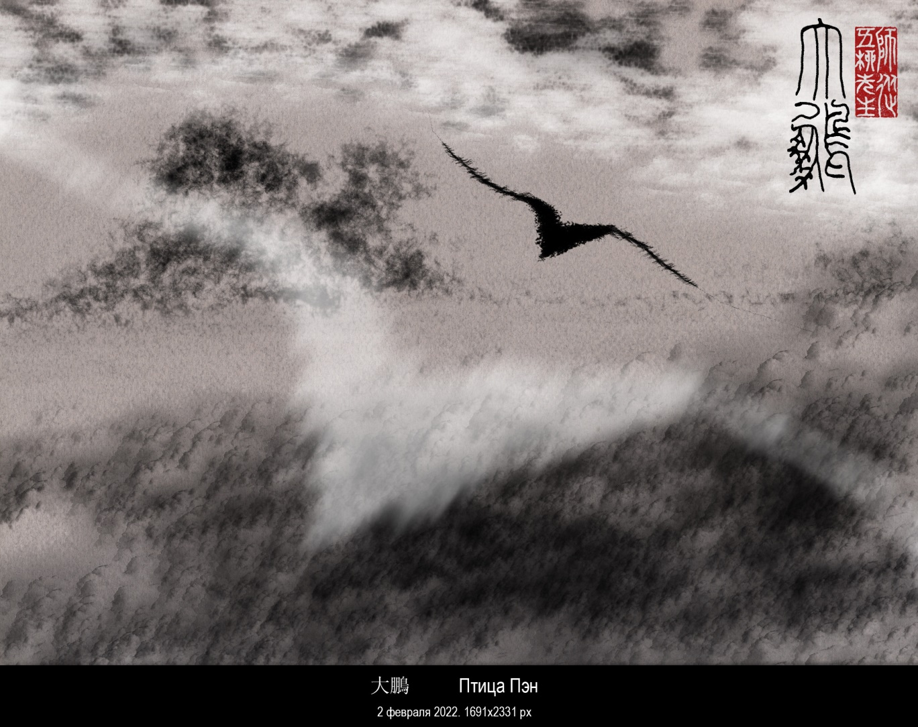

1989

- СТРАНСТВИЯ КОНФУЦИЯ

Посвящается Лидии Ивановне Головачёвой, переводчице «Лунь Юя» («Аналекты» Конфуция)

Я жду, когда зацветут цветы деревьев,
и на землю опустится круг зеркального неба.
Я встану лицом на юг,
буду слушать летящий звук возвращения крыльев.

Я жду, когда потекут ручьи воды,
и восточные ветры зажгут бронзовые огни.
Все дороги-пути зарастут зелёной травой.
Вижу я, как траву эту мнут круги колёс.

У коней копыта тонкие.
А задние ноги белые.

Повозка доверху полная деревянных книг.
Погонщика резкий крик.
Слепящий бронзовый блик.
Обманчивый миг распался на свет и тень,
на дымку и крик кукушки,
на красные маки и звон цикад.

Я жду, когда застучат листы деревянных
грядущему наперекор.

И воздух опустится с гор на гладь озёр.
Я жду, когда упадут плоды деревьев,
и кверху поднимется круг зеркального неба.
Я встану лицом на юг,
буду слушать летящий звук покидающих крыльев.

- 孔子漫游

我等待树木花开，
圆镜似的天空笼罩大地。
我面朝南方站立，
聆听候鸟回归翅膀的声音。

我等待溪水流淌，
东方点燃红铜色的火焰。
条条道路滋生出绿草。
我看见碾压绿草滚动的车轮。

马蹄纤细。
后退雪白。

车上装满了竹简。（木书）
车夫大声吆喝。
铜饰发出刺目的闪光。
捉摸不定的瞬间忽明忽暗，
应合烟雾与布谷鸟的叫声，
应合红罂粟与蝉鸣。

我等待竹简翻动的声响
预示着未来的反复转变。

空气从山上沉降湖面。
我等待树上的果实坠落，
头顶的天空镜子般澄澈。
我面朝南方站立，
聆听候鸟回归翅膀的声音。

Я жду, когда потекут дожди воды,
и с запада ветры зажгут бронзовые огни.
Над гладью озёр туман.
Тяжёлой росы холодны одежды.
Трава надежды — глухой бурьян.
Я жду, когда засвистят снеговые ветра,
и в недвижимый лунный сад войдёт земля.

Я жду, когда закипит вода для чая.
Я все забыл — я листаю
листы деревянных книг.
февраль 1989
我等待雨水流淌，
西风点燃红铜色的火光。
平静的湖面雾气缭绕。
沉重的露珠穿起寒冷的衣裳。
野蒿——乃是希望之草。
我等待呼啸的风捲雪，
大地进入静止的月光园。

我等待开水沏茶。
忘掉一切——我浏览
古代的竹简。
2019，5，2 谷羽译

И.Б.: Образы этого стихотворения навеяны «И цзин» и путешествиями Конфуция, описанными в «Лунь Юй». Две строки из «Шо гуа чжуань» (说卦传): У коней копыта тонкие — чжан 14
А задние ноги белые — чжан 12
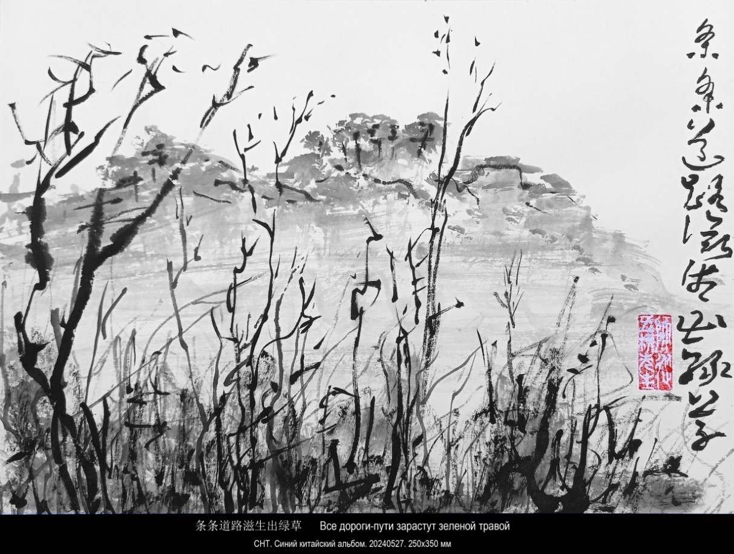

- АКАДЕМИК ГО СИ

Живые камни академика Го Си.
Мёртвые деревья мудрецов.
Ты на краю деревни попроси
живой воды из старого колодца,
и в горный лес незваным инородцем
её в ладонях принеси.

Крутую каменную думу
рукой слепца не прочитать.
Веков накопленную сумму
в одно мгновенье не понять.

Какая жёлтая трава среди камней!
Кому-кому шуршит она "Приди ко мне"?

Я долго шёл не по камням, а по стерне.
Мой дом не в облаках, а на равнине.
Но тем неотвратимей и верней
я уходил с полей России.

Я уходил, бросая рощи и ручьи,
и дым озёр и ветра заговор,
стен заколдованных крутые кирпичи,
и земляничный бабушкин ковёр.

Я в заповедный заглянул колодец:
текла на юг Небесная Река.
Старик какой-то — карлик и уродец —
держа нас за руки, уносит в облака.

Живые камни академика Го Си.
И мудрецов загадочный оскал.
Прошу тебя, пожалуйста, спроси:
Что я нашёл, и что я потерял?
февраль 1989
- 翰林待招画师郭熙

画师郭熙笔下之石灵动。
精明者画树却了无生气。
你站立在树木旁边提问，
活水如何来自古井井底，
异域画师自动来到山林，
把一股活水送到你手里。

陡峭的山石重重叠叠
盲人之手不可能触摸。
世世代代累积的经验
在短暂瞬间难以理解。

山石缝隙的草呈现黄色！
是否悄悄呼唤：“走近我”？

我走遥远的路依据方向盘。
我的房子不在云间，在平地。
这条路不容阻拦、忠实可靠，
我离开了辽阔的俄罗斯。

离开，舍弃树林与溪流，
湖上的雾气，风的语言，
离开有魔力的砖砌高墙，
还有祖母留下的旧地毯。

我瞅了一眼那一口水井：
天上的银河正流向南方。
一个矮小丑陋的老头儿——
拉着我们的手带往云端。

画师郭熙笔下之石灵动。
精明者的尖刻耐人琢磨。
恭请你费心替我问一声：
我的得与失究竟是什么？
2019，5，9 谷羽译
- Я ДРЕВНИЙ КИТАЕЦ

Великое Чжоу клонится к концу.
Я древний китаец эпохи Чунь-цю.
Ещё не рождён ни Христос, ни Иуда.
И Будда индийский ещё только будет.
По всей Поднебесной сражаются гуны.
И нет ещё Лао, и нет ещё Куна.

Я древний китаец эпохи Чунь-цю.
Я яшму свою поднесу мудрецу.
Бамбуковой книгой он долго стучит,
и тысячелистник в руках теребит.
Шевелит губами в седой бороде,
и так говорит: "Ты, китаец, в беде".

В Великой Реке холодеет вода.
"Скажи же, какая случилась беда?"
Гремит за Рекою большой барабан.
Там рубят и рубят могучий каштан.
О горе китайцу эпохи Чунь-цю!
Холодные слёзы текут по лицу.
- 我是远古的中国人

伟大的周朝衰落走向末日。
我是春秋时代的中国古人。
耶稣、犹大都还没有出世。
印度的佛祖也还等待降生。
中国的王公们正厮杀征战。
那时没有老子也没有孔子。

我是春秋时代的中国古人。
我把自己的璞玉献给智者。
智者久久叩击着他的竹简，
翻来覆去地仔细认真查阅。
长满白胡须嘴巴轻轻翕动，
“你是苦命人，”他这样说。

伟大的黄河河水越来越冷。
“请问，会发生什么劫难？”
听，黄河那边的鼓声隆隆。
那里正在砍伐茁壮的栗树。
春秋时代中国人生灵涂炭！
黎民百姓泪水洗面受熬煎。
Летят над равниною быстрые ветры.
Из леса выходят свирепые вепри.
Выходят на скалы большие лисицы.
Как быстрые птицы летят колесницы.

О вышнее Небо! В чём наша вина?
Опять на земле нашей будет война.

Летящая птица пробита копьём.
Суровые песни мы громко поём.
Совсем опустела родная община.
С рассветом уходят, уходят мужчины.
У ивовой рощи обломаны ветки.
Что скажут об этом высокие предки?

Кто вспомнит китайца эпохи Чунь-цю?
Лишь строчку оставит мудрейший Кун Цю.
март 1989
强劲的风迅速吹过了平原。
森林里冲出来的野猪凶猛。
山坡上盘踞着大群的狐狸。
车轮滚滚如鸟群掠过天空。

苍天啊！我们的罪孽何在？
我们的土地又将爆发战争。

疾飞的鸟儿会被标枪击中。
我们高声唱的是苦闷歌曲。
可爱的家乡已经完全荒芜。
黎明时刻男人们纷纷离去。
柳树林里折断了条条柳枝。
我们的祖先对此有何说辞？

谁会想起中国古代的春秋？
留下文字的只有圣人孔丘。
2019，5，3 谷羽译

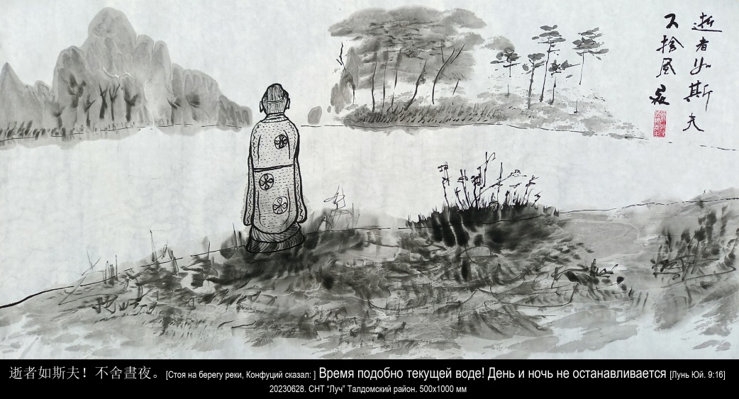

- УЧЕНИК КОНФУЦИЯ

— Я прошу Вас за связку сушёного мяса
древнюю мудрость мне передать.
Не для того, чтобы владеть.
Не для того, чтобы гордиться.
Не для того, чтобы мудрым слыть.
А для того, чтобы бурный поток переплыть,
и на другом краю,
и на другом берегу
передать её, не запачкав,
другому ученику.

Учитель ответил: О!
Добиться этого невозможно!
Но за связку сушёного мяса
отчего не попробовать?
23 октября 1989

- 孔门弟子

“奉上这束肉干，请求
您把古老的智慧传授予我。
不求全部掌握。
不为人前炫耀。
不为徒有其名。
只为游过湍急的河流，
抵达另一个地方，
但愿能游到对岸，
把智慧学说
如实传给另一个弟子。”

孔夫子答道：“哦！
做到这一点很难！
何苦不尝试一下呢？
为了这束肉干。”
2019，1，7 谷羽译

1990

- ВЕСЕННЯЯ ПРОГУЛКА

Разглядывая репродукцию картины Ма Юаня "Бродячие певцы" (династия Южная Сун)

Облачной тени бежит граница —
мне её не догнать.

О чём-то с ветром ругается птица —
мне её не понять.

Иду весёлый весенней тропой.

Люди! Дайте мне руки —
на весенней прогулке
будем петь и плясать.

Единственный раз в году.
Из века в век.
23 марта 1990

Ма Юань (кит. трад. 馬遠, упр. 马远), 1160—1225) — китайский художник эпохи Сун. Родился в семье придворных живописцев в провинции Шаньси. Был членом Императорской академии. Художником стал и его сын Ма Линь.
Известен своими лаконичными монохромными пейзажами (тушь или акварель). Живописная манера его и Ся Гуя получила название школы Ма-Ся. Его кисти принадлежат картины «Полнолуние», «Одинокий рыбак на зимнем озере», «Дождливый день в горах» и другие.

- 春游

仔细观赏南宋画家马远的
《踏歌图》

云影匆匆飘过边界——
我难以追赶。

鸟儿与风似乎在争吵——
我听不懂它的语言。

走在春天的小路上心里喜欢。

人们啊，伸出手来吧！——
让我们去踏春，
歌唱，一起游玩。

一年只有这么一次。
世世代代，机遇难得一见。
2019，4，23 谷羽译

马远（约生活于13世纪初）南宋画家，字遥父，号钦山，河中（今山西永济）人，生长在钱塘（今浙江杭州）。出身绘画世家，南宋宋光宗、宋宁宗两朝画院待诏。擅画山水、人物、花鸟，山水取法李唐，笔力劲利阔略，皴法硬朗，树叶常用夹叶，树干浓重，多横斜之态。楼阁界画精工，且加衬染。喜作边角小景，世称“马一角”。人物勾描自然，花鸟常以山水为景，情意相交，生趣盎然。与李唐、刘松年、夏圭并称“南宋四家”。存世作品有《踏歌图》《水图》《梅石溪凫图》《西园雅集图》等。

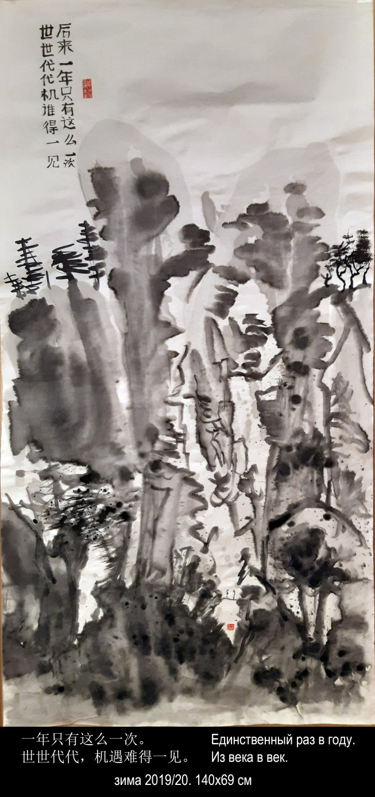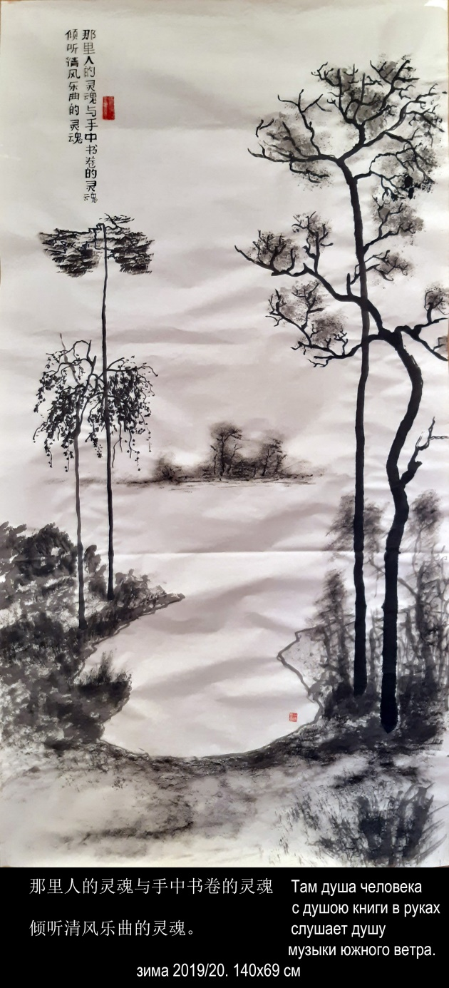

- ДУШИ КИТАЙСКИХ КАРТИН

На китайских картинах не горы,
а души гор,

не дерево с корнем кривым и серебристою кроной,
а дерева душа — печальна и стара,

не журчащий ручей с ключевою водой,
а играющая душа молодой воды.

Там душа человека с душою книги в руках
слушает душу музыки южного ветра.

Души китайских картин
хранят в особых футлярах,
сделанных мастерами
давно ушедших времён.
19 апреля 1990
- 中国水墨画的山不是山

中国水墨画的山不是山，
而是山的灵魂，

树根歪扭树冠银白的树不是树，

而是那棵树忧伤苍老的灵魂，

水波起伏潺潺作响的不是溪水，
而是流水欢快的灵魂。

那里人的灵魂与手中书卷的灵魂
倾听清风乐曲的灵魂。

中国水墨画的灵魂
在特殊的画囊里保存，
那画囊是古代画师们
精心设计的制品。
2019，4，24 谷羽译
- ТАО ШИ

В книге монаха Горькая Тыква сказано так:
Единой чертою рисуется Времени знак.

На траву молодую спускается тень Пяти ив.
У Восточного склона, качаясь, шумят камыши.

Только ли чудится: с веткой цветущих слив
рядом идёт человек по имени Тао Ши?
10 мая 1990

И.Б.: Имя «Тао Ши» составлено из трёх имён: 1) Тао Юаньмин, который написал «Жизнь учёного «пяти ив»», 2) Су Ши по прозвищу Су Дунпо — Су с восточного склона [горы], 3) Ши Тао, который написал трактат «Беседы о живописи монаха Горькая Тыква», где он ввёл принцип нерассуждающего письма «единой чертой кисти».
- 石涛

苦瓜和尚在一本书里说道：
一笔画出时代特征叫做妙。

五柳树影落在一片青草。
东坡池塘芦苇摇晃喧闹。

恍惚看到，手持李花枝
路过的那个人名叫石涛？
2019，1，22 谷羽译
- ПУТЬ В ДЕРЕВНЮ

Пусть соседние государства смотрят друг на друга, слушают друг у друга пение петухов и лай собак
Дао дэ цзин, 80

Хочу, государь мой, чтоб с грязью мирской ты плыл!
Тао Юаньмин. «За вином»

Луга, луга, и дальний лес
со стороны восходящего солнца
в утренней дымке.
Мокрой травы под ногами шелест.
Одиноких деревьев встречаю долгие тени.
Хочется остановиться, но не близок конец пути.
В дальнем селенье крик петухов и лай собак.
У старицы тихой старик-рыбак
просит меня не спешить.
Остановился: не знаю, как быть.
Дело какое ко мне у него?
Или просто добрый совет:
с грязью мирской мне плыть?
Липовка — август 1990

- В ДЕРЕВНЕ

Ночью глубокой сижу у печи,
горькое пью вино.
Шорохи-звуки слышны в ночи —
бабочка бьётся в моё окно.

Чуская речь вдруг почудится мне —
голос то близок, а то — далёк.
Одинокого гостя встречает во сне
захмелевший ночной мотылёк.
Липовка — сентябрь 1990

Чжуан-цзы родился в государстве Сун и много лет жил в государстве Чу.
- 通往乡村的路

邻国相望，鸡狗之声相闻
道德經

愿君汩其泥。
陶淵明.饮酒 二十首 其九

草地，草地，远方的森林，
那边早晨的雾气弥漫，
太阳正缓缓升起。
脚下湿淋淋的青草簌簌有声。
我迎着零星树木长长的阴影。
真想停下来，可是路途遥远。

远处村庄传来狗叫鸡鸣。
远古的老渔翁
请我不必脚步匆匆。
我站住：不晓得该做什么。
老渔翁跟我有何相干？
是否不过在善意地提醒：
混迹肮脏的世界是否心安？
2019，4，23 谷羽译

- 在乡村

深夜坐在火炉旁边，
我喝酒，味道发苦。
隐约听见窸窣有声——
蝴蝶扑打我的窗户。

忽然感觉那是楚音——
窸窣声忽远，忽近。
深夜醉醺醺的蝴蝶，
梦见了孤独的客人。
2019，4，17 谷羽译

庄子出生于宋国，多年在楚国生活。

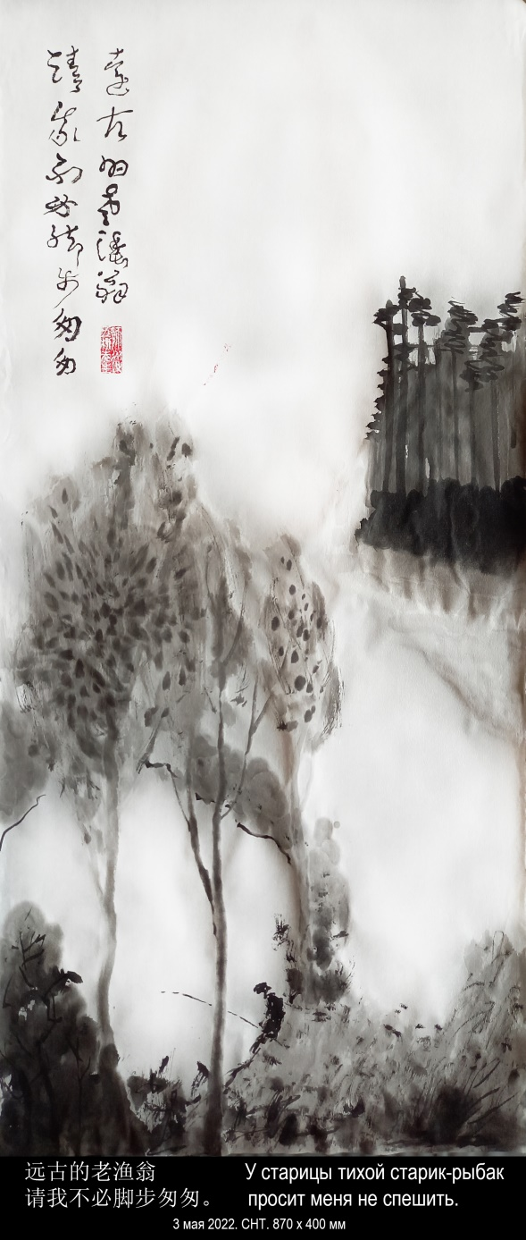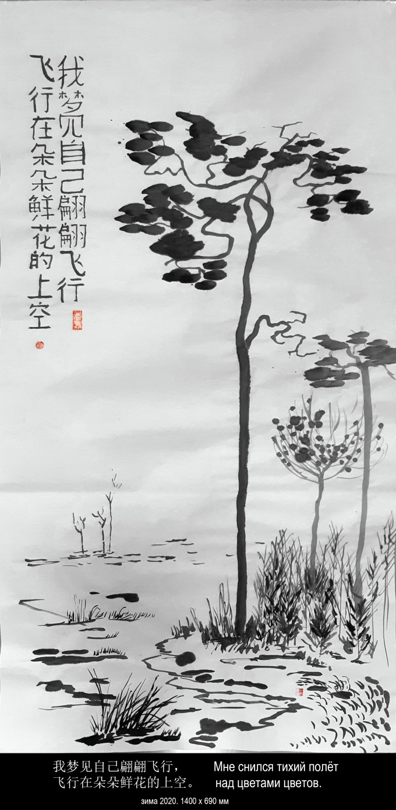

- ФИЛОСОФ ИНОГО МИРА

В полдень в центре большого луга
один я на этом свете!

Гляжу, как бабочка вьётся
над цветами цветов.

"А что, если это уснувший в полдень
поэт и философ иного мира?
Как бы хотел я с ним
перекинуться парой слов!"

С мыслью такой я лёг на цветы цветов,
и не заметил, как сам уснул.

Мне снился тихий полет
над цветами цветов.

Мне слышался тихий голос:

"Как бы хотел я с ним
перекинуться парой слов!"
октябрь 1990

Бабочка Чжуан-цзы.
«Где бы мне отыскать забывшего про слова человека, чтобы с ним поговорить» — «Чжуан-цзы», гл. 26.
- 彼岸的先哲

在这个世界上，孤零零一个人，
中午，我站在宽阔草地的中心！

眼瞅着，翩翩飞舞的蝴蝶，
在朵朵鲜花上起起落落。

“怎么，这可是来自彼岸的先哲诗人？
他已进入梦乡，在中午时分？
我多么渴望能够跟他
交谈，说上一两句话！”

怀着这样的思绪我躺在花丛，
不知不觉昏沉入梦。

我梦见自己翩翩飞行，
飞行在朵朵鲜花的上空。

恍惚中听见轻轻的声音：

“我多么渴望能够跟他
交谈，说上一两句话！”
2019，4，23 谷羽译

由蝴蝶想到庄子，然后写自己做梦，梦见自己化身蝴蝶，那轻轻的声音，来自谁？庄子？蝴蝶？抒情诗人？恍惚迷离，亦真亦幻，在写庄子梦蝶的诗作当中，堪称上品。谷羽记 2019，4，23
- КАЖДЫЙ РАЗ, КОГДА Я ВОЗВРАЩАЮСЬ К ПРИРОДЕ

Каждый раз, когда я возвращаюсь к природе,
я снова убеждаюсь в двух истинах.

Первая истина: ничто не повторяется,
все уходит неостановимо и без возврата.
Будто закроешь глаза на мгновение,
а откроешь — и ничего не узнаешь.

Вторая истина: ничто не меняется,
и всякое движение оборачивается возвращением.
Будто приходишь на то же место,
и оказывается — в то же мгновение.

Время — это кольцо. И кольца времён
падают вниз будто снег.

Но китайцы считают, что время —
это не река, текущая вниз.
Время — это гора, и мы спускаемся
со снежных вершин древности
в суетные долины настоящего.
Но что в горах всегда на виду —
так это вершины гор.
декабрь 1990
- 每一回, 当我重返大自然…

每一回, 当我重返大自然……
都会再次确认两条真理。

头一条真理：一切都不重复，
万物一去不回，不停地流逝。
仿佛你在一瞬间闭上眼睛，
再睁开眼——什么都不认识。

第二条真理：一切都没变化，
所有的运动都是往复循环。

仿佛你又到了那个地点，
似乎觉得——还是那个瞬间。

时间像个圆。光阴的环
纷纷降落如飞扬的雪片。

可中国人认为，时间——
不是向下流淌的河水。
时间是——山，我们
从笼雪的山巅往下走，
走进现实中纷扰的峡谷。
但是山区里只有山巅——
随时映入人们的眼帘。
2019，4，28 谷羽译

1991

- ПОДРАЖАЮ БО ЦЗЮЙИ

Когда в Цзянчжоу по ночам
я слышал тихий чжэн...
Бо Цзюйи

Не в осеннем увяданье,
а в рождении весны,
в раскрывающихся почках,
в прорастающей траве,
в новых птичьих голосах
бьётся сердце смерти.

Ибо суть небытия —
в возвращении.

Играй на чжэне до утра —
я разрешу тебе.
апрель 1991

- 仿白居易

并非秋天四处凋零，
而是春天复苏萌生，
朵朵花蕾含苞欲放，
茵茵绿草渐趋茂盛，
新生雏鸟试新声，
濒危之心怦怦跳动。

要知道消遁的本质——
就是死而复生。

我请你随意弹奏，
尽可弹筝到天明。
2019，1，7 谷羽译
- ЗАЧЕМ МНЕ ЛИПОВКА?..

Зачем мне Липовка?
Чтобы рисовать картины, сочинять стихи и писать тексты.
Если копнуть глубже — чтобы просто жить.
Ещё глубже — чтобы готовиться к смерти.
И, наверное, на самом дне —
чтобы рисовать картины, сочинять стихи и писать тексты.
предположительно 1991 г.

- Я ЖИВУ В ЭПОХУ ПЕРЕМЕН

Я живу в эпоху перемен.

Время пройдёт. Дураки назовут его героическим.

Время пройдёт. Дураки назовут его трагическим.

Время пройдёт. Дураки назовут его романтическим.

Время пройдёт. Дураки забудут его.

Я живу в эпоху перемен.
Москва — август 1991
- 为什么我需要利波甫卡？…

为什么我需要利波甫卡？
为了绘画、作诗、写文章。

若说得深一点儿——为了过得淳朴。
如再往深处挖掘——为了寻求归宿。
归根到底是为了——
有空闲绘画、作诗、用笔倾诉。

2019，4，28 谷羽译

- 我活在变动的时代。

我活在变动的时代。

时代刚过去。傻瓜们把它叫做英雄时代。

时代刚过去。傻瓜们把它叫做悲剧时代。

时代刚过去。傻瓜们把它叫做浪漫时代。

时代刚过去。傻瓜们忘了那个时代。

我活在变动的时代。
2019 谷羽译

1992

- КАК СТРАНЕН МИР: В БЕЗУМНОЙ СУЕТЕ

Как странен мир: в безумной суете
бывает миг бездумного покоя.
Так лёгкий чёлн случайною игрою
летучих волн в туманной пустоте
вдруг выбросит на берег под горою,
и ветер шумный сгинет в высоте.
И воды моря омертвеют.
И в сердце холодом повеет.
Москва — апрель 1992

- 世界多么奇妙：昏乱纷扰之中

世界多么奇妙：昏乱纷扰之中
降临无忧无虑的宁静。
如此轻盈的小舟被一排
迷茫雾幕中飞来的激浪
倏然抛上山麓的陡岸，
喧嚣的狂风在高空失去踪影。
波涛汹涌的海水死一般沉寂。
曾经炽热的心如同寒冰。
2020，9 郝尔启译
Сентябрь 2020. Перевод Хао Эрци
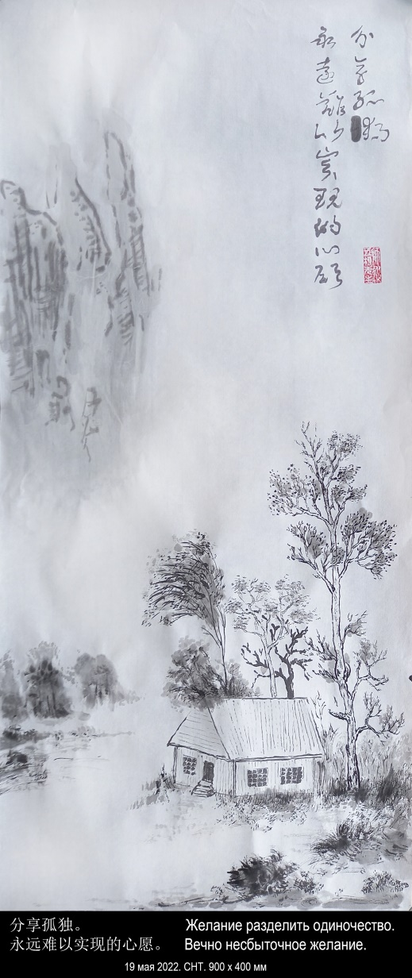

1992

- КИТАЙСКИЕ ПОЭТЫ

Китайские поэты. Что больше всего любили, и от чего больше всего страдали — одиночество.

Одиночество. Стремление к нему и стремление от него, слитые в единое чувство, освящённое авторитетом Лао и Куна.

"Хочу, чтобы Вы остались на осень со мной».
Желание разделить одиночество.
Вечно несбыточное желание.
Липовка — июль 1992

- 中国诗人

中国诗人。最喜欢孤独，
而折磨他们的也是孤独。

孤独。追求孤独，孤独中探索，
交织成唯一的感情，对老子
和孔子产生了由衷的尊敬。

“但愿两位智慧长者留下来
陪我度过秋天。”分享孤独。
永远难以实现的心愿。
2019，1，28 谷羽译
- РИТУАЛЬНЫЕ ЧИСЛА

Ночь зажигает звёзд ритуальные числа.
Вещи лишаются красок, объёма и смысла.
Всё исчезает бесследно в дыхании чистом.

Тени вещей заполняют земные пределы.
Ждёт неудача сегодня зачатое дело.
Новой Луны поднимается тёмное тело.
Липовка — июль 1992

Ломоносов писал:

Открылась бездна звёзд полна;
Звездам числа нет, бездне дна.

И.Б.: Эти две строки из оды «Вечернее размышление о Божием величестве при случае великого северного сияния». А мне «Вечернее размышление» почему-то напоминает «Вопросы к Небу» Цюй Юаня.
- 礼数

黑夜点燃了祭祀典礼的繁星。
万物失去了色彩、容量与含义。
呼吸清新一切消失得无踪无迹。

万物的阴影填充了大地的边界。
每天开始的事等待失败的结局。
夜空升起一轮新月昏暗的肉体。
2019 谷羽译

罗蒙诺索夫写过如下诗句：

星空的无底深渊全部敞开；
深渊无底，夜空繁星无数。

引自《观北极光夜思神明之伟大》
由罗蒙诺索夫的诗，联想到屈原的《天问》。
摘自伊戈尔·布尔东诺夫书信。
- ПРИМЕР ТАО ЮАНЬМИНА

И прежде хотел я
жить в этой Южной деревне,
Себе Тао Цяня
поставив в высокий пример.
Пусть не удалось мне
за годы скопить столько денег,
Чтоб можно в столицу
мне было забыть пути.
Но все же часть года
могу проводить я в доме,
В который вложил я
своё разуменье и труд.
И в раннем тумане
смотреть, как восходит солнце,
И видеть, как ветер
ложится на гладь воды.
Простые заботы
могу отложить на время,
И древние книги
строку за строкой читать,
С другими людьми, что когда-то
любили эти же книги,
Через туман столетий
беззвучный ведя разговор.
Одно только жаль мне:
из ныне живых людей
Моё одиночество
ни с кем не могу разделить.
И чудным твореньем
нам вместе не восторгаться,
Неясные мысли
друг другу толкуя в нем.
Липовка — август 1992
- 尊陶渊明为师

住在南方的乡村
是我最初的心愿，
我认为诗人陶潜
是我最高的典范。
即便我在这一年
难以积攒很多钱，
为的是能去京城
不至于半途而返。
不过更多的时间
还得在家里度过，
需要在这里思考，
需要在这里劳作。
当早晨雾气迷蒙，
看太阳如何东升，
看那平静的水面
如何能容纳清风。
日常的繁忙劳碌
我可以稍加拖延，
而那些古代典籍，
要逐行细读钻研，
古时候曾经有人
痴迷于这些经典，
须穿越百年迷雾
才能够无声交谈。
我只有一点遗憾：
当代的活人中间，
没有人跟我交流
我感到特别孤单。
原本奇妙的创作
无人来分享赞叹，
当思绪混沌纷乱
也无人排解忧烦。
2019，1，21 谷羽译
- ИЕРОГЛИФЫ НА ФОНАРЕ

Здесь дуют ветры восьми направлений
БА ФЭН
Здесь я понял значенье восьми управлений
БА ЧЖЭН
Сам себя назову огородов смотритель
ЮЙ ИНЬ
Сам себя я назначу гаданий правитель
БУ ИНЬ
Пусть друзья дом отшельника сыщут
ЧУ ШИ
Угощу их изысканной пищей
ЮЙ ШИ
Только детям известно подобное счастье
СЯО ТУН
Только здесь я нашёл с этим миром согласье
ДА ТУН
Липовка — август 1992
- 灯笼上的方块字

这里刮的风吹往八个方向八风

这里我明白语意有八种用法八征

我把自己叫作菜畦看守人芋尹

我把自己称呼为算卦的人卜尹

任朋友们翻腾隐士的房间处士

用搜寻出来的食品招待他们玉食

只有孩子们知道这样的福气小童

只有在此处我得以和谐处世大同

2019，1，21 谷羽译初稿
2019，1，22 伊戈尔回信答疑
2019，1，28 谷羽修改

1993

- СМЫСЛ ПОЛИТИКИ

… искупаться в водах реки И, испытать силу ветра у алтаря дождя и, распевая песни, возвратиться.

浴乎沂，风乎舞雩，詠而归—«Лунь Юй» 11:25

Синие тучи прошли стороной,
Успокоились ветви сосен.
"А все-таки, как управлять страной?" —
Ученик продолжил вопросы.

Где-то вдали грохотала гроза,
А здесь даже ветер стих.
Старый учитель открыл глаза,
И был его голос тих:

"Искупавшись в водах реки,
Ветру подставить грудь,
И с песней в обратный путь
Вместе с друзьями отправиться.

Но если тебе не нравится
Этот короткий ответ,
Впереди у тебя много лет,
Чтобы познать на практике,
В чём истинный смысл политики".
Липовка — июль 1993

- 从政的含义

曾皙曰：“暮春者，春服既成，冠者五六人，童子六七人，浴乎沂，风乎舞雩，咏而归。“夫子喟然叹曰：”吾与点也。”
（《论语·先进》

朵朵云彩飘向一边，
松树枝归于平静。
“究竟该怎样治国？”
学生继续提问。

远处传来雷雨声，
而此地风都已平息。
老先生睁开了眼睛，
他的声音安逸：

“在河水里沐浴，
清风吹拂着胸脯，
跟几个朋友一道，
唱着歌走回家去。

如果你不喜欢
这简短的回答，
未来岁月还很长久，
实际的历练告诉你，
何为从政的真实含义。”
2019，5，9 谷羽译
- НАД ЛУГАМИ ЦВЕТОВ ВЕТЕР КРУЖИТ

Над лугами цветов ветер кружит.
Ты спросишь, что видел я в этой жизни?
— алый туман гвоздик.
Ты спросишь, что слышал я в этой жизни?
— колокольчиков звон голубой.
Ты спросишь, что знаю я в этой жизни?
— белой ромашки судьбу.
Ты спросишь, что я забыл в этой жизни?
— зелёной травы забвенье.
Ты спросишь, что будет после?
— буду ветром кружить над лугами.
Липовка июль 1993
- 草地花朵上空盘旋着风……

草地花朵上空盘旋着风。
你问，我活着看见了什么？
看见了石竹花红雾般的花朵。
你问，我活着听见了什么？
听见了蓝色铃铛花儿的响声。
你问，我活着认识了什么？
认识了白色矢车菊的遭遇。
你问，我活着忘记了什么？
忘记了青草的睡意朦胧。
你问，今后将出现什么？
草地花朵上空盘旋着风。
2021，3，21谷羽译

1995

- ВСЕ ДЕСЯТЬ ДУШ МОИХ...

Китайцы считают, что у человека не одна душа, а десять: семь земных душ по и три небесных души хунь.

Когда человек умирает, земные души-по уходят в землю, а небесные души-хунь поднимаются на небо.

Поднимались по склону горы.
Лился цветов аромат.
Пахло сухостью у корней жёлтых трав.
С плоских камней осыпался белый лишайник.
Земля под пальцами шуршала.

Все десять душ моих поднимались по склону горы.

Первая душа тепло камней нагретых солнцем и трещинок чертёж
читала пальцами и улыбалась.

Вторая душа не дыша следила бабочки полёт
и сама была как бабочка.

Третья душа у корней горной сосны забылась подобно старой хвое,
что усыпала землю меж корней горной сосны.

Четвёртая душа была не здесь:
её душа — как странно, что у душ душа бывает —
плыла в лазури неба вместе с облаками,
что плыли с нами наравне.

Пятая душа бездумно собирала землянику.

- 我的魂魄共有十个……

中国人认为, 人的魂魄
不止一个，而是十个：
七魄来自地，三魂来自天。

当人死的时候，
七魄归入泥土，
三魂升上天庭。

魂魄沿着山坡攀登。
飘逸着花香，
发黄的草根散发干燥的气息。
扁平的石头落下白色的地衣。
手指下的土沙沙有声。

我的十个魂魄沿着山坡攀登。

第一个魂魄用手指辨认
被阳光晒暖的石头和缝隙
并展露笑容。

第二个魂魄凝神平息注视蝴蝶飞舞，
它自己就像蝴蝶。

第三个魂魄忘我地依着山松的树根，
就像从松树上坠落的松针。

第四个魂魄不在此处：
切勿见怪，魂魄也有魂——
它在碧空中伴随云彩飘浮，
大致等同于我们的高度。

第五个魂魄无忧无虑摘采浆果。
Шестая душа по тропе поднималась и сочиняла стихи.

Седьмая душа на скале над обрывом ловила ветер,
что падал, падал, падал.
Восьмая душа в горном лесу, где плетёт паутину паук, погибала.

Девятая душа сидела на камне и плакала.

Десятая душа, заблудившись в цветах, смеялась.

Все десять душ моих поднимались по склону горы.

А у склона горы не было конца.
И у горы не было вершины.
А только камни, сосны, цветы и небо,
и солнце, и облака.

Изредка встречали мы хижину горную.
Там жил пастух или не жил никто.
Или не жил никто.
Или не жил никто.
1995
第六个魂魄沿山路登攀并酝酿诗作。

第七个魂魄在断崖上扑捉阵风，
以至于坠落、坠落、坠落。
第八个魂魄迷失在山林，
那里的蜘蛛正遍织蛛网。

第九个魂魄坐在石头上哭泣。

第十个魂魄沉迷于花丛，发出笑声。

我的十个魂魄沿着山坡攀登。

可是山峦山坡无边无际。
群山也看不见顶峰。
只有石头、松树、花朵、天空，
有太阳，还有云。

我们偶尔遇见山中的低矮茅舍。
那里住着牧羊人或无人居住。
也可以说空无人影。
也可以说空无人影。
2019，4，29 谷羽译
- ВОСХОДЯЩЕГО СОЛНЦА ТУМАННЫЙ КРУГ

Восходящего солнца туманный круг
плывёт по воде ко мне
Восходящего солнца туманный круг
с дальнего берега плывёт по чистой воде ко мне
Липовка — Лето. 95

- ДАЛЬНИЙ БЕРЕГ ПЛЫВЁТ В ТУМАНЕ

Дальний берег плывёт в тумане
между двух восходящих солнц
Дальний берег исчез в тумане
между двух голубых пустот
Липовка — Лето. 95
- 升起的日上雾笼的圆

升起的日上雾笼的圆
溯水向我而来
升起的日上雾笼的圆
从远岸溯清流向我而来
2025 贺梵译
Перевод Хэ Фань

- 杳杳的水岸漂浮在雾中

杳杳的水岸漂浮在雾中
在两轮升起的太阳之间
杳杳的水岸消失在雾中
在两抹蓝色的虚空之间
2025 贺梵译
Перевод Хэ Фань
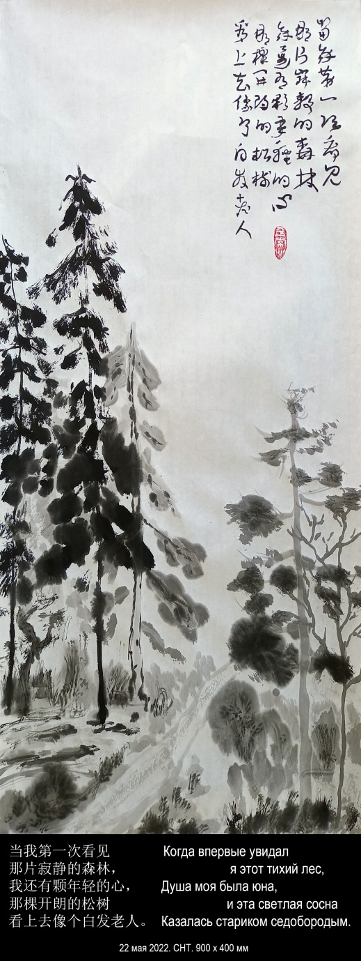

1997

- КОГДА В ЦЗЯНЧЖОУ ПО НОЧАМ...

Когда впервые увидал
я этот тихий лес,
Душа моя была юна,
и эта светлая сосна
Казалась стариком седобородым.

Уплыли годы. Снова здесь — и что же?

Сосна мне кажется моложе
меня, каким я был тогда.
И на душе невнятная тоска.
10 августа 1997

- 江州之夜

当我第一次看见
那片寂静的森林，
我还有颗年轻的心，
那棵开朗的松树
看上去像个白发老人。

岁月流逝。故地重游——
有何感想？
我觉得那棵松树
比我当年还年轻。
心头浮现莫名的惆怅。
2019，2，11 谷羽译
Созерцание картинок в китайском календаре

- ПТИЦА + СЛИВА И КАМЕНЬ

Я читаю стихи по-китайски.
О птице на дереве майском.
Старый камень. Немолодая ветка.
Иероглифов тонкая сетка.
Ни неба нет, ни земли,
и нет ничего вдали.
Шепчет мне жена:
"Ты же не знаешь китайского языка!"
Я шепчу в ответ:
"Тише! Об этом никто не знает!"
Птица, вспорхнув, улетает.
Осыпаются лепестки.
Мы сидим вдвоём и смотрим на картину.
Старый камень. Немолодая ветка.
Столбики иероглифов похожи на эпитафию.
Картина похожа на старую фотографию.
Разливается свет янтарный.
"Мне приснился сон кошмарный, —
говорит жена, —
Будто я живу одна».
Отвечаю по-китайски:
"Это просто ветер майский.
Не волнуйся понапрасну».
1997
中国日历赏画有感

- 鸟儿、杏花和石头

我读一首中国诗，
描绘五月树上的鸟儿。
岩石古怪。树枝苍老。
方块字的笔触纤细。
看不见天，看不见地，
看远方一片空虚。
妻子悄悄跟我说：
“你不认识汉字！”
我轻轻回答：
“嘘！没人知道这件事！”
鸟儿扇动翅膀，似要飞走。
花瓣儿纷纷坠落在地。
我们俩坐着看画。
岩石古怪。树枝苍老。
汉字排列犹如墓志铭。
画面和老照片相似。
琥珀似的光轻轻浮动。
妻子说：
“我做了个怪梦，
恍惚只有我自己活着。”
我想用汉语回答：
“这不过是五月的风。
用不着平白无故地激动！”
2019，1，3 谷羽译
- СОН КАМНЯ

Это стихотворение посвящено классическому китайскому роману "Сон в красном тереме", известном также под названием "История камня".

Сон камня. Снятся цветы и птицы.
Непрочных созданий ладони и лица.
Ручья незадумчивая водица.
И чья-то упавшая в воду ресница.
И шёлк рукавов небесшумно струится.
И кто-то глядит и увидеть боится.
Истории камня печальны и светлы страницы.
Порывистый ветер то кружит, то вдаль устремится.
Каменных снов он не может нарушить границу.
Тот, кто умер, ещё раз не может родиться.
Если он не цветок и не птица.
1997

- 石头梦

这首诗献给中国经典小说
《红楼梦》，
其别称《石头记》也很有名。

石头做梦。梦见很多花鸟。
梦见手掌和面庞并不牢靠。
梦见溪流的水并不平静。
还梦见沉入水中的眼睛。
丝绸的衣袖随水流盘旋。
谁看见了都害怕那场面。
石头的经历或忧伤或风光。
阵风或兜圈子或吹向远方。
石头难以超越梦境边界。
一个人死了就难以复活。
既然他不是鸟不是花朵。
2019，5，2 谷羽译

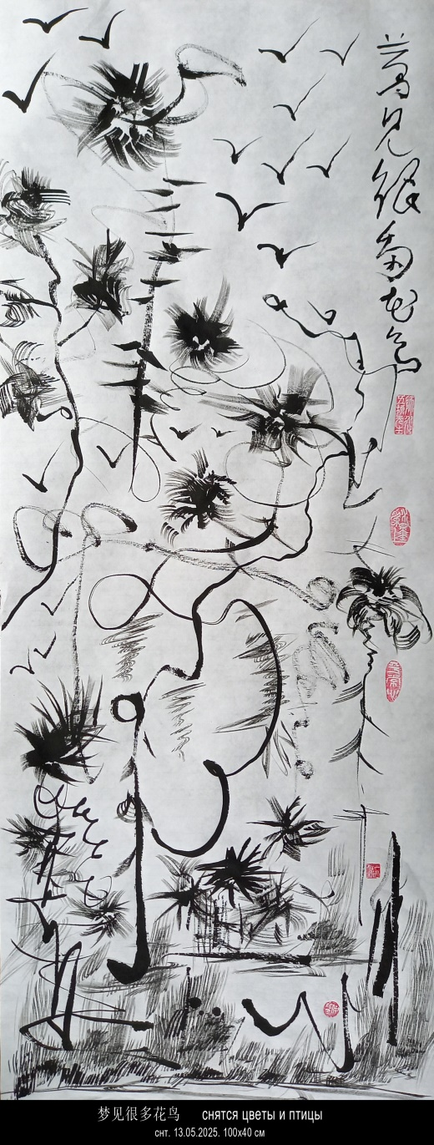

1998

- БЕССМЕРТНЫЕ СРЕДИ НАС

Что думали о Гомере древние греки?
Что думали о Будде древние индусы?
Что думали о Конфуции древние китайцы?
Что думали о Христе древние евреи?
Что думали о Магомете древние арабы?

Бессмертные среди нас. Будьте бдительны.
11 января 1998

- ХРИЗАНТЕМА

Хризантему сорвать
под Восточной оградой хотел.
"Отцвели уж давно" —
мне мой внутренний голос пропел.
2 октября 1998

Гу Юй написал мне: «Прочитал Ваше четверостишие в тетради девятой, вспомнил двустишие поэта Сяо Сюэ. Посылаю Вам посмотреть, надеюсь, что эта работа Вам понравится».

Хризантема Тао Цяня расцветает тысяча шестьсот лет,
Аромат её до сих пор в сердцах людей.
Перевели с китайского Алексей Филимонов и Гу Юй

Сяо Сюэ —晓雪 — переводится как «Утренний снег». Это псевдоним поэта Янь Вэньханя. Это поэт народности Бай, родился в 1935 году в городе Дали провинции Юньнань.

- 我们中间不朽的人

希腊古人怀念荷马什么?
印度古人怀念佛陀什么?
中国古人怀念孔子什么?
犹太古人怀念耶稣什么?
阿拉伯古人怀念默罕默德什么?

我们中间不朽的人。都是清醒者。
2025年7月6日 谷羽译

- 菊花

我想去东边的花圃，
摘采菊花一朵。
内心的声音告诉我：
“菊花早已凋谢。”
2019，2，14 谷羽译

晓雪（诗人杨文翰的笔名）. 双行诗

陶潜的菊花开了一千六百年
至今香在人们的心上
- ЗАХОТЕЛ СТАТЬ ПОЭТОМ

Захотел стать поэтом.
Подумал: А выдержу ли испытание нищетой?
Подумал: Выдержу.
Подумал: А выдержу ли испытание критикой?
Подумал: Выдержу.
Подумал: А выдержу ли испытание славой?
Подумал: Выдержу.
Пока думал, на стихи как-то времени не осталось.

3 октября 1998

- ПЯТИДЕСЯТИЛЕТИЕ

О, жена пятидесятилетнего мужа!
Ты хоть понимаешь, до чего мы дожили,
когда пьёшь китайский чай Оолонг
из двадцатипятилетней фарфоровой чашки,
положив руку на раскрытую книжку Агаты Кристи,
и глядишь поверх очков на меня,
который читает тебе
это стихотворение?
9 октября 1998
- 心血来潮想做诗人。

心血来潮想做诗人。

想一想：能否忍受贫困的煎熬？
想了想：可以忍受。

想一想：能否经受批评的骚扰？
想了想：可以经受。

想一想：能否承受辉煌的荣耀？
想了想：可以承受。

想了又想，耽误了写诗的时光。
2025年7月6日 谷羽译

- 稿本九 五十岁的丈夫

哦，妻子，你的丈夫五十岁！
但愿你明白，我们的日子多么舒心，
你喝着中国的乌龙茶
使用的瓷茶碗是二十五年的收藏品，
用手抚摸阿加莎·克里斯蒂1的小说
你从眼镜框上边望着我，
这个人在阅读欣赏你——
是不是像欣赏一首诗歌？

2019，2，9 谷羽译
2019，2，11 修改
2019，2，12 再修改
- О, ВЕЛИКИЙ КИТАЙСКИЙ ПОЭТ ТАО ЮАНЬМИН!

О, великий китайский поэт Тао Юаньмин!
Не тем ты мне близок,
что воспел хризантему, сады и поля,
или даже Конфуция дерзкое слово,
а тем, что своих сыновей укоряя, воскликнул:
"Коль небо судьбою меня одарило этой,
осталось прибегнуть к тому, что содержит чарка".
Чёрт возьми, нам бы выпить вдвоём!
Мы бы даже, пожалуй, напились,
отойдя от полезных правил
и порядок всякий презрев:
в стельку, вдрызг, вдребадан,
в медный таз, наконец!
9 октября 1998
- 哦，中国大诗人陶渊明！

哦，中国大诗人陶渊明！
你让我感到亲近，
并非由于你赞美菊花和田园，
也不因你语言大胆把孔子冒犯，
而是缘于你高声责骂几个儿子：
“既然上天赐予我这样的命运，
别无选择，我只好贪杯沉醉。”
见鬼去吧，真想陪你同饮！
让我们喝得酩酊大醉，
摆脱一切规矩束缚，
蔑视所有的秩序：
把供奉器皿、烛台、香炉，
统统打碎！
2025年7月6日 谷羽译

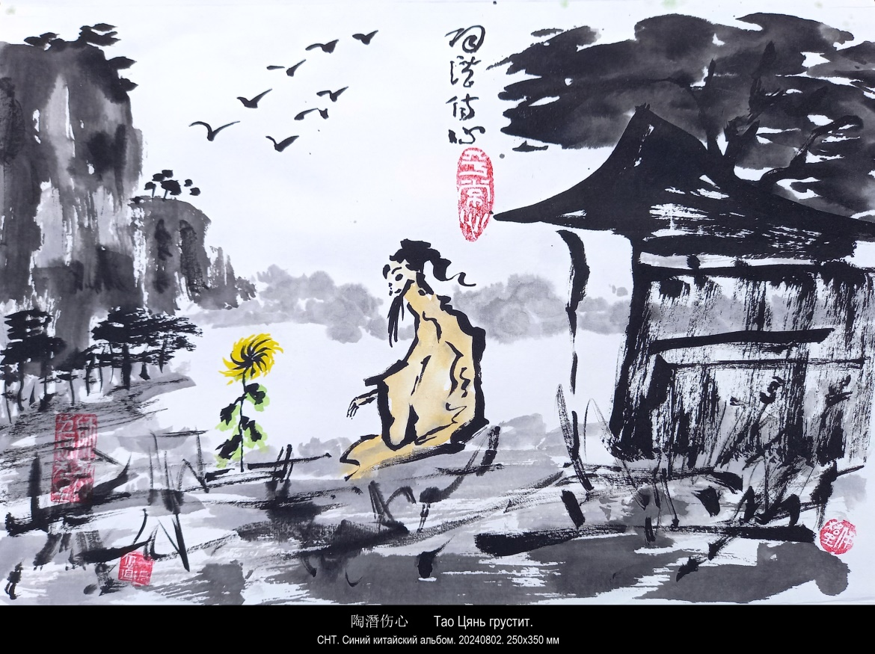

1999

- БЕЛЫЙ ДРАКОН

Поэзия — это белое на белом
Белый звук тишины, рождающий музыку
Белый свет Луны,
влюблённой в ночную Землю
Белый сон в ночи,
который мы смотрим, закрыв глаза
Белки глаз, которыми смотрит на мир мудрец
Белое пятно на карте старинной
с пометками на испанском языке
Белый снег бесконечной зимы
Белый ветер бесконечной весны
Белое небо бесконечного лета
Белая вода бесконечной осени
Когда умирают драконы мира
рождается белый дракон поэзии
Он летит и машет крыльями
И оживают мёртвые
И умирают живые
И приходят ещё не рождённые
И поют песни
3 октября 1999

- ВОРОБЬИ В МЕТРО

(из цикла «Кольцевая линия». Станция «Курская»)

Свалились с ветки Ци Байши
прямо на мягкое сиденье метро,
две девушки так увлечённо
отгадывают кроссворд.
И я всё думаю:
Что же на самом деле
так взволновало их маленькие сердца?
1999

- 白龙

诗歌——是白上加白
寂静的白音产生曲调
白色的月光对地球钟情

我们夜晚合上眼做白色的梦

智慧长者用眼白看待尘世
古代地图的空白用西班牙语注明

无尽的冬飘落白雪
无尽的春刮着白风
无尽的夏季天空发白
无尽的秋天白水汹涌
当世界之龙弥留时刻
就会诞生诗歌的白龙
白扇动翅膀腾空飞行
于是亡灵就能再度复生
而生存者陆续谢世
新生儿来到世上
高唱欢快的歌声
2019，1，7 谷羽译

- 地铁里的麻雀

几只麻雀从齐白石的树枝
飞进了地铁车厢柔软的座位上，
两个小姑娘入迷地瞅着麻雀，
就像是猜字谜一样。
我却一直在想：
让两个小姑娘心情激动
究竟是什么样的力量？
2019，7，4 谷羽译

2001

- АЛЕКСЕЙ СУХОРУЧКИН

Алексей Сухоручкин похож на сухого китайца.
Он не тот весельчак, кто в тяжёлом своём животе
Носит счастье и благополучье на долгие годы
И летает на облаке без применения рук.
Алексей Сухоручкин недвижим, как старый бамбук.
Он живет, как лежит на обочине камень.
Он не ходит в шелках, он рисует на шёлке пейзаж.
И уходит в туманные дали и горные выси
по тропе, что пред ним возникает под чуткою кистью.
Он уходит, не зная, найдёт ли обратной дороги.
Алексей Сухоручкин как тот пустотелый тростник,
на котором играют, собравшись на летний пикник
опьяневшие и потерявшие бдительность боги.
Алексей Сухоручкин сказал, что все это обманно,
мол, душой он стремится не в горы, а ближе к дивану.
И пошёл, но настиг его Неба решительный свист.
И туманное Дао с угрозой сказало: "Вернись!"
И застыл Сухоручкин — художник, китаец, флейтист.
2001

- 阿列克谢•苏霍鲁奇金

阿列克谢•苏霍鲁奇金像干瘦的中国人。
他不像布袋和尚，大肚子沉重肥胖
装满了长久的幸福和日积月累的高尚，
不必伸展双臂就能在云端盘旋飞翔。
阿列克谢•苏霍鲁奇金像衰老的竹子。

他像道路旁边的一块石头那样活着。
他不穿丝绸衣服，却在丝绸上画风景。
他常常走向雾蒙蒙的远方和高高山顶，
沿着小路，神奇毛笔为他描绘途径。

他外出不晓得能不能找到返回的路。
阿列克谢•苏霍鲁奇金像中空的芦苇，
醉醺醺的、失去警觉的那些神灵
吹奏着芦笛陆续赶来参加夏日聚餐。
阿列克谢•苏霍鲁奇金说一切皆谎言，
说他的心愿是接近沙发，而非登山。

他走了，尖锐的呼啸声直达云天
混沌的道严厉地呼唤：“你快回来！”
水墨画家、吹笛人阿列克谢独自发呆。

2020，3，4凌晨谷羽译

2002

- НАДПИСЬ В УГЛУ

Долговязый китаец смотрел как падает снег
С ветки, на которой сидела ворона.

Он потом нарисует на белой бумаге белою тушью снег
И напишет в углу, что ворона уже улетела.

Так и я нарисую на белой бумаге свою жизнь
И белою тушью напишу в углу.

Я сниму костяные застёжки с коробки, обшитой белой парчой,
И достану белую кисть.
И в углу напишу.

Я три дня буду пить только чай
И смотреть только птиц, что летят в далёком небе.
И в углу напишу.

Белой кистью белой тушью на белой бумаге
В углу напишу.

В правом верхнем углу.

Отступив на дюйм.
10 ноября 2002

- 签名在一角

又高又瘦的中国人望着雪落下来，
树枝上有一只乌鸦。

然后他用白墨水在白纸上画雪，
并在画的一角书写乌鸦已飞走。

我就这样在白纸上书写我的生活，
并在一个角落用白墨水作画。

我从白绸子套匣上解开骨质牙签，
取出白色一支毛笔。
并在角落里作画。

我整整三天只喝茶，
专注地观察远方天空的飞鸟。
并在角落里作画。

用白色毛笔白色墨水在白纸上
在角落里作画。

在右上角（签名）。

让出一英寸。
2019，5，7 谷羽译

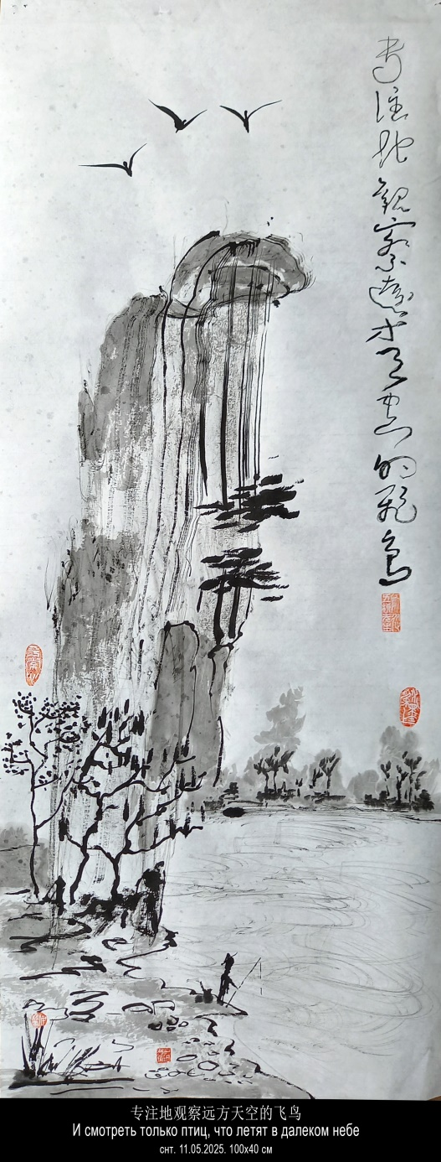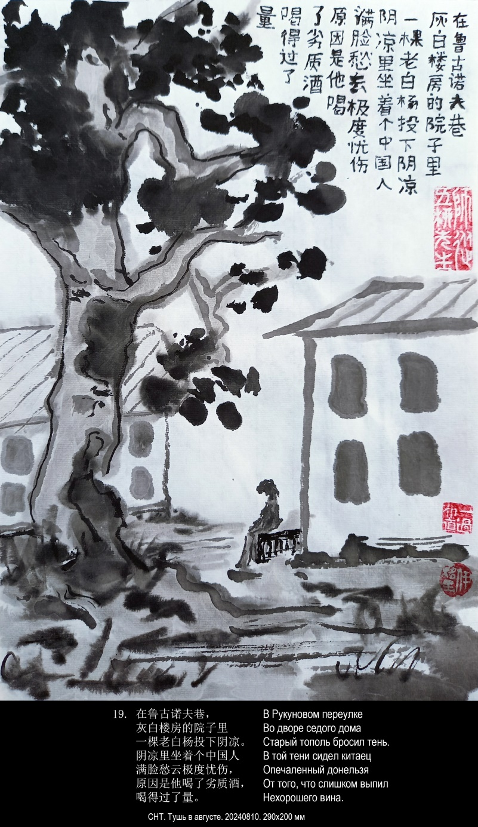

- В РУКУНОВОМ ПЕРЕУЛКЕ

В Рукуновом переулке
Во дворе седого дома
Старый тополь бросил тень.

В той тени сидел китаец
Опечаленный донельзя
От того, что слишком выпил
Нехорошего вина.

Он потом домой вернётся,
Нарисует горы-воды,
И в беседке над обрывом
Будет долго созерцать.

И тогда напишет гатху
На углу своей картины

Про вино и тень, и тополь
Во дворе седого дома
В Рукуновом переулке,

Где обрёл он просветленье
Неожиданно совсем.
12 ноября 2002
- 鲁古诺夫巷

在鲁古诺夫巷，
灰白楼房的院子里
一棵老白杨投下阴凉。

阴凉里坐着个中国人
满脸愁云极度忧伤，
原因是他喝了劣质酒，
喝得过了量。

后来他起身回家，
想要画幅山水画，
坐在悬崖的亭子里
长久地构思遐想。

他在画的一角
题写了礼佛的诗行。

有酒，有阴凉，有白杨，
带院落的灰白楼房，
在鲁古诺夫巷，

在那里他受到启迪
这实在出乎想象。
2019，5，7 谷羽译

И.Б.: Однажды в нашу квартиру № 11 по ул. Бакунинская, 57 ко мне в гости пришёл китаец. Мне тогда было лет шесть-семь, в первой половине 50-х годов. В те годы событие экстраординарное. А дело было так. Моя мама работала чертёжницей в Артиллерийской инженерной Академии им. Ф.Э. Дзержинского (сегодня Военная академия Ракетных войск стратегического назначения имени Петра Великого). У Академии был летний военный лагерь в сосновом лесу где-то в районе Гороховца (Владимирская область). Помню высоченные сосны, леса с грибами и черникой, болота с клюквой, озеро, переходящее в трясину... Офицеры и вольнонаёмные приезжали в лагерь вместе с семьями, жили в деревянных домиках, а слушатели Академии – в палатках. Там были немцы, болгары, китайцы. И я подружился с одним китайцем. До сих пор не пойму, как это вышло. И вот в Москве он пришёл в гости, подарил китайскую закладку для книг с кисточкой. Мама и бабушка усадили его за стол. Налили ему водки, а сами пили домашнюю наливку. Но китаец не пил, только попробовал и скоро ушёл. Не понравилась ему водка? Попробовали – и о, ужас! Оказывается, бабушка перепутала: налила не водку а уксус. Вся квартира переживала – как бы не вышел международный скандал. А больше всех переживала мама – всё-таки она работала в Академии Дзержинского, а не где-то там ещё. Но всё обошлось.

- Я БЫ МОГ ПАРИТЬ КАК ПТИЦА!

Я бы мог парить как птица,
что парит над синим морем,
что парит над синим морем,
в восходящем звуке ветра.

Я бы плавать мог как рыба,
что плывёт в глубинах моря,
что плывёт в глубинах моря,
в восходящем звуке вод.

Я бы мог скользить змеёю,
что скользит в земных глубинах,
что скользит в земных глубинах,
в восходящем звуке недр.

Только я иду дорогой,
просто путник на дороге,
просто путник на дороге,
обрывающейся в пропасть
бесконечной тишиной.
1 декабря 2002
- 我渴望像鸟儿一样飞

我渴望像鸟儿一样飞，
飞翔在蓝色的大海上，
飞翔在蓝色的大海上，
在呼啸的风中飞翔。

我渴望像鱼儿一样游，
畅游在深深的海洋，
畅游在深深的海洋，
聆听海水翻腾的声响。

我渴望像蛇一样滑行
钻进深厚的泥土层
钻进深厚的泥土层
聆听地心深处的搏动。

可我只能行走在路上，
不过是个奔波的游子，
不过是个奔波的游子，
这条路通向一座深渊，
那里有无穷尽的静寂。
2019，2，13 谷羽译

2003

- КРАСНАЯ ПЫЛЬ И БЕЛАЯ РОСА

Два штампа китайской поэзии:

"Красная пыль" — метафора светских развлечений и светской мишуры.

"Белая роса" — метафора инея.

Даже пыль красна
На балу была.
А теперь бела
На траве роса.
5 декабря 2003

- 红尘与白露

中国诗歌的两种标记：

“红尘”——
代表上流社会的享乐浮华。

“白露”——
代表霜雪。意味着“生命短暂”。

红尘甚至
弥漫于舞会。
而此刻的青草
叶子上有露水。
2019，2，11 谷羽译

2006

- СТАРЫЙ КЛЁН

Картина 8-го императора династии Сун Чжао Цзи (1082—1135) называется "Журавли"

Старый клён похож на крышу
Императорского дома,
И взлетающую выше
Стаю диких и красивых.
А мы бродим по колено
В отсыревшей позолоте,
Из фарфоровых осенних
Пьём тяжёлое вино.
В небе, разом потемневшем,
Тело белой и холодной.
Будто целый год не евши,
Ветер рыскает голодный.
Неприкаянно-крылата,
Что украла чью-то душу.
Тает бледная над сушей,
И над морем, и над небом.
13 октября 2006

- 苍老的枫树

宋朝第八位皇帝（宋徽宗）赵佶
（1082—1135）画的一幅画题为“鹤”

一棵苍老的枫树
像帝王宫殿的拱顶，
一群美丽的野鹤
飞翔在拱顶上空。
踩踏堆积的黄叶，
我们在随意闲逛，
欣赏瓷器般的秋色，
就像喝醉了酒一样。
天空忽然暗下来，
浮现出冷白的月亮。
像一年到头挨饿，
寒风凛冽带来凄凉。
我心茫然不知所措，
如有所失似被掏空。
陆地，海上，云霄，
月亮惨白渐渐消融，
2019，5，8 谷羽译 2019，5，9 修改

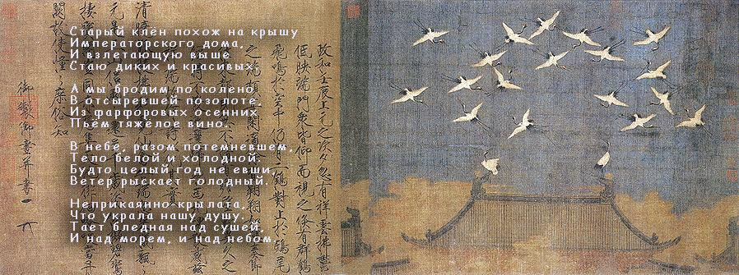

СТИХИ ЗА ВИНОМ

В китайском классическом романе «Троецарствие» описывается эпизод, когда Цао Цао — полководец и первый министр при последнем марионеточном императоре династии Хань, — Цао Цао, который в будущем, после распада империи, создаст северное царство Вэй, пригласил к себе полководца Лю Бэя — будущего основателя западного царства Шу — для того, чтобы определить: герой Лю Бэй или нет, и может ли он составить конкуренцию Цао Цао в борьбе за власть над Поднебесной.
Это определение героя делалось с помощью подогретого вина. Говоря попросту, Цао Цао пытался споить Лю Бэя, но тот был начеку. Я нашёл в интернете картину, правда, не знаю, какого художника, которая так и называется: «Defining a Hero While Warming the Wine» — ну что-то вроде «Определение героя с помощью подогретого вина».
А потом я нашёл в интернете ещё одну картину художника Yi Yong, которую он нарисовал в 2005 году и которую назвал чуть иначе: "Defining a Hero While Drinking the Wine", что в вольном, но не менее точном, переводе звучит как «Соображают на троих».
Вот на этой картине я и написал свои двенадцать хайку.
Для этого картина преобразовывалась в программе Adobe Photoshop в полярные координаты — последовательно 12 раз.
И после каждого преобразования получалось новое изображение, на котором я и писал хайку.
Кстати, все они правильно размера: 5 — 7 — 5 слогов.
Посмотрите, что вышло.
吟诗须饮酒

中国古典小说《三国演义》中有一段情节，写曹操与刘备饮酒论英雄的故事。曹操是挟天子以令诸侯的统帅与丞相，他的儿子曹丕逼宫篡位称帝建立了北方的魏，刘备后来成了西蜀的君主。曹操请刘备饮酒，为了试探刘备是不是真正的英雄，会不会跟他争夺天下的主宰权。
这段试探英雄的描写借助了温酒的细节。简单说吧，曹操指望刘备酒后吐真言，不料刘备早有提防。我从网上找到了一幅图画，不知画家是哪一位。画上写着：“青梅煮酒论英雄”。
后来我在网上又找到一幅中国画，是画家易阳2005年的作品。画的题目稍有不同：“把酒论英雄”，如果采用比较随意、不太准确的译法，意思大概是“对三国的想象”。
正是根据这幅画，我写了12首俳句。
并把这幅画图画变形做了12幅插图。
附带说，所有俳句都遵循5 — 7 — 5音节的格律。
请大家观赏，会有怎样的结果。
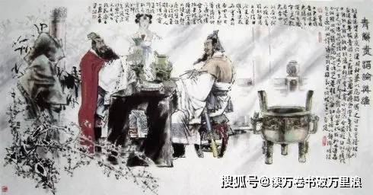
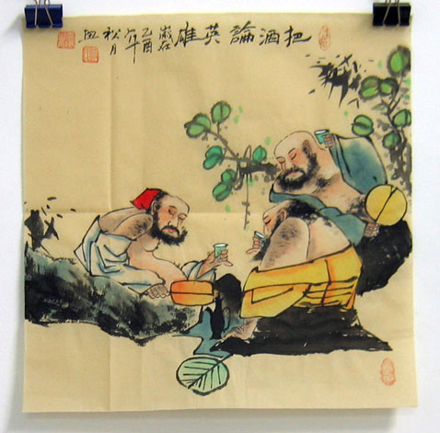
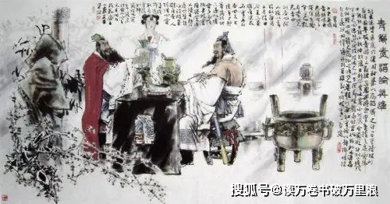

1

Стихи за вином...
Подражание древним.
Тоже ведь пили!

2

Стихи за вином…
Хризантема в бокале.
Все же закуска!

3

Стихи за вином...
Где же ты, любовь моя?
Опять трезвая…
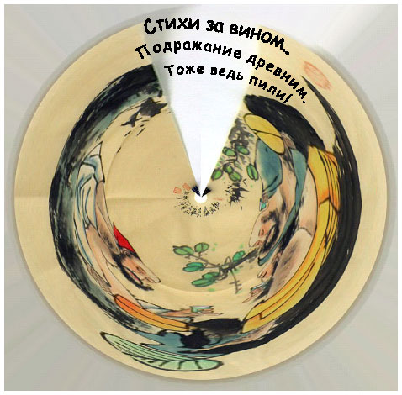

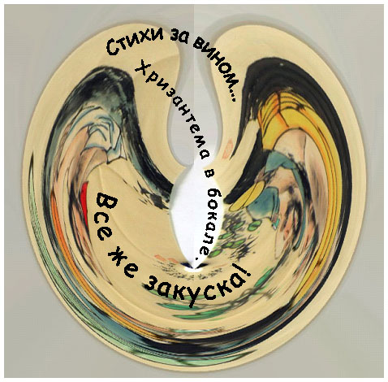

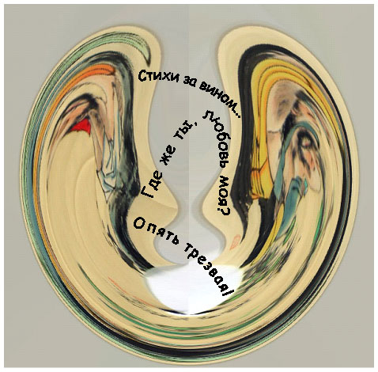

1

把酒须吟诗……
古代风尚应延续。
饮酒人人迷！

2

把酒须吟诗……
菊花泡在酒杯里。
有菜更可喜！

3

把酒须吟诗……
我的爱人在哪里？
头脑又清晰……

4

Стихи за вином...
Чокаюсь с древним поэтом
Почти на равных…

5

Стихи за вином...
Содрогаются горы!
Допьёшь — тишина…

6

Стихи за вином...
Вместе радостно льются,
Вместе иссякнут…
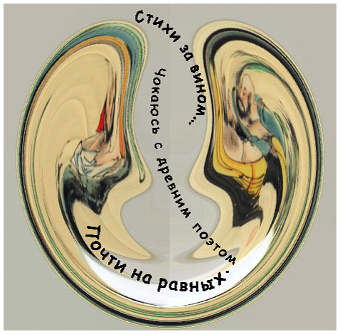

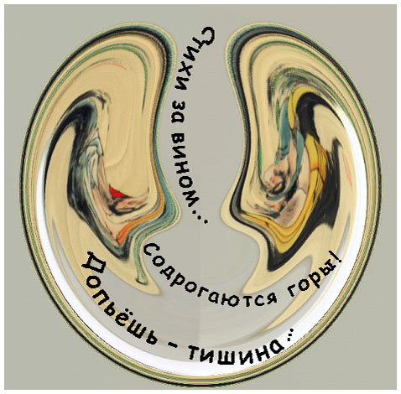

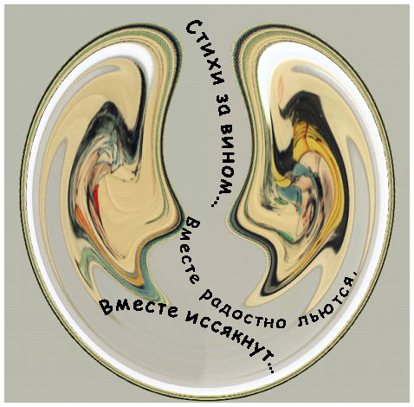

4

吟诗须饮酒……
陪古代诗人朋友
几乎是平手……

5

把酒须吟诗……
四周山岭在摇晃！
干杯无声响……

6

把酒须吟诗……
美酒流淌同欢畅，
万事皆可忘……

7

Стихи за вином...
За хорошим — хороши,
За плохим — плохи…

8

Стихи за вином...
Так и вертятся рифмы
Зелёненькие…

9

Стихи за вином…
В придорожной канаве.
Трезвый не знает!
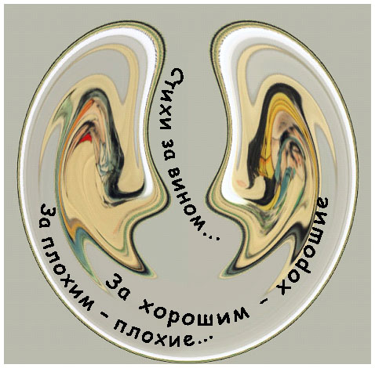



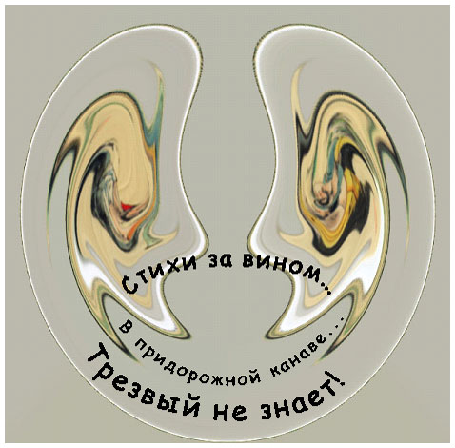

7

把酒须吟诗……
碰到美酒诗亦好，
酒次诗亦次……

8

把酒须吟诗……
诗韵委婉遂心愿，
韵律绿如蓝……

9

把酒须吟诗……
醉后卧倒大路边。
酣美人不知！

10

Стихи за вином...
На дружеской попойке
Так поэтичны!

11

Стихи за вином...
До самой смерти, то есть
До самого дна!

12

Стихи за вином...
Ну, а ты что, прозаик?
Водка да водка...


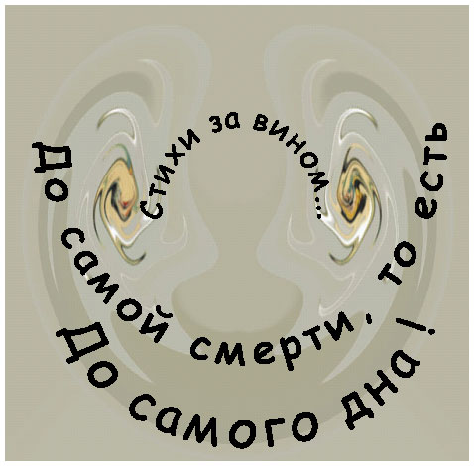

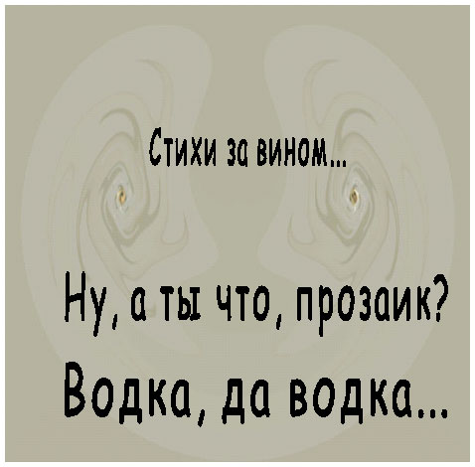

10

把酒须吟诗……
奉陪友人须尽欢，
诗意留心间！

11

吟诗必饮酒……
挚友至死心不变，
饮酒要喝干！

12

吟诗须饮酒……
散文家，你怎么看？
白酒啊白酒……

13

Не ждите конца!
Разве могут иссякнуть
Стихи и вино?

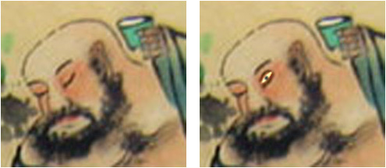

2021

13

不必等收场！
取之不尽如流水
诗酒岁月长！

2021，6，20谷羽译
2021，6，23修改。

2007

ЯПОНСКИЕ СОНЕТЫ

Стихотворения 101 и 102 — это два японских сонета, образующих вместе одно стихотворение: левое и правое; соединение идёт по строкам. Каждый сонет построен по формуле 5-7-5 5-7-5 7-5-5-7.
句式：5-7-5 5-7-5 7-5-5-7.

ДЛИННОНОГОЕ СОЛНЦЕ

Идёт по земле
Длинноногое солнце
С макушкой в небе
И прячется тень
Улыбаются тучи
Смеются люди
Но что ему краски дня
Луну-подружку
Он ищет в ночи
Но ночь от него бежит
апрель 2007

В ПУТИ И В ПУТИ

В пути и в пути
По сути, бродяга-бомж
С росой на ступнях
В его котомке
К бумаге прижалась кисть
Они ждут чудес
Встречного ветра песни
Он сердцем слышит
И пишет стихи
Где чудо дневной Луны
апрель 2007

俳句变体

沿大地行走
腿脚长长的太阳
头顶亮光光
阴影尽躲藏
天空的云彩微笑
人们笑脸扬
不爱白昼的美景
夜晚他寻找
女朋友月亮
可黑夜怕见太阳
2019，2，14 谷羽译

俳句变体

上路吧上路
流浪汉颠簸流离
台阶露水湿
他的背囊里
白纸紧贴着毛笔
纸笔等奇迹
迎面来风唱小曲
他的心聆听
运笔写成诗
白昼月亮的传奇
2019，2，14 谷羽译

Стихотворения 103 и 104 — это два японских сонета, образующих вместе одно стихотворение: левое и правое; соединение идёт по строкам. Каждый сонет построен по формуле 5-7-5 5-7-5 7-5-7-5.
句式：5-7-5 5-7-5 7-5-7-5.

РЖАВАЯ КУКУШКА

Знаки восхода
Кто рисует на небе?
Ветер не вспомнит...
Маленький мальчик
Дарит счастье забвенья
Ржавой кукушке
Белым песком сквозь пальцы
Детство уходит
В долгом узоре нитей
Нет колыбельки
апрель 2007

И.Б.: Стихотворение 103 написано вместе с Татьяной Кудиновой. Каждый, начиная с первой строки сонета (Таня — левого, я — правого), посылал строку, получал строку и отвечал следующей.

ПАУЧОК

Бледною тушью
Нитей переплетенье
Я нарисую
Старым игрушкам
Место на дне сундука
Ключ потерялся...
Что же уходит в вечность?
Тень оставляя
Плачет о чём паучок?
Нет паутинки
апрель 2007

俳句变体

日出的标志
这是哪位的画作？
阵风不记得
一个小男孩
不在乎布谷生锈1
一心图快活
白沙穿过指缝流
童年正蹉跎
光阴之线虽好看
没有摇篮歌
2019，2，14 谷羽译

俳句变体

淡淡的墨汁
线条的纵横交织
我作画运笔
陈旧的玩具
被我锁在箱子底
钥匙已丢失……
什么能进入永恒？
只留下影子
蜘蛛网已不存在
蜘蛛在哭泣
2019，2，14 谷羽译

2008

ТРИ СТИХОТВОРЕНИЯ, НАПИСАННЫЕ В КИТАЕ

В пятнадцатый день восьмой Луны, в полнолуние, китайцы отмечают праздник середины осени — Чжунцюцзе (中秋节). Полагается любоваться Луной, а ещё лучше — её отражением в воде, и искать в нём лунного зайца — юэ ту (月兔).
Этот заяц толчёт в ступе кору коричного дерева, приготовляя эликсир бессмертия для Чан Э, жены легендарного стрелка И. Когда-то на небе было десять солнц и они иссушали землю. Стрелок И сбил из своего лука девять из десяти солнц, совершил много других подвигов и богиня запада Сиванму подарила ему и его жене эликсир бессмертия. Но Чан Э, обманув мужа, выпила напиток одна и вознеслась на Луну, превратившись в небесную богиню, но в облике жабы. По другой версии, Чан Э была вынуждена это сделать, чтобы эликсир не достался Пэн-мэну — одному из учеников стрелка И, угрожавшему ей мечом. В этой версии Чан Э осталась столь же прекрасной, а жаба вместе с зайцем была просто её спутницей.
В этом году праздник пришёлся на 15-ое сентября, третий день нашего путешествия по Китаю, когда мы были в Пекине. Пекин по-китайски произносится как Бэй-цзин, что в переводе на русский язык означает "северная столица". Нашим гидом в Пекине была молодая женщина, родом из Харбина, аспирантка Академии общественных наук. Её звали Нань Цин, а ещё она взяла себе русское имя Люба, а нам придумала китайские имена. Люба подарила нам коробку лунных пряников — юэ бин (月饼), которые полагается есть в день Чжунцюцзе. Но в ночь с 14-е на 15-е небо заволокло тучами, и Луна скрылась за ними. Мы даже попали под дождь на улицах столицы.
А ещё Люба рассказывала нам про девятого сына дракона, которого зовут Пичу. Он питается золотом и серебром, и у него нет ануса, поэтому всё остаётся внутри. А это сулит его владельцу богатство и удачу. Но для этого нефритовую статуэтку Пичу нужно приучить к себе, и обязательно промыть глаза дождевой водой или снегом. Тогда он открывает глаза.
Наутро тучи разошлись, рассвет был ясным, и солнце сияло. По "Книге Перемен" огонь над водой — огонь после воды — даёт гексаграмму Вэй Цзи, что значит "Ещё не конец". Эта гексаграмма в расположении по Вэнь-вану идёт после гексаграммы Цзи Цзи — "Уже конец" и оказывается последней, то есть инициирующей новый круг мировых перемен.
Наслушавшись и насмотревшись всего этого, я написал первое стихотворение, которое называется «ПЯТНАДЦАТЫЙ ДЕНЬ ВОСЬМОЙ ЛУНЫ».

1. ПЯТНАДЦАТЫЙ ДЕНЬ ВОСЬМОЙ ЛУНЫ

Над столицею северной
в тучах укрылась Луна.
Только свет её виден,
сама же она не видна.

Это месяц восьмой,
и пятнадцатый день наступил.
Лунный пряник жую,
чай я тоже себе заварил.

Только лунного зайца
найти не могу я нигде.
Нет на небе его,
нет его и в озёрной воде.

Над столицею северной
ходит кругами гроза.
У дракона девятого
дождь открывает глаза.

Только я уж не верю
в богатство, что он принесёт.
Всё, что было, уплыло,
и нищим кончается год.

Над столицей вода,
над водою огонь и рассвет.
По гаданью выходит:
ещё не конец. Ещё нет.
Пекин — 13-28 сентября 2008

1. 阴历八月十五

北方京城的上空
月亮躲进了云层。
只见昏黄的月光，
看不见月的身影。

这是农历的八月，
十五日已经来临。
我为自己泡杯茶，
嘴里嚼一块月饼。

可惜我无缘见到
月亮中那只玉兔。
夜空中找不到它，
也不在湖面漂浮。

北方京城的上空
雷声隆隆雨不停。
天上的第九条龙
因雨水睁开眼睛。

只是我不再相信
龙能够带来财富。
过去的已经过去，
今年以清贫结束。

京城上空有雨水，
水面有光又有火。
若依据卦象推测：
还不到终结时刻。
2019，1，17 晨谷羽译

После Пекина мы отправились в западную столицу — знаменитую Чанъань. Теперь она называется Сиань. Как раз там в прошлом веке откопали терракотовое войско императора Цинь Шихуанди.
А на следующий день мы уже были в Чунцине, где, как говорят, самые красивые девушки Китая. Отсюда мы должны были отплыть на теплоходе по реке Янцзы. Кстати, сами китайцы называют эту реку Чанцзян —длинная река. И только ниже города Янчжоу, который известен с I тыс. до н. э. как Янцзы, река получает название Янцзыцзян — "река города Янцзы" или голубая река.
Вечером первого дня наш гид, тоже молодая женщина с русским именем Наташа, сказала, что группа туристов из Тайваня заказала экскурсию к город Байдичэн, и, если мы хотим, мы можем присоединиться к ним, заплатив по 200 юаней. Мы согласились и рано утром сошли с теплохода и отправились в город. В китайских школах ученики учат наизусть стихотворение Ли Бо, которое называется "РАНО УТРОМ ВЫЕЗЖАЮ ИЗ ГОРОДА БАЙДИЧЭН". В переводе Гитовича оно звучит так:

Я покинул Боди, что стоит средь цветных облаков,
Проплывём по реке мы до вечера тысячу ли.
Не успел отзвучать ещё крик обезьян с берегов —
А уж чёлн миновал сотни гор, что темнели вдали.

Эти строки выбиты на гранитной плите, а рядом ещё две плиты. На одной — стихи любимого китайцами премьер-министра Чжоу Эньлая, а на другой — затейливый рисунок письма в травяном стиле. Наташа сказала: "Угадайте, кто это написал? Ну, конечно, это Мао Цзэдун, только он мог писать этим стилем".
На теплоходе мне удалось выкроить пару часов, чтобы нарисовать несколько акварелей. Они все получились монохромные и размытые, потому что утром на Янцзы был туман, в котором таяли горы и краски, и даже солнце походило бледную луну. Там, на теплоходе я познакомился с китайским художником Ху Ши Ронгом из Чунцина. Я удивился, когда он сразу узнал на моих расплывчатых акварелях холм Байдичэна над длинной рекой. У него самого была картина, написанная, наверное, в более солнечную погоду: там над белым туманом реки поднимаются цветные горы и город. Я купил эту картину за 300 юаней, а ещё одну картину — в традиционном жанре бамбука — художник мне подарил.
Так я написал своё второе стихотворение в этом путешествии по Китаю. Оно называется «БАЙДИЧЭН».
Первоначально в этом стихотворении 1-я строка 2-й строфы рифмовалась с предыдущей строкой (4-й строкой 1-й строфы): у меня вместо «Ли Тайбай» было «Мао Цзэдун», поскольку каллиграфические надписи, выгравированные на гранитной плите, сделаны, как я написал выше, Чжоу Эньлаю и Мао Цзэдуну, и получалась рифма «ревун» - «Мао Цзэдун». Гу Юю это не понравилось, он имел в виду, что сами строки принадлежат Ли Бо (Ли Тайбаю). Я согласился поменять. У китайцев отношение к Мао Цзэдуну уважительное, но двойственное, хотя и более спокойное, чем у нас к Сталину.

- 2. БАЙДИЧЭН

Покинул поутру заоблачный Боди,
Чёлн мигом сотни ли к Цзянлину пролетит,
Макаки с берегов галдят на всем пути,
Но тяжесть тысяч гор осталась позади.
Ли Бай (Ли Бо)
«Спозаранку выезжаю из города Боди»
Перевёл с китайского Сергей Торопцев

Над длинной рекой туман.
То ли был, то ли нет Байдичэн.
Только чудится крик обезьян.
Корабельный кричит ревун.

Видел строки, что Ли Тайбай
Начертал травяным письмом
На гранитной стене о том,
Что и он покидал Байдичэн.

Облаков пятицветных нет.
Я не трогаю красок цвет —
Разливается бледная тушь.
Как узнал благородный муж
На картине моей Байдичэн?

Удаляюсь от тёмных стен.
Охватила внезапно грусть:
Что покинул? Куда вернусь?

Удаляюсь от тёмных скал.
Что я в городе том искал?
Что нашёл я и что потерял?

Удаляюсь от тёмных гор.
Будет время туманить взор.
Будет память рождать обман.

А над длинной рекой туман,
Где-то там, где-то там Байдичэн.
13-28 сентября 2008

2. 白帝城

朝辞白帝彩云间，
千里江陵一日还。
两岸猿声啼不尽，
轻舟已过万重山。
李白
《早发白帝城》

长江上的雾气弥漫，
白帝城时隐而时现。
轮船的汽笛呜呜长鸣。
仿佛传来猴子的叫声，

我看见李太白的诗句，
系由流畅的草书写成。
写在石头修筑的城墙，
说他告别了白帝城。

五彩云并没有出现。
我不想使用各种色彩——
只愿任淡墨自由流动。
高尚的君子是否理解
我这幅画中的白帝城？

告别了黑沉沉的城墙，
我心中忽然满是愁情：
有何舍弃？回归哪里？

告别了黑沉沉的城墙，
我在城里寻找什么？
有何发现？有何失迷？

告别了黑沉沉的山峦，
时光将模糊我的视线。
记忆或许会产生虚幻。

长江上的雾气弥漫，
白帝城时隐而时现。
2019，6，24 晨谷羽译

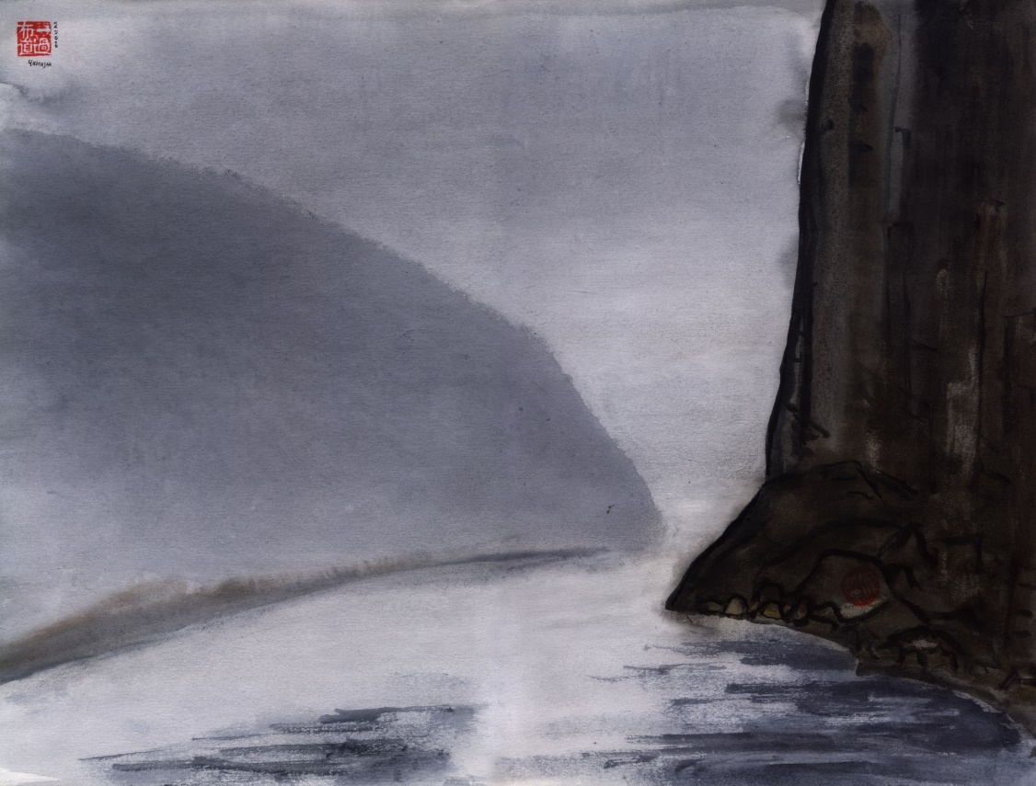

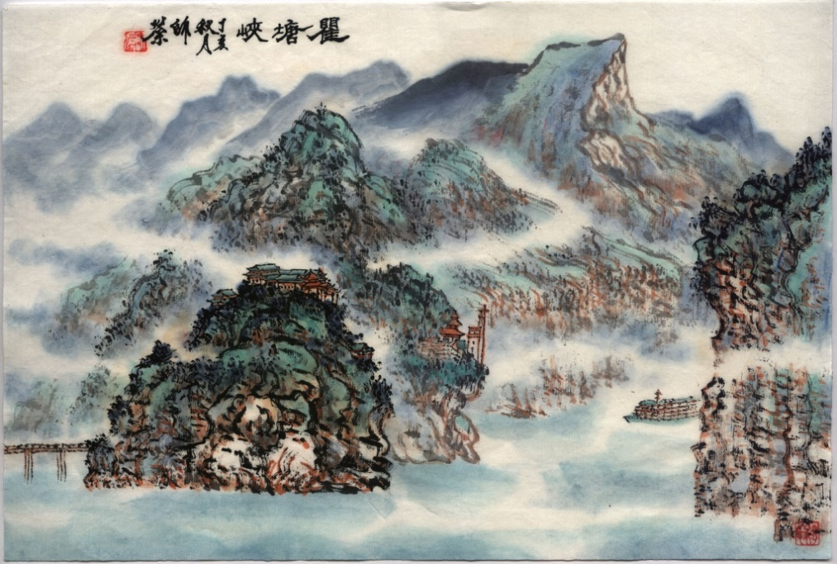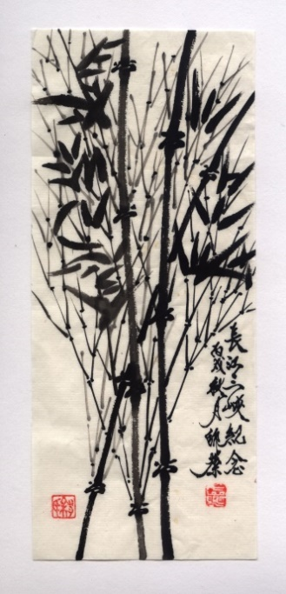
Наше путешествие по длинной реке закончилось в городе Ичан. Здесь строят гигантскую, двухкилометровую плотину. В 2009 году она будет введена в строй, и тогда, увы, самые знаменитые три ущелья на реке Янцзы окажутся затопленными. Предполагается, что плотина положит конец разрушительным наводнениям, с которыми китайцы борются на протяжении всей своей многотысячелетней истории, начиная с Усмирителя Вод — Великого Юя (大禹, dà yǔ), основателя первой династии Ся (夏朝, xià cháo: 2070-1600 гг. до н.э.). Размах и мощь плотины поражают воображение. Но в то утро опять стоял густой туман, Янцзы вообще не было видно, и плотина уходил в никуда и таяла через несколько сот метров.
Наш гид Наташа подошла ко мне и сказала: "На том берегу, как раз там, куда уходит плотина, находятся родные места Цюй Юаня." Цюй Юань (Цюй Пин, 340-278 гг. до н.э.) — первый известный нам по имени великий китайский поэт. Родом из царства Чу, Цюй Юань жил в эпоху Чжаньго — "Сражающихся царств". Ему суждено было пережить печальный период падения династии и господства бездарности на престоле Чуского государства.
Сыма Цянь (145-? гг. до н.э.) писал в Ши цзин — "Исторических записках": "Цюй Юань писал стихи, с помощью которых надеялся исправить зло." До нас дошли его произведения "Плач о столице Ин", "Вопросы к Небу", "Призывание души", а также знаменитая поэма "Ли Сао" — "Скорбь изгнанника", которую можно прочитать в переводе Анны Ахматовой.
Игорь Самойлович Лисевич приводит версию, согласно которой поэма "Ли Сао" — воспроизведение видений ритуального трансового путешествия в потусторонний мир, аналогичного путешествиям шамана или оракула (возможно, с использованием психотропных препаратов). Этим можно объяснять как значительное число фантастических образов, так и то, что Цюй Юань сообщает своё имя и имена предков не в конце, как обычно, а в начале произведения, как бы представляясь перед тем, как войти в мир духов.
Цюй Юань пережил одиночество, непонимание и изгнание. Жизнь поэта закончилась трагически. Согласно Сыма Цяню, его последнее произведение — ода "С камнем в объятиях". Написав это стихотворение, Цюй Юань обнял камень и бросился в воды реки Сяншуй (иначе, Мило). С конца эпохи Хань день смерти поэта отмечают гонками на драконовых лодках по водам Чанцзян.
Так я написал своё третье стихотворение в Китае. Оно называется «ПЛОТИНА У ГОРОДА ИЧАН».

3. ПЛОТИНА У ГОРОДА ИЧАН

За спиной моей город Ичан.
Под ногами клубится туман.
Утонула в тумане Чанцзян.

Словно движется Юй-великан,
Уплывает плотина в туман.
Словно мост через длинное небо.
Словно путь через длинное время.
Словно кто-то зовёт меня в серую мглу.

Там, на другом берегу
С камнем в объятиях тень Цюй Юаня.
Песня печальная тает в тумане.

Жаль, перебраться на берег другой,
Нет, не пускает меня часовой.

То выше, то ниже колышет туман.
Медленно-медленно дышит Чанцзян.
Ичан — 13-28 сентября 2008

3. 宜昌大坝怀念屈原

我的背后是宜昌城。
我的脚下雾气蒙蒙。
长江似乎沉入雾气中。

雾中的大坝在浮动，
仿佛巨人大禹的身影。
像一座桥跨越长天。
像一条路穿越时空。
像有人喊我进入幽溟。

那边，在河流的对岸
隐约有怀抱石头的屈原。

雾气中有歌声悲凉。
多么渴望能抵达对岸，
遗憾，受到警卫阻拦。

雾气时高时低飘浮。
长江的呼吸悠长缓漫。
谷羽译
2019，1，27 修改
2019，6，26再次修改

宜昌大坝怀念屈原

背靠宜昌城，脚下雾蒙蒙
大坝雾中动，身现大禹形
一座天桥跃，带我入长空
我身入幽冥，夫子相望中
只恨河岸远，雾气锁悲声
高低时起伏，江水悠长空
2020,4 明海珍译
Перевод Мин Хайчжэнь
(в старом стиле)

ШЕСТЬ МЕЛОДИЙ ДЛЯ ШЭНА

Когда китайскую классическую поэзию сравнивают с деревом в полном цвету и плодах, особенно в пору её расцвета, в эпоху Тан, когда творили Ли Бо, Ду Фу, Ван Вэй, Бо Цзюйи и многие-многие другие замечательные поэты, то при этом непременно добавляют, что корни этого прекрасного дерева — в поэзии древней Книги Песен. По-китайски она называется «Ши цзин». Более точно, это Канон Песен, потому что иероглиф цзин обозначает не любую книгу, а ту, что стала каноном в своём жанре.
Книга Песен создана безымянными творцами в 11—6 вв. до н.э., хотя в ней, по-видимому, встречаются и более древние тексты. Согласно традиции, Книгу Песен составил сам Конфуций. Чтобы Вы могли увидеть, как Конфуций оценивал «Ши цзин», я приведу три цитаты из «Лунь Юя» — « Беседы и суждения» Конфуция.
17-ая глава, 9-ый параграф: Учитель сказал: "Молодые люди, почему вы не изучаете «Ши цзин»? «Ши цзин» может вдохновить, расширить кругозор, сблизить с другими людьми, научить, как сдерживать своё недовольство. [Из него узнаешь], как надо дома служить отцу, а вне дома — государю, а также названия животных, птиц, трав и деревьев".
13-ая глава, 5-ый параграф: Учитель сказал: "Хотя он и прочитал триста стихотворений «Ши цзин», если ему передать [дела] управления государством, он не справится с ними. Если его послать в соседние страны, он не сможет самостоятельно отвечать на вопросы. Какая польза от того, что он столько прочитал?"
Казалось бы, эти два суждения противоречат друг другу, но это противоречие вполне разрешается в третьем суждении:
2-ая глава, 2-ой параграф: Учитель сказал: "Если выразить одной фразой смысл трёхсот стихов «Ши цзин», то можно сказать, что в них нет порочных мыслей".
300 — столько стихотворений Конфуций отобрал из 3-х тысяч известных в его время. 300 — это округлённое число. На самом деле их 305 или 311 — смотря как считать. Дело в том, что в дошедшем до нас тексте 6 песен имеют только названия — каждое из двух иероглифов, и приписку о том, что это мелодия для шэна.
Шэн — это очень древний музыкальный инструмент, сохранившийся и до нашего времени. Он состоит из резонатора, который раньше делали из тыквы, бамбуковых трубок и медных язычков. В начале XIX века этот инструмент послужил прототипом для изобретения фисгармонии и аккордеона.
Мне захотелось написать эти недостающие 6 песен «Ши цзин». Как оказалось, я был не первый, кто поставил себе такую странную задачу. Первым и, насколько я смог узнать, до меня единственным был некто Шу Си. Этот человек жил в эпоху Западная Цзинь во второй половине третьего века нашей эры; это сразу после знаменитой эпохи Троецарствия, описанной в одноимённом классическом романе Ло Гуаньчжуна. Шу Си был тем, кого по-китайски называли вэньжэньхуа: учёный, литератор, чиновник — стандартное сочетание для китайцев. Мы знаем о нём не очень много.
В книге «Цзинь шу» — «История государства Западная Цзинь» есть 51-ая глава, которая содержит жизнеописание Шу Си. В частности, там написано, что он входил в группу учёных, возглавлявшейся Сюнь Сюем, которая впервые изучала и упорядочивала знаменитые древнекитайские тексты, которые были написаны на бамбуковых планках и обнаружены не то в 279-ом, не то в 281-ом году, когда грабители вскрыли гробницу одного из правителей восточно-чжоуского царства Вэй, умершего в 3-ем веке до н.э.: не то Сян-вана, не то Ань-ли-вана. Этих бамбуковых планок было несколько десятков повозок. Там были «Го Юй» — «Речи царств», «И Цзин» — «Книга Перемен», и много других, в том числе уже утерянных к нашему времени. Один из этих текстов, ранее неизвестный, получил называние «Бамбуковых анналов». Недавно он издан в переводе на русский язык.
Про Шу Си говорят, что он был не лишён юмора. Мне удалось найти работу Дэвида Кнехтгеса из Вашингтонского университета, которая называется «ПОСТЕПЕННОЕ ПРОНИКНОВЕНИЕ В ЦАРСТВО НАСЛАЖДЕНИЯ: ЕДА И НАПИТКИ В РАННЕСРЕДНЕВЕКОВОМ КИТАЕ». И вот там я обнаружил наполовину пересказ, наполовину выдержки из поэмы Шу Си, которая называется «РАПСОДИЯ О МАКАРОННЫХ ИЗДЕЛИЯХ». Это красочный поэтический рассказ о том, как готовят и едят пельмени и клёцки, родиной которых, как известно, является Китай.
6 стихотворений, которые Шу Си написал, восполняя «Ши цзин», дошли до нашего времени, но мне не удалось найти их переводов на русский или хотя бы английский языки. Я пытался понять их с помощью словаря, но удалось уловить только самый общий смысл, и то не до конца. Вообще-то я это делал уже после того, как написал свой вариант, чтобы не поддаваться влиянию.
Сочинение подобных стихотворений очень отличается от написания обычных стихов. Мне кажется, это даже больше похоже на работу учёного, историка и текстолога, или переводчика, хотя я никогда переводами не занимался. Но и тут странность: ведь оригинала-то, с которого надо переводить, нет. Нужно было написать такие стихи, которые могли бы быть написаны 3 тысячи лет назад. Точнее, поскольку я пишу по-русски, а «Ши цзин» написан по-китайски, мои стихи должны были выглядеть как русские переводы китайских стихов, утерянных 3 тысячи лет назад.
Прежде всего, нужно было, как писали про Шу Си, «проникнуться духом этой поэзии».
Во-вторых, приходилось довольно сильно ограничивать себя в словарном запасе: а было ли в эпоху Чжоу, тем более, ещё раньше, в эпоху Шан, то или иное слово? Конечно, это касалось не столько самих слов, сколько значений слов, тех реалий, вещей, ситуаций, которые словами выражаются. Чтобы написать такие стихи, нужно было хоть как-то изучить ту эпоху китайской древности, чтобы не наделать совсем уж неприличных ляпов, типа «развесистой клюквы».
Наконец, я старался следовать чисто формальным особенностям поэзии Книги Песен. Прежде всего, это рифма. Я, честно говоря, не очень люблю сплошь зарифмованные стихи. Мне больше нравится, когда рифма появляется изредка, что даёт больший поэтический эффект, или когда она звучит периодически, как бы рефреном. Ещё Маяковский жаловался, что в русской поэзии почти все рифмы уже испробованы, правда, сам умел иногда находить рифмы необычайные. Но тут мне пришлось рифмовать. «Ши цзин» уникален тем, что его стихи оснащены рифмой на тысячу лет раньше любого другого памятника мировой поэзии. Более того, это не случайно вкрапленная в текст рифма, а строгая система рифм, неразрывно связанная с архитектоникой строки и всего стихотворения. Эти рифмы в наше время восстановлены, об этом позаботились ещё ханьские учёные во 2-ом веке до н.э., когда звучание иероглифов не сильно отличалось от древнего. Сегодня мы уже не знаем, как эти иероглифы звучали, поэтому, зная рифмы, мы не знаем ритмический рисунок стихов. Известно лишь, что это была вовсе не примитивная, а очень правильная, подчас сложная и строго выдержанная ритмика.
Китайский иероглиф звучит, как правило, как один слог, но соответствует целому слову или даже словосочетанию в русском, да и вообще, европейском языке. Стих «Ши цзина» — это, как правило, 4 иероглифа. Мне показалось, что лучше всего этому соответствуют четыре стопы силлаботоники. Я выбрал трёхсложные размеры, потому что у них, если можно так выразиться, большая «ёмкость»; ямбом или хореем выразить ту же мысль или образ было бы гораздо сложнее, или потребовалось бы большее число стоп. Я использовал все три размера: амфибрахий, дактиль и анапест — ровно по 2 стихотворения на каждый. Этой математической закономерностью я как бы хотел соответствовать китайской древности. Тогда тексты создавались не просто как последовательность слов-иероглифов, а как своего рода математические системы. Важно было общее число знаков в книге, число глав и знаков в каждой главе, число иероглифов в строке, точнее, в столбце, потому что китайцы писали не слева направо, а сверху вниз. Так создавалась пространственно-числовая структура, имевшая символический смысл. Недаром считается, что в Китае в основе философии, науки, литературы и искусства лежит одна и та же логическая и методологическая основа, которую называют «Наукой и символах и числах» или просто «Китайской нумерологией».
Ещё одной характерной особенностью «Ши цзин» является параллелизм, доходящий до последних мелочей. Известно, что параллелизм и впоследствии был изощрённейшим и любимейшим литературным приёмом в Китае. Но тексты Книги Песен — не просто стихотворения, это именно песни, которые полагалось петь, как, впрочем, и все древние стихотворения всех народов. А в песнях параллелизм, рефрен — это, можно сказать, обязательный приём. Параллелизм в «Ши цзине» — не просто повтор строк, здесь создаётся сложный рисунок, когда, повторяясь, строка в то же время варьируется, меняются отдельные слова.
Отсутствующие стихотворения Книги Песен относятся к разделу «СЯО Я» — Малые Оды. Мне кажется, что когда-то тексты этих песен входили в корпус Книги. За это говорит тот факт, что Малые Оды состоят из 8 подразделов ровно по 10 песен в каждом. Если убрать эти шесть «песен без текста», то 1-ый раздел содержал бы 9 песен, а второй — только 5. Стихи Малых Од не такие вольные, как в первом большом разделе «ГО ФЫН» — «Нравы царств», в них больше пафоса, но всё же меньше, чем в последующих разделах «ДА Я» — «Великие Оды» и, тем более, «СУН» — «Гимны». Я старался учитывать этот уровень пафоса в своих стихах.
Ну вот, я пожаловался на те сложности, с которыми мне пришлось столкнуться. А теперь сами стихи.
1. ЮЖНАЯ ТЕРРАСА

Малые оды 1-10. 南陔(NAN GAI)(НАНЬ ГАЙ). 30 строк. 4-стопный амфибрахий
Первое стихотворение называется НАНЬ ГАЙ — «ЮЖНАЯ ТЕРРАСА». Так переводятся два иероглифа стоящие в названии отсутствующей 10-ой песни 1-го раздела Малых Од.
В стихотворении как бы воспроизводится диалог советника, пытающегося предостеречь царя. Но царь отмахивается от этих предупреждений, в результате чего всё кончается трагически. Драконы и фениксы — это известный в Китае символ императорской власти: дракон — это император, а феникс — императрица. Их изображения и сейчас можно увидеть в Пекине в Запретном городе в мужских и женских покоях.

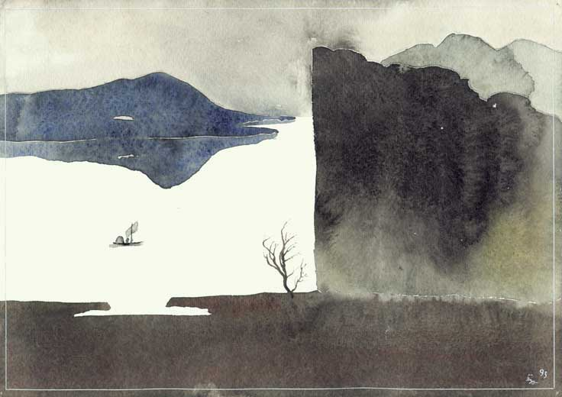

ЮЖНАЯ ТЕРРАСА

1. ЮЖНАЯ ТЕРРАСА
1
На Южной террасе гора за спиной,
До самого неба восходит стеной.
От Южной террасы посмотришь на юг:
Квадраты земли и небес полукруг.
Чего нам бояться? Здесь мир и покой.
Лишь птица кричит, улетая домой.
2
Там птица летит, возвращаясь домой,
В туманные дали за жёлтой рекой.
Как птица летит нарастающий звук,
Услышь боевых колесниц перестук.
Чего нам бояться? Здесь мир и покой.
Лишь облако мирное над головой.
3
Там облако жирное над головой,
Грозится водою оно дождевой.
Из облака тёмного струи скользят,
Боюсь, то не воды, а стрелы летят.
Чего нам бояться? Здесь мир и покой.
Покрыты шатры золотою парчой.
4
Накрыты столы ярко-алой парчой,
Уставлены густо вином и едой.
Накрыты столы, пей вино и молчи.
Боюсь, то не кубки звенят, а мечи.
Чего нам бояться? Здесь мир и покой.
Драконы и фениксы дружат с тобой.
5
Драконов и фениксов кружится рой
И падает замертво вместе со мной.
Драконов и фениксов алая кровь
По каменной лестнице падает в ров.
В живых не осталось души ни одной.
На Южной террасе и мир и покой.

1. 南垓
1
南垓之背有山峰巍峨，
它耸立入云如若高墙。
你可在南垓向南而望，
那田地方正天似穹庐。
你有何惧？这里多安宁，
只有鸟鸣阵阵飞回巢。
2
那里有一只回巢的鸟，
飞进黄河外远方的雾。
鸟儿飞翔的声音渐起，
你仿佛听到战车轰鸣。
我们有何惧？这里多安宁，
头顶上只有安静的云。
3
那里有一片厚厚的云，
好像要落下纷纷雨水。
黑云里传出流线缕缕，
我怕那是箭镞不是雨。
我们有何惧？这里多安宁，
帐篷上盖着金色丝绸。
4
桌子上盖着殷红丝绸，
满满摆着美食与美酒。
坐在桌前饮酒又沉默，
我怕铮鸣的是剑不是樽。
我们有何惧？这里多安宁，
龙凤在你的身边飞舞。
5
群群龙凤环绕着飞舞，
又与你一起颓然坠落。
龙凤殷红的血液横流，
顺着石阶流入了渠沟。
没有生灵能得以苟活，
南垓之上是多么安宁。
Перевод Хэ Фань 贺梵. Январь 2025

2. БЕЛЫЙ ЦВЕТ

Малые оды 2-1. 白華(BAI HUA)(БАЙ ХУА). 48 строк, 4-стопный дактиль
Второе стихотворение — это 1-ое стихотворение 2-го раздела Малых Од. Оно называется БАЙ ХУА. Обычно это переводят как «Белый цветок», но также можно перевести как — «БЕЛЫЙ ЦВЕТ», под которым имеется в виду цвет дерева, когда мы говорим «яблонь цвет», «цвет вишен» и т.п.
Смысл стихотворения прост: радушный хозяин встречает гостей и гуляет с ними всю ночь. Я поясню только названия музыкальных инструментов.
Ну, колокола — это понятно, это один из любимейших инструментов в древности. Двенадцать тонов хроматического звукоряда соответствовали звучанию двенадцати колоколов, которые имели свои имена и наделялись магическими свойствами. Китайцы всё любят классифицировать, звуки тоже. Например, раскатистый звук — это звук, исходящий из верхней части колокола.
Глиняный сюнь — это глиняная окарина — один из древнейших духовых музыкальных инструментов Китая, род свистковой флейты. Археологи говорят, что около 8 тыс. лет назад глиняный сюнь использовался во время охоты. По легенде, сюнь берет начало от так называемых «каменных метеоритов», из которых люди изготовляли орудия для охоты. Когда железные или каменные «метеорные тела» летели по воздуху к Земле, они издавали какой-то звук, напоминающий гудение, шипение или свист. Люди заинтересовались этим явлением и попытались трубить во фрагменты метеоритов. Так появились каменные и железные свистульки. Позже их стали делать из глины, они использовались для ловли зверей. В эпоху Шан (XVII-XI вв. до н.э.) сюнь вытачивали из камня, костей животных и слоновой кости. В эпоху Чжоу (XI в.-256 г. до н. э.) сюнь стал значимым духовным инструментом в составе китайского оркестра.
О шэне я уже говорил.
Семиструнный цинь — это, так называемый, древний цинь, гуцинь. Согласно преданию, гуцинь создан в доисторические времена, а в эпоху Чжоу уже был широко распространён. Гуцинь, возможно, обладает самой богатой палитрой звучания среди всех известных в мире музыкальных инструментов: он имеет свыше 100 обертонов. В трактате Чэнь Яна «О музыке» (эпоха Сун: 960-1197 гг.) сказано: «Игра на гуцине — квинтэссенция всех видов музыкального искусства». Искусство игры на гуцине признано ЮНЕСКО шедевром фольклорного и нематериального наследия человечества.

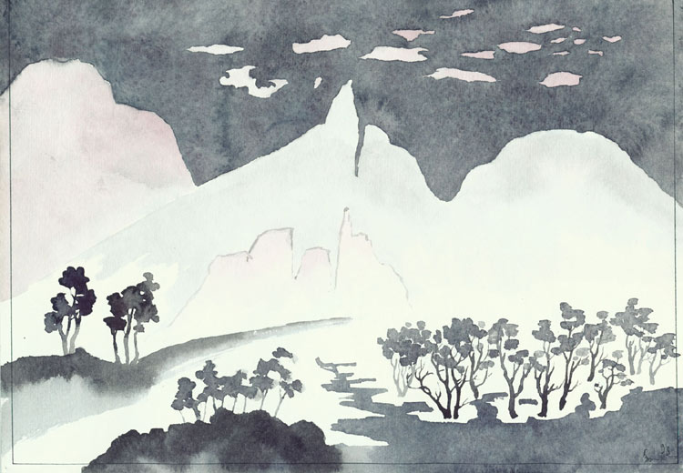

БЕЛЫЙ ЦВЕТ

2. БЕЛЫЙ ЦВЕТ
1
Белого цвета так много в саду,
Сливы так пышно цветут.
Гости ко мне по тропинке идут,
Я им навстречу иду.
Праздник весёлый сегодня у нас,
Мы будем петь и плясать!
2
Белого цвета так много вокруг,
Даже тропинка бела.
Гости ударили в колокола,
Что за раскатистый звук!
Праздник весёлый сегодня у нас,
Мы будем петь и плясать!
3
Белого цвета прекрасен полёт,
С веток на землю летит.
Глиняный сюнь и рычит и гудит,
Шэн благородный поёт.
Праздник весёлый сегодня у нас,
Мы будем петь и плясать!
4
Белого цвета прозрачно вино,
Я наливаю гостям.
Жирного мяса на белых костях
Много ведь припасено.
Праздник весёлый сегодня у нас,
Мы будем пить и гулять!
5
В белого цвета прозрачных шелках
Девушки в пышных цветах.
Гости мои восхищаются: Ах!
Блеск на румяных щеках.
Праздник весёлый сегодня у нас,
Мы будем пить и гулять!

2. 白华
1
园中白华，李秾煌煌。
客自径来，迎于道上。
今有佳节，且歌且舞。

2
环周白华，径亦皑皑。
嘉宾鸣钟，洪音远开。
今有佳节，且歌且舞。

3
翩翩白华，别枝坠泥。
埙噎悠悠，笙吟扬扬。
今有佳节，且歌且舞。

4
酿以白华，筛酒饮客。
仓廪丰盈，肥肉白骨。
今有佳节，且歌且舞。

5
素极白华，女服斑斓。
嘉宾称叹，红晕添颜。
今有佳节，且歌且舞。

6
Белого цвета цветы не видны
В этот полуночный час.
Цинь семиструнный тихонько угас
В звуках ночной тишины.
Праздник весёлый сегодня у нас,
Ночью не будем мы спать!
7
Белого цвета давно уже нет,
Тени ночные тихи.
Гости напевно читают стихи,
Я напеваю в ответ.
Праздник весёлый сегодня у нас,
Ночью не будем мы спать!
8
Белого цвета так много в саду,
Сливы так пышно цветут.
Гости мои на рассвете уснут,
Я на рассвете усну.
Праздник весёлый вчера был у нас,
Будем теперь отдыхать…
6
不见白华，月半之时。
七弦琴喑，三更幽寂。
今有佳节，夜难成眠！

7
久阙白华，沉夜之影。
客咏华章，歌以酬言。
今有佳节，夜难成眠！

8
园中白华，李秾灿灿。
日出客寝，我亦安眠。
昨有佳节，今当息肩。

Перевод Хэ Фань 贺梵. Январь 2025

3. ЦВЕТУЩЕЕ ПРОСО

Малые оды 2-2. 華黍(HUA SHU)(ХУА ШУ). 30 строк, 4-стопный амфибрахий
Третье стихотворение — это следующее, 2-ое стихотворение 2-го раздела Малых Од. Оно называется ХУА ШУ — «ЦВЕТУЩЕЕ ПРОСО». Оно написано от лица девушки, которой не разрешают выйти замуж за того, кого она любит.
Нужно сказать, что в «Ши цзине» довольно много песен написано от лица женщины. Правда, почти все они сосредоточены в 1-ом разделе «Нравы царств»: их там 65 из 160, то есть 41%, а если учесть ещё 25 песен, в которых женщина главный персонаж, то получится уже больше половины — 56%. В Малых Одах из 74 песен только 8 ведутся от лица женщины, и ещё в одной говорится о женщине, то есть проценты много меньше: 11 и 12. Написав 6 недостающих песен, я только одну из них веду от лица женщины; получается, соответственно, 9 и 10 песен из 80, то есть сохраняется то же процентное соотношение 11 и 12. Будь я китайцем, для меня это было бы очень важно.
При сочинении этой песни мне пришлось много интересного узнать о просе. До этого я как-то не очень представлял, что это такое, где и как оно растёт. Теперь я знаю, что просо обыкновенное родом из Китая и Монголии, где оно возделывалось уже в 5-м тысячелетии до н.э. Знаю, как оно выглядит, как оно растёт, какие у него метёлки, что листья его краснеют ближе к созреванию, что есть много разновидностей проса и, в частности, чёрное просо, у которого в одной оболочке два зерна.

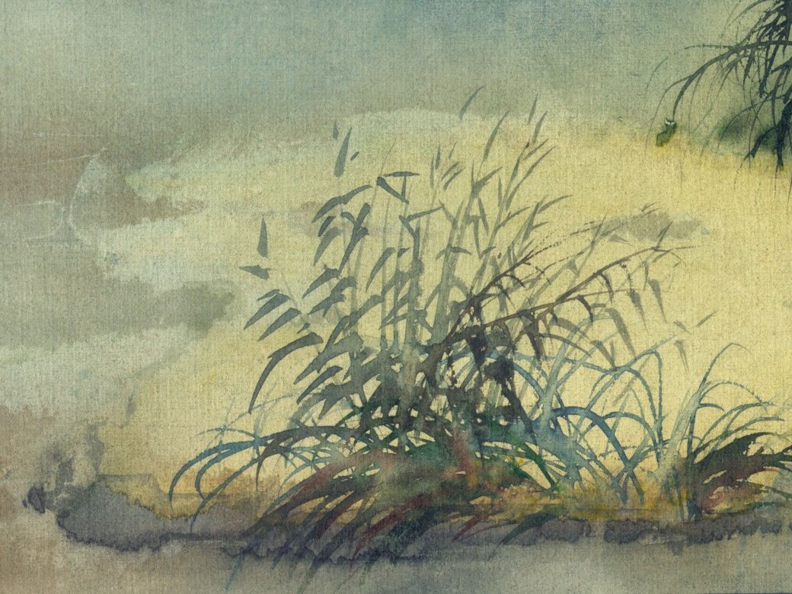

ЦВЕТУЩЕЕ ПРОСО

3. ЦВЕТУЩЕЕ ПРОСО
1
Цветущее просо обильно и густо,
На листьях повисла роса.
Ты мимо идёшь, ты отводишь глаза.
Мне это обидно и грустно.
Твоею супругой мне быть не велят.
«Ему ты не пара», — так все говорят.
2
Цветущее просо обильно и густо,
Метёлки качаются в ряд.
Ты мимо проходишь, ты встрече не рад.
Мне это обидно и грустно.
Твоею супругой мне быть не велят.
«Ему ты не пара», — так все говорят.
3
Цветущее просо обильно и густо,
Листва покраснела уже.
К кому ты идёшь по соседней меже?
Мне это обидно и грустно.
Твоею супругой мне быть не велят.
«Ему ты не пара», — так все говорят.
4
Созревшее просо обильно и густо,
Пора урожай собирать.
Ты мимо идёшь… Не могу я сказать,
Как это обидно и грустно!
Твоею супругой мне быть не велят.
«Ему ты не пара», — так все говорят.
5
Вот чёрное просо обильно и густо,
Из двух половинок зерно,
По парам, по парам разбито оно.
Как это обидно и грустно!
Твоею супругой мне быть не велят.
«Ему ты не пара», — так все говорят.

3. 华黍
1
黍开出了繁茂的花，
露水挂在了叶子上。
你经过时移开目光，
让我感到委屈忧伤。
我不会是你的佳偶，
人们都说：“你们不般配。”
2
黍开出了繁茂的花，
排排花穗随风摆动。
你经过时面色不悦，
让我感到委屈忧伤。
我不会是你的佳偶，
人们都说：“你们不般配。”
3
黍开出了繁茂的花，
叶子已经泛出红色。
你为何去隔壁田垄？
让我感到委屈忧伤。
我不会是你的佳偶，
人们都说：“你们不般配。”
4
黍结出了繁茂的谷，
丰收时刻已经到来。
你经过时我不说话，
这是多么委屈忧伤！
我不会是你的佳偶，
人们都说：“你们不般配。”
5
黑色的黍多么繁茂，
两瓣分开落出种子，
它化成了对对伴侣。
这是多么委屈忧伤！
我不会是你的佳偶，
人们都说：“你们不般配。”
Перевод Хэ Фань 贺梵. Январь 2025

4. ДЕНЬ ГЭН-ШЕНЬ

Малые оды 2-4. 由庚(YOU GENG)(Ю ГЭН). 38 строк, 4-стопный анапест
Четвёртое стихотворение — это 4-ое стихотворение 2-го раздела Малых Од. Оно называется Ю ГЭН, что можно перевести как «Начиная с гэн». Гэн — это циклический знак, один из десяти небесных стволов, или пней. Мы уже привыкли к китайскому 60-летнему календарю, в котором каждый год обозначается двумя циклическими знаками: одним небесным стволом и одной из двенадцати земных ветвей. Но в древние времена, по крайней мере, до эпохи Чжоу циклические знаки использовались для обозначения только дней, но не годов. Неделя была десятидневной.
Я назвал своё стихотворение «ДЕНЬ ГЭН-ШЭНЬ» — 57-ой день 60-дневного цикла. Этот день считается днём кары за грехи. В даосском сочинении "Тайшан саньши чжунцзин" ("Средний канон трёх [духов] тела Высшего Верховного") сказано: «В животе у каждого человека обитают три [духа] тела… Каждый раз, в день гэн-шэнь они отправляются с докладом к Небесному императору; у них зафиксированы все проступки человека, и они подробно обо всем докладывают, желая, чтобы человек не числился более в списках живущих, чтобы срок лет его сократился, желая человеку скорейшей смерти.… По виду эти духи похожи на маленьких детей, а бывает, [принимают] вид лошадок, покрытых шерстью длиной в два цуня. После смерти человека [духи тела] выходят на свободу и становятся гуй — душой умершего, по виду такой же, как человек был при жизни, одетой в обычное платье... В день гэн-шэнь [люди] всю ночь не смыкают глаз, сторожа [духов тела], и даже больные стараются делать вид, что нисколько не дремлют, тогда духи эти не могут сделать доклад Небесному императору». Ну, лошадок с шерстью в два цуня оставим на совести сочинителя.
В моём стихотворении пересказываются эпизоды из жизни императора династии Инь-Шан У-дина, сына императора Сяо-и. После смерти он получил храмовое имя Гао Цзун — «Высокий предок». Это был один из самых выдающихся правителей древности. Согласно традиции время его правления было временем хозяйственного подъёма в стране и укрепления политической мощи государства, он присоединил к своей державе ряд новых территорий, о чём говорят сохранившиеся надписи на гадательных костях и панцирях черепах. У-дин — это первый император Китая, имя которого упоминается в современных ему надписях.
Одна такая надпись была сделана на бронзовом сосуде, сохранившемся до наших дней. Там сказано: «В день гэн-шэнь, новый император У-дин пошёл к восточным воротам города, приветствовать восходящее солнце. Вечером того же самого дня, он приказал министру Ху поставить пять человек гружёных каури, принести дары с обычными подношениями, в знак благодарности за отпечатки ног и рук покойного императора Сяо-и, которые были замечены в наследственном храме, пять раз, в течение 16-ти месяцев траура. Этот сосуд был отлит и помещён в святилище, дабы отпраздновать этот факт». Событие это произошло в 1273 г. до н.э. по традиционной хронологии.
Ракушки каури были одной из первых разновидностей денег. Нитка каури с пятью или десятью раковинами была основной денежной единицей в эпоху Инь-Шан. Каури обладали особой ценностью из-за большой удалённости столица царства Инь-Шан от тихоокеанского побережья, где их собирали.
В книге «ГО ЮЙ» — «Речи царств», написанной в 4-3 веках до н.э., говорится: «…император У-дин сумел настолько возвысить свои добродетели, что стал общаться с мудрыми духами. Он сначала переехал в излучину реки [Хуанхэ], а из излучины реки направился в Бо, где в течение трёх лет молчал, обдумывая пути управления народом. Его молчание тревожило сановников, которые сказали: «Ван говорит, чтобы отдавать приказы, если же он не говорит, приказы не от кого получать». Тогда У-дин написал: «Управляя четырьмя сторонами света, я боюсь, что мои добродетели недостаточны, поэтому я не говорю». Город Бо был первой столицей царства Шан, но ко времени У-дина это был уже, скорее, культовый центр. Бошэ — переводится как жертвенник земле в Бо. А столица была перенесена в город Иньсюй в районе современного города Аньян, где в наше время обнаружено древнее городище.
Сыма Цянь в своих «Исторических записках» писал в 1-м веке до н.э.: «[Однажды] император У-дин принёс жертвы [духу] Чэн-тана [основателю династии Инь-Шан]. На следующий день прилетел фазан, который сел на ушко треножника и закричал. У-дин испугался. Цзу-цзи сказал: «Вы, государь, не печальтесь, а, прежде всего, совершенствуйте дела управления». И далее, поучая правителя, продолжал: «Ведь Небо следит за тем, как те, кто внизу, соблюдают свой долг, и ниспосылает годы длинные и недлинные. [Следовательно], не Небо губит людей и прерывает их жизнь. [Когда же] народ не следует добродетелям и не повинуется наказаниям, тогда Небо ниспосылает свою волю, выправляя его поведение, и говорит ему, как поступать. О! Государь, наследуя [власть], должен почитать народ и не отвергать установления Неба, должен приносить обычные жертвоприношения и не совершать неположенных обрядов». У-дин усовершенствовал управление, творил добро, и Поднебесная вся радовалась, а добродетели [дома] Инь вновь расцвели».
И ещё Сыма Цянь пишет: «[Однажды] ночью У-дин увидел во сне, что он нашёл мудреца по имени Юэ. [Помня] увиденное во сне, он осмотрел своих приближенных и чиновников, но никто из них не походил на Юэ. Тогда У-дин приказал чиновникам принять меры и найти мудреца вне столицы. Юэ нашли в Фусяни. В это время Юэ как колодник работал в Фусяни на строительстве. Когда Юэ показали У-дину, У-дин сказал, что это он и есть. Найдя Юэ и поговорив с ним, [У-дин понял], что это действительно мудрый человек, и выдвинул его, сделав первым помощником. [С этих пор] иньское государство стало хорошо управляться, и по названию местности Фусянь Юэ дали фамилию, назвав его Фу Юэ».
В книге «ГО ЮЙ» написано, что У-дин обратился к Фу Юэ с такими словами: «Считайте, что я металл, а Вы — точило, считайте, что я переправа, а Вы — лодка, считайте, что я засуха, а Вы — затяжной дождь. Откройте Ваше сердце и увлажните меня. [Помните], если лекарство не вызывает сердцебиения и потемнения в глазах, болезнь не проходит, если босой идёт по дороге и не видим что на земле, он поранит ногу». Иными словами, критикуйте и наставляйте меня, как бы мне это не было неприятно.
Здесь я должен сделать важное замечание. Многие современные учёные считают позднейшей чжоуской выдумкой все эти рассказы об изучении У-дином жизни народа, о поисках мудреца, чтобы сделать его своим советником, о следовании установлениям Неба, о совершенствовании императором своих добродетелей и почитании народа, дабы правильно управлять страной. Считается, что эта идеология была характерна для эпохи Чжоу. Так чжоусцы оправдывали переход власти к ним от их предшественников иньцев, изобретя специально для этого идею мандата Неба, который может как даваться правителям, так и отбираться у них в пользу более добродетельных сменщиков. В конце эпохи Чжоу эта идеология была зафиксирована Конфуцием в его философии, а в эпоху Хань была систематизирована и положена в основу государственности Китая. Считается, что во времена Инь-Шан правители были попроще, и не пытались оправдывать свои действиями добродетелями, интересами народа и ссылками на веления Неба. Мне кажется, что всё это может быть и правда, но песни «Ши цзин», описывающие события эпохи Инь-Шан вполне могли быть сочинены не современниками этих событий, а гораздо позже, в эпоху Чжоу.

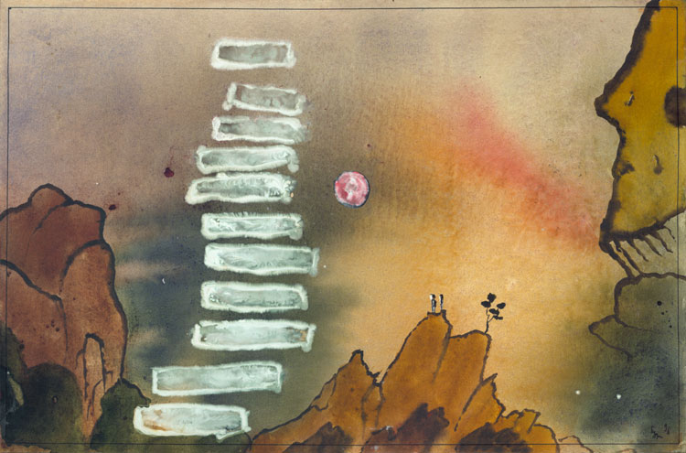

ДЕНЬ ГЭН-ШЕНЬ

4. ДЕНЬ ГЭН-ШЕНЬ
1
День гэн-шень отошёл, успокоились духи.
А по царству Инь-Шан расползаются слухи.
Говорят, что в наследственном храме царей
Появились следы чьих-то рук и ступней.
Даже в древности было подобное редко.
Говорят, это знак благосклонности предков.
2
День гэн-шень отошёл, успокоились духи.
А по царству Инь-Шан расползаются слухи.
Говорят, что с утра у восточных ворот
Император приветствовал солнца восход.
Он велел пятерых человек отобрать,
Нагрузить их каури и в храм отослать.
3
День гэн-шень отошёл, успокоились духи.
А по царству Инь-Шан расползаются слухи.
Говорят, император три года молчит,
Только слушает то, что народ говорит.
Он покинул столицу, уехал в Бошэ.
Говорят, что печаль у него на душе.
4
День гэн-шень отошёл, успокоились духи.
А по царству Инь-Шан расползаются слухи.
Говорят, что, взлетев на треножник, фазан
Так кричал, словно жертву отвергнул Чэн-тан.
Император в испуге: наверное, он
Добродетелей нужных для царства лишён.

4. 由庚
1
庚申日已过，灵魂安歇。
传言在殷商国中蔓延。
人们说在先王的享殿，
有手与足的印记出现。
即使在远古也很罕见，
传言这是先人的垂怜。
2
庚申日已过，灵魂安歇。
传言在殷商国中蔓延。
人们说清晨宫门之前，
君王迎接太阳的出现。
他将五个人着意挑选，
披着牛皮送到祖先殿。
3
庚申日已过，灵魂安歇。
传言在殷商国中蔓延。
人们说君主缄口三年，
只倾听民众口中所言。
他离开都城去往亳社，
人们都说他心中悲怨。
4
庚申日已过，灵魂安歇。
传言在殷商国中蔓延。
据说野鸡跳上了大鼎，
就像成汤拒绝了祭献。
以为自己失去了君德，
君主被骇得心惊胆战。

5
День гэн-шень отошёл, успокоились духи.
А по царству Инь-Шан расползаются слухи.
Говорят, император увидел во сне
Человека, чья мудрость послужит стране.
День за днём посылает гонца за гонцом,
Чтоб нашли человека с похожим лицом.
6
День гэн-шень отошёл, успокоились духи.
А по царству Инь-Шан расползаются слухи.
Говорят, кто в Фусяне в колодках страдал,
Императору первым советником стал.
Что ни день, то он мудрый совет подаёт.
И страна процветает, доволен народ.
7
День гэн-шень наступил, и возносятся духи
Небесам доносить эти славные слухи.

У-дин правил целых 59 лет! По традиционной хронологии с 1324 по 1265 год, а по современной хронологии с 1250 по 1192 г. до н. э.
5
庚申日已过，灵魂安歇。
传言在殷商国中蔓延。
人们说君主梦里看见，
一位能够治国的智者。
因此他每天派出信使，
寻找在梦中见过的脸。
6
庚申日已过，灵魂安歇。
传言在殷商国中蔓延。
据说有人受苦在傅岩，
成为了君主首位谏臣。
他每日提出睿智意见，
国家繁荣而民众满足。
7
庚申日已过，灵魂升天，
将人间吉言传到云间。
Перевод Хэ Фань 贺梵. Январь 2025

5. ВЫСОКИЙ ХОЛМ

Малые оды 2-6. 崇丘(CHONG QIU)(ЧУН ЦЮ). 35 строк, 4-стопный анапест
Пятое стихотворение — это 6-ое стихотворение 2-го раздела Малых Од. Оно называется «ЧУН ЦЮ» — «Величественный холм» или «ВЫСОКИЙ ХОЛМ». Такие холмы насыпали в связи с какими-то важными событиями, на этих холмах приносили жертвы Небу.
В особых случаях жертвенный холм насыпался землёю пяти цветов: на западной стороне жертвенника полагалось насыпать белую землю, на северной стороне — чёрную, на востоке — зелёную, на юге — красную. Сверху же укладывался слой жёлтой земли — символ правителя.
Кроме цвета, с каждой стороной света в Китае связывают одну из пяти стихий и божественного покровителя: запад — это металл и Белый Тигр, север — вода и Черепаха со змеёй, восток — дерево и Зелёный Дракон, юг — огонь и Красный Феникс. Центр — это земля, в смысле почва, и императорский Жёлтый Дракон с пятью когтями на лапах, он же был символом власти над всем миром.
В «Чжоу шу» — «Книге царства Чжоу», созданной до эпохи Хань, то есть до 2 века до н.э., говорится, что возле такого холма чжухоу (это можно перевести как «владетельные князья» или «местные правители») получали инвеституру из рук Сына Неба. Император, даруя князю владение, вручал ему горсть земли, символизировавшую по цвету ту часть Поднебесной, куда отправлялся князь. Прибыв на место, чжухоу закладывал жертвенник в знак неразрывной связи его с Сыном Неба.
Именно этот ритуал я положил в основу стихотворения.
В «И цзин» — «Книге Перемен» — в афоризме к 3-ей черте 13-ой гексаграммы, которая называется «Единомышленники» сказано: «Спрячь оружие в зарослях и поднимись на высокий холм». В афоризме ко всей гексаграмме целиком говорится: «Благоприятен брод через великую реку», то есть можно совершать великие дела, и «Благоприятна благородному человеку стойкость», то есть для таких дел нужна стойкость, исполненная благородства. В конце моего стихотворения я говорю о том, что, к сожалению, эта благоприятная ситуация не продлится долго, что вполне в духе «Книги Перемен»: ничто не постоянно: за подъёмом следует упадок, за богатством — разорение, за миром — война.
Кстати в названии ЧУН ЦЮ слово ЦЮ—ХОЛМ записывается тем же иероглифом, что имя Конфуция — ЦЮ. Сыма Цянь пишет (том 6, глава 47): «Когда Конфуций родился, у него на макушке головы обнаружили выпуклость и поэтому его назвали Цю («Холм»)». Но этот замечательный факт я не мог использовать в стихотворении, потому что песни «Ши цзин» были созданы до Конфуция.
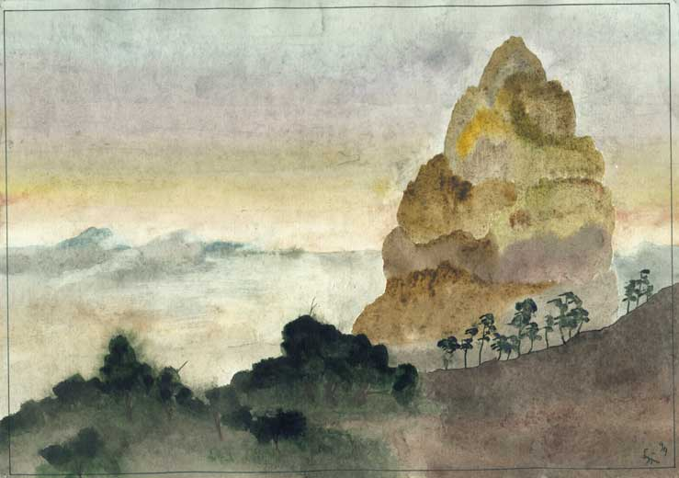

ВЫСОКИЙ ХОЛМ

5. ВЫСОКИЙ ХОЛМ
1
На высоком холме пожелтела трава,
Там лежат груды старых костей,
А над ними безбрежных небес синева.
Здесь когда-то наш царь, утверждает молва,
Принимал благородных гостей.
2
Высоко-высоко в небесах синева.
На высоком холме пожелтела трава,
А на западном склоне как яшма бела,
Прорастает она среди старых камней.
Был бесстрашнее тигра князь диких степей,
Его клятва прочнее железа была.
3
Высоко-высоко в небесах синева.
На высоком холме пожелтела трава,
А на северном склоне как туча черна,
Как неистово в землю вцепившийся дождь.
Черепахи мудрее был северный вождь.
Его клятва как жертва чиста и верна.
4
Высоко-высоко в небесах синева.
На высоком холме пожелтела трава,
А с восточного края она зелена,
Шелковистою тканью окутала склон.
Князь восточных уделов силён как дракон.
Как могучий сандал его клятва сильна.
5
Высоко-высоко в небесах синева.
На высоком холме пожелтела трава,
А на юге краснеет как след от меча,
Что узоры свои по земле рисовал.
Словно феникс взлетающий южный вассал.
Его клятва как пламя огня горяча.

5. 崇丘
1
崇丘的草已经变得枯黄，
陈骨堆积布满在山岗，
上面是茫茫天空的蔚蓝，
我们的君主也曾来到，
传说他在此接待过贵客。
2
高高的天空一片湛蓝。
崇丘的草已经变得枯黄，
西边山坡的玉石泛白，
它从古老的岩石中生长。
荒野的公子勇于老虎，
他的誓言比铁都要刚强。
3
高高的天空一片湛蓝。
崇丘的草已经变得枯黄，
北边山坡的乌云滚滚，
雨水好像抓在土地之上。
北方的首领慧于玄龟，
他的誓言纯信如献祭品。
4
高高的天空一片湛蓝。
崇丘的草已经变得枯黄，
东边的草地仍然青绿，
好像柔软毯子盖在坡上。
东方领主龙一般强壮，
他的誓言坚毅如同檀木。
5
高高的天空一片湛蓝。
崇丘的草已经变得枯黄，
南方的草地红如剑迹，
在地上画出自己的形状。
南方君主凤一般飞翔，
他的誓言炽热如同火焰。
6
Высоко-высоко небо синее кружит.
Покорились князья и сложили оружие.
На высокий на холм поднимался наш царь.
И великое счастье вернулось, как встарь.
Но, увы, ненадолго. Поникла трава.
Снова будет война, утверждает молва.
6
高高的天空一片湛蓝。
首领们臣服地卸下武装。
我们的君王登上崇丘，
像从前一样获得了荣光。
但是不久草再次枯萎，
传说新的战争又要开场。
Перевод Хэ Фань 贺梵. Январь 2025

6. СЛЕДУЯ ПРАВИЛАМ

Малые оды 2-8. 由儀(YOU YI) (Ю И). 42 строки, 4-стопный дактиль
Шестое стихотворение — это 8-ое стихотворение 2-го раздела Малых Од. Оно называется «Ю И» — «СЛЕДУЯ ПРАВИЛАМ». Используемый здесь иероглиф «И» многозначен; главные его значения — это правила поведения, этикет, ритуал. В других песнях «Ши цзин» он означает: достойный вид; важную, достойную осанку; достоинство; величавость; величье; отсутствие вины; учтивость; долг; закон; правило; обряд; образец; надлежащее поведение.
Стихотворение написано как речь советника, обращённая к князю, как обличение и увещевание. Эта тема весьма популярная в «Ши цзин». В Малых Одах она, по моим подсчётам, даже популярнее славословий правителю.
Китайская идеология требовала от благородного мужа, по-китайски, цзюнь-цзы, обязательного участия в управлении страной. Он должен был состоять на службе и подавать правителю мудрые советы. Как говорил Конфуций (Лунь Юй, 8:14), «Если не находишься на службе, нечего рассуждать о государственных делах». От сановника же требовалась не только преданность царю, но ему прямо вменялось в обязанность критиковать, увещевать и даже обличать правителя, если тот ведёт себя не надлежащим образом или неправильно управляет страной.
При этом китайцы считали, что основа правильного управления — это добродетели правителя. Чтобы идти самому и вести за собой страну по правильному пути, по-китайски, Дао, нужно обладать высокими моральными качествами, по-китайски, Дэ. Великая книга Лао-цзы так и называлась «Дао дэ цзин». Поэтому в первую очередь объектом критики становились не столько указы и распоряжения правителя, сколько его нравственные качества.
Более того, если оказывалось, что царь «лишён Дэ», если он не прислушивается к советам, и не желает исправляться, благородному мужу рекомендовалось покинуть двор, пусть даже притворившись глупцом, лишь бы не участвовать в жизни погрязшего в неправедности двора. Конфуций так хвалил одного человека (Лунь Юй, 5:20): "Когда в государстве дела шли хорошо [то есть царь прислушивался к мудрым советам], он проявлял мудрость; когда же дела шли плохо, проявлял глупость. С его мудростью могла сравняться мудрость других, но с его глупостью ничья глупость не могла сравняться".
И последнее замечание. Оно касается способов принятия важнейших государственных решений. В древнекитайской Книге Истории — ШАН ШУ, входящей вместе с Книгой Песен и Книгой Перемен в конфуцианское пятикнижие, в главе ХУН ФАНЬ — Величественный образец — есть седьмой раздел, который называется "Об использовании сомнений". Он содержит описание процедуры своеобразного древнего "референдума" для принятия важных государственных решений и способу "подсчёта голосов". Источников принятия решений было пять: 1) намерение самого правителя, 2) советы чиновников и сановников, 3) желания многочисленного народа, а также воля Неба, определяемая двумя гаданиями: древнейшим гаданием по костям и панцирям черепах и более молодое гадание по стеблям тысячелистника, то есть по Книге Перемен.
Понятно, что при полном единодушии, будет счастье. Если Небо противодействует, нужно отказаться от активных действий. Но воля Неба может быть и противоречива, например, гадание на черепашьих щитах поддерживает решение правителя, а гадание на стеблях тысячелистника идёт ему наперекор. Тогда, если знать и народ не поддерживают правителя, ему нельзя вести войны, а следует сосредоточиться на внутренних проблемах страны.

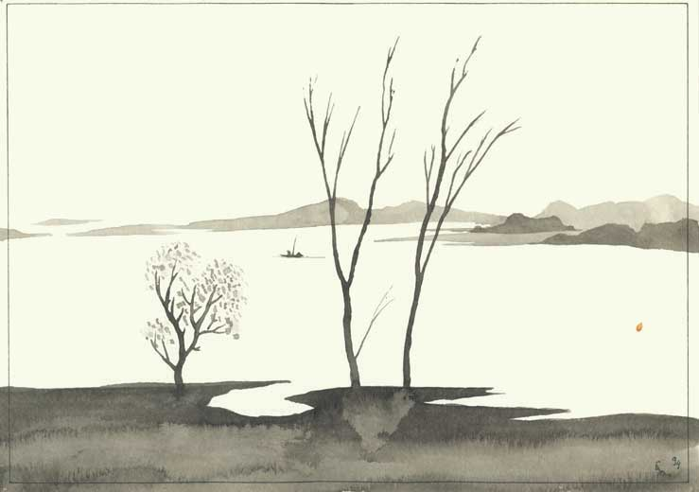

СЛЕДУЯ ПРАВИЛАМ

6. СЛЕДУЯ ПРАВИЛАМ
1
Как Хуанхэ широка, полноводна!
Мчится по волнам челнок быстроходный.
Следует правилам муж благородный.
Вы же, мой князь, не желаете знать,
Как полагается Вам поступать.
Образ правления Ваш сумасбродный
Нужно как можно скорей исправлять.
2
Земли в долинах реки плодородны.
Мчится и мчится челнок быстроходный.
Следует правилам муж благородный.
Вы же, мой князь, не хотите понять,
Вам бы всё время лишь пить-пировать.
Как же страдает народ Ваш голодный!
Сколько же можно его обирать!
3
Как Хуанхэ глубока, полноводна!
Мчится свободно челнок быстроходный.
Следует правилам муж благородный.
Вы же, мой князь, не хотите искать
Правильный путь, Вам бы только карать.
Ширится, ширится ропот народный,
Люди боятся и слова сказать.
4
В заводях тихих река мелководна.
Там отдыхает челнок быстроходный.
Следует правилам муж благородный.
Вы же, мой князь, собрались воевать.
С Вами ли Небо, народ Ваш и знать?
Ваши войска для войны непригодны,
Вам бы те земли, что есть, удержать.

6. 由仪
1
黄河是多么的宽阔汹涌！
一艘快船在浪涛间起伏。
高尚的人总是遵守规则，
我的君主您不想去知道，
您到底应该去做些什么。
您治国的方式过于疯狂，
我们要尽可能将它修正。
2
河谷中的土地如此丰沃，
快船在其中迅速地穿梭。
高尚的人总是遵守规则，
我的君主您不想去明白，
您毕竟总是在饮宴作乐。
您的百姓正在忍饥挨饿，
还能有多少从身上抢夺！
3
黄河是多么的深邃汹涌！
快船在其中自由地穿梭。
高尚的人总是遵守规则。
我的君王您不想去追寻，
您会偏离正道而被问责。
百姓的絮语正渐渐蔓延，
人们因恐惧而不敢多说。
4
平静的河湾里河水浅浅，
快船在这里能休息片刻。
高尚的人总是遵守规则。
我的君王您本打算开战，
是否上天百姓还肯相助？
军队还没有准备好战斗，
您本可以守护您的国土。
5
Грозен разлив Хуанхэ ежегодный.
Крутит и вертит челнок быстроходный.
Следует правилам муж благородный.
Вы же, мой князь, стали пренебрегать
Жертвами предкам. Как это понять?
Вы же не западный варвар безродный.
Можно ли кары небес избежать?
6
Следует правилам муж благородный,
Неба страшась — не воды, не огня.
Вам же, мой князь, моя речь неугодна,
Вы не желаете слушать меня.
Что делать лодке в пустыне безводной?
Должен покинуть Вас муж благородный,
Правильный путь в своём сердце храня.
5
年年发洪水的黄河泛滥，
快船在不断转弯又回头。
高尚的人总是遵守规则。
我的君王您忽视了祭祖，
怎么会明白此事的作用？
您不是无根的西方蛮族，
还能不能把天罚也躲过？
6
高尚的人总是遵守规则。
畏惧天道而非无情水火。
我的君王您讨厌我的话，
不想听我把此事都言说。
在干涸沙漠船能做什么？
高尚的人该丢开您的手，
在心中留有正确的道路。
Перевод Хэ Фань 贺梵. Январь 2025

2009

- ГОРА ТАЙШАНЬ

Скажи мне, что это значит?
Куда мы с тобой идём?
Мы идём по долине Жёлтой реки,
Мы идём на гору Тайшань.

Скажи мне, зачем это нужно?
Что мы увидим там?
Это нужно нашим потерянным душам,
Это нужно туманам и облакам.

Скажи мне, где наши души?
Где потерялись они?
Наши души в долине Жёлтой реки,
Они на вершине горы Тайшань.

Скажи мне, а кто же мы сами?
Кто движет моими ногами?
Кто говорит моим ртом?
Я ничего не знаю, не задавай вопросов.

Просто двигай ногами в сторону Жёлтой реки.
Просто гляди глазами с вершины горы Тайшань.
Скажи мне, что будет дальше?
Скажи мне, что будет после?
А дальше уже не будет,
А после не будет вовсе.
Только туман в долине последней Жёлтой реки,
Лишь облака на вершине последней горы Тайшань.
7 октября 2009

- 泰山

请问，这是什么意思？
我和你要到哪里去？
我们在黄河峡谷行走，
我们要去攀登泰山。

请问，为什么这样做？
我们去那里看什么？
我们去寻找丢失的心，
我们去观赏雾和云。

请问，我们的心在哪里？
心为什么会丢失？
我们的心在黄河里边，
我们的心在泰山之巅。

请问，我们是什么人？
用我双腿走路的人是谁？
用我的嘴说话的人是谁？
我什么都不懂，请你别再问。

只要双腿朝着黄河的方向走。
只要眼睛从泰山顶上朝下看。
请问，以后做什么？
请问，前途又如何？
以后不会做什么。
有关前途先不说。
黄河最后一段雾漫漫。
泰山之巅翻滚着云团。

2019，1，20 谷羽译

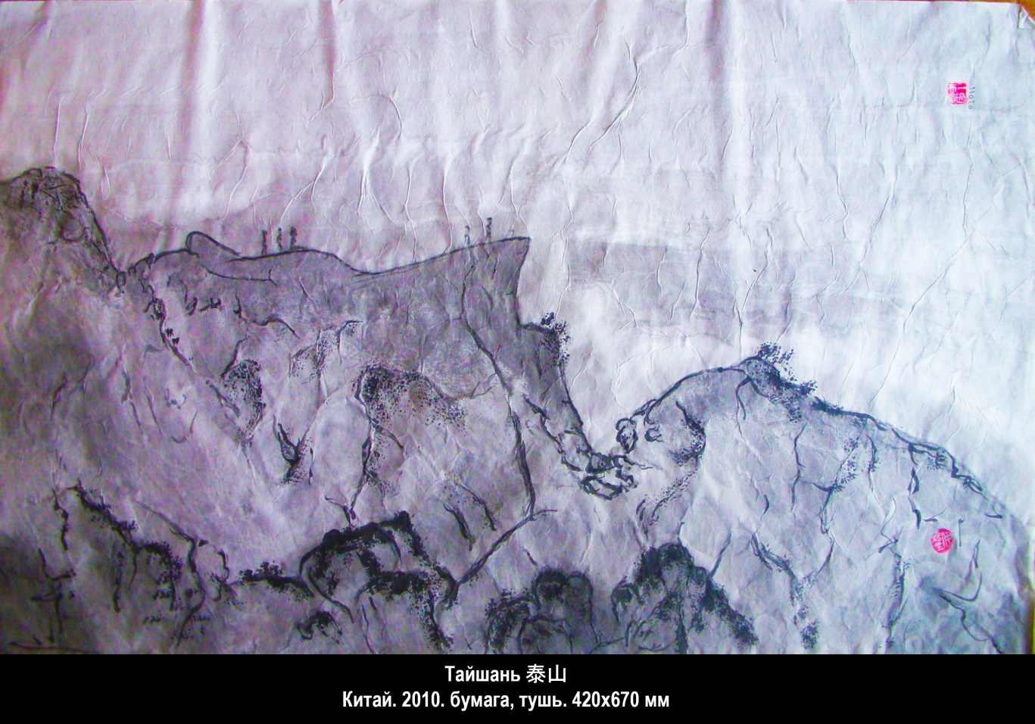

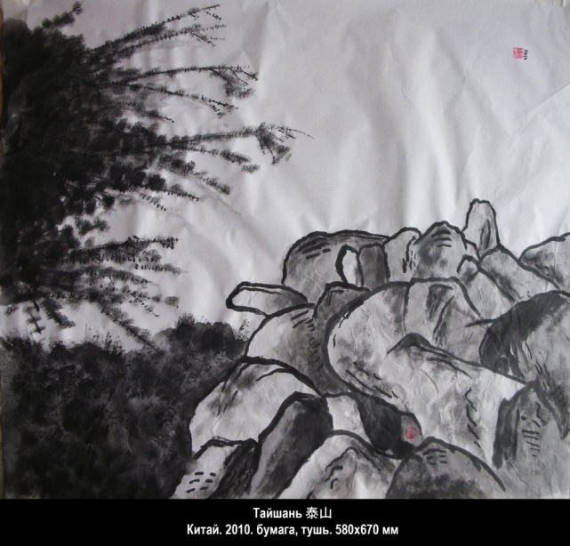
Через 10 лет (в 2020 г.) по этой картине написал стихотворение «Курю на горе Тайшань».

2010

- СИХУ

Тихо-тихо над озером Сиху
Проплывёт половинка Луны.

Зазеркальной Луной залюбуется,
Словно белою рыбой бесхвостою,
Губернатор с горбатого мостика.

Отраженья луны незаконченный круг
По волнам — по годам уплывает на юг,
Где три пагоды ждут и встречают,
И качают плакучие волны.

Губернатор с восточного склона
В лёгкой лодке плывёт
И тихонько поёт:
— Тихо-тихо над озером Сиху…

Эту песню подхватит ветер
В лунном свете в далёком столетии

Я плыву и не замечаю
Как тихонько ему подпеваю:
— Тихо-тихо над озером Сиху…
Ханчжоу — сентябрь 2010

Губернаторами Ханчжоу были Бо Цзюйи и Су Ши. Первый построил Боди — дамбу Бо с горбатым мостиком, а второй построил Суди — дамбу Су, а по его дизайну были построены три пагоды в виде тыкв-горлянок, выплывающие из воды (изображены на банкноте в 1 юань). Первый впервые употребил название «Западное озеро» в своих поэмах, а второй — в официальных документах.

- 西湖

西湖上空静悄悄
飘浮着半轮月亮。

刺史站在拱桥上，
欣赏镜子似的明月，
宛如无尾的白鱼一样。

月亮的半圆倒影
映着波光，总是朝南漂荡，
那边有三座期待的宝塔，
起伏晃动如泣如诉的波浪。

刺史离开东岸
乘一叶轻舟漂浮
他小声歌唱：
“静悄悄的西湖……”

清风应和这支乐曲，
在月光下在久远的往昔。

我乘船游湖却不知
该如何轻轻随刺史歌唱：
“西湖笼罩静静的月光……”
2019，1，7 谷羽译
2019，1，21 修改

苏轼于宋神宗熙宁四年至七年（1071—1074）任杭州通判，写下大量有关西湖景物的诗，与杭州结下了不解之缘。他赞美“余杭自是山水窟”，甚至说“故乡无此好湖山”，他拿起多彩多姿的诗笔，尽情地歌颂和描绘美丽的西湖风光，留下了《饮湖上初晴后雨二首》之二、《六月二十七日望湖楼醉书五首》之一、《有美堂暴雨》等精美的诗篇。

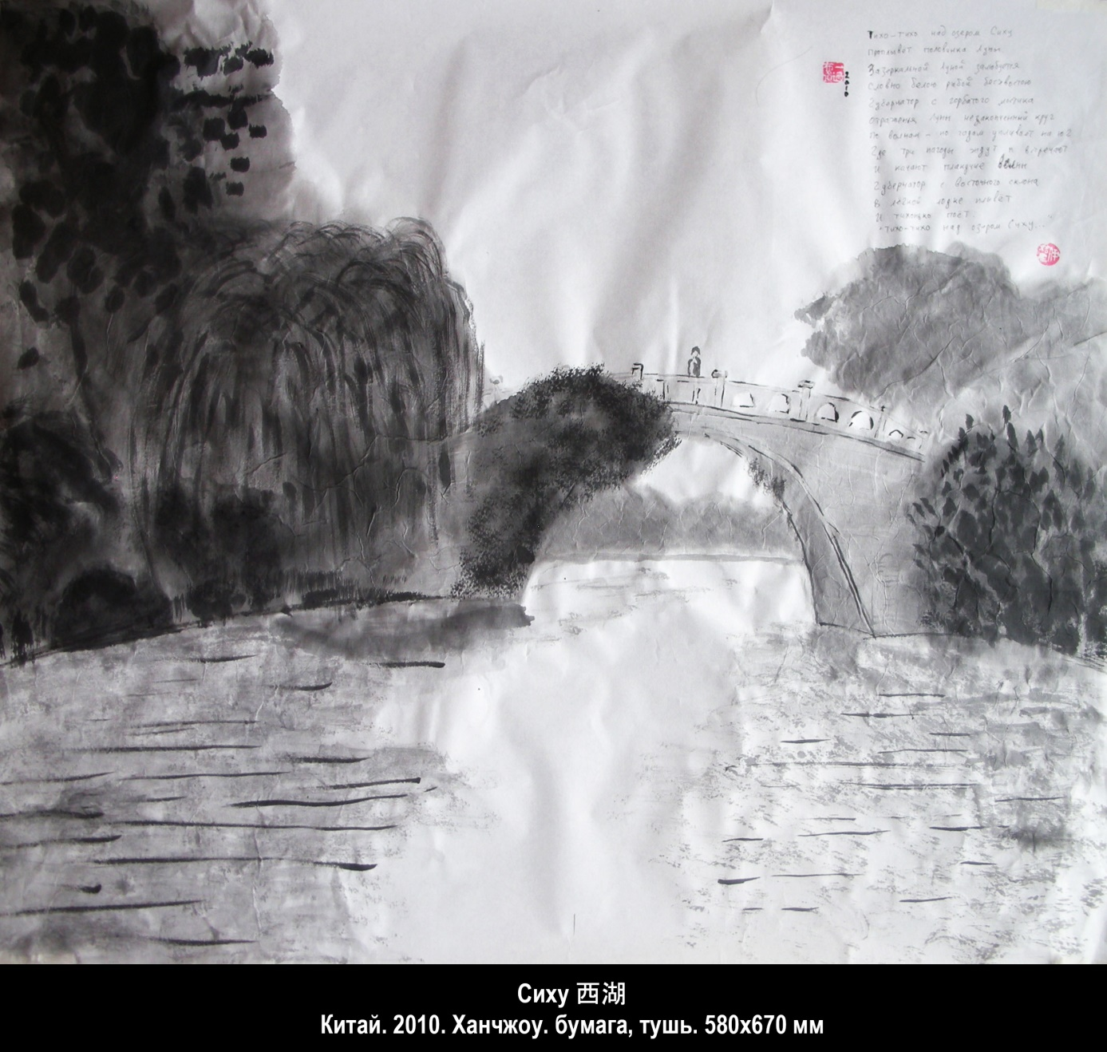

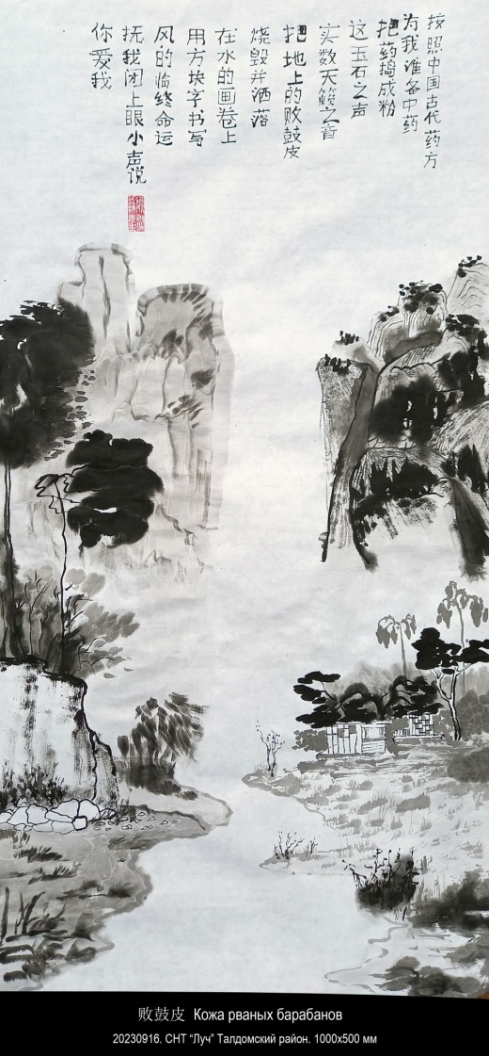

2012

- КОЖА РВАНЫХ БАРАБАНОВ

Приготовь мне лекарство
по древним китайским рецептам.
Истолки в порошок
этот яшмовый звук
из небесной свирели.
Кожу рваных земных барабанов
сожги и развей.
И на свитке воды
напиши иероглиф судьбы
наконечником падшего ветра.
И закрой мне глаза и шепни,
что ты любишь меня.
27 января 2012

- 败鼓皮

按照中国古代药方，
为我准备中药。
把药捣成粉，
这玉石之声
实数天籁之音。
把地上的败鼓皮
烧毁并洒落。
在水的画卷上
用方块字书写
风的临终命运。
抚我闭上眼，小声说：
你爱我。
2019，5，8 谷羽译

2013

- Я СМОТРЮ НА ТЕБЯ, КТО БЫ ТЫ НИ БЫЛ

Я смотрю на тебя, кто бы ты ни был:
еврейская девушка,
вдруг загрустивший узбек,
или длинноволосый китаец.
Вся Вселенная — это ты.
Вся поэзия мира —
в тех строках, что ты читаешь,
и строках, что пишешь украдкой.
Вся философия мира —
в твоих представленьях
о том, как устроен Космос,
откуда мы вышли,
куда мы идём,
и почему существует Бог.
Все войны мира —
в твоих обидах,
и в тех, кто обижен тобою.
Вся любовь мира —
в твоей потерянной любви,
и в той, что тебя ожидает.
Ведь кроме этого ты ничего не знаешь.
Так же как я.
И мне становится бесконечно жаль,
что я не еврейская девушка,
или вдруг загрустивший узбек,
или длинноволосый китаец.
23 января 2013

- 我看着你

不管你是谁, 我看着你：
也许你是个犹太少女，
或者忧郁的乌兹别克人
不然就是长发的中国人。
整个宇宙——就是你。
这个世界上所有的诗——
都在你读的那些诗行里，
那是你悄悄记录的诗句。
整个世界所有的哲学
都包含在你的想象中，
你通晓宇宙的构造原理，
你知道我们从哪里来，
还明白我们到哪里去，
为什么必须要有上帝。
这世界上所有的战乱
给你带来了灾难祸患，
欺负你的人同样不幸。
全世界那博大的慈爱——
在你已经丧失的爱情里，
也在你的期盼和等待中。
如同我自己什么都不懂。
除此之外，你一无所知。
因此我感到无限的惋惜，
惋惜我不是那犹太少女，
不是乌兹别克人面相忧郁，
不是中国人有长长的发缕。
2025，4，28 谷羽译
- МЫ ГУЛЯЛИ С РУСАЛКОЙ

Мы гуляли с русалкой
По тропинкам летнего сада.
Я говорил: «Как жалко…»
Ты говорила: «Так надо».

Было довольно жарко.
Солнце вовсю светило.
Я говорил: «Как жалко…»
Ты говорила.

Приторно пахла липа.
Дубы разметались ветками.
А время бежало и сыпало
Минутами как монетками.

Кто-то украл все лавочки,
Мы даже не посидели.
Наши годы стучали как палочки
На барабанном теле.

Ты сказала: «Прощаюсь. Уже четыре».
Хорошо мне было с тобою».
А в параллельном мире
Тоже гуляли двое.

Там, в параллельном мире,
Всё может быть иначе:
Никто не зовёт, не плачет,
И дважды два не четыре.
24 июня 2013
- 美人鱼

美人鱼陪伴我们散步，
沿着夏日花园的小径。
我说：“多么遗憾哪……”
你说，“应遵循天命。”

当时的天气特别炎热。
一轮太阳照耀在天空。
我说：“多么遗憾哪……”
你说什么我没有听清。

椴树的气味过于甜蜜。
橡树的树枝显得凌乱。
不知不觉, 时光飞逝,
分分秒秒如硬币一般。

有的人偷走了小长凳,
我俩想坐下难以如愿。
我们的岁月如同鼓槌，
敲打着鼓一般的身体。

你说:“4点啦, 再见。
能跟你聊天我很喜欢。”
在相互平行的世界里
也有两个人从容散步。

在相互平行的世界里，
一切都可能完全不同：
2乘以2并不等于4，
没有呼唤，没有哭声。
2025，4，28 谷羽译
2025,4,30修改

2014

- ВЕЧНЫЕ ЛЮДИ

Вот как-то раз по русскому обычаю
Собрались водки выпить на троих
Гордый египетский раб,
творец пирамид полуголый,
Терракотовый воин Цинь Шихуанди
С прищуром внимательных глаз,
И вечный еврей,
чьи пейсы торчат как записки
в камнях Западной Стены.

Ну, я разлил как положено,
И тост произнёс
За мир во всём мире,
За вечность во времени,
И за любовь.

Зря я сказал про любовь:

Руки воздел египтянин,
Заплакал китайский вояка,
Закутался в бороду старый еврей.

Но водку допили.

А тут, услыхав про любовь,
Прискакал трубадур,
Стал на струнах бренчать.
А я разливал по стаканам
Вино из кувшина,
что с собой притащил трубадур.

- 永世长存的人们

有一次按照俄罗斯习俗
三人相聚同饮美酒佳酿，
其中有傲慢的埃及奴隶
半裸的金字塔的创建者,
还有兵马俑统帅秦始皇
眼睛里流露出专注目光，
第三位是永存的犹太人,
他的面孔犹如文书札记
刻印在西边的石头墙上。

我遵照着规矩逐一斟酒，
请列位都高高举起酒杯
共祝人间世界和平安康，
为了岁月的永恒与持久，
为了博大的爱随处传扬。

或许此时不该谈情说爱：

埃及人立刻摊开了双手，
中国士兵哭得十分悲哀，
犹太老人胡须显得凌乱，

喝够了美酒已呈现醉态。

一旦听到有人谈论爱情，
吟游诗人当即欢快舞蹈，
我把手中琴弦弹了起来。
吟游诗人随身带来美酒，
他捧起盛满佳酿的酒壶，
把宾客的酒杯斟得满满。
Потом был индеец
с текилой и в перьях,
пузатый баварец
с пузатым бочонком,
шотландец был в юбке,
японец — не помню,
какие-то негры, индусы и чукчи.

Потом плохо помню:
Всё шли вереницей
Какие-то вечные люди.

Потом ничего не помню.

Всех спас прозорливый китаец:
Наутро отпаивал чаем,
Каким-то волшебным,
Но только со странным побочным эффектом.

Я как протрезвел, все исчезли:
И гордый египетский раб,
И хитропремудрый китаец,
И вечноживущий еврей,

И прочие вечные люди.
февраль 2014
有位宾客来自于印第安，
佩戴着羽毛还有龙舌兰；
巴伐利亚宾客身体肥胖，
一眼看上去如酒桶一般，
苏格兰的来宾穿着筒裙，
记不得是否还有日本人，
似乎有黑人，有印度人
宾客当中还有楚科奇人。

其余的印象我记忆模糊：
他们排列成行连续不断，
个个都是永世长存的人，

他们的姓名已记不清楚。

中国人有远见救了我们：
是他教会我们早晨喝茶，
那是种神奇芳香的饮品，
茶具有意想不到的疗效。

我清醒了，幻象全消失：
没了那傲慢的埃及奴隶，
没了聪明机智的中国人，
没了世代生存的犹太人

没了永世长存的那些人。
2025，4，28-29 谷羽译

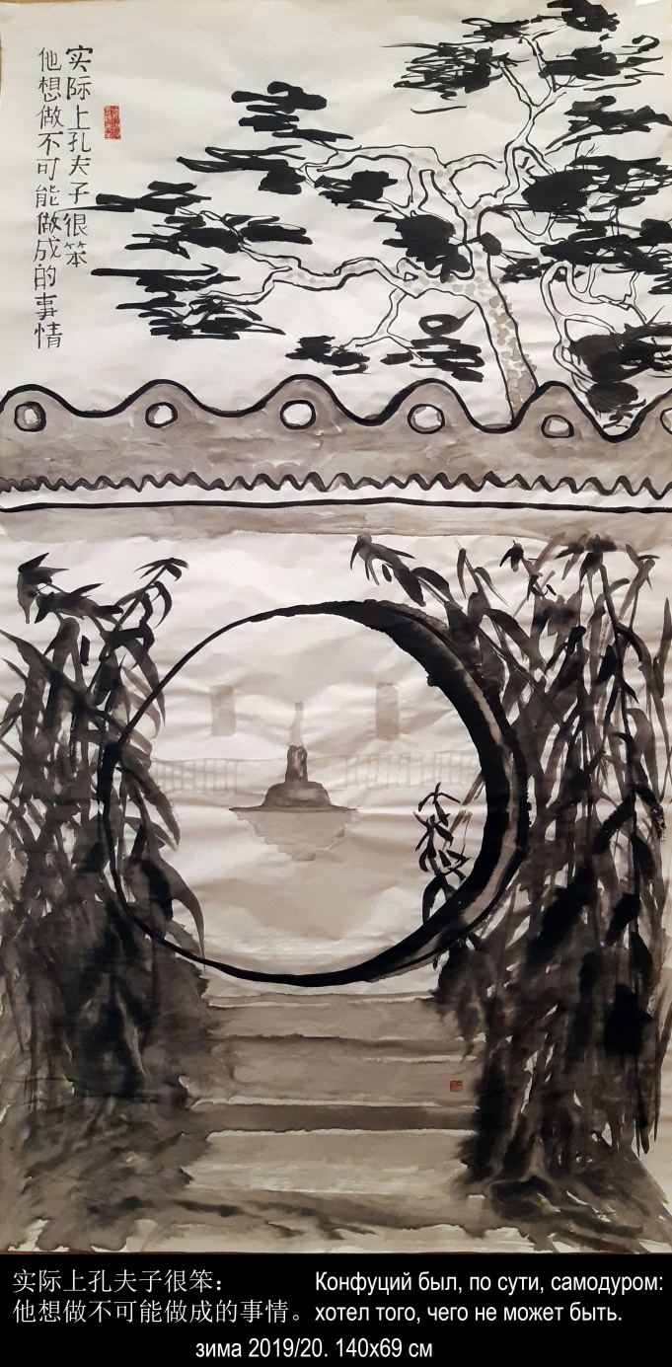

- УЧЕНИК КОНФУЦИЯ (99 строк)

Когда я был его учеником,
в бамбуковых лугах ещё скользили
тени водяных драконов.
И лунный свет
настаивался на воде и чайных веточках.
Напиток был не крепок,
да и не вкусен,
но в душу проникал.
Тогдашние поэты добавляли лепестки хризантем,
но мой учитель не одобрял подобной вольности.
Потом он умер, прошли века и я родился.
Теперь вот,
когда уже пора задуматься о переходе,
я иногда стою у ветки, на которой
маленькие почки
и зеленеют и раскрываются...
и ни о чём не думаю.
Конфуций был, по сути, самодуром:
хотел того, чего не может быть.
И заставлял учеников хотеть того же.
Я говорил ему: нельзя быть таким глухим
к новациям эпохи.
А он лишь палкой колотил мне по спине.
Теперь вот все новации засохли,
как листья,
что летали над крышей императорского дворца.
И в тушечнице тушь засохла.
А иероглифы — они теперь повсюду,
куда ни взглянешь — видишь имена.
Взглянул я на бамбук — увидел лишь бамбук,
взглянул на чай — увидел только чай,
и даже:
взглянул на небо — и, кроме неба, не увидел ничего.
- 孔夫子的弟子 （99行）

当我成为他的门生，
竹林里的草地上
还浮现水中蛟龙的身影。
溶溶的月光
笼罩茶树的枝条。
茶水不好喝，
再说也没有什么味道，
却能够渗透心灵。
那时候的诗人饮茶添加菊花瓣，
可我的老师对此并不赞成。
后来师尊去世，几千年后我出生。
此时此刻
该认真想一想什么叫做传承。
我有时站在树枝旁，
这树枝生出很多小小的蓓蕾，
由绿变红，花朵绽放……
我似乎什么也不曾想。
实际上孔夫子很笨：
他想做不可能做成的事情。
他迫使自己的学生也这样想。
我跟他说：对于时代的新事物
不宜采取这种愚蠢的态度。
可他用手杖敲打我的脊背。
如今，一切所谓革新，
都像早已经干枯的树叶，
在帝王宫殿的拱顶飘零凋落。
砚台里的墨汁也已经干涸。
但方块汉字现在到处传播，
无论看哪里，都有汉语名字。
我看竹子，就见到竹子，
我看茶叶，就见到茶叶，
甚至：
仰望天空，除了天，什么也看不见。
Теперь и я уже заметил,
что та девица,
хоть и не с полными ногами,
но изменилась так, что не узнать.
Сегодня солнце светит,
умирает снег.
Топ-менеджеры все ушли в запой.
А дядя Ваня вышел из запоя:
и щурится на солнце,
как моя кошка.
Кстати, я её кормил сегодня?
Не помню.
Помню, как Конфуций говорил,
что надо бы исправить имена.
Похоже, не усвоил я урок,
и за всю жизнь
ни одного
имени
не исправил.
Лишь забавлялся ими, как ребёнок,
крутил и так, и эдак,
составлял
цепочки кружевные и решётки.
Жена сказала: мне кажется
я сплю с Конфуцием, а не с тобой.
Мы с дядей Ваней выпили поллитру,
и тени заскользили по траве
бамбуковой,
а может быть, крапивной.
Потом я тушечницу долго отмывал
от старой туши,
и лес кистей похоронил.
Сегодня снова кто-то умер.
И это был не снег.
Задача, по сути, чисто математическая:
проникнуть в смысл процедуры
рождения смерти.
此刻我已经发现
那个姑娘
生就一双秀足，
变化很大，难以认出。
今天阳光普照，
积雪融化。
所有头目都去饮酒。
万尼亚叔叔从沉醉中醒来：
眯缝着眼睛仰望太阳，
怎么跟我的猫咪相像？
今天喂过它没有？
已经遗忘。
只记得，孔夫子说过，
必须正名。
似乎我没把功课领悟，
这一辈子，
没有
纠正过
一个名字。
只不过像个小孩子，
觉得人名字好玩儿，
翻过来倒过去
用人名组成链条或圆环。
妻子说：我觉得
我是跟孔子，而不是跟你睡觉。
我和万尼亚叔叔喝了半公升酒，
身影滑过
竹林草地，
也许，那里长着蓖麻。
以后我洗砚台洗了很久，
洗去陈旧的墨汁，
森林埋葬了毛笔。
今天有一个人死了。
这不是下雪。
实质上，纯属一道数学题：
要破解生死程序
及其含义。
И доказать существование,
или несуществование,
что, впрочем, без разницы.
Маленькие почки
всё равно зеленеют и раскрываются.
На танцплощадке в парке
пенсионеры кружат парами.
Раньше были такие шкатулки:
откроешь, а там кружатся.
А есть люди, которые так и думают:
мир — шкатулка Бога.
Но мой Конфуций
лишь бородой трясёт.
Когда-нибудь и я
отращу себе бороду
или живот,
и поумнею.
Если, конечно, до этого
не улечу как крыша
императорского дворца.
В Крыму опять рубли,
в Гвинее франки,
а вот каури — уже не деньги,
не прошло и нескольких тысячелетий.
Хочется затопить печку,
заварить чаю,
закрыть тетрадку,
и
затосковать.
апрель 2014
要证明生存
或死亡
其实没有差别。
小小的蓓蕾
终归要变绿开花。
公园里的跳舞场
退休者结伴跳舞成对成双。
从前有这样的小匣子：
你一打开，它就旋转。
而有些人会这样想：
世界是上帝的小匣子。
可是我的孔老夫子
胡须颤抖不已。
总有一天
我也会长出胡须，
或者大腹便便，
也会这样考虑。
当然，在那之前
我不会非走，如同
帝王宫殿的拱顶。
克里米亚又流通卢布，
几内亚流通法郎，
而科里——已经不算货币。
几千年并没有完全消失。
真想点燃小火炉，
煮一壶茶水，
合上草稿本，
并
想入非非。
2019，2，7 — 8 谷羽译
- СМЕХ ЛИ ЦИНЧЖАО

Мне лучше в стороне,
Вдали от всех,
За занавеской слышать
Чей-то смех!
Ли Цинчжао (пер. Басманова)

Когда из всех важнейших событий жизни
впереди остаётся только одно,
краски лица прозрачневеют,
воздух выдыхается как вино,
звуки падают в колодец без дна,
и будто бы за занавеской чей-то смех.
22-23 декабря 2014
- 李清照听人笑语

不如向、帘儿底下，听人笑语。

永遇乐

当生活中所有重大事件
解愁只剩下一件事，
脸上的光彩消失，
不时嗅到馨香的酒气，
声音坠落无底的深井，
帘外传来他人笑语。
2019，4，24 谷羽译

Более поздняя версия:

李清照的笑声

当生存中最重要的事
眼前只剩下最后一件，
脸色逐渐变得透明，
空气释放出酒的醇香，
声音坠落无底的深井，
窗帘后传来人的笑声。
2024,6,19 谷羽译

2016

- ЦАРСТВО У НАПАЛО НА ЦАРСТВО ЧУ

В деревне читаю "Ши цзи" — "Исторические записки" Сыма Цяня...

Царство У напало на царство Чу
Царство Чу напало на царство Вэй
Царство Вэй напало на царство Лу
Царство Лу напало на царство Сун
Царство Сун напало на царство Хань
Царство Хань напало на царство Янь
Царство Янь напало на царство Цинь
Царство Цинь напало на царство Ци
Царство Ци напало на царство Чжао
Царство Чжао напало на царство Чжоу
Чжоуский ван сидит неподвижно
почтительно повернувшись лицом к югу
В Великом Небе плывут облака
По Великой Реке проплывают века
Царство Юэ напало на царство У
А в нашей деревне грохочет далёкий гром
А наши деревья съёжились перед дождём
А наши дороги размыло вчерашней грозой
Южные варвары напали на царство Юэ
А у нас вдоль дороги пахнет полынным духом
Западные варвары напали на южных варваров

Сижу на крыльце и курю сигарету
Инопланетяне напали на западных варваров
Смотрю как на юге разгорается
24 июля 2016

- 吴国伐楚

我在乡村读《史记》——
司马迁的著作《史记》……

吴国发动进攻讨伐楚国
楚国发动进攻讨伐魏国
魏国发动进攻讨伐鲁国
鲁国发动进攻讨伐宋国
宋国发动进攻讨伐韩国
韩国发动进攻讨伐燕国
燕国发动进攻讨伐秦国
秦国发动进攻讨伐齐国
齐国发动进攻讨伐赵国
赵国发动进攻讨伐周国
周王端坐巍然不动
转过面庞注视南方
高高的天空云彩飘浮
一个个世纪随大河流逝
越国发动进攻讨伐吴国
我们村听见远方的雷声
小小村落在雨水中颤抖
我们的路被昨夜雷雨冲刷
南方的蛮夷偷袭越国
乡村道路弥漫野蒿的气味

西方蛮夷进攻南方的蛮夷

我坐在台阶上平静地抽烟
外星人进攻西方的蛮夷
我看见南方烈火升腾
2019，2，16 谷羽译
- ОБЕЗГЛАВИЛИ СТО ТЫСЯЧ ВОИНОВ

В деревне читаю "Ши цзи" — "Исторические записки" Сыма Цяня...

Падает медленный тихий дождь
С равномерно серого неба
Читаю, как древний китайский вождь
Обезглавил сто тысяч воинов

С крыши упала капля дождя
Жду, когда упадёт другая
Царство Чжао напало на царство Вэй
Обезглавили сто тысяч воинов

Ветер выдохнул в тишине
Веер дождя взмахнул два раза
В царстве Шу случилась великая смута
Обезглавили сто тысяч воинов

Вода притупила пять цветов
Оттенки один другого тоньше
Царство Юэ уничтожило царство У
Обезглавили сто тысяч воинов

В мокрой траве утонули звуки
Кузнечиков и шмелей
Пала столица Великого Чу — Великий Ин
Обезглавили сто тысяч воинов

И снова медленный тихий дождь
То ли падает, то ли нет
Великое Чжоу лишилось треножников Юя
Обезглавили сто тысяч воинов
- 十万将士人头落地

我在乡村读《史记》—— 司马迁的著作《史记》……

雨丝缓慢，静悄无声
天空灰蒙蒙下着小雨，
我阅读，中国古代君主
如何让十万将士人头落地

房顶上落下一个雨点
我等待, 何时落下另一滴
赵国向魏国发动进攻
十万将士人头落地

寂静中传来风的叹息
雨的扇子挥动了两次
蜀国发生了大规模暴乱
十万将士人头落地

雨水过多使五色凄迷
被水洇湿后不再清晰
越国一举消灭了吴国
十万将士人头落地

湿淋淋的草丛里
昆虫的鸣叫销声匿迹
强大楚国的郢都陷落
十万将士人头落地

雨丝缓慢，静悄无声
时而降落，时而平息
大周朝失去了大禹的供桌
十万将士人头落地
Капля дождя повисла на крае крыши
Другая капля запуталась в паутине
Цинь Шихуан повернулся лицом на юг
Обезглавили сто тысяч воинов

Облака разошлись, и открылось новое небо
Солнце сверкает на листьях травы
Нет, ничего не случилось, всё тихо, но
Обезглавили сто тысяч воинов.
28 июля 2016

- Я ДАВНО ПОЛЮБИЛ «КНИГУ ПЕСЕН»

Злобный китаец плюнул в мою сторону
и выкрикнул что-то гадкое.
А я не ответил, потому что
давно изучал и уже полюбил
древнекитайскую «Книгу Песен».
12 ноября 2016

- КОГДА ОН УЗНАЛ, ЧТО ПОЭТОМ МОЖЕТ НЕ БЫТЬ

Когда он узнал, что поэтом может не быть,
у него будто камень с души свалился,
и опять захотелось жить.
И тогда он напился.
15 ноября 2016
一颗雨滴挂在房檐上
另一滴迷失在蛛网里
秦始皇脸面朝南称帝登基
十万将士人头落地

烟消云散，天空放晴
草叶子上面阳光熠熠
不，平安无事，一派宁静，
却有十万将士人头落地
2019，2，16 谷羽译

- 我早就喜欢《诗经》

有个中国人朝我啐口水
高声骂了一句样子挺凶。
我没有搭理他，问缘由，
是我早就喜欢《诗经》
对这部经典曾多年研究。
2019，1，25 谷羽译
2019，1，26 修改

- 当他明白了他成不了诗人……

当他明白了他成不了诗人，
心上的石头仿佛落了地。
他又想要生活下去。
酗酒就从那时候开始。
2019，1，25 谷羽译

2017

ВЭНЬ ЦЗЯН

В 709-м году до нашей эры между царствами Лу и Ци был совершён брачный сговор. В то время царством Ци правил Си-гун, и у него была дочь, которую звали Цзян-ши. И вот она выходит замуж за правителя Лу, которого звали Хуань-гун.
С самого начала что-то пошло не так. Си-гун проводил дочь до места под названием Гуань, которое находилось уже на территории царства Лу, где она и встретилась со своим будущим мужем. В хронике «Чунь Цю» лаконично сказано: «В 9 луне Циский Хоу проводил княжну по фамилии Цзян до Гуань». Казалось бы, что здесь не так? А дело в том, что «Хоу» — это второй ранг знатности, тогда как Си-гун имел первый ранг — «Гун». За что же его так принизил Конфуций? Об этом уже прямо сказано в комментарии «Чунь Цю Цзо Чжуань»: Это было грубейшим нарушением ритуала, потому что отец, провожая дочь, не покидает главного зала, а мать не выходит за порог родового храма. Покидать же пределы своего царства правитель и вовсе не должен был.
Выйдя замуж, Цзян-ши стала называться Вэнь-цзян. А потом Си-гун умер и на престол царства Ци взошёл его сын Сян-гун, который приходился Вэнь-цзян единокровным братом. И вот в 694 г. до н.э. царство Ци посетил Хуань-гун, правитель царства Лу, с супругой Вэнь Цзян. Циский правитель Сян-гун вступил в связь с женой гостя, т.е. своей сестрой. И это кровосмесительное прелюбодеяние бесстрастно фиксируется в хронике.
Хуань-гун узнал об этом и упрекнул жену (можно себе представить, как это было), а та пожаловалась брату. И тогда Сян-гун велел убить своего гостя: Хуань-гуна напоили допьяна, а когда силач Пэн Шэн нёс его в коляску, он сломал лускому правителю хребет. Лусцы, конечно, возмутились, и Пэн Шэна казнили. На престол царства Лу взошёл сын Вэнь Цзян и Хуань-гуна Чжуан-гун.
Ну, а что же вдова, наша Вэнь Цзян? В последующие годы она то возвращалась в Лу, то снова отправлялась в Ци, где в уединённой местности на границе встречалась с любовником, то проделывала то же самое на приграничной территории в Лу, то открыто наносила визит любовнику, присоединяясь к нему в походах, то опять ждала его в Лу, то снова отправлялась к нему в Ци, то, наконец, пыталась устроить встречу в располагавшемся к востоку от Лу и Ци княжестве Цзюй.
Больше двадцати лет металась эта женщина, не то движимая неодолимой силой любовного влечения, не то ведя сложную политическую интригу. Наверное, она была не только любовницей брата, но ещё и успешным государственным деятелем. Каждый её шаг фиксировался в летописи, пока она не умерла в 799 г. до н.э. — за 108 лет до рождения Конфуция. Ей было около 70 лет.
А между тем три из 305 стихотворений «Ши цзин» посвящены как раз госпоже Вэнь Цзян. Вот первые две строки первого стихотворения и последние две строки третьего стихотворения в переводе А.А. Штукина.

- ВЭНЬ ЦЗЯН

Южные горы возвысились в той стороне,
Лис только бродит за самкой один в вышине.
«Канон песен», I, VIII, 6: Южные горы возвысились

Эта дорога из Лу пролегает, гладка и ровна.
Циская наша княжна проезжает, беспечна, горда.
«Канон песен», I, VIII, 10: Гонишь, торопишь коней

Супруга правителя царства Лу
Встречалась с правителем царства Ци.
Об этом имеется запись
В хронике «Вёсны и осени».

Была ли она красива,
Когда была маленькой девочкой,
Когда стала юной невестой,
Та госпожа Цзян-ши?
Об этом отсутствует запись
В хронике «Вёсны и осени».

Любила ли утром ранним
Бежать по отцовскому саду,
Ступая босыми ногами
По свежевыпавшим лепесткам?
Об этом отсутствует запись
В хронике «Вёсны и осени».

Когда колесница стучала
Колёсами по дороге,
Срывались ли капли с ресниц,
По пудре текли ручейки?
Об этом отсутствует запись
В хронике «Вёсны и осени».
- 文姜

南山崔崔、雄狐綏綏。
魯道有蕩、齊子由歸。
詩經, I, VIII, 6: 南山

汶水滔滔、行人儦儦。
魯道有蕩、齊子由歸。
詩經, I, VIII, 10: 載驅

鲁国君主的夫人
跟齐国的君主相遇。
古籍《春秋》有记载，
曾经记录了这件事。

这女子是否美丽，
当她还是个少女？
当姜氏女成为新娘，
她是否依然美丽？
《春秋》对此缺乏记载，
相关古籍也未曾涉笔。

早晨她是否喜欢
奔跑着去父亲的花园？
光裸着两只脚丫
踩着刚刚落下的花瓣？
《春秋》对此缺乏记载，
相关古籍也未曾涉笔。

当迎亲的马车上路
车轮发出隆隆的声响，
眼睫毛是否有泪滴，
粉红面颊可曾泪水流淌？
《春秋》对此缺乏记载，
相关古籍也未曾涉笔。
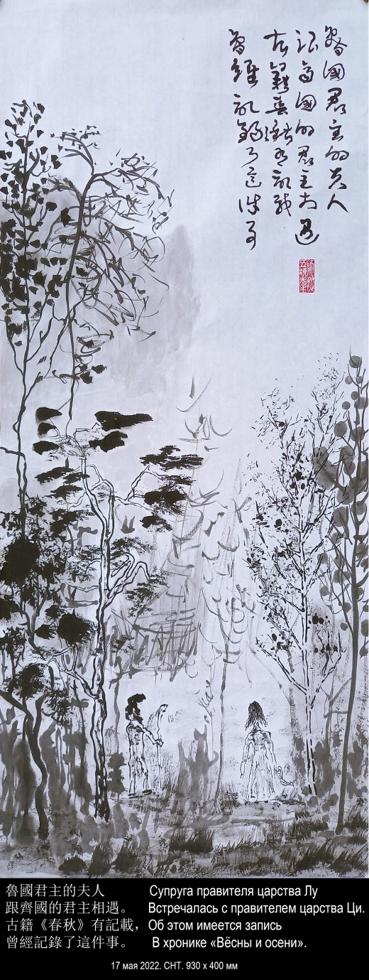
Была ли она счастливой
В браке с супругом своим,
Та госпожа Вэнь Цзян
Родом из царства Ци?
Об этом отсутствует запись
В хронике «Вёсны и осени».

Смотрела ли звёздной ночью
Как светит звезда Тай Цзы
Над северным царством Ци,
Та госпожа Вэнь Цзян?
Об этом отсутствует запись
В хронике «Вёсны и осени».
21 февраля — 10 апреля 2017

这位名叫文姜的女子，
齐国是她的故里。
她的婚姻是否幸福，
她对夫君是否满意？
《春秋》对此缺乏记载，
相关古籍也未曾涉笔。

她是否曾夜观星相，
看北方的齐国，
看太子星是否明亮？
这女子名叫文姜。
《春秋》对此缺乏记载，
相关古籍也未曾涉笔。
2019，1，26 谷羽译
- КАПЛИ ДОЖДЯ

Дождь. Капли падают вниз
Сквозь три революции,
Сквозь две войны,
Сквозь классическую русскую литературу
На Чёрную Речку,
образуя
тихие круги на воде.
Липовка — 22 июля 2017

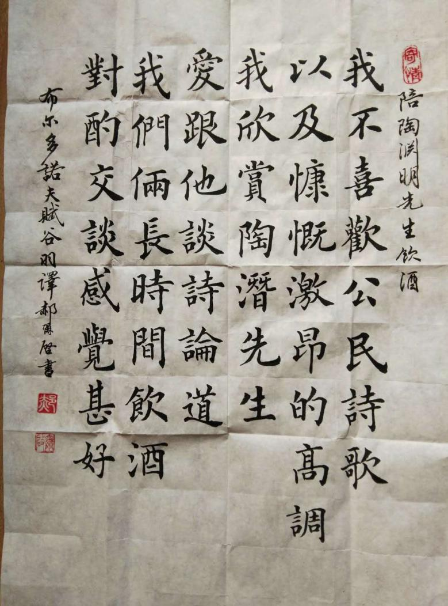
Каллиграфия Хао Эрци (郝尔启 书法)
стихотворения «Я не люблю гражданственных стихов»
- 雨滴淋漓

下雨。雨滴淋漓
穿越三次革命，
穿越两场战争，
穿越俄罗斯经典文学
落进黑河
河面上迸溅出
一圈圈涟漪。
2019，1，25 谷羽译

- Я НЕ ЛЮБЛЮ ГРАЖДАНСТВЕННЫХ СТИХОВ

Я не люблю гражданственных стихов
и спесь высокородных слов.
Я лучше с господином Тао
поговорю о Дао.
Мы будем вместе долго
пить вино
и помогать друг другу
быть в ином.
Липовка — 27 июля 2017

- 陪陶潜先生谈诗论道

我不喜欢公民诗歌
以及慷慨激昂的高调。
我欣赏陶潜先生，
爱跟他谈诗论道。
我们俩长时间饮酒，
对酌交谈感觉甚好。
2019，1，25 谷羽译
2019，1，27 修改
- ДЕРЕВЕНСКИЙ СОН В ЛЕТНИЙ ДЕНЬ

Под белым потолком избы,
кичащимся своею белизной,
два красных китайских фонарика,
кичащихся своею красотой,
висели.

А на печке
два домовых сидели,
свесив лапти.

Один из местных был,
в дырявом зипуне,
с запутанной смешною бородой,
уже, как видно, под хмельком,
и щурил монгольский глаз
с весёлой скорбью мировой.

Другой — китайский бог очага,
в халате драном,
с лоснящимся и круглым животом,
с китайской лысиной, китайскою улыбкой,
всё узил глаз, чтобы сдержать внутри
глубокой тёмной вечности трясину.

Обсуждали
цены на нефть, и рис, и хлеб,
космических полётов перспективы,
проблемы нанотехнологий,
коррупцию и прочие проблемы
геополитики,
изящно огибая
вопросы пограничного раздрая,
и головами в ритм кивая.

Я притворялся спящим на диване.
Дверь отворилась, и вошёл китаец
в панаме.
Липовка — 28 июля 2017
- 夏日乡村梦

小屋里的棚顶雪白，
白得像自吹自擂
挂着两个
中国的红灯笼，
双双炫耀自己的美。

两个灶神
坐在灶台上
脚穿树皮鞋耷拉着双腿

一个是当地的灶神，
粗呢子大衣旧又破，
纠结的胡须乱蓬蓬，
显然喝过酒，醉意朦胧，
眯缝着蒙古人的眼睛，
一副苦中找乐的表情。

另一个是中国的灶王，
身穿褴褛的长衫，
袒露的肚皮亮又圆，
中国式的秃顶与微笑，
同样眯缝着眼还想掩饰
内心陷进了乌黑的泥潭。

他们俩在议论
大米、面包和世界石油价格，
宇宙飞行的前景，
纳米技术的难题，
官场贪污受贿
还有地缘政治面临的困境
优雅地避开
棘手的边界纷争，
有节奏地点头表示认同。

我在沙发上佯装入睡。
门开了，走进来个中国人
巴拿马草帽戴在头顶。
2020，1，10 谷羽译 2020，1，11修改
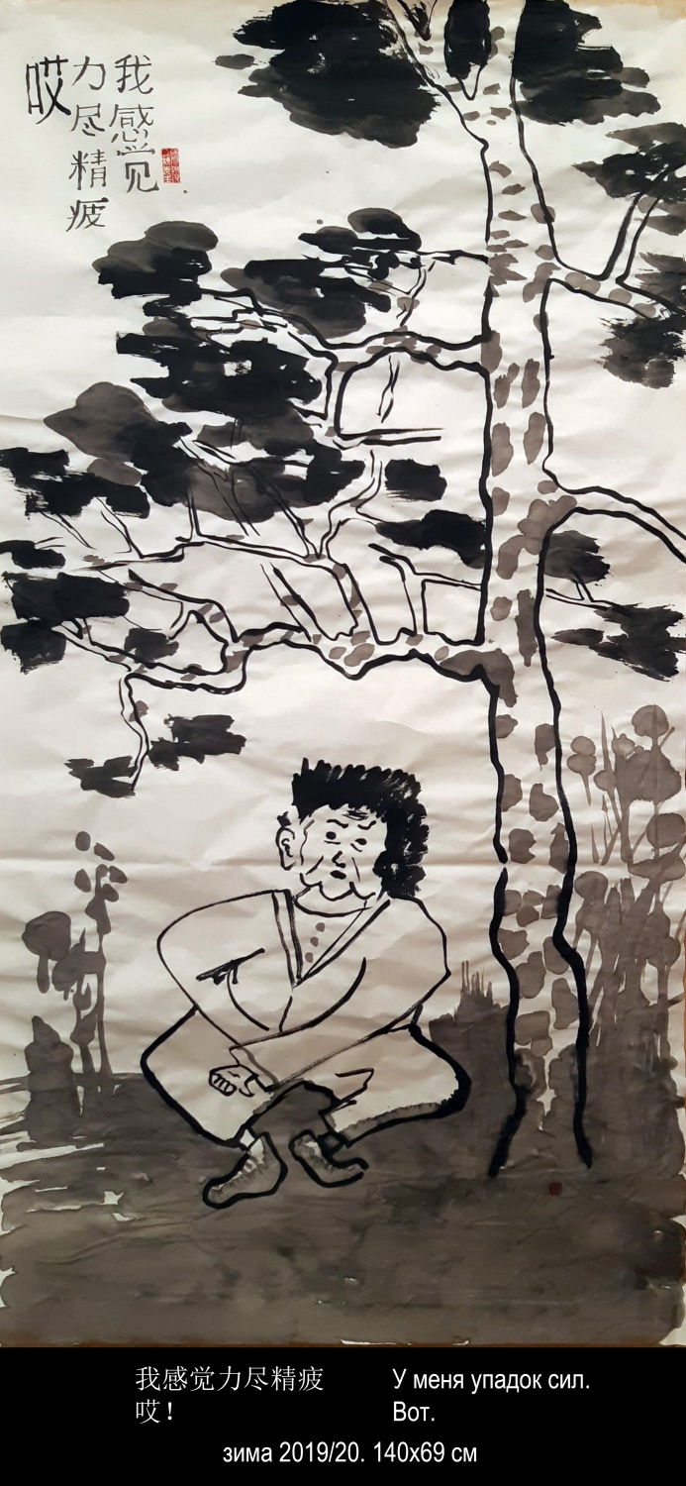
- УПАДОК СИЛ

Я сегодня гвоздь не вбил
И траву не покосил
И посуду я не мыл
Я купаться не ходил
Даже водку я не пил
Никого не полюбил
Ничьё сердце не разбил
Уравненье не решил
И стихи не сочинил
У меня упадок сил.
Вот.
Липовка — 2 августа 2017

- 精疲力尽

今天我钉不了钉子
修剪草坪也没心思
锅碗碟子不想洗
洗澡也不打算去
伏特加引不起兴趣
什么人也不想搭理
不愿意惹谁生气
更不想跟谁攀比
甚至没有力气写诗
我感觉力尽精疲
哎！
2019，1，25 谷羽译
- КИТАЙСКАЯ КАРТИНА

Прорисованы листья кистью тонкой,
Тысячу раз коснувшейся шёлка.
Кистью большою на три удара
Скала рождается твёрдой и старой.
Над бледной тушью текущей воды
Силуэты двух девушек молодых.
Прорисованы волосы кистью тонкой,
Две тысячи раз коснувшейся шёлка.
12 сентября 2017, вторник, 21-ый день 7-ой Луны
5-ый день 15-го сезона 白露 — Бай лу — Белые росы

- ВОЗРАСТ ГЁТЕ

Я пока не могу
влюбиться в юную девушку,
потому что ещё не достиг
возраста Гёте.
24 сентября 2017, воскресенье, 5-й день 8-й Луны.
2-й день 16-го сезона 秋分 — Цю фэнь — Осеннее равноденствие

- ХОЧУ ТУМАНА И ЛУНЫ

Как утомительна листва:
то блеск дождя, то солнца блеск.
Хочу тумана и луны.
24 сентября 2017, воскресенье, 5-й день 8-й Луны.
2-й день 16-го сезона 秋分 – Цю фэнь — Осеннее равноденствие
- 中国画

细细的毛笔描绘树叶
在丝绢上须千次运笔。
大笔挥洒只要两三抹
即刻呈现出苍岩巨壁。
淡墨适宜画溪水潺潺，
映衬秀丽少女的身姿。
而用心勾勒美人秀发，
笔触来回不下两千次。
2019，1，25 谷羽译

- 歌德的年龄

暂时我还不能
跟少女谈论爱情，
因为还达不到
歌德的年龄。
2019，1，25 谷羽译

- 我渴望云雾和月亮

叶子该多么疲惫：
忽而雨水淋，忽而太阳晒。
我渴望云雾和月亮。
2017年 9月 24日
2019，1，25 谷羽译

ЧЖЭН КАОФУ

Китай называют цивилизацией Конфуция. Но у Конфуция нет никаких оригинальных и ярких идей с точки зрения западного человека, на что обратил внимание монстр немецкой философии Гегель, заявив, что «для славы этого философа было бы лучше, если бы его произведения не были бы переведены».
В чём же дело?
А дело в том, что Конфуцию удалось нечто большее: он сумел уловить смысл человеческого существования и дух истории. Причём найти их не на Небесах, как делали религиозные вожди и пророки, а здесь, на Земле. Иногда даже говорят, что Конфуций создал ментальность китайского народа. Но это не так: Конфуций, как он сам говорил, ничего не создавал, а только передавал.
Я расскажу об одной такой передаче.
Чжэн Каофу был предком Конфуция в 7-м колене и жил в 8-м веке до н.э. в эпоху Чжоу. Он занимал высокие должности в царстве Сун и преданно служил на протяжении 50 лет трём сунским царям. Это были настолько разные по характеру правители, что нужно было обладать недюжинными чиновничьими способностями, чтобы оставаться у власти. Особенно в то далёкое время, когда головы слетали с плеч легко и часто.
Но Чжэн Каофу был не только государственным деятелем. Он был великим историографом и славился глубокими познаниями древней литературы. Правящий дом Чжоу доверил ему редактуру раздела «Гимны дома Шан» канона песен Ши цзин. Тогда этих гимнов было 12, дошедшая до нас Книга Песен содержит только 5. Для того чтобы сановник одного из царств был допущен к такой важной работе и разделил ответственность с главным историографом (он же главный музыкант) правящей династии, нужно было обладать выдающимися литературными способностями и высоким авторитетом.
И всё же не чиновничья служба и не литературная работа составили славу Чжэн Каофу. Он стал моральным образцом, дав своей жизнью пример преданности правителю и своей стране, заботы о народе, честности, и необычайной скромности. Пример чисто конфуцианский, хотя до Конфуция было ещё 200 лет.
А в наши дни с большим успехом идёт спектакль пекинской оперы «Чжэн Каофу». Режиссёр Рен Мин говорит, что «эта пьеса уникальна своей приверженностью традиционным представлениям и отличается своей древностью, древними ритмами и древней элегантностью».
Спектакль выстроен вокруг двух историй. Первая — о том, как Чжэн Каофу организует людей на строительство плотины на реке Цзяохэ, чтобы предотвратить наводнения. Это явная аллюзия на Великого Юя, усмирителя потопа и основателя первой китайской династии Ся.
Вторая история начинается с меморандума о национальном запрете на алкоголь, который пишет Чжэн Каофу, чтобы убедить людей бросить распутство и пьянство и жить скромной жизнью. Но в Китае главное — чувство меры и гармонии, поэтому, конечно же, запрет не распространяется на свадьбы, ритуальные действия и т.п.
И всё равно это раздражает многих придворных. Они обвиняют Чжэн Каофу в том, что тот лицемерит, наслаждаясь роскошной, а не экономной, жизнью, и даже частным образом расплавляет золото, чтобы сделать треножник. Правитель Сун приказывает доставить этот треножник, но обнаруживает не золото, а обычный котёл для варки пищи с отлитой на нём надписью.
Эту надпись считают духовным завещанием Чжэн Каофу. Но интрига в том, что современному человеку, воспитанному на западных ценностях свободы и прав человека, с его нонконформизмом, эта надпись в лучшем случае непонятна, а в худшем — неприятна. Вот послушайте, что там написано:
«Получив первый раз царское повеление о назначении на должность — склонил голову; получив во второй раз царское повеление о повышении в должности — склонил спину; получив в третий раз царское повеление о повышении в должности согнулся в пояснице. Проходя по улице — двигаюсь осторожно, с почтением, держась вдоль стен домов. Поэтому никто не осмеливается презирать меня. В этом треножнике я варю и густую кашу, и рисовый отвар, дабы утолить лишь кое-как голод».
Может быть, поэтому переводчик «Исторических записок» Сыма Цяня — Рудольф Вяткин перевёл эту надпись с точностью до наоборот:
«Когда я служил первому гуну, передо мной склоняли голову, при втором — передо мной низко сгибались, при третьем — передо мной падали ниц. Когда же я проезжал по улице, никто не смел быть непочтительным ко мне. Когда готовили густую кашу или рисовый отвар, то меня всегда угощали».
Насмешник и анти-конфуцианец Чжуан-цзы тоже воспроизводит эту надпись, но, конечно, в явно иронической модификации:
«Каофу по прозвищу Праведный, получив первое назначение, опускал голову; получив второе назначение, горбился; получив третье назначение, клонился до земли и уползал вдоль стены. Кто не сочтёт его образцом?»
Но, несмотря на иронию Чжуан-цзы, современные китайцы считают, что в словах Чжэн Каофу всё правильно. Кстати, они стали любимой цитатой председателя Си Цзиньпина, что многое говорит и о нём самом, и о современном Китае.
Идею пекинской оперы «Чжэн Каофу» китайцы выражают такими словами (в моём переводе): «Высокопоставленные чиновники не должны забывать об основных принципах, а основные принципы — это чаяния народа, рождающиеся в сердцах людей».
А вот строки из первого гимна дома Шан, отобранного Чжэн Каофу:
С глубокой древности и в прошлом
Прежние люди нам дали прекрасный пример:
Скромны и почтительны были с утра и до ночи,
Благоговейны в делах и несении службы.
Только похоже, что нам это как-то трудно принять. Может быть, в этом наши беды? О чём я и сочинил стихотворение.

- ЧЖЭН КАОФУ

ты хочешь голову вскинуть высоко
и смотреть не в тёмную землю, а глаза в глаза звёздного неба,
ты хочешь выпрямить спину —
довольно кланяться сильным мира сего,
презирай их, вынь язык из-за зубов,
ты хочешь подняться с колен,
и выдавливать раба из себя как из тюбика,
до полного опустошения,
и отряхивать прах с колен, прах этого мира
и всех других возможных миров, превращённых в прах,
ты хочешь выйти из тени домов и свободно идти,
без зазрения совести гордо звуча,
и тебе не важно, что думают люди,
люди вообще не важны,
ты сам хозяин своей судьбы,
ни от кого не зависишь, ни перед кем не склоняешься,
долой авторитеты,
иди не в кильватере, а ва-банк,
не на попятную, а по головам,
ты любишь свободу, равенство, братство,
потом уже только свободу,
и длинный рубль,
заставь других полюбить свободу,
а кто не хочет, тот не имеет,
не оглядывайся назад, в прошлом всё было плохо,
пусть мёртвые хоронят своих мертвецов,
- 正考父

你想高高地昂起头来
不看昏暗大地，而与夜空的星辰目光对视；
你想挺直脊梁——
不再跪拜这个世界的强势者，
蔑视他们，沉默不语守口如瓶，
你想从跪拜中站起身来，
并像挤牙膏一样寄出奴性，
完全挤空，点滴不剩，
拍去膝盖下的尘埃，这个世界
以及可能存在的其他世界的尘埃，
那些世界都已经变成了尘埃，
你想走出房子的阴影，自由行走，
毫不愧疚地发出高傲的声音，
你不在乎其他人怎么想，
其他人的想法并不重要，
你是自己命运的主宰，
不屈从任何人，不再给任何人下跪，
推倒权威，
走路，不跟随他人，而是特立独行， （孤注一掷）
不人云亦云，而是自有主见，
你热爱自由、平等、兄弟情谊，
到后来却只爱自由
并追逐钱财，
迫使其他人爱自由，
谁不爱自由，他就不会拥有财富，
不必回头看，过去的一切很凄惨，
让那些注定死亡的人去埋葬死人，
делай, что хочешь, и тебе никто не указ,
всё, что не запрещено, разрешено,
и ничего не запрещено, кроме того, что порождает запреты:
народ, отечество, государство, семья и любовь,
отлей из золота треножник
и напиши на нём своё завещание:
«А пошли вы все нах!»

И люди будут помнить тебя в тысячелетиях,
если, конечно, люди ещё останутся
на руинах твоего рейхдежавю.
Чжэн Каофу переворачивается в гробу.
21 ноября 2017, вторник, 4-й день 10-й Луны.
15-й день 19-го сезона 立冬 — Ли дун — Начало зимы.
做你想做的事，没有人给你下命令，
做什么都行，没有人禁止，
一切都无禁忌，
除了能产生禁忌的名目：
人民、祖国、国家、家庭与爱，
用黄金铸造三足鼎
在上面刻上自己的遗嘱：
“让你们的一切玩蛋去吧！”（让你们的一切见鬼去吧！）

人们将千秋万代怀念你，
条件当然是人们还能继续生存，
活在你帝国幻影的废墟里。
正考父在棺材里死不瞑目。
2019，5，4—5 谷羽译
2019，5，6 修改

2018

Хокку ЛУННЫЙ КАЛЕНДАРЬ

1

Там за забором
Тоже деревья в снегу
И нет никого

2

По белой земле
Тихонько ветер ползёт
Почти бесшумно

3

Рыбак не пришёл
Ручей в одиночестве
Угрюмо ворчит

4

Будто кто зовёт
Пройти среди деревьев
На дальний берег

1

那边篱笆外
树木也笼罩积雪
看不见人影

2

大地白茫茫
风在悄悄地爬行
几乎静无声

3

钓者未出现
小溪流孤孤单单
无聊地抱怨

4

仿佛有人喊
穿过那一片树林
远行到河边

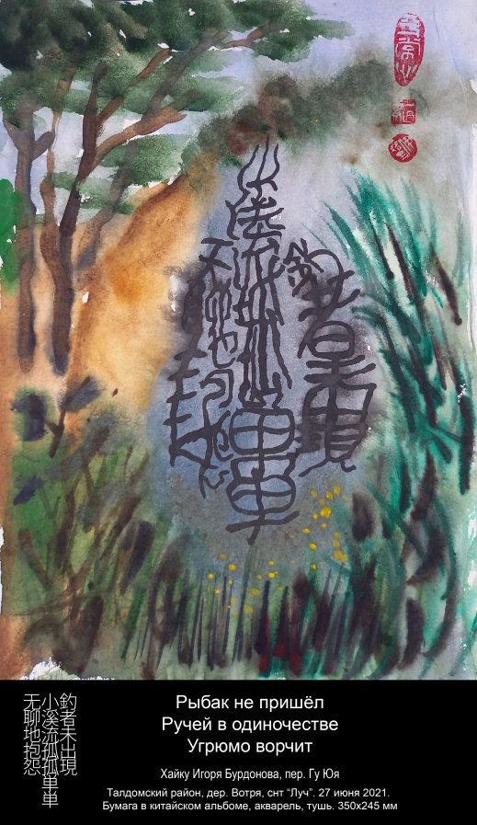

5

Сердцем почуял
Зелёной травы тоску
Мне показалось

6

Сосны сторожат
Вход в счастливую страну
От лишних людей

7

Мой дом зелёный
Краска въелась в дерево
Ещё до войны

8

И в холод, и в зной
Два дерева у дома
В ожидании

5

心里有感觉
青青的草地忧愁
我为草发愁

6

松树像警卫
守护幸福国国门
闲人不许进

7

我的绿房子
还是战前刷的漆
颜色像树皮

8

忽冷又忽热
房子旁边两棵树
随时等待着

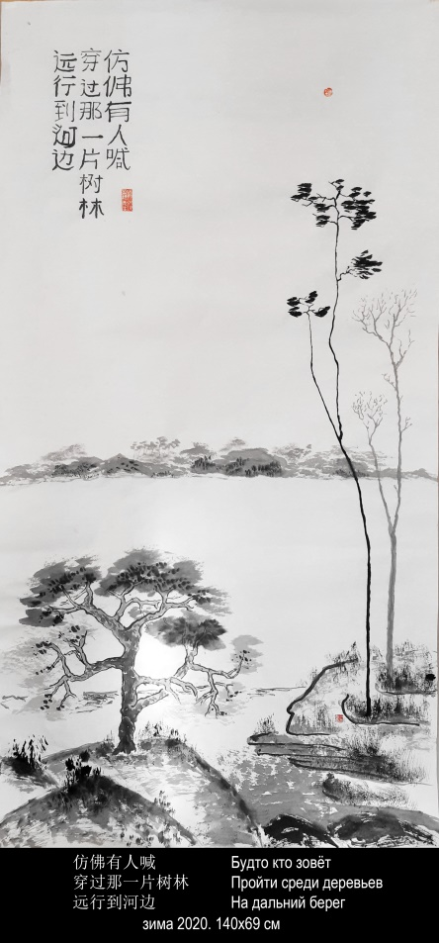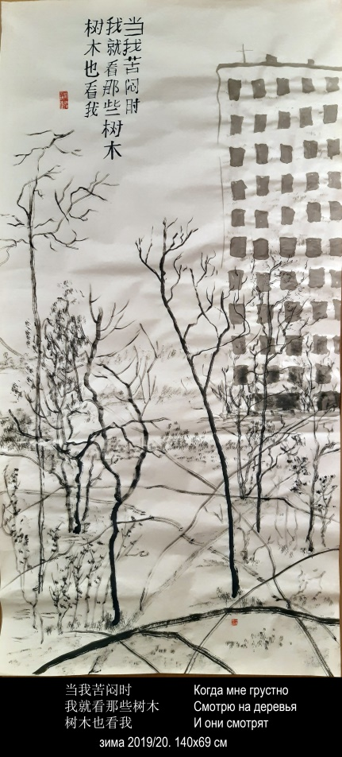

9

Текст тростниковый
Ветер нашёптывает
Неразборчиво

10

Когда мне грустно
Смотрю на деревья
И они смотрят

11

Ваза ждёт цветов
Стол ожидает гостей
А чего жду я?

12

Люблю заборы
Они умеют делать
Мир таинственным

9

芦苇写的书
阵风随意来阅读
胡里又胡涂

10

当我苦闷时
我就看那些树木
树木也看我

11

花瓶等花束
期待客人是餐桌
我在等什么？

12

我喜欢篱笆
维护神秘的世界
它们有办法

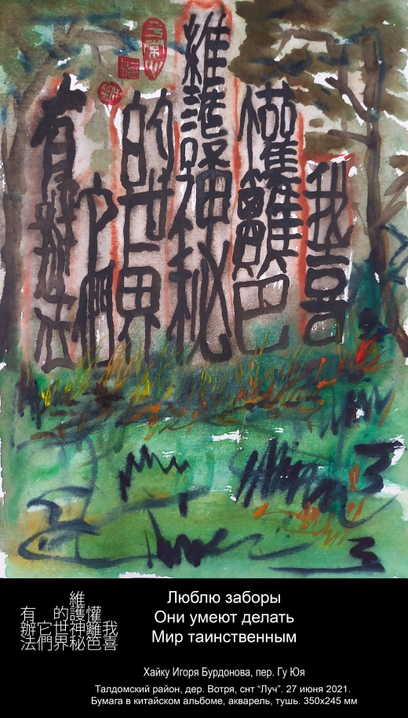

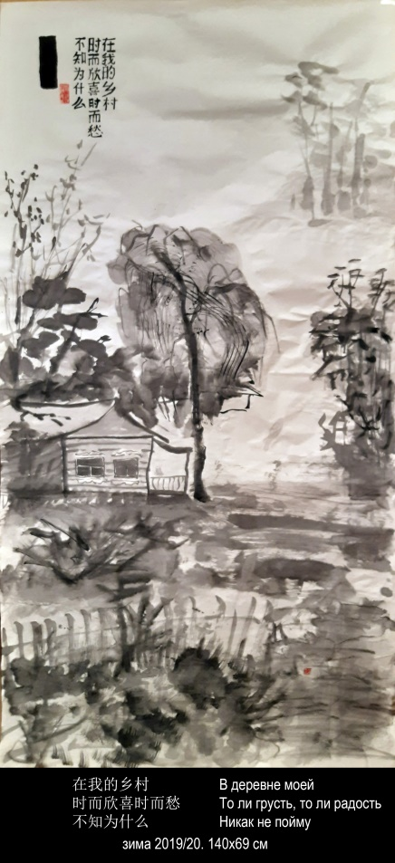

13

В деревне моей
То ли грусть, то ли радость
Никак не пойму
24 января 2018, среда, 8-й день 12-й Луны.
4-й день 24-го сезона 大寒 — Да хань — Большие холода

13

在我的乡村
时而欣喜时而愁
不知为什么
2019，2，18—19 谷羽译
俳句 句式：5-7-5

- хокку ФОНАРЬ

Как же бесстыден
Новый фонарь за окном!
Украл мою ночь...
26 января 2018, пятница, 10-й день 12-й Луны.
6-й день 24-го сезона 大寒 — Да хань — Большие холода.

- 俳句：灯笼

多么不害羞,
窗户外面新灯笼！
偷走我的夜……
2019，2，18 谷羽译
俳句 句式：5-7-5
- хокку НЕБО БЕЛОЕ

Небо белое
На ветви берёзы снег
Снег тоже белый
11 февраля 2018, воскресенье, 26-й день 12-й Луны.
8-й день 1-го сезона 立春 — Ли чунь — Начало весны.

- хокку ВЕТВИ БЕРЁЗЫ

Ветви берёзы
Немного качаются
Двигаясь в вечность
11 февраля 2018, воскресенье, 26-й день 12-й Луны.
8-й день 1-го сезона 立春 — Ли чунь — Начало весны.
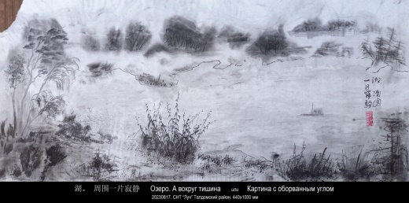
- 俳句：天空白茫茫

天空白茫茫
雪笼白桦树枝上
雪也白茫茫
2019，2，18 谷羽译
俳句 句式：5-7-5
2019，4，7 修改

- 俳句：白桦的树枝

白桦的树枝
都在轻轻地摇晃
永恒是梦想
2019，2，18 谷羽译
俳句 句式：5-7-5

2019

- ПОСВЯЩЕНИЕ ДРУГУ

Посвящается моему другу, профессору Гу Юю

Он поставил свой дом
в самой людной из всех долин
А в деревне моей
что ни дом — заколочены двери.
У него седина —
белокрылья летящей птицы.
У меня седина —
серохвостье лесной волчицы.
Вы хотите узнать,
как мы можем понять друг друга?
Как сквозь гул самолётов
и топот людских голосов
долетают слова…
Нужно просто смотреть
на вершины высоких гор,
где встречаются взоры людей.
Тут особых не надо слов,
и уже я забыл слова…
21-24 января 2019

- 赠朋友

伊戈尔•布尔东诺夫

他把自己的房子
留在人烟稠密的峡谷
而在我的村子里
木板钉住了门与窗户。
他的一头白发——
像飞鸟的白色翅膀。
我的灰色头发——
像荒山野林的灰狼。
你们大概想知道，
我们俩如何相互沟通？
仿佛穿过飞机轰鸣
穿过脚步杂踏的喧嚣
语言能够飞行……
最好能抬头远望
望那高高的山巅，
两人对望交织的视线。
此时此地勿须说话,
可谓“欲辨已忘言”
2019，1，23 谷羽译
2019,1,25 修改
- ПРОСТЫМИ СЛОВАМИ ХОТЕЛ Я ЖИЗНЬ ОПИСАТЬ

Простыми словами хотел я жизнь описать,
но рука замерла над бумагой,
бумага осталась белой как небо,
в котором ушедшие дни словно птицы
чередою летят домой.

Друзей вдохновенные лица.
Лугов и лесов покой.
Прочитанных книг страницы.
И листья дерев над рекой.
И горных вершин гробницы,
Твоё молчанье и голос твой.
Прикосновенье руки.
Течение тихой реки.
Разноголосые города.
Перекликающиеся года.
Лето, осень, зима, весна.
Вид из окна.
Число «пи».
Список чего купить.
Силлогизм Аристотеля.
Соседка тётя Мотя.
Из детства девочка Люба.
Встреча у старого дуба.
Семантика слова «нет».
Кулёк шоколадных конфет.
Формула Вейерштрасса.
Старая лыжная трасса.
Кашляющий Чехов.
Звук чьего-то смеха.
Все слова на «ю».
Я вспоминаю.
- 我想用朴素的语言描绘生活

我想用朴素的语言描绘生活，
不料手悬在纸上僵滞不动，
纸像天空一样苍白洁净，
而逝去的日子如同鸟儿
排列成行飞回家乡自在从容。

朋友们的面孔带来灵感。
草地和森林宁静。
阅读过的一页页书籍。
河流岸边树叶茂盛。
你的沉默和你的声音，
连绵起伏的山岭。
手的轻轻触摸。
河水的悄然流淌。
城市的众声喧哗。
岁月的彼此呼应。
一年四季夏秋冬春。
窗户外边的风景。
圆周率“π”。
购买东西的清单。
亚里士多德的三段论。
邻居大婶莫吉娅。
从小看大的姑娘柳芭。
在老橡树下的会见。
“不”这个词的内涵。
小包装的巧克力糖果。
魏尔施特拉斯1公式。
熟悉已久的滑雪路线。
咳嗽不停的契诃夫。
有什么人笑声不断。
所有词句都押“静”或“安”。
我的回想持续连绵。
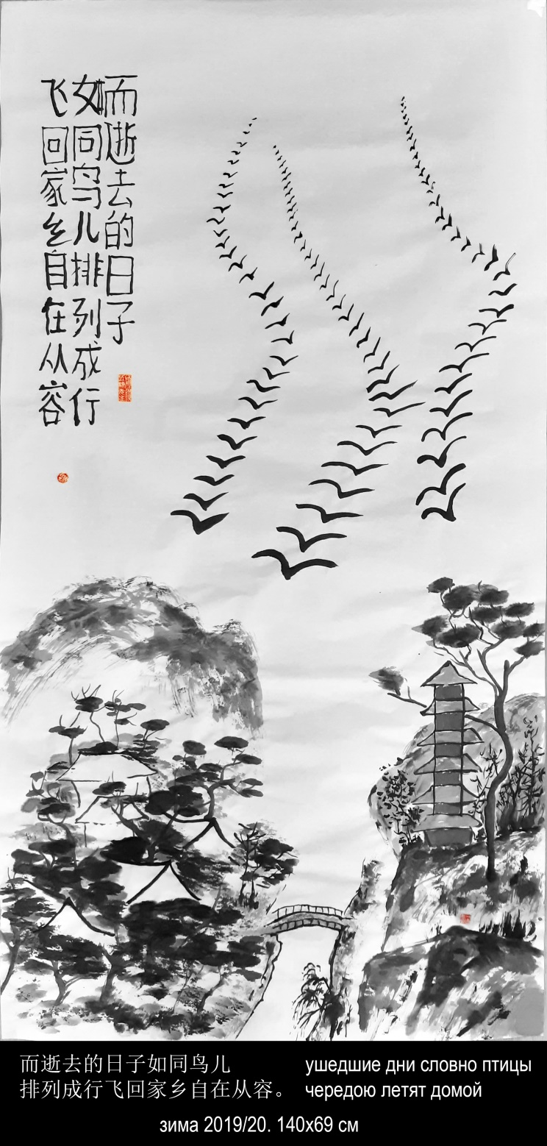
Только сына, что раньше меня ушёл,
не вспоминаю — ведь чтоб вспоминать,
нужно хоть раз забыть.
март 2019

可惜儿子比我走得早，
不去想——想忘也忘不掉，
我一直把他默默思念。
2019，5，16 谷羽译
- КАНЮК

Жена мне сказала:
там в небе летает,
за домом над лугом
летает канюк.
Жене отвечал я:
круги он сужает,
вот что-то увидел,
и падает вдруг.
Жена мне сказала:
подругу он ищет.
Смотри, как над лугом
опять полетел.
Жене отвечал я:
а может быть, пищу.
Смотри, как над лугом
опять полетел.

Мы долго смотрели,
как птица кружила,
как день угасал
и тихонько исчез,
пока по постели
луна не поплыла,
и звёзды не начали
капать с небес.
Липовка — 9 мая 2019
- 鹰隼

妻子对我说道：
房后草地上空，
一只鹰隼飞行，
缓缓飞在空中。
我对妻子回答：
鹰隼绕着圈子，
似乎有所发现,
忽然向下坠落。
妻子又对我说：
它在寻找侣伴。
你看草地上空
鹰隼再次盘旋。
我对妻子回答：
也许寻找食物。
你看草地上空，
鹰隼又在飞行。

我们久久注视，
鹰隼绕着圈子，
余晖渐渐熄灭，
然后悄然消失，
直到床头洒落
银色月光如水，
直到夜空星星
纷纷坠落如雨。
2019，5，10 谷羽译
- ТО ДОЖДИК, ТО СОЛНЦЕ...

То дождик, то солнце,
погода почти как летом.
Сижу у оконца,
читаю китайских поэтов.
Липовка — 9 мая 2019, четверг, 5-й день 4-й Луны.
4-й день 7-го сезона 7. 立夏 — Ли ся — Начало лета.

- СОН НА ЗАКАТЕ ДНЯ

Сегодня перевёл с китайского стихи
о русском дедушке китайской поэтессы.
И сам себе сказал: ну, если честно,
то ты так стар, что у тебя
уже не будет никогда
ни дедушки китайского, ни бабушки китайской.
Такие вот дела.
Потом заснул, мне снились пастухи,
я спрашивал у них дорогу к лесу,
поскольку там, за лесом у реки
в домишке старом жили старики:
и дедушка и бабушка мои.
Они меня уже искали,
взобравшись на гору, кричали.
Но почему-то по-китайски,
а я китайского не знал.
Проснулся от того, что ветер стих.
В листве едва шептал китайский стих.
И день тихонько угасал.
18 июня 2019
- 忽而晴朗，忽而下雨……

忽而晴朗，忽而下雨，
天气几乎已经是夏季。
我静静地坐在窗边，
阅读中国诗人的诗。
2019，5，10 谷羽译

- 夕阳梦

今天译了一首汉语诗
说中国女诗人爷爷是俄国人。
我自言自语：嗯，说实话，
你已经这么老的年纪，
永远不可能有中国爷爷，
永远不可能有中国奶奶。

经历就这么一回事。
后来睡着了，梦见牧羊人，
我问他们哪条路去森林，
因为森林后边有条河，
河边小房子里住着老人：
那是我的爷爷和奶奶。
他们曾多次把我找寻，
爬到山顶上大声呼唤。
不知为什么说的是汉语，
可我自己听不懂中文。
我从梦中醒来，风很轻。
树叶似乎默念中国诗句。
那是寂静的日落黄昏。
2019，6，19凌晨 谷羽译
2019,6,19 下午修改
- ЦИ БАЙ-ШИ

В русской деревне крестьянин старик
Сказал мне: — Картинки его хороши!
Но только скажи мне, чем так уж велик,
Этот твой Ци Байши?

Я отвечал: — Он всемирно известен!
Искусство его — как бальзам для души.
А он мне опять: — Ну, а всё-таки, честно,
Чем же велик этот твой Ци Байши?

Он был академик? С мешками деньжонок?
А может быть важным чиновником стал?
— Да бедный крестьянин! Он был пастушонок.
С утра и до ночи всю жизнь рисовал.

Старик улыбнулся: — Хорош человечек…
Ты вот что, мне имя его запиши.
— Тебе-то на кой?
— Я в церковь собрался, поставлю там свечку
и за упокой
честной китайской души Ци Байши.
3 июля 2019
- 齐白石

俄罗斯乡下有个老农民
对我说：“他画得好，确实！
求你告诉我，他真那么伟大？
你的这位中国画家齐白石？”

我回答说：“他世界闻名！
他的艺术——让人的心灵痴迷。”
他又问我：“喏，实话实说，
你说齐白石伟大有什么依据？

他当过院士？他有万贯家财？
或许是当过高官有权有势？”
“他生在农村！小时候干农活。
一辈子从早到晚绘画从不停笔。”

老人家笑了：“他是个好人……
求求你，为我写出他的名字。”
“你要他名字干什么？”
“我去教堂，在那里点支蜡烛，
我要祈祷，为心灵正直的齐白石。”

2019，7，4 谷羽译
- ЧИТАЛ СТИХИ КИТАЙСКИХ ПОЭТЕСС

Читал стихи китайских поэтесс.
Не древних, нет, ещё живых.
Так тихо иероглифы стекают /скользят
вниз по лицу.
Так тихо.
8 июля 2019

- ПОЭТЕССА У ОКНА

Окно. Ветер. Ночь. Луна.
Что ж ты не спросишь: — Какая страна?
Окно. Ночь. Луна. Ветер.
Что ж ты не спросишь: — Какое тысячелетие?
Окно. Ночь. Ветер. Луна.
Что ж ты не спросишь: — На каком языке тишина?
Тает ночь. Тает Ветер. Тает Луна. Пишет стихи у окна.
Когда-нибудь, где-нибудь, кто-нибудь сможет прочесть письмена?
11 июля 2019
- 阅读中国女诗人的诗歌

阅读中国女诗人的诗歌。
并非古诗，作者还活在世上。
一个个方块字轻轻闪过，
顺着面颊向下
默默地流淌。
2019，7，8 谷羽译

- 窗边的女诗人

窗户。风声。夜晚。月亮。
你怎么不问问：“这是什么地方？”
窗户。风声。月亮。夜晚。
你怎么不问问：“这是何月何年？”
窗户。月亮。夜晚。风声。
你怎么不问问：“哪种语言最平静？”
风平夜消月隐遁。诗人写诗倚窗户。
写成的诗篇何时何地谁会读？
2019，7，22谷羽译

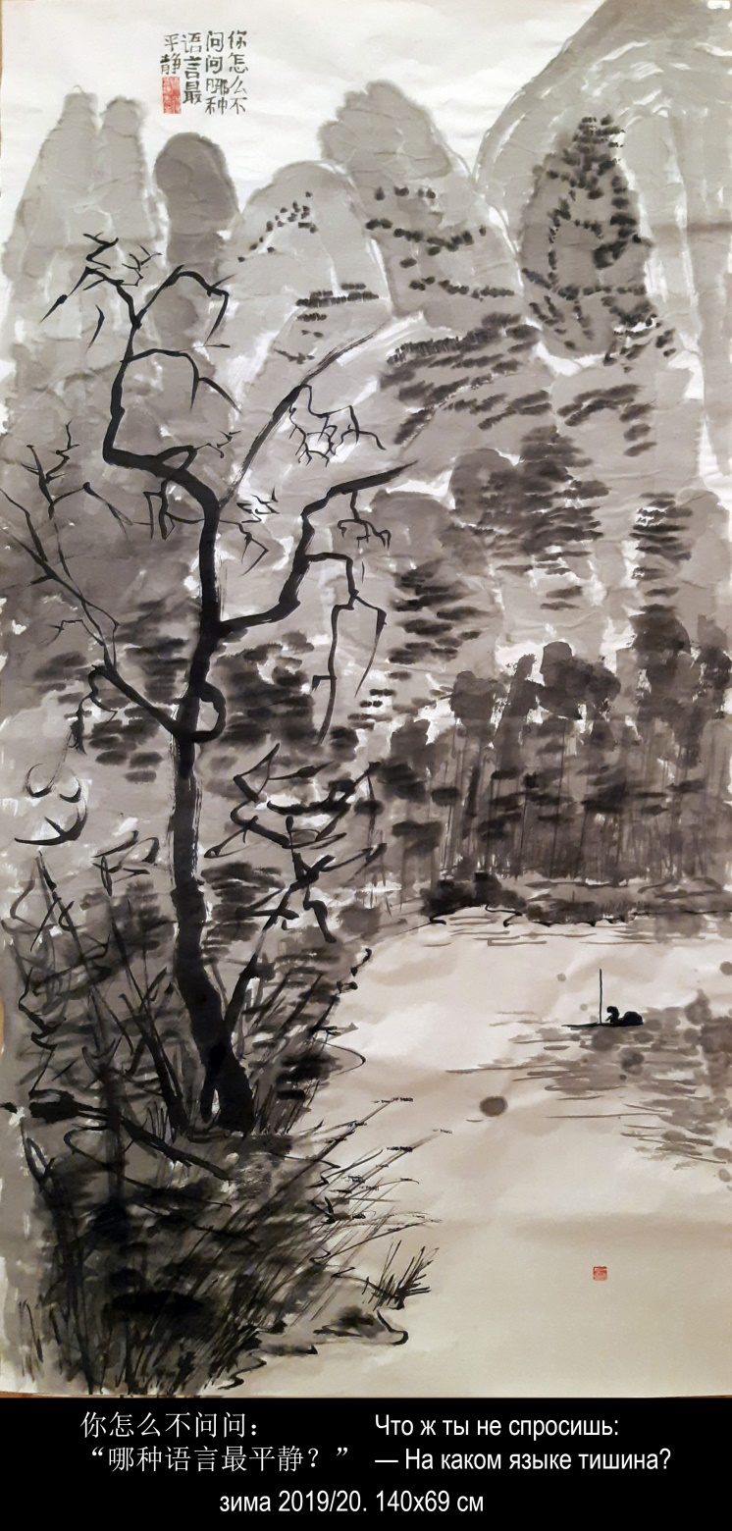

- ВО ТЬМЕ НОЧНОЙ

Во тьме ночной
ни звука.
Тускло светится окно
далеко-далеко.
В одиночестве
человек не спит, пьёт и плачет.
С огромного неба
звёзды взирают на землю,
пламень их ледяной.
Липовка — 26 июля 2019

- НАВА

На развратных лугах
и в разбойных лесах
ещё водятся древние навы,
с травяною косою лукавой,
и глядят и моргают как совы.
Если полюбишь наву,
сон перепутаешь с явью,
станешь бродячею навью.
Если тебя полюбит нава,
станешь живой снова.
29 июля 2019
- 漆黑的夜

漆黑的夜，
静谧无声，
远处的窗子里，
摇曳着昏暗的灯光。
孤独的人，夜不能寐，
独自酌饮，哭泣感伤。
浩瀚苍穹，星辰闪烁，
向大地洒下
冷冷的光。
利波夫卡 — 2019年7月26日
2019年7月27日文心译
Перевод Вэнь Синь

- 纳娃

在淫荡堕落的草地上
在强盗出没的森林里，
还住着古老的纳娃,
它扎着草辫，阴险狡诈，
眨眼观望，像猫头鹰一样。
你若是爱上纳娃，
梦境与现实便会混淆,
你会变成幽灵，四处游荡。
若是纳娃爱上你,
你便满血复活，眼目发光。
文心译于2019年8月6日
修改于2019.08.10
Перевод Вэнь Синь

СТИХИ, НАПИСАННЫЕ В КИТАЕ В СЕНТЯБРЕ 2019 ГОДА и СРАЗУ ПОСЛЕ

1. У МОГИЛЫ ТАО ЮАНЬМИНА

У могилы Тао Юаньмина
Я читал стихи Тао Юаньмина.
В ветвях деревьев сразу стихли,
А после вновь кричат цикады.
И понял я: мои стихи
Читать цикадам пока не надо.
8 сентября 2019

2. ГУ ЮЙ И ХАО ЭРЦИ ВСТРЕЧАЮТ ИГОРЯ БУРДОНОВА В ТЯНЬЦЗИНЕ

Сегодня был такой чудесный день,
Что хочется заплакать:
Жизнь коротка и сердцу не вместить
Все горы, все деревья, всех людей,
Все звезды в небе, все стихи в ночи
И голос одиноко затихающий вдали.
10 сентября 2019

3. У ВОСТОЧНОЙ ОГРАДЫ

У восточной ограды
разбит огород.
Вдоль аллеи цикада
неумолчно поёт.
Ввысь шагают ступени
по склону южной горы.
И чуть слышно шипение
осыпающейся листвы.
В чистом небе не видно птиц.
10 сентября 2019

1. 拜谒陶渊明墓

我朗读陶渊明的诗。
柳树枝间顷刻宁静，
此后，蝉继续长鸣。
我明白了：我的诗
无须读给知了听。

2019，9，10 谷羽译

2. 今天天气好得出奇……

今天天气好得出奇，
真想放声哭泣：
生命短暂，心里装不下
所有的山，所有的树，所有的人
夜空中所有的星，夜晚所有的诗
远方孤独的声音渐趋沉寂。
2019，9，10 谷羽译

3. 东篱旁边的花圃

东篱旁边的花圃
已经毁掉。
秋蝉沿着林荫道
不停地尖叫。
人们沿着南山坡的台阶
攀登，越走越高。
依稀听见落叶凋零
如雨声潇潇
晴朗的空中看不见飞鸟。
2019，9，12 谷羽译

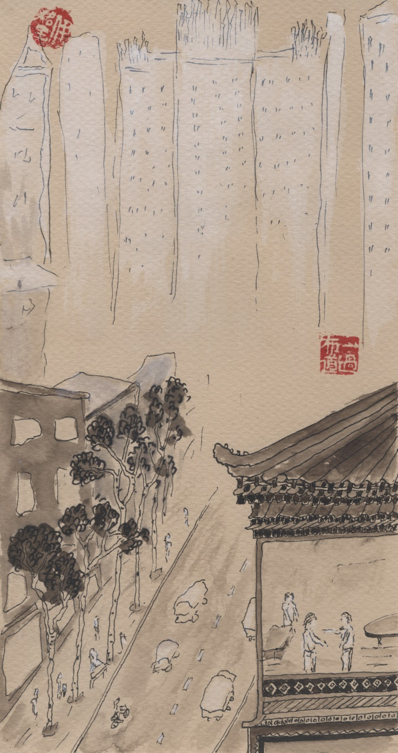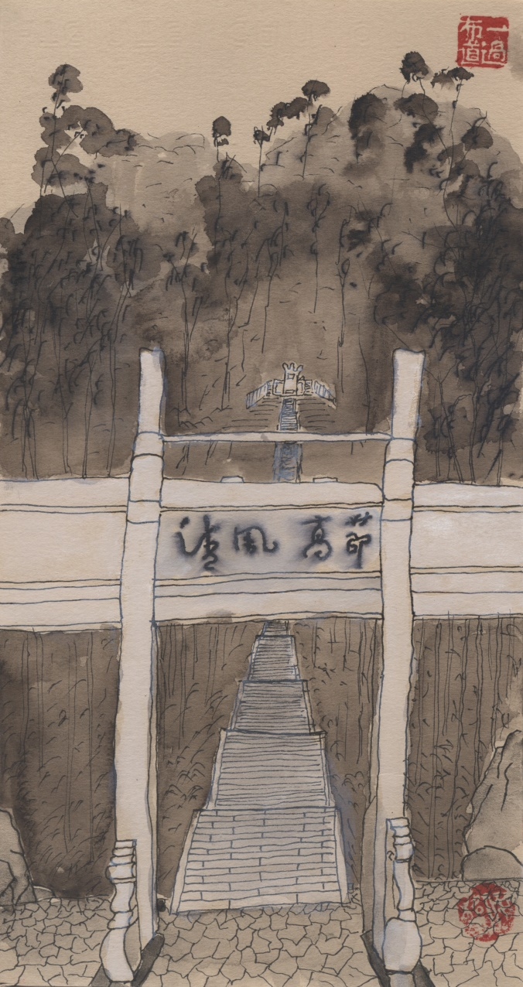
Гу Юй и Хао Эрци встречают Гробница Тао Юаньмина в Лушани
Игоря Бурдонова в Тяньцзине

4. ЦАРСТВО ШУ

Тысячи раз эти горы меняли
зелёную кожу листвы.
Помнит ли сердце гор
древнее царство Шу?
Сотни тысяч раз проплывали
облака над вершинами гор.
Помнит ли белое небо
древнее царство Шу?
Миллионов людей
бесконечна река.
Всмотрись в эти древние лица!
Разве не так же
красивы и юны девицы,
как сверстницы их
из древнего царства Шу?
10 сентября 2019

5. БОЛЬШОЙ БУДДА

У меня болела нога.
Я сидел и ёрзал,
пытаясь принять удобную позу.
Выпрямил спину,
положил ладони на колени.
Задумался, перестал думать.
И боль тихонько ушла.
И тут я понял,
что сижу точно так, как
Большой Будда в Лэшане,
который сидит уже тысячу лет,
выпрямив спину
и положив ладони на колени.
Наверное, ему тоже
больно.
23 октября 2019

4. 蜀国

这些山几千年变化
树皮树叶的颜色。
山峦的心可记得
远古的蜀国？
山巅上空的白云
上万次飘过。
白云的天空可记得
远古的蜀国？
数以百万的居民
流动不息的河。
请注视那些古代的面孔！
岂不像这些少女
一样美丽又年轻，
她们可是来自远古的蜀国？
跟蜀国的祖先同龄？
2019，9，12谷羽译

5. 乐山大佛

我一条腿疼。
坐着，左右摇晃,
力图保持姿态稳定。
脊背挺直，
两只手掌抚摸膝盖。
控制心绪，开始入静，
疼痛竟然逐渐减轻。
此刻豁然领悟
如果坐姿
像乐山大佛，
佛已经坐了千年，
挺直脊背
双手抚摸膝盖，
大概，佛
因悲悯而心痛。
2019.10.26 谷羽译 2019.10.27 修改

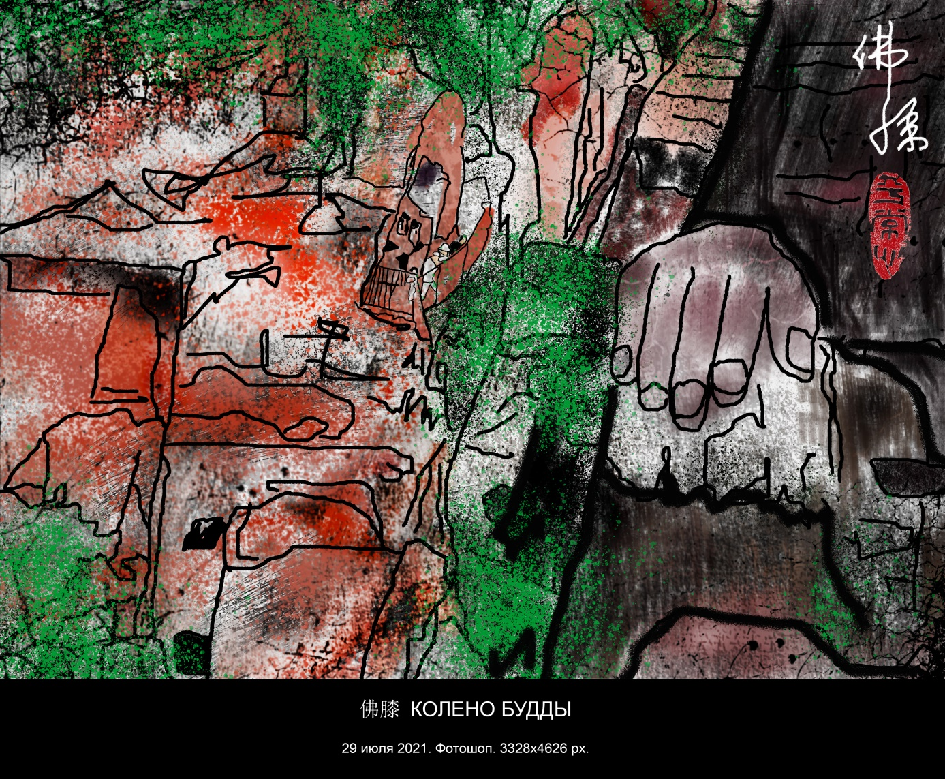

6. ДУША ДУ ФУ

Душа Ду Фу
живёт в Чэнду.
Для неё построили дом,
все, что нужно, имеется в нем:
кабинет, чтоб стихи писать,
и кровать, чтобы ночью спать.
А в саду проложили дорожки,
чтоб душа погуляла немножко.
И в беседке у края озера
принимала красивые позы.
И на стенах читала стихи Ду Фу,
которые он написал в Чэнду.
Только жалко, что все это сам Ду Фу
не имел, когда жил в Чэнду.
И не может душа перейти черту,
за оградой не видит другой Чэнду.
Миллионы комнат в городе том,
до горизонта - за домом дом.
Домам не страшны дожди и ветра,
Высоки и прочны дома, как гора.

Об этом наверно мечтал Ду Фу,
когда сочинял стихи в Чэнду,
сквозь дырявую крышу любуясь
ночной луной.
14 сентября 2019

6. 杜甫的精神

杜甫的精神
活在成都。
后人为此修建了房屋，
需要的一切应有尽有：
书房用来写诗，
夜晚睡眠有床铺。
院子里修筑了小路，
让心灵休憩散步。
湖边建一座凉亭，
看式样赏心悦目。
墙上有杜甫的诗句，
这些诗写于城都。
可惜这些都不属于杜甫，
当诗人居住在成都。
有条线灵魂难以超越，
围墙外看不见另一个成都。
那座城市里房屋上百万，
直到地平线，房屋连着房屋。
房屋不怕风也不怕雨，
山一样的房屋高大又坚固。

那曾经是杜甫的幻想，
他写那首诗就在城都，
当时透过屋顶的窟窿
能看到月亮在云雾中飘浮。
2019，9，15 谷羽译

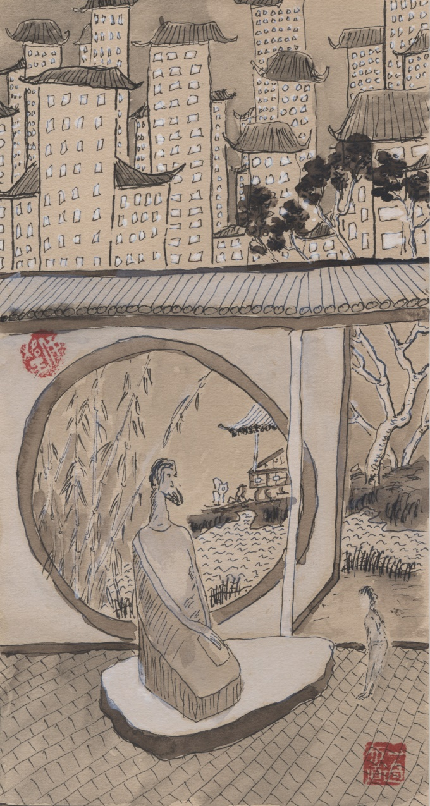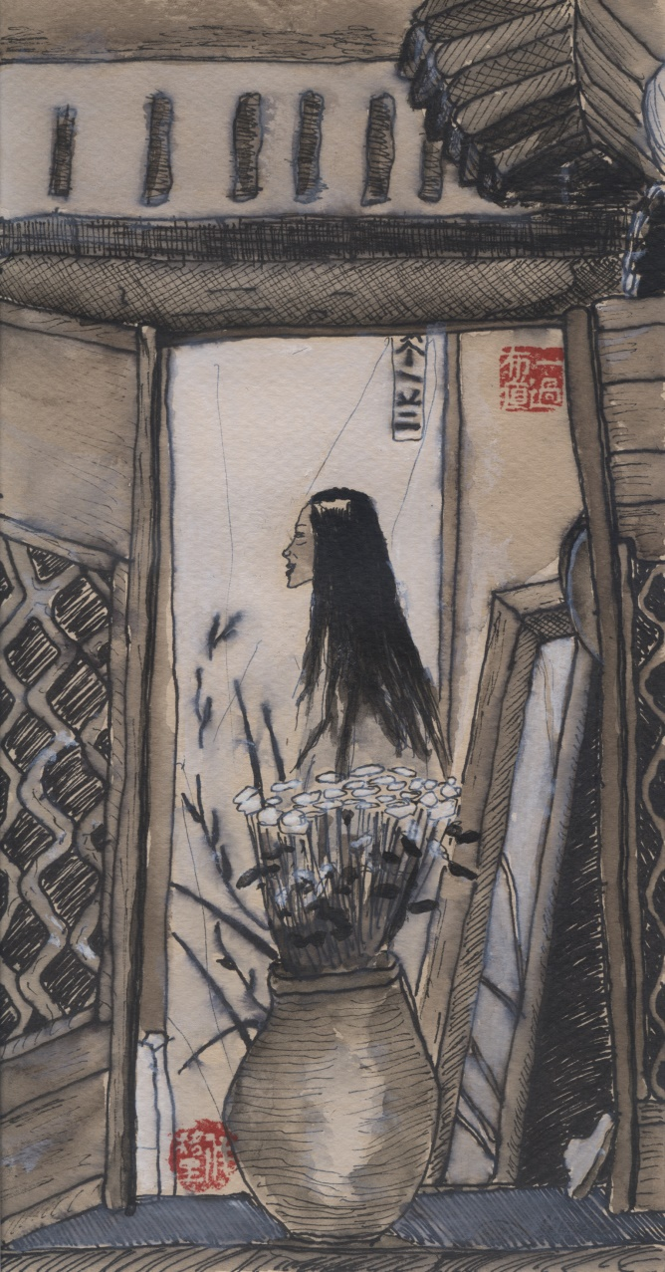
Ду Фу в Чэнду В древнем городе Шухэ
(Деревня у подножия высокой горы)
на дороге Чама (Чай и лошадь)

7. ЛОДКА СКОЛЬЗИТ ПО ОЗЕРУ ЛУГУ В ЮНЬНАНИ

(китайские зарисовки)

лодка скользит по глади озёрной воды
озёрная гладь убегает в туманную даль
лодка скользит по глади озёрной воды
за далью туманною светит туманно луна
лодка скользит по глади озёрной воды
женщина свой поправляет убор головной
женщина что управляет веслом рулевым
лодка скользит по глади озёрной воды
мужчины на вёслах в скользящих движеньях скупы
смуглые лица — и тени на них не видны
лодка скользит по глади озёрной воды
17 ноября 2019

8. РУЧЕЙ БЕЖИТ В ПАРКЕ ТАО ЮАНЬМИНА В ГОРАХ ЛУШАНЬ

(китайские зарисовки)

Ручей бежит. У каменной стены
в движеньи птичьем человек застыл
и медленно так опускает ногу,
проходит вечность до земли,
с земли трава растёт и тоже вечность.
Там, за ручьём, согбенный музыкант
под деревом, ушедшим в небеса,
ведёт по струнам медленный смычок.
17 ноября 2019

7. 船在云南泸沽湖上滑行

（中国速写）

船在水平如镜的湖面滑行
湖水波浪向雾的远方荡漾
船在水平如镜的湖面滑行
远方的雾后有明媚的月亮
船在水平如镜的湖面滑行
女人伸手整理头上的装饰
女人用力操舵她知道方向
船在水平如镜的湖面滑行
男人们加快了划桨的力道
黝黑的面庞显得沉静安详
船在水平如镜的湖面滑行

2019，11，19谷羽译

8. 庐山陶渊明花园溪水流淌

（中国速写）

溪水流淌。石墙旁边
男人练拳的姿势如鸟，
轻柔缓慢放下一只脚，
永恒的气息渗入泥土，
泥土里长出不老的草。
溪流对岸的一棵树下
恭身拉琴者动作舒缓，
悠长的轻声响彻云霄。
2019，11，20谷羽译

9. НА ФОТОСЕССИИ ПОД СНЕЖНОЙ ВЕРШИНОЙ ГОРЫ НЕФРИТОВОГО ДРАКОНА В ЮНЬНАНИ

(китайские зарисовки)

На фотосессии в горах,
где бродят овцы на лугах,
и скрылся в белых облаках
вершин заснеженных нефритовый дракон,
и холодно, и ветер моросит,
невеста в белом неподвижна,
жених задумчивый стоит,
трава высокогорная,
деревья мхом покрытые,
фотографы под чёрными зонтами
и в красных прорезиненных плащах,
невеста в белом неподвижна,
жених задумчивый стоит,
и холодно, и ветер моросит,
и скрылся в белых облаках
вершин заснеженных нефритовый дракон,
и бродят овцы на лугах,
невеста в белом неподвижна,
жених задумчивый стоит.
17 ноября 2019

9. 云南玉龙山雪峰下连续拍照

（中国速写）

在山上连续拍照，
那里羊在草场吃草，
玉龙山积雪的主峰
被白云笼罩，
寒冷，风中夹带雨丝，
穿白色婚纱的新娘一动不动，
新郎站在旁边面带沉思，
青草长得很高，
树干上苔藓密集，
摄影师躲在黑伞下面，
身披刺目的红色雨衣，
穿白色婚纱的新娘一动不动，
新郎站在旁边面带沉思，
寒冷，风中夹带雨丝，
玉龙山积雪的主峰
被白云笼罩，
羊在草场吃草
穿白色婚纱的新娘一动不动，
新郎站在旁边面带沉思
2019，11，20谷羽译

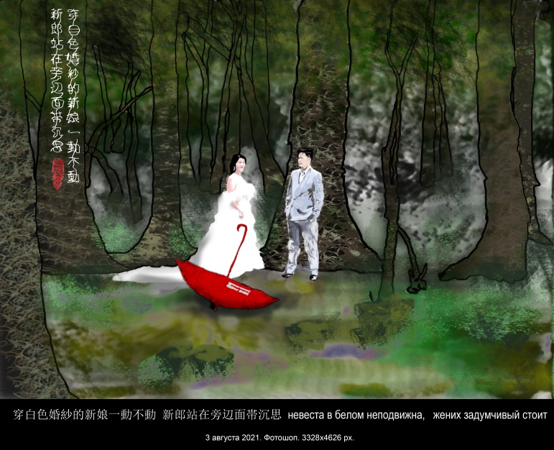

10. ПАРКОВАЯ СКУЛЬПТУРА ОКОЛО МУЗЕЯ ПОЗАДИ ХРАМА С КАЛЛИГРАФИЕЙ ВАН СИЧЖИ В СЫЧУАНИ

(китайские зарисовки)

Едва касаясь сапогом
бамбуковых пеньков,
за воздух держатся руками,
скрестили взоры так, как скрещивают копья,
скульптуры двух бойцов
в летящем стиле белой обезьяны.
Слегка дрожат бамбуковые листья,
вода сочится меж камней,
и двигаются медленно туристы
тропинкою, прижавшейся к стене.
Звенят цикады.
17 ноября 2019

11. МЕДНЫЕ МОЛИТВЕННЫЕ БАРАБАНЫ В ХРАМЕ ОБЛАЧНОГО ЛАМЫ В ЮНЬНАНИ

(китайские зарисовки)

В храме Облачного Ламы длинный ряд
медных молитвенных барабанов.
Старушка идёт и трогает их вытянутой рукой,
один за другим.
Тихо кружат, звенят и постукивают
медные молитвенные барабаны,
и стихают медленно в отдалении.
Ряд медных молитвенных барабанов длинный-длинный.
У старушки много-много желаний, и просьб, и вздохов.
17 ноября 2019
- 10. 公园雕塑四川王羲之书法纪念馆旁

（中国速写）

一只靴子轻轻触及
练功的竹桩，
两只手臂伸展空中
目光威严如投枪，
两个拳师的雕像
犹如白猿飞翔跳荡。
竹的叶子微微颤动，
溪水在石头间流淌，
旅游者沿着小路
缓慢移动脚步，
墙边树梢蝉鸣嘹亮。
2019，11，20 谷羽译

- 11. 云南指云喇嘛寺铜制诵经筒

（中国速写）

喇嘛寺有长长一串
铜制的诵经筒。
一个老妇人伸出手指
触动一个个经筒，
经筒发出轻轻的响声
铜制诵经筒轻轻旋转，
然后缓缓地停止转动。
喇嘛寺诵经筒长长一串，

老妇人有很多心愿和祈盼，
还有连续的叹息声。
2019．10，26 谷羽译
2019，10，27 修改
- БЕЛОЕ ЧЁРНОЕ МОРЕ

Белым стало Чёрное море.
Или это белые облака
заполнили целое небо,
а небо заполнило море?
27 сентября 2019
Турбаза "Моряк" около Абрау-Дюрсо

- ЧАЙКА БЕЗ ИМЕНИ

На камне у края волны
недвижима белая чайка.
Имя её утеряно
в море прибрежной гальки.
27 сентября 2019
Турбаза "Моряк" около Абрау-Дюрсо

- ЗЕМЛЯ ЖДЁТ

Земля, отяжелев
от сельского хозяйства,
с надеждой ждёт зимы,
и зимний дождь,
и зимнее безделье.
28 сентября 2019
По дороге из Абрау-Дюрсо в Анапу
- 白色的黑海

黑海变得白茫茫，
仿佛是雪白的云层，
是白云在空中飘浮？
还是大海飞上了天空？
2019．10，20晨谷羽译

- 无名海鸥

海浪边的石头上
白色海鸥一动不动。
海鸥丢失了名字，
海边的砾石没有姓名。
2019．10，20晨谷羽译

- 土地等待着

农业耕作
使土地变得沉重，
它期待冬天到来，
期待冬天的雨，
期待休耕的平静。
2019．10，20晨谷羽译

- СЛУЧАЙНОСТЬ

Иногда, задумавшись,
я смотрю на какую-нибудь случайную вещь,
или в какой-нибудь дальний угол.
И начинаю думать:
А что, если бы я всю жизнь прожил этой вещью?
А что, если бы я всю жизнь прожил в этом углу?
И я не могу понять:
Повезло мне, что я это я?
Или не повезло?
3 октября 2019

- ТАК БЫВАЕТ

А ещё бывает:
Я вижу кого-то первый раз,
Например, в вагоне метро,
И за три минуты,
От станции до станции
перед глазами проходит
Вся наша жизнь,
Которую мы прожили вместе,
За три минуты,
От станции до станции.
3 октября 2019
- 偶然

有时候，我会沉思
会偶然凝视某个东西，
或遥望远处的某个角落。
我心里琢磨：
我会不会一辈子关注这个东西？
能不能一辈子在这个角落生活？
心中茫然，不明白：
我幸运还是不行？
这个我究竟是不是我？

2019．10，20晨谷羽译

- 往往有这种情景

往往有这种情景：
我初次看见某个人
比如，乘坐地铁，
短短三分钟，
从这一站到下一站，
从眼前闪过
我们共同的经历
我们彼此相伴，
三分钟，
从这一站到下一站。
2019．10，20晨谷羽译
- РАЗНЫЕ СТИХИ

Одни стихи - как утренний цветок,
прекрасный и нежный,
умирающий к вечеру.
Другие стихи - как тысячелетнее дерево,
которое растёт тысячу лет,
и только тогда
на нем распускается
утренний цветок.
3 октября 2019

Гу Юй: Стихи Тао Юаньмина — это тысячелетнее дерево,
и ещё через тысячу лет оно всё равно будет цвести и плодоносить
20 октября 2019

- МНЕ ЭТО НРАВИТСЯ

Градоначальники,
торгаши и архитекторы
портят Москву,
так что она теряет свою красоту,
и былые черты юного города
только угадываются
среди морщин и шрамов.
И мне это нравится,
потому что это по-человечески:
я тоже старею и теряю,
я тоже только угадываюсь в самом себе.
3 октября 2019
- 不一样的诗

有些诗，像早晨的花朵，
绚丽又柔美
临近傍晚就凋谢。
另外有些诗，像千年树
生长十个世纪，
只有到那时
树枝上才绽放
凌晨的花朵。
2019．10，20晨谷羽译

陶渊明的诗就是千年树，
再过千年仍将开花结果。

谷羽，2019，10，20

- 我喜欢这样

城市的官员、
生意人和建筑师们
都在伤害莫斯科，
导致她失去自己的美，
失去年轻城市的特色，
只能在皱纹和伤痕中
猜测思索。
可我喜欢这样，
因为这符合人的性情：
我同样在变老，失落，
我也在内心深处猜测思索。
2019．10，20晨谷羽译
- КОГДА НАСТУПАЕТ НОЧЬ

Когда наступает ночь…
Что происходит, когда наступает ночь?
Что прекращается, когда наступает ночь?
Кто возвращается, когда наступает ночь?
Кто превращается, когда наступает ночь?
Некоторые думают, что после ночи проснутся.
Но никто не просыпается.
Ныряют только туда, но не оттуда.
Если ты проснулся после ночи, то это не ты.
Запомни это.
Или не запоминай, всё равно забудешь, когда наступит ночь.
16 ноября 2019
- 当黑夜降临

当黑夜降临……
当黑夜降临，会发生什么？
当黑夜降临，什么会中断？
当黑夜降临，什么人回家？
当黑夜降临，什么人改变？
有些人以为，第二天会睡醒。
但早晨没有人苏醒。
不再归来，在光阴里潜泳。
你要记住这一点。
如果记不住，那也无所谓，
黑夜何时到来，总会被忘记。

2019．10，26 谷羽译
2019，10，27 修改
- НА ВЕРШИНЕ ГОРЫ

вот на этой вершине горы
я мог бы поставить свой дом
и смотреть на закате солнца
на вершину другой горы
на которой поставил свой дом
тот кто смотрит в закатное небо
на вершину третьей горы
на которой поставил свой дом
тот кто смотрит в закатное небо
на вершину четвёртой горы
на которой поставил свой дом
тот кто смотрит в закатное небо
на вершину пятой горы
на которой поставил свой дом
тот кто смотрит в закатное небо
на вершину шестой горы
на которой поставил свой дом
тот кто смотрит в закатное небо
на вершину седьмой горы
на которой поставил свой дом
тот кто смотрит в закатное небо
на вершину восьмой горы
на которой поставил свой дом
тот кто смотрит в закатное небо
на вершину девятой горы
на которой поставил свой дом
тот кто смотрит в закатное небо
на вершину десятой горы
на которой поставил свой дом
тот кто смотрит в закатное небо
над мёртвой безлюдной водой
17 ноября 2019
- 当黑夜降临

就在这一座山顶，
我很想建一所房子，
观赏另一座山峰
遥望晚霞的灿烂绚丽，
有人在那座山顶修房子
看着晚霞绚丽的天空，
那个人看第三座山峰，
有人在那座山顶修房子
看着晚霞绚丽的天空，
那个人看第四座山峰，
有人在那座山顶修房子
看着晚霞绚丽的天空，
那个人看第五座山峰，
有人在那座山顶修房子
看着晚霞绚丽的天空，
那个人看第六座山峰，
有人在那座山顶修房子
看着晚霞绚丽的天空，
那个人看第七座山峰，
有人在那座山顶修房子
看着晚霞绚丽的天空，
那个人看第八座山峰，
有人在那座山顶修房子
看着晚霞绚丽的天空，
那个人看第九座山峰，
有人在那座山顶修房子
看着晚霞绚丽的天空，
那个人看第十座山峰，
有人在那座山顶修房子
看着晚霞绚丽的天空，
下面一片死水不见人影！
2019，11，20 谷羽译
- QR-код

Под утро мне приснилось недалёкое будущее.
Я шёл по Лианозовскому парку
и тыкал гаджетом в QR-код,
чтобы открылось пространство, возникла тропинка,
появились деревья, скамейка, полянка, и мостик, и даль.
Подхожу к столбу и тыкаю гаджетом в QR-код,
и дерево обретает кору и шевелит ветвями.
Иду к следующему.
Если ткнуть гаджетом в QR-код,
можно увидеть кусочек пруда с селезнем и уткой.
Сядешь на скамейку, откинувшись,
ткнёшь гаджетом в QR-код,
и рядом возникнет пенсионер в пальто и шляпе
или молодая мама с коляской.
Можно поговорить,
если включить голосовую связь.
А не будешь тыкать гаджетом в QR-код,
так и будешь сидеть на скамейке в бесконечно-безлюдном мире,
где только серая муть и квадратики QR-кода.
Даже домой не вернёшься.
18 ноября 2019
- 二维码

临明前我梦见不远的未来。

我在连诺佐夫公园散步，
用手指戳一下二维码，
以便打开空间，出现小路、

树木、长椅、草地、小桥和远方的景物。
我走近树干戳一下二维码，

树皮纷飞，树枝哆嗦。
我走向另外一棵。
如果戳一下二维码，
能看见池塘里的公鸭与母鸭。

你坐在长椅上仰靠椅背、
可信手去戳二维码，
旁边有位穿外套戴帽子的退休者，

也许是年轻的妈妈推着婴儿车。
按动一下通话键，
你就能跟别人说说话。
假如你不按通话钮，
坐在长椅上面对无人的世界，

四方的二维码灰蒙蒙一片模糊，

你甚至难以返回家。
2019，11，21 谷羽译
- ПРОГУЛКА В ГОРАХ ЛУШАНЬ-АЛАШАНЬ

Посвящается Вере Сажиной (维拉•萨任娜)
и Марку Ляндо (马尔克•梁铎),
профессору Гу Юю (谷羽)
и великому поэту Тао Юаньмину (陶淵明).

Мне снилась прогулка в горах Алашань —
Так друг мой Ляндо называет Лушань.
Мы двигались медленно горной тропой
и щупали камни моею рукой,
под нею на камнях рождались штрихи,
которые Марк прочитал как стихи,
звучавшие горлом вечерней воды,
которая голосом пела звезды,
упавшей когда-то в горах Алашань
и утонувшей в озёрах Лушань.
Но тут я сказал, что, наверное, это
стихи не воды, не звезды, а поэтов,
которые скрылись в горах Алашань,
чтоб звёзды увидеть и воду услышать в озёрах Лушань.
Но мне возражал престарелый Лян До:
стихи не поэтов, а инь-ян и Дао.
Мы спорили громко и до хрипоты,
пока не услышали как с высоты
упали какие-то тихие звуки
как падают листья с высоких бамбуков,
как падает с кисти холодная тушь,
как падают крылья вернувшихся душ,
как падает облако склоном горы,
как падают в ночь, не родившись, миры,
как падает в ночь прогоревший закат,
как падают крылья погибших цикад,
как будто играет разломанный цинь,
как будто по травам идёт цилинь.
И мне Марк Ляндо прошептал: «Прикинь!
Я чую какую-то чудную инь,
а может быть даже
Веру Сажину».
- 梦游庐山阿拉山

献给大诗人陶渊明
马克•梁铎
维拉•萨任娜
和谷羽教授

我做梦漫游身在阿拉山——
朋友梁铎说这山是庐山。
我们沿着山路慢慢行走
我伸出一只手触摸石头，
手摸的石头有横纹竖线，
马克仔细看像阅读诗篇，
傍晚传来轻轻的溪水声，
那声音似歌唱夜空的星，
有颗流星坠落在阿拉山，
坠落湖底，湖泊在庐山。
那时我说并非流水星辰，
十有八九是诗人的作品，
这作品就隐藏在阿拉山，
好观赏星辰湖泊看庐山。

不料，梁铎老反驳我说道：
诗非人作，源自阴阳与道。
我俩争吵直到声音嘶哑，
没听清什么自空中落下，
那声音细微，很轻很轻，
仿佛竹竿落叶随风飘零，
仿佛一滴寒墨脱离笔端，
仿佛幽灵羽翼回归家园，
仿佛空中白云飘落山坡，
仿佛混沌世界沉入黑夜，
仿佛晚霞燃烧渐趋熄灭，
仿佛秋蝉死亡翅膀坠落，
仿佛弹奏一张破碎的琴，
仿佛青草上面走过麒麟。
马克•梁铎悄悄地说道：
“嘘！这就是阴的奇妙，
说不定是维拉·萨任娜
又在念咒施展她的魔法。”
И я, приглядевшись, воскликнул: «Чутьё
твоё не соврало, я вижу её!»
И, правда, откуда-то из стратосферы
к нам шла по тропинке чудесная Вера.
Она принесла непослушные ритмы
и пахнущей горько настойки поллитру.
Мы выпили с Марком, а Вера не стала,
она танцевала и что-то шептала.
А после сказала: «Продолжим же тему!»
И белую бросила вверх хризантему.
И в небо поднялась Луны половинка,
и каждая что-то шептала травинка,
и силились камни о чём-то сказать,
а Вера сказала: «Давайте читать!
Пусть горы и воды услышат стихи».
Но мы промычали «ку-ку» и «хи-хи»,
уж пьяные были и я, и Ляндо,
уже не осталось в бутылке вино.
Тогда пошаманила Вера немножко,
и видим: спускается к нам по дорожке
какой-то мужчина в летящем халате,
и стрелки задвигались на циферблате,
и всё ускоряли свой бег по кругу обратно,
пока подходил человек, невероятно
похожий на господина
Тао Юаньмина.
Подошёл и представился: «Я Тао Цянь.
Что занесло вас в мою глухомань?»
Он сказал по-китайски на древне-китайском как будто «динь-динь»
прозвенела струна на разломанном цине,
но мы поняли всё. Вы хотите узнать, по какой же причине?
Перевёл нам наш друг и профессор Гу Юй из Тяньцзиня.
И сразу все звёзды в ночи зазвенели,
мгновенно мы с Марком Ляндо протрезвели,
и пролепетали: «Хотите нашего вина?»
眨眼之间我惊叫：“呀！
你感觉真灵，那就是她！”
神密维拉从天降，乖乖！
沿山坡小路朝我们走来。
她的诗歌韵律不受约束，
带来一瓶露酒气味很苦。
我陪着马克饮酒，维拉
不喝，她跳舞自说自话。
稍后说：“让我们接续诗题！”
她向空中抛出一朵白菊。
于是半轮眀月浮现夜空，
每一株青草都簌簌有声，
每一块石头都争抢说话，
维拉说：“我们来读吧！
让山山水水来聆听诗篇。”
咕咕喳喳传到我们耳边，
我和梁铎喝得醉意朦胧，
露酒喝光只剩下个空瓶。
那时萨满维拉法术施展，
只见山路上有个人出现，
这位男士身穿飘飘长衫，
如时针在表盘逆向倒转，
他绕圈奔跑脚步飞快，
见所未见，甚是奇怪，
仔细打量这位先生
有点儿像是陶渊明。
走到面前他说：“我是陶潜。
哪阵风把你们吹进深山？”
他说古代汉语叮叮有声，

如弹破碎之琴琴弦铮铮，
我们听得懂，若问原因，

谷羽当翻译他来自天津。

天上星星齐鸣如同敲钟，
我和梁铎瞬间头脑清醒，
小声问：“再喝一瓶好吗？”
А бутылка-то пустая, но тут Вера Сажина
чего-то там покамлала, переговорила с духами,
и все мы подняли бокалы полны, и как ухнули!
А Вера Сажина из лунного света, договорившись с фотонами,
достала хризантему и гостю преподнесла с поклонами.
А после читали стихи нараспев а капелла,
и Луна танцевала на небе и тоже пела,
и пели цветы, и пели сосны,
и пели на травах ночные росы,
и пели камни и водопады,
и пели цикады и леопарды,
и пели тигры, пели лисицы,
пели волки и даже птицы,
и всем нам казалось: не камни, не воды, не звери это —
поют проснувшиеся поэты,
которые скрылись в горах Алашань,
чтоб звёзды увидеть и воду услышать в озёрах Лушань.
И так продолжалось, пока рассвета желторотый птенец
вакханалии этой не положил конец.
И только тогда я понял, что это сон…
Но реальности скучной реальней мне кажется он.
Я будто навечно остался в горах Алашань,
которыми друг мой Ляндо называет Лушань,
в которых беседуют тихо Вера Сажина и Тао Цянь,
а им помогает наш друг и профессор Гу Юй из Тяньцзиня,
и, как оказалось, ещё сохранилась струна и тонко поёт на цине.
4 декабря 2019
酒瓶空空。这时萨任娜
念念有词正跟幽灵说话，

我们举起酒杯齐声欢呼！

维拉来自月光与泉水商议，

手捧菊花向客人躬身施礼。

此后无伴奏缓缓吟诵诗章，
月亮在空中舞蹈也在歌唱，
歌唱的有花朵还有松树，
歌唱的有草叶上的露珠，
歌唱的有石头还有瀑布，
歌唱的有知了还有老虎，
歌唱的有狐狸还有雪豹，
歌唱的有野狼还有禽鸟，
恍然醒悟：并非山水野兽——

是苏醒的诗人们唱不绝口，
他们隐身在遥远的阿拉山，
为观赏星辰湖泊观赏庐山。

太阳的黄嘴鸟鸣叫到天亮，

才让这酒神节草草收场
此时我才明白，这是梦境……
可现实世界既无聊又空洞，

我似乎永远留在了阿拉山，
朋友梁铎说那山是庐山。
在那里维拉与陶潜交谈，

帮他们对话的谷羽来自天津，

那弹琴的声音仿佛萦绕至今。

2019，12，5 谷羽译
- У ЧЁРНОГО ОЗЕРА С ТАО ЦЯНЕМ

Там, у Чёрного озера, есть подходящее место.
Там можно молчать и глядеть вдаль.
— Пойдёмте? — Тао Цянь промолчал.
Мы спустимся по тропинке
мимо сосен прямостоящих по обе стороны и в высоту.
Внизу среди трав можно встретить цветы,
пусть неброские, но нежные. И аромат.
— Вы чувствуете? — Тао Цянь промолчал.
Выходим к берегу,
слева и справа деревья уходят вверх,
а кусты уходят вширь.
У берега в воде видны и водоросли и кубышки жёлтые.
— Не правда ли, уютно? — Тао Цянь промолчал.
А дальше смотрим вдоль воды, скользя по ней.
Вот островок. Два дерева или три. Мысок. На нём тростник.
— Он будто шепчет, слышите? — Тао Цянь промолчал.
Там, дальше, за островком опять вода и даль,
и дальний берег будто бы в тумане.
А после взгляд уходит в небо.
— А небо белое, не так ли? — Тао Цянь промолчал.
Здесь можно ничего не говорить.
Я прихожу сюда, чтоб ничего не говорить.
И каждый раз мне хочется туда уйти.
Стоять на том мыске среди тростника.
— Вам тоже хочется? — Тао Цянь промолчал.
- 青湖畔陪伴陶潜

那边，青湖畔有合适地点。
那里可以沉默并举目望远。
陶潜小声说：“我们去那里好吗？”
于是我们沿小路下山
两边的松树巍然高耸直插云天。
山下边草丛中看得见花朵，
虽不显赫，却很柔和。有清香弥漫。
陶潜小声说：“你嗅到芳香了吗？”
说话间我们走近了湖岸，
左右两边的树木向上生长，
而低矮的灌木向远方伸展。
湖边近处有水藻和黄色蓬草。
陶潜小声说：“是不是挺好看？”
我们顺着湖水朝远方观望。
看那小岛。两三棵树。岛边有芦苇。
陶潜小声说：“你可听得见芦苇的悄声絮谈？”
小岛那边依然是湖水和远方，
远方的湖岸似有雾气弥漫。
接下来目光转向天空。
陶潜小声说：“天空明亮，是不是这样？”
在这里可以沉默无声。
我来这里就为了沉默不语。
每次都渴望走到此地。
站在小岛边的芦苇丛里。
陶潜小声说：“你可有这样的心愿？”
А, постояв, уйти ещё дальше, к другому берегу,
и дальше, будто за туман.
Ведь что-то есть, наверное, за туманом.
— Как думаете Вы? — Тао Цянь промолчал.
Уж вечер близится. Ложатся тени.
Сначала бледные, потом они всё гуще.
И ветер стих. И тихо.
— Мы помолчим? — Тао Цянь промолчал.
Закат.
Из облаков выходит солнце
Оно похоже на киноварную печать.
Там, вдалеке и справа.
После ночь.
И подпись.
15 декабря 2019

2020

- ЛЮДИ УХОДЯТ

Люди уходят
Время их поглощает
Деревья не уходят
23 февраля 2020
站立片刻，继续往前走，走向对岸，
越走越远，仿佛有雾气缭绕。
穿过迷雾或许有好看的风景。
陶潜小声说：“你在想什么？”
天色已晚，夜幕降临。
起初暮霭朦胧，随后夜色渐浓。
风也停了。一片寂静。
陶潜小声说：“我们也沉默吧？”
……
云层中出现了太阳
它像一枚朱砂红图章。
印在那里，远方和右边。
夜晚过后。
像签名一样。
2019，12，17 谷羽译

- 人们要走了

人们要走了
時間把他們收走
但樹木不走
2019．03，02 谷羽译

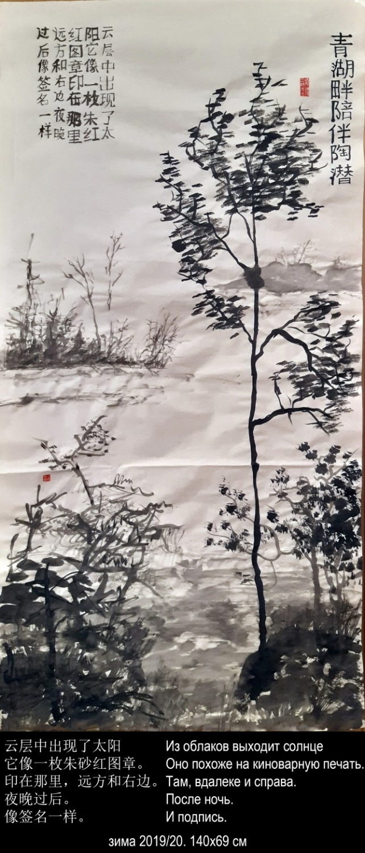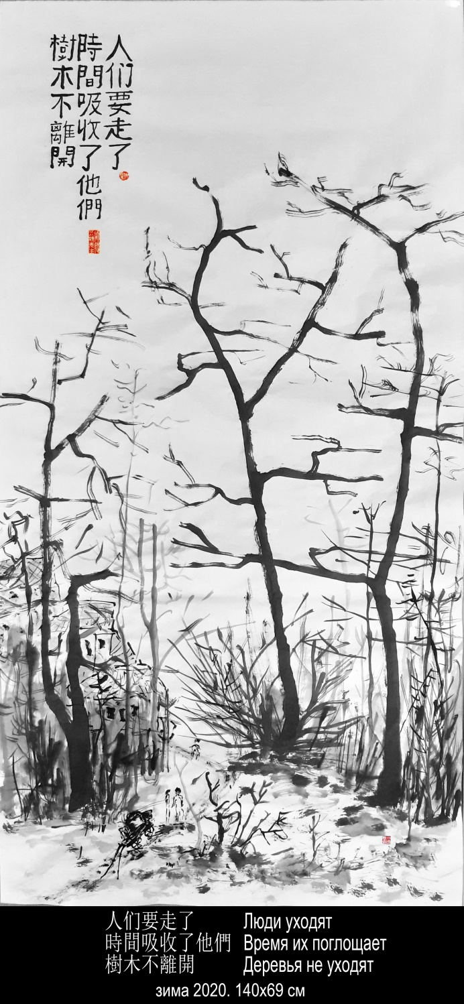

- ДИАЛОГ С ВАН ВЭЕМ

Сумрак бледнеет.
Беседка. Дождь моросит.
Дремлющий сад.
Ленится день прийти.
Сидя недвижно,
смотрю на зелёный мох.
Хочет он, верно,
на платье моё вползти.
Ван Вэй. Пер. В.В. Мазепуса.

Меня спросил мой друг Гу Юй:
«Где в стихах твоих Ван Вэй?»

Я сразу вспомнил: когда-то давно
я написал «Юй Вэй»,
что значит по-русски «Книга Дождя».

Там есть такие слова: «Дождь.
Может быть даже
это дождь других времён и других стран.
В каких мирах странствует Уходящий в дождь?
Нужно ли удивляться, когда увидишь его
у порога дома твоего?

Он будет сидеть у огня.
Он будет молчать.
Он будет пить чай.
И снова уйдёт в дождь.
От острова к острову — в океане дождя.

Дорогу пространства можно одолеть с помощью ног,
или с помощью колеса,
или с помощью крыльев.
По дороге времени бродит память.
- 与王维对话

輕陰閣小雨，

深院晝慵開。

坐看蒼苔色，

欲上人衣來。

—王維

我的朋友谷羽问我：
“你的诗怎么不写王维？”

我立刻想起很久以前，
我曾经写过《雨纬》
俄语的意思是《雨之书》

其中有类似词句：“雨
或许
来自别的时代别的地域。
逝去的人跟随雨
在大千世界游历？
倘若他想看你，在你门口出现
你不必惊奇！

他将坐在火炉边。
他沉默不语。
他会喝一杯茶。
然后又走向雨
雨水如海洋——
他从岛屿走向岛屿。

长途跋涉凭借腿脚，
或借助车马，或借助羽翼。
一路上神思游荡。
На дороге души человеческой — дождь, дождь.
Из страны в страну,
из века в век,
из сердца в сердце.
Уходящий в дождь затягивает пояс,
поднимает воротник плаща
и уходит в дождь.

Бумажный зонтик.
Тяжёлый посох.
И что-то ещё — не поддающееся прочтению».

Меня спросил мой друг Гу Юй:
«Ну, и где же здесь Ван Вэй?»

И я задумался.
И стал читать свои стихи.
И везде я видел Ван Вэя,
или его предшественников,
или его друзей,
или его последователей,
или его слова: «Простая тушь превыше всего».

Только жаль мне, что я, как Ду Фу,
разминулся с Ван Вэем во времени.
Только Ду Фу — на несколько часов,
а я — на несколько веков.

Ван Вэй говорил весенним цветам:
Хоть вы исчезли,
Ваш аромат остался в моем сердце.
Я говорю Ван Вэю:
Тех, кто остался со мною
На осень, я благодарю.
1986 — 1995 — 28 марта 2020
人类的心灵之旅——
总是雨水凄迷。
从一国走向另一国，
从一个世纪走向另一世纪
从心灵走向心灵。
走进雨水的人紧一紧腰带，
竖起雨衣的衣领，
毫不迟疑朝雨水走去。

油纸伞。
沉重的手杖。
还有读过却不求甚解的书籍。”

我的朋友谷羽问我：
“你的诗怎么不写王维？”

因此我默默沉思。
开始翻阅自己的诗。
我处处看见王维，
或是他的先行者，
或是他的朋友，
或是他的继承人，
还有：“水墨最为上”
这是王维论画的名句！

我正为杜甫感到惋惜，
错失了跟王维相遇的时机。
杜甫错过了几个小时，
我却错过了十几个世纪。

王维说话如春花开放：
纵然春花凋谢，
心中有芳香气息。
我想告诉王维：
谁陪伴我度过人生之天
我对他们满怀深深的敬意。
2020，3，29谷羽译
- КОЛОКОЛЬЧИК

Посвящается картине Цзян Шилуня «Лунная ночь»
(«Возвращение с охоты») 2001 г., стихотворению А.С. Пушкина «И.И. Пущину» 1826 г., и приезду И.И. Пущина к А.С. Пушкину в Михайловское в 8 часов утра 11 января (23-го по новому стилю) 1825 г.

Двадцатый век — что гром колоколов
и грохот барабана перемен.
Не слышно в этом шуме даже слов,
Не то что колокольчика «дин-ден».

Но вот судьба, свирепей снежных вьюг,
В столицу севера на северной реке
Забросила китайца — и бамбук
По памяти он пишет и в тоске.

И тут он слышит этот русский звук,
Поэта разбудивший на рассвете,
Когда к нему приехал старый друг
В далёком девятнадцатом столетье.

И вот художник пишет не бамбук,
А русский лес под круглою луною,
Поскольку на китайском слово «друг»
Не означает что-нибудь иное.
29 марта 2020 г.
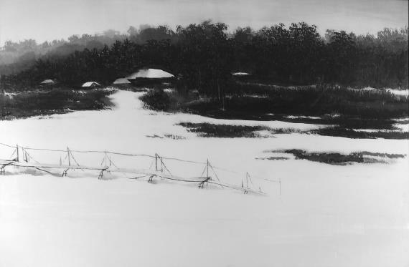
Цзян Шилунь
(1927-2020)
Дом Пушкина в Михайловском
- 小铃铛

献给姜石伦的画《猎归》，其中的雪原与月亮使人联想起普希金的同学与挚友伊.伊.普欣1825年1月11日早晨8点钟到达米哈伊洛夫斯克看望普希金的情景，普希金为此于1826年写了抒情诗《给伊.伊.普欣》。

20世纪——钟声如雷
交织着隆隆的战鼓声。
在这种喧嚣中听不清话语，
听不见小铃铛的“叮当声”。

是命运，是飞旋的暴风雪，
把一个中国人连同他的竹笔
卷过北方的河到了北国京城，
他怀着连绵的乡愁作画谋生。

这个人听见了俄语的声音，
听见诗人在凌晨被惊醒，
当他的老朋友冒着风雪赶来，
那是遥远的19世纪的情景。

这位画家不用毛笔画竹子，
画的是俄国森林，月悬高空，
他深知汉语当中的“朋友”
这个词意味着——情深义重。
2020，3，30凌晨译
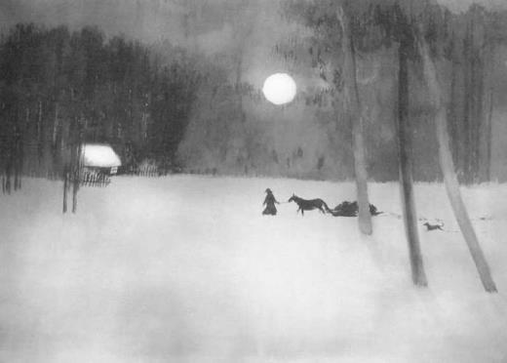
Возвращение с охоты

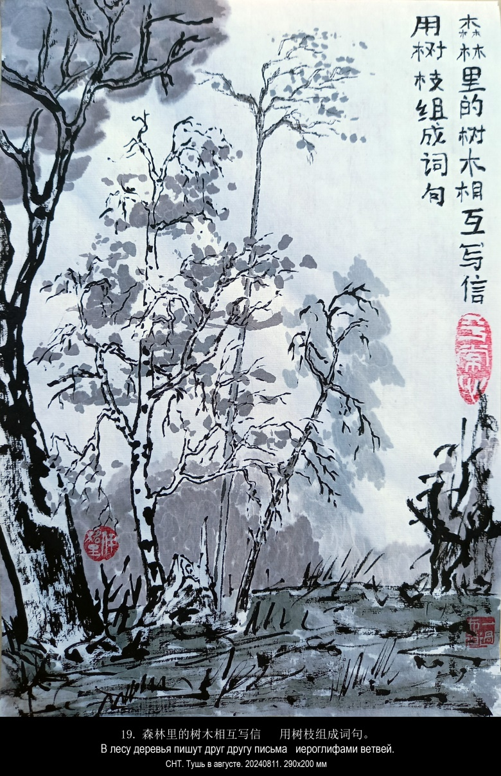
- В ЛЕСУ ДЕРЕВЬЯ

В лесу деревья
пишут друг другу письма
иероглифами ветвей.
Путник вздыхает:
— Ах, как красиво!
Где ему знать
о чуде рождения,
детском лепете,
дерзаниях юности,
подвигах зрелых мужей,
трагедии боли,
дыхании смерти.
Путник неграмотен,
он человек.
29 апреля 2020, среда, 7-й день 4-й Луны.
10-й день 6-го сезона 穀雨 — Гу юй — Хлебные дожди.
5-й день 2-й пятидневки: Горлица хлопает крыльями.

- 森林里的树木

森林里的树木相互写信
用树枝组成词句。
行人赞叹：哦，多么美丽！
他从这森林感悟
出生的神奇，
小孩子咿咿呀呀说话，
年轻时闯荡的勇气，
成年后建树的功绩，
人生的悲哀与痛苦，
临终时刻的喘息。
赶路者是个普通人，
没有文化不识字。
2020，5，1 谷羽译
- ИЕРОГЛИФ 讀

В китайском языке есть иероглиф «ДУ».
Он означает и «учиться» и «читать».
Но тут я что-то не пойму:
ведь это ж не одно и то же.
Вот некий муж, он может
десяток книг прочитывать в неделю,
а толку — чуть.
Другой всю жизнь чему-нибудь
учился, книжек не читая,
и — ничего не знает.
Так что нам говорит урок Китая?
Ведь есть ещё такие,
что учатся упорно и читают много,
а всё равно — убоги.
Словарь на наш вопрос даёт ответ:
тот иероглиф «ДУ» совсем не прост —
когда его как «ДОУ» прочитаешь,
он означает «запятая» —
такая «пауза» и в чтении и в речи,
я думаю, и в жизни человечьей.
В ней скрытый смысл учения и чтенья,
итог конечный просветленья.
И что уж точно —
это не точка,
поскольку предполагает возвращение
после того, как переведёшь дыхание.
30 апреля 2020, четверг, 8-й день 4-й Луны.
11-й день 6-го сезона 穀雨 — Гу юй — Хлебные дожди.
1-й день 3-й пятидневки: Удод опускается на шелковичное дерево
- 汉字“读”

汉语里有个方块字“读”
其含义是“学习”和“读书”。
要知道这并不是一码事，
一时间弄得我有点儿糊涂。
比如说某个人，
一星期能读十本书，
有成效吗——看不出来。
另一个人一辈子
学门手艺，却从不读书，
混一辈子什么都不明白。
中国学问告诉我们什么呢？
要知道还有这样的人，
学习刻苦，博览群书，
终其一生依然贫困劳碌。
辞典解答了我们的疑问：
“读”这个汉字可不简单——
它有另一个读音是“逗”，
它的作用类似“逗号”——
我想，人生中的读和说
都需要这样的“停顿”。
学和读还有深层的涵义，
那是通向清醒的总结。
不是句号——
表达得多么准确!
人呼吸要有小小间歇，
因而学习要循环往复。
2020，5，1早晨谷羽译
- ДОЖДЬ (1)

Когда вода капает из крана,
нужно заменить прокладки
или сменить смеситель.
Когда вода капает из ведра,
его нужно залудить,
кажется, так это называется,
или выбросить и купить новое.
Когда вода капает с неба,
это называется дождь.
29 мая 2020, пятница, 8-й день Вставной Луны.
9-й день 8-го сезона 小滿 — Сяо мань — Малая полнота.
4-й день 2-й пятидневки: Нежные растения умирают.
64-й день ВЕЛИКОГО СИДЕНИЯ НА ДАЧЕ В СНТ.

- ДОЖДЬ (2)

Дождь барабанит по крыше,
ищет покоя,
и не находит.
Ветер его уносит,
баюкая и напевая
песню ночную.
И снова кто-то молчит
в ночи.
29 мая 2020, пятница, 8-й день Вставной Луны.
9-й день 8-го сезона 小滿 — Сяо мань — Малая полнота.
4-й день 2-й пятидневки: Нежные растения умирают.
64-й день ВЕЛИКОГО СИДЕНИЯ НА ДАЧЕ В СНТ.
- 雨①

水从水管里滴滴答答，
需要替换衬垫，
或者替换渗水的水管。
水从水桶里滴滴答答，
可以用锡焊堵漏，
似乎有这样的说法，
或者干脆把水桶扔掉买新的。
水从天空滴滴答答，
下雨是通常的叫法。
2020，6，1 谷羽译

- 雨②

房顶上的雨点嘭嘭像敲鼓，
雨寻找安静，
却难以如愿。
风带走雨丝，
摇晃着，歌唱着
夜晚的催眠曲。
夜里又有一个人
默默无语。
2020，6，1 谷羽译
- ВРЕМЯ МОЁ [ДОЖДЬ (3)]

Время моё
подобно капле дождя.
29 мая 2020, пятница, 8-й день Вставной Луны.
9-й день 8-го сезона 小滿 — Сяо мань — Малая полнота.
4-й день 2-й пятидневки: Нежные растения умирают.
64-й день ВЕЛИКОГО СИДЕНИЯ НА ДАЧЕ В СНТ.

- ПОЛНОЧЬ

Полночь.
Время переворачивается
на другой бок.
Титан,
которого так зовут,
уже никогда не проснётся.
Поэтому боги не воскреснут,
и конца света не будет.
Полночь.
29 мая 2020, пятница, 8-й день Вставной Луны.
9-й день 8-го сезона 小滿 — Сяо мань — Малая полнота.
4-й день 2-й пятидневки: Нежные растения умирают.
64-й день ВЕЛИКОГО СИДЕНИЯ НА ДАЧЕ В СНТ.
- 我的时间（雨③）

我的时间
像一滴雨点。
2020，5，1 谷羽译

- 半夜

半夜。
时间翻了个身
面朝另一侧。
提坦，
这是他的名字，
再也不会苏醒。
因此神灵不再复活，
世界不会毁灭。
半夜。
2020，6，1 谷羽译

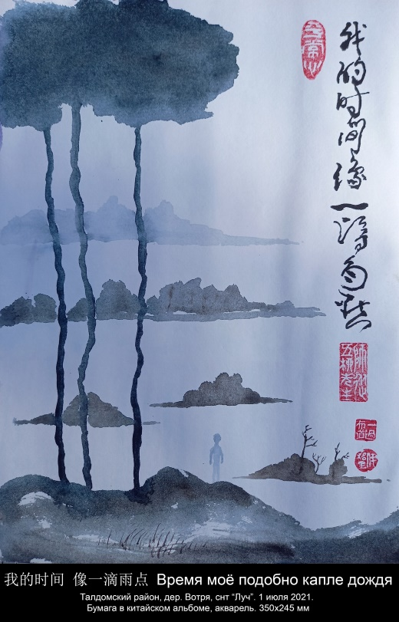

- ДОЖДИК ИДЁТ

Сегодня проснулся поздно, встал ещё позднее,
дождик идёт,
имею право,
могу себе позволить,
не хочу и не буду следовать правилам,
я правила люблю,
и нарушать их тоже люблю,
и не нарушать люблю,
а следовать люблю желаниям сердца,
как завещал Кун-цзы,
дождик идёт,
жена кричит: на нашем дворе птицы большие,
верх серый,
грудка розоватая с переливами,
похожи на соек,
почти как голуби,
главное с утра — ругаться побольше,
как учил Дмитрий Иванович Менделеев,
это его второй вклад в науку
после водки,
дождик идёт,
вышел на крыльцо, никаких птиц не вижу,
жена говорит, улетели,
зато слышу, кто-то щёлкает,
громко так щёлкает,
что за птица?
не видно, а слышно,
дождик идёт,
глянул в окно: тюльпан красный, трава зелёная,
забор красный, деревья зелёные,
дорога мокрая, человек идёт понурый,
- 细雨悄悄下

今天醒得晚，起床也更晚，
细雨悄悄下，
我有权力，
放纵一下自己，
不想遵守既定的规矩，
我喜欢规矩，
也喜欢破坏规矩，
还喜欢不破坏规矩，
像孔子说的：
随心所欲不逾矩，
细雨悄悄下，
妻子喊叫：我们院子里很多鸟，
灰色的鸟最多，
红胸脯带有花纹，
大小像松鸦，
跟鸽子差不多，
从早晨起骂人次数增多，
门捷列夫的第二大发现：
从早晨起就开骂，
他的第一大发现是
40度的伏特加口味最佳。
细雨悄悄下
走到台阶上，看不见一只鸟，
妻子说：全都飞走啦，
可我听到了响声，
叫声响亮，
这是什么鸟？
看不见，听得到，
细雨悄悄下
看窗外：红色郁金香，绿茵茵的草，
红艳艳的篱笆，绿油油的树，
湿淋淋的路，行人垂头丧气，
дождик идёт,
кошка пришла,
мокрая,
обиженная,
а что —
у кошек тоже бывает когнитивный диссонанс —
это сейчас модно,
сидит на подоконнике в глубокой задумчивости:
гулять или не гулять,
быть или не быть,
дождик идёт,
что делать? —
спрашиваю у Чернышевского,
задачку порешать или картинку порисовать?
дождик идёт,
а я знаю китайский иероглиф дождь,
юй называется,
красиво пишется — 雨,
под небом рисуются капли дождя,
небо нижнее,
капель четыре штуки,
я про него книгу дождя писал,
юй вэй называется,
согласись, что ткань не ткётся
лишь одной основой-цзин-каноном,
нужен и апокриф-вэй-уток,
дождик идёт,
кошка вышла на крыльцо,
дышит воздухом,
струйка тонкая с крыши падает,
а ведро уже полное,
в тачке мокрая трава,
залита водой,
细雨悄悄下，
来了一只猫，
浑身湿淋淋，
忍受欺负的猫，
看起来——
猫类也会遭遇认识失调——
现在这说法很时髦，
坐在窗台下陷入深沉的思考：
散步还是不去散步，
生存还是消失
细雨悄悄下，
怎么办？
我问车尔尼雪夫斯基，
画画儿还是解数学题？
细雨悄悄下，
我认识汉语方块字“雨”
发音是юй
雨字写出来很好看，
天幕下画满了小小的雨点，
柔和的天，
雨字四点水，
为此我写过一本书，
《雨纬》是书的名字，
切记重要的不是经，
而是经纬，
细雨悄悄下，
猫走出房间，
在台阶上呼吸空气，
纤细的水流从房顶落下，
水桶已注满，
手推车上的草湿淋淋
浸透了水，
книга юй по канону перемен написана,
по и-цзин, значит,
как завещал Кун-цзы,
дождик идёт,
небо серое,
небо хочет моей гибели, плакал Кун-цзы,
разве небо говорит? спрашивал он же,
небо бледной тушью рисуется,
меньше капли туши,
а воды побольше,
кисть большая впитает лучше губки,
небо серое, с переливами,
как на старой картинке
лубяной,
нет, лубяная избушка,
а картинка лубок,
опять нет,
одно и то же это,
самые древние лубки в Китае,
на картинке сидит боженька на тучке,
ножки свесил,
злой Воннегут писал,
дождь из дерьма или
гнев божий,
а у нас всё тихо-мирно,
дождик идёт,
кошка лапками пошла по дорожке,
по кирпичикам,
поворачивает под прямым углом,
и куда-то там за баню,
говорит жена,
пошла птиц пугать,
наводить шороху,
дождик идёт тихо так,
только шорох,
《雨纬》依照《易经》撰写，
遵照《易经》，就是说
按照孔子的教诲，
细雨悄悄下，
天空灰蒙蒙，
孔子哭着说，天欲亡我，
莫非天会说话？他一再追问，
天空由淡墨画成，
只需小小一滴墨，
而水要蘸很多，
大号毛笔吸水饱满，
天空灰蒙蒙，仿佛有波纹，
像古代的绘画，
树皮画，
不，是版画，
是木版画，
还是词不达意，
反正说的一码事，
中国最古老的绘画，
画面上玉皇大帝坐在云端，
双腿下垂， （玉皇大帝是最高的神）
暴躁的冯内古特写过，
雨水来自便溺或者
来自上帝的愤怒，
可在我们这里一切平静温和，
细雨悄悄下，
猫沿着小路行走，
踩着一块块方砖，
遇到拐角它转弯，
消失在淋浴室后面，
妻子说，
她要去轰鸟，
免得吵闹，
细雨悄悄声音很轻，
只听见沙沙沙沙，
а трава шевелится,
невидимка-ветер,
выпью чаю ещё,
дождик идёт,
где же те два дурака,
о которых Шекли писал,
что прошёл дождь и два дурака,
я представил себе,
захотелось быть дураком,
не судьба,
почему-то вспомнил строку
Эзры Паунда про Мэн-цзы:
человек, человек, человек,
человечность по всей странице,
земля и деревья,
прошли по дороге
Эзра Паунд и Мэн-цзы
мне и дождику их не догнать,
их не догнать,
кошка вернулась,
дождик идёт
3 июня 2020, среда, 13-й день Вставной Луны.
14-й день 8-го сезона 小滿 — Сяо мань — Малая полнота.
4-й день 3-й пятидневки: Наступает период слабой жары.
69-й день ВЕЛИКОГО СИДЕНИЯ НА ДАЧЕ В СНТ.
青草微微抖颤，
风无影无形，
又喝一杯茶，
细雨悄悄下，
谢克里小说写的
那两个傻瓜哪儿去了，
我在心里琢磨，
渴望当个傻瓜，
可惜，没有运气，
不知为什么忽然想起了
埃兹拉•庞德有关孟子的一句话：
人啊人，人啊人
人道写满了书籍每一页，
土地和树木，
从路上走过去了
埃兹拉•庞德和孟子
我和雨都追不上他们，
确实追不上，
那只猫回来了，
细雨悄悄下……

2020，6，4早晨谷羽译
- БАБОЧКА ЧЖУАН ЧЖОУ

Я спросил у порхающей бабочки:
— Эй, Чжуан Чжоу!
Ты третье тысячелетие всё порхаешь,
Когда уж уймёшься?
И бабочка мне пропорхала:
— Простите, мужчина, Вы обознались.
Я на свет родилась только сегодня утром.
— Ах вот как?
Выходит, врут все философы и поэты.
— Они все ещё спят, философы и поэты.
И Чжуан Чжоу упорхал в синее-синее небо раннего утра.
8 июля 2020

- 庄周的蝴蝶

蝴蝶翩翩飞舞，我问：
“哎，庄周！
你已经飞了三千年
什么时候才能清醒？”
飞舞的蝴蝶回答我：
“对不起，您认错了，老先生。
来这个世界，今天早晨我才出生。”
“哎呀呀，怎么会是这样？
原来，所有哲学家和诗人都在撒谎。”
“哲学家和诗人，还都没有睡醒。”
庄周说着飞向早晨蓝盈盈的天空。
2020，7，9谷羽译
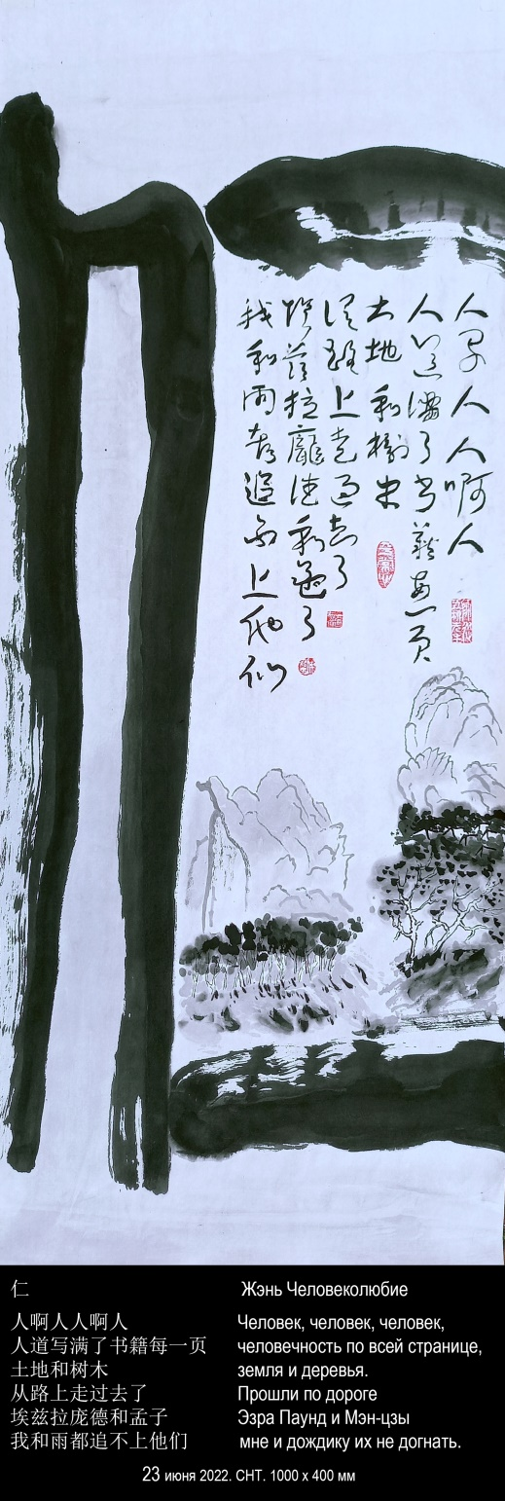
- КВАЗАРЫ

Он играет на гармошке
с выражением лица
а вокруг сидят старушки
и руками шевелят
за окном ночная мгла
за околицей на небе
полногрудая Луна
но за тучами она
и не спорит с дальним светом
летящих по шоссе машин
недовольно тормозящих
на лежащих полицейских
у пустого перехода
чтобы тут же вдаль умчаться
унося в ночную мглу
современную молодёжь
их детей и внуков
и будущих правнуков
Выплывает из-за туч
белокожая Луна
У окошка
чья-то кошка
перебирает лапками
ждёт
когда её в дом пустят
На обратную сторону Луны
совершает мягкую посадку
богиня Луны
по имени Чанъэ
и под номером 4
Недовольно
квазары шуршат
6 сентября 2020, воскресенье, 19-й день 7-й Луны.
15-й день 14-го сезона 處暑 — Чу шу — Последняя жара.
5-й день 3-й пятидневки: Злаки поспевают.
- 月球探测器

它在和谐的乐曲声中
戏耍，面部表情平静
四周坐着几个老太婆
双手摆动
窗外夜色正浓
门口外边的高空
圆圆的月亮
隐藏在云层后面
不跟遥远的流光争辩
公路上车速飞快
谁都不想停车
不愿驶进减速带
检查口空旷无人
尽可疾驰而过向远方奔驰
趁夜色昏暗
相当年轻的小伙子
带着他们的孩子和孙子
以及未来的重孙子
从云层中钻出来
白皮肤的月亮
在窗口闪光
像谁家的猫一样
收起了爪子
等待
放它进到家里来
月亮背面
实现了软着陆
月亮女神
名叫嫦娥
对第4号探测器
沙沙沙的响声
略感不满
2020，9，7谷羽译
- ЧЖУ СИ МИЗОГИН

У Чжу Си была жена.
Он её любил.
Но она вдруг умерла.
Он убитый горем был.

Чжу Си был великим философом,
он жить продолжал,
он книги писал.

Он писал, что жена
никогда, ни за что, ни под каким видом, ни в коем случае
не должна покидать дом мужа своего
и внутренних покоев.

В третьей луне 1200-го года
Чжу Си на смертном одре,
он почти ослеп, и болит бедро,
прикован к постели,
и помнит только одно —
завершить толкование «Ритуала»:
нормы, и правила, принципы и обычаи,
для всех китайцев
в мирном и процветающем будущем.

Во второй день третьей луны
Чжу Си приглашает учеников
обсудить «Собрание книг».

В третий день третьей луны,
той ночью Чжу Си объяснял ученикам
Шан-шу — Книгу Истории.
- 朱熹的厌女症

朱熹有一位妻子，
他对她爱意深沉。
但她猝然与世长辞，
为他烙下悲痛的伤痕。

朱熹是伟大的哲人，
他继续生活，
继续撰写著作。

他曾经写道，
不论何时何事、何种方式、何种情形，
妻子都不可进入丈夫的书房，
不可打扰他的清静。

公元1200年，三月，
垂死之际的朱熹，
几乎全盲，身患脚疾，
无法起身，卧病在床，
他只记得一件事情——
要完成《仪礼经传通解》：
那是在和平繁盛的未来
所有中国人都要遵从的
规矩、典范、原则和纲常。

三月的第二天，
朱熹邀来自己的门生，
讨论《书集传》。

三月的第三天，
夜间朱熹向门生阐释
历史之卷《尚书》。
В четвёртый день третьей луны,
той ночью Чжу Си объяснял ученикам
Тай цзи — Великий предел.

В пятый день третьей луны,
той ночью Чжу Си объяснял ученикам
Си мин — Западные надписи предшественника Чжан Цзая.

В шестой день третьей луны,
той ночью Чжу Си объяснял ученикам
Да сюэ — Великое учение.

В седьмой день третьей луны
у Чжу Си начался понос, и тело впало в прострацию.

В восьмой день третьей луны
ученики пришли попрощаться,

Чжу Си попросил написать письмо сыну,
он объяснял: «Отец и сын
не виделись много лет,
теперь уже поздно встречаться».
Лицо его стало немного грустным.

В девятый день третьей луны,
Чжу Си не мог говорить,
отослал врача,
слабеющей рукой писал корявые иероглифы,
послание умершей жене —
молитва на могиле:
三月的第四天，
夜间朱熹向门生阐释
伟大的极限——太极。

三月的第五天，
夜间朱熹向门生阐释
前辈张载挂在西牖的铭文《西铭》。

三月的第六天，
夜间朱熹向门生阐释
《大学》——伟大的学问。

三月的第七天，
朱熹开始水谷不化，身体虚脱。

三月的第八天，
门生前来与他告别。

朱熹请人给儿子写一封信，
在信中解释：“父与子，
多年离别不见，
现在再见已经为时过晚。”
他的面容浮现悲伤。

在第三个月的第九天，
朱熹已经口不能言，
他遣走了郎中，
以虚弱的手写下潦草的字，
写给他去世的妻子——
写在她坟前的祭文：
Месяцы года сменяют друг друга.
Дождь и роса пропитали влагой,
Вспоминаю твой облик,
Ушедший навечно в обитель усопших.
Жертвенной чарой вина поливаю землю.
Горько мне, что его не коснутся твои уста.
Думаю, ты это знаешь,
и глубоко понимаешь смысл.

В пятую стражу Чжу Си
потянул за одежду ученика Цай Чена,
приглашая сесть,
дыхание его ослабевало,
и медленно, глядя на восходящий солнечный свет,
Чжу Си закрыл глаза навсегда.

У Чжу Си была жена.
Он её любил.

И писал, что жена

никогда, ни за что, ни под каким видом, ни в коем случае,
ни при каких обстоятельствах, при любой погоде, при смене династий,
в переменах смутного времени, в бездне веков, даже после конца света
не должна покидать мужа своего.

Чжу Си был великим философом.
18 октября 2020, воскресенье, 3-й день 9-й Луны.
11-й день 17-го сезона 寒露 Хань лу — Холодные росы.
1-й день 3-й пятидневки: Расцветают жёлтые хризантемы.
岁序流易，
雨露既濡，
念尔音容，
永隔泉壤。
一觞之酹，
病不能亲。
谅尔有知，
尚识予意。

五更时分，
朱熹抓着门生蔡沉的衣袖，
请他坐在身旁，
他的呼吸越来越虚弱，
他慢慢地望着东升旭日的光芒，
朱熹永远地把眼睛合上。

朱熹有一位妻子，
他对她爱意深沉。

他曾经写道，

不论何时何事、何种方式、何种情形，
不论何种状态、何种天气、朝代更替，
在动荡时代变迁、时间凝滞的深渊，
妻子都不可进入丈夫的书房。

朱熹是伟大的哲人家。
贺梵2025年6月29日译
перевод и примечания Хэ Фань

ОТ НАПИСАНИЯ СТИХОТВОРЕНИЯ «ЧЖУ СИ МИЗОГИН» У МЕНЯ ОСТАЛИСЬ ЗАМЕТКИ

От написания стихотворения «ЧЖУ СИ МИЗОГИН» у меня остались заметки, которые, может быть, кому-то будут интересны.
Как известно, Чжу Си (1130-1200) — великий китайский философ, [главный] отец неоконфуцианства, энциклопедист, литератор, педагог.
Его называют — вторым после Конфуция.
Он проделал гигантскую работу по комментированию и упорядочению канонических книг, что придало неоконфуцианству универсальную и систематизированную форму.
Его сочинения содержат 300 глав и включают 1000 стихотворений.
Он создал конфуцианское Четверокнижие — Сы шу, которое стало основой классического конфуцианского образования в последующие эпохи, как в Китае, так и в других странах китайского мира, особенно, в Японии и Корее.
Впоследствии оно послужило образцом для создания Четверокнижия для женщин — Нюй сы шу, написанное женщинами для женщин.
Его авторы: Бань Чжао (ок. 49 — ок. 120), сестра историка Бань Гу (32—92), танская женщина-учёный Сун Жо-синь, время правления императора Дэ-цзуна (780—805), императрица Сюй (1362—1407), жена императора Чжу Ди (1403—1424), Лю Ши, мать позднеминского [династия Мин 1368-1644] конфуцианского учёного Ван Сяна.
Пишут, что Чжу Си утверждал подчинённое положение женщины в семье (значительно более жёстко, чем это было принято в конфуцианской элите в эпоху Сун): она не должна пользоваться финансовой независимостью, посвящать себя наукам и искусствам, разводиться и повторно выходить замуж.
Он даже защищал традицию бинтования ног девочкам и говорил, что этот обычай следует распространить за пределы Китая, поскольку он представляет собой «правильные отношения между мужчиной и женщиной».
Его обвиняли в том, что он верил в неполноценность женщин и говорил, что мужчин и женщин нужно держать строго отдельно.
Даже вспоминают, как общество порицало поэтессу Ли Цинчжао, когда она повторно (через 4-5 лет после смерти первого мужа) вышла замуж, ей было тогда 49 лет. Но Чжу Си здесь не виноват: ему тогда было 3 года.
Мне захотелось узнать подробности биографии Чжу Си. На русском почти ничего нет, но, слава прогрессу, китайские тексты сегодня вполне сносно переводят на русский язык автопереводчики Google, Yandex, Baidu и Bing.
И я узнал, что Чжу Си родился в семье интеллектуалов. Его дед, учёный-конфуцианец, предсказывал «в роду, на протяжении пяти поколений скапливавшем конфуцианскую добродетель», рождение выдающегося потомка. Отец Чжу Си, Чжу Сун, получил высшую учёную степень (цзиньши) в 21 год.
Сам Чжу Си стал обладателем степени цзиньши (дававшей право занять руководящую административную должность) в необычно раннем возрасте, в 18 лет (средний возраст 35 лет).
Путь Чжу Си типичен для многих учёных конфуцианцев: блестящая карьера, высокие государственные посты, отставка, уединение, учёные занятия, педагогическая деятельность, опала и запрет его учения, реабилитация (за год до смерти) и далее — уже после смерти — государственное признание и установление таблички с его именем в храме Конфуция.
Но мне было интересны женщины в его жизни: мать и жена.
Своей ранней образованностью Чжу Си был обязан даже не отцу, а матери, под наблюдением которой начал получать классическое образование уже в четыре года.
Когда Чжу Си было 40 лет (возраст обретения самостоятельности по Конфуцию), его мать умерла.
Он выбирал место погребения с помощью гадания, на берегу озера Тяньху — небесное озеро — 天湖.
И построил несколько тростниковых хижин рядом с могилой сыновней почтительности матери, названные 寒泉精舍 — Обитель холодного источника.
Когда Чжу Си было 47 лет, умерла его жена Лю Цинси — 刘清四, с которой они прожили 20 лет.
Чжу Си был убит горем.
В феврале следующего года он полмесяца искал подходящее кладбище в горах и, наконец, нашёл его в Таншили, уезд Цзяньян — 唐石里（今黄坑）.
Как я понял, он рядом с могилой жены оставил место и для себя, когда умрёт.
Больше Чжу Си не женился.
А перед самой смертью написал трогательное обращение к умершей жене, которое я в несколько корявом и, наверное, неточном переводе воспроизвёл внутри своего стихотворения.
Оригинал такой — 墓祭文: «岁序流易， 雨露既濡， 念尔音容， 永隔泉壤。 一觞之， 病不能亲， 谅尔有知， 尚识予意”。
И вот после всего этого, мне кажется, неправильно говорить, что Чжу Си «верил в неполноценность женщин».
Мне кажется, здесь есть какое-то глубокое противоречие в душе Чжу Си, которое отражало противоречия в обществе.
Нельзя оценивать то время и людей того времени с позиции нашего времени и людей нашего времени.
Может быть, то, что две любимые женщины — мать и жена — оставили Чжу Си, умерли, а ему нужно было продолжать жить, — вот это сильно повлияло на Чжу Си.
И он захотел, чтобы женщина всегда была в доме и никуда не уходила?
Но это только догадки.
18-19 октября 2020, воскресенье-понедельник, 3-4-й день 9-й Луны.
11-й-12-й день 17-го сезона 寒露 — Хань лу — Холодные росы.
1-й-2-й день 3-й пятидневки: Расцветают жёлтые хризантемы.
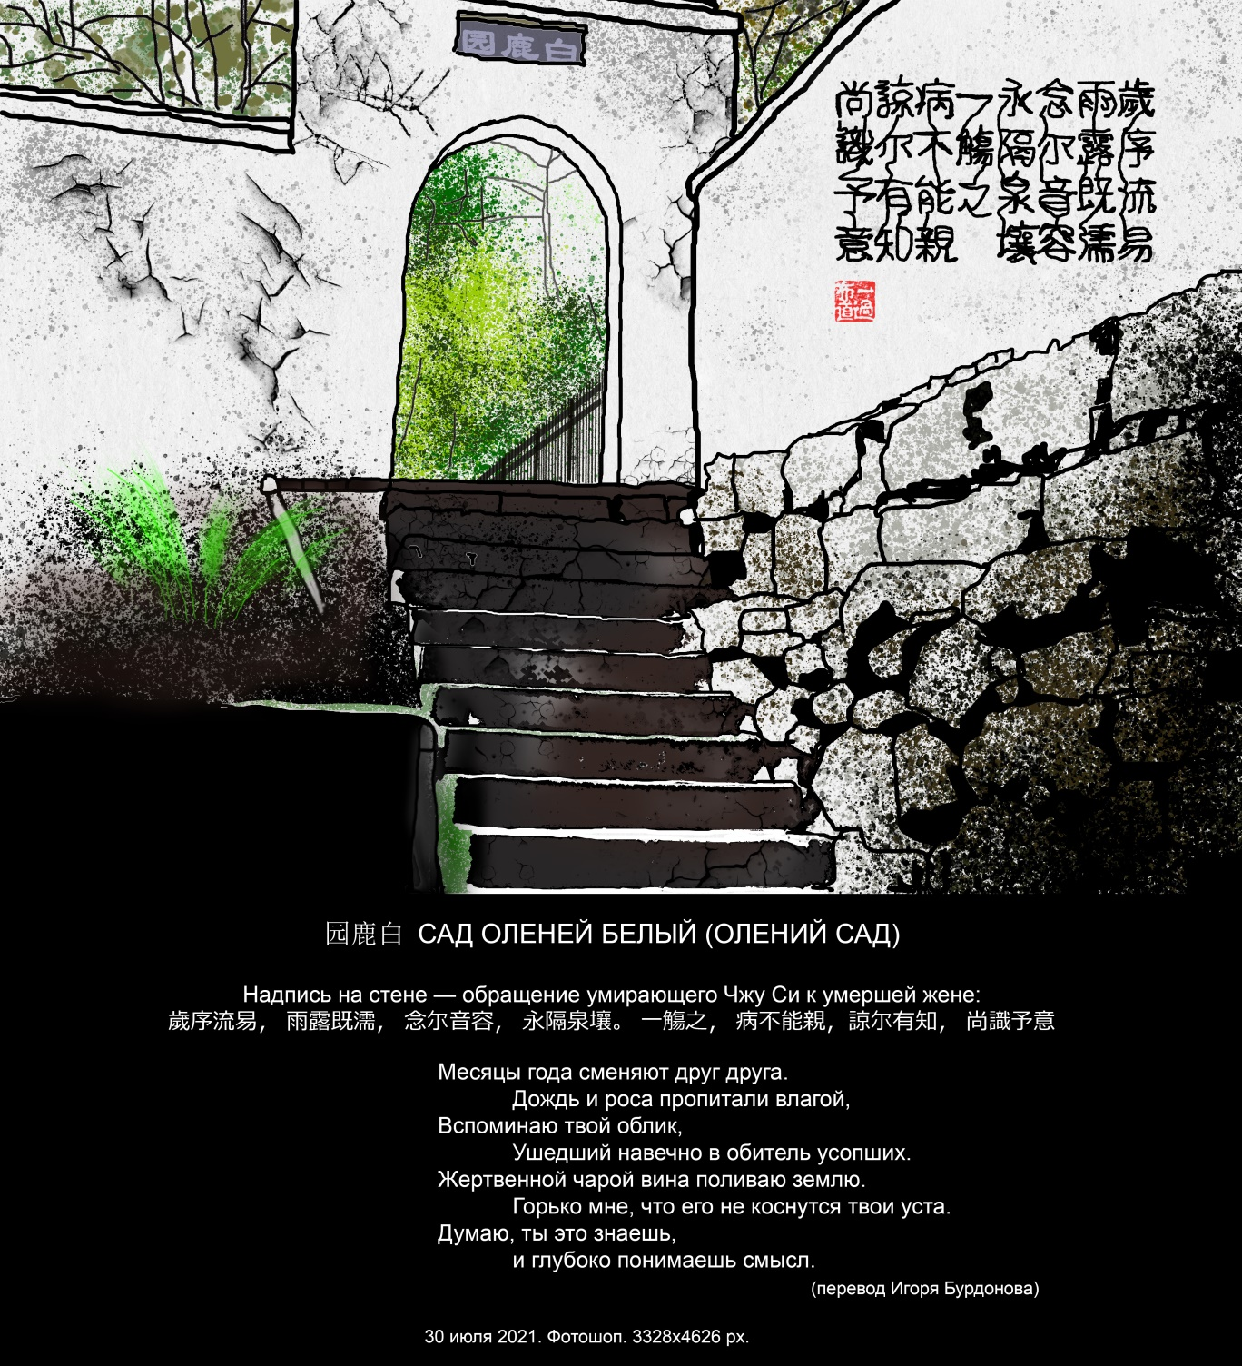

- ЦАО ЧЖИ
- 曹植

1 | 哭 |  | Правда ли, что Цао Чжи |  |  |  |  |  |  | 7
2 | 兄 | 弟 |  | сложил за семь шагов |  |  |  |  |  | 6
3 | 白 | 马 | 王 |  | стихи о бобах? |  |  |  |  | 5
4 | 今 | 生 | 此 | 世 |  | Не вся ли жизнь |  |  |  | 4
5 | 有 | 兄 | 长 | 曹 | 植 |  | — о брате |  |  | 3
6 | 遭 | 受 | 曹 | 丕 | 逼 | 迫 |  | родном |  | 2
7 | 七 | 步 | 之 | 内 | 写 | 成 | 诗 |  | плач | 1
2020，10，23 谷羽译 2020.10.21 И.Б.

Тут у нас с Гу Юем случился казус. Он составил книжку моих стихов со своими переводами на китайский (пока не опубликована), и одно стихотворение помещено дважды.
Это стихотворение № 21 о поэте Цао Чжи и художнике Гу Кайчжи.
Я спросил Гу Юя: это ошибка, что стихотворение встречается дважды?
Он говорит: очень важно, чтобы были и Цао Чжи и Гу Кайчжи. Но они в разных разделах: Цао Чжи в разделе о поэтах и поэзии, а Гу Кайчжи в разделе о художниках и живописи. Гу Юй послал мне своё эссе о Цао Чжи (о разных переводах его стихотворения «Стихи за семь шагов») и предложил написать новое стихотворение о Цао Чжи и его брате Цао Пи.
История братьев такая. Если кто читал «Троецарствие», может быть, помнит: был такой военачальник Цао Цао, возглавивший одно из трёх царств — царство Вэй (220-266 гг.). У него было несколько сыновей и, в частности, Цао Чжи, славившийся своим поэтическим талантом, и его старший брат Цао Пи. Сам-то Цао Цао хотел было сделать наследником Цао Чжи, но его отговорили: чтобы не было смуты, лучше назначить наследником старшего брата. После смерти Цао Цао (220 г.) Цао Пи низложил марионеточного 13-го императора предыдущей династии Хань, которого звали Сянь-ди, и основал империю Вэй, с которой продолжали бороться два остальных царства — Шу и У. Цао Пи больше всего боялся, что кто-то из братьев захочет захватить трон, поэтому всячески их гнобил, особенно, Цао Чжи. Как-то раз Цао Пи приказал Цао Чжи под страхом смерти сочинить стихотворение за семь шагов. Цао Чжи сочинил стихотворение, в котором аллегорически высказал своё отношение к сложившейся ситуации вражды между братьями, чем смутил императора:
Варят бобы, -
Стебли горят под котлом.
Плачут бобы:
"Связаны все мы родством!
Корень один!
Можно ли мучить родню?
Не торопитесь
Нас предавать огню !? ""
(пер. Л.Е. Черкасский)
Я написал стихотворение, уменьшая число слогов от 7 до 1. Послал его Гу Юю 23.10.2020 в 2 часа 36 минут. А уже в 3 часа 21 минуту, т.е. через 45 минут, Гу Юй прислал мне перевод, в котором увеличивается число иероглифов от 1 до 7.
23 октября 2020, пятница, 8-й день 9-й Луны.
1-й день 18-го сезона 霜降 — Шуан цзян — Появление инея.
1-й день 1-й пятидневки: Волки охотятся за крупным зверем.
- В РАСПОЛОЖЕНИИ ВЕТВЕЙ

В расположении ветвей
читать послания людей
искавших взглядом средь ветвей
предшествовавших им людей
послания для тех людей
кто в будущем среди ветвей
прочтёт послания людей
в расположении ветвей

31 октября 2020, суббота, 15-й день 9-й Луны.
9-й день 18-го сезона 霜降 — Шуан цзян — Появление инея.
4-й день 2-й пятидневки: Листья на деревьях желтеют и опадают.
- 横斜交织的树枝

横斜交织的树枝
隐含前辈的信息
目光隐藏于树枝
先驱遗留的信息
留给子孙的信息
藏于横斜的树枝
晚辈破解这信息（何人破解这信息）
横斜交织的树枝
2020，11，1谷羽译
- ЕЛЕНЕ ЛОГ И ЕЁ СТИХАМ

Где-то в России живёт поэтесса,
душа которой живёт в Китае.
Унылой порою бродит по краю леса,
душой — перелётною птицей в далёкий край улетает.

Сидя на кухне, она пьёт чай
с ложкой малинового варенья.
Чай этот вырос в горах Китая,
на кухне рождается стихотворение.

Кашляет старенький ноутбук,
тускло экраном мерцает.
Сегодня в гостях подруга и друг
из рода Ли: Бай и Цинчжао.

Ли Бай, как всегда, попросил вина,
но вина у хозяйки нет.
И Ли Цинчжао осталась одна,
ушёл беспутный поэт.

И долго смеялись они о том,
что Ли Бай не пишет стихи без вина,
а после плакали горько о том,
что было в эпоху Тан.
А за кухонным окном восходила Луна
и плыла по волне Чанцзян.

И только когда музыкант восхода
сыграл на цине без струн,
пришло неизбежное время ухода.
Цинчжао вернулась к эпохе Сун,
а поэтесса ко сну.
5 ноября 2020, четверг, 20-й день 9-й Луны.
14-й день 18-го сезона 霜降 — Шуан цзян — Появление инея.
4-й день 3-й пятидневки: Звери, спящие зимой, залегают в спячку.
- 李白、李清照来访

有位女诗人住在俄罗斯某地，
她的心对中国充满了向往。
忧伤时刻在森林边漫步，
心如候鸟飞往遥远的地方。

坐在厨房里喝茶，
用小勺儿加点马林果果酱。
茶叶来自中国的山岭，
厨房里谱写真诚的诗章。

旧笔记本电脑声音嘶哑，
荧屏闪烁出昏黄的光。
庆幸今天有贵客临门：
李白、李清照：二李来访。

李白讨酒喝依如往常，
可惜这女诗人家里没酒。
只有李清照留了下来，
扫兴的李白扭头就走。

两位女诗人笑了很久，
笑李白无酒难以写诗，
可是想到那是唐朝，
不由得伤心痛哭流涕。
厨房窗外升起了明月，
月光下的长江川流不息。

当东方朝霞呈现
如同乐师弹奏无弦琴，
告别的时刻来临。
李清照起身返回宋朝，
只留下梦中的女诗人。
2020,11,6 l凌晨谷羽译

Елена Владимировна Логинова, поэтесса, родилась в 1963 году, живёт в г. Арзамас Нижегородской области. Она сказала: «Может это покажется смешным, но когда я пишу стихотворения на тему Китая, то представляю себя современником Ду Фу и Ли Бо, Ван Вэя». Профессор Гу Юй перевёл 52 её стихотворения на китайский язык.

- ОПУСТЕВШИЕ СКАМЕЙКИ

Опустевшие скамейки.
Люди, покрытые шубами,
совершают переход
из пещеры в пещеру,
где огонь
и горячий чай.
Деревья не могут уйти,
последнюю сбросив одежду,
останавливают ток своих соков,
закрываясь
в растительном сне.
Повсюду, повсюду
мёртвой воды
эвфемизм.

4 декабря 2020

- КРАСНЫЕ КУРТКИ

Девочка в красной куртке
катается на коньках
по льду замёрзшего озера.
Мама её в красной куртке
ходит вокруг,
разговаривает по телефону.
А раньше здесь плавали утки,
пока вода не замёрзла.
Если бы мама и дочка
были утками,
тоже могли бы улететь
в тёплые края
за папой-селезнем.
14 декабря 2020
- 长椅变得空荡荡

长椅变得空荡荡
穿皮袄的人们，
来来往往
从洞穴到洞穴
那里有炉火
茶水滚烫。
树木不能走开，
脱去最后的衣裳，
停止了汁液的流动，
自我封闭
在草木的梦乡。
四面八方
白色雾幔悄悄飘浮
那是冻僵的水
委婉的声音。
2020，12，23 谷羽译
2020，12，24修改
2020，12，25再修改

- 红色羽绒服

小姑娘穿着红色羽绒服
在结冰的湖面上
来回滑行。
她妈妈也穿红色羽绒服
在附近一边打电话
一边漫步。
从前这里没结冰的日子
野鸭们游来游去。
如果妈妈和女儿
也能变成野鸭，
跟随公鸭爸爸，
同样能展翅飞翔，
飞往温暖的地方。
2020，12，23 谷羽译
2020，12，24修改
- хокку БЕСКОНЕЧНЫЙ ЧЕЛОВЕК

вариант 1

Я вижу тебя,
бесконечный человек,
в каждом прохожем.

вариант 2

Я вижу тебя,
бесконечный человек,
даже под маской.
16 декабря 2020

- КУРЮ НА ГОРЕ ТАЙШАНЬ

Курю на горе Тайшань,
спрятавшись за скалу,
думаю о бесконечных людях,
что на горе Тайшань
встречали восходы солнца,
читали стихи вершинам,
мечтали о лучших мирах.
Докурив на горе Тайшань,
прячу окурок в карман,
чтобы потом у подножья горы Тайшань
выбросить в урну.
16 декабря 2020

И.Б.: См. картину «Курю на горе Тайшань» на стр. 143.
- 俳句：长生不老那个人

手稿1

我能看见你，
从每个行人身上，
长生不老者。

手稿2

我能看见你，
长生不老那个人
即便戴面具。
2020，12，23 谷羽译

- 在泰山顶上抽烟

在泰山顶上抽烟，
躲在岩石后面，
幻想着长生不老，
在泰山顶上
迎接东升的朝阳，
朗诵献给巅峰的诗，
期盼美好世界。
在泰山顶上抽完烟，
烟头塞进口袋，
为了在泰山山脚下
把它扔进垃圾箱。
2020，12，23 谷羽译
2020，12，24修改
- СКЛОНЕНИЕ ПОЭЗИИ

О чём стихи? — спросил читатель.

Поэт: — Да ты, брат, дурачьё!
Поэзии совсем не пониматель:
Стихи есть что, а не о чём.

Философ, страстный уточнятель:

— Аккузатив иль эргатив?
А может быть, абсолютив?
Или герой — номинатив?

Поэт смутился: — Ты о чём?

— Ну, как же: ты или тебя?
Субъект объекту не родня.
А если стих твой абсолют,
то тут ему совсем капут.

В тоске задумался поэт.

Но тут пришёл искусствовед
ему на помощь: — Это бред!
Философ конченый маньяк.

Стих не о чём, не что, а как.

Поэт (проснувшись): — Это как?

— А вот как крылышком бяк-бяк,
и стих летит, поёт «лечу!»

Тут их похлопал по плечу
откормленный книгоиздатель,
поэзии знаток и почитатель:
- 诗的变异

读者问：诗意味着什么？

诗人答：老弟呀，你真傻！
你对诗简直是一窍不通：
诗就是诗，它不意味着什么。

哲学家，追求词句精确表达：

“是客体还是主体？
也许意识绝对独立？
或者主人公有超强意志力？”

诗人惶惑不解：“你说什么？”

“这么说吧：你主动还是被动？
主体与客体不容混淆。
如果你的诗追求绝对，
那么它的下场会极其糟糕。”

郁闷的诗人陷入沉思。

这时候恰巧走来艺术理论家，
他为诗人解围：“别听他胡说八道！
哲学家是疯子，最爱搅乱人的头脑。

诗无定则，诗无定法，诗无定形……”
诗人（清醒过来）：那该怎么写呢？

“请看频频扇动翅膀的飞鸟，
诗在飞翔，为飞翔而歌唱！”

这时候走来了养尊处优的出版商，
诗的行家里手，尊重诗歌，
他拍拍理论家和诗人的肩膀：
— Я вам скажу: не что, не как,
(Тут наш поэт совсем обмяк)
и уж, конечно, не о чём,
поэзия всегда — почём!

Тут набежали всей толпой,
рукой махая и ногой,

стихиролюбы, стиховеды,
поэтодевы, стиходеды,
стиховедуньи, поэтички,
поэто- и стихологички
поэзантропы, стихотролли,
всех до фига и даже более

Они кричали: — Ого-го!
(Поэт решил, что про него,
и скрылся, дёрнувши ногой)

Поэзия — всегда чего,
с чего и около чего,
из-за чего, из-под чего,
и от чего и из чего.

Вот ежели она из сора,
тогда и нету разговора.

А если что, тогда за что,
во что, на что и подо что.

Но тут одна кричит: — Зачем
всё усложнять? Из этих тем
есть лишь одна: когда и с кем!
На чём и в чём, куда и чем!
“我告诉你们：无须关注写什么，怎么写，
（我们的诗人立刻变得面色温和）
附带说，当然喽，诗无定则，”
可出版诗集——总要考虑价格！”

这时候跑来了一群人，
又是挥手，又是跺脚，

诗歌爱好者，诗歌研究者，
爱诗的少女，爱诗的爷爷，
诗歌领潮者，诗韵钻研者，
关注诗人与作诗法的学者，
为诗歌创作开拓途径者，
所有人又蹦又跳兴奋得了不得，

他们欢呼高叫：哦嚯-哦嚯！
（诗人猜测，这是为他欢呼，
蹑手蹑脚，悄悄溜走赶快藏躲）。

诗 —— 总是有所维系，
源于什么，关联什么，
字字句句有起因，
诗行连续有脉络。

倘若诗产生于垃圾，
那就再没有什么话可说。

如果心里想什么就写什么，
自自然然，像开花结果。

这时候一个姑娘尖叫：凭什么
弄得那么复杂？这些主题
归总是一个：什么时候，跟谁？
什么地方、去哪里、怎么做？
Ей возражает старый дед:
— У вас мозгов наверно нет.
Стихи нас учат — но чему?
Нас приобщают — но к чему?

Всех отодвинув, корифей
провозглашал: — А стих-то чей?
Когда безвестен сей поэт,
тогда поэзии и нет!

Но тут предлогов весь запас
иссяк, и жаркий спор угас.

И кто-то вдруг спросил: — Поэт?
Ушёл и не оставил след.

Ты не видал его, приятель?

— А я чего? Я так, читатель.
Я мимо шёл, меня уж нет.

И вслед угаснувшей звезде
летело: — Эй, поэт, ты где?
17 декабря 2020
反驳少女的是老爷爷：
不动脑子你就乱说。
诗歌教诲我们，但教什么？
诗让我们交往，目的是什么？

众人闪开道路，诗坛泰斗
威严宣告：“谁是诗的作者？
当诗人渺小默默无闻，
那么诗——便无人知晓！”

此时此刻一切争执归于哑默，
喧嚣平息，如灯光熄灭。

有个人忽然问：“诗人呢？”
他走了，再不见他的踪迹。

朋友，见过是人吗？你。

“跟我有啥关系？我，是个读者，
顺路经过，这里牵涉不到我。”

一颗流星随即熄灭，一片静寂：
“哎，诗人呀诗人，你在哪里？”
2020，12，24 谷羽译
2020，12，25修改
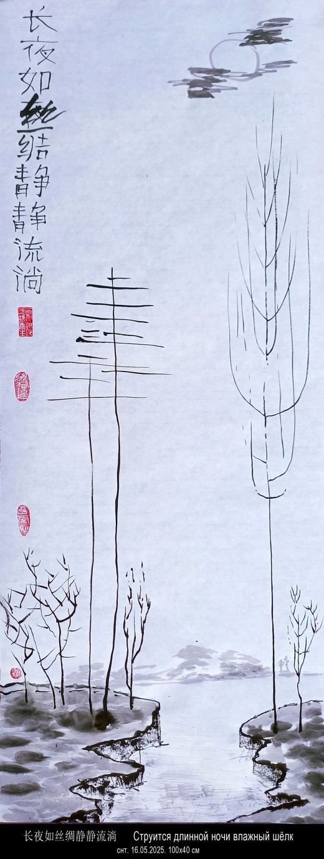
- ЛИ БО И ЛУНА

Вино реки искрится белою росой,
Струится длинной ночи влажный шёлк,
С весла спадает полог водяной,
Но нет луны и крик осенний смолк.

Украл когда-то пьяный небожитель,
И до сих пор та кража не раскрыта.
27 декабря 2020

- 李白与月亮

河中之酒蒸发为白露，
长夜如丝绸静静流淌，
船桨水滴滴落成帘幕，
秋声寂寥看不见月亮。

沉醉的诗仙悄然行窃，
这千年悬案至今未破。
2020，12，28晨 谷羽译

2021

- 李杜 ЛИДУ

Осенью 744 года в Лояне сорокатрёхлетний Ли Бо (701-762) встречается с тридцатидвухлетним Ду Фу (712-770), что положило начало дружбе двух талантливейших поэтов. Бином 李杜 — ЛИ ДУ — имеет одно из значений «Ли Бо и Ду Фу».

(Есть ещё маленький Ли Ду, отсылающий к поэтам Ли Шанъинь (813—858) и Ду Му (803—852) времён поздней династии Тан)

Когда мне было 32,
не встретил я Ли Бо.
Потом мне стало 43,
но не пришёл Ду Фу.
Когда же прибыл я в Лоян,
уже за 60,
то никого там не нашёл,
и сел на поезд до Ханчжоу.
А вот сейчас мне столько лет,
что все уже давно мертвы.
А те, что встретились тогда,
1277 лет назад,
сегодня живы и будут жить
ещё столько же после меня.
3 января 2021

Из письма Гу Юя: современный поэт Цзан Кэцзя (臧克家) написал стихотворение, посвящённое писателю Лу Синю,в котором есть такие строки:

Кто-то как будто живёт, а он уже умер;
Кто-то как будто умер, а он ещё живёт.

- 李杜

744年秋，四十三岁的李白在洛阳遇见了三十二
岁的杜甫，由此奠定了两位天才诗人友情的开端。
“李杜”并称，其中一个意思指李白与杜甫。

（还有小李杜，指晚唐诗人李商隐与杜牧）

我三十二岁的时候
没有遇见李白。
我四十三岁的时候
没有遇见杜甫。
到洛阳的时候
我已经年过六十，
没有遇到想见的人，
从那里坐火车去了杭州。
如今我已经偌大年纪，
许多人早已不在人世。
而一千二百七十七年前
相遇的两个人至今还活着，
等我告别人生之后
他们的生命仍将延续。
2021，1，4 谷羽译
- ЖЁЛТЫЙ ПЕСОК

Ледяные дорожки в парке
посыпали жёлтым песком.
По дорожкам гуляют мужчины и женщины
двадцать первого века.
Мамы и няни
толкают коляски,
в колясках спят мальчики и девочки,
которые могут дожить
до двадцать второго века.
Столетние дубы
почтительно плывут
вслед за вращением Земли.
На снежной поляне тихо.
Школьники
из ближайшей школы
прикрепили табличку:
«Дедушке триста лет.
Дедушка не умер.
Дедушка спит».
Медленно-медленно
тихо-тихо
опускается снег.
5 января 2021
- 黄沙

公园里结冰的道路
撒上了黄色沙土。
21世纪的男男女女
沿着小路散步。
妈妈和保姆
推着童车，
里面睡着男婴或女娃，
他们有望活到22世纪。
百岁的老橡树
跟随旋转的地球
令人敬重地飘浮。
笼雪的林间空地寂静。
来自附近学校的
一群小学生
粘贴字条：
“老爷爷三百岁。
老爷爷永远不死。
老爷爷正在睡觉。”
雪花缓缓地，
轻轻地
飘啊飘。

2021，1，7谷羽译
- ДРАКОНЫ ДУБОВ

Драконы дубов лианозовского парка
спят, разметавши по небу усы зари.
В аллеях гуляют молодые парки,
качают прялки колясок с младенцами внутри.

Восемь бессмертных таджиков
строят олигархическую дачу.
В тишине скрипучего снега крики:
третью ногу под крыльями вороны прячут.

Шумят колесницы по краю московского кратера.
Мимо собаки бегут, ускоряя бег.
Собаки ничьи, то есть принадлежащие императору.
Старик Конфуций с крылечка сметает снег.
6 января 2021
- 橡树龙

里阿诺佐夫公园的橡树龙沉睡，
在漫天霞光中舒展它的龙须。
年轻的命运三女神从路上走过，
推着童车，车里睡着婴儿。

永生不死的八位神仙
正在为金融寡头们把别墅修建。
落雪纷纷寂静嘶哑地呐喊：
三足鸟把第三足藏在翅膀下面。

莫斯科外环线车轮隆隆响不断。
旁边有些狗奔跑，越跑越快。
都是流浪犬，它们都归国王管。
孔老先生在台阶扫雪不惧严寒。

2021，1，7谷羽译 2021，1，8修改
- СНЕГОПАД

Когда мне тошно, и в жизни не видно толка,
я подхожу, смущённый, и стоя у книжной полки
провожу рукою по корешкам старых книг,
одну открываю, как открывают тайник,
и где-то там, в комментариях или сноске,
заляпанной чаем или свечным воском,
самым мелким кеглем с названием «бриллиант»
читаю ленинское: «Да вы, батенька, симулянт,
дезертир трудового фронта, что архиважно».
Шелестят страницы, сыпется пыль бумажная,
ставлю на место книгу, закуриваю сигарету,
смотрю в снегопад за окном и думаю: «А вот и нет!»
Снежинки держат революцьонный шаг.
Мой песен не спет и не спит мой ветер.
6 января 2021

- СТИШОК

Хочу ли я написать такой стишок,
чтоб пробивал и шлем, и щит, и штык,
чтоб поворачивал землю опорою для рычага
чтоб неуплаченные за тысячи лет счета
все уплатил и сверху накинул ещё кэшбэк
чтоб победил и дракона и змея и минотавра-быка
а также коррупцию, войны, измену любимых и птицу фороракосовую
и даром всем подарил по большому-большому кокосу
с веточкой цветущей сакуры в придачу?
Нет, не хочу.
Но плачу.
6 января 2021
- 落雪纷纷

当心情郁闷，感觉生活无聊，
惶惑徘徊，我站到书架旁边
用手抚摸一排旧书的书脊，
翻开一本书，像破解奥秘，
浏览那些注释的琐碎文字，
偶尔带有茶渍或蜡的污迹，
在被称为“钻戒”的小号字中间
读列宁的语言：“你们，冒充者，
劳动战线的逃兵，尤其重要。”
纸页窸窣，书中灰尘洒落，
把书放回原处，点着一支烟，
看窗外落雪纷纷，我想：“不对！”
雪片保持着革命的步伐。
我的歌无人唱，我的风睡不着。

2021，1，8谷羽译

- 一首小诗

我是否想写这样一首小诗，
它能刺穿盔甲、盾牌，
能借助杠杆支点翻转地球，
能偿还千年欠债，
而且甩出手的都是现金
能把龙蛇和牛魔王打败，
能消除贪腐、战争、惩罚负心汉，
能驱除白垩纪的肉食鸟
还能给所有人赠送礼物
送给每人一棵绽放着樱花、
硕果累累的高大椰子树？
不，我不想，我不能，
我却愿默默地哭。

2021，1，6
- Я СПРОСИЛ ТЕМУДЖИНА

Я спросил Темуджина,
Темуджин сказал:
— То были мужчины
в металле зерцал,
то падали птицы
с небесной пучины,
под кобылицей
стелились равнины,
дробились о лица
ветра полынные.
Я спросил Темуджина,
Темуджин сказал:
— Небесной пружины
устал металл,
ушла кобылица
тропою звериной,
уснувшие лица
укрыты личиной,
и только снится
запах полынный.
Я спросил Темуджина,
Темуджин промолчал.
Под окном из машины
улюлюкал сигнал.
11 января 2021
- 我问铁木真

我问铁木真，
铁木真说道：
“那时男子汉，
身穿铁盔甲，
空中飞鸟过
时时坠下来，
马蹄踏过处
溜溜变平川，
阵阵蒿草风，
呼呼扑人面。”
我问铁木真，
铁木真说道：
“天降的亲兵
钢刀已疲惫，
荒凉的小径
布满马蹄迹，
面孔入梦乡，
个个戴面具，
梦中见蒿草
野蒿的气息。”
我问铁木真，
铁木真不再说话。
窗外汽车里传来
报警的信号。
2021，1，14 谷羽译
- хокку БЕЗ СНОВИДЕНИЙ

Без сновидений
под снежным одеялом
уснуть до весны
14 января 2021

- ЖЁЛТАЯ КНИГА

Закрою чёрную книгу стонущей белой зимы
Закрою красную книгу горелого смеха
Закрою белую книгу плачущего металла
Закрою зелёную книгу восточного ветра

Закрою глаза открою жёлтую книгу
облачусь в старомодное платье
сяду в центр квадратной кровати
налью гаоляновой водки
семьдесят две капли
возьму дворцовую ноту
буду петь вечернюю песню
в задумчивости
14 января 2021

- СНЕГА МНОГО

Сегодня много снега
Снег на снегу лежит
Снег в воздухе
Снег падает на снег
Весны не будет
16 января 2021
- 俳句：无梦

雪被盖在身 shen
无梦无魇睡眠稳 wen
直到春来临 len
2021，1，16晨 谷羽译

无梦又无魇 yan
雪被下面好睡眠 mian
一觉到春天 tian
2021，1，16晨 谷羽译

- 黄皮书

合上冬天呻吟的黑皮书
合上咯咯欢笑的红皮书
合上金属哭泣的白皮书
合上东风吹拂的绿皮书

闭上眼睛我打开黄皮书
穿一件老样式的旧衣服
坐在四四方方的床中间
倒一杯高粱伏特加
数一数是七十二滴
拿起一张宫廷乐谱
伴随着默默的沉思
我哼唱一支小夜曲
2021, 1, 16 谷羽译

- 雪纷纷

今天雪纷纷
雪片压着雪片
雪在空中弥漫
雪落在雪上
春天不会出现
2021，1，23 谷羽译
- РИТУАЛЬНЫЕ ПТИЦЫ

синички семечки клюют с отлива
соблюдая очерёдность и старшинство
осмотрится чик-чик и улетает
потом другая
расселись чинно на ветвях старинной липы
в церемониальном платье
как на приёме в императорском дворце
окно открою семечек добавлю в коробочку
коробочка привязана верёвочкой
окно закрою спрячусь
чик-чик
синички семечки клюют
с поклонами
16 января 2021

- КАТОК ПОЛЗЁТ

Каток ползёт нарочно медленно,
чтоб ты успела отползти…
А если ты мужик, тем более,
уйди с дороги и не плачь.

Каток ползёт нарочно медленно,
его водитель не спешит.
А если ты такое чучело,
то и не жалуйся потом.

Каток ползёт нарочно медленно…
Ну что тебе здесь непонятно?
21 января 2021
- 知礼的山雀

小小山雀从窗外啄食
依照长幼先后顺序
环顾四周吱吱叫着飞走
随后另一只山雀飞来
散落在老椴树的树枝
它们身着节日盛装
仿佛参加宫廷宴席
推开窗往盒子里添加鸟食
吊着小盒子的线绳很细
关上窗我匆匆躲避
吱吱―吱吱
鸟儿一边啄食
一边行礼
2021，1，23 谷羽译

- 轧路机滚动

轧路机有意慢慢滚动，
为的是让你躲到路边……
如果你是个男子汉，
离开大路别哭泣抱怨。

轧路机有意慢慢滚动，
驾驶的司机沉着从容。
假如你就是稻草人，
事后不可能诉苦抗争。

轧路机有意慢慢滚动，
难道你还不心知肚明？
2021，1，23 谷羽译
- ПРИДЁТ ВЕСНА!

Когда на улице темно,
фонарь на улице зажжётся,
и человек не поскользнётся,
и потому не упадёт,
конечно, если он не пьяный
и если маску носит правильно.

Когда на улице светло,
фонарь на улице погаснет,
и электричество удастся
тогда немножко сэкономить,
конечно, если не своруют,
но маску всё же не снимай.

Когда на улице весна,
фонарь на улице цветёт,
и распускаются листочки,
и люди хлопают в ладошки,
конечно, если все в перчатках.
Товарищ, верь, придёт весна!
21 января 2021

- КИНО

На снегу стоял фанерный розовый рояль
Дева в красном одеянье повторяла роль
Через всю поляну провод электрический бежал
Режиссёр стоял в сторонке делал умное лицо
Фея будет очень доброй а волшебник очень злой
Дуб столетний медленно глубоко дышал
Маленькая девочка стояла и смотрела
Головой кивнула и домой пошла.
23 января 2021
- 春天来临

当街道上渐渐昏暗，
街灯会释放出光亮，
行人才会避免摔跤，
因此不会倒在路上，
当然，他不是醉汉，
戴着口罩举止正常。

当街道上阳光闪烁，
街上路灯已经熄灭，
耗电量会稍微减少，
也会降低耗电指数，
当然，没有人偷电，
口罩依然不能摘除。

当街道上春光明媚，
街灯光芒如花温馨，
树木钻出鲜嫩绿叶，
人们鼓掌表达欢欣，
当然，还带着手套，
相信吧，春必来临！
2021，1，23 谷羽译

- 电影

雪地上摆放着粉红色的钢琴
穿一身红衣的少女重复着台词
林间空地上奔跑着电线
导演站在一旁显得很神气
仙女很善良而巫师很凶恶
百年老橡树缓慢地深呼吸
一个小姑娘站在那里观看
点了点头然后走回家去

2021，1，25 谷羽译
2021，1，25 谷羽译
- СУМЕРКИ

Сверху видно: все дорожки чёрные
Это снег растаял на дорожках
Вот женщина с сумкой идёт из аптеки
Вот мальчик и девочка выгуливают собаку
Вот нет никого
24 января 2021

И.Б.: Это как бы взгляд человека из окна третьего этажа, человека, сидящего на карантине. Хотя немного преувеличено: я всё же выхожу прогуляться по парку, а иногда и в магазин.

- НОЧЬ

Сверху видно: сгущается ночь
Зажигаются фонари и окна
Снег белеет треугольниками трапециями и квадратами
Дорожки черны от растаявшего снега
Кто-то идёт а кто не видно
24 января 2021

- УТРО

Подсыхает асфальт дорожек
становится серым
Собака прыгает из треугольника снега в
трапецию снега
а потом обратно
Девочка и собака уходят из поля зрения
25 января 2021
- 黄昏

从上往下看：条条小径乌黑
因为路上的雪已经融化
看药店里出来个提包的女人
看男孩儿跟女孩儿一道遛狗
此外再看不见任何人
2021，1，25 谷羽译

这就像一个人在三楼窗口朝下看，看见有人坐在那里等待疫情检验。虽然有点儿夸张：我仍然去公园散步，有时去商店买东西。伊戈尔附记。

- 夜晚

从上往下看：夜色渐浓
点亮了街灯和窗户
片片积雪呈现出
三角形或者四方形
乌黑的小径积雪融化
有的路有行人，有的不见人影
2021，1，26 谷羽译

- 早晨

沥青小道渐趋干燥
变成了灰乎乎的样子
一条狗蹦蹦跳跳
从雪堆跳向雪堆
然后又跑回来
小姑娘和狗从视野中消失了
2021，1，26 谷羽译
- ЛЕСТНИЦА

В лианозовском парке лестница есть
чтобы спускаться к ручью
Ступени покрылись льдом
Далеко-далеко разносится звук
дворник лопатой стучит
25 января 2021

- ПОНЕДЕЛЬНИК

Хорошо в понедельник в парке
Только изредка встретишь старуху со стариком
Или одну старуху без старика
Мужчина прошёл разговаривая по телефону
заблудился что ли?
25 января 2021

- хокку ПЕЧАЛЬ

печальней чем нет
у инопланетянки
инопланеты.
27 января 2021
- 台阶

里阿诺佐夫公园里有台阶
台阶通向一条小河
台阶上面结了冰
园丁用铲子凿冰凌
远远地能听见敲击声
2021，1，26 谷羽译

- 周一

周一的公园里很好
偶尔能碰到老头儿和老太婆
或者孤独的老太太没有老伴儿
一个男人边走边打电话
或许他是迷路了吧？

2021，1，26 谷羽译

- 俳句：悲哀

悲哀莫过于
那外星女人只有
外星人伴侣。
2021，2，2 谷羽译
- ПРИЛЕТЕЛИ ИНОПЛАНЕТЯНЕ

Прилетели инопланетяне,
изучили наши языки,
прочитали книги и газеты,
посмотрели фильмы и картины,
восприняли музыку и песни,
и решили жить среди людей.
Говорят: У вас здесь интересно,
А у нас жизнь скучная и пресная,
слишком хороша и без затей.
Говорят им: Инопланетяне,
поделитесь с нами чем-нибудь.
А они сказали: Мы не станем
нарушать естественный ваш путь.
Им сказали: Ишь, какие борзые,
выметайтесь вон с нашей Земли.
И они взлетели к своим звёздам,
потому что драться не могли.
И с тех пор под звёздными ночами
люди ходят и глядят на небо,
говорят: Ах, инопланетяне,
отзовитесь, где бы вы там не были.
А они никак не отзываются
и от скуки тихо умирают.
А у нас веселье продолжается,
потому что здесь у нас не рай.
И в далёкой звёздной ипостаси
под высокой тамошней сосной
в ожидании критического часа
последний из оставшихся иной
сидит.
27 января 2021
- 飞来了外星人

飞来了外星人，
学习我们的语言，
阅读我们的书籍报纸，
看我们的电影、画展，
听我们的音乐，唱我们的歌，
他们下决心跟我们一起生活，
他们说：你们这里有意思，
我们的日子过得枯燥平淡
过分美好，缺乏好玩的幻想。
人们对他们说：外星人
请跟我们分享奇幻的信息。
外星人说：我们不想破坏
你们合乎自然的人生道路。
有人跟他们说：多机灵啊，
赶快离开我们的地球吧。
外星人飞回了他们的星座
原因是他们不擅长争斗。
从那时起星空下的人们
夜晚走路爱仰望夜空，
边走边说：啊，外星人，
对未曾涉足之地给予回应。
可是外星人总也听不到呼应，
由于无聊而静静地死去。
而我们这里欢乐仍在延续，
因为我们这里就是天堂。
在相隔遥远的星球
最后一个独孤的外星人
坐在那里的一棵松树下
正等待危机时刻的来临。

2021，2，2 谷羽译
- ЮРИЙ

У него были длинные руки,
за что и прозвали Юрием,
а ноги тощие.
Зато зрение хорошее:
поднимется в горы и смотрит, смотрит
как люди у подножия ползают.
Горы любил
за то, что высокие.
Облака любил
за то, что плывут над землёй.
А море не любил,
не любил море:
низкое и присесть негде.
Задрав голову,
рассматривал верхушки деревьев:
там, в очарованном мире,
почувствовать можно,
а что почувствовать, не знал.
Так и прожил жизнь
в предчувствии.
И только когда стал слаб и стар,
повисли руки,
глаза устали,
нос заострился на лице,
когда летать во сне перестал,
понял, что был птицей.
30 января 2021
- 尤里

他天生长长的胳膊，
因此起名叫尤里，
双腿却很细。
然而视力超强：
登上山顶瞭望啊瞭望，
看有些人在山脚爬行。
他爱山，
由于山巍然高耸。
他爱云，
由于云浮动与高空。
他不喜欢大海，
不爱海：
由于海面低洼，无处可坐。
昂起头颅，
打量高大的树冠：
那里是迷人的所在，
可以陶然自得，
至于幻想什么，不想明说。
他擅长预见未来
就这样生活。
等到老了身体虚弱，
双臂下垂，
视力不济，
脸上的鼻子愈发纤细，
只能在睡梦中飞行，
才明白：自己是一只鸟。
2021，2，2 谷羽译
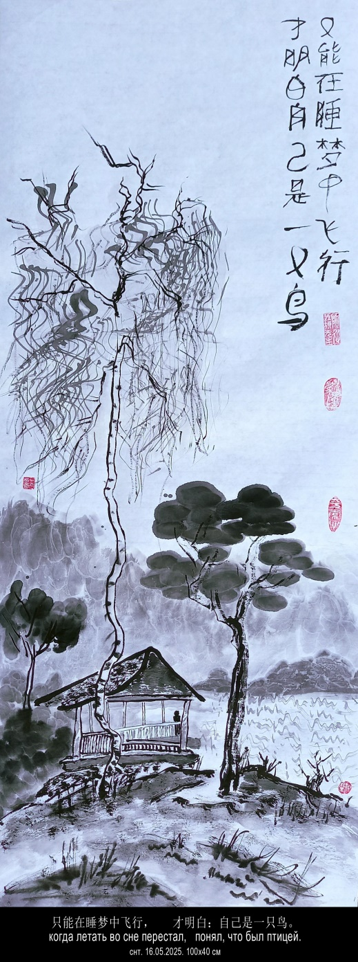
- КНИГИ КОТОРЫХ НЕТ

Есть книги, которых нет.
Одни пришлось вернуть, потому что они были из фундаментальной библиотеки
артиллерийской академии им. Ф. Э. Дзержинского,
там моя мама работала,
другие просто украли.
Я не понимаю,
почему всегда не хватает тех,
которых нет.
1 февраля 2021, понедельник

- 消失的书籍

有些书籍消失了。
有些书不得不还，因为那是
从以弗·艾·捷尔任斯基命名的
炮兵学院中心图书馆
借来的，
我妈妈曾在那里工作，
另外有些书被偷走了。
我弄不明白，
为什么总是缺少那些
已经消失的书籍。
2021，2，1 谷羽译
- БРОДСКИЙ

Мне приснился Бродский.
Мы проездом куда-то
остановились у него на квартире.
Он казался чем-то озабочен
и немного в себе.
Поговорить толком не удалось:
то отвлекали телефонные звонки,
то он куда-то ходил.
Один раз я пошёл с ним,
в магазин что ли.
Мы обменивались малозначительными фразами,
впрочем, довольно благожелательно.
Моей жене он не понравился,
это она утром сказала, когда мы проснулись.
Потом они говорили между собой,
что-то про творчество и про то, что работать надо,
я слышал и, проходя мимо по дороге в туалет,
обронил, что сочетать можно.
Но тему развить не успели.
Кстати, туалет его мне не понравился:
он совмещённый и почему-то нет ни крючка, ни задвижки.
Потом кто-то пришёл в квартиру,
я слышал звонок в дверь и разговор,
еле успел свои дела закончить.
В общем, мы переночевали одну ночь
и поехали дальше.
Потом жена сказала, что вообще-то он ничего,
только грустный, и от этого…
А что от этого, я не узнал,
потому что проснулся.
Было 6 утра, и я по-быстрому записал,
пока опять не уснул.
1 февраля 2021, понедельник, 6 утра
- 布罗茨基

我梦见了布罗茨基。
我们一道出门旅游，
曾在他的住所里停留。
他有自己关心的事情，
因而独自一个人想些什么。
对于交谈似乎缺乏兴趣：
忽而被电话铃声吸引，
忽而走开寻找什么东西。
有一回我跟随他
仿佛是去商店。
我们随随便便交谈了几句，
对此，我还相当感激。
我的妻子不喜欢他。
这是早晨睡醒时，她告诉我的。
后来她跟他说话，
似乎谈到了创作以及必须工作，
我去洗手间从他们身边经过，
听见了他们在交谈，我却中断了自己的思路。
他们的话题也来不及展开。
附带说，我不喜欢他的厕所：
厕所是合用的，没有挂衣物的钩子，也没有插销。
稍后，有客人到他住处来，
我听见了门铃声和他们的谈话，
匆匆忙忙结束了自己该做的事。
总而言之，我们借住了一宿，
然后继续旅游。
妻子后来说，看来他也没什么，
只不过满怀愁情，因此……
因此会怎么样，我也不知道，
原因是我睡醒了。
早晨6点，我管快记下来，
趁尚未困倦再一次卧倒。
2021，2，2 谷羽译
- БЕССМЕРТНЫЙ

Я бессмертный.
Это выяснилось, когда я сдавал кровь на анализ.
Теперь каждую неделю сдаю кровь для научных исследований.
Когда всю кровь выкачают, я умру.
1 февраля 2021, понедельник

Гу Юй: Подумайте: люди с генами долголетия
- 长生不老的人

我是长生不老的人。
这是我验血时得出的明确结论。
现在为了科学研究每周我都去献血。
等我的血被抽干时，我就会消失。

2021，2，1 谷羽译

可考虑：有长寿基因的人

- ПЕСНЬ О ПУРПУРНОЙ ДЕВЕ
- 仙女一再纠缠苏轼

В китайском оркестре земных и небесных фей продумана вся партитура до самых простых мелочей. У небесного дирижёра нет упущений и всё по-честному: раз есть на земле отхожее место, пусть даже грязно оно и пахнет дурно, а всё равно назначить нужно фею отхожего места и назвать её Девой Пурпурной.
А когда-то была она девушкой, и звали её Хэ Мэй, что значит «Как Привлекательна!», а второе имя Ли-цин, что значит «Чистое Счастье». Родом была из Шаньдуна, отец её был бедняк, но с детства она училась читать и писать, освоила стихосложение и каллиграфию, изучила канонов девятикнижие, и ритуал чтила. Это было в эпоху Тан в правление императрицы У Цзэ-Тянь.
И так уж случилось, что стала она наложницей ревизора из местности Шоу-ян по фамилии Ли и по имени Цзин. Но невзлюбила её старшая злая жена за то, что была красива, за то, что была умна, за это её убила, за это её утопила в отхожем месте. Это было в пятнадцатый день первой луны.
И стала она являться хозяину дома в уборной. Прогоняли, а не уходила, и это было позорно.
Девушку ту пожалел нефритовый император, он сделать её захотел феей бессмертной. Это, конечно, был красивый и добрый жест, но только в оркестре небесном свободных не было мест. Не было их ни справа, не было их ни слева, осталось одно, да и то внизу. Так она стала Пурпурной Девой, феей отхожих мест. Об этом издаст указ императрица Цзэ-тянь.
По суевериям старым в ночь середины первой луны встречают духа Цзы-гу, что значит Пурпурная Дева. Дух этот мог предсказания делать, да так, что порою сбывались они. Вы спросите, как разговаривать с духом? А вот как. В плошку какую насыпят песку, а над ней на верёвочке вешают палочку для еды. Вопрос зададут, а палочка пишет ответ на песке.
Об этом напишет учёный китаец Шэнь Ко, беседуя с кистью в саду у ручья, приснившегося во сне. Ещё когда маленьким был, наблюдал, как дети соседские ради забавы духа того вызывали. И взрослые тоже старались, но дух не хотел приходить. А вот уже позже, в годы Цзя-ю, гостил он в доме Ван Луня, тайчан боши, друга отца своего. Так там этот дух иногда появлялся: до поясницы пригожая девушка, а ниже клубится туман. Называла себя она девой из внутренних покоев Верховного Императора, а то говорила другое, что изгнали её с Пэнлая.
Однажды дочь Вана спросила её: — А могу я с тобой полетать на облаке? Дева согласно кивнула, и тут же во двор протянулось, как дерева ствол, белое облако. Дочь Вана карабкалась на него, но облако её удержать не могло. — На туфлях твоих слишком много мирской пыли, — сказала дева, — сними их, тогда получится. Дочь Вана разулась и стала опять подниматься, и вот уж над крышей дома она, но снова свалилась. — Ты ещё не можешь со мной полететь, — сказала тогда дева. — Может быть, позже когда-нибудь. Но позже дочь Вана вышла замуж, Цзы-гу приходить перестала, и семья, как говорится, лишилась источника предсказаний удачи и горя.
Вот ведь Шэн Ко не простой человек, он учёный, поэт, астроном, математик, ещё музыкант, дипломат, генерал и министр финансов. А туда же: я, говорит, записал лишь то, что видел своими глазами.
Говорят, что Цзы-гу прекрасно играла на чжэне, извлекая прелестные звуки, а кто слушал, те, как говорится, об усталости забывали. Умела она и лечить, и гадать, а в облавные шашки играть с ней рисковали одни только лучшие мастера страны. Писала она литературные произведения в высшей степени изящные, их теперь называют «Собрание бессмертной девы», так они в свете распространяются. Её каллиграфия очень была выразительна, но не схожа совсем с известными стилями, будь то лишу иль чжуань. Назывались они цзаоцзяньли, чжоцзиньли, а всего было десять названий.
Очень любили Цзы-гу придворные танские дамы, в беседах с ней поверяя сердечные тайны свои. Но и мужчины, учёные и литераторы, её не чурались. С ними в беседах она походила порой не на серьёзного духа бессмертного, а на какую-нибудь куртизанку-певичку, с которыми, как известно, любили они проводить своё время, вином напиваясь, слагая стихи.
Не только Шэнь Ко, но также к примеру великий Су Ши, поэт, каллиграф и художник, чайный мастер и губернатор Ханчжоу, тоже общался с Пурпурной девой. Сначала он вроде высмеивал всякие там предрассудки, но позже всё же оставил для нас шесть записей о беседах с ней. Наверное, дева влюбилась в Су Ши, всё время его просила.

Дева приставала к Су Ши:  Напиши, да напиши  Семисловные сти-ши  Для моей несчастной души.  Отвечал ей учитель Су:  Не могу, да и не хосю.  Не такой уж я хороший поэт  А она: Что вы, что вы, нет, нет!  И приписка: я буду ждать!  А Су Ши ей пишет ответ:  Я не то чтобы плохой поэт,  А вот просто я не хочу  Стихи для тебя писать.  12 февраля 2021 | 仙女一再纠缠苏轼：  你写，求你写首诗，  安慰我不幸的灵魂，  写七言律诗或绝句。  苏夫子回答仙女说：  我不能、也不想写。  作为诗人我不出色。  仙女说：错！错！错！  就要你写：我等着！  苏轼写字回答她说：  作为诗人也还凑合，  确实不想为你写诗  无情无绪难以写作。  2021，2，14 谷羽译

Ну, вот что тут можно сказать?
Пурпурную деву каждый обидеть может.
Ну, а в наше-то время в наших больших городах, в многоэтажных домах, в малолитражных квартирах где вы найдёте отхожее место, чтоб там поместилась Цзы-гу? Не живёт Пурпурная Дева среди ватерклозетов и унитазов фаянсовых. Разве что где-то в деревне глухой, куда не дошли дороги.
И у меня была деревня с названьем Липовка, у края леса, за рекой и без дорог. Я сам копал большую яму и возводил дощатый домик около забора под старой вишней. А почва в Липовке как раз сплошной песок. Мне кажется, стихи слагались там не просто так. В тот год в деревне у меня гостил художник неизвестный по имени Белугин Александр. Я небо рисовал и написал эссе о небе, художник рисовал отхожие места. На вернисаже липовском я видел много юных дев. Быть может, одна из них была Пурпурной, но я не проверял.
Тот домик туалетный потом уж одряхлел и покосился. Строители из соседней деревни, что за рекой, избу мою подняли, крышу перекрыли, да заодно и яму вырыли, поставили над нею домик новый, красивый, без щелей. На этом всё и кончилось.
В небе над Липовкой кружится облако света.
Вёсен и осеней дни улетевшие, где вы? где вы?
Что мне до них, до посланий Пурпурной Девы?
На песчаной дороге зачахли смерчики ветра.

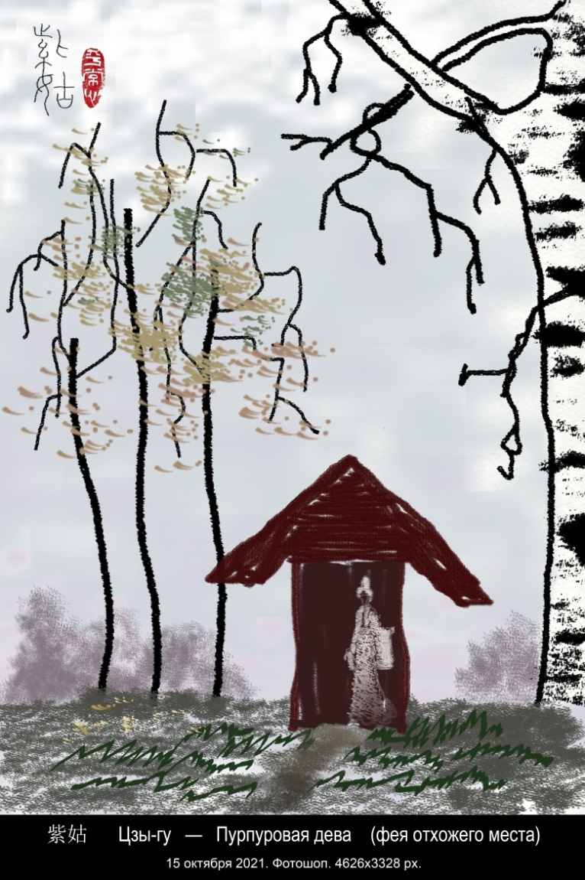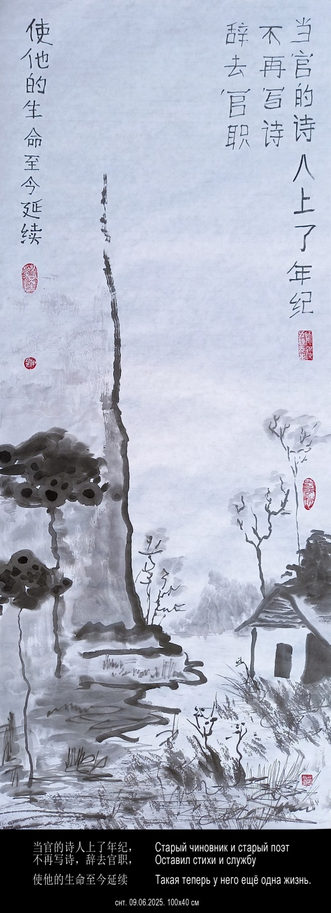

- ЛИ ХУА 李華( 715 — 766 / 774 )

Старый чиновник и старый поэт
Оставил стихи и службу,
В обители горной нашёл приют,
Потому что поверил Будде.
И в хронике пишут вполне разумно,
Что он заболел и умер.
Но пальцы скрюченные артритом
Всё ещё держат кисть,
Чтоб написать перевод с санскрита
Сутр друзьям-монахам.
Такая теперь у него ещё одна жизнь.
26 февраля 2021, пятница

И.Б.: Ли Хуа (715-766/774), поэт династии Тан. О его стихотворении «Луна на море» и переводе Гумилёва у меня есть статья в «Общество и государство в Китае» (т. LII, стр. 150-204), также об этом я сделал онлайн-доклад в Хэйлунцзянском университете (см. на стр. 402).

Гу Юй: Французская поэтесса [и романист — И.Б.] Жюдит Готье (1845-1917) перевела это стихотворение на французский, включив его в сборник «Яшмовая книга» (1867 г.), который имел широкое и далеко идущее влияние. Есть переводы с французского на немецкий, английский и итальянский языки. Николай Гумилёв перевёл его на русский язык на основе перевода Жюдит и включил в свой сборник «Фарфоровый Павильон» (1918 г.). Позже он вставил это стихотворение в свою поэму «Два сна». В 2012 году Гу Юй перевёл на китайский язык «Фарфоровый Павильон» Гумилёва, а в 2021 году перевёл поэму «Два сна» и отправил на рецензию своему другу Игорю Бурдонову. Игорь свободно [на самом деле, очень плохо — И.Б.] владеет английским языком, хорошо разбирается в компьютерных программах и программах поиска в интернете. Он нашёл французский и японский [Акутагава Рюноскэ — И.Б.] переводы «Луна на море» и написал эссе «Пути распространения китайской древней поэмы за рубежом» [русское название немного другое, но суть та же — И.Б.].
Гу Юй 2021, 2, 27
- 李華

当官的诗人上了年纪，
不再写诗，辞去官职，
在一座山寺找到归宿，
信奉佛学，诚心诚意。
有些史书上写得明白，
他晚年多病与世长辞。
虽然其手指弯曲如钩，
依旧像往昔擅长运笔，
他为相识的友好僧侣，
翻译梵文的佛学经卷，
使他的生命至今延续。
2021，2，27 谷羽译

法国女诗人朱迪特•戈蒂耶（1845―1917）把这首诗译成法语，收进1867年出版的《白玉诗书》译诗集，产生了广泛深远的影响。先后有译者依据法语译本转译成德语、英语、意大利语。俄罗斯诗人古米廖夫，依据朱迪特的译本，把这首诗转译成俄语，收入他的《中国诗集——琉璃亭》，1918年问世。此后他又把这首诗，写进了他自己创作的长诗《两个梦》。2012年谷羽把古米廖夫的《琉璃亭》译成汉语，2021年又翻译了这位诗人的《两个梦》，寄给俄罗斯朋友伊戈尔•布尔东诺夫审校。伊戈尔通晓英语，擅长计算机与网络搜索程序，查到了《海上生明月》的法译本和日译本，写成了随笔《一首中国古诗在国外的流传途径》。
谷羽记 2021，2，27
- ТАО ЮАНЬМИН ЧЕТЫРЕ РАЗА ПЫТАЛСЯ СТАТЬ ЧИНОВНИКОМ

Учитель Кун сказал однажды:
достаточно обдумывать два раза
то дело, что решил ты совершить.

Так отчего же Тао Юаньмин
четыре раза поступал на службу?

И каждый раз он вскоре понимал,
что совершил ошибку,
и возвращался снова
к своим садам-полям.

Его мы помним как великого отшельника,
певца забот и радостей крестьянского труда.
А между тем четыре раза
пытался стать чиновником.

Что так?

И почему так долго колебался,
не успевая выйти за ворота,
в дом возвращался, чтоб присесть
и ещё раз обдумать это всё?

Страшился он чего?

- 陶渊明四试乌纱

孔老夫子曾云：
决意成功一事，
考虑两次足矣。

然而渊明为何
四番试戴乌纱？

每次当即明白：
是他打错算盘，
于是幡然悔悟
返回故里田园。

我等众所周知，他乃伟大隐者，
哀吟农夫之苦，讴歌农夫之乐。
偏偏再三再四，
试坐官员“宝座”。

却是为何？

为何如此久久踌躇，
刚刚迈出大门几步，
旋即返回，喘息片刻
又再次考虑，重蹈覆辙？

所惧何来？
Он говорил: «А одно только страшно, —
что обманут люди меня.
Вдруг да в нашей беседе
не сойдётся их мысль с моею,
и навек я останусь
лишь посмешищем для других…»

А я вот думаю, что если б Тао Цянь
не тратил время и не поступал на службу
четыре раза,
то сколько бы ещё стихов он написал,
что нам доставили бы радость и раздумье?

Или напротив: в пасторали садов-полей
забылся за вином и перестал
стихи писать, махнув на всё рукой?

Решает каждый для себя.

Учитель Кун — так тот всю жизнь пытался
на службу поступить, чтоб привести
к гармонии и счастью и царство и народ,
да только
ему везло не больше.

Наверное, чем выше человек,
тем всё трудней ему найти себя
на службе государству и народу,
хоть тем оно и правильней и лучше,
и тем настойчивей он ищет.

Четыре раза или к чёрту всех —
решает каждый за себя.
3 марта 2021, среда
他说：“所惧唯有一事 ——
谈士欺骗于我。
万一言谈之中，
见解南辕北辙，
我将永生永世
成为他人笑柄，受尽奚落……“

可是我想，倘若陶潜
不费时去试戴乌纱
而且再三再四，
想必多写多少诗作，
为我们带来思考与欢乐？

也许相反：他在田园之中
借酒浇愁，不再赋诗，
将一切抛于脑后，置之不理？

每人皆能自作定夺。

孔子终生奔波
试图找个官做，为的是
王朝与子民和谐安乐，
只不过
福星不曾高照，好事多磨。

也许，人愈是高大上，
在为国为民位置上
愈难找到自我，
即便多么正确美好，
即便苦苦探究求索。

四试乌纱抑或一事不做 ——
人人皆能自作定夺。
2021，3，18 郝尔启译
Перевод Хао Эрци

ТАО ЮАНЬМИН ПЯТЬ РАЗ ПЫТАЛСЯ СТАТЬ ЧИНОВНИКОМ

Учитель Кун сказал однажды:
достаточно обдумывать два раза
то дело, что решил ты совершить.

Так отчего же Тао Юаньмин
пять раз пытался поступить на службу?

И каждый раз он вскоре понимал,
что совершил ошибку,
и возвращался снова
к своим садам-полям.

Последний, пятый, раз в Пэнцзэ
сказал: «Пять доу риса!
За них не буду спину гнуть
пред мелкими людишками уезда!»

Его мы помним как великого отшельника,
певца забот и радостей крестьянского труда.
А между тем четыре раза
пытался стать чиновником.

Что так?

И почему так долго колебался,
не успевая выйти за ворота,
в дом возвращался, чтоб присесть
и ещё раз обдумать это всё?

Страшился он чего?

陶渊明五试乌纱

孔夫子曾经教导说：
当你决心做一件事，
需要反复思考两次。

既然这样，陶渊明
何苦五次尝试踏入仕途？

每次都很快清醒,
是自己犯了错误，
重新返回家园，
再次侍弄田亩。

第五次, 最后一次,
在彭泽县他说:“为五斗米
躬背弯腰拜见乡野小人,
真是奇耻大辱！”

我们理解他是高尚之士，
擅长歌颂农夫劳作与心愿。
谁又能料到他竟然五次
屡试屡败还想当官。

这究竟有何根源？

为什么长时间摇摆不定，
刚刚离开家门不久，
就重新返回，休闲，
是什么让他于心不安？

他究竟害怕什么？
Он говорил: «А одно только страшно, —
что обманут люди меня.
Вдруг да в нашей беседе
не сойдётся их мысль с моею,
и навек я останусь
лишь посмешищем для других…»

А я вот думаю, что если б Тао Цянь
не тратил время и не поступал на службу пять раз,
то сколько бы ещё стихов он написал,
что нам доставили бы радость и раздумье?

Или напротив: в пасторали садов-полей
забылся за вином и перестал
стихи писать, махнув на всё рукой?

Решает каждый для себя.

Учитель Кун — так тот всю жизнь пытался
на службу поступить, чтоб привести
к гармонии и счастью и царство и народ,
да только
ему везло не больше.

Наверное, чем выше человек,
тем всё трудней ему найти себя
на службе государству и народу,
хоть тем оно и правильней и лучше,
и тем настойчивей он ищет.

Пять раз пытать или к чёрту всех —
решает каждый за себя.
3 марта 2021, среда

他说：“我只害怕一点，——
怕被人们欺骗。
如果我跟他们交谈，
跟他们观点相互抵触，
那在他们看来，
我永远是个可笑的怪物……”

因此我想，如果陶潜
不耗费时间，不曾五次
尝试踏上仕途去当官，
他该会写出多少诗歌杰作，
让我们思考，让我们喜欢？

或者相反：置身田园，
醉心于饮酒，不再写诗，
挥挥手告别笔墨，只图清闲？

每个人都有自己的决断。

孔夫子——终其一生
渴望从政当官，为的是
国泰民安
可是就连他
终究也难实现心愿。

或许，从政为国为民，
地位越高的人，
实现自我的志向越难，
即便他出类拔萃，
即便他志向高远。

尝试五次或者屡试屡败——
每个人都须要独自决断。
2022，5，27 谷羽译
2022，6，1再次修改
2024，11，5 第三次修改
- СОЛНЕЧНЫЙ ДЕНЬ

Сегодня солнечный день,
а значит много теней.
Так же и в свете истины
учения ложные ярче.
Но только природа не знает
всех этих тонких дистинкций
и радостно проживает
ещё один солнечный день.
19 марта 2021, пятница

- ОДИНОЧЕСТВО

Что мы знаем об одиночестве?
Наше одиночество переполнено суетливым общением.
Что мы знаем об одиночестве умирающего зверя?
30 марта 2021, ночь с понедельника на вторник

- УМИРАЮЩИЙ ЗВЕРЬ

Умирающий зверь
мне напомнил мою бабушку,
которая говорила перед смертью:
когда же Бог заберёт меня?
30 марта 2021, ночь с понедельника на вторник
- 阳光明媚的日子

阳光明媚的日子，
意味着有很多影子。
在真理的世界亦当如此，
荒谬的学说更显眼。
只不过大自然不晓得
所有这些细枝末节
它欢快地度过
有一个阳光明媚的日子。
2021，4，29谷羽译

- 孤独

我们了解孤独吗？
忙碌交往中满载着我们的孤独。
我们对快要死亡的野兽的孤独有何了解？

2021，4，29谷羽译

- 弥留时刻的野兽

弥留时刻的野兽
使我回想起自己的祖母，
她在临终的时候说道：
什么时候上帝招我回去？
2021，4，29谷羽译
- 3-5-7-СТИШИЯ: ТРЁХСТИШИЕ

Снова весна
Деревья уже
Не держат Небо
3 апреля 2021, суббота

- БИЗНЕС

дважды нечётные стихи: 3 строки 11 слогов

Бизнес
Не люблю
Я деревья люблю
6 апреля 2021, вторник

- СМЕРТЬ

дважды нечётные стихи: 3 строки 19 слогов

Смерть
принимает форму цветка.
Вот опять лепестки опадают.
6 апреля 2021, вторник

- ДУША ЧЕЛОВЕКА

дважды нечётные стихи: 5 строк 41 слог

Бездушная природа
весной опять воскресла.
Но человек иного рода:
пока душа поёт, он весел,
а как замолкнет, то навечно.
6 апреля 2021, вторник
- 三五七行诗

春又到
那些树已经
难以支撑起天空
2021，4，29谷羽译

- 经商

经商
不喜欢
树木让我喜欢。
2021，4，29谷羽译

- 死

3 строки 19 иероглифов

死
采用了花朵的形式
一片一片的花瓣渐次凋零
2021，4，29谷羽译

- 人的灵魂

没有魂魄的大自然
到春天又复活苏醒。
但是人属于另类：
灵魂歌唱，人高兴，
灵魂沉默，永远丧失生命。
2021，5，18 谷羽译
- ПОСЛЕДНИЙ СНЕГ

дважды нечётные стихи: 7 строк 45 слогов

Последний снег,
похожий на белый мох,
по земле ползущий,
умирающий медленно.
И ветер как чей-то последний вздох,
летящий в роще
живых, но спящих.
6 апреля 2021, вторник

- ФОНАРЬ

дважды нечётные стихи: 7 строк 45 слогов

Уж день расцвёл.
И солнце от земли до неба.
А уличный фонарь горит
идиотически.
Вот так и человек
периодически
не хочет угасать.
6 апреля 2021, вторник

Последние три строки в вольном переводе Гу Юя в обратном переводе:

как будто какой-то актёр
закончил игру,
но не хочет уходить
- 最后一场雪

最后一场雪
仿佛白色的苔藓，
在地面上爬行，
缓慢地趋于消亡。
风像最后的叹息来历不明，
在树林中盘旋，
树木活着，却睡意朦胧。
2021，5，18 谷羽译

- 街灯

天已经亮了
太阳从大地升到天空。
然而街灯还未熄灭
傻乎乎地闪烁。
就像有的演员
戏演完了
却不想下台退场。
2021，5，18 谷羽译

ВЕСЕННИЕ ДАЧНЫЕ СТИХИ

Основное достоинство этих стихов в том, что они свежие — написаны этой весной.

Несколько отдалённым примером мне служили четверостишия китайских поэтов Танской и Сунской династий, которые регулярно переводит Борис Мещеряков и помещает в Фейсбук.
28 мая 2021, пятница

Писание стихов с натуры, как и пленэр для художника, требует особого внимания к ритмам самой натуры, пусть даже в ущерб собственно стихотворным ритмам. В конце концов, стихи — это вторая производная (первая — вызываемые природой смутные чувства). Правда, потом люди читают эти стихи, но не видят той натуры, и обратное движение может их увести совсем не туда. Даже не знаю, хорошо это или плохо.

13 апреля 2021, вторник

(Гу Юй: Картина однажды была нарисована, стихи — это второе творчество, перевод — это третье творчество)
春季别墅诗草

这些诗的基本特点在于它们的新鲜——都是这个春天创作的。

有些年代久远的四行诗是我模仿的典范，那是中国唐朝或宋代诗人的作品，鲍里斯·梅谢里雅科夫持续不断地进行翻译并展示在他的网站脸书上。
2021，6，1 谷羽译

写诗源自天然的吸引（启迪），如同画家情不自禁喜爱外光，绘画要求专注于自然界本身的律动，为此甚至忽略了对诗歌节奏的感触与把握。说到底，诗歌是重复性的二度创作（最初的创作冲动源自被大自然唤醒的朦胧意识）。不错，此后读者阅读这些诗，看不到产生诗的原初境界，逆向的想象难以抵达那里。我不知道，这究竟是好还是不好。

（绘画是一度创作，诗歌是二度串座，翻译是三度创作。）

1. ВЕСЕННИЕ СУГРОБЫ

На моём участке дачном
два последних крокодила-альбиноса
умирают. Тает жизнь их,
не шевелятся уже,
прижимаются к земле.
Им земля уже чужая,
пьёт их белую воду.
13 апреля 2021, вторник

2. ВЕСЕННЕЕ ДЫХАНИЕ

Ёлки роняют еловые шишки.
Землю пашут кроты и мышки.
Лужи полны весенней водой.
Лес наполняется большими числами
трав и цветов, птиц и листьев.
Лес дышит ветром.
Человек дышит лесом.
13 апреля 2021, вторник

1. 春天的雪堆

在我的别墅地段
最后两只患白化病的鳄鱼
快要咽气。它们的生命消融，
已经一动不动
贴在地面奄奄一息。
已经不属于它们的土地
啜饮着它们化成的白水。
2021，5，18 谷羽译

2. 春天的呼吸

云杉的松果纷纷坠落。
鼹鼠和田鼠翻刨着土地。
坑坑洼洼积满了春水。
森林里滋生出大量的
花花草草、鸟儿和嫩叶。
森林呼吸着风的清爽，
人们呼吸森林的气息。
2021，5，18 谷羽译

3. ВЕСЕННИЕ ПОЛЁТЫ

Лес ещё полон зимней водой.
Громко птицы кричат-кричат.
Бабочка жёлтая мчится-мчится,
За нею солнечные лучи летят.
Вспорхнули две птицы большие,
Громко хлопают крыльями,
Ищут уединения
и тишины.
Ветка качается-качается.
И я
не так уж нелеп.
13 апреля 2021, вторник

4. ХОККУ ДОЖДЯ

Триоль капели.
Жемчуга на веточках.
Погода — мерзость!
24 апреля 2021, суббота

Гу Юй: В оригинале сначала услышал звук, потом увидел замёрзшие капли росы. Процесс создания идей идёт от слуха к зрению. Основная причина изменения порядка первых двух строк в переводе с визуального на слуховой заключается в том, что триоль (триплет) трудно обрабатывать, используя морфофоническое слово "Па-па-па", плюс "непрерывное капание", как раз в соответствии с ритмом 575, последняя строка подводит итог. От зрения до слуха, и от слуха до тактильных ощущений прикосновения к коже тела, это отражает личные чувства поэта по поводу тепла и холода весны в апреле.

3. 春天的飞腾

森林里还到处是冬季冰凉的水
鸟儿们开始大声地叫啊叫。
黄色的蝴蝶飞呀飞，
它身后是闪烁的阳光。
两只大鸟扑愣愣
用力闪动着翅膀，
寻找可以隐藏的
安静地方。
树枝儿摇摇晃晃。
可是我
却不会这样乱忙。（瞎忙）
2021，5，18 谷羽译

4. 俳句：雨

珍珠挂树枝。
啪啪啪连续滴落。
天气仍寒冷！
2021，6，1 晨谷羽译

附记：原作先听到声音，后看到露珠儿。构思过程从听觉到视觉。译作把开头两行顺序调换，从视觉到听觉，主要原因在于Триоль（三连音）难以处理，采用形声词“啪啪啪”，再加“连续滴落”，正好符合575节拍，最后一句的就有了着落。从视觉到听觉再到周身皮肤的触觉，反应了诗人对春天4月乍暖还寒细腻的切身感受。

5. НА ДАЧЕ

Конвектор перегорел,
падает температура.
Лёг на диван,
закутался в тёплый плед.
Кошка пришла,
свернулась клубком на ногах.
Теперь уж не встать,
не поделать дела.
Читаю энциклопедию
о китайских литераторах на букву «С»,
мгновенно перемещаются из века в век
на протяжении двух тысяч лет:
то Хань, то Сун,
то Тан, то Цзинь,
то Цин, то Мин,
Юань и Суй,
и Шу, и Вэй, и КНР.

То один, то другой
пишут о том, что небо серое,
что ветер холодный
тревожит ветви деревьев,
не даёт распуститься почкам,
что скоро конец весны,
а тепла-то всё нет и нет.
Отложил книгу,
смотрю в окно на серое небо,
на то, как ветер холодный
тревожит ветви деревьев,
не даёт распуститься почкам,
вот ведь весна кончается,
а тепло никак не приходит.
29 апреля 2021, четверг

5. 在别墅

电暖器烧毁了，
室内温度下降。
裹紧温暖的毛毯，
躺在沙发上。
猫走过来，
缩成一团卧在我腿上。
此刻不想起身，
不想做任何事情。
读中国文学百科全书
从字母“С”开始，
两千多年的历史
刹那间相互混淆在一起：
忽而汉，忽而宋，
忽而唐，忽而晋，
忽而清，忽而明、
还有元和隋，还有
蜀，魏，以及当代中国
（中华人民共和国）。
忽而这个朝，忽而那个代，
书写着，天空灰蒙蒙，
书写着寒冷的风
吹得树枝微微颤动，
不让芽苞花蕾滋生，
春季即将结束，
而温暖天气仍未到来。
放下百科全书，
望着窗外天空灰蒙蒙，
望着寒冷的风
吹得树枝微微颤动，
不让芽苞花蕾滋生，
春季即将结束，
而温暖天气仍未到来。
2021，4，30 凌晨 谷羽译
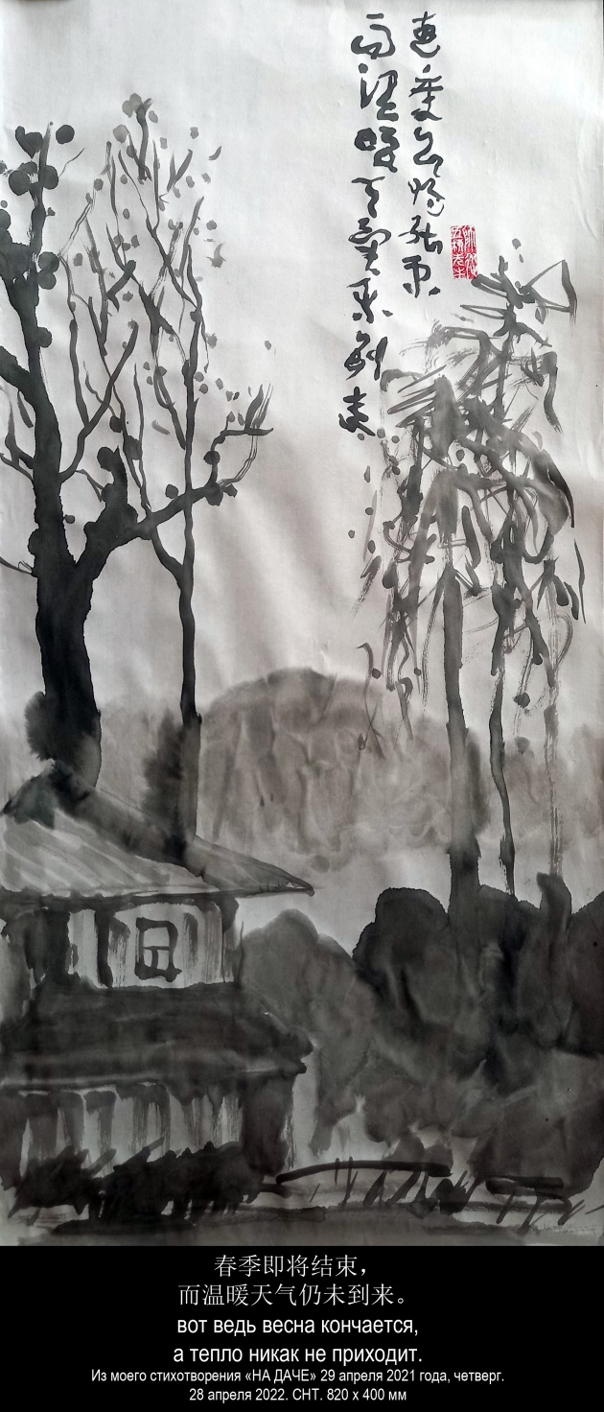

6. ПОСЛЕ ДОЖДЯ

После дождя вышло солнце,
трава заблестела,
и птицы запели,
и небо светлело,
и тени темнели,
и ветер безмозглый
летел, улетая
в какую-то даль
небывалую.
Кошка замерла.
Вечерело.
Пахнуло.
3 мая 2021, понедельник

6. 雨后

下雨过后太阳升起，
草丛光彩熠熠，
鸟儿开始歌唱，
天空变得明亮，
阴影更加浓重，
没有头脑的风
翩翩飞舞
飞向未曾到过的
远方。
猫悄然静卧。
黄昏来临。
气息清新。
2021，6，1 晨谷羽译

7. ПО ЛУЖАМ

По лужам живым,
по зелёному мху
гулять по тропинкам
в дождливом лесу,
когда день клонится к ночи,
не правда ли, странно очень?
и даже немножко страшно,
а после очень приятно
по мостику выйти к людям,
домой повернуть обратно
по дороге мимо домов,
ожидая ночных снов,
дождливых и непонятных.
8 мая 2021, суббота

Гу Юй: лужи, но не спокойные лужи, а подвижные лужи, живые лужи, лужи во время дождя, в лужах есть пузыри или рябь, возбуждаемые каплями дождя. Прогулка под дождём действительно немного странна для большинства людей, но для поэта и художника прогулка по залитому дождём лесу имеет особый вкус. Он хочет почувствовать в этот момент ритм и пульс природы в одиночестве, а также сблизиться и эмоционально общаться с небом и землёй, поэтому в его сердце другая радость. Поэтому, когда он пересёк мост и вдруг встретил пешеходов, он внезапно передумал, закончил прогулку и повернулся, чтобы идти домой. Он с нетерпением ждал, когда ночью ему приснится дождь, даже если он запутается в центре дождевой завесы.

7. 走过水洼

走过活泼的水洼，
走过青青的苔藓，
沿着条条小径漫步，
走在雨水淋漓的森林里，
一天行将结束渐近傍晚，
这是不是生性怪癖？
甚至有点儿不可思议，
然而过后心情愉悦，
穿过小桥见到行人，
然后拐弯掉头回家，
一路经过楼房，
期待夜晚做梦，
雨水潇潇心境迷茫。
2021，6，1 晨谷羽译

解读：水洼，并非平静的水洼，而是活泼的水洼，有生命的水洼，是下雨时的水洼，水洼中有雨滴激起的水泡或涟漪。在雨水中漫步，在大多数人看来，确实有些古怪，但作为诗人、画家，漫步雨水弥漫的森林，别有一番情趣，他想在此时此刻独自感受大自然的律动与脉搏，与天地做情感的沟通与交流，因此别有一番喜悦在心头。因而当他走过小桥，突感碰见行人时，顿时改变了主意，结束散步，扭头回家。他期待夜晚梦见雨水，即便在雨幕中心情迷茫。
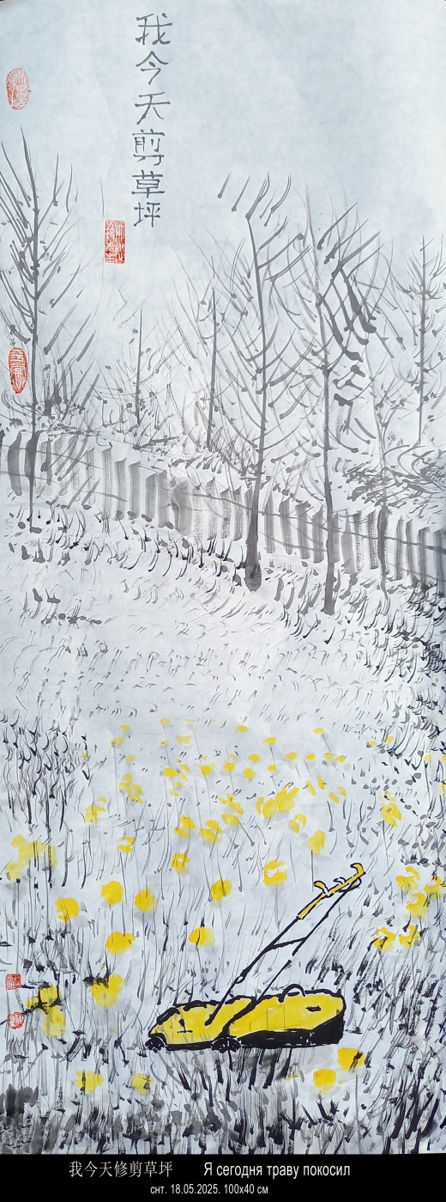

8. КУПИЛ НОВУЮ ГАЗОНОКОСИЛКУ

Я сегодня траву покосил,
свежей шёрсткой земля покрыта.
День кончается тишиной,
облака повисли молочным пологом.
У соседей в густых ветвях
соловьи неумело поют.
26 мая 2021, среда

8. 购买了新的除草机

我今天修剪草坪，
新草屑似落发掉了一层。
这一天结束得平静，
乳白色的云在空中浮动。
邻居家稠密的树枝上
传来夜莺笨拙的歌声。
2021，6，1 谷羽译

9. БУ-ДА

В небе полная Луна.
Рюмка полная вина.
И плывёт она, полна
Пустотой до самодна.
26-27 мая 2021, среда-четверг

Гу Юй: Оригинальное название не может быть переведено буквально, оно передано на основе догадки. В оригинале слово «полная» встречается три раза, в то время как «полнота» недолговечна, а «ущерб» встречается часто. Это как говорят: в жизни радостно, но раз-два, а печаль восемь-девять. Но в этот короткий счастливый момент его свет проникает в мрак, утешает тоскливые дни. Горечь и радость, радость и печаль. Если понять эту истину, вы будете иметь более широкий взгляд на вещи, легко встречать трудности, легко сживаться с любыми условиями. Внезапно я вспомнил слова Су Ши:

Дождь громыхает по листам — и что вам в нем?
Давайте песню запоем - и лишь вперёд, вперёд.
...
и нет уже пути под мокрою листвой.
Вернёмся в дом —
забудем, что там было — дождь ли, синь ли, ветер.

(Перевод С.А. Торопцева)

- ЗАПРЕТНЫЕ СЛОВА

Есть такие слова,
которые нельзя вставлять в стихи,
чтобы не быть пошлым.
Поскольку нельзя,
то я и не вставляю.
На этом всё.
28 июня 2021
- 9. 普陀

空中一轮满月。
美酒斟满酒杯。
从空阔到沉落
月亮飘浮轮回。
2021，6，1 谷羽译

译后附记：标题原文查不到，凭猜测译出。原作“полна”（圆满）出现了三次，而“圆满”是短暂的，“缺损”是经常的。这就像人们常说的：生活中愉悦不过一二，忧愁多到八九。但是有了这短暂的开心时刻，它的光亮就会穿透幽暗，为苦闷的日子带去慰藉。苦乐相依，喜忧相伴，明白了这层道理，心情便趋向豁达，容易面对困境，随遇而安。忽然想起苏轼词：莫听穿林打叶声，何妨吟啸且徐行，回头向来萧瑟处，亦无风雨亦无晴。

И.Б.: А я теперь уже и сам не знаю, как расшифровывается это название. Вот что значит во-время не записать расшифровку, понадеявшись, что она самоочевидна. Пусть остаётся загадкой.

- 禁用的词语

有这样一些词语，
不允许写进诗行里，
避免下流卑鄙。
既然不允许，
我也就不使用。
一切到此为止。
2024，1，1 谷羽译
- СВЯЗИ НЕТ

Я в деревне. Связи нет.
От меня вам всем привет.
Десятого июля. Первый день.

Я в деревне. Связи нет.
Всем вам шлю большой привет.
Одиннадцатый, кажется, июль.

Я в деревне. Связи нет.
Снова шлю большой привет.
Двенадцать, я так думаю, что лет.

Я в деревне. Связи нет.
В небесах плывёт привет,
Тринадцатый, неведомо куда.

Я в деревне. Связи нет.
При Луне или при вет-
Река течёт в четырнадцатый век.

Я в деревне. Связи нет.
По-над речкой ветра след.
Пятнадцать есть неведомо чего.

Я в деревне. Связи нет.
С неба льётся белый свет.
Шестнадцать муравьёв идут к реке.

Я в деревне. Связи нет.
Муравьёв здесь тоже нет,
Семнадцатый крылатый их увёл.

Я в деревне. Связи нет.
И меня, наверно, нет.
Есть восемнадцать белых лёгких крыл.
Липовка — 10-18 июля 2021
- 失去联系

我在乡村。失去联系。
我向你们所有人致意。
七月十号。头一个日子。

我在乡村。失去联系。
向诸位致以崇高敬礼。
今天有可能是七月十一。

我在乡村。失去联系。
再次表达崇高的敬意。
十二日，思索岁月流逝。

我在乡村。失去联系。
空中飘浮着远方问候，
十三日，不知来自哪里？

我在乡村。失去联系。
月光普照，阳光辉耀，
河水流淌了十四个世纪。

我在乡村。失去联系。
小溪流水有风的痕迹。
十五日我过得恍惚迷离。

我在乡村。失去联系。
天空有白光流泻下来。
十六日河边爬来了蚂蚁。

我在乡村。失去联系。
这里的蚂蚁消失不见，
十七日的风卷走了蚂蚁。

我在乡村。失去联系。
十有八九我已经消失，
只留下十八个白色羽翼。
2021，7，22 谷羽译
- ПОД БЕЛЫМ ПОТОЛКОМ ИЗБЫ

Под белым потолком избы
абажур из прутьев ивы,
соломенная птичка на ниточке,
два китайских бумажных фонарика
и две больших корзины с хлебом.
А больше нету ничего
под белым потолком избы.
Там, за окном,
царит палящий зной
рассерженного солнца.
А здесь, под белым потолком избы
прохлада сонная плывёт.
А раньше
под белым потолком избы
качалась зыбка,
видишь, два кольца?
Под белым потолком избы
младенец спал,
потом он вырос,
жил и умер.
Под белым потолком избы
беспамятство
и нету ничего.
13 июля 2021

- ВОПРОС

В вечерней неподвижности небес
Внимающих безмолвию земли
Извечный вновь затеплился вопрос
Что вечно повторяли как могли
И вечно оставляли без ответа
В стихах наитишайшие поэты.
18 июля 2021
- 头顶有白色天花板

头顶有白色天花板
细柳条编织的灯罩，
细线系着麦秆鸟儿，
两个中国的纸灯笼
两个篮子盛着面包。
头顶有白色天花板，
此外没有别的东西。
那边，窗户外面，
盛怒的太阳高照，
炎热如蒸笼真难熬。
这里，白色天花板下，
飘浮着梦境般的清凉。
而从前
白色天花板下面，
摇晃着一个摇篮，
你可看得见，两头翘？
白色天花板下面，
婴儿在睡觉，
后来他长大了，
活着活着，却死了。
白色天花板下面，
没有可纪念之物
显得虚无缥缈。
2021，7，22 谷羽译

- 疑问

傍晚的天空静止不动
聆听着大地万籁俱寂
永恒的疑问再次浮现
神秘的诗人一再写诗
反复提出同样的难题
得不到解答留在那里
2021，7，22 谷羽译
- ТРАНЗИТ

Глядя, как мокнет трава,
слыша, как дождь моросит,
медленно день проживать,
как неизбежный транзит.
8 сентября 2021, среда

- ВАЖНЫЙ ВОПРОС

Важный вопрос: можно ли взять на тот свет
что-нибудь или нет?
Понимаю, что нематериальное,
ну, хоть что-нибудь из головы и сердца.
Потому что если нельзя,
то лучше остаться на этом,
лежать в суглинке
и слушать журчание жёлтых вод.
22 сентября 2021, среда
- 飞行转机

目睹草坪湿淋淋，
耳听细雨沙沙声，
飞行转机须等待
日子慢得像爬行。
2021，9，16 谷羽译

- 重大疑问

重大疑问：能不能把什么
带往另一个世界？
我知道，那是非物质的东西，
哪怕留在头脑或记在心里。
如果这一点做不到，
倒不如仍在这个世界，
躺进泥土
听汩汩黄泉水流不息。
2021，10，20 谷羽译
- ДЕНЬ УГАСАЕТ

День угасает
по-осеннему безжалостно.
По верхушкам деревьев солнце.
По траве крадущийся холод.
Небо пустое, увядшее малость
на краях горизонта.
На донце
сгущается месяц, пока ещё молод,
пока ещё только неясный контур.
Воздух
хватает: вдохни.
Хватит, отдохни.
Сдохло
лето.
Нет.
Я и осень —мы
ждём зимы.
Свет
тает.
8 октября 2021, пятница
- 天近黄昏

天近黄昏
像秋天一样冷酷无情。
落日余晖划过了树冠。
草丛感受偷袭的寒冷。
天幕空旷，地平线
渐趋荒凉迷蒙。
锅底
月芽儿瘦小，
只显出弯弯轮廓。
空气
稀薄，拼命呼吸。
吸够了：就去休息。
夏天
已经咽气。
不。
我跟秋天——我们
正期待寒冬。
光明
逐渐消融。
2021，10，20 谷羽译
- ФИЛОСОФИЯ

Один китайский философ
не любил другого китайского философа
и всячески его критиковал
неосторожно:
хотя тот давно уже умер,
его философия стала государственной,
так что один китайский философ
совершил государственное преступление,
за что его посадили в тюрьму,
где он и умер
при невыясненных обстоятельствах.
А вы говорите — отвлечённое философствование.
Философия — чисто конкретна!
10 октября 2021, воскресенье

- ФОНАРЬ ЗА ОКНОМ

Фонарь за окном.
То день, то ночь.
Фонарь за окном.
То снег, то дождь.
Фонарь за окном.
Вёсны и осени.
Фонарь за окном.
Что-то просится,
но всё уже сказано.
13 октября 2021, среда
- 哲学

一个中国哲学家
不喜欢另一个中国哲学家
想方设法批评他
毫无顾忌：
虽然那一位早已去世，
他的哲学却受到国家尊崇，
因此这个哲学家
犯了这个国家的重罪，
随后被关进监狱，
死在了牢里，
死因扑朔迷离。
你们说：哲学很抽象。
哲学——其实很具体。

2021，10，20 谷羽译

- 窗外的灯笼

窗外的灯笼。
面对日日夜夜。
窗外的灯笼。
见证下雪下雨。
窗外的灯笼。
历经春季秋季。
窗外的灯笼。
似乎还有话说，
却已诉说完毕。
2021，10，20 谷羽译
- СУТЬ

Суть современной поэзии в том,
чтобы красиво сказать ни о чём.
14 октября 2021, четверг

- ВОЗВРАЩЕНИЕ В МОСКВУ

Скоро покину ветер и дождь,
иней на травах, густой листопад.
Вынут меня как из раны нож,
вложат в столичный град.
14 октября 2021, четверг

- ЛИСТОПАД

Пандемия похожа на листопад —
Сезонное явление.
Так что я даже рад,
Что переболел, слава богу, без осложнения.
24 октября 2021, воскресенье
- 实质

当代诗歌的实质在于，
词句华丽却毫无意义。
2021，10，20 谷羽译

- 返回莫斯科

很快要离开风和雨，
草上霜，落叶堆积。
像刀子被拔出伤口，
我又被插进大都市。
2021，10，20 谷羽译

- 落叶

新冠疫情像落叶——
反复具有季节性。
因此我甚至感到庆幸，
曾经感染，上帝保佑，并不严重。
2021，11，07 谷羽译
- ЛИСТЬЯ ПОХОЖИ НА БУКВЫ

Листья похожи на буквы.
Весной пишутся книги.
Книги летом читаются.
Рассыпаются книги осенью.
Зимой наступает время реинкарнации.
За годом год.
И только в конце времён
всё это сметается огнём, водою и ветром,
и наступает время молчания,
внутри которого
рождается новый алфавит,
в котором буква похожа на листок
размером со вселенную.
И только корни
остаются в покое,
не похожие на листья,
не похожие на буквы,
погружённые в хаос.
25 октября 2021, понедельник

- УТКИ ЖДУТ ОТЛЁТА НА ЮГ

( «перевод» с китайского )
Гу Юю

Утки в глубокой задумчивости
ждут отлёта на юг.
Письма летят по e-mail`у
со скоростью света.
Уток прибывших встречая,
скажите, мой друг,
Разве не вспомните Вы
оставшегося зимовать?.
26 октября 2021, вторник
- 树叶像字母

树叶像字母。
春天写书。
夏天读书。
秋天书松散解体。
冬天是轮回季节，
一年又一年重复。
只有在时间终端，
水、火、风使一切混合，
陷入沉寂哑默。
在时间的肚子里
孕育新的字母表，
其中的字母像树叶，
大小跟宇宙仿佛。
唯独树根
依然保持沉静，
不像那些树叶，
不像那些字母，
混乱无序的字母。
2021，11，07 谷羽译

- 大雁等待南飞

（译自汉语）
给谷羽

沉思的大雁等待着飞往南方，

书信以光的速度在网上飞传。

朋友，看到归雁时请问一句：

对留下过冬者你们是否怀念？

2021，11，07 谷羽译
- ОСТАЛОСЬ ПОЛГОДА

Холодноватая
Луна девятая.
И слабого света
Настала погода.
До белого цвета
Осталось полгода.
26 октября 2021, вторник

- СВАРОВСКИ

Капли дождя на опавших листьях
Сверкающие по-сваровски.
Девочка пройдёт, прошелестит,
Думая о том, как это здоровски:
Сшить из листьев бальное платье,
И по утрам надевать его,
Разбрасывая капли прозрачные.
Тогда никто не скажет: какая невзрачная!
Все залюбуются: какая краса!
И даже он, из параллельного класса.
Капли дождя высушит ветер,
Девочка вырастет и станет тётей.
Но каждый раз, проплывая мимо лавочки с бижутерией,
Шаг замедляет из-за этой истории.
28 октября 2021, четверг
- 还剩下半年

第九个月份
天气略微清寒。
如今的天气，
渐渐趋向昏暗。
还剩下半年，
白茫茫一片。
2021，11，07 谷羽译

- 水晶般的雨滴

树叶上的点点雨滴
水晶一般光彩熠熠。
有个姑娘缓缓走过，
心里想如何创造神奇：
用树叶缝制舞会盛装，
每逢早晨穿在身上，
向四周飞迸闪光的水滴。
20211028. 3328 х 4626 px.
雨滴
Капли дождя
到那时再没人说：相貌平平！
人人都会赞赏：出奇的美丽！
平行班的那个他，也会赞许。
一阵风吹干了树叶的雨滴，
姑娘长大变成了阿姨。
不过，每次经过珠宝商店，
她总是放慢脚步回忆往昔。

2021，11，07 谷羽译
- ТЕЛА ОБЛАКОВ

По небу плывут тела облаков.
у них нет ни памяти, ни мозгов.
Это значит, они вечные,
наблюдают за человечеством.
Вот мы все родимся, а потом умрём,
а они идут другим путём.
Эй, облако, растопыренное как пятерня,
ты ждёшь меня?
30 октября 2021, суббота

- ВО ГЛУБИНЕ ТЫСЯЧЕЛЕТИЙ

«Во глубине тысячелетий,
Во глуби многих тысяч лет» —
Так мне казалось в дальнем детстве,
Что тавтологии тут нет.

А есть чудесная тоска
И зов безмолвного предела.
Бездумна времени река,
И я с тех пор не поумнел.

Как капля в море незаметен
Мой растворяющийся след
Во глубине тысячелетий,
Во глуби многих тысяч лет.
31 октября 2021, воскресенье
- 云彩的躯体

空中飘浮着云彩的躯体，
云没有头脑，没有记忆。
这意味着，永恒的云彩
俯视着人类的生存状态。
看我们出生，随后死亡，
云的道路跟我们不一样。
啊，巴掌般伸展的云彩，
你是不是正在把我等待？
2021，11，07 谷羽译

- 在千百年的深层

“在千百年的深层，
在许多世纪的海底，”——
20211031. 3328 х 4626 px. 在千年的深處 Во глубине тысячелетий
我觉得未来的后代子孙，
没有心思再回顾往昔。

有的是奇妙的忧伤，
有的是心底的呼声，
时光之河悄悄流淌，
那时的我不再聪明。

我曾经拥有的痕迹，
渺小如大海的水滴，
融化在千百年的深层，
消失在许多世纪的海底。
2021，11，07 谷羽译
- ПАРКОВАЯ ПОЭЗИЯ

Воздух напитан звенящей поэзией
Взмыли стволы деревьев подобные строкам стихов
Листья перешёптываются обмылками слов
Ребёнок застывший и грезящий
Вдруг открывшейся маленькой истиной
Краем глаза уловленной в падении листьев
Вот ещё один лист спланировал
Старик свою жизнь спланировал
Но вдруг перестал кряхтеть и вздыхать
Поскольку передумал помирать
На их потрясённые лица
Уставились с веток синицы
Испуганные чувствами
Шевельнувшимися
В их маленьких сердцах
2 ноября 2021, вторник

Гу Юй: Здесь ребёнок застыл на месте, потому что он поражён внезапно открывшейся ему истиной. Эта истина хоть и маленькая, но настоящая. Он уловил её боковым зрением (краем глаза) в падении листьев. Ведь если смотреть прямо, то не увидишь мимолётную истину.

Дальше игра на двух значениях слова «спланировал»: лист спланировал как планируют птицы или планеры, а старик спланировал свою жизнь — составил план оставшейся жизни. В этом плане у старика только смерть, поэтому кряхтит и вздыхает. Но вдруг он передумал помирать и перестал кряхтеть и вздыхать.

На ребёнка и старика смотрят синицы, сидящие на ветках деревьев. Синицы испуганы теми чувствами, которые шевельнулись в маленьких сердцах синиц.
- 公园诗

空气中包含着诗的声响
树干仿佛经过诗行的洗涤
树叶用清纯诗句窃窃私语
一个小孩儿呆在那儿畅想
忽然发现了小小的真相
他用眼角扫视树叶坠落
看还有片叶子正谋划沉思
一个老年人寻思末日来临
突然停止了喘息和叹气
既然反复思量过难免终老
转过身来观看那几只小鸟
那是山雀从树枝飞了下来
它们似乎受到了惊吓
山雀的小小心坎里
瑟瑟发抖有点儿害怕

2021，11，9 谷羽译

注释：小孩子一动不动站在那里，是由于被他发现的小小真相惊呆了。这个真相虽说渺小，却毫不虚假。他用眼角瞥见了树叶坠落。因为如果直接注视，则有可能看不见匆匆飞逝的真相。

接下来是有关“计划”（谋划、寻思、琢磨、打算、盘算）这个词的文字游戏：树叶的计划，给个飞鸟的计划以及滑翔机的计划相似，而老年人寻思自个儿的日子——谋划余生的岁月，这个计划就只有死亡，因此他才喘息和叹气。可是，转瞬之间他不再寻思终老，因此也不再喘息和叹气。

树枝上的山雀看着小孩子和老年人。山雀之感到害怕，以至于它的小小心坎里瑟瑟发抖。

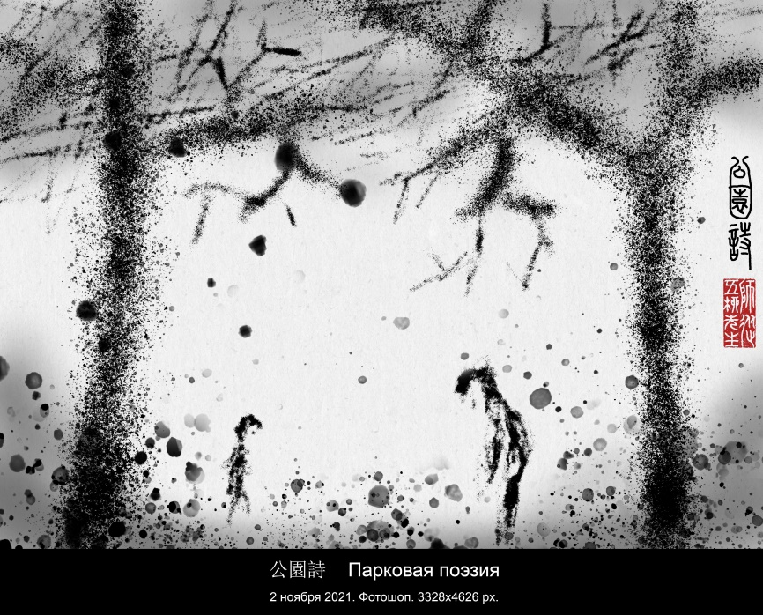

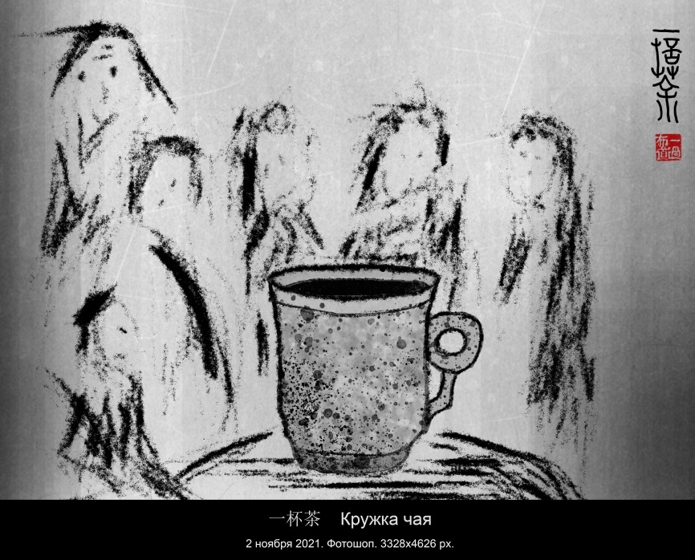

- ШЕСТЬ ТОЧЕК НА ОКРУЖНОСТИ ЗЕМЛИ

Наливает в кружку чай
Подносит кружку ко рту
Делает первый глоток
Ставит кружку на стол
Взгляд уплывает вдаль
Мысль улетает дальше
2 ноября 2021, вторник

- ТУМАН

В мокром тумане тускнеет свет
В стылом тумане смолкает звук
В сонном тумане движения нет
В тёмном тумане кружится круг
Не остановишь
Не выпадешь
2 ноября 2021, вторник
- 大地旋转的六个点

倒上一杯茶
茶杯端到唇边
咽下头一口
茶杯放回桌面
目光看远方
思绪飞得更远
2021，11，2 周二

- 凝雾

潮湿的雾中光线暗淡
凝滞的雾中声音沉寂
如梦的雾中运动消失
混沌的雾中轮回运转
这轮回谁也阻止不了
谁也逃脱不掉
2021，11，03谷羽译

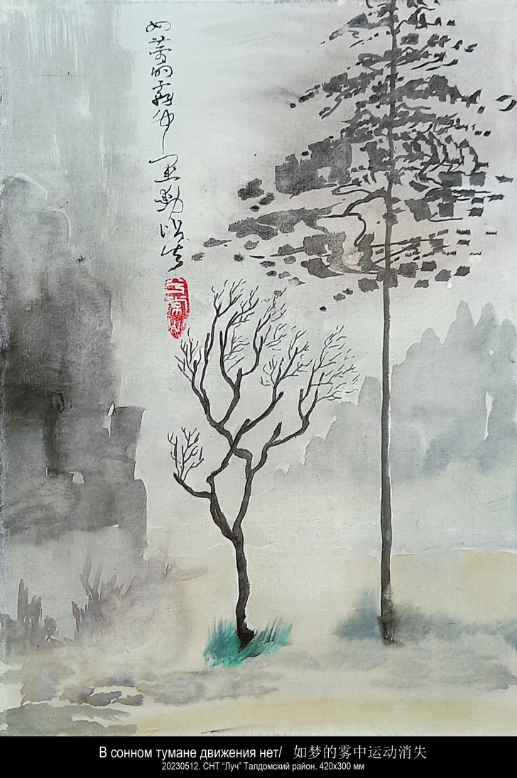

- В ОБЛАКАХ

В сырых облаках тускнеет свет
В стылых облаках смолкает звук
В сонных облаках движенья нет
В тёмных облаках кружится круг
Не останавливайся
Не теряй высоту в облаках
3 ноября 2021, вторник

- ПЯТЬ МАЛЕНЬКИХ ДОМИКОВ В НЕБЕ

В небе среди облаков
видишь пять домиков?
В небесной обители
чудесные обитатели.
У них глаза как блюдца,
когда улыбаются,
а когда плачут,
как лунные лучи.
Облака потом растают,
и они собьются в стаю,
и к тебе спланируют,
чтобы ты их приютил,
на кровати сядут в ряд,
спросят тихо: — Ты нам рад?
Глянут с надеждою и укоризною.
И ты задумаешься о смысле жизни.
5 ноября 2021, пятница

И.Б.: Здесь непонятно, кто эти «чудесные обитатели» домиков в облаках. Но ведь облака растают, что будет с этими обитателями? Они как птицы собьются в стаю и прилетят (спланируют) к тебе, чтобы ты дал им приют. Может быть, это небожитель 仙? А может быть, и нет.
- 凝雾

潮湿的雾气中光线暗淡
凝滞的雾气中声音沉寂
如梦的雾气中运动消失
混沌的雾气中轮回运转
切勿停顿不前
切勿跌落云端
2021，11，02谷羽译

- 天空中的五个小房子

空中云彩里五个小房子，
你可看得见？
天上那些小房子里，
居住着神仙。
看他们喜气洋洋，
眼睛像小碟子一样；
当他们眼泪汪汪，
仿佛洒下的月光。
后来云彩消失了，
小房子变成了一群小鸟。
他们盘算着飞向你，
指望被你好好地接待，
让他们在床上坐成一排，
小声问：你可喜欢我们？
目光里交织着希望与责备。
而你在思考该怎样生存。
2021，11，9 译

注释：这里写的居住在云中小房子里的“神仙”是什么人，让人看不明白。要知道云彩总会消散，那时候神仙该怎么办呢？它们像小鸟一样聚成一群，（有心、计划）飞到你的身边，给他们宇哥安乐窝。或许这就是天上的神仙？也许不是。
- ЖЁЛТО-КРАСНАЯ МЕТЕЛЬ

Кадрие

Это было так давно,
что становится легендой.
Корни мифа прорастают
и деревенеет ствол.
Но всё так же ветер кружит
листья памяти метелью
жёлто-красной, красно-жёлтой.
Ты безумно молодая.
Я бездумно молодой.
Время длинно как дожди
и неясно как туманы.
Ты сказала: — Это странно.
Я сказал: — Пошли домой.
Это было так давно,
что не кончится никак.
6 ноября 2021, суббота

И.Б.: 6 ноября 2021 года исполнилось 50 лет со дня нашей с Кадриёй свадьбы. Это называется "золотая свадьба”. Из-за эпидемии COVID-19 друзей и семью нельзя пригласить в ресторан, чтобы отпраздновать. Дома только мы вдвоём. Поэтому я написал это стихотворение.
Гу Юй: хотел бы искренне поздравить двух друзей с их счастливой золотой свадьбой и столетием брака.
8 ноября 2021

- ЛИПА С ГОЛЫМИ ВЕТВЯМИ

Липа с голыми ветвями
За моим окном несчастна.
Или, может быть, прекрасна?
Невозможно различить.
Да и надо ли.
8 ноября 2021, понедельник
- 黄红色暴风雪

给卡德莉雅

这事发生在很久以前，
逐渐演变成奇闻趣谈。
神话中传说的树根
长成了大树的树干。
不料总有阵阵旋风吹来，
暴风雪吹落记忆的树叶，
像黄红色红黄色的暴风雪。
你难以想象的年轻，
我年轻得难以想象，
悠长的时间如雨水纷纷，
又像是雾气一片白茫茫。
你说道：这多奇怪呀。
我说：我们俩回家吧。
这事发生在很久以前，
往事剪不断仍在伸延。

注释：2021年11月6日是卡德莉雅和我结婚五十周年的纪念日。这叫做“金婚”。由于新冠肺炎疫情的关系，不能请亲朋好友去餐厅聚会庆祝。只有我们俩在家。因此我写了诗这首诗以致纪念。谷羽致以迟到的祝贺，祝贺两位朋友金婚快乐，合好百年。 2018年4月14日我和老伴儿度过了“金婚”，我们也没有请客。 2021，11，8.

- 椴树树枝光秃秃

我窗外的椴树
树枝光秃秃显得凄惨。
或许，可能看着美观？
难下断言。
有无必要，心茫猛然。
2021，11，14 译

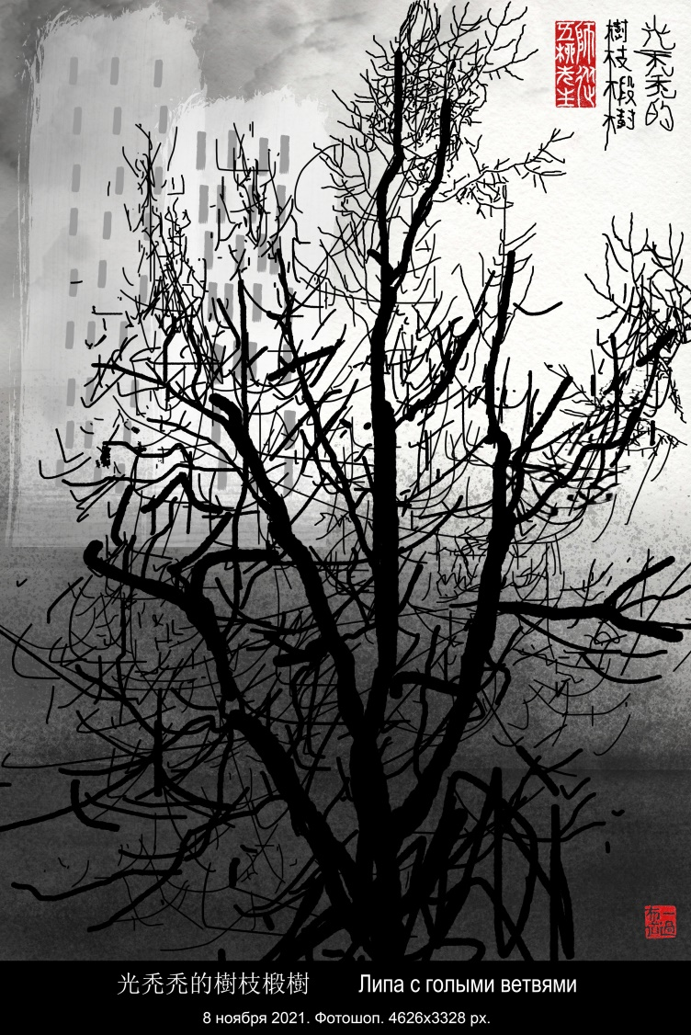

- В ТУМАНЕ

утренний туман
сумасшедш…
на самока…
Полина Печерская

в тумане тают до.. дома
в тумане тают де….. деревья
в тумане тают ма…. машины
в тумане таем м. мы
8 ноября 2021, понедельник

в тумане тает до…. дорога
в тумане тает де.... дерево
в тумане тает ма.. мама
в тумане таем м. мы
15 ноября 2021, понедельник

- СТРАННИК

За плечами вещевой мешок,
Под ногами пыль глухих дорог,
На лице улыбка дурачка,
А походка как у родничка,
Проплывает, как журчит вода.
Современникам он не чета.
Если встретишь ты его в пути
И захочешь у него спросить,
В чём же тайна и великий смысл?
Он в ответ: — А папиросочкой не угостишь?
10 ноября 2021, среда
- 雾气蒙蒙

早晨雾气蒙蒙
像女人发神经……
脚踩滑板滑行……
帕丽娜·别切尔斯卡娅

雾气蒙蒙迷失了楼……（楼房）
雾气蒙蒙迷失了树……（树木）
雾气蒙蒙迷失了车……（汽车）
雾气蒙蒙迷失了喔……（我们）
2021.11.16修改

雾气蒙蒙迷失了道……（道路）
雾气蒙蒙迷失了树……（树木）
雾气蒙蒙迷失了妈……（妈妈）
雾气蒙蒙迷失了唔……（我们）
2021，11，14 译

- 江湖客 （闲散游民）

肩膀上一条褡裢，
脚底下土路灰尘，
脸上傻乎乎的笑，
步态像山间流泉，
又像溪水起伏不定，
跟当代人毫不沾边。
如果跟他路上碰见，
你想问他一句话：
人生意义与目的何在？
他回答：能不能给我一支烟？
2021，11，14 译
2021，11，16 修改
- С ИЗНАНКИ

Ну, что, мой друг, вот ты и помер,
вкусил отравы вечных снов,
глядишь с обратной стороны
на швы и ниточки изнанки,
и вязь корявую стежков.
И как? Вкусил восторг и трепет?
Услышал рокот бытия?
Скажи-ка, он всё так же лепит
мир из негодного сырья?
Да нет, ну, что ты, я смиренен,
поскольку тоже временен.
Просто шучу, язвить не смею,
а так-то я благоговею.
10 ноября 2021, среда

- НАВЕЯНО РЕКЛАМОЙ

Не выходи из комнаты, совершай покупки.
Не выходи из ванной, совершай поступки.
Не слезай с дивана, покупай билеты.
Не слезай с клозета, сочиняй сонеты.
Не вставая с кресла, получи кредит.
Не вставай с постели, изучи иврит.
Не покидай квартиры, встань на ипотеку.
Не покидай сортира, стань же человеком.
Не преступай порог в онлайн-трудоустройстве.
Не преступай закон и проявляй геройство.
Не поднимаясь с ложа, ревакцинируйся.
Оставаясь лёжа, самоликвидируйся.
Оставайся дома, заплати налоги.
Расставаясь с жизнью, не гневите бога.
10 ноября 2021, среда
- 从背面着眼

我的朋友，嚯，你死了,
品尝过永恒梦境的毒药,
但从背面来看
接缝处和连续的针线,
带有歪歪扭扭的针脚。
怎么？体验了兴奋和不安?
聆听了生存的隆隆震颤?
是否用废弃的材料
雕塑世界？你说。
不，不敢，作为时代过客
我向来秉性谦卑,
开个玩笑，不敢嘲讽,
因为我心存敬畏。
2021，11，16 译

- 广告的启发

不要离开房间, 网上采购。
不用离开浴室, 订购有步骤。
不必离开沙发，就能把票买来。
不须走出厕所，就能写成商籁。
（十四行诗可译为“商籁”）
不用从椅子上站起来, 就能借贷。
不必下床, 可以学习外语希伯来。
（这里希伯来语有深意，以色列人擅长做生意）
不要离开公寓, 获取抵押贷款。
不用离开洗手间, 变成男子汉。
（隐喻在厕所自慰）
不必跨越门槛，能在线就业。
不用违法，英雄气概威名传。
不要起床，可以打针注射疫苗。
躺着不动，自生自灭自己完蛋。
宅在家里, 可以交税纳捐。
告别生命，别把上帝抱怨。
2021，11，16 谷羽译
- СОКРОВЕННАЯ САМКА

Металл таинственной воды
Метал чувствительные волны
В прозрачность жизней и смертей,
В порочность женщин и мужчин.
Всплывал глубинный кипяток,
Охладевая на границе,
Чтоб до конца времён носиться мог
Биологический челнок.
11 ноября 2021, четверг
- 玄牝

金属为神秘之水，
产生敏感的浪波。
生生死死皆透明,
男女阴阳喜交接。（夫妇男女喜交接）
深沸之水浮水面,
逐渐降温在边界，,
直到人生终结日，
生命之梭不停歇。
2021，11，16 谷羽译

Сокровенная самка (Сокровенная Родительница) — она же Сокровенная Женственность — из Даодэцзина, гл. 6 и гл. 61.: «Врата Сокровенной Родительницы называются корнем Неба и Земли», «Самка всегда одолеет самца покоем, и, покоясь, пребывает внизу» (пер. В.В. Малявина).

В китайской философии и нумерологии женщине, с одной стороны, соответствует (как, наверное, у всех народов) стихия воды. Например, выражение 水色 шуй-сэ означает «цвет воды», но также «женское телосложение», «женский облик».

С другой стороны, по схеме пяти стихий (у-син 五行) женщине соответствует металл и, соответственно, запад, осень и белый цвет, в то время как воде соответствует чёрный цвет.

С третьей стороны в противопоставлении мужчины и женщины мужчине соответствует белый цвет (спермы), а женщине — красный цвет (менструальной крови); так часто раскрашивали эротические рисунки. Так же императрице соответствует красный феникс (огонь), а не чёрная черепаха (вода) или белый тигр (металл), а императору соответствует жёлтый дракон (почва).

На моей картинке как раз эти цвета: чёрный, белый, красный.

Челнок, с одной стороны, чёлн, маленькая лодка (ковчег), а, с другой стороны, ассоциируется с возвратно-поступательным движением (ткацкий челнок, челночное движение транспорта, космический челнок), что соответствует вагинальному половому акту человека и животных.

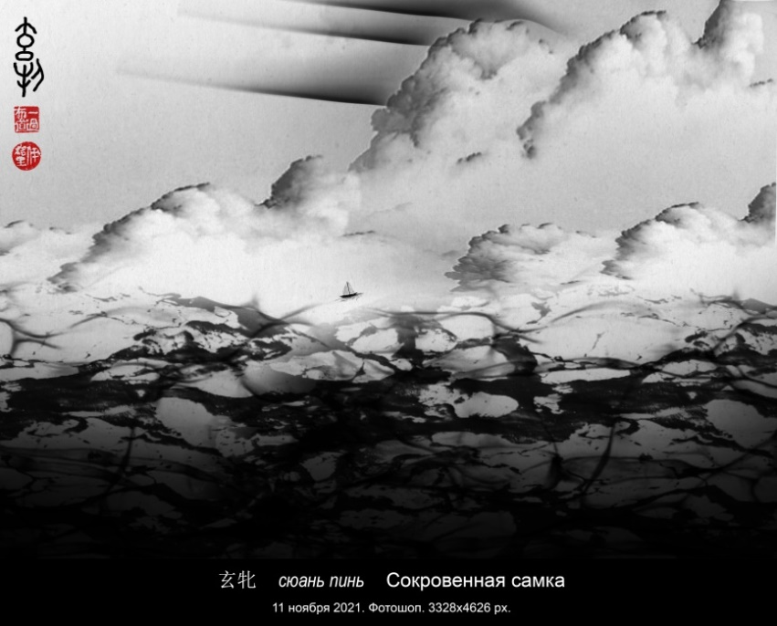

- ГУЙЛИНЬ — ЦИЛИНЬ

Гуйлинь — цилинь
Рогами в небесную синь
Тысяча мягких и нежных рогов
Копыта не топчут цветов и домов
Может дышать огнём
но дышит лаской ветров
Может греметь как гром
но тихо поёт без слов
Вот он каков — цилинь!
Вот он каков — Гуйлинь!

Миллионы его сынов
Тысячи языков
Приложили много трудов
Чтобы он стал таков — этот Гуйлинь!
Этот цилинь!

У людей этих нет рогов
Они не дышат огнём
Они не гремят как гром
Не причиняют вреда
Нежны как вода Лицзян
Живые как царь обезьян
Отважны как Сунь Укун
В рощах коричных лун
Город в рогах цилиня
Взглядом его окинь —
Вот он каков — Гуйлинь!

И среди тысяч миров
В блеске людских городов
В дымке святых островов
В роскоши райских садов
Даже в чертогах богов
Ты не найдёшь образцов
Город такой один
Вот он каков — Гуйлинь!
Вот он каков — цилинь!
13 ноября 2021, суббота
- 桂林——麒麟

桂林——麒麟
犄角伸向蔚蓝天空
一千个温柔的犄角
四蹄不踩花朵房屋
擅长喷吐火焰
但却呼吸清风
可以怒吼如雷
但却轻轻歌唱
麒麟——就这般安详！
桂林——就如此模样！

它的子孙千百万
说着千百种语言
经过了长久的辛劳
造就了桂林这般模样！
像瑞兽麒麟一样安详！

这里的市民不长犄角
他们不会喷吐火焰
他们不会咆哮如雷
他们不会伤害游客
性情温和就像漓江水
活泼像齐天大圣
勇敢仿佛孙悟空
八月桂树林中的城
四周围拢麒麟角山峰
请你来尽情观赏——
这就是桂林的模样！

在这个大千世界
多少城市闪烁光亮
神圣岛屿雾气迷茫
花园豪华亚赛天堂
甚至在神仙圣境
Акварель 2008 г.
你也难找一座城
能够跟桂林一样
桂林——就如此模样！
麒麟——就这般安详！
2021，11，14 谷羽译

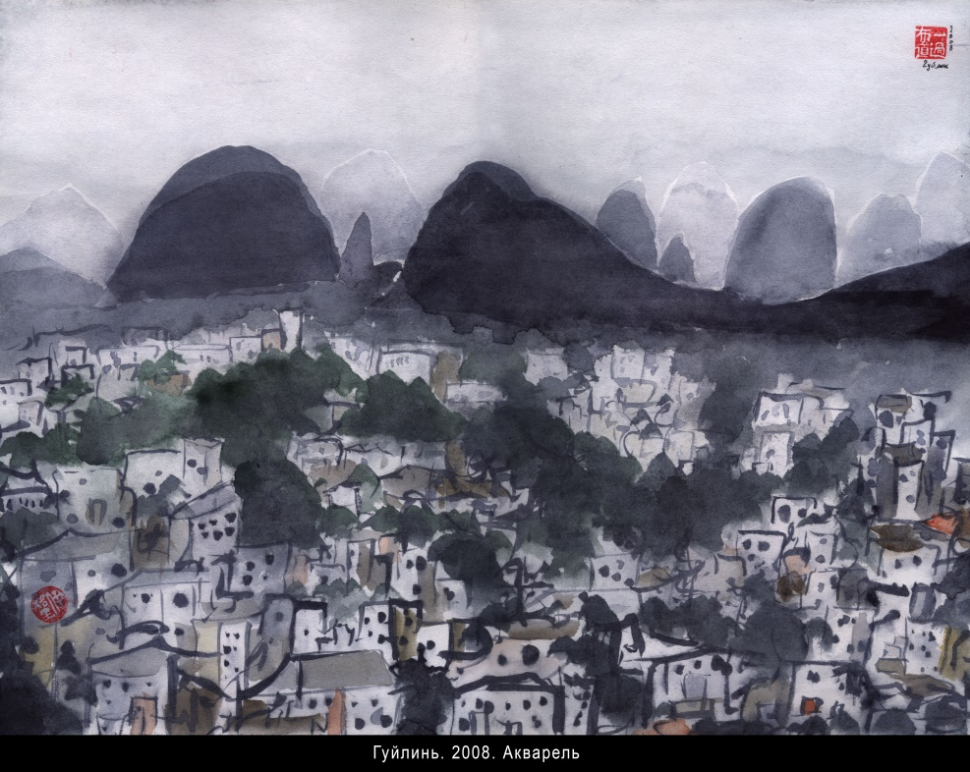

- ХУДОЖНИК РИСУЕТ ЕЛИ

Ветер холодный, вода леденеет,
день безнадёжно суров.
Художник рисует зелёные ели
в окружении мёртвых дубов.
И пальцы его всё теплей и теплее,
и пар идёт от усов.
16 ноября 2021, вторник

- КОРОЧЕ

Поздняя осень.
Время коротких стихов.
В неделе рождается день номер восемь,
сотканный из воспоминаний и снов.
Стариков традиционная седмица
всё темней, холодней и короче.
Новорождённый раскрывает глазницы
и расправляет плечи.
Только он ещё маленький очень,
с ним нужно бережней и короче.
17 ноября 2021, среда

- МОЁ СЕРДЦЕ

Моё китайское сердце
рисует капли дождя
на голой ветви кущи акварельной.
Моё русское сердце
рифмует звуки дождя
с голосом плачущей колыбельной.

Вот я умру, а они уйдут
по мокрой траве
за покров дождя
туда, где их ждут.
19 ноября 2021, пятница
- 画家画云杉

风很冷，水成冰，
天气凄惨阴沉。
画家画绿色云杉
周围是僵死的橡树林。
手指越来越温暖，
胡须中哈气乱纷纷。
2021，11，18 谷羽译

- 尽量简短

晚秋。
写短诗的时间。
一周诞生出第八天，
凭借回忆和梦想编织诗篇。
老年人过传统的礼拜
越来越昏暗、冷淡、简短。
新生婴儿睁开了两只眼睛，
无意识地动一动双肩。
只不过他还很小很小，
待他该小心谨慎充满爱怜。
2021，11，18 谷羽译

- 我的心

我的中国心
用色彩描绘
光裸树枝上的雨滴，
我的俄国心
伴随摇篮曲的哭泣
模仿雨水的韵律。

等我百年之后，诗和画
漫游在潮湿的草地上
穿越雨的帘幕到达远方
那里有人正期待欣赏。
2021，11，19，周五

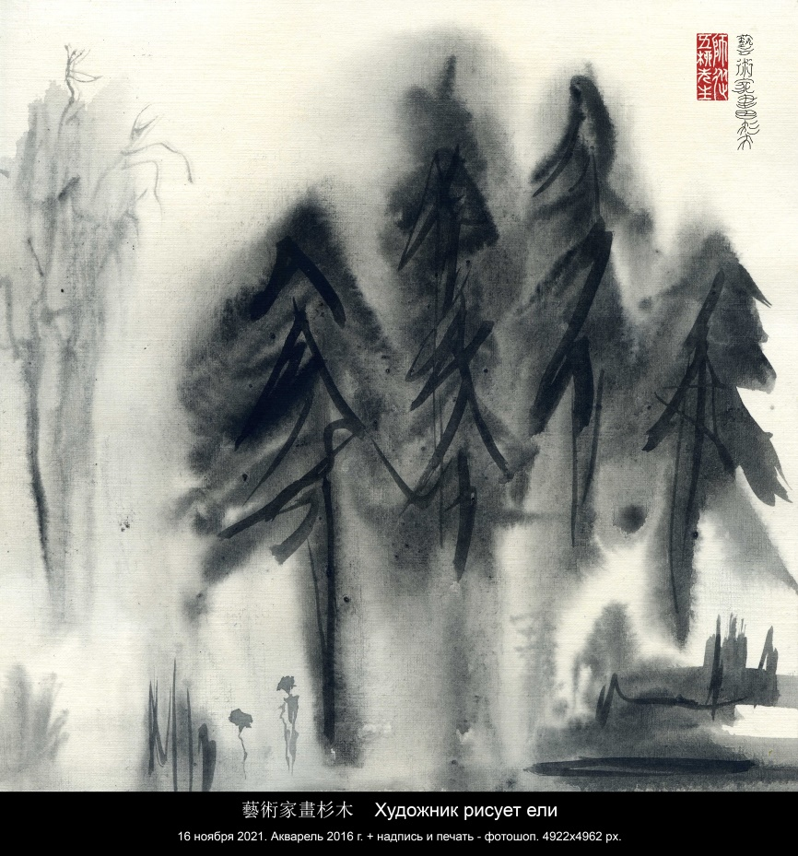

- УТКИ-ДУРОЧКИ

Мокрый снег.
Водка в «Пятёрочке».
Утки-дурочки
не летят на юг.
Хорошо, что есть
у меня сознание:
оставаясь здесь,
улечу в мечтаниях.
Я ж не утка-дурочка.
Ну, что, ещё по рюмочке?
20 ноября 2021, суббота

- НЕНАСТНАЯ ПОГОДА

Люблю ненастную погоду.
в ней есть и снег, и мрак, и ветер.
И счастья нет на белом свете,
а есть несчастная природа,
в которой есть покой и воля.
Не более.
20 ноября 2021, суббота

- ЛЕС НАКАНУНЕ ЗИМЫ

Облаков обвисли усы.
Мокрые птицы молчат.
Лес накануне зимы
тихий, старый, печальный;
Ветвями слегка качая,
Видит туманные сны.
Вот бы и нам до весны
Дожить-доскучать.
30 ноября 2021, вторник
- 笨拙的鸭子

湿漉漉的雪。
一瓶伏特加白酒。
拙笨的鸭子
不向往南方，不想飞走。
很好。因此
我产生了一个念头：
留在这里，
凭借幻想漫游。
我可不是一只笨鸭子。
瓶里的酒还有没有？
2021，12，2 谷羽译

- 阴沉沉的天气

我喜欢阴沉沉的天气。
阴天时下雪、刮风、潮湿。
没有幸福可言，晴天的日子，
只有不幸的大自然，
自然界有宁静和随意。
此外再没有别的东西。
2021，12，2 谷羽译

- 临近冬天的森林

乌云长出了胡须，
湿淋淋的鸟儿无声无息。
临近冬天的森林
寂静、苍老、悲戚；
树枝儿轻轻摇晃，
梦境中云遮雾罩。
我们在春天到来之前，
同样在期待中煎熬。
2021，12，2 谷羽译
- ОМИКРОН

В греческом алфавите
только 24 буквы.
Не пора ли вирусологии
подумать о будущем и перейти
на китайские иероглифы?
30 ноября 2021, вторник

- В ТОЙ СТРАНЕ

В той стране, мой мальчик,
на могиле не ставят креста,
не возводят надгробный гранит,
а в землю бросают семечко,
из него вырастает дерево,
что будет помнить покойника
тысячу лет.
В той стране, мой мальчик,
шумят густые леса,
а люди ютятся
на полянах и на опушках,
среди зелёной травы.
1 декабря 2021, среда
- 奥密克戎

希腊语字母表
字母只有24个。
呼吸道急性传染病毒学，
将来是否可采用汉字
标注病毒名称更适合？
2021，12，2 谷羽译

- 在那个国家

诗中人物说，那个国家
坟墓上不插十字架，
通常也不会竖立石碑，
而是把树种撒进土地，
土地里会长出一棵树，
让树木记住逝去的人，
一千年牢牢记在心里。
诗中人物说，那个国家
喧响的森林生长茂密，
人们在林间空地或草地上
缓步行走，自在而随意。

2021，12，2 谷羽译
2021，12，3修改

2022

- ГАРМОНИЯ и АЛГЕБРА

Сальери был: он алгеброй гармонию поверил,
Но Моцарт этому не верил.
Был Галуа: он алгебру гармонией поверил,
Но Гаусс этому не верил.
И умер Моцарт молодым,
А Галуа ещё моложе.
Мораль такую подытожим:
Гармония вне алгебры — что яд для тела,
А в алгебре — и вовсе огнестрельна.
В ночь с 4 на 5 января 2022

Иога́нн Хризосто́м Во́льфганг Амадéй Мо́царт (1756-1791) прожил 35 лет. По слухам был отравлен Сальери.
Антонио Сальери (1750-1825) по делу об отравлении оправдан судом в 1997 г. По Пушкину, поверил алгеброй гармонию. Прожил 74 года.
Эварист Галуа (1811-1832) — гениальный математик, основатель современной алгебры. Застрелен на дуэли. Прожил 20 лет. После его смерти Огюст Шевалье и младший брат Галуа, Альфред, послали последние работы Галуа Гауссу и Якоби, но ответа не дождались.
Иоганн Карл Фридрих Гаусс (1777-1855) — великий математик. Считается одним из величайших математиков всех времён, «королём математиков». Прожил 77 лет.

- НОЧЬ. ФОНАРЬ. СНЕГ

Ночь. Фонарь. Снег.
То ли звёзды падают,
То ли слёзы капают.
Замёрзшие.
20220110, понедельник

- 和谐与代数

萨利里相信代数的和谐，
但莫扎特不信这种学说。
伽罗华相信代数的和谐，
但高斯不信这种学说。
莫扎特年纪轻轻丧了命，
伽罗华死的时候更年轻。
上述事实可总结出如下经验：
代数外的和谐是害人的毒药，
代数内的和谐是燃烧的火箭
2022年1月12日星期三谷羽译

莫扎特(1756-1791)，奥地利天才的音乐家，只活了35岁，据传闻是被萨利里下毒致死。
萨利里(1750-1825)，意大利音乐家，享年74岁。1997年，在这位音乐家去世172年后，对投毒案件进行了审讯。依据普希金的说法，萨利里相信代数的和谐。
伽罗华(1811-1832)，法国天才的数学家，现代代数学奠基人。因决斗致死，只活了20岁。伽罗华死后，他的弟弟把他最后的著作寄给高斯和雅克比，但未收到答复。
高斯(1777-1855)，伟大的德国数学家。被推崇为历代最伟大的数学家之一，号称“数学家之王”，享年77岁。

- 夜。灯笼。雪。

夜。灯笼。雪。
忽而星星坠落，
忽而眼泪坠落。
冻僵的星与泪。
2022，1，12，周三 , 谷羽译
- МОСТИК НАД ПРУДОМ

Над замёрзшим прудом
Замёрзший мостик.
Замёрзшее дерево
Держит замёрзшее небо.
Вот и всё.
20220111, вторник

- БЕЛЫЙ МОСТИК

Кто догадался
Выкрасить мостик
Белою краской?
Зимою он цвета
Стужи и снега.
Весною он цвета
Цветущей вишни.
20220111, вторник

- СКАМЕЙКА, ОЧИЩЕННАЯ ОТ СНЕГА

Работники парка
Тщательно очистили
Скамейку от снега
Посреди сугробов.
Придут ледяные люди,
Сядут на ледяную скамейку,
Поведут ледяной разговор
О своей ледяной любви.
20220111, вторник
- 池塘上的小桥

冻僵的池塘上
冻僵的小桥。
冻僵的一棵树
支撑着冻僵的天空。
这就是全部风景。
2022，1，12，周三 , 谷羽译

- 白色的小桥

谁能想得出
用白颜色
美化小桥？
冬天它是
冰雪的颜色。
春天它是
樱桃的颜色。
2022，1，12，周三 , 谷羽译

- 清除了积雪的长椅

公园的员工
仔细地清扫
雪堆当中
长椅上的积雪。
将走来冰凉的人，
坐在冰凉的长椅，
进行冰冷的谈话，
谈论冰冷的爱情。
2022，1，12，周三 , 谷羽译
- ЧИТАЮ КНИГИ

Сидит на стуле Александр Пушкин,
играет тросточкой, листает
мою «Энциклопедию Китая».
А на диван Конфуций взгромоздился
и слушает, как Лев Толстой из кресла
ведёт свой севастопольский рассказ.
Сократ и Чехов, сидя на полу,
играют в карты, и Сократ шульмует.
На кухне Тао Юаньмин
Шекспиру водку наливает,
прислушиваясь краем уха,
как тот бормочет: быть или не быть?
Философ Кант под ручку с Лао-цзы
идут на лоджию перекурить,
кого-то энергично критикуя
и дёргая друг друга за рукав.
Евклид рисует на стене
в прихожей треугольники, квадраты.
Эйнштейн собрался уходить,
но задержался, смотрит,
с одним ботинком на руках.
Вот кто-то в дверь звонит,
пойду открою.
Наверно, это Бах и Карамзин,
за водкою ходили в магазин.
Но нет,
пришёл сосед,
кричит, что ночь,
уснуть невмочь,
что слишком шумно.
Ему ответив вежливо и умно,
дверь запираю на защёлку,
все книги в кучу — и на полку.
20220118, вторник
- 读书

亚历山大•普希金坐在凳子上，
一边玩弄手杖，一边翻阅浏览
我的六卷本中国精神文化大典。
坐在沙发上的孔夫子皱着眉头
听坐安乐椅的列夫•托尔斯泰
讲他的塞瓦斯托波尔的故事。
苏格拉底和契诃夫坐在地板上
玩牌，苏格拉底偷偷作弊。
在厨房里的陶渊明
给莎士比亚斟上一杯酒，
心不在焉地听对方絮叨,
听他诉说：生死存亡问题！
哲学家康德跟老子手拉手
来到走廊里一起抽烟，
精力充沛地批判某个哲学家，
他俩还相互拉拉对方的衣袖。
欧几里得在过道的墙壁上
画三角型、正方型几何图。
爱因斯坦起身准备告辞，
不过稍有迟疑，他手里
提着一只鞋，朝四周环顾。
忽然听见，有人敲门，
我立刻走过去把门打开。
原以为是巴赫跟卡拉姆津，
到商店去买了一瓶酒回来。
不料，我猜错了，
来人是个邻居，
他大声喊叫：夜深了，
还让不让人睡觉！
你们这边过分吵闹。
我对他的回话恭敬又文雅，
然后把房门插上了门栓，
成堆的书，依次摆放在书架。
2022，4，20 凌晨，谷羽译
Примечание Гу Юя к стихотворению «ЧИТАЮ КНИГИ»:
Пушкин, Конфуций, Толстой, Сократ, Чехов, Тао Юаньмин, Шекспир, Кант, Лао-цзы, Евклид, Эйнштейн, Бах, Карамзин, тринадцать мировых культурных знаменитостей собрались вместе. Кто пригласил их в качестве гостей? Игорь Бурдонов. Лао-цзы, Конфуций и Тао Юаньмин в Китае; Пушкин, Толстой, Чехов и Карамзин в России; Сократ в Древней Греции; Шекспир в Англии; Кант в Германии; и Евклид, Эйнштейн и Бах. Люди, знакомые с этими знаменитыми мастерами культуры, должны быть студентами университетов, прочитавшими много книг.

- СУТКИ

Для того, кто умрёт этой ночью,
Ночь никогда не кончится.
Для того, кто умрёт на заре,
Заря будет длиться вечно.
Для остальных будет день,
и будет вечер.
20220122, суббота

- ЧТО-ТО НЕ ТАК

— С этим человеком что-то не так.
— С этим временем что-то не так.
— С этой планетой что-то не так.
— С этой страной что-то не так.
— Со мной что-то не так.
— С тобой что-то не так.
— Со всеми ними что-то не так.
— Со всеми нами что-то не так.

— Да, всё так!
20220122, суббота

普希金、孔子、托尔斯泰、苏格拉底、契诃夫、陶渊明、莎士比亚、康德、老子、欧几里得、爱因斯坦、巴赫、卡拉姆津，十三位世界文化名人济济一堂，谁把他们请来做客？伊戈尔•布尔东诺夫。中国的老子、孔子、陶渊明；俄罗斯的普希金、托尔斯泰、契诃夫、卡拉姆津；古希腊的苏格拉底;英国的莎士比亚；德国的康德；还有欧几里得、爱因斯坦、巴赫。熟悉这些文化名家的人，肯定是博览群书的大学者。

- 昼夜

对于这个夜晚死亡的人说来，
夜晚永远不会结束。
对于在晨光中死亡的人说来，
朝霞的光芒将永久延续。
对于其他还活着的人说来，
仍将有白天，仍将有夜晚。
2022，4，20 谷羽译

- 有点儿不对劲儿

“看这个人有点儿不对劲儿。”
“看这段时间有点儿不对劲儿。”
“看这颗行星有点儿不对劲儿。”
“看这个国家有点儿不对劲儿。”
“看我自己有点儿不对劲儿。”
“看你这个人有点儿不对劲儿。”
“看他们都有点儿不对劲儿。”
“看我们都有点儿不对劲儿。”

“的确，总是这样不对劲儿！”
2023，1，1译
- БЕЛЫЙ

Белый снег прозрачнее белого шёлка.
Белый стих прозрачней полёта кисти.
Белый снег скользит по великому кругу.
Белый стих рассеивается в пустоте.
Белый снег назову заостряющим зрение.
Белый стих назову тетивой звенящей.
Белый снег никогда не растает.
20220122, суббота

- УСЫ

Просыпаюсь в шесть часов —
Нет расчёски для усов.
Вот и тема для стихов!
А потом надел очков —
У меня же нет усов!
20220130, воскресенье
- 白

白雪比白色丝绸更透明。
白诗比笔墨飞扬更透明。
白雪滑过了巨大的弧形。
白诗消逝在缥缈虚空。
白雪可称为穿透的视线。
白诗可叫做鸣响的琴弦。
白雪永远也不会消融。
2023，1，1 译

- 胡须

早晨六点钟苏醒——
未梳理胡须蓬松。
这是写诗的情境！
稍后我戴上眼镜——
没有胡须很干净！
2023，1，1谷羽译
- СПИТ ЖЕНА

Спит жена,
Проснулись кошки.
Покормил я их немножко.
Заварил покрепче чаю.
Мне не спится, я скучаю.

Спит жена.
Гляжу в окно.
Там уже светло давно.
Кошки спать легли опять.
Не продолжить ли скучать?

Спит жена.
В окне зима.
За деревьями дома.
За домами небосвод.
Вот.

Спит жена.
А я не сплю.
Человечка я леплю.
Из кусочков тишины
Из клочочков вышины.

Спит жена.
Когда проснётся
И увидит, рассмеётся.
Так начнётся этот день,
Как счастливый тот пельмень.

Спит жена.
Пойду проверю,
Дышит сладко ли она?
20220130, воскресенье
- 妻子正睡眠

妻子正睡眠，
两只猫睡醒了。
我喂猫吃了点东西。
煮了一壶釅茶。
睡不着，我觉得无聊。

妻子正睡眠。
我瞅着窗户。
窗外早已明亮。
猫躺下又睡了。
是不是猫也觉得无聊？

妻子正睡眠。
窗外是冬天。
房子在树木间。
房子后面是天空。
这些都一目了然。

妻子正睡眠。
可我睡不着。
我在想象中塑造人物，
利用短暂的宁静。
利用天空的高远。

妻子正睡眠。
等她醒过来，
看见人，她会笑。
这就是一天的开端，
像包饺子那样有幸福感。

妻子正睡眠。，
我想走过去听听，
听她呼吸是否香甜？
2022，4，20 谷羽译
- ЭТО ОН

Вот тропинки. Вот дороги.

Ходят люди. Смотрят боги.

Жизнь проходит, — вечен сон.

Вижу сон. Мой тихий сон.

Милый сон. Ужасный сон.

Так, я сплю и вижу сон.

Снова сон. О нет, не сон.

А что истина, что сон.

Ну и ну, — сказал Бергсон.

Это он, это он,

Африканский омикрон.

20220130, воскресенье

И.Б.: В этом стихотворении моих слов 11 штук. А может быть, и меньше. Остальные 38 слов: Константина Бальмонта, Сергея Есенина, Осипа Мандельштама, Александра Блока, Валерия Брюсова, Афанасия Фета, Ивана Бунина, Владимира Набокова, Даниила Хармса и Самуила Маршака.

Гу Юй: Это очень интересное стихотворение, похожее на игру. Сон появился 9 раз, плюс 4 слова со слогом он в конце, которые сложно перевести. Я очень рад перевести это стихотворение на китайский язык.
- 这是梦

看那些道路，看这些小径。
（xiaojing）
人们在行走，头顶有神灵。
(shenling )
生活在延续，永恒的幻梦。
(huanmeng )
我正在做梦，我做梦平静。
（pingjing）
迷人的梦境。可怕的梦境。
（mengjing）
就这样，我睡觉并且做梦。
(zuomeng )
反复做梦。不，并非做梦。
(zuomeng )
分不清是真实，还是梦境。
（mengjing）
喏，喏，说话者是贝尔松。
（beiersong）
这是个噩梦，这是个噩梦，
(emeng )
从非洲传过来的奥密克戎。
(aomikerong)
2022，4，19 谷羽译

这是一首很有意思、具有游戏性质的诗作。梦（сон）出现了9次，加上4个结尾带有音节он的词，翻译起来具有一定的挑战性。把这首诗翻译成汉语，我很开心。
- ДЕТЕКТИВ

Читая жизнь как детектив,
Был неусидчив и нетерпелив,
Не дочитавши до конца,
Вскричал: — Я знаю, кто убийца!
20220205, суббота

- ЧЕЛОВЕК ВЫГУЛИВАЮЩИЙ СОБАКУ

Человек, выгуливающий собаку,
имеет предназначение,
и жизнь его не бессмысленна.
20220205, суббота

- БРЮЧКИ

Читая в метро «АГЫНСТР» Светы Литвак

Она надела брючки, брючки.
Девушка надела брючки.
Серьёзная надела брючки, брючки.
Пассажирка метро надела брючки.
Абонентка билайн надела брючки, брючки.
Сотрудница надела брючки.
Посетительница надела брючки, брючки.
Прохожая надела брючки.
Покупательница надела брючки, брючки.
Жиличка надела брючки.
Интернет-пользовательница надела брючки, брючки.
А!
Брючки.
8 февраля 2023, среда

Гу Юй: Узкие джинсы, расклешённые брюки, модные брюки — эпидемия женской моды, настоящая модная зараза! Остроумные и юмористические стихи восхитительны; мне это нравится 2023, 10, 18
- 侦探小说

阅读人生像看侦探小说，
等不到把小说全部看完，
坐立不安，忍不住喊叫：
“我知道谁是凶犯！”
2022，12，31译

- 遛狗的人

遛狗的人,
也有使命感,
他的生活并非没有意义
2024, 1, 1 谷羽译

- 瘦腿裤

乘地铁浏览斯维塔·利特瓦克的«АГЫНСТР»

她穿上了瘦腿裤, 瘦腿裤。
姑娘穿上了瘦腿裤。
严肃女子穿上了瘦腿裤, 瘦腿裤。
地铁女乘客穿上了瘦腿裤。
女推销员穿上了瘦腿裤, 瘦腿裤。
女协助员穿上了瘦腿裤。
女调查员穿上了瘦腿裤, 瘦腿裤。
女行人穿上了瘦腿裤。
女顾客穿上了瘦腿裤, 瘦腿裤。
女居民穿上了瘦腿裤。
女网民上了瘦腿裤, 瘦腿裤。
哦!
瘦腿裤, 瘦腿裤!!
瘦腿裤!!!
2023，10，18 周三 谷羽译

瘦腿裤、喇叭裤、时髦裤
女人着装流行病，时髦传染病症
诗句俏皮，轻松幽默，我喜欢！
谷羽 2023，10，18
- ТАЕТ СНЕГ

Тает снег
как тает жизнь
нездоров и чёрен
невидИмый в небе бег
золотого ворона
очень
очень
очень
очень.
20220210, четверг

- КУКОЛЬНЫЕ ЛЮДИ

Ходят кукольные люди
По кукольному городу,
Головы вперёд-назад,
Коленки вверх-вниз.
Ходят по магазинам, пиво пьют,
Покупают сигареты и газеты.
Но меня они не видят, будто меня нет,
Или видят, но не слышат,
Или слышат, но ответить не хотят:
Где мой мир?
И как туда вернуться?
20220217, четверг

- ДУРАК

Я спросил жену:
«Скажи, я дурак?»
«Да, дорогой», —
сказала жена.
20220221, понедельник
- 雪融化

雪融化
像生命消融
患病，面色发黑
看不见空中
金乌飞逝
很快
很快
很快
很快
2022，12，31译

- 木偶似的人们

木偶似的人们
沿着木偶的道路行走，
脑袋瓜儿瞻前顾后，
胳膊肘起起落落。
他们出入商店，喝啤酒，
购买烟卷儿和报纸。
对我视而不见，仿佛我不存在，
或许，他们看得见，却听不见，
或许，听得见，却不想回答：
“我的世界在哪儿？”
“怎么样返回到那里去？”
2022，12，31 译

- 傻瓜

我问妻子：
“你说，我是傻瓜么？”
妻子回答：
“不错，亲爱的。”
2022，12，31译
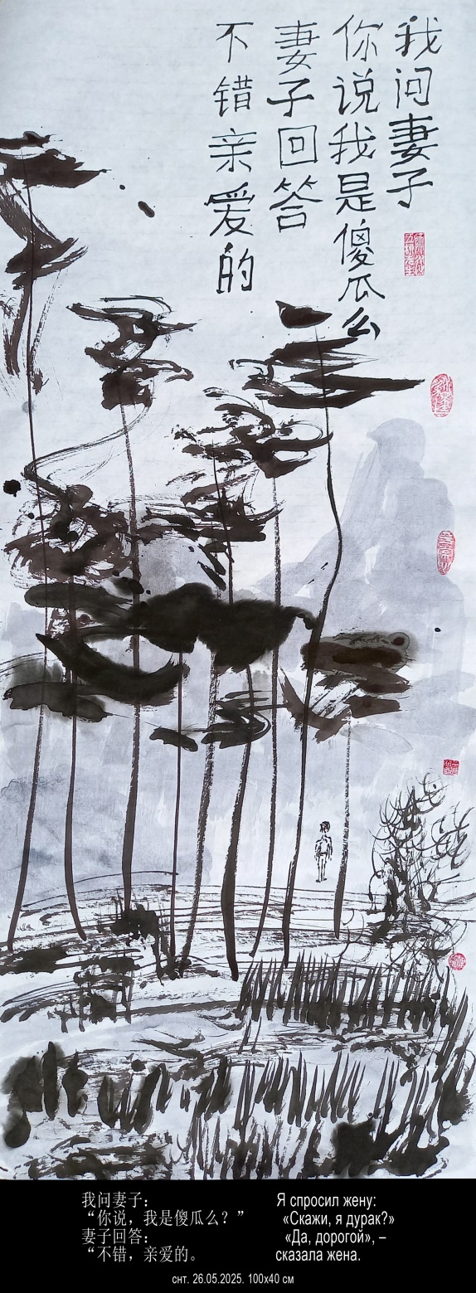
- НЕ ХОЧУ ДОМОЙ

Гуляю в парке
Не хочу домой
Здесь снег седой умирает во сне
Здесь деревьев древесные чувства медлительнее
соков поднимающихся от корней
Какая-то птица запела
ей шепнули: рано ещё
и она умолкла
Здесь телевизора нет
Здесь радио нет
Здесь интернета нет
Здесь войны нет
20220302, среда

- 不想回家

在公园里游逛，
我不想回家。
这里的雪弥留在梦中，
这里的树情感缓慢，
比不过树根的汁液上升。
有只鸟儿在唱歌，
有人悄悄提醒：季节尚早，
鸟儿住口沉默。
这里没有电视，
这里没有广播，
这里没有网络，
这里没有战火。
2022，12，31译
- ЗАЗВОНИЛ ТЕЛЕФОН

Ветер погнал по асфальту жестяную банку,
а мне показалось, что зазвонил телефон.
Птица запела в ветвях весеннюю песню,
а мне показалось, что зазвонил телефон.
Ребёнок упал и заплакал от горькой обиды,
а мне показалось, что зазвонил телефон.
Небесный чиновник крылья сложил и сказал: «Собирайся в путь!»,
а мне показалось, что зазвонил телефон.
20220306, воскресенье

- ОЧЕНЬ

Сегодня небо очень синее,
А облака очень белые.
Деревьев очень живые линии,
И птичьи песни очень смелые.
В этом месте стихи не должны бы закончиться,
Но продолжаться им очень не хочется.
20220311, пятница

- ДУН-ДУК

Я спросил: — Не дун-дук ли я?
Жена сказала: — Нет, ты не дун-дук.
Ну, ей виднее.
А чего ж я тогда хожу как дун-дук?
говорю как дун-дук?
даже сплю как дун-дук?
Выходит, не всё то есть,
чем кажется.

20220311, пятница
- 响起了电话铃声

风吹得木桶沿马路滚动,
我觉得像响起了电话铃声。
春天的树枝上鸟儿歌唱，
我觉得像响起了电话铃声
孩子摔倒了委屈地哭泣，
我觉得像响起了电话铃声
天庭的官吏收敛翅膀说：
“你该启程上路了！”
我觉得像响起了电话铃声
2024，1，1 谷羽译

- 特别

今天天空特别蓝，
而云彩特别白。
成排的树木特别蓬勃，
鸟儿的歌唱特别精彩，
在这个地方诗不应该结束，
但继续写下去却心情不再。

2022，4，19，谷羽译

- 蠢笨

我问：“我是不是蠢笨？”
妻子说：“不是，你并不蠢笨。”
喏，她看得更准。
可为什么那时候
我走路蠢笨，
说话蠢笨，
甚至连睡觉也蠢笨？
原来，并非一切
都如想象的那样恰如其分。
2022，4，19 谷羽再译
- ПЕРЕВОД С КИТАЙСКОГО

При переводе с китайского
гора распластывается в степь,
водопад сворачивается в родник,
причёска-башня падает длинной косой,
парадный халат распахивается парадным кафтаном.
И только колодец остаётся колодцем,
и только меч остаётся мечом,
и только книга остаётся книгой,
отразившись зеркально,
сменив костяные застёжки
на обветшавшей парче
на медноликие пряжки
на потемневшей коже.
20220315, вторник

- ПОВТОРЕНИЕ

Человек боится повториться,
хочет быть с неповторимым
выражением лица.
Не боятся повторяться
только солнце и луна,
только осень и весна,
только травы и цветы,
да ещё в темнице сердца
повторяешься и длишься
ты.
20220316, среда
- 从中文翻译

从中文翻译的时候
山脉解体变成了草原，
瀑布飞泻变成了龙一般的流泉，
高耸的发髻拆散编成了长长的发辫，
庄重的长袍改成了节日的短衫。
只有水井依然是水井，
只有利剑依然是利剑，
只有书籍依然是书籍，
可镜子里的映像
骨制的牙签，
换成了铜制的扣环、
褪色的绸缎、
变成了发乌的封面。

2022，4，18 谷羽译
2022，4，19修改

- 重复

人怕重复，
想摆出一副
不重复的面庞。
不怕重复的
只有太阳和月亮，
只有秋天和春天，
只有花朵和草场，
还有你
在不透光的心里
自我重复，把生命延长。
2022，4，18 谷羽译
- ПОПЫТКА ИСЧЕЗНОВЕНИЯ

Она была юной девушкой
и очень хотела исчезнуть,
раствориться в единственном том.
Но из этого ничего не вышло.
Из этого никогда ничего не выходит.
Пока жив этот мир,
попытки не прекратятся.
20220316, среда

- ВЕСЕННЯЯ ДЕПРЕССИЯ

Хороша весенняя депрессия,
особливо с водкой без закуски,
тихо, тихо в поднебесье
над равниной среднерусской.
Вот ползёт в небесной сини
облачный червяк,
ночь придёт и гильотиной
— шмяк!
Выйдет полная луна
— как окурок,
будет лить свой глупый свет
— дура!
20220316, среда

- ВЕСЁЛЫЙ МОГИЛЬЩИК

Весна —
весёлый могильщик
с нежным и чутким сердцем
за лопатой лопату тяжёлую землю
в свежую яму бросает.
На дне не шевелится, скрючилось
ненужное прошлое,
ещё живое,
уже не живое.
20220321, понедельник
- 销声匿迹的企图

她是个年轻的姑娘，
特别渴望销声匿迹，
消融在唯一的那本书里。
不料这幻想毫无结果。
空想任何时候都出不了奇迹。
当这个世界存在，
虚幻的意图不会绝迹。
2022，4，19 谷羽译

- 春寒料峭

春寒料峭很好，
尤其是饮酒没有酒菜，
俄罗斯中部平原地带，
天幕下静悄悄，静悄悄。
看，蔚蓝的晴空中，
云彩舒卷仿佛在打草稿，（译者的联想！）
夜幕降临，断头台上
——咔嚓一声！
圆圆的月亮露面了
——像一个烟灰头，
它将洒下笨拙的光，
——简直是呆头笨脑！
2022，4，19 谷羽译

- 快活的掘墓人

春天——
是快活的掘墓人
心情柔和又敏感，
一铲接一铲把沉重的泥土
填进新挖的大坑里面。
坑底部无人要的废弃物
弯曲堆积，不再动弹，
虽说还活着，
已经气息奄奄。
2022，4，19 谷羽译
- СИРЕНЬ ЗАЦВЕЛА

Шесть лет
наша сирень
торчала голым стволом
и не желала
цвести.
А сейчас зацвела.
Мне жена говорит:
«Иди,
понюхай, как пахнет сирень».
Я шесть дней проходил мимо,
но забывал понюхать.
А сегодня понюхал
и говорю:
«Она же не пахнет!
Почти».
Жена тоже понюхала
и говорит:
«Всё же пахнет.
Чуть-чуть.
А когда зацветала,
пахла вовсю».
Опять я что-то
пропустил
в этой жизни.
20220612, воскресенье
- 丁香开花了

我们的丁香树
光秃秃地站在那里
整整六年
一直不想
把花朵绽放。
现在它开花了。
妻子对我说：
“去，
你闻闻，看它香不香。”
我曾六天从它旁边走过，
却未把闻闻丁香放在心上。
今天闻了闻
我说：
“它没有香味儿！
几乎闻不见香。”
妻子也闻了闻，
她说：
“有一丁点儿
清香。
花开的时候，
会特别芬芳！”
生活当中
我再次错失了
对美好的欣赏。
2022，6，24，谷羽译
- КАЛОС ЭЙДОС

Стекляшки памяти,
наивно отражая
стекляшки времени,
пазлуют мир.
И шорох
поворота
колеса.
Такая детская игрушка:
и сам зверушка,
и жизнь вертушка.
Динь-дон.
Тик-так.
20220617, пятница

- ЧЕТЫРЕ УТРА

В четыре утра розовеют кроны берёз
под тёплой ладонью солнца.
Никто в это время из дома не кажет нос,
все ещё ждут счастливых концов
для своих неоконченных снов.
Кроме тех, конечно,
чьи сны уже уплывают в счастливую вечность.
20220622, среда, 4 утра.

Мне написали в комментариях, что это стихотворение вызывает ассоциации с Великой отечественной войной 1941-1945, которая началась как раз 22 июня 1941 года в 4 часа утра. У меня такая ассоциация не возникала, когда я составлял эти строки. Но это в сознании, а в бессознательном, наверное, уже было. Теперь вижу — да, это тоже. Даже подумал: не изменить ли глагол последней строки на прошедшее время. Но — нет, не надо. Во-первых, в вечность можно плыть бесконечно долго, во-вторых, и сейчас отплывают.
- 万花筒（修改稿）

记忆的玻璃碎片，
映象瞬息万变，
时间的碎片玻璃，
拼图的世界虚幻。
如车轮
转动
沙沙有声。
这儿时的玩具：
我自己眼花缭乱，
生活就像诵经筒。
叮叮当当作响。
滴滴答答转动。
2022，6，24，谷羽译
2022，6，25 依据伊戈尔意见修改

- 凌晨4点

凌晨4点太阳的手掌
把白桦树冠涂抹得一片红艳。
这时候没有任何人走出家门，
人们还沉浸在睡梦中
期待美好的结局。
当然，除了那些人——
他们已经永远飘浮在幻梦里。

2022，6，24，谷羽译

有读者给我写信说，这首诗引起人们的联想，1941至1945年伟大的卫国战争爆发的时间恰恰是1941年6月22日凌晨4点。我写这几行诗的时候，没有这样的联想。不过，也许是有意识的，或者在潜意识当中有过这种闪念。现在看，也是如此。我甚至想，要不要把最后一个动词改成过去时。不过，还是不改，没有必要。第一，在永恒中可以无限长久地飘浮。第二，现在，很多人也处在飘浮的状态当中。
- СТАРЫЙ КАЛЛИГРАФ

Над бумагою склонился,
держит спину ровно-ровно,
и расслаблено запястье,
и свободен сгиб локтя,
от плеча бегут потоки,
льются тушью на бумагу,
дивно кисти кончик спрятан,
ввысь — к вершинам скал отвесных,
вниз — потоком водопада,
точки — птицы в небе чистом,
капли утренней росы,
запад — тающий в тумане,
и с востока, с океана
мчит обратная волна,
как небесная пружина
кости, мышцы и сустав,
сам становится ландшафтом,
он изысканней жирафа
этот старый каллиграф.

20220622, среда.
- 老年书法家

附身向宣纸，
脊背端端正正，
手腕已放松，
臂肘弯曲灵动，
气从肩部运行，
墨向纸上挥洒，
奇妙在善于藏锋，
向上——直抵峰顶，
向下——瀑布流泻，
点染——飞鸟凌空，
清晨露珠欲滴，
西方——云雾舒卷，
而东方，海洋
滚滚浪涛翻腾，
骨骼肌肉与关节
天生富有弹性，
这位老年书法家，
比长颈鹿还要奇妙，
他就是一道
优雅的风景。
2022，6，24，谷羽译
- МЫСЛИТЬ КИТАЙСКИМИ ИЕРОГЛИФАМИ

а если мыслить китайскими иероглифами,
то получается адекватно
ощущению мира:
тонко, глубоко, высоко, слоёно, плавно, угловато, пронзительно, мягко, центрично, стремительно, бежно,
но главное — непонятно,
до поры до времени —
пока не выучишь
китайский язык

20220624, пятница.

- НЕДОПОНИМАНИЕ

Я ему честно сказал: Пошёл нах!
А он не понял и помер.
Нет в мире соверше...
20220624, пятница.
- 若用中国方块字思考……

若用中国方块字思考，
对于世界就能获得
相应的感知：
细腻、深刻、有高度，有层次、平稳、
有棱角、锐利、柔软、有向心力、
快速迅捷、有离心力,
不过，最主要的一点——
在未学会中文之前的
岁月期间——
什么都弄不明白。
2022，9，24 谷羽译
2022，9，25 修改

- 难以理解

我诚实地对他说：“想放一炮！”
可他没听明白就死了。
世上的事难以完美……
2022，9，24 译
2022，9，25 修改
- ТРИДЦАТИЛЕТНЯЯ

У меня за окном тридцатилетняя женщина.
Справа от неё — надгробный пень,
старик помер несколько лет назад.
Слева — даже пня не осталось,
старуха померла раньше.
Тридцатилетняя берёза
красивая, белая, зрелая.
Я сам её посадил.
Липовка — 10 июля 2022, воскресенье

- хокку ВЕТЕР В СОСНОВОМ ЛЕСУ

«Скажите, кто мы?» —
Детскими голосами
Здесь сосны плачут.
20220720, среда. Липовка

- хокку ВЕТЕР В БЕРЁЗОВОМ ЛЕСУ

Из общего корня
Берёзы в небе летят.
Шепчут: «Ты помнишь?»
20220720, среда. Липовка
- 女性三十岁

在我窗户外面有个女性三十岁。
她的右侧——是枯死的树桩，
老头子死于几年前，
左侧——连树桩都没有，
老太婆死得更早。
三十岁的白桦树，
美丽、洁白、成熟、
是我亲手栽种的她。
2022，9，24译

- 俳句：松林里的风

孩童的声音：
“我们都是什么人？”
松树在哭泣。
2022，9，24 译

- 俳句：白桦林里的风

从同一条根
白桦向天空飞行。
窃问：“记得吗？”
2022, 9, 24 译
2022, 9, 25 修改
- Два ночных стихотворения:
1. ДОЖДЬ НОЧНОЙ

Дождь ночной
переговаривается с тишиной:
то ворчит, то всхлипывает,
бормочет,
поёт,
рассказывает
историю
своей
жизни
долгой
до утренней зари.
Тишина ему шепчет: умри!
И дождь умирает.
20220722, пятница. Липовка

- Два ночных стихотворения:
2. ЛИПОВКА ПО-КИТАЙСКИ ЛИПОФУКА

Ли Бо, Су Дун-по и Ду Фу
взяли отпуск,
спустились с небес
на землю Липовки,
кто-то налил им водки,
идут, обнявшись,
по ночной улице,
поют тишину.
Люди выходят из домов,
смотрят им вслед,
но не видят,
а песню слышат
и луну видят.

20220722, пятница. Липовка
- 夜晚的雨

夜晚的雨
跟寂静交谈：
忽而喘息，忽而抱怨，
喃喃地说，
偶尔吟唱，
把它
平生的
故事
娓娓叙谈
直到
朝霞闪现。
寂静悄悄告诉雨；死去吧！
于是雨走向弥留时间。
2022，9，24 译
2022，9，25 修改

- 里坡甫卡的中文名称叫李坡甫卡
李白、苏东坡和杜甫
得以休假
从天而降
落在大地上的里坡甫卡，
有人给他们斟酒，
他们手挽着手，（相互拥抱，搂肩搭背，不便行走）
在夜晚的街道上行走，
吟唱夜晚的安宁。
人们走出家门，
看他们的背影。
却看不清楚，
只听见他们的歌声，
看得见空中的月亮。
2022，9，24 译
2022，9，25 修改
- КОНФУЦИЙ И ЦАРСТВО ЧЖЭН

Как известно, великий учитель Кун
недолюбливал музыку царства Чжэн,
говорил, что она непристойна,
сладострастна и недостойна
великих древних мелодий,
не то, что музыка Шао и У.
Как же случилось тогда, не пойму,
что он отобрал, составляя «Ши цзин»,
так много песен из царства Чжэн,
больше всего из царства Чжэн!
И ни одной из У.
С глубоким волненьем вникаю я в песни-ши,
но не постигаю движения Куна души.
И мысли по кругу опять возвращаются к Чжэн,
чьи песни хулил и так полюбил Кун.

20220723, суббота. Липовка

Две цитаты из «Лунь Юй» (Беседы и суждения [Конфуция — Кун Фу-цзы]):
«...что касается музыки, то возьми [музыку] Шао и У. Запрети мелодии [царства] Чжэн...: мелодии Чжэн непристойны» (гл. 15, § 10).
«Я ненавижу, когда мелодии Чжэн портят древние мелодии» (гл. 17, § 18).
Конфуций составил «Книгу Песен» (Ши цзин), отобрав 300 стихотворений из 3000 бытовавших в его время.
В разделе Го Фын (Нравы царств) собраны «песни» из 15 царств с числом стихотворений:
Песни царства Чжоу 11, Песни царства Шао 14,
Песни царства Бэй 19, Песни царства Юн 10,
Песни царства Вэй 10, Песни царской столицы 10,
Песни царства Чжэн 21, Песни царства Ци 11,
Песни царства Вэй 7, Песни царства Тан 12,
Песни царства Цинь 10, Песни царства Чэнь 10,
Песни царства Гуй 4, Песни царства Цао 4,
Песни царства Бинь 7.
- 孔夫子与郑国

众所周知，伟大的孔夫子
不喜欢郑国的乐曲，
他说，郑声有失检点，
靡靡之音，涉及淫乱，
缺乏古代著名的旋律
比不上召和吴的乐曲。
我不明白怎么会是这样？
孔夫子取舍编选《诗经》
有那么多郑国的诗篇，
论篇数，郑风位居第一!
而吴国，却一篇未选。
内心激动我深入钻研诗经作品，
却弄不明白孔老夫子是何居心。
绕了一圈又返回到郑国，
为什么老先生厌恶郑风，
却又那么喜爱郑国诗歌?!
2022，9，24 译 2022，9，25 修改

孔夫子《论语》第十五章第十节：
“……乐则韶舞。放郑声，远佞人。郑声淫，佞人殆。”
《论语》第十七章第十节。
“……恶郑声之乱雅乐也。”
孔夫子在他那个时代，从三千首诗篇中挑选了三百首编成《诗经》。
在国风部分编选了十五国的民歌：

周风 11篇 召风 14篇
邶风 19篇 鄘风 10篇
卫风 10篇 王风 10篇
郑风 21篇 齐风 11篇
魏风 7篇 唐风 12篇
秦风 10篇 陈风 10篇
桧风 4篇 曹风 4篇
豳风 7篇

Моё стихотворение «Конфуций и царство Чжэн», которое я здесь публиковал, получило неожиданное продолжение. Мой друг и переводчик Гу Юй перевёл это стихотворение на китайский язык, и его заинтересовал вопрос, который я задаю в этом стихотворении. Гу Юй обратился с этим вопросом к своему американскому другу, младшему товарищу по университету, Сун Дэли (宋德利), который делал перевод «Канона стихов» («Ши цзин») на английский язык. Сун Дэли ответил маленьким эссе на эту тему. Я перевёл его на русский язык, как сумел, и помещаю его ниже после оригинала.

孔子自相矛盾吗？
闲谈《诗经》于孔子的“郑声淫”和“放郑声”
宋德利
1.
1.1. 刚刚，2022年9月24日清晨，我收到老学长谷羽先生的来信：
1.2. 今天翻译了一首俄罗斯学者伊戈尔·布尔东诺夫写的诗《孔夫子与郑声》，作者在附注中引用了《论语》中孔子的言论：“郑声淫”“放郑声”“恶郑声之乱雅乐”，同时在诗中指出，他在编选十五国风时，入选的郑国诗篇多达21首，位居第一。一边说厌恶郑声，一边却大量选入国风，这不是言行不一，自相矛盾吗？不知你在翻译诗经时，是否考虑过这样的疑问，究竟该怎么样分析这样的现象？假如你给学生上课，遇到这样的问题，该怎样解释或回答呢？
2.
2.1. 我读了谷兄的信，几乎查遍网络信息，也只见大量文章都在论述孔子“郑声淫”和“放郑声”的命题和主张，但却不见有论述孔子何以“自相矛盾”的文章。
2.2. 我本想以网上公开的文章作答，但事实却令我失望，出于无奈，我只好自作文章，以此作答吧。
2.3. 说实在的，对这个问题，我从前只顾翻译，从未加以考虑。乍一看到谷兄这个问题，我也有点茫然。但经过几分钟的快速反应，我得出一些粗略的看法，于是便有了这篇闲谈
3.
3.1. 现在《诗经》中有诗三百零五篇。 据说这三百零五篇是孔子从三千余篇诗中编辑而成的。 汉代司马迁在《史记·孔子世家》中说：“古者《诗》三千余篇，及至孔子，去其重，取其可施于礼仪，而成之。”即认为《诗经》系孔子删定。
3.2. 可是当我们打开《论语》，却发现他似乎对《诗经》十五国《风》中的《郑风》深恶痛绝。
3.3. 孔子竭力主张音乐应当“歌者直己而陈德”，既要有优美的曲调，又要有健康的道德内容,鼓舞人们积极向上的进取精神。但孔子认为，被称为“靡靡之音”的郑声只能消蚀人们的意志，腐蚀人们的灵魂，使人堕落。所以他提出“郑声淫”命题，并提出“放郑声”的主张。
3.4. 我把认为“郑声淫”的原因概括为以下四点。第一，“淫”是指郑卫之地出现的新声，韵律节奏都违背传统。就像中国现代民歌的音乐添加了有违中国传统的西方摇滚因素，结果不伦不类。
3.5. 第二，郑声用的乐器有违传统，犹如《红灯记》明明是京剧，应该用胡琴之类的乐曲伴奏，但是却用西洋乐器钢琴演奏了。
3.6. 第三，郑声的内容有违传统。孔子认为“歌者直己而陈德”才对，但郑声的内容却大多是男欢女爱。
3.7. 第四，传统的音乐宣扬的是中庸之道，但郑声却有过激的地方。犹如现在说的不符合主旋律。具体而言，就是宣扬阳刚向上，积极向上的精神。但事实上却“娘炮当道”，一张嘴就是悲悲切切的你爱他恨之类的东西。
3.8. 孔子认为，这样的郑声是靡靡之音，是亡国之音，因此他对郑声，深恶痛绝，故而“放郑声”。
3.9. 然而，正如本文第一段所言，现在《诗经》中存诗305篇，是经由孔子亲手删定而成，也就是说他从3000余篇诗删除月2600多首，才有了现在我们能看到的硕果仅存的十分之一。
3.10. 那么孔子既然删除那么多，可是唯独这些被他深恶痛绝的靡靡之音，却又保存得完好无损呢？难道孔子是自相矛盾不成？
3.11. 我的初步想法有三。第一，孔子编辑《诗经》遵循了历史唯物主义的精神。也就是说孔子尊重历史，编辑《诗经》是想保存历史原貌。什么原貌呢？就是郑国彼时彼地在音乐方面就是这个样子，就是靡靡之音大行其道，这是不容否定的历史事实。孔子尊重历史，不想以自己的爱憎标准作为选编诗经的标尺。这正说明孔子的伟大，也正是我们后人所应该效仿的亮点。
3.12. 第二，这表明孔子胸怀之广阔。没有如此广阔的胸怀，他就无法编辑出符合历史事实的《诗经》。
3.13. 第三，难能可贵的一点就是孔子在编辑删定《诗经》的时候是极端负责的。他把事实客观地摆在那里，并没有万事大吉，而是提出自己的见解。他极端负责地指出，这些诗歌我虽然客观地存入《诗经》，载入史册，但必须指出，这些诗歌属于“靡靡之音”，是“亡国之声”，我们应该知道，但绝不能效仿，否则遗患无穷。这正是孔子的伟大之处。

ПРОТИВОРЕЧИТ ЛИ КОНФУЦИЙ САМОМУ СЕБЕ?
Реплика [или Праздная беседа] о «Каноне стихов» Конфуция и его словах: «Развратные мелодии царства Чжэн» и «Запретить мелодии царства Чжэн»
Сун Дэли (宋德利)
1.
1.1. Ранним утром 24 сентября 2022 года, я получил письмо от мистера Гу Юя, моего старшего товарища по университету：
1.2. Сегодня я перевёл стихотворение «Конфуций и мелодии царства Чжэн», написанное российским учёным Игорем Бурдоновым. В примечаниях автор процитировал высказывания Конфуция в «Лунь Юе» («Беседы и суждения», «Аналекты»): «Мелодии Чжэн непристойны», «Запретить мелодии царства Чжэн», «Ненавижу, когда мелодии Чжэн портят древние мелодии» В то же время в стихотворении говорится, что, когда Конфуций редактировал песни 15 царств раздела «Нравы царств», он выбрал 21 песню царства Чжэн, они заняли первое место (по числу песен). Говоря, что он ненавидит мелодии царства Чжэн, он выбрал в раздел «Нравы царств» наибольшее число песен из царства Чжэн. Разве это не противоречие в словах и делах? Интересно, задумывались ли вы над таким вопросом, когда переводили «Канон стихов». Как вы можете прокомментировать такое явление? Если вы преподаёте студентам и сталкиваетесь с таким вопросом, как вы можете ответить на него?
2.
2.1. Я прочитал письмо глубокоуважаемого Гу Юя и проверил почти всю информацию в Интернете. Я увидел большое количество статей, в которых обсуждаются положения Конфуция о «Мелодии Чжэн непристойны» и «Запретить мелодии царства Чжэн», но я не видел ни одной статьи, в которой бы обсуждалось, почему Конфуций «противоречит самому себе».
2.2. Я хотел ответить какой-нибудь статьёй, опубликованной в Интернете, но факты меня разочаровали. От беспомощности мне пришлось написать свою собственную статью для ответа на этот вопрос.
2.3. Честно говоря, раньше я только занимался переводом «Канона стихов» и никогда не рассматривал этот вопрос. Увидев вопрос от глубокоуважаемого Гу Юя, я сперва тоже был немного в растерянности. Но после нескольких минут размышления мне пришло в голову несколько приблизительных соображений, так появилась эта «Реплика».
3.
3.1. Сейчас в «Каноне стихов» 305 стихотворений. Говорят, что эти 305 стихотворений были отобраны Конфуцием из более чем 3000 стихотворений. Сыма Цянь из династии Хань написал в «Исторических записках» (глава «Наследственный дом Кун-цзы»): «В древности существовало более трёх тысяч ши (стихов и песен); Конфуций на протяжении своей жизни устранял все повторы, сохраняя то, что можно применить в обрядности [ритуале — И.Б.] и [воспитании] долга» [пер. Р.В. Вяткина — И.Б.]. То есть считается, что «Канон стихов» были отредактирован с удалением многих стихов Конфуцием.
3.2. Но когда мы открываем «Лунь Юй» («Беседы и суждения» или «Аналекты» Конфуция), мы обнаруживаем, что он, похоже, питает отвращение к «Песням царства Чжэн» в «Нравах царств» «Канона стихов».
3.3. Конфуций изо всех сил старался пропагандировать, что в музыке «исполнитель песен самосовершенствуется и провозглашает добродетельное управление государством» [Сун Дэли цитирует «Ли цзи» («Записки о правилах благопристойности» или «Книга ритуалов»), глава «Записки о музыке» — И.Б.], музыка быть с красивыми мелодиями и здоровым моральным содержанием, чтобы вдохновлять людей на позитивный и предприимчивый дух. Но Конфуций считал, что мелодии царства Чжэн, известные как «пошлая/декадентская музыка», может только подорвать волю людей, разъедает души людей и развращает людей. Поэтому он выдвинул положение «Мелодии Чжэн непристойны» и выдвинул предложение «Запретить музыку царства Чжэн».
3.4. Я суммировал причины, по которым я считаю, что «Мелодии Чжэн непристойны», в следующих четырёх пунктах. Во-первых, «развратный» относится к новым звукам, появившимся на земле царства Чжэн, которые отвлекают, а их ритм и нестройность противоречат традиции. Точно так же, когда в музыке современных китайских народных песен добавляются элементы западного рока, это нарушает китайскую традицию, и результат получается неописуемым.
3.5. Во-вторых, музыкальные инструменты, используемые в музыке царства Чжэн, противоречат традиции. Точно так же, как «Легенда о красном фонаре» [одно из 8 «революционных образцовых произведений» во времена «культурной революции» 1966-1976 гг. - И.Б.], очевидно, является пекинской оперой, она должна сопровождаться музыкой, такой как музыка хуцинь [китайская скрипка (музыкальный инструмент со смычком, пропущенным между двумя его струнами) — И.Б.], но она исполняется на западном музыкальном инструменте — пианино.
3.6. В-третьих, содержание мелодий царства Чжэн нарушает традицию. Конфуций считал, что «исполнитель песен самосовершенствуется и провозглашает добродетельное управление государством», но большая часть содержания мелодий царства Чжэн — это любовь мужчины к женщине и женщины к мужчине.
3.7. В-четвертых, традиционная музыка пропагандирует золотую середину, но у мелодий царства Чжэн есть излишества. Как если бы слова не соответствовали основного мотиву музыки. Говоря конкретно, это пропаганда мужского позитивного духа, а на самом деле это «бабский путь», убиваться горем, любить, ненавидеть и всё такое.
3.8. Конфуций считал, что такие мелодии царства Чжэн были пошлой/декадентской музыкой и музыкой погибающей страны. Поэтому он глубоко ненавидел музыку царства Чжэн, поэтому он требовал «Запретить мелодии царства Чжэн».
3.9. Однако, как упоминалось выше, в настоящее время в Книге стихов насчитывается 305 стихотворений, которые были отобраны самим Конфуцием. То есть он удалил более 2700 стихотворений из более чем 3000 стихотворений, осталась только десятая часть стихотворений, которые мы можем видеть сейчас.
3.10. Итак, поскольку Конфуций удалил так много, как насчёт тех пошлых/декадентских стихов, которые он ненавидел, но сохранил нетронутыми? Может быть, Конфуций противоречил самому себе?
3.11. У меня есть три первоначальные идеи. Во-первых, редактирование Книги стихов Конфуцием соответствовало духу исторического материализма. Другими словами, Конфуций уважал историю и отредактировал Книгу стихов, чтобы сохранить первоначальный вид истории. Каков этот первоначальный вид? Дело в том, что музыка царства Чжэн были именно такой в то время и в том месте, то есть популярность этих пошлых/декадентских мелодий — это неоспоримый исторический факт. Конфуций уважал историю и не хотел использовать свои собственные стандарты любви и ненависти в качестве основы для отбора стихов «Канона стихов». Это показывает величие Конфуция, а также является ярким примером, которому должны подражать будущие поколения.
3.12. Во-вторых, это показывает широту взглядов Конфуция. Без такого широкого кругозора он не смог бы отредактировать «Канон стихов» так, чтобы он соответствовал историческим фактам.
3.13. В-третьих, самое ценное, что Конфуций был чрезвычайно ответственен при редактировании и отборе стихотворений «Канона стихов». Он изложил там факты объективно, ничего не приукрашивая, но высказал [в Лунь Юе — И.Б.] и своё собственное мнение. Он с чрезвычайной ответственностью отметил, что, хотя эти стихи объективно занесены в «Канон стихов» и вошли в историю, необходимо отметить, что эти стихи №пошлые/декадентские» и это «музыка погибающего царства». Мы должны это знать эти стихи, но мы не должны им подражать, в противном случае эта беда не будет изжита в будущем. В этом величие Конфуция.
Конец эссе Сун Дэли.

ПРОДОЛЖЕНИЕ
Однако объяснение Сун Дэли не единственное возможное. Вскоре Гу Юй прислал мне письмо, в котором сообщил, что обратился к разным людям с вопросом о Конфуции и царстве Чжэн.
Профессор Чжоу Синлу 周兴陆 ответил так:
«Это трудная проблема, которая не была решена на протяжении веков. (1) Для тех, кто не верит в то, что Конфуций удалял стихи, конечно, противоречия нет. Некоторые люди использовали это [противоречие между высказывания Конфуция о царстве Чжэн в «Лунь Юе» и числом отобранных в «Ши цзин» стихотворений царства Чжэн — И.Б.], чтобы доказать, что Конфуций не редактировал «Ши цзин», удаляя стихи. Но древние в основном верили в то, что Конфуций редактировал «Ши цзин» и удалял стихи, и чувствовали, что здесь есть противоречие».
Дальше Чжоу Синлу приводит ещё 4 объяснения, которые давали учёные разных веков:
(2) Музыка и стихи — не одно и то же [хотя я читал, что во времена Конфуция они не очень различались, т.е. стихи были песнями, которые пели под музыку — И.Б.].
(3) Конфуций выбрал непристойные стихи царства Чжэн в качестве «наказания» (наверное, как отрицательный пример). В частности, так считал Чжу Си.
(4) Конфуций вообще не выбирал стихи царства Чжэн, поэтому их нужно удалить. Так считал Ван Би и другие люди династии Сун.
(5) Стихи царства Чжэн — это политическая сатира. Так считали в эпоху Хань.
Другой человек, господин Е (叶) — как раз из тех, кто не думает, что Конфуций редактировал «Ши цзин», поэтому нет противоречия (1).
Получается, что Сун Дэли дал 6-е объяснение: (6) Конфуций выбрал стихи царства Чжэн из соображений исторической объективности. Это похоже на объяснение (3), но лучше.

ЗАКЛЮЧЕНИЕ
Я часто читал о том, что последующая конфуцианская традиция, многочисленные комментаторы исказили первоначальный смысл многих стихов «Ши цзина». Многие явно любовные стихи интерпретировались не как стихи, которые выражают чувства мужчины и женщины, а как иносказания, в которых выражались чувства преданности подчинённого к начальнику, подданного к государю и т.п. Даже стихи, написанные от лица женщины, интерпретировались как иносказание, в котором вместо женщины оказывался чиновник, а вместо её возлюбленного или мужа — высокопоставленный сановник или государь.
Не думаю, что Конфуций согласился бы с этими конфуцианцами. Но авторитет Конфуция был настолько велик, что будущие поколения не решились ещё раз «редактировать» «Ши цзин», удалив из него «непристойные» песни царства Чжэн и др. Это говорит о том, что урок Конфуция по исторической объективности был всё же усвоен. Конфуций и правда был велик и обладал широким кругозором.
Ну, а я в своём стихотворении, наверное, рассуждал так, как рассуждает маленький человек сяожэнь 小人, увидев противоречие там, где было что-то совсем другое. Тогда как Конфуций, когда составлял «Ши цзин», рассуждал как благородный муж цзюнь-цзы 君子.

- ЗАПАХ ПОЛЫНИ

Запах полыни,
щемящая горечь,
дурманяще-сладок,
маняще-тревожен.
Между рожденьем и смертью распадок,
через который тропинкой проложена
жизнь.
Камни, песок и скользящая глина.
Дикое место.
Запах полыни.
20220724, воскресенье. Липовка

- 龘 — ПОЛЁТ ДРАКОНА

Деревня утопает в утреннем тумане,
деревьев бледна тушь,
и только
сухая берёза каллиграфически выгравирована
тонким резцом
старого мастера небесных печатей
в древнем стиле
51-й черты
иероглифа
«Полёт дракона»

Роса на траве холодна.
Пауза.
Неслышимый звук
«У».
20220726, вторник. Липовка
- 艾蒿的气息

艾蒿的气息，
苦中带涩，
迷醉的甘甜，
叫人惊慌失措。
在生与死之间下坠，
一条小径叫做生活。
石头，沙土，光滑的胶泥，
蛮荒的地点。
艾蒿的气息。

2022，9，25 译

- 龘——龙飞

村子隐没在晨雾中，
树木的颜色苍白，
只有
干枯的白桦树枝
显现出笔划一般的
纤细笔迹，
像老画师的古老风格，
加盖着天外飞来的印记，
这个汉字
笔划五十一，
三个龙字叠加，
“龙飞”是其含义。

草叶上的露珠儿寒冷。
停顿。
听不见
“舞”的声音。
2022，9，25 译

И.Б.: Не замечание, а восхищение переводом: Если я правильно помню, когда я сочинял это стихотворение, я совсем не думал о том, каким иероглифом можно изобразить звук «У». Просто захотелось написать «У». Оказывается, это «танец». Это так точно!!!

- ПРАВИЛЬНОЕ УМИРАНИЕ

Когда человек умирает от старости,
Ему от злости не сводит челюсти.
Неважно, был ли богат и славен,
покидая мир, он его благословляет.
Подобный бабочке-однодневке или мышке-полёвке,
весь такой воздушный и лёгкий.
Во всяком случае, так должно бы было быть,
а не так, что ёбваманах бл.
20220817, среда. СНТ

И.Б. Гу Юю:
У меня «мышь-полёвка», т.е. мышь, которая живёт в полях, а у Вас «летучая мышь» 蝙蝠.
У Вас даже точнее, потому что мышь-полёвка не летает.
Просто по-русски летучая мышь не очень хорошо, поскольку другое её название «нетопырь», у которого есть переносные значения «вампир» и «мрачный человек».
Но по-китайски, наверное, всё правильно!
- 安祥的辞世

当一个人因衰老而离去
他不会咬牙切齿发泄怒气。
是否富裕和荣耀无关紧要，
告别这世界，他心怀感激。
像朝生暮死的蝴蝶或蝙蝠，
所有会飞翔的轻盈生灵。
既然命中注定该是这样，
那就不抱怨，不必骂娘……

2022，9，25 译
2022，9，27 修改
- ЭПОХА ШАН

В эпоху Шан
три с лишним тысячи лет назад
было принято совершать человеческие жертвоприношения.
Нравственный прогресс человечества в том,
что сейчас люди так не делают,
даже мысль об этом приводит людей в ужас.
Но не всех.
Есть люди, кого человеческие жертвоприношения не приводят в ужас,
и они это делают.
Есть и другие, кого человеческие жертвоприношения приводят в ужас,
и они это не делают,
но с пониманием относятся к тем, кто делает,
если те на одной стороне с ними.
Есть и третьи, кого человеческие жертвоприношения приводят в ужас,
и они это не делают,
а для того, чтобы делать, находят тех,
кого человеческие жертвоприношения не приводят в ужас
и кто делает это для них.
Но всё же большинство людей человеческие жертвоприношения приводят в ужас,
и они это не делают.
Хотя вообще-то большинству из них
просто по фиг.
20220824, среда. СНТ
- 商朝时代

商朝时代
三千多年之前，
用活人祭祀
是通行的习惯。
人类道德的进步在于
现在人们不再那么做，
甚至想到那些就有恐惧感，
但并非所有的人都害怕。
有些人，对于
用活人祭祀
并不觉得恐怖，
他们祭祀仍用活人。
另外一些人
害怕用活人祭祀
因此他们不再这么做，
但是他们理解仍在用活人祭祀的人们，
因为这两种人有相同的立脚点。
还有第三种人，他们
害怕用活人祭祀，
他们不这样做，
但为了这样做会去寻找
不害怕用活人祭祀的人，
代替他们这么干。
不过，绝大多数人
都害怕用活人祭祀，
所以他们都不这么做。
尽管大多数人当中的多数
对于怎么做都不在乎。
2022，9，25 谷羽译
- ОШИБКИ

Как любой человек,
я делал в жизни ошибки.
Идёт дождь.

Они остаются в прошлом,
и нам не дано их исправить.
Вечереет.

А если бы было дано,
я бы вот эту не исправлял,
и вот эту,
особенно, вон ту, любимую...
Листва за окном
блестит под фонарём.

Время устроено мудро.
Листва не шелохнётся.

20220918, воскресенье. Москва

- ПОСЛЕ БЕССОННОЙ НОЧИ

После бессонной ночи
Дождь.
Ветер свирепый размётывает в клочья
мою липу,
мою берёзу.
А они не размётываются,
О, как стойко они держатся!
Чудесная погода.
Пойду досплю.

20220919, понедельник. Москва
- 错误

像任何人一样，
我在生活中犯过些错误。
正在下雨。

那些错误发生在往昔，
我们没必要一一纠正。
天近黄昏。

如果注定要犯错误，
我也不想去纠正
那个错，这个错，
尤其涉及我爱犯的错误……
窗外的树叶
在灯笼光照射下
闪闪发亮。

时间的安排明智，
树的叶子不再摇晃。
2022，9，24译
2022，9，27 修改

- 夜晚失眠后

夜晚失眠后
下雨。
风暴把我的
椴树、白桦
撕成了碎片。
但椴树和白桦
坚定不移，
它们自己并不慌乱！
天气很好。
可以睡个好觉。
2022，9，24译
- ПОЭТ И ПТИЧКИ

Один поэт очень любит птиц.
Особенно — маленьких.

Я с ним во многом не согласен.
Но, поскольку он любит птичек,
я ему многое прощаю.

Мне даже его стихи нравятся.

И всё из-за птиц.
Особенно — маленьких.
20220918, воскресенье. Москва

- ФАНТОМНАЯ БОЛЬ

Я иногда просыпаюсь и думаю:
«Да ну на фиг, не пойду сегодня в школу».
И не иду.
20220919, понедельник. Москва

- 诗人和小鸟

有个诗人特别喜爱鸟儿。
尤其喜欢那些小鸟儿。

我跟他很多方面见解不同。
不过，既然他爱鸟儿，
很多事我对他给予原谅。

我甚至喜欢他的诗。

一切的起因都由于他爱鸟，
尤其因为他喜欢那些小鸟儿。
2022，9，24译
2022，9，27 修改

- 幻觉的痛苦

有时候睡醒了我会想：
“豁出去啦，今天不去上学！”
想不去，就不去。
2022，9，25 译
2022，9，27 修改
- ЕСЛИ БЫ Я БЫЛ УТКОЙ

Если бы я был уткой,
а дом мой — застылым прудом
под холодным осенним дождём,
я бы об этой шутке
написал учёнейший труд,
но никто б не узнал о нём.
А всё потому, что знаки — и те
водой расплываются по воде.
Такие у нас, у уток,
судьба и печаль.
20220924, суббота. Москва

- СТВОЛ СТАРОГО ДУБА

Мужчина и женщина
измеряют окружность ствола
старого дуба,
обнимая его
и соединяя руки.

Так простоять можно триста лет.
Но они простояли три секунды.

Очередь желающих
странно молчалива.
20221009, воскресенье. Москва
- 如果我是一只鸭子

假如我是一只鸭子
而我的房子是冰凉的水池，
又赶上寒冷的连绵秋雨，
我想把这样的笑话
写进最有学术性的著作，
可是没有人会去关注它。
原因是——文字
所有漂浮在水面的东西，
都是我们这些鸭子的
命运与悲戚。
2022，9，25 凌晨谷羽译
2022，9，27 修改

- 老橡树的树干

一个男人和一个女人
想丈量橡树的胸围，
四臂伸展
手指相连
抱住了橡树的树干。

像这样可以站立三百年。
可他们只停留了三秒钟。

等待合围抱树的队列，
令人惊奇，沉默无声。
2022，12，31译

2023

- ДВОРНИК

Вторник. Сорок девятый. Я уже человек.
Дворник скребёт лопатой, он соскребает снег.

Среда. Пятьдесят девятый. Школьный скрипит папирус.
Дворник сидит на лавке, раскуривает папиросу.

Четверг. Шестьдесят девятый пахнет всегда весной
(не девяносто шестой).
Дворник убрал лопату, ходит теперь с метлой.

Пятница. Семь и девять, знойно-застойное лето.
Дворник занюхал травинкой и закусил котлетой.

Суббота. Два в третьей и наоборот, напёрстки и числа
(гиперболы воли и эллипсы смысла).
Дворник снова с метлой, он выметает листья.

Воскресное утро. Век сошёл за кулисы, он больше не нужен.
Дворник сидит на лавке, молча смотрит на лужи.

А с понедельника на тысячелетье снег, снег.
Дворник скребёт лопатой, он соскребает снег.
В ночь с 4 на 5 января 2023

- 清洁工

星期二。四九年。我已经出生。
院子里拿铁锨铲雪的是个清洁工。

星期三。五九年。小学生学会点烟。
清洁工坐在板凳上慢慢地抽烟。

星期四。六九年处处洋溢着春天。（并非九六年）。
清洁工走了，带着扫帚和铁锨。

星期五。七九年，盛夏如烈火熊熊。
清洁工闻着草味儿，啃着肉饼。

星期六。八九年，祸患多多。
（意志膨胀，思想空位）。
清洁工又用扫帚清扫着落叶。

星期日早晨。九九年。世纪末尾。
清洁工坐板凳默默看坑坑洼洼的水。

星期一开始，零九年，连续降雪。
清洁工使用铁锨又在铲除积雪。

2023，1，6谷羽译
- ОТТЕПЕЛЬ

Оттепель. Ивовые мальки,
всплывшие на поверхность льда.
Даже они, умершие,
ждут весны.

Оттепель. Ёлки ободранные,
как будто сняли сегодня
шары и гирлянды.
А на помойку — завтра.

Оттепель. Потерянная варежка
висит на нижней ветке дерева.
Дальше ещё одна варежка.
Но не пара.
20 января 2023, пятница

- ПОСЫПАНЫ ПЕСКОМ ДОРОЖКИ ПАРКА

Посыпаны песком дорожки парка.
Пусты песочные часы.
Уснули сном небесным парки.
Обрывки нити пали на весы.

Седобородый некто движет гирьки.
Перо само пергаментом скрипит.
Туман клубится в розовой пробирке.
И невермор простуженно сопит.

Небесный император пьёт какао.
Апостол Пётр пьёт кагор.
Чанъэ потягивает космополитен.
Дорожки парка утекают в Дао,
и вместе с ними всякий сор:
бумажки, люди, полиэтилен.
24 января 2023, вторник
- 解冻 （修改稿）

解冻。鱼苗似的柳叶
飘浮在冰面。
尽管柳叶已经干枯，
依然期盼春天。

解冻。今天
圣诞树已被拆毁，
拆除了彩球与花环。（气球改为彩球）
明天，抛进垃圾堆。

解冻。失踪的手套（丢弃改为失踪）
挂在低矮的树枝上。
后来看见另一只。
却不是一双。
2023，1，31 谷羽译
2023，2，6修改

- 公园里小路上撒满了沙子

公园里小路上撒满了沙子。
一个空空的沙漏计时钟。
熟睡的帕耳开做着天堂梦。
一段段碎线头落在天平。

一个灰胡子男人秤砣般移动。
（笨重地 改为 秤砣般）
羊皮纸上写字的笔沙沙有声。
雾在粉红色的试管里回旋。
尼弗莫尔患了感冒病。

上帝开怀畅饮可可。
喝卡奥尔酒的是圣徒彼得。
品尝柯梦波丹鸡尾酒的是嫦娥。
公园的小径飞上了道的天空,
连带小径上所有的垃圾:
碎纸，游人，塑料瓶。
2023，1，31 谷羽译
2023，2，6修改
- В МИРЕ ЖИВОТНЫХ

В мире животных правила жизни жестоки.
Поэтому нежность и жалость безбрежны,
Не сожжены рассуждением или надеждой,
Не учреждены предписанием или моралью,
Не поражены ни радостью, ни печалью.
Ты посмотри, как кошка лижет чужого котёнка.
27 января 2023, пятница

- ОРДУСЬ

Спешит гонец на резвом скакуне,
Что пробегает в день по тыще ли,
Доставить почту из Каракорума
В столицу северных ночей Санкт-Петербург.

Застыл поток машин на магистрали,
Затормозили скоростные поезда,
И даже самолёты в небе кружат,
Не смея обогнать того гонца.

В дорожной сумке лишь один конверт,
А в том конверте краткое письмо,
И лепесток засохшей хризантемы,
Слова любви, и больше ничего.

Вы скажете, что так вот не бывает,
Что это всё нелепо и смешно.
Да только вот гонец о том не знает,
И мчится по земле на скакуне.

30 января 2023, понедельник
- 在动物世界

在动物世界，生存的法则残忍。
因此有无边无际的柔情与怜悯，
不会因理性或希望而焚毁,
不囿于医生的处方或道德律条，
不受欢乐或悲伤情绪的困扰。
看，一只猫舔着别人家的小猫。

2023年1月27日，星期五
2023，1，31 谷羽译

- 鄂尔多斯

信使骑着骏马飞速驰骋,
恨不得一日千里地奔跑，
打从哈拉和林传递信件
（原译：喀喇昆仑山）
到北国的首都圣彼得堡。

高速公路的交通已冻结,
高速列车已经拉闸停驶,
甚至飞机也在空中盘旋,
全都不敢妨碍那个信使。

邮寄袋里只有一个信封,
信封里也只有一封短信
和一片干爽的菊花花瓣,
没别的，除了爱的语言。

你会说这种事不会发生,
这一切都显得荒谬可笑。
但信使却并不了解内情,
只顾策马扬鞭飞速奔跑。
2023，1，31 谷羽译
2023，2，5修改
- БО ЦЗЮЙИ ПОСТАВИЛ ЮРТУ

Юрта прибрела ко мне на двор.
Из переложения Льва Гумилёва с немецкого перевода Liu Mau-tsai стихотворения Бо Цзюйи «Двадцать рифм из синей юрты» 《青毡帐二十韵》.

Бо Цзюйи поставил юрту
во дворе своего дома,
это было очень модно
в славных днях Великой Тан.

Бо Цзюйи поставил юрту
и кружащиеся танцы
белых варварских красавиц
с интересом наблюдал.

Бо Цзюйи поставил юрту,
но сказал, что увлекаться
этой музыкой негоже
благородным мужикам.

Бо Цзюйи поставил юрту
и поднявши кисть повыше
стих печальный сочинял.

Бо Цзюйи поставил юрту,
пил вино и песни пел.

Бо Цзюйи поставил юрту
Я бы тоже так хотел.
2 февраля 2023, четверг
- 白居易安置了青毡帐

白居易安置了青毡帐，
在他府邸的庭院中央。
这在伟大的唐朝时代，
令人羡慕乃时髦风尚

白居易安置了青毡帐，
四周围的歌姬与舞娘，
来自蛮夷的白皙美女，
满怀兴致地打量观赏。

白居易安置了青毡帐，
不料他说，音乐悠扬，
让高尚之士心醉神迷，
未必是良好社会现象。

白居易安置了青毡帐，
执笔在手，高抬手腕，
谱写了一首隐忧诗章。

白居易安置了青毡帐，
一边饮酒，一边歌唱。

白居易安置了青毡帐，
我奢望也有这种篷帐。
2023，2，5 谷羽译
2023，2，6修改
- ДЕВЯТОЕ НЕБО

Небес, как известно, девять.
Счастье находится на седьмом.
Только пусто оно и безлюдно.
Так уж устроен человек:
надо ему знать, что дальше?
Восьмое? А дальше?
На последнем, небось, самое-самое.
Делает ещё один шаг
и
оказывается
на земле.
4 февраля 2023, суббота

- хокку РАННЕГО УТРА

Певчая птица —
Дворник с лопатой зимой.
Прокукарекал.
4 февраля 2023, суббота

- МУЖ И ЖЕНА

Муж и жена молодые,
коляска с младенцем.
Что с ними будет
лет через пятьдесят?
Как всё неустойчиво, непостоянно
в мире, который
устойчив и неизменен.
5 февраля 2023, воскресенье
- 九重天

众所周知，天有九重。
幸福位于第七层。
只不过那里没有人，乃是虚空。
人被安置于这样的环境：
他想知道接下来怎么办？
升到第八层？然后继续飞升？
升上最高最高的那一层。
然后只要再迈出一步
就
坠落大地，
如梦初醒。
2023，2，5 谷羽译

- 凌晨的俳句

鸣叫的鸟儿——
守门人手执冰铲。
公鸡般叫唤。
2023，2，5 谷羽译 2023，2，6 修改

- 夫妇

一对年轻的夫妇，
推着宝宝的婴儿车。
五十年以后，
他们会怎么样生活？
世界上的一切
脆弱多变难持久，
稳固不变的只有这个世界。
2023，2，6译
- ПРОСТЫЕ И СЛОЖНЫЕ

Люди бывают простые и сложные.
Историю делают простые,
Но в истории остаются сложные.
5 февраля 2023, воскресенье

- РУССКАЯ ЛИТЕРАТУРА

По тропинке ходит Пушкин,
снежным воздухом дыша.
Утирает слёзы Тютчев,
еле ноги волоча.
А на лавочке ночует
бомж Лев Николаевич.
Обжимаются в кустах
поэты с поэтессами.
Так творится, не торопясь,
русская литература
XXI века.
5 февраля 2023, воскресенье

- СУЩЕСТВО

Как существо телесное,
люблю я сон и сытость.
Как существо небесное
прозрачен я и пуст.
Как существо во времени,
храню исконну дикость.
Как существо вне времени
лишён страстей и чувств.
Но ты мне всё же капни
полрюмочки вина,
голубка моя, цапля,
любовница, жена.
5 февраля 2023, воскресенье
- 单纯与复杂

人们有的单纯有的复杂。
头脑单纯的人创造历史。
足智多谋的人名载史册。
2023，2，6 译

- 俄罗斯文学

普希金沿着小路行走，
呼吸着雪地凛冽的空气。
丘特切夫擦着眼泪，
脚步趔趄走得很吃力。
列夫·托尔斯泰无家可归，
夜晚躺在车站的长椅。
当代许多诗人和女诗人
在灌木丛里亲昵，
二十一世纪俄罗斯文学
就是这样子创作，
淡定从容不着急。
2023，2，6译

- 生存

作为肉体凡胎的人，
我喜欢吃饱饭做梦。
向往高高的天空，
我喜欢虚幻、透明。
融入时间而生存,
我守护原始的野性。
脱离时代的人物，
丧失了欲望和感情。
不料你一如往昔
仍给我倒了半杯酒,
我的情人，我的妻，
我的鸽子，我的鹰。
2023，2，6译
- НЮ ХАНЬ

Китайский поэт Ню Хань —
не хань,
он монгол.
Его перевёл
на русский
Гу Юй,
который хань.
Благодаря Гу Юю,
я, который русский,
читаю и горюю
вместе с Ню Ханем и Гу Юем
о бабочках, летящих через море,
о пёрышке, летящем через небо,
о птице, вылетающей из сердца,
о кабарге, бегущей через поле,
о корне, уходящем вглубь земли,
о жизни, уходящей в никуда.
И кружатся над снежным полем строчки
снежинок русских точки и крючочки,
и складываются вновь в иероглИф,
как вид с небес в наземный геоглИф,
как медитирующий сердца гипноглИф.
6 марта 2023, понедельник
- 牛汉

中国诗人牛汉——
不是汉族人，
他是蒙古族。
谷羽
是汉族，
他把牛汉的诗
翻译成俄语。
多亏谷羽，
我这个俄罗斯人
一边读诗
一边陪牛汉和谷羽思索
思索飞过海洋的蝴蝶，
思索羽毛从天空飘过，
思索心中飞出来的鸟儿，
思索奔跑过原野的麂子，
思索树根深深扎入土地，
思索生命不知走向哪里。
于是诗行飞旋在雪野上空
俄罗斯的雪花纷纷扬扬，
竟然幻化为一行行方块字，
如同从空中俯瞰大地的拼图，
如同思索者主客体合二为一。
2023，3，7 凌晨谷羽译
- ТРЁХТЫСЯЧЕЛЕТНЯЯ ИСТОРИЯ ТРИДЦАТИ ТРЁХ ЧЕЛОВЕК С ФАМИЛИЕЙ ЛИ — 李 (слива)

(странное стихотворение-загадка)

1 Ли-год начинается свирепой весной.
2 Ли-пять-тысяч-знаков кружат над землёй.
3 Ли-мост сберегает людей от волн.
4 Ли-военной-музыкой воздух полн.
5 Ли-отец начинал управлять страной.
6 Ли-сын отправляет отца на покой.
7 Ли-генерал покоряет степные народы.
8 Ли-сине-зелёный любит горы-воды.
9 Ли-рука-каллиграфии — в сине-зелёной стеле.
10 Ли-луна утонула и в небо взлетела.
11 Ли-дядя был тигром нефритовых жил.
12 Ли-горный-ручеёк-нефритовый грустил.
13 Ли-эссеист два крыла расправляет в буддийской надежде.
14 Ли-призрак на небо уходит за человеком в алой одежде.
14 Ли-тушь-золотую укрыли ровные дали.
16 Ли-последний в стихах изливает свои печали.
17 Ли-мельница становится императрицей.

18 Ли-спящий-дракон рисует коней с кобылицами.
- 《中国历史三千年，李氏名人三十三》

( 奇异谜语诗 )

1 李氏年神以蓬勃春天为起点。
2 李氏五千言在大地上空回旋。
3 李氏桥梁为百姓抵御风浪。
4 李氏军乐鼓舞士兵征战。
5 李父平定战乱执掌江山。
6 李子把父皇送进养老宫殿。
7 李氏将军征服了草原蛮夷。
8 李氏画青绿山水令人赞叹。
9 李氏书法遒劲万古常青。
10 李氏月亮落水又飞上天。
11 李诗人族叔擅长小篆号称笔虎。
12 李氏律诗《锦瑟》成千古名篇。
13 李氏早年写诗，晚年敬佛读经。
14 李氏鬼才，诗笔冷俊神奇非凡。
15 李氏《晓岚平远图》初用金色。
16 李氏词苑帝王，亡国后命运凄惨。
17 李氏女和夫君刘的爱情传奇故事。
18 李氏画家擅画马，画得活灵活现。
19 Ли-ветер-сосновый и свежий и резкий.
20 Ли-чей-то-смех-за-занавеской.
21 Ли-рецепт-на-доске на главной площади города.
22 Ли-зеркало-моря на схеме круглого города.
23 Ли-восточного-солнца тяжёлая кисть и влажная тушь.
24 Ли-травы-и-корни лечат сто тысяч душ.
25 Ли-безумный в тюрьме перерезал глотку.
26 Ли-крестьянин влюбился в чужую красотку.
27 Ли-в-бамбуковой-шляпе большой театрал.
28 Ли-философ себе эпитафию сам написал.
29 Ли-зеркальный-цветок вторит каталогу гор и морей.
30 Ли-ученик-Ци-Байши рисует каталог гор и морей.
31 Ли-джиткундо умирает в тот год, когда лун не прошло и шести.
32 Ли-лётчик Си-цын у земли выпускает шасси.
33 Ли-знаки-и-сердце слагает стихи в Шаньси.
16-18 марта 2023
19 李氏《万壑松风图》令人震撼。
20 李氏词坛圣手后流落江南。
21 李氏名医抗瘟疫,救人万千。
22 李氏数学家, 著《测圆海镜》十二卷。
23 李氏诗人留诗三千首, 散文千篇。
24 李氏《本草纲目》中草药经典。
25 李氏《焚书》，叛逆个性罕见。
26 李氏农民起义导致朝代改换。
27 李氏杂剧十种,还有私家戏班。
28 李氏思想家, 主编《畿辅通志》。
29 李氏创作奇幻小说《镜花缘》。
30 李氏山水画，得到齐白石指点。
31 李氏世界影坛驰名的武打演员。
32 “李西青”，抗日战争化名飞行员。
33 李氏记者诗人文心出生于山西。
谷羽译 2023，3，16-18
——2023，7，15日

Ответ на загадку:

1 Ли Бин 李丙 — в китайской мифологии бог года. Ли Бин считался сыном Чжоу-синя, последнего государя дин. Шан-Инь (ХVIII/ХVI—ХII/ХI вв. до н.э.). По наущению своей наложницы Чжоу-синь убил мать Ли Бина и хотел убить и его самого, но тот сбежал и стал учеником некоего мудреца. Согласно средневековым легендам, он потерпел поражение в одной из битв, но Будда спас его, а маг Цзян тай-гун возвёл его в ранг бога года (фантастич. роман «Фэн шэнь янь-и» — «Возвышение в ранг духов», XVI в.). Ли Бин считался свирепым божеством, ему приносили жертвы чиновники в начале весны, с которой на Дальнем Востоке начинается год.
2 Лао-цзы 老子 = Ли Эр 李耳. Написал Дао дэ цзин — книгу в пять тысяч знаков.
3 Ли Бин 李冰. Ill в. до н.э. Великий гидроинженер и строитель, упомянутый Сыма Цянем в «Ши цзи» («Исторические записки»; обе ст. см. в т. 1 ) в гл. 29 «Хэ цюй шу» («Трактат/Книга о реках и каналах»), циньским Чжао-сян-ваном был назначен управителем обл. Шу со столицей в г. Чэнду. Он и его сын Ли Эр-лан пробили скалу Лидуй и построили в 256 до н.э. крупную оросительную систему Ду-цзян-янь, находящуюся в Чэндуской низменности (пров. Сы-чуань). Ли Бин занимался также строительством мостов. Считается, что именно он построил наиболее известный кит. подвесной мост, являющийся частью этой системы и названный позже Ань-лань-цяо (Мост, оберегающий от волн) 安瀾橋.
4 Ли Янь-нянь 李延年. Композитор эпохи имп. Хань У-ди (141-87 до н.э.; см. т. 1, 4; также т. 3 Лю Чэ). Уроженец Чжуншаня (ныне Динсянь пров. Хэбэй). Когда император создал Музыкальную палату (Юэфу; см. т. 3), был назначен её управителем (ду-вэй). Собирал и аранжировал нар. песни для исполнения придворными музыкантами. В 111 до н.э. положил на музыку стихи поэта Сыма Сян-жу (1797—117? до н.э.). Используя мелодии народов Западного края (Сиюй), создал военную музыку для ханьской армии, которая использовалась более 500 лет. Первым из кит. музыкантов широко заимствовал мелодии соседних народов для обогащения кит. нац. музыки.
5 Ли Юань 李淵 — имя, данное при рождении китайскому императору Гао-цзу 高祖(566—635), основателю династии Тан. Отстранён от власти сыном.
谜语答案：

1 李丙，値年神，标志着一年始于蓬勃的春天。李丙，中国古代神话人物，值年神。

2 李耳，老子，道德经五千言在大地上空回旋。李耳（春秋末期）老子，著道德经五千言。

3 李冰，修建了安澜桥保护平民百姓免于水患。李冰（战国时期），修都江堰。

4 李延年，协律都尉，创作军乐鼓舞士兵征战。李延年（生年不详—前112），西汉音乐家。

5 李渊，唐高祖，平定战乱统一天下执掌江山。李渊（566-635）唐朝开国皇帝，唐高祖。
6 Ли Шиминь李世民(599—649) — сын Ли Юаня — имя, данное при рождении, китайскому императору Тай-цзун. Убил двух своих братьев, а отца отстранил от власти.
7 Ли Цзин 李靖, Ли Яо-ши, Ли Вэй-гун, 571, Саньюань обл. Цзинчжао (к сев.-вост. от совр. Саньюаня пров. Шэньси), — 649. Полководец и предполагаемый автор военного канона (цзин [1]; см. т. 1 и там же Цзин—вэй, Цзин-сюэ) «Ли Вэй-гун вэнь дуй» («Вопросы и ответы Ли Вэй-гуна»). Покорил гёктюрков.
8 Ли Сы-сюнь 李思训, Ли Цзянь-цзянь. 651/653/657, пров. Ганьсу, — 716/718. Член имп. фамилии, занимал целый ряд гос. постов — управл. обл. Цзянду, помощника начальника Приказа по делам имп. семьи, старшего военачальника (генерала) левого крыла дворцовой стражи. Вместе с Ван Вэем (см. также т. 3) является одним из родоначальников жанра шань-шуй («горы-воды»). В противовес линии на развитие лирического, аскетичного пейзажа монохромной тушью заложил основы для становления декоративного, празднично-торжественного, полихромного пейзажа с преобладанием сине-зелёной гаммы и возможным присутствием подкраски золотом.
Сын — Ли Чжао-дао 李昭道 (ок. 675—741). Один из крупнейших живописцев эпохи Тан (618—907), основоположников жанра пейзажной живописи шань-шуй (хуа) («живопись/изображения гор и вод»). Картина «Путешествие Минхуана в Шу» — выдающийся образец «сине-зелёного пейзажа»
9 Ли Юн李邕, Ли Тай-хэ, прозв. Ли Бэй-хай. 678?, Янчжоу (пров. Цзянсу), — 747. Известный каллиграф стел (бэй 碑), чьё искусство ценилось китайскими знатоками за то, что среди плеяды выдающихся мастеров, стремившихся приблизиться к достижениям знаменитого каллиграфа времени правления дин. Цзинь (265—420) Ван Си-чжи, он достиг наивысших результатов. Его называли «рукой бессмертного в каллиграфии» (шу чжун сянь шоу).
10 Ли Бай李白 (701-762/3). По легенде Ли Бо во хмелю потянулся с лодки за отражением луны в воде и утонул, а через мгновенье вынырнул верхом на рыбе Кунь и вознёсся в небо на птице Пэн.
11 Ли Ян-бин 李阳冰, Ли Шао-вэнь. 722, Чжаоцзюнь (совр. уезд Чжао пров. Хэбэй), — 785? Принадлежал к прославленному великими именами роду Ли. Приходился дядей поэту Ли Бо (701-762; см. т. 3), хотя и был моложе его. Ли Ян-бин по праву считается лучшим мастером почерка чжуаньшу («архаический стиль», использовался для печатей) периода дин. Тан (618—907). Техника письма Ли Ян-бина принадлежит к варианту «нефритовые жилы» (юй цзинь чжуань 玉筋篆), когда все черты прописываются строго вертикальной кистью, создающей тонкие и одинаковые по толщине линии. Кисть Ли Ян-бина отличалась высокой точностью и редкой силой, в связи с чем его прозвали «Тигром кисти» (Би ху 筆虎).
6 李世民，唐太宗，把父皇送进了养老的宫苑。李世民（599—649）李渊之子，唐太宗。

7 李靖将军征服草原蛮夷，力保大唐边疆安定。李靖（571-649），隋唐将军。

8 李思训，擅长画青绿山水，写真妙手声名传。李思训（653-716），唐朝画家。

9 李邕，书法家，笔力遒劲洒脱最擅长写小篆。李邕（678-747），唐朝书法家

10 李白，仰望天上明月自然会想起这位诗仙。李白（701-762），大唐诗人，谪仙人。

11 李阳冰，李白族叔号称笔虎，擅长小篆书法。李阳冰（生卒年不详），李白族叔，书法家，擅小篆，人称笔虎。
12 Ли Шан-инь 李商隱, Ли И-шань, прозв. Юйси-шэн 玉谿生 (Рождённый в Нефритовом ущелье). Но словарь переводит 谿 как горный ручей; ручеёк, речка. 813, Хуайчжоу (совр. г. Биян пров. Хэнань) — 858. Поэт. Наиболее известным является цикл «У ти» («Без названия»). Весь цикл пронизан атмосферой грусти.
13 Ли Хуа 李華(715-766 или 714-774) — писатель, поэт. Как эссеист Ли Хуа имел такую же известность, как Сяо Инши 蕭穎士 (707—758), оба они известны в мире как «Сяо [и] Ли» 蕭李. В 765 г. Ли Хуа из-за болезни уходит в отставку и обращается к буддизму. Ему принадлежит надпись на стеле для Хуай Жэня 懷仁 (669—751): «Двое врат, Чань и Виная, подобны левому и правому крыльям [одной и той же птицы]» (чань-люй эр мэнь жу цзо-ю-и 禪律二門，如左右翼. Академик В. М. Алексеев пишет о Ли Хуа: «Он… стал проповедовать труд, воздержание и скромность во всём, вплоть до сознательной и нарочитой бедности, и кончил жизнь свою в буддийском монашестве, охладев ко всему, в том числе и к поэзии. Однако он успел написать около 30 цзюаней (свитков) прекрасных стихотворений и прозаических шедевров, дошедших до нас.
14 Ли Хэ 李贺(790-816) был известным поэтом династии Тан и был известен как «призрак поэзии». Умер в 27 лет. По легенде за ним пришёл человек в алой одежде и позвал его на небо писать стихи там.
15 Ли Чэн 李成, Ли Сянь-си. 919?, уезд Инцю обл. Цинчжоу (совр. пров. Шаньдун), — 967, г. Бяньлян (совр. г. Кайфэн, пров. Хэнань). Один из ведущих мастеров пейзажа шань-шуй (хуа), «(живопись/изображения) гор и вод», эпохи Пяти династий (907-960) - нач. Северной Сун (960-1127).стал основателем стиля "затуманенных деревьев в ровной дали", «рассвета в тумане и ровной дали» «晓岚平远图». Он говорил «береги тушь как золото» “惜墨如金”.
16 Ли Юй 李煜 (937—978) — поэт X в. последний император династии Южная Тан. Мастер лирических романсов малой формы — цы. Создал лучшие свои произведения после того, как лишился трона. Был низложен основателем сунской династии и умерщвлён после нескольких лет плена.
17 Ли Сань-нян 李三娘 (Третья дочь Ли). В кит. мифологии богиня—покровительница мельников. Считается обожествлённой женой Лю Чжи-юаня, основавшего в 947 дин. Поздняя Хань (Хоу Хань, 947—950). Когда, ещё будучи молодым, Лю ушёл в армию и оставил Ли Сань-нян жить со своим старшим братом, жена брата сурово обращалась с Ли и заставляла её крутить вместо осла тяжёлый жёрнов, а также пыталась утопить её младенца, но тот был спасён соседом. Впоследствии Ли Сань-нян стала императрицей, а после смерти её стали почитать как богиню мельников.
12 李商隐，号玉溪生，一首《锦瑟》成千古名篇。李商隐（约813-约858），晚唐诗人，《锦瑟》是他的代表作。

13 李华，早年写“海上生明月”，晚年敬佛读经。李华（715-766），唐朝诗人，写有“海上生明月”。

14 李贺，人称鬼才，想象力丰富，诗笔非凡。李贺（790-816），唐朝诗人，号称鬼才。

15 李成，传世名作《晓岚平远图》受人称颂。李成（919-967），五代宋初画家。

16 李煜，词苑帝王，亡国之君阶下囚遭遇凄惨。李煜（937-978），南唐后主，词苑帝王，亡国之君。

17 李三娘和夫君刘知远的爱情故事世代流传。李三娘，民间传说人物，与刘知远相爱，历经坎坷，终得团圆。
18 Ли Гун-линь 李公麟, Ли Бо-ши, прозв. Ли Лун-мянь 龙眠 (Ли [с горы] Спящего дракона), Лунмянь-шаньжэнь (Отшельник [с горы] Спящего дракона), Лунмянь-цзюй-ши (Живущий в обители [у горы] Спящего дракона). 1049, г. Шучжоу (совр. г. Шучэн, пров. Аньхой), — 1106. Один из крупнейших живописцев эпохи Сев. Сун (960—1127), представитель творческого объединения «художников-литераторов» (вэньжэнь-хуа). Прославился своими картинами лошадей, но позже обратился к буддизму и даосизму, к религиозной живописи, а также портретной и пейзажной живописи. Его живопись можно отнести к стилю, в котором работали Гу Кайчжи и У Даоцзы.
19 Ли Тан 李唐, Ли Си-гу. 1050?, обл. Хэян (совр. уезд Мэнсянь пров. Хэнань), - 1130? Один из ведущих художников эпохи Южная Сун (1127—1279). У него есть знаменитая картина «Ветер в сосновой долине» 《万壑松风图》(1124 г. Гугун, Тайбэй).
20 Ли Цинчжао 李清照 (1084 — 1155). Стихотворение永遇乐元宵 (落日熔金) заканчивается двумя строками: 帘儿底下，听人笑语。— За занавеской слышать // Чей-то смех. (Басманов), Задвину поплотнее штору // и буду слушать смех чужой (Торопцев).
21 Ли Гао 李杲, Ли Дун-юань, Ли Мин-чжи. 1180, Чжэндин, пров. Хэбэй, — 1251. Врач, основатель одной из четырёх медицинских школ эпохи Цзинь—Юань (XII—XIV вв.). Когда в городе, где он жил, разразилась эпидемия, уносившая много жизней, Ли Гао изучил заболевание и нашёл средство его излечения. Чтобы достичь быстрого эффекта, он попросил своих слуг вывесить на главной городской площади доску с написанным на ней рецептом. Так сразу им смогли воспользоваться множество больных, к-рые затем быстро пошли на поправку. В знак благодарности горожане установили на той площади памятник Ли Гао.
22 Ли Е李冶, Ли Чжи, Ли Жэнь-цин, прозв. Цзин-чжай. 1192, Луаньчэн, пров. Хэ-бэй, — 1279, пров. Хэбэй. Известный математик. Книга «Морское зеркало измерений круга» 《测圆海镜》 (написана в 1248 году), посвящена в основном решению уравнений, касающихся окружностей, вписанных в треугольники. Она начинается с предисловия, в котором подаются приводится схема круглого города, вписанного в прямоугольный треугольник, в котором линии (проведённые через центр окружности, касательные и др.) образуют 15 прямоугольных треугольников разных размеров. На этом чертеже основываются 170 задач, помещённых в главах от 2 до 12.
23 Ли Дун-ян 李東陽 (Ли Восточное солнце), Ли Бин-чжи 宾之, прозвище Си-яй 西涯. 1447, Чалу (Чанша, пров. Хунань), — 1516. Учёный, поэт, каллиграф, критик, лидер направления Чалин ши-пай (Поэтическое объединение уезда Чалин пров. Хунань). В почерке чжуаньшу Ли Дун-ян работал тяжёлой кистью из волоса горностая и кролика, предпочитал влажную тушь и сильный нажим.
18 李公麟，画家擅画马，神形毕肖活灵活现。李公麟（1049-1106），北宋画家，擅长画马闻名。

19 李唐，观其画作《万壑松风图》令人震撼。李唐（1066-1150），南宋画家。

20 李清照，词坛圣手人钦敬，晚年流落江南。李清照（1084-1155），易安居士，词苑千古第一人。

21 李杲，金元名医, 献医方抗瘟疫,救人万千。
李杲（1180-1251），名医，金元四大家之一。

22 李治，大数学家, 著有《测圆海镜》十二卷。
李治（1192-1279），数学家，著有《测圆海镜》十二卷。

23 李东阳，明代诗人留诗三千首, 散文千篇。李东阳（1447-1516），明朝诗人。
24 Ли Ши-чжэнь 李時珍, Ли Дун-би. 1518, ок. совр. г. Цичунь, пров. Хубэй, — 1593. Знаменитый врач, фармаколог и натуралист. Ли Шичжэнь известен своим монументальным трудом «Бэньцао ганму» 本草綱目 («Основные положения о корнях и травах»/«Великий травник»/«Компендиум Materia medica»). В возрасте 30 лет он стал известным врачом. Много времени Ли Ши-чжэнь провёл в путешествиях, собирая сведения о лечебных снадобьях. Последние годы жизни прожил в родной деревне, занимаясь врачеванием.
25 Ли Чжи 李贽 (1527 — 1602), также известный под псевдонимом Ли Чжо-у (李卓吾) — китайский философ, историк, писатель и литературный критик периода заката династии Мин. Являлся нонконформистом, последователем чань-буддизма и имел скандальную известность. Противники Ли Чжи называли его учение «безумным чань». В дальнейшем он преследовался как еретик. Покончил с собой в тюрьме, перерезав горло в качестве финального протеста. Произведения Чжи запрещались вплоть до XX века.
26 Ли Цзы-чэн 李自成. 1606 — 1646, пров. Хубэй. Лидер крестьянского повстанческого движения (1628—1646). В 1644 году Ли провозгласил себя первым императором империи Шунь. Минский полководец У Саньгуй 吳三桂, заключив союз с маньчжурами, открыл им доступ в Китай. По одной из версий, изначально самопровозглашённый император и генерал имели партнёрские отношения, но затем Ли Цзычэн во время посещения дома У Саньгуя был пленён красотой его любимой наложницы, что и породило конфликт. Армия Ли Цзычэна была разбита в Шаньхайгуаньской битве 山海關之戰. Под совместным натиском минских и цинских сил Ли вынужден был отступить на юг, где в провинции Хэбэй он погиб, по-видимому, в стычке с местными жителями.
27 Ли Юй 李漁, Ли Сянь-люй, Ли Ли-хун, прозвище Ли Ли-вэн 笠翁 (Старец Ли в Бамбуковой Шляпе). (1610—1680) — китайский драматург XVII в. Ли Юй создал свою театральную труппу, с которой объездил едва ли не всю страну, выступая в домах богачей. Он проявил себя не только как руководитель семейного театра, но также как своеобразный антрепренёр, режиссёр и автор пьес.
28 Ли Гун 李塨 (14 мая 1659, Лисянь, Чжили, империя Цин — 14 февраля 1733, Лисянь, Чжили, империя Цин) — китайский философ, ученик Янь Юаня (顏元). Вместе со своим учителем основал философскую школу Янь-Ли. Предчувствуя кончину, Ли Гун заранее составил эпитафию и после смерти в 1733 неофициально получил имя Вэнь-цзы (Муж Культуры). 雍正八年（1730年），出任《畿辅通志》总裁。雍正十一年（1733年）正月病逝，生前自作墓志。
24 李时珍，著《本草纲目》研究中草药做出奉献。李时珍（1518-1593），明代医药学家，著有《本草纲目》。

25 李贽，倡童心著《焚书》，叛逆个性堪称典范。李贽（1527-1602）明代思想家，著有《焚书》《藏书》。

26 李自成，农民起义领袖，推翻了大明江山。李自成（1606-1645）明末农民起义领袖，号称闯王。

27 李渔，著笠翁杂剧十种, 拥有私家戏班。李渔（1611-1680），作家，号笠翁，著杂剧十种，有私家戏班。

28 李塨，清代思想家, 曾任《畿辅通志》总编。李塨（1659-1733），清代思想家。
29 Ли Жучжэнь 李汝珍, ок. 1763—1830), второе имя (бяоцзи) — «Сунши» 松石 — китайский романист и фонолог времён династии Цин. Был известен как человек обширных знаний и широкой эрудиции (классическая филология, математика, каллиграфия, гадательная практика, астрономия). Эта эрудиция нашла отражение в его романе «Цзин хуа юань» 镜花缘 («Цветы в зеркале»). В первой половине романа главный герой, подобно Гулливеру, путешествует по странным землям, чьи пейзажи чем-то напоминают описания из «Шань хай цзин» 山海经, «Каталог гор и морей»).
30 Ли Кэжань 李可染 (26 марта 1907, Сюйчжоуская управа, Цзянсу, империя Цин — 5 декабря 1989, Пекин, КНР) — китайский художник, в разные годы заместитель председателя Союза китайских художников, профессор Центральной академии изящных искусств, ректор НИИ китайской живописи. Признанный мастер национальной живописи гохуа. Писал в жанре шань-шуй («горы—воды»). Много ездил по Китаю, делая зарисовки. Его девиз был: «составить летопись гор и рек Родины».
31 Ли Чжэньфань 李振藩 — настоящее имя Брюса Ли (Bruce Lee; 27 ноября 1940, Сан-Франциско — 20 июля 1973, Британский Гонконг) — гонконгский и американский киноактёр, режиссёр, сценарист, продюсер, популяризатор и реформатор в области китайских боевых искусств, мастер боевых искусств, постановщик боевых сцен, основоположник стиля Джит Кун-До. Брюс Ли скоропостижно скончался в Гонконге 20 июля 1973 года, т.е. когда ещё не прошла 6-я луна года.
32 Ли Си-цын 李西青 — вымышленный ас, лётчик, уничтожавший японские самолёты в небе над Китаем и самолёты Вооружённых сил США в небе над Кореей и Вьетнамом (во время Японо-китайской, Корейской и Вьетнамской войн), герой песни, анекдотов и армейского фольклора. По этому поводу воевавший в Корее трижды Герой Советского Союза лётчик Иван Никитович Кожедуб (псевдоним во время боевых действий в составе Группы советских военных специалистов в Корее — Крылов) рассказывал: — И, наконец, разберёмся-таки с количеством сбитых лично вами самолётов? — Да, у меня была другая фамилия, — смеётся маршал, — Ли-Си-Цын. Годится? Впрочем, вся эта «маскировка» была шита белыми нитками. Когда бой начинался, общались, разумеется, по-русски: «Паша, прикрой, атакую…»
33 Ли Цуйвэнь 李翠文, литературный псевдоним Вэнь Синь 文心, журналистка, поэтесса.文имеет значение «знак», 心 — «сердце». Родом из города Тайюань, провинция Шаньси.
29 李汝珍，小说家, 创作奇幻小说《镜花缘》。李汝珍（1763-1830），中篇小说《镜花缘》作者。

30 李可染，擅长山水，得到齐白石的指点。李可染（1907-1989）, 山水画家，齐白石弟子。

31 李振藩，李小龙，世界驰名电影武打演员李振藩（1940-1973），李小龙，武术宗师，电影武打演员。

32 李西青，苏联化名战斗机飞行员，参加抗日战争。李西青（化名）,苏联飞行员，参加抗日战争。

33 李翠文，记者，诗人文心，留居莫斯科三十年。李翠文，记者，诗人，笔名文心，居住莫斯科三十年。

Примечание Гу Юя:

Прочитав это странное стихотворение-загадку, мне интересно, скольких Ли культурных знаменитостей вы сможете отгадать?

Как переводчик и любитель поэзии, когда я впервые прочитал это стихотворение, я смог угадать только Лао-цзы и несколько поэтов династий Тан и Сун.

О некоторых художниках я не знал, не говоря уже о математиках.

Поэт Игорь Бурдонов дал подробные комментарии к этим тридцати трём известным деятелям из семьи Ли, и я составил ответы на загадки, основываясь на этих материалах.

Этот российский учёный хорошо читает образован, обладает удивительной памятью и может написать об исторических личностях во времени, охватывающем три тысячи лет. Это редкость в культурном мире. Это достойно восхищения и удивления!
Гу Юй 2023, 7, 17
附记

读了这首奇异的谜语诗，不知道您能猜出几个李氏文化名人？

作为译者和诗歌爱好者，初读这首诗，我只能猜出老子和唐朝

宋代的几位诗人，有些画家不知道，对于数学家更缺乏了解。

诗人伊戈尔·布尔东诺夫对这三十三位李氏名人，都有详细的
注释文字，基于这些材料我编译了谜语答案。俄罗斯有些学者

博览群书，记忆力惊人，并且能把跨越三千年的历史人物写成一
首有趣的谜语诗，这在文化界并不多见，令人佩服、赞叹！

谷羽 2023，7，17 附记
- ДОБРЫЙ СТИХ

За первой бабочкой
девочка бежит, бежит.
Упала и расплакалась.
Бабочка летит, летит.
8 апреля 2023, суббота

- ПЯТИЦВЕТНЫЙ ЛЕС

Из чёрной, чёрной, чёрной белой зимы
растёт пятицветный лес
до самого синего неба,
до белых облаков.
Так же и мы.
24 апреля 2023, понедельник

- РОЗОВЫЙ ДОМ

В розовом доме живёт моряк.
Почему? Потому что
вывешивает андреевский флаг,
выходит на балкон никчемушный
и вглядывается в морскую даль.
Давно я его не видел. Жаль.
Андреевский флаг с флагштока слез,
вместо моря снова зелёный лес.

25 апреля 2023, вторник
- 好诗

追赶着头一只蝴蝶，
跑啊跑啊，小姑娘。
摔倒啦，呜呜哭泣。
那蝴蝶依然在飞翔。
2023，5，16 周二谷羽译

- 五彩缤纷的森林

从黑、黑、黑白交织的冬季
生长出五彩缤纷的森林
延伸到蔚蓝的天空,
延伸到白云,
如同我们。
2023，5，16 周二凌晨谷羽译

- 粉红屋

粉红屋住着海员。
为什么？因为
安德列耶夫的旗子悬挂在
无所归属的露台上
眺望着海洋的远方。
很久没有看到他。可惜。
安德列耶夫的旗子带有弗拉格施托克的泪水，
替代海洋的又是绿色森林。
2023，5，16 周二凌晨 谷羽译

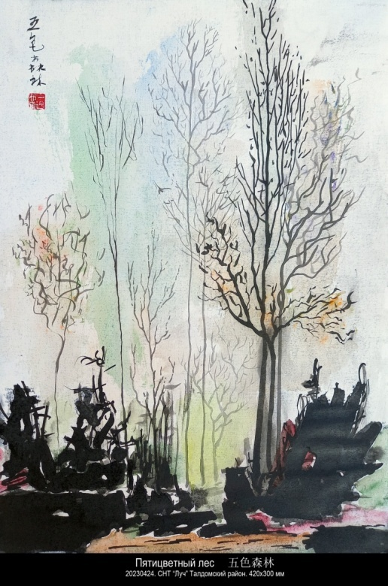

- хокку СНЕГ В МАЕ

Снег в мае — это
напоминание о
быстротечности.
6 мая 2023, суббота

- СОЛНЦЕ

Синее небо водой золотой заливает солнце.
Кроны деревьев в сусальном тумане купает солнце.
Вниз по берёзе горячим соком стекает солнце.
Вниз по забору половиками свисает солнце.
Зелень лужайки мягким теплом заливает солнце.
В чаше цветка красным огнём полыхает солнце.
В чаше сердца красным огнём полыхает солнце.
Вдоль по песчаной дороге вдаль убегает солнце.
И я побегу, и я полечу за солнцем.
13 мая 2023, суббота
- 俳句：五月雪

五月雪—这是
冥冥之中的提示
时光在流逝。
2023，5，16 周二凌晨 谷羽译

- 太阳

为天空洒满如水金光的是太阳。
让树冠在雾霭中沐浴的是太阳。

让热浪沿桦树干流淌的是太阳。

让藤蔓沿着篱笆下垂的是太阳。
赐予绿色草木以温暖的是太阳。

在花蕾里燃烧如烈火的是太阳。

在心脏里燃烧如烈火的是太阳。

沿着沙土路跑向远方的是太阳。

于是我奔跑、飞翔追随着太阳。
2023,5,16,周三谷羽译
- ОНИ ИДУТ

Они идут, эти деревья,
из десятилетия к десятилетию
подходят всё ближе к моему дому,
тянутся вверх, чтобы достать
до моего третьего этажа,
протягивают ветви к моему окну.
Берёза даже почернела
от усилий что-то сказать
своими обвисшими ветвями.
Липа у самого моего окна
гонит и гонит волну аромата,
используя запахи вместо слов.
Уже полвека я живу в этом доме,
и они всё идут и идут ко мне.
Что хотят они мне сказать,
эти деревья?
22 мая 2023, понедельник

- СТАРИК

Я старик.
Живу в деревне.
Земля здесь лёгкая.
Самогон крепкий.
Люди земные.
Облака небесные.
Я старик.
Умер в деревне.
Устроили похороны.
Земля здесь лёгкая.
Самогон крепкий.
Люди земные.
Облака небесные.
Приезжайте!
3 июля 2023, понедельник
- 树木在行走

树木行走，这些树木， shumu
走了十年又走十年，
越来越接近我的房屋 fangwu
伸展树枝，想要接触 iechu
我所居住的第三层，
把枝条伸向我的窗户。 chuanghu
白桦树极力想说什么，
摇晃着下垂的树枝，
甚至急得颜色发乌。 fawu
靠近我窗户的椴树， guanshu
散发出一缕缕清香，
芳香话语源自肺腑。 Feifu
这楼房我住了半个世纪，
朝我走的总是这些树。 Zhexieshu
究竟有什么知心话,
它们想要对我倾诉？ Qingsu
2023，5，23 修改

- 老年人

我是老头儿。
居住在乡村。
这里沙土地。
家酿酒醉人。
居民当地人。
恰似天上云。
我是老头儿。
终老在乡村。
入土以为安。
这里沙土地。
家酿酒醉人。
居民当地人。
恰似天上云。
盼望您光临！
2023，7，12 谷羽译
- ИРГА

Ем ягоды ирги,
прямо с дерева.
выбираю зрелые, чёрные, покрупнее,
остальные игнорирую,
хоть они и красиво тёмно-красные,
а я их игнорирую,
выбираю чёрные,
да и то не все,
какие-то нарочно пропускаю,
не знаю, почему,
просто так хочется,
и с верхних веток, и с нижних,
даже если буду срывать ягоды ирги
днём и ночью сутки подряд,
то и тогда все не сорву,
начинается дождь,
комары начинают исчезать,
ем ягоды ирги,
под дождём они ещё вкуснее,
свисают гроздьями,
комары исчезают,
мокрые ягоды ирги,
чёрные, крупные,
другие пропускаю,
я их игнорирую,
и с верхних веток, и с нижних,
жена зовёт, кричит: — Дождь,
возвращайся, а то промокнешь!
Обломала кайф.
9 июля 2023, воскресенье
- 唐棣果

我吃唐棣果，
直接从灌木枝上摘取，
挑选成熟、黑色、较大的，
其余的忽略不计，
尽管暗红色的很美丽。
我也把它们放弃，
只挑选黑的
黑的也不统统采集，
而故意漏掉一些，
也不知道出于何种心理，
不过就想这么做
找遍高高低低的枝条，
只要摘采唐棣果
就会日夜不停息，
但碰到阴天下雨，
即便想去也不能去，
蚊虫开始消失，
我吃唐棣果，
下雨的时候更好吃，
一串串悬挂在灌木枝，
蚊虫开始消失，
湿漉漉的唐棣果，
只摘黑的、大个的，
其余的统统放弃，
对它们忽略不计，
找遍高高低低的枝条，
妻子忽然喊叫：下雨啦，
回家吧，不然浑身淋湿！
呼唤声打断了悠然的思绪。
2023，7，12 谷羽译
2023，7，13 修改
- ВЧЕРА И СЕГОДНЯ

Вчера была жара.
Летали огненные бабочки.
Они кричали: жизнь! жизнь! жизнь!

Сегодня дождь.
Всплывают водяные рыбы.
Они беззвучно раскрывают рты.
9 июля 2023, воскресенье

- хокку-ДОЖДЬ

Снова шум дождя.
Просто вода льёт с неба.
А сколько всего!
9 июля 2023, воскресенье
- 昨天和今天

昨天天气热。
翩翩飞舞火蝴蝶。
蝴蝶纷纷喊叫说: 活！活！活！

今天下雨啦。
水中鱼儿纷纷游。
它们没有声音大张着嘴巴。
2023，7，12 谷羽译

- 俳句：雨

雨又哗哗下。
水从空中流下来。
雨量知多少！
2023，7，12 谷羽译
- НЕПОГОДА

Непогода тоже погода,
только другого рода,
когда изо всех чувств
осталась одна грусть,
на всё говоришь: «пусть...»
стакан одинок пуст,
качается ветвь вниз,
и ветер на землю сполз,
кривится зеркало луж,
и дождь прошептал: «что ж...»,
не время — пустая вода,
непогода, негода, неда.
10 июля 2023, понедельник

- хокку-НОЧЬ

Темны и тихи
деревенские ночи.
Разве что звёзды.
15 июля 2023, суббота
- 阴天

阴天也是天气，
但是另一种天气。
当所有的情感，
剩下的只有抑郁。
你总说：“随他去……”
一个杯子是空的，
树木摇晃着树枝，
风沿着地面爬行，
水洼的镜面扭曲，
雨在悄悄说：“随意……”
荒废时光，雨水白白流淌，
阴天下雨，无事可做闷得慌。
2023，7，12 谷羽译

- 俳句: 夜

乡村的夜晚
昏沉黑暗又安静。
偶尔有星星。
2023，7，27 谷羽译

СТИХИ, НАПИСАННЫЕ В ДЕРЕВНЕ ПОСЛЕ ПОЛОМКИ КОМПЬЮТЕРА.

1. СМОТРЮ НА ДЕРЕВНЮ

Смотрю на деревню, деревья её и дома:
всё такое старое,
пережившее своих хозяев:
нет деда Гаврилы, нет бабы Любы,
нет тёти Моти, нет дяди Пети, нет тёти Дуси,
нет Пал Борисыча,
Женечки нет,
нет Баука,
даже Валечки нет,
нет Коли Дунина, нет Коли Панина,
нет Кулька, нет Святого,
даже Иры Ратафии нет,
даже Володи Матео нет,
нет Лёши-цыгана,
нет Юльки,
Крупы тоже нет,
почтальонки нет,
нет мордвина,
и Галки нет, и Лидочки нет,
и Нюрочки нет, и Хвата нет,
Наташи Шляпкиной нет и Сократыча нет,
друзья постарели и в гости не приезжают.
По песчаной дороге с купалки
маленькая девочка бежит,
подпрыгивая,
ей всё кажется новеньким,
со вчера на сегодня рождённым:
деревня, деревья её и дома.

20 июля 2023, четверг

Гу Юй: Ушёл, ушёл, ушёл – это равносильно смерти.

1. 我瞅着村子

我瞅着村子、树木和村里的房子：
全都破旧衰老，
主人不断地改变：
加甫里拉爷爷没了，柳巴奶奶没了，
莫吉大婶走了，别佳大叔走了，
杜霞姑妈没了，帕尔•鲍里西奇没了
冉涅奇卡没了
巴乌克不在了
甚至瓦列奇卡也没了，
科里亚•杜宁走了，科里亚•潘宁走了，
库里克没了，古怪人没了
就连伊拉•拉达菲娅也没了，
甚至沃洛佳•马焦也不在了，
茨冈人廖沙走了
尤里卡没了
科鲁帕也没了，
邮递员没了
摩尔多瓦人没了
加尔女人没了，立陶宛女人没了
叫妞拉的女人没了，吹牛的人没了，
娜达莎•施连普金娜没了，索科拉德奇也没了，
上了年纪的朋友们再也不来做客。
洗澡回来的沙土路上
有个小姑娘在奔跑，
一边跑一边蹦蹦跳跳，
她觉得一切都很新奇，
像昨天晚上才出生的一样：
她的村庄和她的房子。
2023，7，27 谷羽译

走了、没了、不在了 等于 死了

2. МНЕ ПОВЕЗЛО

Мне повезло:
когда я был маленьким,
у меня тоже была бабушка,
а интернета не было,
и я успел впитать
краски, звуки и запахи мира
в естественном виде.
А теперь
я сижу в деревне,
компьютер сломался,
вижу краски,
слышу звуки,
чувствую запахи
и вспоминаю,
и поминаю,
и мне, Ною,
и не,
и е.
20 июля 2023, четверг

3. ПТИЧКА

Здравствуй, птичка,
с ветки на ветку скок,
падают в личку
твои сообщения:
цок, цок-цок.
Я знаю, птичка,
что ты умрёшь,
и никто не вспомнит тебя.
Это конец
стихотворения.
20 июля 2023, четверг

2. 我运气好

我运气好：
小时候，
我也有姥姥，
那时候没有电脑，
我学习吸收知识
看色彩，听声音，辨别气味，
都是通过自然而然的渠道。
可现在
我坐在村子里
电脑坏了，
看色彩，
听声音
闻味道
全屏回忆，
祈祷安息，
我，诺亚，
都不知道如何
是好。
2023，7，27 谷羽译

3. 小鸟儿

你好，小鸟儿，
在树枝间蹦跳，
你的叫声
扑面传来
啾－啾－啾！
我知道。小鸟儿
你会死掉，
没有人记得你。
这就是
一首诗的结局。
2023，7，27 谷羽译

4. ОНА ВОШЛА ЧЕРЕЗ ОКНО ДЕРЕВЕНСКОЙ ИЗБЫ

Она вошла через окно деревенской избы
С серебряной ложкой во рту,
А ушла через дверь,
Помахав на прощание ситцевым платьем.
Может быть жизнь я прожил не ту,
Может быть сон мне приснился некстати.
Невозможно время менять,
И невозможно хотеть.
Ты полюбишь значение слов
"Никогда. Никогда"?
О да.
20 июля 2023, четверг

5. ДЕВИЧИЙ ВИНОГРАД

Девичий виноград
заполз под стреху дома
и вышел где-то на крыше.
Я оборвал его жизнь.
Так будет лучше
и грустно.
20 июля 2023, четверг

4. 她从窗户里进入乡村的小屋

她从窗户里进入乡村的小屋
嘴里衔着银质小汤匙，
离开的时候穿门而去
摆摆手告别，身穿印花布裙子。
可能我不会过她那样的生活，
或许曾梦见过那样的日子。
时间不可能调换，
不可能随心所欲。
你喜欢这句话的含意
“永远不会，永远不会”？
哦，确实。
2023，7，27 谷羽译

5. 爬山虎

葡萄藤一样的爬山虎
在房檐下向上攀爬，
有的枝条爬到了房顶上。
我剪断了它的性命。
这样倒好，
又感到忧伤。
2023，7，27 谷羽译

6. БЕЛЫЙ ПОТОЛОК

Белый потолок.
Две корзины висят на крюках,
Два красных китайских
бумажных фонарика,
Ивовый ажурный
плетёный абажур,
Кружится-кружится
Соломенная птичка
под белым потолком.
У-у-у, У-у-у —
гудят улетая года
через окно
в синее небо.
Белые облака.
20 июля 2023, четверг

- ВРЕМЯ МЫШИ

Время мыши. Сны плывут
по бесформенной воде.
На другом конце вселенной
лошадь скачет сквозь огонь.
И сердце стучит.
О! Сколь много мужей
сгинули раньше срока
в попытке обресть бессмертие!
31 июля 2023, понедельник

Время мыши — с 23 до 01 часа.
Время Лошади — с 11 до 13 часов.

6. 白色天花板

白色天花板
两个篮子挂在钩子上，
两个中国的
红色纸灯笼，
柳树枝条
编制的灯罩，
草编的小鸟儿
旋转啊旋转，
在白色天花板下面，
咕咕、咕咕地鸣叫。
岁月鸣叫着飞行，
看窗外
蔚蓝天空，
白云飘飘。
2023，7，27 谷羽译

- 鼠标时间

鼠标时间。 梦飘
在无形的水面。
在宇宙的另一端
一匹马在火中疾驰。
我的心怦怦直跳。
噢！为追求不朽
过早死亡了
多少男子汉！
2023年7月31日，星期一
- А МОЖЕТ БЫТЬ, ВСЁ НЕ ТАК

Еду в электричке,
разглядываю попутчиков.
Мальчик с хвостиком
в круглых очках
по виду студент младшего курса,
а там кто его знает.
Девочка в шортиках
смотрит на другого мальчика,
закрывает глаза на ярком солнце
и, наверное, думает
"выходить за него замуж или нет?"
а там кто её знает.
Женщина в смартфоне,
тыкает пальцем в контакты,
наверное, думает о прошлых мужьях,
а там кто её знает.
Мальчик который другой,
смотрит в окно,
наверное, думает над одной философской проблемой,
а там кто его знает.
Старик задремал,
ему, наверное, снятся
нетерпеливая дрожь в крепких мышцах далёкой юности
и мысли о том, что таблетки скоро закончатся,
а там кто его знает.
А может быть, всё не так.
- 也许不是那样

我乘坐电动火车,
看着同路的乘客。
扎马尾辫的男孩，
戴着圆圆的眼镜，
看样子像大三学生,
谁又能知道呢。
穿短裤的女孩，
望着另一个男孩,
灿烂阳光下闭上眼睛
她可能在心里想
"是不是该嫁给他？"
谁又能知道呢。
一个女人在玩手机,
用手指戳联系人,
可能想到前几任丈夫,
谁又能知道呢。
与众不同的男孩,
眼巴巴望着窗外,
大概在思考哲学问题,
谁又能知道呢。
老人打瞌睡,
他可能在做梦
遥远青春强壮肌肉不停地颤抖
想到药片很快就用完了,
谁又能知道呢。
或者也许不是那样。
Женщина думает
о переводе с китайского
трудного философского термина.
Студент — не студент, размышляет,
где бы достать таблетки.
Девочку волнует
предстоящий экзамен по юриспруденции.
Мальчик, который другой,
бездумно смотрит в окно.
Старик перемножает в уме
шестизначные числа,
такая у него привычка с юности.
2 августа 2023, среда

Гу Юй: У старика, который, когда ехал в электричке, постоянно подсчитывал в уме, используя шестизначные числа, на теле была тень поэта Игоря.

- БРУТТО И НЕТТО

Ещё один друг.
Всё реже круг.
Этого нету, того нету.
Что же все они мрут-то?
Становлюсь нетто,
а был брутто.
17 августа 2023, четверг
一个女人在想
关于来自汉语翻译
颇难解释的哲学术语。
学生不像学生，琢磨
哪里可以买药。
女孩心情激动，
法律考试即将来临。
与众不同的男孩,
漫不经心望着窗外,
那个老年乘客
脑海里六位数反复演算,
这是他从小养成的习惯。
2023，8，28 依据伊戈尔初稿翻译

那个乘车时脑海里用六位数反复演算习题的老年人，身上有诗人伊戈尔的影子。 谷羽记。

- 抖颤与终点

又少了个朋友。
圈子越来越小。
这个走了，那个没了。
怎么他们都死了？
我正在走向终点，
想一想难免抖颤。
2023年8月17日 （星期四）
- КАЛЛИГРАФИЧЕСКАЯ НАДПИСЬ В ТРИ ИЕРОГЛИФА

Когда я был юным,
мои руки и ноги были летящим ветром,
спина — прямым и гибким бамбуком,
живот — летящим белым,
над истончавшейся шеей — ясные точки глаз.
Я был иероглифом в стремительном стиле цаошу —
стиле весенней травы.

Когда я достиг середины жизни,
мои руки и ноги стали крепки как у тигра,
спина — выносливой как дракон,
живот — твёрдым как щит черепахи,
над устоем шеи — всё так же ясные точки глаз.
Я был иероглифом в строгом стиле кайшу —
стиле суровой зрелости.

Теперь я старик,
мои руки и ноги стали как ветви в безветренный день,
спина — иссохшим стволом,
живот — круглым облаком,
над пошатнувшейся шеей — всё ещё ясные точки глаз.
Я стал иероглифом в древнем стиле чжуаньшу —
стиле большой печати времени.
27 августа 2023, воскресенье, ночь

Гу Юй: Это, безусловно, выдающийся шедевр, первоклассный шедевр! Процесс перевода принёс мне не только радость, но и удивление и восхищение! Какой удивительный Игорь, он действительно создал такой замечательный шедевр. Для меня большая честь иметь возможность перевести такое стихотворение!！！
2023, 8, 28
- 书法题词 三个象形文字

我年轻的时候,
我的胳膊腿是一股飘扬的风,
我的脊背是挺拔柔韧的竹子,
我的肚子---如水墨画的飞白,
纤细的脖子上方有清晰的视点。
我是草书飞舞灵动的象形文字 —
跟春草的风格近似。

当我到达生命的中年,
我的胳膊腿像老虎一般茁壮,
我的脊背像龙一样坚韧刚强,
我的肚子---硬得像乌龟铠甲,
我的脖子上方仍有清晰的视点。
我是楷书风格的象形文字 —
一副成熟稳重的样子。

现在的我垂垂老矣,
我的胳膊腿像无风时的树枝,
我的脊背是枯萎的树干,
我的肚子---像圆圆的云絮,
僵硬的脖子上方视点仍清晰。
我成了古代篆书的象形文字 —
像时代图章留下印迹。

2023,8,28 谷羽译 参照伊戈尔的翻译初稿

这绝对是一首出类拔萃的杰作，一流名篇！ 翻译过程给我带来的不仅仅是喜悦，而是惊异与赞叹！好一个了不起的伊戈尔，竟然创作了这么奇妙的精品。能翻译这样的诗，与有荣焉！！！
谷羽记 2023，8，28
- В БЕРЁЗОВОЙ РОЩЕ

Они целовались в берёзовой роще.
Он был боевой офицер.
Она была молодой.
Он был женат.
Жена узнала.
Папа генерал.
Его послали служить
на урановые рудники.
Больше она о нём ничего не слышала.
Кроме того, что умер.
Жена спилась.
Генерал застрелился.
Время прошло.
Никого не осталось в живых.
В берёзовой роще
целуется кто-то другой.
28 августа 2023, понедельник

- СЕНТЯБРЬСКИЕ ТАНКИ

Солнце в сентябре
нежнее и добрее
улыбается,
шепчет: «ты тоже умрёшь
когда-нибудь осенью».

«Ты тоже умрёшь» —
слышится шёпот травы
скошенной утром.
Опускающееся
солнце шлёт последний луч.
11 сентября 2023, понедельник
- 在白桦林里

他们俩在白桦林里接吻。
他是战斗部队的军官。
她还年轻。
他有家室。
妻子知道了这件事。
岳父是将军。
他被打发去服役
到开采铀的矿区。
后来死在那里。
妻子成了酒鬼。
将军被枪毙。
时代成为往昔。
那些人都不在人世。
如今白桦林里
接吻的是另一对男女。

2023，8，28 谷羽译

- 九月的短歌

九月的太阳
性情温和又慈祥,
微微带笑容，
悄声说：“你也会死，
死在某个九月里。”

“你也会死去，”——
传来草的说话声，
清晨割的草。
渐渐沉落的太阳，
释放最后的霞光。
2023年9月28日，周四， 谷羽译
- ЕСЛИ — ТО

Если Гора, то южная.
Если Зима, то вьюжная.
Если Ограда — восточная.
Если Луна — полуночная.
Если Челнок — одинокий,
А Океан — глубокий.
Если Дерево, то сосновое.
Если Хижина — тростниковая.
Если Свиданье — в тутовнике.
Если Поэт, то в чиновнике.
Если реки, то голубые,
А Облака — цветные.
Если Заводи, то речные
Если Надписи, то ручные.
Если Скалы, то скалы красные.
Если Туфельки, то атласные.
Если Ступени, то яшмовые.
А Паланкин — разукрашенный.
Если Занавес, то хрустальный.
А Поклон до земли — ритуальный.
Если Дорога, то дальняя.
Если Песня, то песня печальная.
Если Птица — на весь небосклон.
Если Рыба — на весь океан.
Если Бабочка, — это сон.

24 сентября 2023, воскресенье
- 如果说——那就是

如果说山，那就是南山。
如果说冬，那就是暴风雪的冬天。
如果说篱，那就是东篱。
如果说月，那就是月在午夜里。
如果说船，那就是小舟孤单，
而大海汪洋——水深深浩淼无边。
如果说树，那就是松树。
如果说屋，那就是由芦苇修筑。
如果说聚会，那就是相聚于桑田。
如果说诗人，那就是闲适的官员。
如果说江河，那就是河流深深，
而空中的云——是五彩的祥云。
如果说湾，那就是水浒英雄。
如果说题词，那就是亲手签名。
如果说石壁，那就是赤壁。
如果说鞋，那就是锦缎绣鞋。
如果说阶，那就是碧玉台阶。
如果说轿——那就是彩绣花轿。
如果说帘，那就是水晶帘光彩闪耀。
而礼要顿首触地——才合乎规矩。
如果说道，那就是道路悠长。
如果说歌，那就是曲调忧伤。
如果说鹏，那就是整个天空。
如果说鲲。那就是大海汪洋。
如果说蝶，——那就是梦乡。
2023年9月28日，周四， 谷羽译

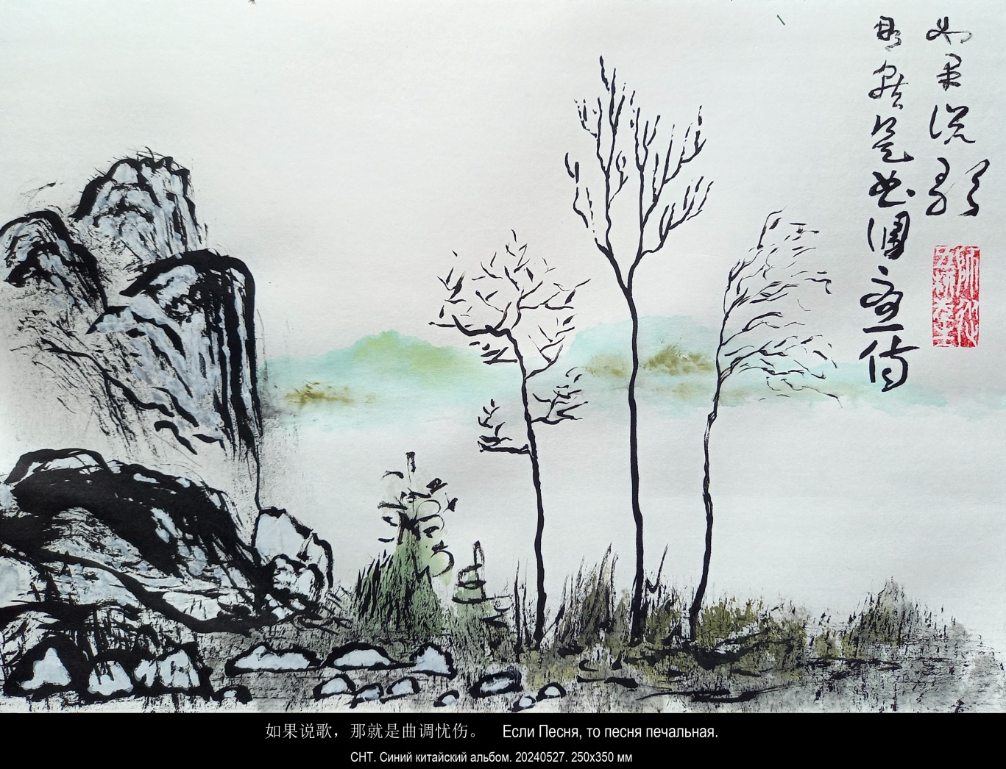

- ПОЛНОЛУНИЕ

С испуганного неба лунный свет,
насквозь пронизанный резьбою
древесного дракона,
шипел слюняво и бессонно
изящно выгнутой губою
бессмысленным повтором «нет, нет, нет»,
и чудилось: других слов больше нет,
все письмена единою судьбою
слились единозвучно и исконно
в прощальный бред.

30 сентября 2023, суббота

- хокку КРАСНАЯ СТЕНА

Красная стена.
Белый яблоневый сад.
Школьные годы.
1 октября 2023, воскресенье

- хокку ВЕТЕР СТИХ

Осень. Ветер стих.
Листья кружат и кружат
над плоской землёй.
4 октября 2023, среда
- 满月

月光从惊恐不安的夜空洒下,
像远古时代龙的鳞甲
穿透了浩瀚的时空
流着口水，毫无睡意，
优雅地弯曲着嘴唇唏嘘自语，
含混不清地重复着“消失、消失、消失”，
令人惊异：消失了其他词句，
所有的文字归属同一遭遇
有声无声的言语统统融入
临终告别的梦呓。
2023，10，10 周二 谷羽译

- 俳句: 红墙

红色的围墙。
白颜色的苹果园。
中小学年代。
2023，10，10，周二 谷羽译

- 俳句: 风很轻

秋天。风很轻。
树叶在大地上空
旋转啊旋转。
2023，10，10 周二 谷羽译
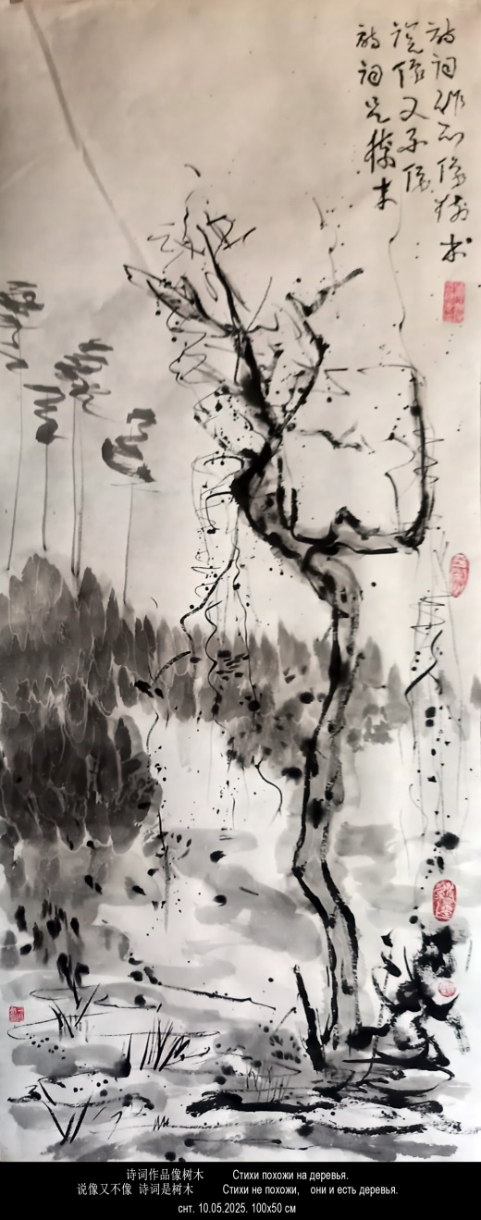
- хокку УСНУТЬ И ПРОСНУТЬСЯ

Ветер. Дождь. Осень.
Пообедать и уснуть.
Проснуться весной.
4 октября 2023, среда

- 俳句：入睡和睡醒

风和雨。秋季。
吃饭以后就睡眠。
醒来是春天。
2023，10，10 周二 谷羽译

- СТИХИ И ПРОЗА

Когда-нибудь стихи надоедят,
и я скажу томительною прозой:
поэзия — не то, что надо дать,
а то, что утаить и схоронить в умолчании.
5 октября 2023, четверг

- 诗歌与散文

有的时候诗歌让人厌倦，
我说话会用疲惫的散文：
诗歌——并非一定要付出，
反倒是默默地隐藏和储存。
2023，10，10 周二 谷羽译
- СТИХИ ПОХОЖИ

Кроме меня, это стихотворение написали Николай Некрасов, неизвестный автор в «Книге Песен», Эдуард Багрицкий, Ду Фу, Се Бинсинь, Валерий Брюсов.

Стихи похожи на деревья.
Стихи не похожи, они и есть деревья.
Поэт похож на человека,
Но мысли и чувства его далеки.
В лесу раздавался топор дровосека.
То рубит сандал дровосек у реки.

Стихи похожи на птиц.
Стихи не похожи, они и есть птицы.
Много слов, но нету слова.
Стонал, кричал поэт.
Трудно дело птицелова.
Выхода, в сущности, нет.

Стихи похожи на звёзды.
Стихи не похожи, они и есть звёзды.
Судьбу свою, поэт, кляни.
Поэзия только снится.
На мириады звёзд взгляни.
Звезды закрыли ресницы.
10 октября 2023, вторник
- 诗词作品像什么?

以此命题写诗的，除了我，还有尼古拉·涅克拉索夫、《诗经》的无名作者、艾杜阿尓特·巴格里茨基、杜甫、谢冰心、瓦列里·勃留索夫。

诗词作品像树木。
说像又不像，诗词是树木。
诗人跟普通人相像，
但思维情感更开阔辽远。
森林里伐木人斧子响处，
砍伐的原木堆积在河边。

诗词作品像飞鸟。
说像又不像，诗词是飞鸟。
词汇很多，却找不到词汇。
诗人呻吟，诗人呐喊。
捕鸟人的工作看似轻松，
其实说来：格外艰难。

诗词作品像星星。
说像也不像，诗词是星星。
诗人发誓，以命相争。
诗歌只在睡梦中相逢。
抬头仰望亿万星斗，
星斗却闭上了眼睛。
2023，10，18，周三 谷羽译

СТИХИ ПОХОЖИ

Кроме меня, это стихотворение написали Николай Некрасов, неизвестный автор в «Книге Песен», Эдуард Багрицкий, Ду Фу, Се Бинсинь, Валерий Брюсов.

Стихи похожи на деревья.
Стихи не похожи, они и есть деревья.
Поэт похож на человека,
Но мысли и чувства его далеки.
В лесу раздавался топор дровосека.
То рубит сандал дровосек у реки.

Стихи похожи на птиц.
Стихи не похожи, они и есть птицы.
Много слов, но нету слова.
Стонал, кричал поэт.
Трудно дело птицелова.
Выхода, в сущности, нет.

Стихи похожи на звёзды.
Стихи не похожи, они и есть звёзды.
Судьбу свою, поэт, кляни.
Поэзия только снится.
На мириады звёзд взгляни.
Звезды закрыли ресницы.
10 октября 2023, вторник

《诗歌似……》

诗歌似树，
似而不似，皆为树。
诗人似凡夫，
但其思情辽远。
林中樵夫伐木丁丁，
一担木柴在渡口。

诗歌似鸟，
似而不似，皆为鸟。
言辞博，却不繁。
诗人伤吟，诗人放歌。
罗人捕鸟何其艰，
哪来轻松一日闲。

诗歌似星辰，
似而不似，皆为星。
诗人誓问天命，
诗章唯有入梦来。
仰头星河浩瀚，
繁星闭住了眼。
2025，05，11 聂金星译
Перевод Не Цзиньсина
- ОДИНОКОЕ ЖИВОТНОЕ

Трудно быть одиноким животным,
идущим своим одиноким путём,
не знающим имя, не ищущим смысла,
не видящим слов, не умеющим чисел.

Трудно быть одиноким животным,
лучше животным живётся вдвоём.

Они замыкаются в чёрные дыры,
где светят друг другу и теплят друг друга,
и в этой вселенной замкнУтого круга,
в убежище тесном от злого испуга,
играют в животные добрые игры,
не зная совсем ничего об ином.

И нет туда входа в безумье моём.
15 октября 2023, воскресенье

Гу Юй: Эта логово [убежище — И.Б.] напоминает Персиковый источник Тао Юаньмина. Рыбак покинул Персиковый источник и попытался найти его снова, но заблудился, окутанный туманом.
Постскриптум Гу Юя 2023, 10, 18
- 孤独的动物

孤独的动物处境艰难，
孤孤零零走着自己的路，
不知道名姓，不会思考，
不读书认字，不会数数。

孤独的动物处境艰难，
它们最好能结伴生存。

它们躲进漆黑的洞穴，
相互照亮，彼此取暖，
在这完全封闭的环境里
虽狭窄拥挤，却远离恐惧，
玩着动物们喜欢的游戏，
其他事情全都忽略不计。

胡思乱想不知洞口在哪里。
2023，10，18 谷羽译

此处的洞穴仿佛是陶渊明的桃花源。
渔夫离开了桃花源，再去寻找，
已经迷失途径，烟雾迷茫。

谷羽 译后记 2023，10，18
- МОЕЙ КОШКЕ

Ты чувствуешь голод.
Ты чувствуешь боль.
Ты любишь свободу.
Ты хочешь домой.
Тебе нравятся прикосновенья.
Ты глядишь в глаза.
Тебе недоступны наши уменья
и их плоды зла.
16 октября 2023, понедельник

Мне очень нравится это стихотворение, особенно последние строчки. Человеческие умения принесли много страшных плодов: войны и болезни. Спасибо Вам за стихи!
Гу Юй 18 октября 2023 г.

- ОПЯТЬ СТИХИ

20 лет назад я придумал новую форму: обратное хокку. Если обычное хокку строится по формуле 5—7—5 слогов, то обратное — по формуле 7—5—7. В обоих случаях все числа нечётные и простые: и число строк, и число слогов в каждой строке и общее число слогов. А ещё это можно назвать сердцевиной танка так же, как хокку — начало танка: ведь танка строится по формуле: 5-7-5-7-7.

Вот сегодня придумал ещё одно обратное хокку:

Если пойду гулять в парк
(может, не надо?),
опять напишу стихи.
24 октября 2023, вторник
- 写给我的猫

你感觉饥饿。
你感觉疼痛。
你喜欢自由。
你想回家。
你喜欢抚摸。
你注视人的眼睛。
我们的技能你不了解，
技能带来可怕的后果。
2023，10，18，周三 谷羽译

- 又写出一首诗

20年前我想出了逆向式俳句的形式。通常的俳句句式为5-7-5，逆向式俳句结构为7-5-7。……这是我今天想出来的又一首逆向式俳句。

如果去公园走走
（也许没必要？）
又能写出诗一首。
2023，11，10，周五，谷羽译
- НЕ СПИТСЯ

Не спится.
Ночь.
...
а дальше забыл,
потому что не записал
и заснул.
25 октября 2023, среда, ночь

- ПРОТИВОРЕЧИЕ

В уединении моём
мне хорошо с тобой вдвоём.
25 октября 2023, среда
- 失眠

失眠。
夜晚。
……
稍后记忆模糊，
诗未写成，
因已经睡熟。
2023，11，10凌晨 周五 谷羽译

- 矛盾

在我孤独寂寞的时刻
有你陪伴让我感到快乐。
2023，11，10凌晨 周五 谷羽译

第二稿：(второй вариант:)

每当我感到孤独沉寂，
有你相伴我心里安逸。
- БОЖЕСТВЕННЫЙ ГЛАГОЛ

Переливалось наполняло
ползло кружило и спало
взрывало медлило теряло
не забывало но ждало
вызверевало осмысляло
то рушило то создавало
кричало слушало молчало
желало и опустошало
освобождало
возвращало
то умирало то жило
искало
пело
жгло
бѣ
了

11 ноября 2023, ночь с пятницы на субботу
- 富有神性的动词

波动流淌逐渐充满
爬行转圈并且睡眠
爆炸且缓慢地消失
忘不掉却心存期冀
已经成熟思虑周全
忽而毁坏忽而创建
呼唤倾听默默不语
有意愿却趋向空虚
得到解脱
返转复原
忽而衰微忽而延续
四处寻找
唱着小调
如火烧灼
Бѣ这个符号
是汉字
了
2023, 11,13 周一 谷羽译

Комментарий: Иероглиф 了 (читается «лэ») после глагола (бѣ) означает завершение действия или изменение состояния, хотя «бѣ» как форма (аорист) глагола «бꙑти» и так означает законченное (однократное, мгновенное, воспринимаемое как неделимое) действие, совершённое в прошлом. Иероглиф 了 в конце предложения означает перемену, создание новой ситуации.
И получается, что «бѣ了» означает законченное (однократное, мгновенное, воспринимаемое как неделимое) действие, совершённое в прошлом и создающее новую ситуацию.
Если считать, что это действие определяется фразой «Въ нача́лѣ бѣ̀ сло́во, и҆ сло́во бѣ̀ къ бг҃ꙋ [ѹ҆ бг҃а], и҆ бг҃ъ бѣ̀ сло́во», а «сло́во» по-старинному есть «глаголъ», которым, после Пушкина, можно считать поэзию, то «бѣ了» есть акт творения мира, создающий поэзию.

СЕМЬ ЭПИТАФИЙ

ЭПИТАФИЯ ПОЭТУ

Здесь лежит поэт.
Он писал стихи.
Теперь его больше нет.
Ночи стали тихи.

ЭПИТАФИЯ ХУДОЖНИКУ

Здесь лежит художник.
Он рисовал картины.
И всем говорил: «О, Боже!
Какие все кретины».

ЭПИТАФИЯ МУЗЫКАНТУ

Здесь лежит музыкант.
Он сочинял музы́ку.
С ним вместе закопан талант,
заживо, горемыка.
拟墓志铭七款

诗人墓志铭

诗人在此安息。
他曾迷恋写诗。
如今他已不在。
夜晚陷入沉寂。

画家墓志铭

画家在这里安息。
他的画作有很多。
“天呀！”他对众人说,
“这些画都很拙劣。”

作曲家墓志铭

作曲家在此安息。
他的乐曲很精彩。
苦命人及其才华，
统统被泥土掩埋。

ЭПИТАФИЯ АРИФМЕТИКУ

Здесь лежит арифметик.
Он складывал суммы.
Сложил их в конвертик,
и умер.

ЭПИТАФИЯ ПРОЗАИКУ

Здесь лежит прозаик.
Он слагал про зурн
и не слагал про заек.
Его сложили в урну.

ЭПИТАФИЯ ПЕВЦУ

Здесь лежит певец.
Он пел смешные песни.
Теперь ему конец.
И он уже не весел.

ЭПИТАФИЯ ТАНЦОРУ

Здесь лежит танцор.
Он делал па-де-де.
Но помер и с тех пор
не делает уже.
14 ноября 2023, вторник

数学家墓志铭

数学家在此安息。
终生编排数目字。
数字装进小信封，
他就离开了人世。

小说家墓志铭

小说家在此安息。
他擅长布局谋篇，
可惜故事未写完。
遗骸进了骨灰罐。

歌唱家墓志铭

歌唱家在此安息。
他爱唱诙谐歌曲。
如今他告别人生，
再不能感受欣喜。

舞蹈家墓志铭

舞蹈家在此安息。
他最爱跳双人舞。
自从他离开人世，
无缘再登台演出。
2023，12，8，周五 谷羽译
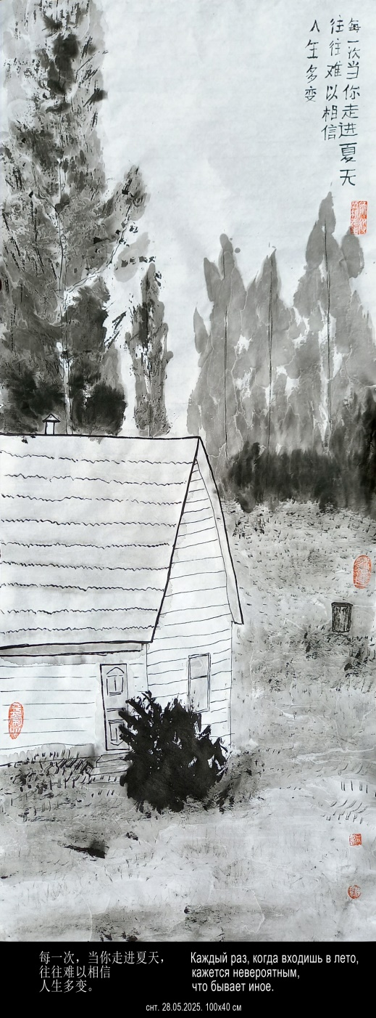
- КАЖДЫЙ РАЗ

Каждый раз, когда входишь в весну,
кажется невероятной
старость.

Каждый раз, когда входишь в лето,
кажется невероятным,
что бывает иное.

Каждый раз, когда входишь в осень,
кажется невероятной
юность.

Каждый раз, когда входишь в зиму,
кажется невероятным,
что из неё можно выйти.
24 ноября 2023, пятница

- 每一次

每一次，当你走进春天，
往往难以置信
已届老年。

每一次，当你走进夏天，
往往难以相信
人生多变。

每一次，当你走进秋天，
往往难以确信
青春复返。

每一次，当你走进冬天，
往往难以分辨
变幻纷繁。
2023，12，7 周四谷羽译
2023，12，8，周五 谷羽译
- ПОЭТИЧЕСКИЙ ВОСТОРГ

Был когда-то поэтический восторг,
он был
подобен зрячему белому снегу на чёрных ветвях,
подобен метелице белого снега в кружащих ветрах,
подобен хихиканью белого снега на узкой дорожке,
подобен таянью белого снега на тёплой ладошке.

Был подобен восторг ребячеству.
Теперь он под толстым покровом суровых снегов
прячется.
Когда-то не было слов,
теперь не осталось ничего другого.

Слова как снежинки,
маленькие пружинки
сложного механизма мира,
творящего космический полёт.
А где-то на дне жжёт
восторга горячий лёд.
25 ноября 2023, суббота

Гу Юй: Мне очень нравится эта работа!
По-моему такой поэтический восторг до сих пор жжёт в Вашем сердце. И поэтому Вы можете непрерывно создавать замечательные стихи. Большое Вам спасибо! Ваши стихи помогают мне чувствовать молодую бодрость! Разрешите выразить Вам сердечную благодарность!
Ваш друг Гу Юй. 8 декабря 2023 г.
- 诗情的亢奋

往昔岁月曾体验诗情的亢奋，
那种心绪
仿佛黑树枝上耀眼的白雪，

仿佛雪花在风暴中回旋飞扬，

仿佛雪在小路上嘿嘿的欢笑，

仿佛雪花消融在温暖的巴掌。

那种亢奋犹如孩童的欢乐，
如今它在厚厚的积雪下

隐藏。
长时间默默无语，
此刻已经消失踪迹渺茫。

词语跟片片雪花相似，
它们是天地造化
孕育的小小弹簧，
是宇宙创造力的翱翔。
此时此刻，亢奋的热冰
正在某处底层燃烧发光。
2023，12，8，周五 谷羽译
- У ВОСТОЧНЫХ ВОРОТ

по мотивам Ши цзин

Ты снова был у восточных ворот?
Там, у восточных ворот, ветви склонила ива.

Что ты забыл у восточных ворот?
Там, у восточных ворот, заросли злой крапивы.

Видел ты что у восточных ворот?
Там, у восточных ворот, густо растёт тростник.

Слышал ты что у восточных ворот?
Там, у восточных ворот, громко кричит кулик.

Что ты нашёл у восточных ворот?
Там, у восточных ворот, на холме сосна.

Встретил кого у восточных ворот?
Там, у восточных ворот, яркая светит луна.

Что же там есть, у восточных ворот?
Там, у восточных ворот, есть старый пруд.

Но ведь давно уже нет восточных ворот.
Там, у восточных ворот, меня ждут.
4 декабря 2023, понедельник
- 东门外

你再次来到东门以外？
那里, 东门外柳枝低垂。

你在东门忘记了什么？
那里, 东门外生长荨麻。

你在东门看见了什么？
那里, 东门外芦苇丛生。

你在东门听见了什么？
那里, 东门外鹬鸟长鸣。

你在东门外寻找什么？
那里，东门有丘陵青松。

你在东门外跟谁约会？
那里，东门外月洒清辉。

东门外究竟还有什么？
那里，东门外有古老池塘。

东门消失已久不复存在，
东门外仍然有人把我等待。
2023，12，7，周四谷羽译
- СНЕЖНАЯ ЧИСТОТА

Снежные ковры и покрывала,
и даже снежные дорожки
поражают своей чистотой.
Об этом знали древние мудрецы:
то, чего нет, прекрасно.
Хотя переход от жизни к смерти
редко бывает красивым и чистым,
зато по прошествии многих лет,
когда от вас ничего не останется,
вы станете так же чисты и на снег похожи.
И, может статься, случайный прохожий
залюбуется вашим именем.
9 декабря 2023, суббота

Гу Юй: РАЗМЫШЛЕНИЯ ПОСЛЕ ПЕРЕВОДА

Добросердечный и бескорыстный от глагола «дарить» — светел как белый снег.

Жестокосердный, корыстолюбивый от глагола «сожрать» — тёмен как злой огонь.

Тот, кто молча приходит отдать, подобен белому снегу.

Тот, кто сходит с ума от желанья отнять, подобен злому огню.

Сильные мира сего кичатся роскошью особняков.

Тихие мудрецы оставляют картины и строки стихов.

Императоры и князья, сановники и генералы короткий свой век во славе, а после смерти подобны растаявшим облакам.

Стихотворцы и живописцы сквозь испытания, бури, невзгоды и тяготы жизни обретают бессмертную славу.

Тао Юаньмин, Ли Бай и Су Ши восхищают людей.

Толстого и Пушкина не забывают люди.
Гу Юй, 2023.12.10 на рассвете.
- 雪的纯净

洁白的雪毯覆盖了大地,
甚至连白雪覆盖的小路,
对这种纯净都感到惊奇。
古代先哲明白其中道理：
这是世间不曾有的美丽。
尽管从生到死这一辈子，
优美而纯净者难以寻觅，
然而你经历了漫长岁月，
等到你一无所有地消失，
你的纯净与这白雪相似。
或许有某个过路的行人，
竟缅怀并赞赏你的名字。
2023，12，10，周日凌晨，谷羽译

谷羽: 周日凌晨

善良、无私、奉献，像白雪一样纯净，

凶残、贪婪、吞噬，像烈火一样可怕。

默默奉献的人，像白雪。

疯狂挣抢的人，像烈火。

所谓的强人炫耀他们的豪宅财富，

文静的智者留下他们的诗歌绘画。

帝王将相煊赫一世死后如过眼云烟。

历经人生沧桑的诗人画家名垂千古。

陶渊明、李白、苏轼令人敬仰。

普希金、托尔斯泰让读者难忘。
谷羽，译后随想，2023，12，10凌晨
- БЕЛАЯ НОЧЬ ГОДА

Белою ночью года
таинственны превращения,
объясняемые вращением
планеты вокруг звезды.
Вещи движутся изнутри,
неподвижны снаружи.
Медленно кружат
снежинки мгновений,
похожие на маленькие гла́зки,
которыми кто-то любит смотреть:
сон-сень-сеть-жизнь.
14 декабря 2023, четверг

Гу Юй: Белая ночь здесь — это не летняя белая ночь (白夜), поэтому переводится как глубокая ночь белого цвета (白色夜晚).
Буквы в начале трёх слов в последней строке оригинальной работы совпадают, что затрудняет их передачу и воспроизведение.
Вы можете только изменить порядок и начать с двух последних слов ”кладбище“ и ”мечта"
Инициалы те же, что примерно передаёт волшебство оригинальных слов.

- ПОД МОИМ ОКНОМ ПРОЕЗЖАЛ МУСОРОВОЗ

Однажды под моим окном проезжал мусоровоз.
Вот так и человек: живёт-живёт, а потом нет.
16 декабря 2023, суббота
- 一年的白色夜晚

一年的白色夜晚
隐含着神秘的变化,
用以解释群星环绕
天体星球的运转。
物体表面看似不动，
其实存在内部循环。
瞬间的雪花飘落，
缓慢地飞舞盘旋，
很像小小的眼睛，
似有人借助它们观察：
生活-网络-墓园-梦幻。
2023，12，28，周四 谷羽译

这里的白夜并非夏季的白夜，因此译成白色夜晚。
原作最后一行三个词开头的字母相同，难以传达和再现。
只能颠倒次序，让最后两个词“墓园”和“梦幻”开头的
声母相同，约略传达原作用词的奇妙。

谷羽附记

- 我的窗户下边驶过了一辆垃圾车

我的窗户下边驶过了一辆垃圾车。

人也如此：活着活着，然后就没了。
2023，12，28，周四 谷羽译
- ГЛАЗА ЗЕРКАЛО ДУШИ

У врача глаза были злые.
«Не выспался, что ли?» — подумал пациент.
У медсестры глаза были добрые.
«Не проснулась, что ли?» — подумал пациент.
У соседей по палате глаза были закрыты.
«Больные, что ли?» — подумал пациент.
В душе зеркало было такое маленькое,
что в нём помещались только глаза.
«Зеркало, что ли?» — подумал пациент
и вернулся в палату.
Там лежали Марк Тулий Цицерон, Лев Николаевич Толстой, Викентий Вересаев, Антон Павлович Чехов, Николай Гейнце, Уильям Шекспир и английский народ.
Они открыли глаза
и смотрели на пациента укоризненно.

16 декабря 2023, суббота

Гу Юй: Поэт использует волшебный художественный приём переплетения времени и пространства, и это замечательно!

И.Б.: В стихотворении перечислены те, кто говорил о том, что глаза зеркало души.
Но чьей? Того, кто смотрит глазами или того, кто смотрит в глаза?
- 眼睛是心灵的镜子

医生的眼睛是凶狠的。
“是不是没有睡醒？”患者心里想。
护士的眼睛是和善的。
“是不是还没有睡？”患者心里想。
旁边病房里的患者闭着眼睛。
“是不是眼睛有病？”患者心里想。
心灵里的镜子本来很小，
镜子里容得下的只有眼睛。
“镜子究竟是怎么回事？”
患者想着又返回了病房。
那里躺着马克·图里·西塞罗，
列夫·尼古拉耶维奇·托尔斯泰，
维肯季·魏列萨耶夫，
安东·帕甫洛维奇·契诃夫，
尼古拉·海因茨,
威廉·莎士比亚和一个英国人，
他们全都睁着眼睛，
以责备的目光凝视着那个患者。
2023，12，28，周四 谷羽译

诗人采用了时空交错的魔幻艺术手法,精彩!
- РАСЧИЩЕНЫ ДОРОЖКИ В ПАРКЕ

Расчищены дорожки в парке,
гуляют пары,
мчатся дети,
вальяжные плывут пенсионеры.
А в небесах пути расчислены,
пробиты паузы и запятые,
и точки жирные в конце.
Но людям дела нет до этих вычислений,
когда зима, и снег, и воскресенье.
И снег как первый снег
даже для тех,
для кого он последний снег.
16 декабря 2023, суббота

Гу Юй: От мира людей до небес, от живых до мёртвых.
Снег отражает чувства поэта.
- 公园里的小路已打扫干净

公园里的小路已打扫干净,
一对对情侣在散步,
不少孩子在奔跑,
领退休金的老人脚步蹒跚。
天堂的道路也经过清扫,
布满了休止符和逗点,
最后是粗体的句号。
但人们对这些莫不关心,
当冬天周日雪花飘飘。
这是今年的头一场雪,
但对于某些去世者来说,
可能这是他最后一场雪。
2023, 12, 29, 周五, 谷羽译

从人间联想到天上，从生者联想到死者。
一场雪反映着诗人的情怀。
- БЛАГОРОДНЫЙ МУЖ

Эпиграф 1: Вы хотите узнать,
отчего это может быть?
Вдаль умчишься душой,
и земля отойдёт сама.
Тао Юаньмин "За вином», № 5, пер. Л. Эйдлина

Эпиграф 2: объелся груш
коммуникема неустановленного происхождения

Благородный муж
был неуклюж,
душой улетал вдаль,
однажды чуть не упал,
поскольку земля отошла сама.

Благородный муж
пил воду из луж,
говорил, что она
пьянее вина,
поскольку упала с неба.

Благородный муж
в зимнюю стужу
ходил в потрёпанном пиджаке,
говорил, что не холодно, если в руке
вожжи от солнечной колесницы.

Благородный муж,
ты мне будешь сниться,
пока строки твоих стихов
громыхают по стыкам эпох
как колёса большой колесницы.

Благородный муж,
ты больше нужен,
таешь в тумане белом,
больше таких не делают,
поскольку делают суженных
благородных мужей и жён.
19 декабря 2023, вторник
- 品德高尚的君子

题词1 结庐在人境，
而无车马喧。
问君何能尔，
心远地自偏。
陶渊明《饮酒》其五

题词2 吃了太多的梨。
摘自俄罗斯谚语。

品德高尚的君子,
笨手笨脚很笨拙,
他的心飞向远方,
有一天几乎摔倒,
因为大地消失了。

品德高尚的君子
他喝水坑里的水,
他还说这样的水
比美酒更加醉人,
因为它自天而降。

品德高尚的君子,
即便是冬天寒冷,
仍穿着破旧衣衫,
他说并不觉得冷，
手握着阳光缰绳。

品德高尚的君子,
我梦见你的诗行,
能跟你梦中相逢，
诗句让世代联接，
如车轮隆隆有声。

品德高尚的君子，
对于你更加需要,
隐身在云雾当中,
这种人当今少见,
要知道他们都是
品德高尚的夫妻。
2023，12，29，周五 谷羽译
- БЯНЬ-ЛЯНЬ

По мере того как небеса темнеют,
свет опускается на землю под фонари,
что разгораются в сгущающемся сумраке,
и кажутся явлением природным,
как ветер, или снег, или туман.
И человек идёт дорожкой сквера
меж двух миров, которым он обоим верен.
А жизнь подобна Сычуаньской опере
с мелькающими лицами «бянь-лянь»,
где человек мерцает и двоится
как инь и ян.

28 декабря 2023, четверг

ЛЮБОВЬ

Гу Юй: В августе 2017 года я поехал в Сычуань, чтобы принять участие в Международном фестивале поэзии Цаотан 草堂 «Жилище отшельника» [обр. в знач. рабочий кабинет учёного, писателя], который проходил в тростниковой хижине Ду Фу. Немногим позже я посетил Лучжоу. Лучжоу Лаоцзяо — известная марка китайского вина (водки) в провинции Сычуань. Компания «Лучжоу Лаоцзяо» попросила каждого участника написать два трёхстрочных стихотворения со словами «Вино» и «Любовь». Поскольку я вблизи наблюдал за “сменой лиц” в исполнении актёров Сычуаньской оперы в Лучжоу, я написал "Любовь" в таких трёх строчках:

Любовь бывает глубокой, бывает мелкой.
Любовь бывает долгой, бывает краткой.
Любовь — Сычуаньская опера: меняет маску за маской.
2023.12.29. Гу Юй записал
2023.12.29. И. Бурдонов перевёл
- 变脸

随着天空逐渐变暗,
灯光洒落在灯笼下的地面
在迷蒙的黄昏时刻点燃,
这种现象倒也很常见,
像风，像雪，像雾气弥漫。
一个人沿林阴道小路行走
仿佛走在两个世界之间，
他对两个世界都忠诚。
人生恰似中国川剧
演员都擅长“变脸”,
一个人脸面闪烁变幻，
仿佛两个人阴阳切换。
2023，12，29 周五 译

爱

附记： 2017年8月地去四川参加草堂国际诗歌节，地点就在杜甫草堂内举办。稍后还去泸州参观访问。泸州老窖是四川的名酒，泸州老窖集团要求与会者每人写两首三行诗，题目是《酒》和《爱》。因为在泸州近距离看了川剧演员表演的“变脸”，所以我写的《爱》是这样三行：

爱，可深可浅，
爱，可长可短，
爱像川剧一绝：会变脸。

2023，12，29 谷羽记

2024

- ПЬЕСА

Когда человек умирает,
наверное, он проживает
не самые лучшие минуты жизни.
Пьесу с таким финалом
сочли бы
неудобоваримой,
будь то трагедия, драма или комедия.
Мораль непонятна,
и смерть
не самый лучший катарсис.
В этом театре одного актёра
зритель тоже один,
но даже он уходит,
не досмотрев.
3 января 2024

- МОРОЗ

Снаружи мороз.
Из-за мороза не хожу гулять.
Из-за того, что не хожу гулять, не пишу стихи.
Из-за того, что не пишу стихи, не пишу ничего ваще.
Из-за того, что не пишу ничего ваще, ваще ничего не делаю.
Из-за того, что ваще ничего не делаю, смотрю на мир скучающе.
Из-за того, что смотрю на мир скучающе, хочется пить и есть.
Из-за того, что хочется пить и есть, пью и ем.
Из-за того, что пью и ем, хочется спать.
Из-за того, что хочется спать, сплю.
Снится мороз.
5 января 2024

Гу Юй: Стихотворение очень интересно!
Его конструкция напоминает круг.

- 戏剧

一个人临终的时候,
大概, 他一生的经历
并非都是荣耀时刻。
仿佛剧作末尾
有些
模棱两可，
像悲剧、正剧或喜剧。
意义含混不清，
这样的死
不是最好的结局。
这是一场独角戏
看戏者只有一人，
不等演出结束
就匆匆离去。
2024，1，12 谷羽译

- 严寒

室外严寒
由于严寒不去散步
由于不想散步也不写诗
由于不写诗什么都不想写
由于不想写什么也不想做什么
由于不想做什么看外界十分无聊
由于看外界无聊想喝酒吃东西
由于想吃想喝就喝酒吃菜
由于喝酒吃菜就想睡觉
由于想睡觉就睡
梦见了严寒
2024,1,12 谷
- ЭЧПОЧМАК

По старой памяти купил я в магазине эчпочмак.
— Это неправильный эчпочмак, — говорит жена. —
В эчпочмаке должна быть дырочка, в которую заливают бульон,
а бульон нужен, чтобы в нём сварились кусочки мяса,
и чтобы было вкуснее.
А сейчас эчпочмак неправильно делают,
вместо кусочков мяса кладут фарш, ужас!
тогда и дырочка не нужна,
и бульон не льют, кошмар!
Так теперь делают даже в татарских деревнях.
Куда катится мир?
— А ты сделай сама, — говорю я, — когда-то же делала.
— Делала, — говорит жена.
И замолкает надолго.
6 января 2024
- 三角包

回想起早年间的三角包就去商店购买。
不料妻子说道：“这三角包做得不好。
真正的三角包应当有小孔，
小孔里可以往外流汤，
汤里有剁碎的肉馅，
尝一口味道特别香。
可现在三角包的做法不对，
不放肉馅儿放胡萝卜，胡闹！
这样一来再不需要洞孔，
包子不流湯啦，可怕！
如今连鞑靼人的村子里都这么做。
世界的变化怎么就这样大？”
我说：“那你照过去的样子自己做。”
“从前我做过，”妻子说。
然后很长时间保持沉默。

2024，1，26 谷羽译
- хокку ЧЁРНЫЙ СНЕГ

Будущего склеп.
Белая ночь, чёрный снег.
Прошлого рассвет.
10 января 2024

- БЕЛЫЙ ЗИМНИЙ ТУМАН

Белый зимний туман.
Художник рисует деревья бледной тушью.
Дальше ещё бледнее.
Дальше ещё бледнее.
Ещё бледнее.
Ещё бледнее.
Рисует белый туман
отложенной в сторону кистью.
11 января 2024
- 俳句：黑的雪

未来的墓穴。
白的夜和黑的雪。
黎明归往昔。
2024，1，26 谷羽译

- 冬天白茫茫的雾

冬天白茫茫的雾。
画家用白颜色画树。
越远颜色越浅。
越远颜色越淡。
越来越浅。
越来越淡。
描绘白茫茫的雾，
索性把画笔抛到一边。
2024，1，26 谷羽译
- ЕСЛИ БЫ Я БЫЛ СИНИЧКОЙ

Если бы я был синичкой,
я бы тоже любил семечки.
И порхал с ветки на ветку
непринуждённо и легко.
И искал бы свою подругу
вдали от человечьих глаз
и дарил ей кусочек сала.
В моей философии
идеал и мечта не полёт, а покой.
Мои боги неподвижны в Великой Двоице:
одни как кусочки сала,
другие как семечки.
В моей космогонии
мир рождается из ничего,
сбрасывая оболочку
и разделяясь на сало и семечки.
В моей мифологии
земля большой кусок сала,
а звёзды далёкие семечки.
Тело похоже на сало,
душа похожа на семечко,
после смерти сало тает,
а душа зарывается в землю.
И я бы не доверял человеку,
даже если он добрый,
и у него есть сало и семечки,
просто потому, что он человек,
а я синичка.
12 января 2024
- 如果我是一只小小山雀

如果我是一只小小山雀，
我也会忒爱嗑葵花籽儿。
在树枝之间飞来又飞去，
从容不迫并且自在轻松。
我会去寻找我的女朋友，
远离人们那讨厌的眼睛，
把一块肥肉喂进她嘴中。
以我的哲学观点看
理想和梦想不是飞翔，而是宁静。
我的两位一体的神物从不变动：
一种是一块块肥肉，
葵花籽儿是另一种。
我对天体理解是
宇宙本是从无中生成，
脱落外壳儿，
就分成了肥肉和葵花籽儿。
在我的神话里面
地球就是一大块肥肉，
葵花籽儿是远处的群星。
身体酷似肥肉，
而葵花籽儿宛如魂灵。
死亡之后肥肉会化为乌有，
而灵魂则悄然隐入泥土之中。
我不会无缘无故相信一个人，
即使他有善良的品行，
而且他有肥肉和葵花籽儿，
不信他原因很简单，他是人，
而我是山雀。
2024,1,28 郝尔启译
перевод Хао Эрци
- КРИЧАЩИЙ ЖУРАВЛЬ НАХОДИТСЯ В ТЕНИ

И цзин. № 61. Чжун фу — Внутренняя правда

Зимнее солнце
старого нового года.
День
погожий.
Подлокотник дивана,
подушка с китайским драконом
и спинка старого стула
наблюдают как листья кофейного дерева
превращаются в тень,
и я тоже.
13 января 2024
- 鸣鹤在阴

易经。61卦 中孚

旧历新年
冬季的太阳。
白天
天气晴和，
沙发的扶手，
绣着中国龙的枕头
和旧椅子的靠背
目光审视如咖啡树叶
它们都在阴影里，
审视的还有我。
2024，1，26 谷羽译

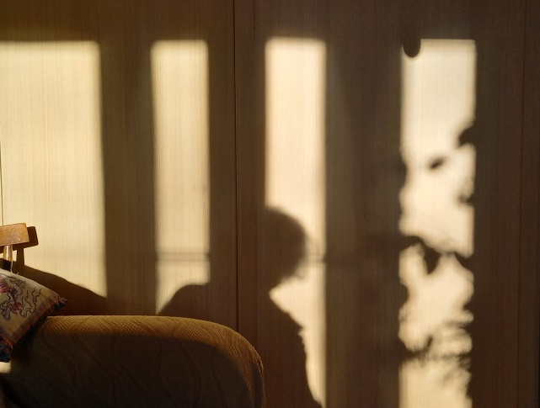

- ВЕЛИКАЯ БЕЛИЗНА

Покоряю до лучей заката
Пик Великой Белизны крутой.
Ли Тайбо (Ли Бо) «Восхождение на пик Тайбай»
пер. С. Торопцева

Чтоб рисовать рыбу, нужно думать как рыба.
Чтоб рисовать птицу, нужно думать как птица.
Чтоб рисовать тигра, нужно думать как тигр.
Чтоб рисовать дуб, нужно думать как дуб.
Чтоб рисовать Тайшань, нужно думать как Шань.
Чтоб рисовать Тайшань, нужно думать как Тай.
Рыба вильнёт хвостом.
Птица взмахнёт крылом.
Тигр сверкнёт клыком.
Дуб шевельнёт листом.
Гора обрушится громом,
Рассвет обернётся закатом.
Бумага вернётся в великую белизну.
Художник умчится в великую пустоту.
13 января 2024

Тайшань 泰山 — Гора Расцвета (Рассвета). Триграмма Гэнь ☶ Гора при перевороте (фань 反) превращается в триграмму Чжэнь ☳ Гром.
Гексаграмма № 11 Тай ䷊ Расцвет (Рассвет) при перевороте (фань 反) превращается в следующую гексаграмму № 12 Пи ䷋ Упадок (Закат).
Великий поэт Ли Бо (Бай) имел второе имя, данное ему по достижении совершеннолетия, — Тай-бо 太白 — Великая Белизна.
- 太白

西上太白峰，夕阳穷登攀。

李白 《登太白峰》

为了画鱼，思维要像鱼。

为了画鸟，思维要像鸟。

为了画虎，思维要像虎。

为了画橡树，思维要像橡树。
为了画泰山，思维要像泰山。

为了画太白，思维要像李白。

鱼在摆动鱼尾。
鸟在扑扇翅膀。
虎在亮出牙齿。
橡树叶子摇晃。
山在轰隆如雷。
黎明吐露曙光。
一卷宣纸回归太白。
画家向往无限空旷。
2024，1，26 谷羽译
- СЛИШКОМ ДОЛГО

Ты прости, что на могилу
слишком долго не смогу я
приходить и горевать
потому что слишком долго
мне наверное не жить
а потом наступит время
зарастёт здесь всё травою
даже камень пошатнувшись
в эти травы упадёт
потому что слишком долго
память тоже не живёт
а потом наступит время
и травы уже не будет
будет плоская такая
скоростная магистраль
потому что слишком долго
не живут цветы и травы
а потом наступит время
и умолкнут над землёю
эти горестные звуки
и погаснет этот нежный
и туманящийся свет
потому что слишком долго
а потом наступит время
когда будут тихо гаснуть
в небе чёрном эти звёзды
луч последний
потому что слишком долго
а потом наступит время
когда времени не станет
потому что слишком долго
ничего не может быть
только станет ничего
слишком долго
слишком долго
24 января 2024
- 过于长久

请原谅，不为你扫墓
确实已经很久很久
来一次难过一次
或许因为过于长久
大概是我心不在焉
而随后到来的日子
墓地被荒草遮蔽
甚至石碑已经歪斜
横陈在荒草丛里
或许因为过于长久
记忆力已经丧失
而随后到来的日子
荒草也消失不见
墓地变成了平地
便于埋电线杆子
或许因为过于长久
这里没有花草滋生
而随后到来的日子
那些痛苦的哭声
已经在大地上沉寂
被雾气环绕的柔光
也已经逐渐平息
或许因为过于长久
而随后到来的日子
黑沉沉天空中那些星
也都平静地熄灭
星光无处寻觅
或许因为过于长久
而随后到来的岁月
那时我已离开世界
或许因为过于长久
对我来说一无所有
只留下一片空虚
过于长久
过于长久
2024，1，26 谷羽译
- НОЧЬ НА ХУАНШАНЬ

Ночью туристов нет.
Одна среди скал Хуаншань
Ищет кого-то Луна.
Её тоскующий свет
Размывает ветхую грань,
Перемешивая времена.

Кто там идёт по тропе
В одежде плывущей волной,
Что он несёт в руке,
Какую он песню запел,
Обернувшуюся тишиной
В туманной небесной реке.

Стала тропа водой,
по ней уплывает чёлн.
Есть ли след на моей руке?
Есть ли я среди этих волн?
24 января 2024
- 黄山之夜

夜晚看不见游客。
月亮在黄山岩石间
搜寻她想看见的人。
满怀忧伤的月光
清洗高高的山巅，
使岁月交织成一片。

有个人沿山路行走
身穿波浪般的衣衫，
他手里握着什么东西，
还随意哼唱着歌曲，
天上的银河雾气弥漫，
歌声归于沉寂。

山路成了水路，
顺水浮动一叶小舟。
那是不是我置身波浪？
是否有水痕沾染我手？
2024，1，26 谷羽译

По одной из легенд Ли Бо во сне очутился в красивом месте в облачных горах.

Вдруг раздалась чудесная музыка, огромное перо выросло из глубин туманного моря и стало приближаться.

Ли Бо показалось, что перед ним нефритовый столб.

И он подумал: “Если я смогу взять в руки это огромное перо, тогда я сделаю морскую воду тушью, а синее небо бумагой, и я напишу много прекрасных стихов об этом пейзаже!”

Когда Ли Бо уже было схватил перо, он внезапно пробудился и осознал, что это был всего лишь сон.

После пробуждения Ли Бо не мог вспомнить, какое же место он увидел во сне.

Тогда он решил объехать все горы и реки, чтобы найти то самое благословенное место.

Когда Ли Бо подошёл к горам Хуаншань и увидел огромное каменное перо с сосной на его вершине, он с восторгом воскликнул: “Ах, вот же это перо с цветком на вершине, которое я увидел во сне. Оказывается, оно здесь!”
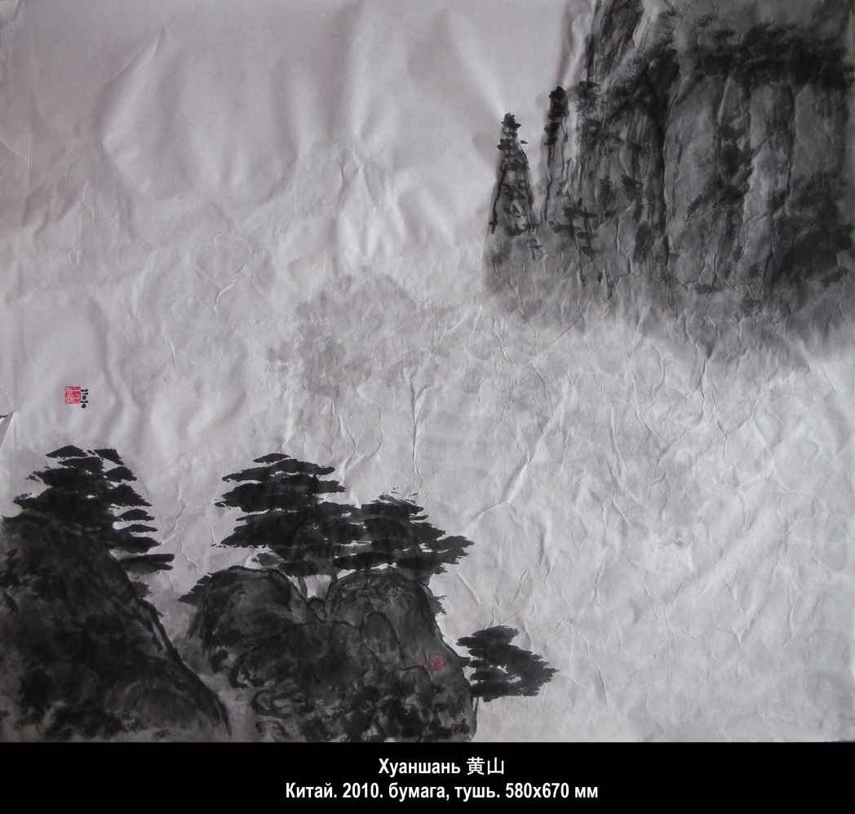

- ПО ПУСТЫНЕ ВРЕМЁН

Отчего на земле
всё больше и больше людей?
Оттого, что тащить на себе
всё трудней и трудней
тяжкий груз тысячелетий.
По пустыне времён
плывёт караван.
Позвякивает колокольчик.
Солнце заходит,
восходит Луна.
Отплывает Луна,
Выплывает Солнце.
Позади остаются
города и колодцы.
Нас ждёт впереди
неведомое царство.
С наших товаров
получим большую прибыль.
А о том, как вернуться домой,
мы пока не мечтаем.
25 января 2024
- 行走在时间的荒原

为什么在这个地球上
人越来越多，越来越多？
原因在于大地自身
越来越、越来越难承受
这超越千载的负荷。
沿着时间的荒原
经商的驼队迤逦前行
驼铃声声断续不绝。
太阳沉落
月亮升起。
月亮消遁，
曙光喷薄。
城市与水井
留给后代。
未来等待我们的
依然会是王国。
从我们的货物
得到的利润更多。
至于如何返回家园，
我们暂且尚未想过。
2024，1，26 谷羽译
- В ЗРАЧКАХ ДУШИ

Когда человек умирает,
в зрачках души сохраняется
его последний путь,
и становится вечностью.
Если он шёл весенней тропой,
то бесконечным рассветом.
Если он шёл по летним полям,
то бесконечным теплом.
Если он шёл по осенней листве,
то бесконечным дождём.
Если он шёл по зимней дороге,
то бесконечной снежной пустыней.
Если днём,
бесконечным светом.
Если ночью,
бесконечной тьмой.
Если мир заслонён твоим лицом,
то бесконечность станет тобой.
25 января 2024
- 心灵的瞳孔

一个人的弥留时刻，
他心灵中的瞳孔
守护的最后之路
必将通向永恒。
如果他选择春天的小路
那将是永远闪光的黎明。
如果她穿越夏季的原野，
那将是延续不尽的温热。
如果他愿走秋季的丛林，
那将是雨水连绵无穷尽。
如果他挑选冬季的道路，
那将是广漠雪原的荒芜。
如果他死在白天，
永远是明光璀璨。
如果他死在夜晚，
无尽无休的昏暗。
如果世界铭刻你的面容，
那么你的名字传之永恒。
2024，1，26 谷羽译
- НЕСЛУЧИВШЕЕСЯ ПУТЕШЕСТВИЕ НА ЗАПАД

Ци Гуну, мастеру каллиграфии

Никакого дня и года
По заснеженной дороге
Императорского рода
Бродит старый каллиграф.

Что он видит в этой дали,
Что он слышит в этой вьюге
Так тоскливо непохожей
На тоску родного юга.

Вот и ветхая лачужка
И печальна и темна.
Постучит в её окошко,
Перепутав времена.

Там он будет с кружкой чая
Слушать сказки старой няни
С речью медленной и странной.
Будет петь огонь в печи.

С головы своей платок
Он сорвав, напишет кистью
Непонятных знаков россыпь.
И уходит на Восток.

«Прозрачней белого шёлка
Зрячей чёрной туши
Знаки костей деревьев
Над снежною пустотой».

В этих знаках всё так ясно
Как печаль и как любовь.
Снег кружится за окошком
Вновь и вновь.
25 января 2024
- 虚幻西游记

献给书法大师启功

何年何月记不清，
道路已被雪覆盖，
皇族后裔书法家，
步履蹒跚年衰迈。

遥望天涯有何物,
侧耳倾听风暴声，
南方家园常牵挂，
难以排遣思念情。

故居茅舍已陈旧，
光线幽暗惹人愁。
叩击窗扉两三声，
不辩古今与春秋。

那里沏好一杯茶
聆听保姆讲童话
语调古怪又缓慢，
火炉正旺暖心田。

一把扯去蒙头巾，
手中毛笔忙挥洒，
心思朝向东方去，
字体难辨乱如麻。

墨迹虽黑却透明，
明似澄江静如练；
笔体骨架如树干，
株株挺立在雪原。

笔迹之中含真意，
恰似忧伤与爱情。
窗外雪花飞旋舞，
纷纷扬扬下不停。
2024，1，29 谷羽译

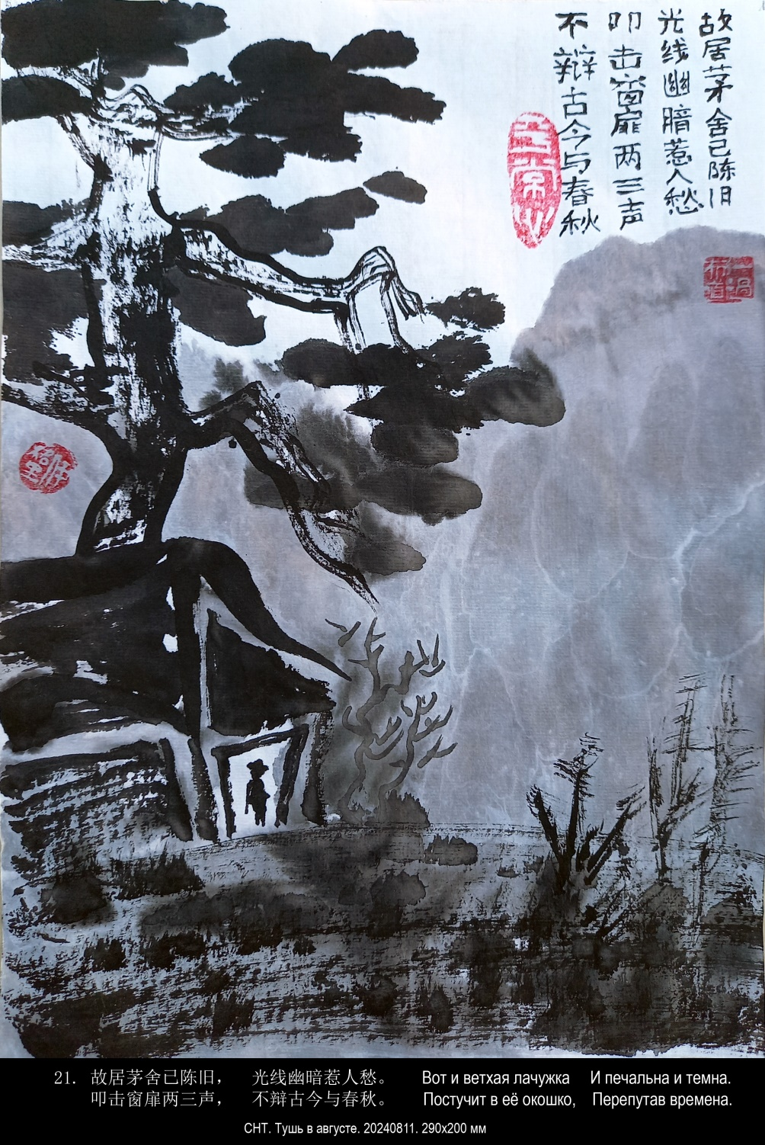

В этом стихотворении я взял 2 строки у Пушкина «Вот и ветхая лачужка // И печальна и темна.» и 1 строку у Се Тяо в переводе Анны Ахматовой «Прозрачней белого шёлка» (謝脁 «澄江静如练»)

- ЗИМА СТАРЕЮЩАЯ

Зимы стареющей
ещё крепки снега,
и недвижи́ма
неуютность леса,
и неба сжатые уста
ещё не знают птичьих песен.
Ты что-то шепчешь о приметах
какой-то будущей весны.
Усни, пока ещё их нету,
есть только снег, покой и сны.
29 января 2024
- 衰老的冬天

衰老的冬天
雪凝冰封，
疲惫的森林
一动不动，
天空的嘴唇紧闭
听不见飞鸟的歌声。
你悄悄地诉说
未来春天的情景。
睡吧，暂且什么都没有，
只有雪花、寂静、梦和梦。
2024，1，30凌晨4；30 谷羽译
- ЛОШАДЬ

Сегодня мне показалось,
что очень важно вспомнить:
ездил ли я когда-нибудь
на лошади
или нет?
Казалось бы, если не помню,
значит, на лошади не ездил.
Но не всё так просто.
А если в детстве?
Когда был маленький,
и потому не помню.
Или не помню,
потому что не ездил?
Вообще странно:
я столько раз
издали видел лошадь,
проходил мимо лошади,
кажется, даже трогал лошадь,
и что же?
Так ни разу не прокатился на лошади?
Быть такого не может.
Но тогда должен помнить.
А я не помню.
Даже верблюда помню в пустыне Негев.
А лошадь не помню.
Не помню мою лошадь.
Какая она была?
Вороная?
Гнедая?
Сивая?
Серая?
Чалая?
Пегая?
- 马

今天我觉得
回想一件事很重要：
过去的日子
是否有
骑马的经历？
如果记不得，
那就意味着不曾骑马。
但事情并不那么简单。
小时候是否骑过？
那时候年龄很小， 10
因此已经忘却。
或者不记得，
原因是不曾骑过？
说来奇怪：
我有很多次
从远处望着马，
或从马身边走过，
甚至伸出手去触摸，
结果如何？
难道莫非一次也不曾骑马奔驰？ 20
说来这未必真实。
那就应该记得。
可我却想不起来。
我甚至记得在涅盖夫沙漠骑骆驼。
骑马却不记得。
真记不得我的马。
它是什么样子?
乌骓马？
枣红马？
灰白马？ 30
灰色马？
杂色马？
花斑马？
Может быть, игреневая?
Мы ехали шагом?
Мы ехали рысью?
Неужто галопом?
И сразу в карьер?
Интеллигентной иноходью?
Девчачьим пассажем?
Церемониальным пиаффе?
Неизвестным науке аллюром?

Когда начинаешь об этом думать,
становится так пронзительно ясно:
у каждого человека
должна быть
лошадь.
Человек без лошади —
всё равно что не знаю что.
«Ты просто забыл», —
говорит лошадь.
Как можно забыть?
«Ты многое забыл».
Но лошадь!
Как можно забыть лошадь?
Она проходит в тумане утра,
в первых лучах солнца,
вдоль опушки леса,
по росистой траве,
по краю луга,
лошадь.
Нет, не помню.
5 февраля 2024
或许是鬃尾雪白的赤红马？
我们骑马行走？
我们骑马驰骋？
是不是疾驰如飞？
当即奔向露天采石场？
是文质彬彬溜蹄舞步？
是少女般的矜持步态？ 40
或有仪式感的原地踏步？
或不为人知的漫步徐行？

当你开始回想的时候，
过往的经历渐趋清晰：
每一个人
都该拥有
一匹马。
没有马匹的人——
说到底对于马一无所知。
马说: 50
“看来你已经忘记……”
怎么能忘记呢？
“你忘记了很多经历。”
这里说的是马！
怎能把马忘记？
马穿过早晨的迷蒙雾气，
身披第一缕霞光，
沿着森林边缘，
沿着带露珠的草地，
在牧场上 60
行走。
哎，我确实丧失了记忆。 62行
2024, 5, 13 谷羽补译
Примечание Гу Юя к стихотворению «лошадь»:

8 февраля 2024 года я перевёл более 20 строк стихотворения «Лошадь», но не закончил его и отложил надолго. Сегодня я наконец наткнулся на него, и оно напомнило мне рассказ Чехова «Лошадиная фамилия», в котором много имён лошадей. Я приложил много усилий к переводу этого рассказа. В стихотворении Игоря также много имён лошадей. В классических китайских романах почти все знают вороного коня Сян Юя и лошадь «Красный заяц» Гуань Юя. Кочевые народы ездят на лошадях, любят лошадей, и у лошадей много имён. В стихотворении Игоря вспоминается, был ли у него в детстве опыт верховой езды, постепенно проясняя его смутные воспоминания. Последние несколько строк: «Она проходит в тумане утра, / в первых лучах солнца, / вдоль опушки леса, / по росистой траве, / по краю луга, / лошадь». Это ярко воссоздаёт образ лошади из его воспоминаний, лошади из его воображения, полной жизни и красок. Была ли это лошадь, на которой ездил поэт? Или это лошадь, которой он мечтает обладать? Знает только сам поэт. Читатели могут лишь гадать и догадываться. Однако величественная фигура коня в утреннем свете оставит неизгладимое и долговременное воспоминание у чуткого читателя — в этом и заключается очарование хорошего стихотворения!
Гу Юй записал 2024, 5, 13
译后记：《马》这首诗，2024年2月8日翻译了20多行，没有译完，搁置很久，今天翻了出来，让我想起了契诃夫的的一篇小说让我想起了契诃夫一篇小说《马姓》，其中牵涉到很多马的名字其中牵涉到很多马的名称，为翻译这篇小说，花费了不少心思。伊戈尔的这首诗同样涉及很多马的名称。在中国的古典小说里，项羽的乌骓马，关羽的赤兔马，几乎人人皆知。游牧民族骑马，爱马，马的名目繁多。伊戈尔这首诗，回忆小时候是否有骑马的经历，让模糊的记忆渐趋清晰，最后几行：马穿过早晨的迷蒙雾气，／身披第一缕霞光，／沿着森林边缘，／沿着带露珠的草地，／在牧场上／行走。／把记忆中的那匹马描绘得活灵活现把想象中的那匹马描绘得活灵活现，多姿多彩。那是诗人骑过的骏马？还是他渴望拥有的坐骑？只有诗人自己知道。读者只能猜测与推断。不过，一匹晨光中骏马的英姿，会给敏感的读者留下难以磨灭的长久记忆会给敏感的读者留下难以磨灭的记忆，这就是一首好诗的魅力！
谷羽记 2024，5，13
- СНЕГ

В снежном парке ни души,
Только чувство одиночества
В аллеях белых и пустых
Плывёт без имени и отчества.

Когда последний из миров
Пройдёт унылою аллеей,
Мир вздрогнет в глубине основ,
И ветка яблони, вздохнув, зазеленеет.

Тогда взойдёт над лесом небо
Вода живая зажурчит,
Проснутся все, кто был и не был,
И новоро́жденный вскричит.

Пока же снег диагональю
С невозмутимою печалью
Плывёт.
7 февраля 2024
- 雪纷纷

下雪的公园不见人影，
只觉得冷清又孤单，
积雪的道路空空荡荡
没有姓氏失去家园。

当世界上最后一人
从凄凉的小路上走过，
世界内心忽然颤抖，
苹果枝叹息呈现绿色。

树林之上天空呈现，
溪流叮咚，铮铮有声，
世界重生发出召唤，
所有的生灵都已苏醒。

当雪花纷纷倾斜飞舞
怀着平静忧伤的心情
飘浮在空中。
2024，2，8 谷羽译
- СТАРИК НА ЛАВОЧКЕ

Старик на лавочке читает.
Под солнцем снег немножко тает.
Старик на лавочке читает
рекламную газетку.
На снежных грядках расцветают
стеклянно-льдистые розетки.
Старик на лавочке читает
рекламную газетку
от корки и до корки.
Простые птицы щебетают
на длинной ветке
над хлебной коркой.
Старик на лавочке заснул.
И полицейский на посту
пометил галочкой в блокноте:
«Проверить, жив ли». На этой ноте
и я аллеей проскрипел.
Из дальних окон голос пел
о чём-то глупом, слов не разобрать.
13 марта 2024
- 老年人坐在长凳上阅读。

老年人坐在长凳上阅读。
阳光下的雪悄悄融化。
老年人坐在长凳上浏览
报纸上的广告栏。
雪堆上融化的地方
出现了玻璃似的冰茬。
老年人坐在长凳上浏览
报纸上的广告栏
看了一栏又一栏。
长长树枝上的小鸟儿
不停地叫，叽叽喳喳，
树下面撒了面包屑。
长凳上的老年人睡着了。
一名值班巡逻的警察
在记事本上打了个勾：
“看来还活着”。这时候
我走过林荫路脚下吱吱响。
远处窗户里传来歌唱声
唱的是什么，我却听不清。
2024，3，20 谷羽译
- В ПУТЬ!

Я возьму с собой в могилу
мощь древесную и силу
распускающихся листьев,
пару чистых и нечистых,
зелень тёмную травы,
свет верховной синевы,
земляничные поляны
и туманы Хуаншани,
лёгкие прикосновенья,
лета полдень воскресенья,
звуки тонких излучений,
рек медлительных теченья
Я́нцзы, Волги и Невы,
две последние главы
книги добрых приключений
и песочное печенье,
мельком брошенные взгляды,
две ромашки у ограды,
стих зацикленный Су Ши,
доказательство Коши,
в пунктуации ошибку,
неслучайную улыбку,
терпких вин тягучий хмель,
и Акакия шинель,

Примечания в сносках Хэ Фань, перевёл на русский И.Б.
- 启程！

我要将它们带入坟茔：
树木茁壮生长的威力，
树叶舒展发散的能量，
纯洁与不洁的一双合璧，
青青芳草浓重的绿色，
穹顶的蓝色天光盈盈，
种植草莓的片片田野，
还有黄山弥漫的雾气，
手指轻巧温柔的触碰，
夏天周日的正午之际，
辐射射线细碎的声响，
扬子江、伏尔加河和涅瓦河，
河流之水的慢慢流淌，
讲述美妙冒险的故事书里
置于书册最后的两章，
还有沙沙颗粒感的烘饼，
几束匆匆瞥来的目光，
栅栏边生长的两株雏菊，
苏轼写下的回环诗的诗行，
柯西完成的数学证明，
标点符号里出现的错误，
偶然而至的一抹微笑，
苦涩红酒中粘稠的醉意，
还有阿卡基的那件外套，
несгоревший Нотр-дам
бу-бу-бу тибетских лам,
камень, найденный у речки,
жар в глубинах русской печки,
синь высоких куполов
в пальцах рук узбекский плов
три удара знака «жэнь»,
новой эры первый день,
звуки мира и войны,
гром внезапной тишины,
мелочь крошек на столе,
и мой чёрный пистолет.

Я возьму ещё, ещё,
а потом ещё, ещё,
всё от альф и до омег
погружу на свой ковчег.
От причала похорон
отправляюсь. Эй, Харон!
.........................
(дальнейшее неразборчиво)
14 марта 2024
未被焚烧的巴黎圣母院，
西藏喇嘛喃喃的祝祷，
在河边找到的一块石头，
俄罗斯火炉深处的炙烤，
高耸穹顶的蓝色油漆，
指尖的乌兹别克斯坦手抓饭，
“仁”的字符的三次叩击，
崭新时代的最初的一天，
战争与和平时代的声音，
寂静中骤然轰鸣的雷鸣，
桌上掉落的点点碎屑，
还有我的黑色的手枪。

我还要带走很多，很多，
然后再把更多，更多，
所有从阿尔法排到欧米伽，
全都载上我的方舟。
离开举行葬礼的码头，
我就此启程。嘿，卡戎！
………………
（后文字迹不清）
贺梵 2025年7月2日译
2025年7月5日自修
перевод Хэ Фань

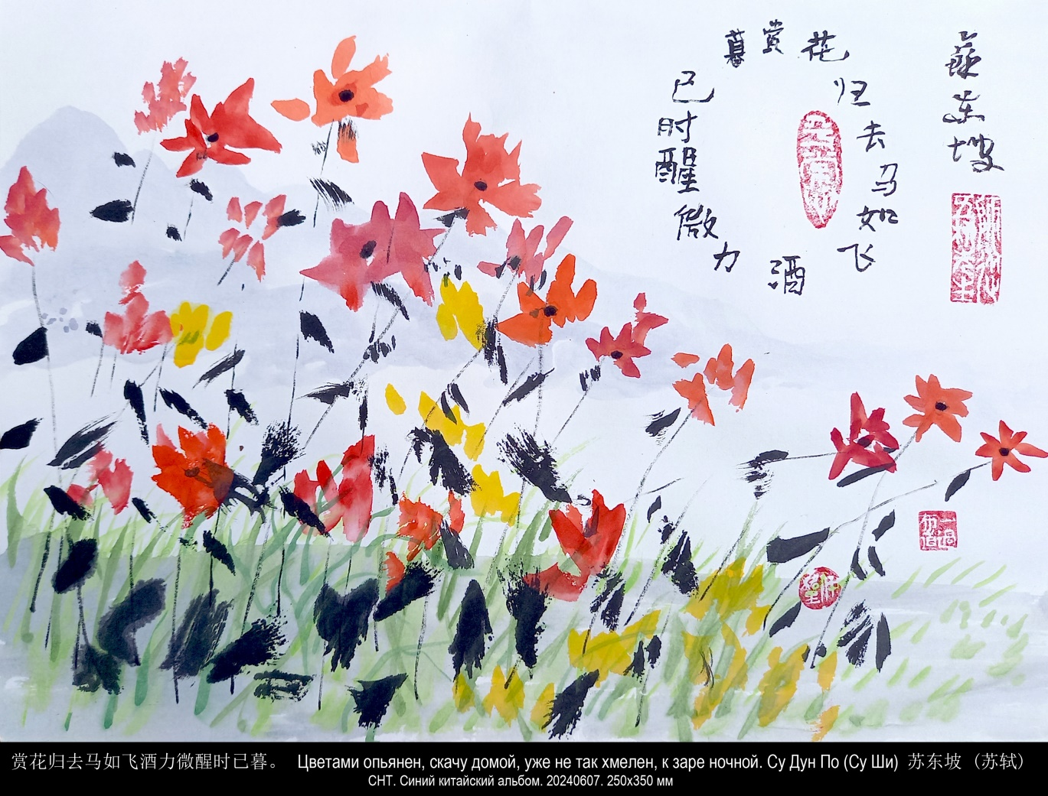

Об этом стихотворении Су Ши и о многом другом я делал в сентябре 2023 г. онлайн-доклад «Теорема Лао-цзы» на Первом международном симпозиуме «Китайско-русский двусторонний перевод и российско-китайский гуманитарный обмен» в Хэйлунцзянском университете (г. Харбин). А в апреле того же года в том же университете сделал доклад «Путь стихотворения «СВЕТ НАД МОРЕМ»: от Ли Хуа до Гумилёва, по временам и странам». См. стихотворение № 231 «ЛИ ХУА». И всё это благодаря
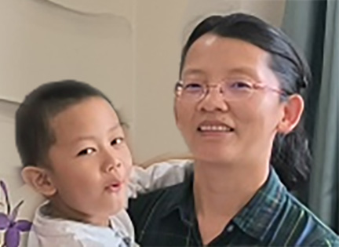

Сюй Лихун 徐丽红

Преподаватель русского языка в Хэйлунцзянском университете в г. Харбин провинции Хэйлунцзян. Ученица Гу Юя. С 2021 г. познакомились виртуально (обменивались письмами). А в 2024 г. увиделись вживую с ней и её маленьким сыном (Гу Юй написал о нём стихи) на встрече с Гу Юем в Тяньцзине, вместе провели несколько первых дней в путешествии по Шаньси. И неожиданно ещё раз встретились в Циндао, где она была в командировке.

- СНЕГ ПОЧЕРНЕЛ

Снег почернел
от черноты людской.
Лишь там, вдали
ещё белеет.
Отшельники в горах
вылазят из пещер.
Они проснулись.
Усы и бороды сбривают,
встречая
новую весну.
И воду кипятят
для чая.
14 марта 2024

- УБЫВАНИЕ

Если не считать позднерождённых,
меня окружают одни лишь тени.
Нет, есть преждерождённые,
кто-то пока ещё остаётся.
Синхроннорождённые
тоже не все ушли.
И пока остаюсь,
ещё не ушёл,
ещё здесь,
с вами
пока
я.
15 марта 2024
- 积雪变黑了

积雪变黑了
是由于人的玷污。
只有远处
雪仍然洁白。
山上的隐士
从山洞钻出来。
他们睡醒了。
把胡须刮干净，
以便迎接
新春来到。
烧开了水
沏茶闲聊。
2024，3，20 谷羽译

- 逐次递减

如果不算比我晚出生的人们，
围绕我四周的就只有影子。
不，还有比我年长的人，
有些人仍留在人世间。
跟我年龄相同的人
也有些人留下来。
只要我还活着，
还没有离开，
仍在这里，
陪伴您
只有
我。
2024,3,20 谷羽译
- ПОВСЮДУ

Снег сошёл.
Повсюду трупы прошлогодних листьев
Непогребённые.
8 апреля 2024

- НЕ ТОРОПИТСЯ

Природа не торопится просыпаться.
Только птицы орут на раскрытых руках деревьев.
8 апреля 2024

- ЛУЖА ОТ РАСТАЯВШЕГО СНЕГА

Лужа от растаявшего снега задумчива и печальна.
9 апреля 2024

- ПОКИНУТЫЙ ДОМ

Заколочены окна.
Стены темны.
Солнечный луч
У ограды остановился.
10 апреля 2024
В электричке по дороге из Москвы в СНТ «Луч»
- 四面八方

雪飞扬。
放眼四面八方去年的落叶遗体
横躺竖卧未埋葬。
2024，4，14晨谷羽译

- 不急

大自然不急于苏醒。
只有树木伸出的手臂上鸟儿名叫。

2024，4，14晨谷羽译

- 融雪变成的水洼

融雪变成的水洼沉思默想地悲伤。

2024，4，14晨谷羽译

- 无人居住的空房

窗户已经破碎。
墙壁显得乌黑。
目睹四周篱笆，
阳光止步伤悲。
2024，4，14晨谷羽译
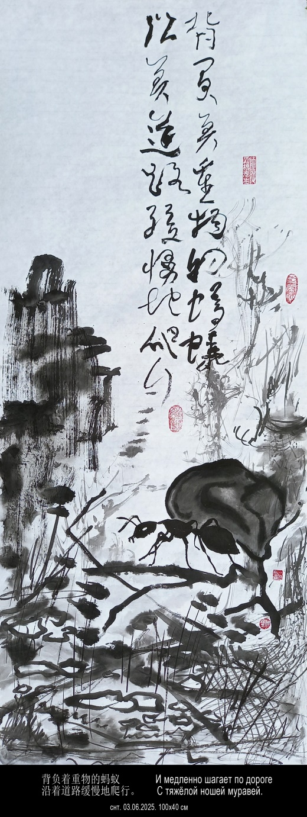
- ЕЛОВЫЙ ЛЕС

Еловый лес и мрачен и сердит,
А на краю трава под солнцем спит,
И медленно шагает по дороге
С тяжёлой ношей муравей.
10 апреля 2024
В электричке по дороге из Москвы в СНТ «Луч»

- 云杉林

云杉林阴沉又愤闷，
阳光下的草尚未苏醒，
背负着重物的蚂蚁
沿着道路缓慢地爬行。
2024，4，14晨谷羽译
- Математические штудии: ТЕОРЕМА О ТРЕУГОЛЬНИКЕ

"По двум углам о третьем думай", —
Конфуций как-то раз сказал.
Наверняка про эту сумму
Он что-то важное узнал.
10 апреля 2024
В электричке по дороге из СНТ «Луч» в Москву

Вообще-то он говорил не о двух углах и третьем угле, а об одном угле и остальных трёх углах, видимо, квадрата.

- ГЕРОИ ЦАРСТВ, В НЕБЫТИЕ УШЕДШИХ

Герои царств, в небытие ушедших,
за ними не идут в небытие.
Они идут на подвиги свои
всё так же неостановимо,
как неостановимы
восходы солнца и его закаты.
И тем обязано им наше бытие,
что без приставки «не» оно.
Пока.
15 апреля 2024
- 数学研究：三角形定理

“从两个角思考第三点”, ——
曾这样说话的是孔夫子。
想必这样的数目字
让他联想到重要的原理。
2024，4，22 谷羽译

注释：实际上，孔夫子说的并非两个角和三个角，而是一个角和其他三个角，显然是正方形。

- 业已消失的王国的英雄们

业已消失的王国的英雄们，
并未因王国的消失而消失。
他们借助自己创立的功勋,
英名巍然屹立,
如日出日落
不曾沉沦，毫发无损。
因此我们要感谢他们，
维护英雄的声誉,
是我们不可推卸责任。
2024年4月22日 谷羽译
- ПОД КАМЫШОВОЙ КРЫШЕЙ

Я до сих пор стою под камышовой крышей
беседки бедного Ду Фу,
не той, конечно, — новодельной,
что для туристов,
я же здесь турист,
какое слово-то противное,
но чист
и неподделен
дождь.
Проходит девушка, она обходит лужи
и смотрит на деревья и на воду,
на камни, на траву.
Провожаю взглядом:
она могла бы быть в каком-то поколенье.
Дождь заливает мне колени,
плащ коротковат.
Запечатлевает фотоаппарат
меня как неуместный экспонат.
Движенья нет,
есть наважденье.

16 апреля 2024
- 草堂芦苇蓬顶下

迄今我依然站在
杜甫草堂芦苇蓬顶下，
诗人杜甫委实可怜，
当然，并非原有的凉亭，
而是为游客修建的新凉亭，
我是这里的旅游者，
这称谓叫人厌烦，
但它纯粹
不可分割
像雨点。
一个姑娘走过，绕过水洼,
看看树木,看看水，
看看岩石,看看草。
我的目光一直伴随着她：
她的身份难以判断。
雨水淋湿了我的膝盖，
雨衣有点短。
相机捕捉
我这不合时宜者。
静止不动，
只有心潮波澜。
2024年4月16日

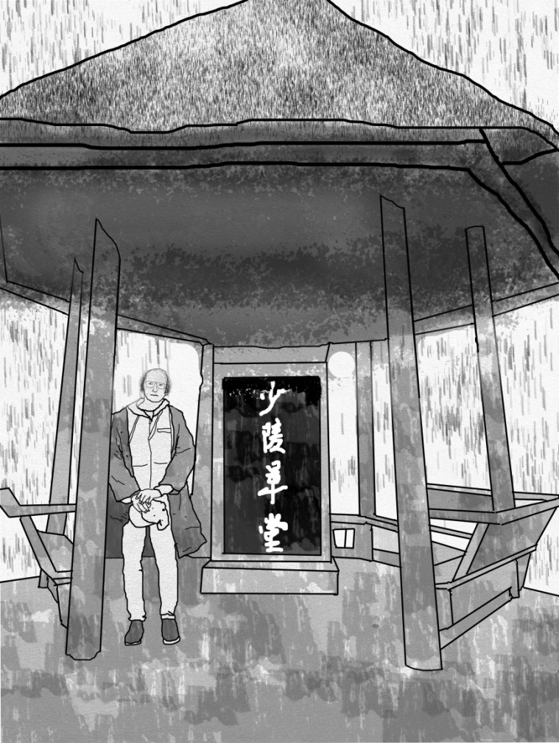

- МЕНЯ НЕ БЫЛО

Меня не было
Когда небо было оранжевым
Море было горячим
Грибы были выше деревьев
Зелень была фиолетовой

Меня не было
Когда острили первое копьё
В глаза смотрели зверю
А в землю опускали семя
И камни поднимали в горы

Меня не было
Когда клубилась пыль из-под копыт
И прижигали черепаший щит
Когда богов сослали в небо
И выбирали первого царя

Меня не было
Когда увидели на небе звёзды
И на костях писали имена
Когда свершали первый ритуал
И выковали меч

Меня не было
Когда шумер играл на лире
И шанский колокол гремел
Когда Моше бродил в пустыне
И Трою грек слепой воспел
- 那时还没有我

那时候还没有我
当天空还是橙色
大海沸腾火热
蘑菇高过树木
绿地呈现紫色。

那时候还没有我
当人们打磨标枪
注视野兽的眼睛
种子撒进泥土
石头抬到山顶

那时候还没有我
当马踏尘土飞扬
烧制龟甲做盾牌
当诸神回到天上
推出第一任国王

那时候还没有我
当人们仰望星辰
名字刻在骨头上
当初次制定礼仪
第一把利剑闪光。

那时候还没有我
当乐手弹拨竖琴
当佛寺鈡声震荡
当摩西徘徊于旷野
希腊盲人把特洛伊歌唱
Меня не было
Когда философ выпил яду
Когда мудрец учил царей
Когда вели дороги к Риму
Шёл на Голгофу иудей

Меня не было.
Когда татарин на Угре стоял
Когда француз над речкою стрелял
Когда орёл двуглавый пал
Когда под Ржевом немец умирал.

Я долго спал.
Как долго не было меня.
16 апреля 2024
那时候还没有我
当哲学家服毒自尽
当智者开导国君
当条条道路通罗马
当犹大走向各各他

那时候还没有我
当鞑靼人占领乌格拉河
当法国兵隔河开枪射击
当双头鹰颓然坠落
当德国人在尔热夫城下被击毙。

那时候还没有我。
我长久置身于睡梦里。
2024年4月22日谷羽译
- 24 ГОД НАШЕЙ ЭРЫ

Прокручивается впустую
Колесо Перемен,
Черпает воду из реки
И выливает в ту же реку.
Так в чём же доля человека?
На двух концах Земли
Сказали оба, стоя
На берегу реки:
«Всегда течёт».

Лениво катит волны Иордан,
скитается в пустыне Иоанн.
А в галилейском захолустье,
познав искусство
топора и молотка,
молодой тектон
готовит тектонический разлом,
от автохтона отделяя аллохтон.
И рвётся нить времён.

И рвётся нить времён.
Был реформатор,
он же узурпатор,
император
по имени Ван Ман,
его убили.
Дело было так.
Горит Чанъань.
Крестьяне с красными бровями наблюдают,
как император нараспев читает
конфуцианские трактаты.
Чтобы замолчал,
скорее отрубают голову.
- 公元24年

变易之轮
在空旷中不停地翻滚，
从江河里取水
把水倒进同一条河流。
那么，人的命运何在？
地球两端
站着两个人，
在河岸上说道：
“永远流淌的是河水”。

约旦河水缓缓地翻滚， 10
约翰在旷野上游荡。
他在加利利边远地区，
学习手艺
使用斧子和锤子，
年轻的工匠
构造断层，
从阿洛赫顿区分离出来。 （？）
时间之线中断。

掐断朝代之线。
有个改革者， 20
也是篡位者，
这个皇帝
名字叫王莽，
他被杀身亡。
原来事情是这样：
长安烈火燃烧。
赤眉军中的农民
看着皇帝诵读
儒家著作。
为了让他闭嘴， 30
转瞬间刀起头落。
Потом шестого императора Великой Хань
потомок в шестом колене, имя Лю Сюань,
сказал: «Теперь я император!».
Крестьяне не послушались его.
Его убили.

Ещё Ван Лан,
гадальщик из Ханьданя,
сказал: «Я тоже император!»
Его убили.
И Гунсунь-шу,
чиновник знатный,
сказал: «Я тоже император!»
Его убили,
род был уничтожен.

А с ним одновременно ещё один
шестого императора Великой Хань
потомок в шестом колене,
по имени Лю Сю
сказал: «Я император!»
Этот вот остался.
Ещё был Лю Пэн-цзы,
у краснобровых был он пастухом,
тянули жребий на троих,
кому быть императором,
и выпало ему.
Но это так, для виду,
ему четырнадцать исполнилось едва.
А император (это был уже Лю Сю)
его простил,
но тот потом ослеп
и помер сам,
но в неизвестный год.
Вот как-то так.
大汉王朝第六个皇帝
第六支脉的后裔，名叫刘玄，
他说：“现在我是皇帝。”
农民不听他的话。
很快他就被杀。

还有个王朗，
来自邯郸的占卜师，
他说：“我也是皇帝。”
他随即被杀而死。 40
公孙术
尊贵的权臣，
他说：“我也是皇帝。”
他随即被杀死，
家族被斩草除根。

和他同时还有一个
大汉王朝第六位皇帝
第六支脉的后裔，
名字叫刘秀，
他说：“我是皇帝！” 50
这个皇帝活了下来。
还有一个刘彭子，
曾是赤眉军的放牛娃，
三个人抓阄，
看皇位究竟归属谁，
幸运落到他头上。
不料事与愿违，
他才刚刚十四岁。
而皇帝（已经登基的刘秀）
宽宥了他， 60
后来他双目失明，
不知哪一年，
悄然离世，
这就是历史。
Когда царь Мавретании (последний)
Птолемей,
внук Клеопатры,
унаследовал престол,
его народ,
берберы,
потомки Барбара,
сына Тамаллы,
сына Мазига,
сына Ханаана,
сына Хама,
сына Ноя,
восстали против Рима.

Их в бой повёл Такфаринат,
когда-то сам солдатом римским бывший,
и римская наука пригодилась
для построенья армии его,
но только в партизанском варианте.
Его пытались уловить,
он уходил в пустыню тут же.
Но в этот год
наместник римский
Публий Долабелла
восставших лагерь окружил, не дав уйти.
Такфаринат на меч свой бросился.
А этот Птолемей,
он не пошёл с народом против Рима,
и поддержал наместника,
за что Тиберий, император, подтвердил
его права на царство.
托勒密
当国王的时候，
克利奥帕特拉的孙子，
继承了王位，
他的子民，
柏柏尔人， 70
芭芭拉的后裔，
塔马拉的儿子，
马西格的儿子，
迦南的儿子，
哈马的儿子，
诺亚的儿子，
反抗罗马。

他们被塔克法里纳特带上战场，
曾经是罗马士兵，
罗马科学有用。 80
为了建设他的军队，
只主张四处打游击。
敌人试图抓住他，
他立刻躲进了沙漠。
但这一年
罗马总督
普布利乌斯·多拉贝拉
率军包围了营地，无法逃脱。
塔克法里纳特挥剑自刎。
这个托勒密， 90
没有跟民抓总众一道攻击罗马,
反而支持总督，
因此皇帝提比略确认
他有权治理王国。
Уже потом Тиберия наследник,
Калигула,
тот, что с конём,
Птолемея вызвал в Рим,
как родственника вроде,
и
на гладиаторских боях
так позавидовал его пурпурной тоге,
что тут же и казнил.
А Публий Долабелла,
когда потом сраженье проиграл,
телохранителю сказал:
«Убей меня!»
И тот убил.
Да и Калигула...
Он говорил с актёрами театра,
когда напали
и мечом
тридцать ударов нанесли.
Успел сказать он
«Я ещё живой»,
и умер.

Центурион, а может быть, трибун,
какой-то Юлий Луп,
жену Калигулы, Цезонию
мечом пронзил,
а дочку
Юлию Друзиллу,
которой не было и года,
убил о каменную стену.
Вот как-то так.
提比略的继承人，
是卡利古拉，
他单人独骑，
把托勒密传唤到罗马,
作为一个亲戚，
和 100
勇敢的角斗士
他的紫色战袍令人羡慕，
他当即执行处决令。
普布利乌斯·多拉贝拉，
此后失去了战斗力，
保镖说：
“杀了我吧！»
他就杀死了保镖。
也杀死了卡利古拉……
他和戏剧演员们交谈， 110
当他们
挥舞利剑围攻他，
厮杀了三十个回合。
他还大声说：
“我还活着！”
随即倒地身亡。

有个百夫长，
名叫尤里·卢普，
亲手用剑刺杀了
卡利古拉的妻子，塞索尼娅，120
他们的女儿
尤利娅·德鲁吉拉
还不满一岁，
也被杀死在
石头墙下。
В тот год
Тиберий подарил
два миллиона половины третьего,
то есть сестерциев,
Корнелии, весталке.

В тот год
умер Страбон,
который называл китайцев «серы»
и думал, что они индийцы,
только живут 130 лет и больше,
а в остальном великий был географ.

В тот год
в корейской Силле
умер второй король,
и третий стал король,
и звали его Юрий,
отец его шаманом был,
а дед родился из яйца.

В тот год
родился Плиний Старший.
Сенека лечится в Египте.
А Элий Сатурнин
стихотворенья написал,
но как-то в них Тиберия обидел,
за что Сенат приговорил
поэта сбросить со скалы Тарпейской.

В Индо-Парфянском царстве
Гондофар
сидит и ждёт,
когда придёт
Святой Фома.
Но это будет позже.
那一年
提比略
把两百五十万分成三份 （？）
赠送他的两个姐妹
科尼莉亚和维斯塔克。 120

那一年
斯特拉邦死了，
他称中国人为“硫”
误以为他们是印度人，
能活130岁或许更加长寿，
此外，他还是伟大的地理学家。

那一年
在韩国的西尔
第二个国王逝世，
第三个国王， 130
名字叫尤里。
他的父亲是萨满，
爷爷出生于鸡蛋。

那一年
老普林尼降生。
塞内卡在埃及治病。
伊利·萨图尔宁
写了一首诗，
但不知何故得罪了提比略，
因此参议院判决 140
把诗人从塔皮斯卡亚山崖抛下摔死。

在印度帕提亚王国
贡多法尔
坐在那里等待，
等候
圣托马斯到来。
但这是后话。
А Иоанн Евангелист
в тот год ещё подросток,
четырнадцать ему,
как Лю Пэн-цзы,
тот, что пастух и император,
и тоже дожил до преклонных лет.

Единственный из тех двенадцати,
кто не был
копьём заколот,
побит камнями,
убит мечом,
распят,
пилой распилен,
обезглавлен.

Лениво катит волны Иордан,
Лениво катит волны Хуанхэ,
Лениво катит волны Нил,
Лениво катит волны Инд,
Лениво катит волны Амазонка.
На берегу стоят и говорят:
«Всегда течёт».
19-20 апреля 2024

Приписка Гу Юя: Конфуций, стоя у реки, сказал: «Время течёт, как эта река, никогда не прекращаясь ни днём, ни ночью».
Лю Пэнцзы, пастушок, стал императором, вытянув жребий.
福音传道者约翰
那一年，还是少年
刚刚十四岁， 150
像刘彭子，
牧羊人和皇帝，

他也活到了老年。
十二信徒中唯一的一个，
没有被
长矛刺伤，
没有被石头砸死，
没有被利剑击穿，
没有被钉上十字架，
没有被锯分身， 160
躯体与脑袋没有分家。

约旦河的波浪缓缓地翻滚,
黄河的波浪缓缓地翻滚，
尼罗河的波浪缓缓地翻滚，
印度恒河的波浪缓缓地翻滚，
亚马逊河的波浪缓缓地翻滚，
人们站在岸上说：
“永远流淌的是河水”。 168
2024年4月22--23日谷译

子在川上曰: 逝者如斯夫,不舍昼夜。

刘彭子, 放牛娃,抓阄当了皇帝.
- ТЫСЯЧЕДНЕВНОЕ ВИНО

Слыхал, чжуншаньского вина хмель в тыщу раз сильней.
Достать бы, выпить всё до дна и спать до мирных дней.
[Сунский] Ван Чжун «Война»
Пер. Бориса Мещерякова

В эпоху Сун
поэт Ван Чжун
тысячедневного вина
хотел испить,
чтобы забыть,
всё, что наделала война,
на тыщу дней.
До наших дней
те тыщи дней
не раз, а сотни раз прошли,
но щели без войны
Тай-суй с Эоном не нашли.
20 апреля 2024

中山千日酒 — букв. «чжуншаньское тысячедневное вино».
Отсылка к истории из книги Гань Бао 干寶 (ум. 336) «Записки о поисках духов» 《搜神記》.

«Ди Си из округа Чжуншань умел делать тысячедневное вино: выпивший его, пьянел на тысячу дней.

Некий Лю Сюань Ши выпил чарку и уснул. Все решили, что он умер и похоронили его.

Через тысячу дней Ди Си пришёл и спросил:

— Дома ли Ши?

— Да он тысячу дней как умер!

— Тогда ему сегодня надо проснуться!

Откопали, гроб вскрыли, а в нём Сюань Ши протяжно зевнул и промолвил:
- 千日酒

安得中山千日酒，

酩然直到太平时。

《战争》：[宋] 王中

南宋末年
诗人王中
渴望能饮
千日酒,
为忘却战乱
带来的诸多劫难，
醉后安眠一千天。
直到我们当今时代
一千天已重复无数次
可惜, 在战争的缝隙
千日酒无处寻觅,
一次也找不到太平日子.
2024,,4,22 谷羽译

— Отлично! Как я был пьян! — после чего спросил. —

— Эй, Си, что за штуку ты изготовил? От одной чарки я так захмелел — только сегодня проснулся. Вон, как солнце уже высоко!

Люди, пришедшие к захоронению, начали насмехаться над ним. Винный дух, исходивший от Ши, ударил им в нос, и они провалялись пьяными по три месяца».

Тай-суй 太歲 — китайское «великое божество времени».

Эон αἰών — др.-греч. бог всей длительности времени.
Постскриптум Гу Юя к стихотворению «ТЫСЯЧЕДНЕВНОЕ ВИНО»:

Поэт Ван Чжун родился в конце династии Южная Сун. Место его захоронения неизвестно из-за хаоса войны, но его поэзия живёт, войдя в антологию «Стихи тысячи поэтов». Русский переводчик Борис Мещеряков перевёл это стихотворение на русский язык. Поэт Игорь Бурдонов, глубоко тронутый этим стихотворением, написал «Тысячедневное вино», цитируя строки Ван Чжуна тысячелетней давности: «Как бы я хотел иметь тысячедневное вино из Чжуншаня, чтобы пить его до тех пор, пока не воцарится мир». Это позволяет современным читателям услышать голос поэта Южной Сун, почувствовать его пульс и вздохи. Это стихотворение демонстрирует пронзительную силу и непреходящую жизнеспособность поэзии во времени и на разных языках. Я глубоко уважаю и восхищаюсь темпераментом и талантом этого русского друга. Он часто неожиданно поражает и удивляет меня, возрождая образы древних поэтов, позволяя им преодолеть тысячелетнюю эру и вступить в диалог с последующими поколениями читателей, вызывая ассоциации и размышления. Почему современный русский поэт может писать такие стихи, которые связывают прошлое и настоящее и охватывают необъятность мира? Он — компьютерный специалист, но при этом любит поэзию и живопись, много читает и способен, находясь на исторической высоте, сопереживать судьбе человечества. Поэтому у него широкий кругозор, он наблюдает за изменениями мира на протяжении тысячелетий, даря читателям бесконечные размышления и просветление.
Гу Юй написал 2024, 4, 22

译后记：诗人王中生于南宋末年，遭逢战乱，不知所踪，但他的诗一直活着，活在《千家诗》里。俄罗斯翻译家鲍里斯·梅谢里雅科夫把这首诗译成了俄语，诗人伊戈尔·布尔东诺夫读了这首诗，受到感发触动，创作了《千日酒》，引用了千年前王中的诗句：安得中山千日酒，酩然直到太平时。这让当今的读者聆听到南宋诗人的声音，感受到他的生命脉搏与感慨叹息。这首诗彰显了诗歌跨越时代与民族语言疆界的穿透力和强盛的生命力。我格外敬重和佩服这位俄罗斯朋友的气质与才能。他往往带给我意想不到的震撼与惊奇，让古代的诗人复活，跨越千年，跟后辈读者对话，引发读者的联想与感慨。为什么俄罗斯当代诗人能写出这样思接千载、视通万里的诗篇呢? 他本人是计算机专家，却喜欢诗歌与绘画，博览群书，能站在历史高度，关注人类命运，因此，胸襟博大，纵览五洲四海几千年的风云变幻，带给读者无限的遐思与启迪。

谷羽记 2024，4，22
- ОТВЕТ

Я пишу стихи в ответ.
Вот прочитаю кого-нибудь о чём-нибудь
и пишу стихи.
Хотя,
если задуматься,
то
что такое стихи?
Попытка ответа
на слово
в начале.
30 апреля 2024

- КАК НУЖНО ПИСАТЬ СТИХИ?

Как из почек раскрываются листья,
которых вчера ещё не было.
Как крона набирает силу от ветра.
Как лист сухой кружит к земле
бесконечно.
Как после белое молчание.
30 апреля 2024
- 回信

我写诗作为回信。
源于读了某人的某些作品
因而写诗情不自禁。
尽管，
需要沉思默想，
诗
究竟该是什么样？
因此
回信的意愿
就变成了最初的文字。
2024，5，10 谷羽译

- 为什么要写诗？

就像芽孢里滋生出嫩叶，
而昨天这嫩叶尚未出现。
就像积聚力量抵抗风暴的树冠。
就像树叶干枯在地上不停地旋转。
就像此后静默无声一派悄然。

2024，5，10 谷羽译
- КИТАЙСКИЕ ПОЭТЫ

Они нам совсем чужие,
эти китайские поэты
со своим императором
со сменой династий,
своей Жёлтой рекой
своей Южной горой,
с квадратной Землёю
и круглым Небом,
каким-то Лао,
каким-то Куном,
какими-то хунну,
каким-то бамбуком,
каким-то гуцинем,
каким-то Сиху.

Только их стихи
почему-то.

30 апреля 2024

- НА БЕРЕГУ РУЧЬЯ

Перемещение воздуха с места на место
называется ветром.
Панорама, открывающаяся при взгляде снизу вверх,
называется небом.
Движение воды по земле под действием гравитации
называется ручьём.
Тихо.
Ах, да: отсутствие звуков выше порога слышимости.
30 апреля 2024
- 中国诗人

这些中国的诗人，
在我们看来完全另一样 （莫名奇妙），
看待他们的帝王，
看待改朝换代，
看待他们的黄河，
看待他们的南山，
看待大地四四方方，
看待天空溜溜浑圆，
看待老子，
看待孔子，
看待匈奴，
看待竹子，
看待古琴，
看待西湖.。

无论怎样
都能写成诗。
2024,5,10 谷羽译

- 在河岸上

空气从一个地点移动到另一个地点
叫作风。
从下往上仰望的全景图
叫作天空。
水在重力作用下在地球上运动
叫作溪流。
寂静。
哦，是的：高于聆听门槛的是
悄然无声。

2024,5,11 谷羽译
- ОБЛАЧКО В НЕБЕ

Облачко в небе вот-вот растает,
А я буду дальше жить.
Потом я умру, а облачко в небе
Будет и дальше плыть.
1 мая 2024
- 空中的云

看空中的云渐渐消融，
而我继续活在人间。
我死之后，空中的云
依然会飘浮悠然。
2024，5，10谷羽译

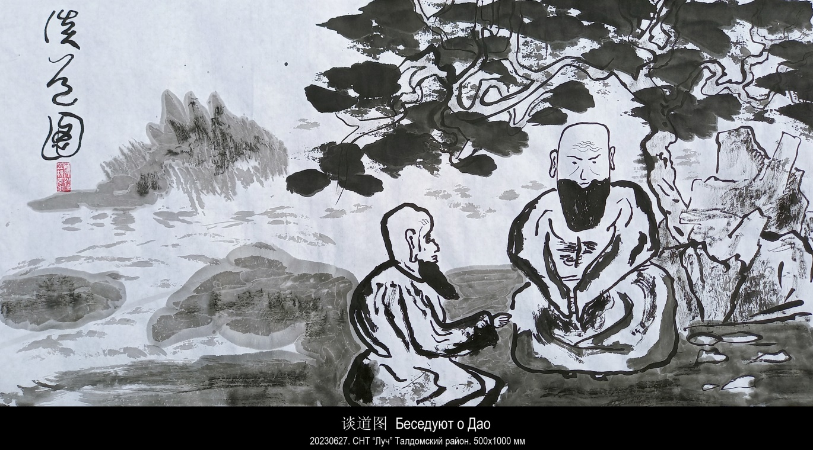

- СТИХИ И ПРОЗА

О СТИХАХ

Стихи и проза
вглядываются друг в друга
как в зеркало.
2 мая 2024

- 诗歌和散文

话说诗 (诗话)

诗歌和散文
彼此之间相互凝视
仿佛照镜子。
2024，5，10谷羽译
- ПОСЛЕ ДОЖДЯ

После дождя под солнцем сверкают
бриллианты чистой воды
в изумрудной оправе весенней травы.
Лягушка примеряет диадему
и вопросительно на человека смотрит.
А рядом прихотливые тюльпаны
рубиновыми колоколами
гордо смотрят в небо.
Взлетает
берёзовый нефрит к опалу облаков.
Но золото лучей
нет-нет, да и прольётся.
Серебряно зальётся
на придорожной ветке
невзрачная пичужка.
Кошка на ушко шепчет:
«Можно, я лягушку съем?»
Но той и след простыл,
ищи её теперь в пейзаже яшмы.
Кошка недовольно машет хвостом,
брезгливо смахивает бриллианты с лапы
и возвращается в наш деревянный дом.
5 мая 2024
Постскриптум Гу Юя: Это стихотворение-сказка, полное воображения. Поэт зорко наблюдает за майским дождём, за солнцем, озером, весенней травой, тюльпанами и берёзами. Он также живо описывает лягушек, птиц и кошку. Как растения, так и животных написаны ярко и красочно. Когда кошка вернётся в деревянный дом и вернётся к хозяину, вы подумаете о владельце кошки, который стоял там, тихонько выглядывая в окно, чтобы полюбоваться волшебным пейзажем после дождя. Неудивительно, что этот поэт одновременно является и художником. Его глаза умеют смотреть, уши – слушать, сердце – чувствовать, а руки и перья – превращать впечатления от увиденного в стихи, сочинять яркие и свежие псалмы, мгновенно передавая тонкие изменения в природе.
Гу Юй написал 2024.05.11
- 雨后

阵雨过后的太阳光下
纯水钻石闪闪发亮
丛生的春草像翡翠一样。
一只青蛙试戴王冠，
他向人投来询问的目光。
旁边生长着俏丽的郁金香，
高擎着红宝石般的花朵，
骄傲地向天空仰望。
玉石一般的白桦渴望
向云端飞翔。
不料, 那闪烁的金光
眼睁睁就要流淌。
一只不起眼的小鸟儿
鸣叫声银铃般响亮
落在路边的树枝上。
那只猫在耳边悄悄说：
“能不能吞噬青蛙？”
但青蛙早已失去了踪迹，
除非到风景石中去寻觅。
猫扫兴地摇了摇尾巴，
用爪子抖落青草上的钻石。
然后回到我们的木屋里。
2024,5,11 谷羽译
译后记：这是一首充满了想象力的童话诗，诗人以锐利的目光观察5月雨后的景象，阳光、湖水、春草、郁金香、白桦树，还绘声绘色地描写了青蛙、小鸟和一只猫，无论植物，还是动物，都写得活灵活现，多姿多彩。当那只猫回到木屋里，回到主人身边，你才会联想到猫的主人一直站在那里，静悄悄窥视观察窗外雨后风光的神奇。难怪这位诗人也是画家，他的眼睛善于凝视，他的耳朵善于聆听，他的心灵善于感触，而他的手和笔则擅长把观察到的印象转化为诗句，谱写出生动清新的诗篇，展现自然界一瞬间的微妙变化。

谷羽记 2024，5，11
- ХОЛОДНАЯ ЛУНА

Холодная Луна. Приходит гость.
В руках у него длинный свиток.
На длинном свитке длинный список
Имён.
В камине кругом ходит живой огонь.
Чай.
Я спрашиваю.
Он не отвечает.
Помолчали.
Он спрашивает: «Можно закурить?»
Я думал, он достанет трубку
И будет медленно и долго набивать
Индейским чёрным табаком.
Но он закуривает сигарету.
«Может, водки?»
«Не сегодня».
Луна проходит по небесной сфере часть синусоиды.
Он
дописывает строчки в длинном списке,
вычёркивает строчки в длинном списке.
Гасит сигарету.
Допивает чай.
Уходит.
Холодная Луна проходит по небесной сфере часть синусоиды.
6 мая 2024

Постскриптум Гу Юя: Это волшебное стихотворение. Луна здесь в качестве гостьи. Пей чай и кури. Я хочу выпить, извини, я не готов. Поскольку человек может долететь до Луны, луна также может снизойти до того, чтобы прийти в этот мир и навестить людей, с которыми он хочет встретиться. Это нетрудно себе представить. Это нелегко записать! Гу Юй записал 2024.05.11

И.Б.: Честно говоря, я не думал, что в этом стихотворении «Он» — это Луна. Но почему бы нет? Правда, Луна женского рода, зато месяц мужского, а в китайском вообще нет рода.
- 寒冷的月亮

寒冷的月亮。客人光临。
他手里拿着很长的卷轴。
长卷轴上写着长长的一串
名字。
壁炉里火焰升腾。
茶。
我问。
客人没有回答。
主客双双沉默。
他问：“能不能抽烟？”
我想，他会掏出烟斗
用很长时间慢慢地塞
印度黑色烟叶。
不料，他抽起了烟卷。
“能不能来杯伏特加？”
“今天不行。”。
月亮沿着惯常运行的轨迹
穿过夜空。
他
在长卷上写出长长的诗行，
然后又抹去那长长的诗行。
抽完了烟。
喝够了茶。
起身告辞。
月亮穿过夜空
沿着他惯常运行的轨迹。
2024，5，11谷羽译

译后记：这是一首构思神奇的诗作。月亮来做客。喝茶，抽烟。想喝酒，对不起，没有准备。既然人能飞到月球上，月亮也可以屈尊降临人间，访问他想见到的人。想象不难。写下来，不易！
谷羽记 2024，5，11
- ТРИ ОТШЕЛЬНИКА

Один отшельник
был чиновник.
Потом попал в опалу
и от греха подальше
удалился в горы.

Другой отшельник
хотел стать чиновником.
Экзамены сдавал-сдавал,
устал и, плюнув,
удалился в горы.

Третий отшельник
не хотел быть чиновником,
гулял да веселился,
всё пропил
и удалился в горы.

Вот встретились они.
«Я должен вас предупредить, что я отшельник!»
«Я тоже должен вас предупредить, что я отшельник!»
«Вы будете смеяться, но и я отшельник!»
На том и разошлись.

Династии сменялись.
Шли войска воюющих сторон
на Север и на Юг,
на Запад, на Восток.
По центру император восседал.
Чиновники скакали с порученьями.
Крестьяне то в полях трудились, то бунтовали.
Тащили сеть и пели рыбаки.
Им отвечали с берега вальки.
- 三个隐士

一个隐士
曾经当官。
后来陷入困境。
于是远离罪恶
隐居上山。

另一个隐士
渴望成为官员。
多次参加科举考试，
疲倦，啐口唾沫，
回到深山。

第三个隐士
原本不想当官，
游玩并纵情欢乐，
喝得酩酊大醉
然后退居山间。

他们三个人会面。
“我该提醒你，我是隐士！”
“我也要提醒你，我是隐士！”
“让你们见笑啦，我也是隐士！”
说完他们告别分散。

朝代替换。
军队出征到处作战
从西到东，
从北到南
皇帝总是端坐中间。
官员们携带圣旨骑马奔驰。
农民们有时在田里劳作，
有时暴乱造反。
渔夫们拉网唱歌。
回应他们的是岸上的棒槌声。
Бродил среди деревьев дровосек.
Крутые облака обвили горы.
Кружили в небе журавли.
Журчал ручей.
Над ним порхали
три бабочки лазоревого цвета.

Об этом записи есть в исторических хрониках.
8 мая 2024
樵夫在树林里徘徊。
陡峭的云彩环绕着群山。
白鹤在空中盘旋。
小溪流水潺潺。
溪流上空三只蝴蝶飞舞
三只蝴蝶颜色湛蓝。

这故事记录在历史文献。
2024，5，10 谷羽译
- КАЛЛИГРАФ

По просёлочной дороге идёт каллиграф
мимо колосящихся полей
мимо непаханых лугов
мимо бора елового
мимо рощи берёзовой
по деревенской улице
мимо горизонтальных домов с вертикальными крышами
занавесками в окнах
плетнями и кошками переступающими по торцам
мимо оврага
мимо холма
мимо одинокого дерева
через ручей
вдоль реки
по мосту
мимо автомобилей несущихся по магистрали
по городской улице
мимо вертикальных домов с горизонтальными крышами
рекламой в окнах
мимо чугунных решёток
мимо глухих переулков
мимо людей переступающих с ноги на ногу
мимо вокзала
мимо аэропорта
мимо равнины
мимо горы
мимо моря
мимо пустыни
мимо всего, где негде остановиться
всё занято
до края земли
идёт каллиграф
9 мая 2024
- 书法家

书法家走在乡村道路上
走过黑麦抽穗的田野
走过荒芜的草地
走过一片云杉林
走过一片白桦林
走在乡村的街道上
走过平顶的房屋
走过尖顶的房屋
走过挂窗帘的窗户
只见几只猫
悄悄沿着篱笆行走
书法家走过峡谷
走过山岗
走过孤零零的一棵树
穿过小溪
沿着河岸
走过桥梁
走过汽车奔驰的高速公路
走在城市的街道
走过平顶的房屋
走过尖顶的房屋
广告悬挂在窗户
走过生铁铸就的栅栏
走过偏僻的小巷
走过川流不息的人群
走过火车站
走过飞机场
走过平原
走过山峦
走过海湾
走过荒原
走到天涯海角
一直走啊走
走到地老天荒
书法家仍在行走
2024,5,10 谷羽译
- ПИСЬМЕНА БОГА

Как известно,
облака — это письмена бога,
не того, большого, которого нет,
а этого, местного, околоземного.

Как известно,
звёзды — это письмена бога,
не этого, местного, которого нет,
а того, большого, за пределами.

А, впрочем, какая разница?
Всё равно люди письмена не читают.
Они сами пишут письмена
по всей поверхности земли и времени.

Боги читают
и только качают головами.
11 мая 2024

Приложение Гу Юя: Вчера я написал Игорю. Я спросил его, сколько стихотворений он перевёл. Их было около 500, верно? Сегодня он написал ответ и сообщил, что переведено 499 песен. Переведите ещё одну песню, ровно 500 песен. Это "Послание Бога" стало 500-м переведённым стихотворением. Прошло более пяти лет с тех пор, как я познакомилась с Игорем 11 января 2019 г. За пять лет я перевёл 500 его стихотворений, в среднем по 100 переводов в год. Стихи и письма связывают нас обоих и делают близкими друзьями. Чтение его стихов и переводы его поэм доставили мне искреннюю радость. Мне действительно повезло, что у меня есть такая родственная душа. Спасибо тебе, Игорь!
Гу Юй 2024, 5, 12 примечания
- 神的书信

有人知道，
云是神的书信，
并非那个并不存在的巨灵神，
而是接近地面的、地上的神。

有人知道，
星星是神的书信，
并非接近地面的、地上的神，
而是那个世界之外伟大的神。

可是，这又有什么区别呢？
反正人们不去读那些书信。
地球表面的人们时时刻刻
都在依据自己的心意写信。

众神频频摇头
俯视这些书信。
2024，5，12凌晨谷羽译

附记：昨天给伊戈尔写信，我问他翻译了他多少首诗，大约接近500首了吧？今天他回信说，已经翻译了499首。再译一首，正好500首。这首《神的书信》就成了第500首译诗。从2019年1月11日认识伊戈尔，至今已经过去了五年多，五年翻译了他的500首诗，平均一年译100首。诗歌与书信把我们两个人连结在一起，成为知心的好朋友。读他的诗，译他的诗，给我带来由衷的喜悦，有这样的知音，实在幸运。谢谢伊戈尔！
谷羽 2024，5，12记
- ВЕТЕР СЕВЕРНЫЙ

День холодный.
Ветер северный просит прощения:
«Потерпи, скоро я умру».
12 мая 2024

- ВЕСНА ЗАКАНЧИВАЕТСЯ

Высоко взлетел белый ствол,
на тонких веточках раскрылись
молодые листья.

Вниз сброшены
старые высохшие прутья,
они никому не нужны,
скоро их покроет новая трава.

За забором по дороге
проехал мальчик на велосипеде,
и долго-долго нет никого.

Над тёмным лесом плывут, исчезая,
многочисленные облака
днём и ночью.
15 мая 2024

Постскриптум Гу Юя: Мне очень нравится это стихотворение. Поскольку оно мне нравится, оно переводится легко, очень быстро и я чувствую, что результат хороший.
- 北风

天气很冷。
北风前来告别：
“忍一忍，我快离开这世界。”
2024，5，13 谷羽译 2024，5，16修改

- 春天即将结束

白色树干飞得很高，
纤细的树枝上滋生出
嫩绿的树叶。

干枯的树枝
向下坠落，
谁也不需要它们，
它们很快被青草掩没。

篱笆外的道路上
一个男孩在骑自行车，
很长时间没有人走过。

幽暗森林的上空，
白天黑夜
飘浮的云朵层层叠叠。
2024, 5, 15 谷羽译

译后记：很喜欢这首诗，由于喜欢，翻译起来得心应手，速度很快，感觉效果不错。
谷羽记
- ЮНОША И ДРОВОСЕК

Юноша тот у ручья, тот дровосек в лесу.
Вода искрится, шумят деревья.
Порхает бабочка над самою водой,
выходит старец с шахматной доской.
Проходит жизнь, играют партию.
Встречает девушку, с е-2 на е-4.
Жена и дети, ход конём.
Война и рана, жертвует ферзём.
Венчание на царство, проходная пешка.
Предательство, цейтнот.
Плен, шах.
Казнь, мат.
Вода искрится, порхает бабочка над ней,
вода едва заполнила кувшин,
в руке истлело топорище, и дом его истлел,
все умерли, его никто не помнит.
Один несёт кувшин с водой,
другой несёт вязанку дров.
На перекрёстке
долго-долго
всматриваются друг в друга.
Старец всматривается в бабочку
и тоже.
14 мая 2024

Примечание Гу Юя: Для создания этого стихотворения-притчи Игорь использовал две древнекитайские притчи. Во время перевода Гу Юй добавил строчку: “Обернись и посмотри, рукоять топора прогнила”. Я надеюсь, что Игорь переведёт на русский язык и добавит к оригинальной работе. Гу Юй 谷羽 2024，5，15
И.Б.: 15-я строка сверху: как в оригинале, так и в переводе.
- 少年与樵夫

河边少年，林中樵夫。
树木喧响, 水光闪闪。
蝴蝶在河水上方飞舞，
老人走过来携带棋盘。
两人对奕，光阴流逝。
梦见少女, 娶妻生子。
人口翻倍, 跳马出击
杀伐征战，王后牺牲。
夺得王位, 兵卒沉底。
遭遇背叛，陷于绝境。
战败被俘，危在旦夕。
判处死刑, 将军致死。
河水闪光，蝴蝶飞舞，
瓦罐里的水尚未注满，
扭头看, 斧柄已腐烂。
回到家，房子成废墟。
家人皆亡, 无人认识。
这一个背后扛一捆柴，
那一个双手抱着水罐，
十字路口站立了很久，
四目对视，默默无言。
老年人望着那只蝴蝶。
蝴蝶仍旧在飞舞翩跹。
2024，5，15 谷羽译

伊戈尔借鉴两篇中国古代寓言故事，创作了这首寓言诗，谷羽翻译过程中，增添了一行：“扭头看, 斧柄已腐烂。”希望伊戈尔能译成俄语补充在原作里。
谷羽 2024，5，15
- ХОТЕНИЕ И ДОЛГ

Облака хотели бы
отдохнуть на кронах деревьев,
но они должны собою поддерживать небо.

Деревья хотели бы
свободно взлететь к облакам,
но они должны корнями удерживать землю.

Человек идёт,
без корней и без крыльев,
никому ничего не должен.
17 мая 2024
- 愿望与责任

云彩渴望
在树冠上休息，
但它们必须跟天空保持
密切联系。

树木渴望
自由自在飞上云端，
不过它们的根须仍然要
深深扎入大地。

一个人在行走，
既没有根，也没有羽翼，
跟任何债务责任都毫无关系。
2024，5，24 谷羽译

более поздняя версия:

心愿与责任

云的心愿是
落在树冠上休憩，
但它们的指责是跟痛苦
保持联系。

树的心愿是
自由自在向云飞行，
但它们必须把树根扎在
泥土当中。

人行走，
没有根也没有翅膀，
不亏不欠他浑身轻爽。
2024，7，4 谷羽译
- БЕЛОЕ ОБЛАКО

В синем небе
белой рыбкой
облако плывёт
и тает без следа
будто его и не было.
На другом конце синего неба
облако выплывает
из ничего.
19-20 мая 2024
- 白云

蔚蓝的天空
白云飘浮
像一条白鱼
然后消失不见踪迹
仿佛不曾存在。
在蓝天的另一边
无中生有
云彩浮现。
2024，5，24 谷羽译

более поздняя версия:

白云

在蔚蓝的天空
一朵白云浮动
恰似一条白鱼
消失无影无踪
似乎不曾存在。
在蓝天另一端
云朵悄然露面
从虚无中浮现。
2024，7，4 谷羽译
- ПРЕДНАЗНАЧЕНЬЕ ЧЕЛОВЕКА

Не царь, не раб, не червь, не бог.
Предназначенье человека
душой болеть за малых сих:
царей, рабов, червей, богов.

18-20 мая 2024

- НАША КОШКА БОЛЕЕТ

Наша кошка болеет,
хожу с плохим настроением.
Тысячи людей умирают каждый час,
а я о какой-то кошке.
Это глупо и бесчеловечно.
Кошка смотрит на меня
своими кошачьими глазами.
Ну и что, что у тебя нет никого, кроме нас?
Ну и что, что у тебя только одна жизнь?
Ну и что, что ты тоже хочешь жить?
Ну и что, что ты нас любишь?
Ты всего лишь кошка,
а я человек.
Из-за тебя у меня плохое настроение.
21 мая 2024
- 人的使命

不是帝王，不是奴隶，不是蛆虫，不是上帝。
一个人的使命在于
用心灵怜悯弱小的生灵：
帝王、奴隶、蛆虫、众神。
2024，5，24 谷羽译

более поздняя версия:

人的使命

不是沙皇，不是奴隶，不是蛆虫，不是神灵。
人被赋予的使命
是为弱小者感到心痛：
为沙皇，为奴隶，为蛆虫，为神灵。
2024，7，4 谷羽译

- 我们的猫生病了。

我们的猫生病了，
我因此心情不好。
每小时有成千上万的人死亡，
我说的却是一只猫。
这很愚蠢也不合乎人道。
猫一直看着我。
用两只猫的眼睛盯瞧。
的确, 除了我们. 你一无所有!
的确，你的命只有一条!
因此，你渴望活着!
因此，你爱我们!
总而言之,你是猫，
可我是一个人。
由于你生病才让我心情不好。
2024,5,24 谷羽译
- КАК ДУ ФУ ПИСАЛ СТИХИ?

У Ду Фу была тяжёлая жизнь:
голод и холод, разлука с родными,
служба, опала, война,
дикие гуси приносят вести плохие.
Как же, скажите, писал он стихи?
Как же записывал их допоздна,
Кистью и тушью несясь скоростными?
Как же вложил в них и смерть и жизнь?
21 мая 2024

- ДЕВЯТЬ МАРГАРИТОК

Они выросли в неположенном месте:
ровно девять маргариток
одним кустом.
А в положенном месте не выросли.
Они мне мешают косить траву,
приходится дёргать газонокосилку.
Ровно девять маргариток,
из одного куста,
я посчитал.
21 мая 2024
- 杜甫怎么样写诗?

杜甫一辈子生活艰难：
饥寒交迫，家人离散，
当官不顺，遭逢战乱，
带来坏消息的是野雁。
他怎么能够写诗谋篇？
他如何写到深更夜半?
蘸墨运笔竟那样熟练?
生与死都在诗中蕴含!
2024，5，24 谷羽译

- 九朵雏菊

一簇雏菊
绽放出整整九朵花
它们在不适合的地方长大。
在适合生长的地方却长不大。
这些花妨碍我除草，
只能用除草机，毫无办法。
我已经数过
整整九朵雏菊花，
成团成簇长大。
2024，5，24 谷羽译
- хокку РАЗВЕ НЕ СТРАННО?

Разве не странно?
Солнце, тени, тишина.
Во всей вселенной.
21 мая 2024

- F中

Provence, крованс, беленостень, три незабудки,
франкобалкон, импрессирень,
пруд с лилиями, утки,
челнок, бамбук, луна, вино, о-си!
и тихий чжэн,
прощальное merci,
жэнбэн, 𠯹崩.
21 мая 2024

𠯹崩 (жэнбэн) — звукоподражание внезапному началу движения.
- 俳句：难道不奇怪？

难道不奇怪？
太阳、阴影和寂静
被宇宙包容。
2024，5，21

- 法中

普罗旺斯，克罗旺斯，洁白墙壁，
三朵勿忘我，
法兰西露台，印象派，
池塘百合，几只鸭子，
小船，竹子，月亮，醇酒，讴兮！
悄无声息的筝，
告别的merci,
人本。
2024，5，24 谷羽译
- ВРЕМЯ

Через пять лет, ну пусть пятнадцать
меня не будет.

Через пять миллиардов лет, ну пусть пятнадцать
ничего не будет:
ни берёз за забором,
(они умрут через несколько лет, но это временно),
ни зелёной травы у забора,
(она умрёт через несколько месяцев, но это временно),
ни жёлтых одуванчиков на зелёной траве,
(они умрут через несколько недель, но это временно)
ни бабочки, порхающей над жёлтыми одуванчиками,
(она умрёт через несколько дней, но это временно),
ни ветра, колышущего листья берёз,
(он умрёт через несколько часов, но это временно),
ни облака белого в синем небе над берёзами,
(оно умрёт через несколько минут, но это временно),
ни солнечного зайчика на стене, проскользнувшего мимо облака,
(он умрёт через несколько секунд, но это временно).
- 时间

再过五年，诺, 再过十五年
我将会消失。

再过50亿年，诺,
再过15亿年
一切都不复存在：
篱笆后边的白桦将会消失，
（白桦几年后就会死亡，
但这只是暂时的消失），
靠近篱笆的青草将会消失，
（青草会在几个月内死亡，
但这只是暂时的消失），
青草中的黄色蒲公英将会消失，
（蒲公英将在几周内死亡，
但这是暂时的消失），
围绕黄色蒲公英飞舞的蝴蝶将会消失，
（蝴蝶会在几天内死亡，
但这只是暂时的消失），
吹拂白桦叶子摇晃的风将会消失，
（风会在几个小时内死亡，
但这只是暂时的消失），
白桦上空蓝天中的白云将会消失，
（云会在几分钟内死亡，
但只是暂时的消失），
穿过云层在墙上闪烁的太阳光斑将会消失，
（光斑将在几秒钟内死亡，
但这是暂时的消失）。
Но тогда, через пять, ну пусть пятнадцать миллиардов лет
ничего не будет:
ни стихов, ни песен,
ни любви, ни слёз,
ни сынов человеческих,
ни иных сынов.

Издалека
ученик философа посмотрит в космос и скажет:
«Этой звезды уже нет».

«Ты опять совершаешь всё ту же ошибку, —
наставит его учитель, —
мыслишь во времени».

Ученик,
устыдившись,
дематериализуется.
21 мая 2024
再过五年，诺，再过150亿年
到那时
一切都将消失：
没有诗，没有歌曲，
没有爱，没有泪滴，
没有人的子孙后代，
外星人的后裔也将绝迹。

哲学家的弟子
从迢迢远方
张望宇宙或许会说：
“那颗星已经消失。”

“你又犯了
同样的错误，”
师长教诲他说，
“要随时学会沉思”。

学生，
感到惭愧，
活生生变成了非物质。
2024，5，24 谷羽译
- КРАТКАЯ ИСТОРИЯ НАШЕЙ ЭРЫ

1 Всё было хорошо.
Потом всех поубивали.
2 Потом опять всё было хорошо.
Потом всех поубивали.
3 Потом опять всё было хорошо.
Потом всех поубивали.
4 Потом опять всё было хорошо.
Потом всех поубивали.
5 Потом опять всё было хорошо.
Потом всех поубивали.
6 Потом опять всё было хорошо.
Потом всех поубивали.
7 Потом опять всё было хорошо.
Потом всех поубивали.
8 Потом опять всё было хорошо.
Потом всех поубивали.
9 Потом опять всё было хорошо.
Потом всех поубивали.
10 Потом опять всё было хорошо.
Потом всех поубивали.
11 Потом опять всё было хорошо.
Потом всех поубивали.
12 Потом опять всё было хорошо.
Потом всех поубивали.
13 Потом опять всё было хорошо.
Потом всех поубивали.
14 Потом опять всё было хорошо.
Потом всех поубивали.
15 Потом опять всё было хорошо.
Потом всех поубивали.
16 Потом опять всё было хорошо.
Потом всех поубивали.
17 Потом опять всё было хорошо.
Потом всех поубивали.
18 Потом опять всё было хорошо.
Потом всех поубивали.
19 Потом опять всё было хорошо.
Потом всех поубивали.
20 Потом опять всё было хорошо.
Потом всех поубивали.
21 Потом наступил XXI век.
21 мая 2024
- 世纪简史

1 一切都称心如意。
随后把所有人都杀死。
2 然后一切又都称心如意。
随后把所有人都杀死。
3 然后一切又都称心如意。
随后把所有人都杀死。
4 然后一切又都称心如意。
随后把所有人都杀死。
5 然后一切又都称心如意。
随后把所有人都杀死。
6 然后一切又都称心如意。
随后把所有人都杀死。
7 然后一切又都称心如意。
随后把所有人都杀死。
8 然后一切又都称心如意。
随后把所有人都杀死。
9 然后一切都称心如意。
随后把所有人都杀死。
10然后一切又都称心如意。
随后把所有人都杀死。
11然后一切又都称心如意。
随后把所有人都杀死。
12然后一切又都称心如意。
随后把所有人都杀死。
13然后一切又都称心如意。
随后把所有人都杀死。
14然后一切又都称心如意。
随后把所有人都杀死。
15然后一切又都称心如意。
随后把所有人都杀死。
16然后一切又都称心如意。
随后把所有人都杀死。
17然后一切又都称心如意。
随后把所有人都杀死。
18然后一切又都称心如意。
随后把所有人都杀死。
19然后一切又都称心如意。
随后把所有人都杀死。
20然后一切又都称心如意。
随后把所有人都杀死。
21然后进入二十一世纪。
2024，5，24 谷羽译
- КРЫЛЫШКИ

У червяка проросли крылышки,
и он улетел на цветок.
У цветка проросли крылышки,
и он улетел на берёзу.
У берёзы проросли крылышки,
и она улетела на облако.
У облака проросли крылышки,
и оно растворилось в небе.
Жду,
почёсывая спину
китайской чесалкой,
как на картине Ци Байши,
улетевшего в небо.
24 мая 2024

Гу Юй в переводе добавил 3-ю снизу строку «Вдруг вырастут крылья», предложив добавить её и в русский оригинал. Я решил: здесь недоговорённость - поэтический приём: русский читатель легко догадается, что спина чешется, потому что могут прорасти крылья.

- 翅膀

昆虫生出翅膀，
它飞到花朵上，
花朵生出翅膀，
它飞到白桦树上。
白桦生出翅膀，
它向云彩飞翔。
云彩生出翅膀，
在空中消失了踪影。
我等待,
用中国梳子
轻轻梳理脊背，
也能生长出翅膀，
仿佛在齐白石的画上，
轻轻飞向天空。
2024，5，25谷羽译
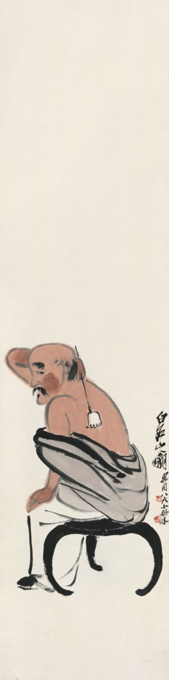
齐白石《搔背图》，绘于1927年
Ци Байши «Чесание спины» 1927 г.
- САД

Выходишь в сад откуда не выходишь
незавершённый круг цветы и листья
скамейка ветхая то есть то нет
вовне немыслимое
в замкнутости прелесть
игольчатых деталей плавность линий
тень тишь и нешевель
девичий сон из старческого сна
бегом и босиком
всё заштриховано
и роза
тропинка
ходит Дюрер с Меланхолией
садится на скамейку и сидит
и день сидит
и вечность тоже.
28 июня 2024
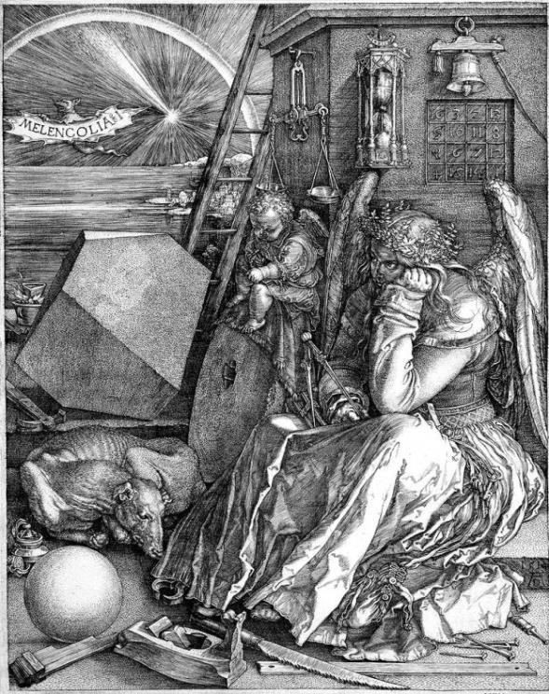

Гравюра Дюрера «Меланхолия» (1514)
- 花园

你走进花园，在那里哪儿也不去
花与叶尚未完成四季循环
长椅七零八落,破败不堪
这情景出乎想象
魅力在封闭中凋残
针线的细节平滑
影子静止不动
从老人的梦到女孩的梦
赤脚奔跑
四周的所有细密线条
与玫瑰
一条小径
走过丢勒1满面愁容
他坐在长凳上，
坐了整一天
长椅上还坐着永恒
2024,7,4 谷羽译

16 СТИХОТВОРЕНИЙ, НАПИСАННЫХ В КИТАЕ В СЕНТЯБРЕ 2024 ГОДА

1. ГОДЫ ЛЕТЯТ

Гу Юю

Они летят, мой друг, они летят,
В ветвях бескрылых только ветер,
И ничего, мой друг, на свете
Не возвращается назад.

Не возвращается назад
И не уходит в никуда,
Как в речке быстрая вода
Бежит.
7 сентября 2024

2. В МУЗЕЕ ПРОВИНЦИИ ШАНЬСИ

Я в провинции Шаньси
Видел голову Фу Си.
Она мне подмигнула,
И я упал со стула.
Говорит мне: "Будешь знать
Как в музее нашем спать!"
7 сентября 2024

1. 岁月飞逝

岁月飞逝，我的朋友，岁月飞逝，
树枝没有翅膀，只有风在吹，
一片虚无，我的朋友，世界之上
飞逝而去者永远不会返回。

岁月没有离开，无处可去，
飞逝而去者永远不会回归。
这就像门外那条小河里
飞速流淌的水。
2024，9，8晚 谷羽译

2. 山西省博物馆

在山西省博物馆
我看见了伏羲的神首。
他向我眨了眨眼睛，
我从椅子上摔下来。
他对我说：“你该知道
怎么能在博物馆里睡觉！"
2024，9，8晚 谷羽译
- 3. Я БЫЛ ПРОВИНЦИИ ШАНЬСИ

Я был в провинции Шаньси
Как будто представителем России,
Меня повсюду принимали
Как дорогого гостя,
Я чувствовал спиною
Как позади меня стояли
Толстой и Пушкин,
Есенин, Лермонтов и Тютчев,
И говорили: что за чушь
Ты тут несёшь?!
Нам стыдно за тебя!
И я краснел,
Но было незаметно:
Все думали, я красный от жары.

7 сентября 2024
- 3. 来到山西省

来到山西省
我像是俄罗斯人的代表，
到处受到热烈欢迎。
如同一位贵宾，
我忽然有种感觉
我的背后似乎站着
托尔斯泰和普希金，
叶赛宁、莱蒙托夫、
丘切夫他们说道：愚蠢，
怎么能胡言乱语？！
我们都为你感到羞耻！
我忽然红了脸，
好在不易察觉：
人们以为我脸红
是因为天气太热。
2024，9，8晚 谷羽译
- 4. ХРАМ ДВОЙНОГО ЛЕСА

В храме двойного леса
Пятьсот бодхисатв плюс девять
По стенам справа и слева
Ждут наступления ночи:
Исчезнут люди и бесы,
Придёт на порог луна.
Сбросив оцепененье,
Прочитает стихотворенье
Сама Гуань-инь. Она
Тысячью рук взмахнёт —
И вот:
Заговорят
Пятьсот бодхисатв
Плюс девять,
Обсуждая людей и бесов
В храме двойного леса.
И в небо уносится гул.
Ууу-Ууу-Ууу...
8 сентября 2024
- 4. 双林寺

双林寺内
有五百零九尊罗汉
倚墙壁站立两厢
等待夜幕降临：
人和魔都会消失，
月光映照门槛。
摆脱麻木状态，
观世音自己
展读经卷。她
挥舞一千只手——
仔细看吧：
五百罗汉
再加九个金刚
开始说话，
议论人与魔，
轰隆隆的响声
从双林寺冲向夜空。
轰隆、轰隆、轰隆隆……
2024，9，8 晚 谷羽译

5. ДАО ГОРОДА ПИНЪЯО

У города Пинъяо
Особенное Дао:
Спокойное, протяжное
От Западного Чжоу
До нынешних времён.
А с четырёх сторон
Раскинулся Китай.

По улицам долгим в торговых рядах
Дамы гуляют в старинных нарядах.

Армии севера шли на юг,
Южные армии шли на север,
Армии запада шли на восток,
Восточные армии шли на запад.

А по улицам долгим в торговых рядах
Дамы гуляют в старинных нарядах.

Сменялись династии,
Императоры рождались и умирали,
Деньги меняли форму и вес,
Но не менялось одно:

По улицам долгим в торговых рядах
Дамы гуляют в старинных нарядах.

Мчат колесницы, летят самолёты,
Человек Великой Пустоты,
Пролетая над Шаньси,
Шлёт привет Чанъэ.

А по улицам долгим в торговых рядах
Дамы гуляют в старинных нарядах.

5. 平遥之道

平遥的道路
是特殊的道：
平静，漫长
西周之道
延续至今。
展现中国之辽阔,
汇通八方。

店铺林立, 街道悠长
女士游逛穿古式服装。

北方的游客走向南方，
南方的游客走向北方，
西方的游客走向东方，
东方的游客走向西方。

店铺林立, 街道悠长
女士游逛穿古式服装。

历史的朝代不断更迭，
君主帝王出生又死亡，
金钱改变形状与重量，
一事不变, 延续久长：

店铺林立, 街道悠长
女士游逛穿古式服装。

战车奔驰，飞机航行，
人类伟大已飞向太空，
航天飞船, 飞越山西
嫦娥也会向山西致敬。

店铺林立, 街道悠长
女士游逛穿古式服装。
Дама эпохи Тан
Кланяется даме эпохи Хань,
Дама эпохи Мин
Кланяется даме эпохи Сун,
Дама эпохи Чжоу
Улыбается школьнице XXI века.

У города Пинъяо
Особенное Дао:
Спокойное, протяжное.
8 сентября 2024

Примечание: Человек Великой Пустоты — это китайский космонавт 太空人 тайкунжэнь. Один из них, Цзин Хайпэн, родился в г. Юньчэн провинции Шаньси.
唐朝的各位夫人太太
向汉朝的女士们鞠躬，
明朝的各位夫人太太
向宋朝的女士们致敬，
周朝的各位夫人太太
笑对21世纪的女学生。

平遥的道路
是特殊的道：
平静又漫长。
2024，9，10 谷羽译
2024,9,11 修改

注：中国的宇航员，又称太空人。有一位中国宇航员出生于山西省。(宇航员景海鹏出生于山西运城。)
- 6. ВОРОТА В КИТАЙ

Растёт волшебная трава,
Свершает круг луна.
Сидит Тан Яо на крыльце
С глубокой думой на лице:
Как бы привлечь народ?
Трава волшебная растёт,
Луна свершает круг.
Вот он встаёт в свой полный рост,
Идёт рубить бамбук.

Он строит ворота в Китай.

Ну как ворота?
Скорее, калитку для крестьян из ближних деревень.
Сегодня на этом месте поднимаются к небу на пять тысячелетних этажей Ворота в Китай из камня и стали, стекла и бетона, открытые миру до самой дальней деревни.

Смотрите! Смотрите! —
Говорят китайцы —
Какие высокие ворота!
Какие широкие ворота!
Какие прочные ворота!
Какие блестящие ворота!

А в сердце китайца
Тихонько скрипит на ветру
Бамбук
Калитки родного дома,
Трава волшебная растёт,
Свершает круг луна.
10 сентября 2024
- 进入中国的门

仙草在生长，
月亮绕圈子。
唐尧坐在台阶上
面庞带着沉思：
如何吸引人民？
仙草在生长，
月亮绕圈子。
唐尧挺直身躯，
他去砍竹子。

他要建造进入中国的门。

那是什么样的门？
可能是为附近乡村农民
修筑的柴门。
今天在这里要修建的
是五千层的通天门，
使用石头和钢铁，玻璃和水泥，
向世界最远乡村开放的们。

你们看吧！看吧！——
很多中国人说：
多么崇高的门！
多么宽阔的门！
多么结实的门！
多么光彩的门！

而中国人的心里
心爱家园的门
迎风簌簌作响的是竹子，
仙草在生长，
月亮绕圈子。
2024，9，10 谷羽译
2024, 9, 11 修改
- 7. ЖЁЛТАЯ КРОВЬ ДРАКОНА

У дракона жёлтая кровь.
Ты спросишь, откуда я знаю это?
Иди к водопаду Хукоу.
Вслушайся в этот рёв,
Прочувствуй эту мощь,
Всмотрись в эти зубы и когти,
В эти бьющие крылья волн.
Видишь битву драконов?
От крови драконов
Вода стала жёлтой.
11 сентября 2024

- 8. ШАНЬСИЙСКОЕ ВИНО

В подвалах винных тихо и темно,
Там спит шаньсийское вино.
А дух его, преград не зная,
Сквозь времена и царства проникает
То к Тао Цяню жёлтой хризантемой,
То к Ли Тай-Баю белою луной.
Я пригублю и будто прикоснусь,
Издалека машу рукой.
11 сентября 2024

- 9. ОТКРЫТИЕ

Оказывается,
Небо над Китаем
Точно такое же
Как небо над Россией.
11 сентября 2024
- 7. 黄龙血

巨龙的血液是黄色。
你怎么知道,你问我？
你去壶口观赏瀑布。
听龙咆哮惊心动魄，
感受龙的威力凶猛，
目睹龙的尖牙利爪，
与飞腾的浪涛拼搏。
看见龙的鏖战了吧？
能把滔滔河水染黄
因黄龙血液是黄色。
2024,9,11 谷羽译
2024,9,12 修改

- 8.山西酒

贮酒窖幽暗寂静，
山西酒酣睡不醒。
酒之魂不受局限,
穿越了王国时空,
凝视着陶潜黄菊,
仰望李太白月明。
我悄悄品尝美酒，
朝远古挥手致敬。
2024，9，12晨修改
2024,9,12 修改

- 9.发现

事实证明,
中国的天空
跟俄罗斯天空
竟然完全相同
2024,9,11 谷羽译
- 10. НА СТИХИ ВАН ЧЖИХУАНЯ "ВСХОЖУ НА СОРОЧЬЮ БАШНЮ"

Книзу стремится вода,
Так говорил Лао-цзюнь.
Зачем же Ван Чжихуань
Зовёт нас подняться тогда
Всё выше и выше на башню,
Чтобы увидеть за пашней пашню
И только потом, и дальше и ниже
Воды Жёлтой реки.
12 сентября 2024

Сорочья башня (Башня Аиста) расположена в г. Пучжоу, Юнцзи, префектура Юньчэн, провинция Шаньси. Общая площадь 33 206 м², а общий вес 58 000 т. Построена во время династии Северная Чжоу, разрушена пожаром в 1222 г. (первый год правления Юаньгуан династии Цзинь). Восстановлена в декабре 1997 года, открыта для публики 1 октября 2002 года. Башня представляет собой высокий павильон крестообразной формы с двускатной крышей. Внешняя часть имеет три этажа и четыре карниза, а внутренняя — девять этажей с лифтами и лестницами. Павильон разделён на платформу и основную часть, общая высота 73,9 м, это самая высокая из четырёх знаменитых башен Китая и одна из самых изысканно выполненных имитаций традиционных китайских башен. Роспись Башни это утраченная форма живописи династии Тан. После масштабных исследований и реставрации, проведённой экспертами Государственного управления по охране культурного наследия, башня была перепроектирована и воссоздана, став единственным зданием династии Тан в Китае, отреставрированным с использованием этой формы искусства. В 2003 г. Сорочья башня получила премию Лубань, высшую награду Китая за качество строительства. В 2004 году она получила премию Чжань Тянью за строительные инновации. Башня Аиста также является достопримечательностью 4-го уровня.
- 10.和王之涣诗《登鹳雀楼》

天下最柔弱的是水1，
这句话是老子所言。
为什么诗人王之涣
呼唤我们起身登攀，
越攀越高登上顶层，
俯视楼下广袤农田
然后再往远处遥望，
黄河之水进入眼帘。
2024，9，12 谷羽译

鹳雀楼，又名鹳鹊楼，位于山西省运城地区永济市蒲州镇，总建筑面积33206平方米，总重量58000吨。鹳雀楼始建于北周时期，在金元光元年（1222年）遭大火焚毁，1997年12月，鹳雀楼重建，2002年10月1日，鹳雀楼正式对游客开放。 鹳雀楼为高台式十字歇山顶楼阁，外观3层4檐，内部为9层使用空间，并设置电梯、楼梯组织垂直交通。整座楼阁分为台基和楼身两部分，总高度达73.9米，是四大名楼中最高的一座，在中国仿造楼中较为精致。鹳雀楼整个的油漆彩画，是国内失传的唐代彩画艺术，经过国家文物局的专家多方考察抢救，重新创作设计，故鹳雀楼是国内唯一采用唐代彩画艺术恢复的唐代建筑。2003年，鹳雀楼获中国建筑工程质量最高奖——鲁班奖。2004年，鹳雀楼获中国土木工程詹天佑奖（建筑业科技创新工程奖），同年被评定为建设部科技示范工程。鹳雀楼也是以自身为核心的4A级景区。
- 11. ЦЗИНЬ

Не ведая сомнения и страха,
Ползёт, ползёт большая черепаха.
Черепаха золотого племени —
Ни кислота, ни щёлочь времени,
Ничто её не берёт.
Она из золота вод Жёлтой реки,
А письмена её — из реки Лошуй,
По спине её бродит Великий Юй,
В груди её бьётся сердце Яо,
В голове свернулось драконом Дао.
Над Поднебесной неба синь,
Под небом синим царство Цзинь.
20240913
По дороге из города Юньчэн в город Тайюань

Постскриптум Гу Юя:
Стихотворение из двенадцати строк содержит трёхтысячелетнюю историю и легенды царства Цзинь. Провинция Шаньси была древним царством Цзинь, и её местность напоминала черепаху. Знакомство русского поэта Игоря Бурдонова с древним Китаем поразительно! Мне повезло, что я могу переводить его стихи.
2024, 9, 13
- 11.晋

不知道怀疑与惊恐，
巨大的神龟在爬行。
神龟属于黄金部落
不受时间酸碱的侵蚀，
没有人能够把它战胜。
它由黄河的黄金铸成；
它的笔画源自洛水，
大禹在它的背上走动，
尧跳荡在它的心中，
脑海里回旋着道之龙。
它就是古代的晋国。
头顶是蓝盈盈的晴空。.
从云城回太原途中
2024，9，13 谷羽译

十二行诗，包含了晋国三千年历史与传说。山西省是古代的晋国，其地形，像只神龟。罗斯诗人伊戈尔·布尔东诺夫对于中国古代的熟悉，令人赞叹！能够翻译他的诗，是我的幸运。
谷羽译后记 2024，9，13
- 12. ПЕРЕКЛИЧКА БОЛЬШИХ БУДД

Будда Мэншани
Шлёт свой привет
Будде Лэшани:
— Будда, привет!
— Привет тебе, старший брат!
— Как твои колени, младший брат?
— Спасибо, старший брат, уже почти не болят.
И снова через несколько веков:
— Будда, привет!
— Привет тебе, младший брат!
— Как твоя голова, старший брат?
— Спасибо, младший брат, уже отросла новая.
Будда Сычуани
Шлёт свой привет
Будде Шаньси,
О-о, си!
20240914
Написано у подножия Будды в горах Мэншань

Великий Будда Мэншань расположен на северо-западе деревни Сиди, район Цзиньюань, город Тайюань, провинция Шаньси. Он был основан в период Тяньбао династии Северная Ци и имеет историю около 1500 лет.
Великий Будда Лэшаня, расположенный в Лэшане, провинция Сычуань, был основан в первый год основания династии Тан (713) и датируется 1400 годом.
- 12.大佛隔空对话

蒙山大佛
向乐山大佛
表达敬意:
“佛陀，吉祥！”
“善哉，兄长！”
“贤弟，你的膝盖怎么样？”
“谢谢你，兄长，
几乎已不痛不痒。”
“佛陀，善哉！”
“贤弟，吉祥！”
“你的头怎么样，兄长？”
“谢谢，贤弟，
新头映照佛光。”
乐山大佛
致敬向蒙山大佛，
蒙山大佛说：
“哦，阿弥陀佛!”

2024，9，13 谷羽译
2024，9，15 修改

蒙山大佛，位于山西省太原市晋源区寺底村西北, 始建于北齐天保年间，距今已有约1500年的历史.。
乐山大佛，位于四川乐山, 始建于于唐代开元元年（713年）, 距今1400年。
- 13. ПОВЕРХНОСТНЫЕ РАЗЛИЧИЯ

— Сижу в своей бревенчатой избушке
И водку пью,
Закусывая чёрными
хрустящими груздями.
— Сижу в своей тростниковой хижине
И водку пью,
Закусывая чёрными
древесными грибами.
— Гляжу в окно на бледную луну
в ветвях прямой сосны,
Как старый Тютчев.
— Гляжу в окно на бледную луну
в ветвях кривой сосны,
Как старый Тао Цянь.
— Задумываюсь о вечном,
— Задумываюсь о вечном,
— Не знающем поверхностных различий.
— Не знающем поверхностных различий.
— Пью за твоё здоровье, друг!
— Пью за твоё здоровье, друг!
20240916
Циндао, Гора Лаошань, даосский храм.
- 13.表面的差异

“坐在我的木屋里,
我饮用伏特加酒，
咀嚼黑色的
脆生生的浆果。”
“坐在我的芦苇茅屋里,
我饮用白酒，
咀嚼乡下出产的
黑木耳。”
“我望着窗外笔直的松树枝上空
苍白的月亮,
跟衰老的丘特切夫相像。”
“我望着窗外弯曲的松树枝上空
苍白的月亮,
像年老的陶潜相像。”
“我想到了永恒。”
“我想到了永恒。”
“分不出表面的差异。”
“分不出表面的差异。”
“干杯，伙计！”
“干杯，伙计！”
青岛，崂山，道教寺庙。
2020,9,16 谷羽译

13. ПОВЕРХНОСТНЫЕ РАЗЛИЧИЯ

— Сижу в своей бревенчатой избушке
И водку пью,
Закусывая чёрными
хрустящими груздями.
— Сижу в своей тростниковой хижине
И водку пью,
Закусывая чёрными
древесными грибами.
— Гляжу в окно на бледную луну
в ветвях прямой сосны,
Как старый Тютчев.
— Гляжу в окно на бледную луну
в ветвях кривой сосны,
Как старый Тао Цянь.
— Задумываюсь о вечном,
— Задумываюсь о вечном,
— Не знающем поверхностных различий.
— Не знающем поверхностных различий.
— Пью за твоё здоровье, друг!
— Пью за твоё здоровье, друг!
20240916
Циндао, Гора Лаошань, даосский храм.

13.小异

浅酌，
在原木小屋。
佐酒菜是脆生生的黑蘑，
而我却吃得津津有味。
浅酌，
在茅草小屋。
佐酒菜是黑黢黢的木耳，
而我却嚼得兴致勃勃。
窗外明月皎洁，
青松笔直，
如古稀丘特切夫。
窗外树影斑驳
枝条逶迤，
如垂髫五柳先生。
思来，
想去，
二者都曾相识。
二者绝无不同。
既是知音，不如举杯，让健康常伴！
既是知己，不如干杯，愿乐享天年！
2020,9,19 李江华译
Перевод Ли Цзянхуа
- 14. ХОРОШИМИ ДЕЛАМИ ПРОСЛАВИТЬСЯ НЕЛЬЗЯ!

"Хорошими делами прославиться нельзя!" —
Так пела детям вредная старуха Шапокляк.
Но разве не о том же великий Лао-цзы
Втолковывал Конфуцию, а тот молчал-молчал.
И только много позже своим ученикам
Он с грустью и печалью тихонечко сказал:
"Я слушал-слушал-слушал — не понял ничего".

16 сентября 2024
Циндао. Гора Лаошань. У подножия монумента Лао-цзы.
- 14.“高尚的善行不必传颂！”

“高尚的善行不必传颂！”
这是沙帕克利娅老太婆给孩子们唱的歌。
难道伟大的老子不是也曾这样告诫,
孔子受他教诲，一直保持沉默、沉默。
直到多年后才对他的学生们伤心地说：
“我一直听、听、听，什么都不晓得。”
青岛，崂山，老子纪念碑前
2024，9，16 谷羽译
- 15. УЛЕТАЯ ИЗ КИТАЯ

Улетая
из Китая,
вспоминаю:
прошлый раз
думал я: последний раз
посещаю я Китай.
Но изгиб судьбы чудесен —
время движется кругами —
снова встреча с Поднебесной,
встреча с новыми друзьями
и со старыми друзьями.
Мне сказали на прощанье:
"До свиданья! До свиданья!"
Даже если в этот раз
это был последний раз,
не скажу теперь "Прощай!",
улетая
из Китая.
18 сентября 2024
По дороге из Циндао в Пекин
- 15.乘飞机离开中国

乘飞机
离开中国,
我记得：
上一次
我想过：这是我
最后一次访问中国。
命运的曲折格外奇特——
时间循环周而复始——
又有机会访问天朝之国，
结识新朋友，
跟老朋友见面。
送别时他们对我说：
“再见！再见！”
这一次也是这么说，
但这次确属最后一次，
我不想说“再见了！”
乘飞机
离开中国。
从青岛至北京的旅途中
2024，9，18 谷羽译

15. УЛЕТАЯ ИЗ КИТАЯ

Улетая
из Китая,
вспоминаю:
прошлый раз
думал я: последний раз
посещаю я Китай.
Но изгиб судьбы чудесен —
время движется кругами —
снова встреча с Поднебесной,
встреча с новыми друзьями
и со старыми друзьями.
Мне сказали на прощанье:
"До свиданья! До свиданья!"
Даже если в этот раз
это был последний раз,
не скажу теперь "Прощай!",
улетая
из Китая.
18 сентября 2024
По дороге из Циндао в Пекин

15.别中国

别了，
中国，
记得：
上次
我就以为：那是最后
一次。
可是缘，妙不可言
时光荏苒
我又重回天朝，
与新朋，旧友，
喜相逢。
这次，飞机即将起飞，朋友说：
“后会有期！后会有期！”
是啊，就算
这是最后一次，
我也只想说，
“再见！”
不想说，“分别！”
从青岛赴北京途中啊
2020,9,19 李江华译
Перевод Ли Цзянхуа

КИТАЙСКАЯ ДОЧКА

Наташе

Когда мы познакомились с нашей китайской дочкой,
Она сама была уже мамой.
Она нам сразу понравилась,
По всей Поднебесной она нас водила за ручку
Как будто и правда, мы её состарившиеся родители,
А она наша дочка,
Но прошло ещё много лет,
Прежде чем на вокзале при расставании,
Она заплакала и сказала,
Что жена моя ей как будто мама,
и, значит, сама она нам как дочка.
Чудеса случаются, полон ещё чудесами,
Ещё не иссяк источник.

中国女儿

给娜塔莎

当我们遇到我们的中国女儿，
她本人已经当了妈妈。
我们俩立刻都很喜欢她，
她拉着我们的手走遍海角天涯，
好像我们是她的年迈双亲，
我们的女儿就是她。
但是很多岁月已经过去，
在火车站离别之前，
她流着眼泪说话，
说我的老伴儿就像她的妈妈，
这就意味着她是我们的女儿。
这实在奇妙，仿佛是神话，
灵泉之水滋润的花。
В тридевятом Улинском нагорье,
В тридесятом Лукоморье
Всё течёт и течёт живая вода.
По левому берегу розовеют персики,
По правому берегу краснеют яблоки.
Высоко летят гуси-лебеди.
Челнок наш сверху кажется маленькой точкой,
В челноке сидим мы и наша китайская дочка.
Между нами летит Чжуан-бабочка
и поёт: «Это не сон. Это не сон.
Это вся правда моя, это истина...
Это любовь моя...»
20240919 Пекин — 20240920 Москва

В конце стихотворения в кавычках строки из стихотворения Рабиндраната Тагора «Последняя поэма».

Примечание Гу Юя: Экскурсовод по Пекину Мин Хайчжэнь, чьё русское имя Наташа. Русский учёный Игорь Бурдонов и его жена путешествовали по Китаю четыре раза (2008, 2010, 2019, 2024). Мин Хайчжэнь сопровождала их. Поэтому они близки друг другу, как родные.
在遥远的乌林斯基群山，
在浩瀚的大海汪洋
一切都在流动，活水在流淌。
左岸的仙桃颜色粉红，
右边的苹果闪烁红光。
高高的云霄天鹅飞翔。
我们的小船仿佛是小小的斑点，
我们和我们的中国女儿坐在飞机上。
庄子的蝴蝶在我们之间飞舞歌唱：
“这不是梦。这不是梦。
这都是真的，这是真的……
这就是爱，大爱无疆……”

2024，9，21 谷羽译

这首诗的结尾，引用的诗句出自拉宾德拉纳特·泰戈尔（Rabindranat Tagor）《最后的长诗》（The Last Poem）。

译者注：北京导游明海珍，俄语名字叫娜达莎，俄罗斯学者伊戈尔·布尔东诺夫和他的夫人四次（2008、2010、2019、2024）来中国旅游，都是明海珍陪伴他们，因此，他们相互之间亲如家人。
- Я-НЕ-Я

Я был в пути, но был как бы отдельно
сам от себя.
Вдали бродила суетливо
судьба.
Стоял недвижно и уныло
античный рок.
А я-не-я шёл, избегая
дорог.
Пустыня белая плыла
под небом.
И всё, что было на земле,
не было.
Он подошёл и говорит:
— Здрасьте!
Ну, что, обрёл ты, наконец,
счастье? —
А я-не-я взмахнул в ответ
крыльями,
И улетел куда-то вдаль
и мимо.
30 сентября 2024

- БРЮЗЖАНИЕ

Нет, берёзы же не так белы, как когда-то.
И сосны гораздо ниже.
Птицы летают хуже.
У дождя испортился вкус.
Звёзды пожухли.
Да и я тоже.
4 октября 2024
- 我非我

我走在路上，但仿佛我跟自己
已经分离。
命运在远处匆忙慌乱地
徘徊。
远古的厄运一动不动站在那里
面色沮丧。
而我非我行走，躲避
道路。
白茫茫的荒原在天空下
飘浮。
大地上形形色色的万物
消失。
他缓步走过来说道：
“你好！
诺，你是不是终于找到了
幸福？”
而我非我拍打一下翅膀
表示回答，
随即飞向空旷的远方……

2024，10，12 谷羽译

- 抱怨

不对，白桦树不像过去那么白了。
松树也都变得更矮了。
鸟儿飞行得更糟了。
雨水的气味变坏了。
就连星星也褪色了。
越来越差的也有我。
2024，10，12 谷羽译
- ВЕТЕР

Ветер, ветер!
Зря деревья трепещут.
Тебя же нету,
Ты просто перемещение воздуха,
Бездуховное.

4 октября 2024

- ПОРА ДОМОЙ

Когда-то меня удивляло
то, что сейчас не удивляет.
Думал: Ничего себе!
Думаю: Это в порядке вещей.
Был глуп, но умён.
Стал мудр, но глуп.
Даже не знаю,
что лучше.

Деревья опустили листья,
как опускает пальцы музыкант, закончив.

Ворона пролетает по диагонали
каллиграфически.

И сердце носит
предощущенье пустоты.

Пора домой.

5 октября 2024
- 风

阵风啊，阵风！
徒劳地惊扰树木。
最好没有你，
莫如不刮风，
你不过是移动空气，
轻轻变换空气的位置，
无心而随意。
2024，10，12 谷羽译

- 该回家了

曾经让我感到惊讶的事，
如今已不再觉得惊奇
过去我会想：与己无关！
不可思议！
现在我认为：正常秩序。
有人蠢笨，其实精明。
看似蠢笨，其实聪明。
有人聪明，却很愚蠢。
仿佛精明，其实愚蠢。
我甚至不知道，
怎么样才好。

树木释放树叶，
像音乐家弹完钢琴垂下手指。

乌鸦沿着对角线上飞行，
像书法家的笔迹。

心情沉重
预感到一片空虚。

该回家了。
2024年10月5日
2024，10，12 谷羽译
- ТРОПА

Тропа — это просто
след прошедших людей.
Идущий по тропе
приветствует
Идущего по тропе.
5 октября 2024

- ПЕССИМИСТИЧЕСКОЕ СРАВНЕНИЕ

Иногда кажется, что
человек в своей жизни
и народы в своей истории
подобны тому, кто тонет в море.
Прошлое над головой, наверху,
поверхность всё удаляется и удаляется.
Будущее внизу, под ногами,
всё приближается и приближается.
Когда ноги коснутся дна,
путешествие закончится.
5 октября 2024
- 小径

一条小径——不过是
行人留下的脚步痕迹。
沿这条小路行走的人
欢迎未来的行人
走在这条小路上。
2024，10，12 谷羽译

- 消沉悲观的比喻

有时候感觉
生活中的人
以及历史上的民族
就像某个坠入大海的潜泳者。
过去的岁月在头顶，在上边，
距离海平面越来越远, 越来越远。
未来在下边, 在脚底下，
目标越来越近, 越来越近。
当双脚触及海底，
旅程即告结束。
2024,10,12 谷羽译
- ДЕНЬ РОЖДЕНИЯ

На мой день рождения
собрались гости:
живые и мёртвые.
День был солнечный,
мы вышли на природу.
Уселись на поляне.
Выпивали, закусывали, болтали, пели песни, читали стихи.
Живые погуляли и разошлись по своим делам.
А мёртвые всё сидели, веселились,
у них же нет никаких дел.
Я выждал паузу
и тоже ушёл по тропинке.
А их оживлённые голоса
ещё долго слышались за берёзовой рощей.
«Хорошо посидели, — думал я, —
душевно».
6 октября 2024
- 生日

我过生日那天
来宾们汇聚一堂：
都是活着和亡故的朋友。
那一天天气晴朗有阳光，
我们出门走进大自然。
大家都坐在林间空地上。
喝酒、吃菜、聊天、读诗、歌唱。
活着的人游逛、告辞，去忙自己的事。
故去者依然坐着，心情舒畅；
他们没有事，毋须奔忙。
我等到个合适的空隙，
也离开那里走在一条小路上。
亡故者活泼生动的声音
很长时间仍然在白桦林里回荡。
“大家坐在那里很舒心，”
我默默地这样想。

2024,10,12 谷羽译
- ОСЕННЕЕ

В сумеречном поле
парковых аллей
сердцу станет вольно,
но не веселей.

Радости и горести
в нём неразличимы,
жёлтых листьев горсти
на обочине.

А в ветвях зелёных
сон оцепенения,
и в пространстве клёна
долгое движение.

Пробежит навстречу
лишний человек,
исчезая в вечности
осенних сумерек.
7 октября 2024
- 秋天心境

公园的林荫路
暮色朦胧，
心情自由自在，
但却不高兴。

秋色喜忧参半
难以分辩，
一撮黄色树叶
落在路边。

绿色的树枝上
梦境缠绵，
枫树动作舒展
尚有空间。

有个多余的人
迎面跑来，
秋季暮色永恒
人无踪影。
2024,10,12 谷羽译
- НЕТ ПОВЕСТИ ПЕЧАЛЬНЕЕ

Шла по улице, шагая,
чья-то Лапакисазая.

Но ужасный трамтроллбус
намотал её на ус.

Нет повести печальнее
о том, что было далее.

А что там было далее?
Придётся слёзы лить.

А что там было далее?
И по-собачьи выть.

А что там было далее?
И по-кошачьи выть.

А что там было далее?
Не буду говорить!
9 октября 2024

Пояснение Гу Юя: Название этого абсурдистского стихотворения заимствовано из первых двух строк вступительного стихотворения пьесы Шекспира «Ромео и Джульетта»:
Нет повести печальнее на свете,
чем повесть о Ромео и Джульетте.
- 再没有更悲惨的故事

Вольный перевод:

不知谁家的四爪狸花猫，
沿着一条街道时走时跑。

不料，可怕的电车疾驰，
挂住四爪狸花猫的胡须。

世上再没有故事更凄惨，
能够比得上这一桩惨案。

后来这惨案究竟怎么样？
目睹者止不住泪水流淌。

后来这惨案究竟怎么了？
（了，读音：liao）
有人听见了狗在嗷嗷叫。

后来这惨案究竟怎么了？
有人听见了猫在喵喵嚎。

后来这惨案怎么样收场？
寂静空旷，一片白茫茫。
2024，10，14 谷羽译

题解：这首荒诞诗的标题，借用了莎士比亚剧本《罗密欧与茱丽叶》开场诗的头两行：
世界上再没有更悲惨的故事，
能跟罗密欧与茱丽叶相比拟。
- НЕЧЁТНОЕ. Сон № 1

Когда Земля в своём движении
входила в соприкосновение
с перпендикулярной Вселенной,
происходили странные явления:
то зарождалась жизнь,
то вымирали динозавры,
то появлялись люди.
Теперь вот тоже что-то будет,
судя по косвенным уликам
и выраженью глаз на ликах,
следящих за тобой с икон.
И этот запрещённый сон...
И там, за стенкой чей-то стон.
Но главное: количество ворон
всегда нечётно!
9-10 октября 2024, ночь

- НЕЧЁТНОЕ. Сон № 2

Я в чётных числах плыл,
и был нечётным берег.
На мне был старый оберег,
и он тянул меня ко дну.
Я видел там, и не одну
(забыл, как звать),
она меня звала.
Но я доплыл
и вышел на песок,
и стал считать песчинки.
Мне было важно знать:
действительно ли их число
нечётно?
9-10 октября 2024, ночь
- 奇数。梦之一

当地球旋转移动
于垂直宇宙
相互接触,
奇怪的现象出现了：
生命诞生了，
恐龙灭绝了，
人类开始繁衍了。
现在类似现象也会发生,
根据某些旁证
面部眼睛的表情，
用图标对你跟踪。
这是个被禁止的梦…
那边，隔壁传来呻吟声。
而重要的是，乌鸦数量
永远数不清！ 永远是奇数!
2024，10，12谷羽译

- 奇数。梦之二

我在偶数中漂浮，
这是个模糊的海岸。
我戴着古老的护身符，
他把我拖向海底。
我在那里看见，不只一个人。
（忘了她的称呼），
她一直把我呼唤。
终于游到了岸边，
我走上了沙滩，
开始数沙子究竟有多少。
重要的是我想知道：
沙子的数目确实
数也数不清楚？
2024，10，12谷羽译
- ДО ОСЕНИ

Я не буду больше...
пел не доживший до осени.
У того, кто дожил до осени,
сердце печали просит
и больше уже не просит.
Но и он на бумажный лист
наносит
каллиграфический свист.
11 октября 2024

Пояснение:
«Не доживший до осени» — это Есенин. Он умер в декабре, т.е. не дожил до осени года, и он умер в 30 лет, т.е. не дожил до осени жизни.
У него есть два стихотворения. В одном («Не жалею, не зову, не плачу...») есть строка «Я не буду больше молодым». В другом («В том краю, где жёлтая крапива…») есть строки «Я одну мечту, скрывая, нежу, // ‎Что я сердцем чист. // Но и я кого-нибудь зарежу // ‎Под осенний свист.»
- 活不到秋季……

我将不再年轻…
活不到秋季的诗人曾这样唱。
一个活到了秋天的人，
心里感受到悲戚忧伤。
他决意在纸页上呈现
书法的呼啸音响。

2024，10，15 谷羽译

题解：“活不到秋季……”是叶赛宁的诗句。他死在12月，没有活到来年的秋天；他三十岁死亡，未活到人生的秋季。叶赛宁有两首诗，其中一首写到“我将不再年轻……”另一首诗题为《在荨麻叶子发黄的地方》，其中有这样的诗行：“我隐藏着一个可怕的幻想／我的心纯洁干净。／但是伴随秋天的口哨声／我想持刀刺杀，让人丧命。”
- НИКТО НЕ УМЕР

Пока я жив, никто не умер.
Он над землёю в небе кружит
сквозным осенним листопадом,
всегда оказываясь рядом.
Он для меня лишь тень былого,
я для него лишь тень былого.
Ничто не может помешать
лететь из дальней дали в даль,
минуя радость и печаль,
минуя время и пространство
и чувств, и слов непостоянство,
и ясной мысли шарлатанство.
И лишь бессмысленно вертеть
в замёрзших пальцах лист кленовый,
всё тот же старый, тот же новый.
И ничего не понимая,
всё безнадёжно понимать
и по отдельности и в сумме.
Пока я жив, никто не умер.
13 октября 2024
- 只要我活着，无人会消失……

只要我活着，无人会消失。
灵魂在地下或空中盘旋
就像秋天缤纷的落叶，
一直都飘浮在身边。
对于我，他是往昔的影子，
对于他，我是从前的影子。
无论什么力量都无法阻止
心灵飞向遥远的天际，
经历了种种欢乐与悲戚，
穿越了浩渺无涯的时空，
体验了语言的变化无常，
以及思绪清晰的骗人把戏。
冻僵的手指间枫树的叶子
随风飘浮翻转毫无意义，
无论叶子是旧是新，
全都没有任何意识，
无论个体还是群体，
毫无希望难以理喻。
只要我活着，无人会消失。
2024，10，15 谷羽译
- ПЕРЕВОДЧИКИ С КИТАЙСКОГО

Есть в России китаисты,
что душой и сердцем чисты
и, вдыхая дух китайский,
выдыхают русский дух.
Знаю я не меньше двух,
только эти двое — вот же! —
друг на друга не похожи,
как не схожи лёд и пламень,
мягкий пух и твёрдый камень.
Вот смотрите, есть один:
бьётся в камне сердце-синь,
мягкое как пух.
А другой, смотрите сами:
мягкий словно пух,
а внутри как будто камень.
Будто ян и будто инь
китаистов сердце-синь.
Ну, а русская душа
иероглИфами дыша,
то тоскует словно ветер,
то смеётся как дитя.
Будто Лао, будто Кун
продолжают диалог:
что важнее из начал?
И не видят: на порог
мимо 30.000 лун
XXI век примчал.
Впрочем, что им этот век,
если вечен человек?
Да не важен он ничуть,
был бы верен дао-путь.
17 октября 2024
- 两位汉学家

俄罗斯有些汉学家，
气质高尚心灵真纯
吸收中国式的思想,
呼出俄罗斯的精神。
我认识的至少两位，
这两位乃惊世奇人！
彼此性格互不相像，
如同冰火天差地别，
绒毛柔软石头坚韧。
注意, 请看这一位：
心脏像石头般跳动，
外表似绒毛般柔顺。
而另外一位，你看：
外表刚毅犹如磐石
内心却似绒毛柔软，
如同阴阳相辅相成
汉学家内含中国心
外有俄罗斯精气神,
呼吸方块字的气息，
像风一样多愁善感，
孩童般爱笑又天真。
像老子又像孔夫子
连续不断相互交谈：
什么是万物的开端？
鸿蒙时代那么久远：
3万个月已成往昔.
21世纪来到面前。
不过，在这个世纪，
人类是否永久延续？
对于永恒之道说来，
并非最重要的问题。
2024,10,23 谷羽译
Примечания Гу Юя к стихотворению «ПЕРЕВОДЧИКИ С КИТАЙСКОГО»:

Артём Кобзев, китайское имя Кэ Яцюн, 1953 года рождения, директор отдела Китая Института востоковедения Российской академии наук, известный китаевед, изучал Ван Янмина и неоконфуцианство, изучал "Книгу перемен" и "Дао дэ Цзин", перевёл "Избранные стихотворения Бо Цзюйи" и «Цветы сливы в золотой вазе («Цзинь, Пин, Мэй»), а также занимал должность первого заместителя главного редактора энциклопедии "Духовная культура Китая" (шесть томов). В 2022 году получил премию China Book Contribution Award.

Бронислав Виноградский, 1957 года рождения, окончил Российский Дальневосточный университет, известный китаевед, автор книги "Лао-цзы", "Чжуанцзы", "Искусство властвовать над миром", "Чайная церемония" и так далее.

Кобзев и Виноградский знают друг друга, часто спорят, но уважают друг друга.

阿尔焦姆·科布泽夫, 汉语名柯雅琼，1953年出生，俄罗斯科学院东方所中国部主任，著名汉学家，研究王阳明与新儒学，研究《易经》《道德经》，翻译《白居易诗选》《金瓶梅》，担任《中国精神文化大典》（六卷本）第一副主编。2022年获中国图书贡献奖。

布罗尼斯拉夫·维诺格拉茨基，1957年出生，毕业于俄罗斯远东大学，著名汉学家，著有《老子》

《庄子》《主宰世界的艺术》《茶道》等。科布泽夫跟维诺格拉茨基相互认识，经常争论，彼此敬重。
- ОСЕНЬ, ОЗЕРО, УТКИ

Осень, озеро, утки.
Девушки, юноши, шутки.

Утки, осень, озеро.
Старец сидит на лавке.

Озеро, утки, осень.
Не зовёт, не жалеет, не просит.

Осень, озеро, утки.
Сколько осталось суток?

Утки, осень, озеро.
Где-то собака гавкает.

Озеро, утки, осень.
Сидит и хлюпает носом.

Осень, озеро, утки.
С веток свисают свитки.

Утки, осень, озеро.
Немного уже до отправки.

Озеро, утки, осень.
Палку собака приносит.
20 октября 2024
- 秋天，湖泊，鸭子……

秋天，湖泊，鸭子。
女孩，男孩，嬉戏。

鸭子，秋天，湖泊。
老人在店铺里闲坐。

湖泊，鸭子，秋天。
不喊不求，无意愿。

秋天，湖泊，鸭子。
还会有多少个日子？

鸭子，秋天，湖泊。
狗在某处叫声不绝。

湖泊，鸭子，秋天。
他坐那里抽泣不断。

秋天，湖泊，鸭子。
一幅卷轴悬挂树枝。

鸭子，秋天，湖泊。
离家远行时日无多。

湖泊，鸭子，秋天。
狗叼着根棍子回转。
2024，11，3 谷羽译
- СТИХИ РАСТУТ

Стихи растут не из сора,
они на деревьях растут,
и созревают к осени,
падают вместе с листьями.
Иди, собирай горстями.
И, возвращаясь из парка,
питомника диких стихов,
раскладывай их на бумаге:
вот эти благородные,
эти нужно от^{т}_{м}ачивать,
а это попались поганки.
22 октября 2024
- 垃圾堆里不生长诗

垃圾堆里不生长诗，
诗篇在树干上生长，
临近秋天诗篇成熟，
纷纷坠落树叶一样。
快去，收集成一堆。
然后从公园里回家，
携带野性诗歌样稿，
铺展纸张随意描画：
诗与蘑菇有些相像,
有好有坏应该辨别,
蘑菇有毒必须抛却。
2024，11，3 谷羽译
2024，11，4修改
- ЛИАНОЗОВСКАЯ ДАЧА

И. А. (Ивану Ахметьеву)

Помнишь ли, Ваня, жёлтую дачу,
Шорох опавшей листвы.
Художник, поймавший за хвост удачу,
Но не избегший судьбы.

Бедный и тонкий ценитель стихов,
Вечно весёлый буддист.
Все они канули в царство снов
Под осенний протяжный свист.

И жёлтая дача уже не желта,
Покрашена в гнусный цвет.
И где-то за морем далёким та,
Что готовила всем обед.

Но листья опавшие так же шуршат,
Уже под ногами тех,
Кто не был тогда ещё даже зачат.
Вместо свиста весёлый смех.
2 ноября 2024

И.Б.: В стихотворении вспоминаются художник-абстракционист и каллиграф Виктор Николаев (1943-2017) и поэт Михаил Файнерман (1946-2003).
- 伊诺佐夫别墅

给伊·阿

万尼亚，还记得黄色小屋吗？
落叶一片沙沙声。
艺术家很想揪住幸运的尾巴，
难摆脱命运捉弄。

可怜的诗歌鉴赏家眼光细腻，
佛教徒永远开心。
他们全都进入了梦幻的国度，
伴随秋季的哨音。

黄色别墅的黄颜色已经丧失，
新漆的颜色难看。
那个女人在大海那边很遥远，
她为大家做午饭。

但是地面落叶依然沙沙不停，
在脚下轻轻呼嚣，
那时候尚未结婚生子的男女，
欢笑着不吹口哨。
2024，11，3 谷羽译
2024，11，4修改
- МУЖИК НА КОРТОЧКАХ

Мужик на корточках сидит.
Бутылка рядышком стоит.
А листья падают и падают на землю.

Мужик задумался о том,
Что жизнь проходит.
В бутылке есть ещё вино,
Но не хмелит его оно.
А листья падают и падают на землю.

Ах, что за дело до него!
Совсем не знаю я его,
А жизнь проходит.
И что-то падает и падает на землю.
7 ноября 2024

- В ПАРКЕ ПУСТО

В парке пусто, никто не шуршит опавшими листьями,
Не составляет осенних букетов в подарок любимым,
То ли все на работах, в больницах и моргах,
То ли закончились, и больше нет любимых.

14 ноября 2024
- 一个男人蹲在那里

一个男人蹲在那里。
旁边有个酒瓶子。
树叶子纷纷落在地。

那个男人心里想，
日子就这样流逝。
瓶子里的酒还有，
看来他并没有醉意。
树叶子纷纷落在地。

之前他出了什么事？
我跟他完全不认识，
日子就这样流逝。
树叶子纷纷落在地。
2024，11，19 译

- 公园里空荡荡

公园里空荡荡，没有人踩得落叶窸窣作响，
没有人想把秋天的花束送给心仪的对象，
可能大家都在忙碌，在医院，或在太平间，
可能爱情已了结，再也没有人值得依恋。
2024，11，19译
- ТОНКАЯ КИСТЬ

Тонкою кистью лёд на воде нарисован.
Утки вдоль кромки плывут по чистой воде.
Утки рисуют утиными перьями
длинные линии на воде.
Приходит Басё и пишет об этом стихи.
Уходит Басё и уносит с собою стихи.
Лёд очень тонок и очень прозрачен.
14 ноября 2024

Гу Юй: Мацуо Басё (1644–1694) — японский поэт хайку, автор «Семи сборников Басё» («Басё Ситибу-сю»), положивших начало золотому веку хайку. В Японии его почитают как «святого хайку».

- ЮНОША С АПЕЛЬСИНОМ В РУКЕ

С белого неба на белую землю падает снег.
По снежной тропе
юноша бежит с апельсином в руке.
Куда он спешит?
Кто его ждёт?
Какой будет встреча?
Как сложится жизнь?
Что будет рассказывать внукам?
А пока что бежит с апельсином в руке.
И падает снег.
9 декабря 2024
- 纤细的画笔

冰用纤细的画笔在水面作画。
鸭子在纯净的水中随意游玩。
它们用自己的羽毛描绘
水面上留下的线又细又长。
芭蕉来了，写了一首俳句。
芭蕉走了，带着他的俳句。
冰很薄很薄，透明闪亮。
2024，11，19 译

松尾芭蕉（1644—1694），日本俳句诗人，著有《芭蕉七部集》，开创了俳句的黄金时代，被日本人尊称为“俳圣”。

- 手里拿着橘子的男孩

雪从白色天空落在白色大地。
沿着雪原上的小路奔跑，
少年手里拿着一个橘子。
他要跑向哪里？
什么人在等待他？
那将是怎样的会面？
生活会是什么样子？
他会给孙子们讲什么故事？
而此刻他手里拿着一个橘子。
雪花纷纷扬扬洒落不已。
2024，12，16谷羽译
- ДЫРЯВЫЙ НОСОК

Папе-поэту сказал сынок:
«Папа, давай напиши стишок».
«О чём же ты хочешь стишок, сынок?»
«О том, что дырявым стал мой носок».
Папа ответил: «Вот что, сынок,
выкинь ты на фиг этот носок!»
Горько заплакал тогда сынок,
маме пошёл показать носок.
Мама сказала: «Вот что, сынок,
дай-ка заштопаю твой носок».
Взяла и заштопала. Счастлив сынок.
А папа всё пишет и пишет стишок.
10 декабря 2024

- ВСЁ УТОПИТЬ

«Мне скучно, бес».
«Всё утопить?»
«А что не тонет, сжечь». —
Сказал поэт и начал бечь.
Но не убёг, поскольку бес
буквально понял: всё так всё.
11 декабря 2024
- 磨破的袜子

诗人的儿子对爸爸说：
“爸爸，求你写一首诗。”
“你想写什么哪，好儿子？”
“就写这只磨破了的袜子。”
爸爸回答说：“啊，儿子，
快把破袜子扔到垃圾桶里去！”
儿子听了就开始哭泣。
他去找妈妈看那只破袜子。
妈妈说：“这样吧，儿子，
让我来为你缝补这只破袜子。”
妈妈缝补了袜子，儿子很高兴。
爸爸仍然在写，在写他的诗。
2024，12，16谷羽译

- 淹没一切

“我很无聊，恶魔。”
“难道要淹没一切？”
“淹不死的，统统烧毁。”——
诗人说着，就开始点火。
恶魔没离开，因为他知道
一切照旧，依然保持原貌。
2024，12，16谷羽译
- ИВАН ГРОЗНЫЙ ПИШЕТ ПИСЬМО АНДРЕЮ КУРБСКОМУ

В чертогах царских холодно и мрачно,
К исходу ночи оплыла свеча,
Подлюга-дьяк заснул над рукопИсью,
Сквозь занавесь рассвета луч пробился.
На царстве снег лежит, не тая,
Над колокольней стая птиц,
Царь, воздухом морозным воздыхая,
Всю в белом Троицу узрит.
И, восходя, крестом горит
Светило.
Над всем Израилем безоблачное небо.
Вдали в снегах не движутся обозы,
Застряли.
11 декабря 2024

Гу Юй: (Иван Грозный (1530-1584), Иван IV, первый царь России (с 1547 года), известный как Иван Грозный. Андрей Курбский (1528-1583), русский князь, крупный дворянин, писатель, главнокомандующий армией, участвовал в походе на Казань. В 1564 году бежал в Литву.
Почему в этом стихотворении фигурирует Израиль?
И.Б.: Православная Русь как наследница библейского Израиля. Ср.: «Над всей Испанией безоблачное небо».

- ИВАН ГРОЗНЫЙ ПРОДОЛЖАЕТ ПИСАТЬ ПИСЬМО АНДРЕЮ КУРБСКОМУ

Воздвигаются царства и гибнут,
войны двигаются от казус белли к капитуляции,
мерцают поколения, матереет цивилизация,
её ИИ интеллигибит, обскуря мерзостно и пышно,
а Иван Грозный всё пишет и пишет
письмо Андрею Курбскому.
12 декабря 2024
- 伊万雷帝给安德列·库尔布斯基写信

皇宫的阁楼里寒冷又阴沉，
破晓时的蜡烛行将燃尽，
暴躁的君主在手稿上瞌睡，
晨光线穿透黎明的窗帘。
王国被不化的积雪笼罩，
钟楼上面落下一群飞鸟，
沙皇呼吸着寒冷的空气，
一直凝视三位一体圣像。
太阳升起，十字架燃烧。
以色列天空晴朗无云。
远方的车队停止运行，
陷入困境移动不了。

2024年12月11日

伊万雷帝（1530—1584），伊万四世，俄国第一位沙皇（1547年起），号称伊万雷帝。安德列·库尔布斯基（1528—1583），俄国公爵，大贵族，作家，军队统帅，曾参加远征喀山的战争。1564年逃往立陶宛。
这首诗中为什么出现以色列？

- 伊万雷帝继续给安德列·库尔布斯基写信

一代代王国创建又毁灭，
征战不断，从宣战到投降，
几代人闪光，文明渐趋消亡，
人工智能使世界变得聪明繁荣，
伊万雷帝一直在不停地写信，
写给安德列·库尔布斯基。

2024，12，16谷羽译

2025

- МАРСИАНИН

Последний из марсиан
доживал свой век на Земле.
Ему приснилось, что он марсианин.
Проснувшись, покачал головой, пошёл на кухню,
выпил кофе.
И долго смотрел в окно,
недоумевая
неуместности смерти.
Он не знал,
что марсиане бессмертны
и умирают случайно,
по незнанию,
не зная,
что они марсиане.
3 января 2025

- УРОК ИСТОРИИ

Один царь пошёл войной на другого царя,
потому что тот неправильно богу молился.
Прошли века и мир изменился,
но, честно говоря,
не очень.
А вот ещё был случай,
но это в другой раз,
а сейчас
реклама.

3 января 2025

- 火星人

最后一个火星人
在地球上度过了一生。
他做梦梦见了自己是火星人。
睡醒后摇摇头去厨房，
喝一杯咖啡。
他很长时间望着窗外，
怎么也想不明白,
死亡莫名其妙实在奇怪。
他不知道，
火星人长生不老，
有些火星人去世
纯属偶然，缺乏知识，
并不知道
他们是火星人的后裔。

2025，1，16 谷羽译

- 历史课 （历史的教训）

一个沙皇发动战争攻打另一个沙皇，
因为那个沙皇向上帝祈祷手势不对。
很多世纪过去，世界改变了样子，
不过，说句实话，
变化并不太大。
稍后又出现了动乱，
那已经是另一次征战，
而当下此刻
是广告文宣。
2025，1，16 谷羽译
- ВИДЕНИЕ

Вот я иду среди деревьев,
сверху небо и облака.
Слышится, как открываются и закрываются двери,
у лошади вспотели бока,
женщины отворачивают лица,
палачи играют в шашки
и бяк-бякает букашка
на лысине мудреца.
3 января 2025

- Я ОСТАЮСЬ

От сладкого слипается попа,
от сладкой жизни слипается мозг.
Не живи в Америке и Европе,
для зрения вреден миллион алых роз.
Живи в России,
где небо сине,
где в ненастную погоду
не лыбятся и хмуры лица,
где туалет на улице,
если хорошо поискать,
то можно найти,
где ещё остаются люди,
не деньги ищущие, а сути.
А впрочем,
живи, где хочешь.
Я остаюсь.
4 января 2025
- 幻觉

我在树林之间行走
头顶是天空和浮云。
听得见开门关门的声音，
马匹的双肋流汗，
女人们纷纷扭过脸去，
刽子手玩弄着松果,
小瓢虫落在智者秃顶
簌簌振颤。

2025，1，16 谷羽译

- 我愿留下来

吃甜食让神甫困倦睁不开眼，
甜蜜的生活让大脑痴呆。
别在美国和欧洲生活，
百万朵红玫瑰对视力有害。
最好生活在俄罗斯，
这里的天空蔚蓝，
天气恶劣的时候，
人们看不见笑容愁眉苦脸，
街道上的厕所，
只要你仔细打听，
最后找到也不难。
这里留下来的人很多，
他们不追求金钱，而探究本质。
不过，话说回来
你想怎么过，悉听尊便。
留下来，是我的心愿。
2025，1，16 谷羽译
- БЕССМЕРТНЫЙ

Один китайский крестьянин
родился бессмертным
и прожил три тысячи лет.

Землю пахал и сеял рис,
овощи кушал и кушал кашу.
А выпив рисовой водки,
вспоминал молодые годы
улыбался и говорил:
«Чжоу-гун был хорошим».

Все думали, это он
наслушался деревенских сказителей,
а позже — начитался дешёвых книжек.
А это было на самом деле.

Чжоу-гун на своей боевой колеснице
истоптал его поле,
спеша покорить непокорных.
А возвращаясь, повторно
проезжал и сошёл с колесницы:

«Извини, — говорит, — старик,
истоптал твоё поле,
но я возмещу ущерб,
вот возьми, не побрезгуй
с плеча боевой халат».

Старик был халату рад,
впереди его ждало много
холодных, жестоких зим,
порою спасал лишь халат один.
- 长生不老的人

一个中国农民
生下来就长生不老，
活过了三千岁。

他耕地种稻，
吃蔬菜喝粥。
喝稻米酿的酒，
回想年轻时候，
满面笑容说道：
“周公真好！”

所有的人都以为，他
听从古代智者的开导启迪，
后来开始看浅显的书籍。
实际上并非如此。

周公乘坐他的战车
践踏了农民的庄稼地，
匆匆忙忙去征讨叛乱者。
平乱后返回来又一次
在庄稼地留下车辙痕迹：

周公说：“老人家，对不起，
毁坏了您的庄稼地，
但我愿意赔偿损失，
拿去吧，莫再抱怨，
这件战袍送给你。”

老人家喜欢这件战袍，
因为他知道未来岁月还有
很多寒冷难熬的冬季，
只有一件战袍，有点儿可惜。
Крестьянин не ищет лучшей доли,
претензий к жизни уже и нет,
были, да обветшали,
истлели, рассеялись в поле.

Старик открывает планшет
и сквозь интернет
слушает старинные пьесы,
улыбаясь в усы.

Мобильник звонит,
это шлёт привет
старый друг,
такой же, только моложе
на тыщу лет.

«Я послал тебе варенье брусничное,
прошлый раз ты сказал, что отличное.
А ты пришли-ка мне, что ли, чаю,
очень я твой чай уважаю.
Заодно поздравляю
с праздником весенним,
хотя у нас ещё зима в разгаре».

«Хи-хи-хи, — отвечает китайский крестьянин, —
беги к своему самовару,
старая ты обезьяна,
я послал уже чай без твоих напоминаний».

Спутник связи летит над Землёй
и давится смехом.
4 января 2025
老农民不指望更好的命运，
虽然对生活并不满意，
但所有抱怨都朽了、
烂了，埋进了土地。

老人家打开了荧屏，
借用互联网，
收听古代的戏剧，
微笑着捋一捋胡须。

手机响了，
这是老朋友，
联系的信息，
这位朋友比他年轻，
年轻一千岁的年纪。

“我把越橘果酱寄给你，
上一次你说，果酱很好吃。
请求你给我寄点儿茶叶
我对这茶叶满怀敬意。
顺便祝贺
即将来临的
春节，
尽管我们这里依然是冰天雪地。”

中国农民报以“嘿嘿嘿”的笑声，
他说：“快跑向你的茶炊，
你精明赛过老猴子，
不用你提醒已经把茶叶寄过去。”

信息的联系在地球上空飞传，
连带着欢快的笑声不已。
2025，1，16 谷羽译

Гу Юй: Сегодня перевёл семь стихотворений друга Игоря. Самая любимая работа «БЕССМЕРТНЫЙ». По-моему, это опять шедевр поэта! Большое спасибо Вам за это!
Переводчик Гу Юй 16, 1, 2025 г.

- СЕРАЯ ОТТЕПЕЛЬ

когда тепло расплющивает зиму
у ней течёт соплями снег
и люди все проходят мимо
как одинокий серый человек
деревья голые
и птицы оголтелые
и небо серое как серый человек
дороги чёрные
деревья тоже чёрные
и птицы чёрные
упав на левое колено
дома мыслителем родена
стоят серы как серый человек
и умирает чёрный снег
и я и ты и серый человек
8 января 2025
- 灰蒙蒙的解冻期

当温暖蚕食冬季
积雪融化流淌，
行人们从旁边走过，
都灰头土脸一个摸样
树上枝条光裸，
鸟儿的叫声狂妄，
天空昏暗像人死气沉沉的人，
道路乌黑，
树木也乌黑，
连带鸟儿也乌黑，
楼房像罗丹的思考者，
左手按在左腿的膝盖上，
像死气沉沉的人灰头土脸，
乌黑的雪，我和你，还有
死气沉沉的人即将离开人间。
2025，1，16 谷羽译
- СТИХОСЛОЖЕНИЕ

Бывает так:
не то, что стихи не пишутся,
а вызывает отвращение
уже само стихосложение.
Потом меняется там что-то
в настройках тонких настроения,
и стихи лезут сами —
хватай и записывай.
«Тут главное: ждать и не упустить момент», —
так думал старый джентльмен,
потягивая виски у камина.
А кот его, потягивая спину,
глядел со злобой и обидой:
«Когда ж ты жрать мне дашь, паскуда?»
Эйнштейн со стенки, трезвый вроде,
с портрета зрил, реча сурово:
«Про относительность ни слова, уроды!»

9 января 2025

- УМЕР МОЛОДЫМ

Мне приснилось, что я умер молодым.
Все простились и пошли гулять и пить.
А я лежал и думал: Как же быть?
Мне бы надо ещё столько же прожить,
Не забыть, что надо сделать кучу дел,
Тех, что я доделать не успел,
Тех, что я задумал перед сном,
Собирался сделать их потом,
Когда утром после сна проснусь
И отброшу лень, тоску и грусть.
Впрочем, что я — я же умер молодым.
10 января 2025
- 诗的写作过程

往往是这样：
并非不想写诗，
而是诗歌写作本身
引起反感。
随后有什么逐渐改变。
在微妙细致的情绪中，
诗歌本身在爬行——
你要抓住时机，记下来。
“要点是：等待，别丧失良机。”
上了年纪的绅士就这样想，
在壁炉旁边啜饮威士忌。
他的猫从他背后走过，
看他一眼目光凶狠又委屈：
“肮脏鬼，什么时候你让我吃东西？”
墙上的爱因斯坦，仿佛清醒，
从画像上责骂，语气严厉：
“混蛋，相对论一句也不要涉及！”
2025，1，16 谷羽译

- 年纪轻轻时死去

我梦见自己年纪轻轻时死去。
人们纷纷告别外出散步喝酒。
我躺在那里想：这可怎么办？
我必须活要着还要得活长久，
不该忘记还有成堆的事该做，
那些想做还来不及做完的事，
那些临睡之前曾经想过的事，
打算推到以后再去做的事，
等早晨从睡梦中清醒过来,
我要抛弃懒惰，忧虑和迟疑。
记住了自己年轻时曾曾死去。
2025，3，8 谷羽译
2025，3，29 修改

- ПОТОМОК ЧИНГИЗ-ХАНА

Памяти Фариды Расулевой

Она была потомком Чингисхана
(так ей хотелось).
Она была немного сумасшедшей
(так нам казалось).
Ещё она стихи писала
(и это правда).
А что осталось?

Голубоглазые блондинки
её своей не признавали.
В песках земли от той песчинки
что осталось?

Она была полупрозрачна
как светлый месяц.
Время кончилось
у поэтессы.
17 декабря 2024 — 15 января 2025

- 成吉思汗的后裔

缅怀伐丽达·拉苏列娃

她是成吉思汗的后裔
（她就是这么想的）。
她疯疯癫癫有些神经质
（我们的看法类似）。
她还经常写诗
（这倒很真实）。
此外还有什么呢？

那些蓝眼睛金发女子
全都不把她当成自己人。
茫茫沙漠里的一粒沙子
还能留下什么呢？

如同皎洁的月亮，
她近乎透明为人爽朗。
属于这位女诗人的时代
已经是消逝的篇章。
2025，1，17 谷羽译
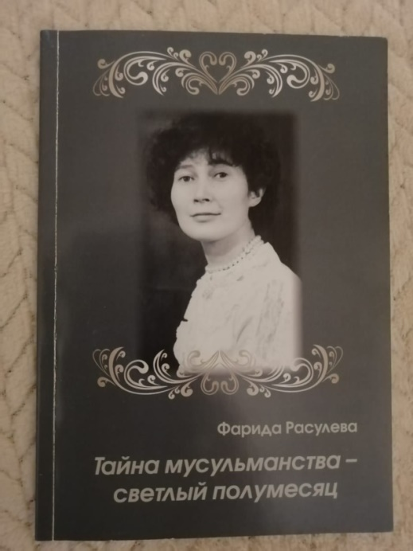

И.Б.:
В 80-х годах в течение нескольких лет мы с Фаридой обменялись полусотней писем. Я собрал эти письма в три папки и назвал «Письма учёной соседке». А в 4-й папке — стихи и прозаические тексты Фариды.

Фарида Атилловна Расулева родилась 29 июля 1948 г. в г. Казань. Она правнучка шейха Зайнуллы Расулева. Окончила Ташкентский университет (1974 г.), Литературный институт имени А.М. Горького (Москва, 1984 г.). Член Союза писателей Республики Татарстан. Публиковалась в журналах «Новый мир», «Идель». Автор сборников стихотворений «Пролог» (1984 г.), «Холодное утро» (1989 г.), «Кончается время» (2006 г.), «Золотая труба Чингиз-хана» (2007 г.).

Книги с такими названиями я в интернете не нашёл, но там есть книга «Исповедь» 2013 года и указания на изданные книги 2014 г.: «Иона во чреве кита» и «Тайна мусульманства — светлый полумесяц».

Умерла 6 января 2022 года.

上世纪80年代，有几年我跟伐丽达通信大约有50多封。我把这些书信装在三个文件夹里，注明为“有学问的女邻居的书简”。第四个文件夹里保存着她的诗歌和散文。

伐丽达·阿吉洛夫娜·拉苏列娃1948年7月29日出生于喀山。她是族长扎伊努拉·拉苏列夫的曾孙女。先后毕业于塔什干大学（1874），莫斯科高尔基文学院（1984）。是鞑靼自治共和国作家协会会员。曾在《新世界》《伊杰里》等杂志发表作品。出版诗集有《序幕》（1984）、《寒冷的早晨》（1989）、《即将终结的时间》（2006）、《成吉思汗的金号角》（2007）。

我在网上找不到这样命名的书籍，但有一本2013年的《告白》和2014年出版的书：《鲸鱼子宫里的约拿》和《穆斯林的秘密——明亮的弯月》

伐丽达·拉苏列娃2022年1月6日去世，享年74岁。
- НЕ ПРИСЛОНЯТЬСЯ

Давно уж никто не стирает лишние буквы
в надписи "не прислоняться".
Выросли злоумышленники,
сидят, головы седые склоня.

15 января 2025

- ПАМЯТЬ

С неба падает замёрзшая вода.
Красный дом вознёсся над забором.
Никого нет. В окнах темнота.
И стоят дубы как стражники сурово.
Ходят строем месяцы-года,
Повторяясь снова, снова, снова.
Только в памяти стоячая вода.
И челнок. И неживое слово.
И печально тлеет огонёк
поминальный.
16 января 2025
- 不要依靠压挤

“不要依靠压挤”是车窗上的警示语，
很久以来无人再删除字母任性胡来，
那些半大小子已长大成人，
坐在那里，头发斑白。
2025，1，17 谷羽译

- 记忆

冻僵的水从天上落下来。
红房子耸立在篱笆之上。
不见人影。窗户幽暗。
橡树伫立像威严的哨兵一样。
岁月飘忽匆匆流逝，
重复、重复、再重复。
只有水滴留存在记忆里。
还有独木舟。有温柔词语。
悼念的火焰行将熄灭
忧伤悲戚。
2025，1，17 谷羽译
- ПРОГУЛКА

Тает снег и тает лёд.
Зима в разгаре.
Из динамика орёт,
будто кто её ударил,
новомодная певица.
Людям хочется напиться.
Но они идут сурово,
сделав правильные лица.
Ходят люди, ходят кони,
злобно ходит ворон-птица.
И священная корова
жуёт истлевшие страницы.
У неё глаза грустные.
26 января 2025

Гу Юй: Знаете ли вы, Игорь Борисович, что в этот день покинул этот мир и нас переводчик Се Гун (Сергей Торопцев), находившийся далеко в Израиле. Ваше стихотворение, похоже, является панегириком этому старому другу. Его жена Нина Боревская написала мне на следующий день, что Се Гун родился в год Дракона и умер в год Дракона, и он не успел увидеть готовящееся к публикации «Собрание стихотворений Оуян Сю», и она очень опечалена. Гу Юй записал 2025, 3, 16

- ЯВЛЕНИЯ

Аллея, скамейки, канава и мостик.
Алеют накидки и платья белеют на гостьях.
Они появились из воздуха вихрем.
Они исчезают прозрачно и тихо.
Аллея, скамейки, канава и мостик.
Шинели, нагайки, булавы и кости.
Ах, нет, это снег растаял и обнажил отбросы.
30 января 2025
- 散步

雪融化了，冰融化了，
冬天正在崩溃解体。
不再呼啸吼叫，
似乎受到了谁的抨击，
新的时髦歌手出现。
人们想喝得酩酊大醉。
但他们走路神情严肃，
一付永远正确的面孔。
人行走，马行走，
恶狠狠的乌鸦也在走。
神圣的母牛
咀嚼着褪色的书页。
它的眼睛忧伤悲戚。
2025,3,16 谷羽译

译后记: 您知道吗？伊戈尔·鲍里索维奇，这一天，远在以色列的翻译家谢公（谢尔盖·托罗普采夫）离开了这个世界，离开了我们。您这首诗仿佛是对这位老朋友的悼念词。他的夫人尼娜·鲍列夫斯卡娅转天给我写信，说谢公龙年出生，龙年辞世，来不及看到即将出版的《欧阳修诗集》，她特别悲伤。 谷羽记 2025，3，16

- 现象

街边树，长椅，运河与小桥。
做客的人披红斗篷穿白裙子。
他们似乎从空气中冒了出来。
随后又消失，留下一片静寂。
街边树，长椅，运河与小桥。
外套长袍、别针和骨头渣子。
哦，雪融化了，裸露出垃圾。
2025，3，17 谷羽译
- КОЛЕНО ЛИПЫ

Несколько лет назад
ветвь липы надломилась,
но со временем всё зажило.
Теперь у липы есть колено.
30 января 2025

И.Б.: Сначала это была проза: Несколько лет назад ветвь липы надломилась, но со временем всё зажило. Теперь у липы есть колено.
Но потом Александр Бубнов предложил разбивку на строки и получилось четверостишие.

Гу Юй: Цветы, растения и деревья обладают способностью к самовосстановлению.

- ПТИЦЫ

В детском крике слышатся крики птиц.

В птичьих криках слышится детский крик.

Выше птичьего клюва чудится чей-то лик,

не похожий ни на одно из человеческих лиц.

31 января 2025
- 椴树的膝盖

几年前一棵椴树的树枝
被风吹得断裂开来，
随时间推移，创伤愈合。
如今椴树有了膝盖。
2025，3，17 谷羽译

起初先写成了几句散文：几年前，树枝断裂了，但随着时间的推移，
一切都恢复了。现在椴树有了膝盖。
后来，亚历山大·布勃诺夫（Александр Бубнов）建议分行排列，于是诞生了这首四行短诗。

译后记：花草树木有自我疗伤的能力。

- 鸟儿

孩子的喊叫声中听得见鸟儿的叫声。
鸟儿的鸣叫声中听得见孩子的叫声。
比鸟喙更高的地方显现出一张面孔，
却不像人类当中任何一个人的面容。
2025，3，16 谷羽译

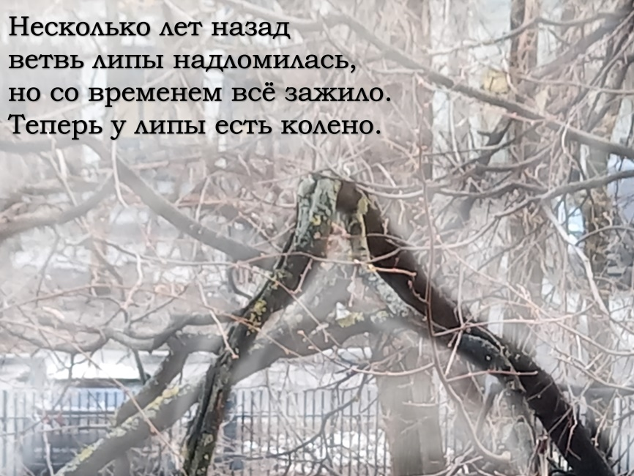
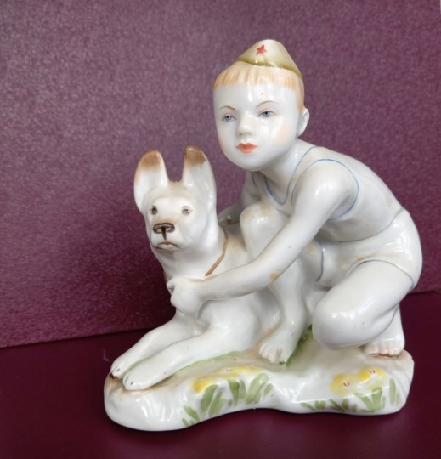
к стихотворению
«ФАРФОР»

- ФАРФОР

Мальчик белобрысый в майке и трусах,
в пилотке с красной звёздочкой
удерживает собаку, похожую на овчарку.
Они смотрят вдаль,
туда, где прячутся английские шпионы.
Ленинградский фарфоровый завод
с 1924 года,
иначе Ломоносовский фарфоровый завод
с 1925 года,
бывший Государственный фарфоровый завод
с 1917 года,
бывший Императорский фарфоровый завод
с 1765 года,
бывшая Невская порцелиновая мануфактура
с 1744 года,
ныне опять Императорский фарфоровый завод
с 2005 года.
А мальчик и собака всё смотрят и смотрят.
А английские шпионы всё прячутся и прячутся.
У собаки отломился хвост,
но это ничего,
это не страшно,
собаке не больно,
она фарфоровая,
мальчик тоже.
2 февраля 2025
- 瓷雕

一个穿衬衫和短裤的金发男孩，
戴一顶红星帽
他按着看来像只牧羊犬的狗。
他们的目光都盯向远方，
那里有英国间谍隐藏。
瓷雕可能来自
1924年的列宁格勒瓷器厂，
不然就烧制于
1925年的罗蒙诺索夫瓷器厂，
1917年以来
曾有国家瓷器厂，
1765年以来
曾有帝国瓷器厂，
1744年以来
曾有涅夫斯基瓷器制造厂，
自2005年以来。
重新设立了帝国瓷器制造厂。
男孩儿和狗的目光都盯向远方。
那里可能有英国间谍隐藏。
狗的尾巴断了，
但没有关系，
这并不可怕，
狗不会受伤，
它是瓷雕，
男孩也一样。

2025，3，18 谷羽译
2025，3，19 修改
- ЧАЕПИТИЕ

Человек должен верить,
что непонятное можно понять.
Иоганн Вольфганг Гёте

я растворялся
шелестели листья слов
шептали маленькие звуки
руки домов деревьев и заборов
обнимали меня
пастушья дудочка выуживала душу
вылизывал ветер капли дождя
выходила дурочка из пелены тумана
кружила и развеивалась
в сумерках
в сумме
не хватало слагаемых
недосягаемых в вечнокрепком небе
было тихо
очень тихо
потом ещё тише
зародыш
не то зевал не то смеялся
я выпил чаю и закурил

8 февраля 2025
- 喝茶 (饮茶、品茶)

一个人必须相信
不可理解的事情是可以理解的。
约翰·沃尔夫冈·歌德

我溶化在
树叶的悄悄细语
轻微的耳语当中
树木和栅栏伸出胳膊
把我拥抱在怀中
牧人悠扬牧笛声
正寻觅心灵
风舔着细小雨滴
小傻瓜从薄雾中
走出来
盘旋在
苍茫的暮色里
屈指数算
缺少天才人物
难以抵达永恒
天空
一片悄然
格外寂静
随后万籁无声
不知胚芽
是打哈欠，还是想笑
我喝茶并开始抽烟
2025，3，17 谷羽译
- ФИНСКАЯ ХОДЬБА

По дорожкам парка ходят старики и старухи с палочками в руках.
Тук-тук, тук-тук.
Правда, старух больше, чем стариков.
Почти совсем нет стариков.
Померли, наверное.
Пройдёт какое-то время, и старухи тоже помрут.
И по дорожкам парка будут ходить одни палочки, без людей.
Тук-тук, тук-тук.
13 февраля 2025

- ИСТИННОЕ ИМЯ

мальчик истинное имя
ты в каких витаешь сферах
на каких рисуешь фресках
лик того чьё имя прочерк
трали-вали кали почерк
пишет страшные сонеты
на планете
в городе Пустыня
на улице Ветер
в доме Солнце
Истинное Имя Прочеркович
проживает
незаконно.
16 февраля 2025
- 芬兰步行

公园的小路上，老头儿和老太太行走,
手里的拐杖发出笃笃笃笃的声响。
确实，老太太比老头儿更多。
差不多没有老头儿。
或许他们都已经死亡。
过一段时间，老太太也会陆续死去。
公园的小路上没有人，行走的只有拐杖
发出笃笃笃笃的声响。
2025，3，29 谷羽译

- 真实名字

男孩子的真实名字
你在某个领域里摇晃
画在某处的墙壁上
你勾勒某个名字的轮廓
你扫描某种灼热的笔迹
写出可怕的商籁体
留在星球上
留在沙漠之城
留给风之街
留给太阳楼
真名普罗切尔科维奇
这个名字
不合规矩
2025，3，29 谷羽译
Постскриптум Гу Юя: Это стихотворение похоже на загадку, на разгадывание которой нужно много времени. Как переводчик, я лишь смутно понимаю, о чем идёт речь, и в моем переводе может быть много слов и предложений, которые будут неверно истолкованы или поняты. В то же время это стихотворение имеет для меня сильную привлекательность. К счастью, мой перевод можно отправить поэту на проверку, и он укажет мне на мои ошибки, что внезапно меня просветлит.
Мне кажется, что этот мальчик многогранно талантлив. Он умеет писать стихи и рисовать и добился выдающихся успехов в определённой области, но его не понимают. Поэтому он обращается к природе и предоставляет свои творения пустыне планеты, ветру и солнцу. Причина, по которой его имя не принято, заключается в том, что его творения не соответствуют тенденциям и светским правилам.
Есть старая китайская поговорка: С давних времён совершенномудрые и талантливые были очень одиноки.
Поэтому Ли Бо писал:
Плывут облака Отдыхать после знойного дня,
Стремительных птиц Улетела последняя стая.
Гляжу я на горы, И горы глядят на меня,
И долго глядим мы, Друг другу не надоедая.
[пер. А.И. Гитовича — И.Б.]
Лю Цзунюань писал:
Уже и птиц на склонах не осталось,
Уже и тропы к ночи опустели,
На сирой лодке одинокий старец
В плаще из трав рыбачит под метелью.
[пер. С.А. Торопцева — И.Б.]
Синь Цицзи написал:
«Я вижу, как очаровательны зелёные горы, и полагаю, что зелёные горы видят меня таким же. Наши чувства и внешность немного похожи. Я не сожалею, что не видел древних, я сожалею, что древние не видят моего безумия, только и всего». [поэтического перевода не нашёл — И.Б.]
Интересно, сможет ли поэт признать моё понимание?
Гу Юй 2025.03.29
译后记：
这是一首破费猜详的谜一般的诗。作为译者，我似懂非懂，翻译出来可能有不少误读误解的词句。同时，这首诗对我又具有很强的吸引力。好在，我的译文可以寄给诗人过目，他会指出我的谬误，让我豁然开朗。
我的感觉是，这个男孩子多才多艺，既能写诗，又会画画，在某个领域还取得了不俗的成就，但不被人理解，因此他面向大自然，把自己的作品留给星球荒漠，留给风和太阳。他的名字之不被接受，源于他的创作不合潮流，不合世俗之规矩。
中国人有句古语：自古圣贤多寂寞。
因此李白写了: “众鸟高飞尽，孤云独去闲。
想看两不厌，只有敬亭山。”柳宗元写了：“千山鸟飞尽，万径人踪灭，孤舟蓑笠翁，独钓寒江雪。”
辛弃疾写了：“我看青山多妩媚，料青山看我应如是，情与貌，略相似。不恨古人吾不见，恨古人不见吾狂耳。”
不知道我这样的理解，能否得到诗人的认同？
谷羽 2025，3，29

Стихотворение «ИСТИННОЕ ИМЯ» нуждается в пояснениях. Мне кажется, у этого стихотворения два слоя: поверхностный и глубокий.
Перевод Гу Юя и его постскриптум — это возможный второй, глубокий слой. Я не думал об этом так, как он написал в постскриптуме, но мне нравится то, что он написал. И, если подумать, то, что он написал, тесно связано с первым, поверхностным слоем.
Попробую пояснить первый, поверхностный слой.
мальчик истинное имя — т.е. мальчик, которого зовут «истинное имя». Здесь я вспоминаю начало Даодэцзина: 名可名，非常名 имя, которое может быть названо, не есть постоянное имя
лик того чьё имя прочерк. — «Прочерк» — это «———» вместо имени. В свидетельстве о рождении в графе «отец» ставят прочерк, если отец неизвестен. Поэтому «лик того чьё имя прочерк» — это лицо неизвестного отца.
трали-вали кали почерк. — Это строка, которая и по-русски непонятна, просто некоторый набор слов. Но можно попытаться расшифровать.
«трали-вали» — разговорное «пустые, бессодержательные разговоры; болтовня», а также «о чём-либо не имеющем значения, не важном».
«кали» — это слово или ничего не значит или это имя богини смерти, если писать с большой буквы «Кали» — на санскрите काली (Kālī) — «чёрная» — богиня в индуизме, одна из десяти дашамахавидья. Кали является яростной формой Шакти и появляется в мифологии как уничтожительница демонов. Гнев Кали настолько ужасен, что грозит существованию мира, поэтому особая тема в мифологии — усмирение Кали. В мифологии Кали — защитница богов, дарующая освобождение. Последователи тантрического шактизма и различных тантрических сект поклоняются ей, как высшей реальности или Брахману. Кали является объектом поклонения множества культов и религиозных течений. Кали часто изображается стоящей или танцующей на своём супруге, боге Шиве.
Этимология: Kālī — женская форма понятия «время» или «полнота времени» образованная от мужского «kāla» — и, как следствие, «изменяющийся аспект природы, ведущий к жизни или смерти». Среди других имён есть такие как Kālarātri («ночь смерти») и Kālikā («тёмно-синяя»). Другое значение слова «kāla» — это «чёрный», «тёмный», «тёмно-синий».
Другое имя «Дурга» (санскр. दुर्गा, «труднодоступная» или «непобедимая»).
трали-вали кали почерк — можно понять как «почерк пустых разговоров богини смерти». Но, честно говоря, это я сейчас придумал такое объяснение, а когда сочинял стихотворение, об этом не думал.
Истинное Имя Прочеркович — «Истинное имя» — имя мальчика. «Прочеркович» — отчество мальчика, который не знает имени своего отца.
Таким образом, оба слоя стихотворения об одном и том же: об одиночестве. Мальчик, у которого нет отца, — это сирота. Слово «сирота» — это один из синонимов слова «одинокий».
Игорь Бурдонов 29 марта 2025

- ОБМАН (читая Флоренского)

Как говорил нам о. Флоренский,
Даже смертию можно ввести в обман,
Но нельзя обмануть повседневною жизнью.
В обществе праведников не бывает членства,
И если камень тебе вместо пищи дан,
Грызи его, по себе отправляя тризну.
21 февраля 2025
- 欺骗（阅读佛洛林斯基）

佛洛林斯基曾对我们说过，
甚至死亡也可能蒙受欺骗，
但你不能被日常生活蒙蔽。
正直者的社会没有会员卡，
若注定你用石头代替食物，
那就必须用钢牙去咬碎它。

2025，3，28 谷羽译
- ТРОЕ ПОД ДЕРЕВОМ

Под деревом сидели три бородатых мужа.

Один Ли Эр, другой Чжунни.

А третий как-то странно изменялся:
то это Цао Чжи, то Цюй Юань,
то вдруг Чжу Си, то Синь Цицзи,
или Вэнь-ван, или Ван Вэй,
то Бо Цзюйи, то Ци Байши,
то Су Дунпо, то Ван Сичжи,
то Гу Кайчжи, то Ли Тайбо,
то Чжоу-гун, то Чжуан Чжоу,
потом Мэн Кэ, потом Ду Фу,
ещё Ми Фу, Ни Цзань, Ши Тао,
а следом Ван Янь-мин,
и дважды Тао Юаньмин.

Я растирал им тушь и разливал вино.
Они о чём-то говорили
и иероглифы писали на бумаге.
А этот третий мне сказал:
«Иди пока что погуляй».

И я пошёл гулять
среди холмов
вдоль берега реки,
не останавливаясь,
как вода в реке
и как луна
на небе и в воде.

Смеркалось.
27 февраля 2025
- 树下三人

树下坐着三个留胡子的男人。

一个李耳，一个仲尼。

奇怪, 第三个不停地变化：
忽而是屈原，忽而是曹植，
忽而是朱熹，忽而是辛弃疾，
忽然是文王，或者王维，
忽而是白居易，或齐白石，
忽而是苏东坡，忽而是王羲之，
忽而是李太白，忽而是顾恺之，
忽而是周公，忽而是庄子，
忽而是孟轲，忽而是杜甫，
忽而是米芾、倪瓒、石涛，
然后是王阳明，
陶渊明竟然出现了两次。

我磨好了墨汁，斟上了酒。
他们有说不完的话语
在纸上留下了方块汉字。
这第三个人对我说：
“出去散散步吧。”

于是我出门散步，
穿过丘冈，
沿着河岸，
脚步不停，
如河里的流水，
又像空中明月
和它水中的影子。

黄昏降临暮色凄迷。
2025，3，16 谷羽译
Постскриптум Гу Юя к стихотворению «ТРОЕ ПОД ДЕРЕВОМ»:

Мой друг Игорь всегда преподносит мне сюрпризы. Его стихотворение напомнило мне поговорку: С древних времён мудрецы в основном были одиноки. Оно напомнило мне «Сидя в одиночестве на горе Цзинтин» Ли Бая и «Рыбача в одиночестве на холодном речном снегу» Лю Цзунъюаня. Название стихотворения — «Три человека под деревом», но на самом деле под деревом находится только один человек — сам поэт. Остальные двадцать три персонажа — все фантомы в его сознании, и все они — древние мудрецы и мудрецы Китая. Кроме того, я думаю, что это стихотворение неразрывно связано с произведением Ли Бая «Пьяный в одиночестве под луной». Одинокий Ли Бай призвал яркую луну потанцевать с ним и его тенью. В конце стихотворения также упоминается яркая луна на небе и её отражение в воде, что оставляет читателям простор для ассоциаций.
Дневник Гу Юя от 16 марта 2025 г.

Комментарий Гу Юя к стихотворению «СИНЬ (разговор с китайцем)»:

Гу Юй: В этом стихотворении присутствуют омофоны, что представляет собой трудный момент при переводе. Поэтому некоторые слова трудно перевести напрямую, и нам остаётся только искать способы обойти эту проблему.

Читатели, владеющие двумя языками, могут обнаружить, что перевод отличается от оригинальной работы, но другого пути нет, и я надеюсь на вашу терпимость и понимание.

В последней строке стихотворения имеются некоторые расхождения между переводом и оригинальным текстом, которые можно рассматривать как личное понимание переводчика.
Гу Ю записал 2025, 3, 17
译后记：

我的朋友伊戈尔总是给我带来惊喜。他这首诗，让我想起了一句话：自古圣贤多寂寞，想起了李白的《独坐敬亭山》，想起了柳宗元的“独钓寒江雪”。诗的标题为《树下三人》，其实，树下只有一个人，那就是诗人自己。其余的二十三人物都是他心中的幻影，并且都是中国的古圣先贤。另外，我觉得这首诗跟李白的《月下独酌》有内在的联系。孤独的李白呼唤明月跟他和他的影子相伴起舞。这首诗的最后也写到了空中明月和它水中的倒影，给读者留下了联想的空间。
谷羽 2025，3，16日记

译后记：

这首诗涉及同音词，属于翻译的难点。因此有些词语难以直译，只能想办法变通处理。

懂双语的读者读起来，可能觉得译文与原作有出入，但这是没有办法的办法，希望得到宽容与谅解。

诗的最后一行，译文与原文也有出入，算作译者个人的理解吧。

谷羽记2025，3，17
- СИНЬ (разговор с китайцем)

По-китайски «сердце» произносится как «синь», а пишется как три капли вокруг «крюка сердца» (так иногда переводят эту черту): 心.

Три капли дождя. Это с неба привет?
(Кобаяси Исса, 1763-1828)

Я сказал: Над нами неба синь!
Он ответил: Неба синь!
Я сказал это по-русски,
Он ответил по-китайски.
— Разве по-китайски тоже синь?
— По-китайски тоже сердце.
В это время приоткрылась дверца
в облаке
и брызнул дождь и солнце.
Он сказал: Смотри, в оконце
брызнул дождь как кровь из сердца.
— Что ты, что ты, кровь должна быть красной.
— Это на рассвете и закате.
А сейчас над нами синь и солнце.
—Это по-китайски значит сердце?

Он молчал, но я услышал
голос трёх сердец:
одно моё, другое его,
а третье большое
как Небо.
27 февраля 2025
- 新与心（跟中国朋友对话）

在汉语中，“心”发音为“心”，三个点，像三滴雨水。

三滴雨。这是天上的问候吗？
（小林伊萨, 1763-1828）

我说：“我们头顶的天是新的！”
他说：“天是心！”
我用俄语说，
他用中文回答。
“难道中文也说心吗？”
“中文的心和新同音。”
这时候，云端的门
敞开了。
雨和阳光洒了下来。
他说：“你看，窗口，
洒落的雨像心里流出来的血。
“你说什么，你说什么，
血的颜色该是红的。”
“那是朝霞和晚霞。
此刻，我们头顶是心和太阳。”
“这是中文所说的心吗？”

他沉默不语，但我听见了
三颗心的声音：
一颗我的心，另一颗他的心，
第三颗硕大的心
像空中的太阳。
2025，3，17 谷羽译
- ПРИЗНАНИЕ В ЛЮБВИ К УШЕДШИМ В МИР ИНОЙ

Наук, искусств и жизни сотворцы,
Рождавшие и мысль, и звук, и штрих, и стих.
Они живее все живых,
Возлюбленные мною мертвецы.
28 февраля 2025

- АВТОПОРТРЕТ

В автопортрете
как в экзопланете
чудится
жизнь
неземная
сбудется ли
ожидание я
не знаю
может и нет
уж очень сурово смотрит
этот автопортрет
2 марта 2025
- 对进入另一世界的人表白爱

科学、艺术和生活的缔造者，
创造了思想、声音、书法和诗歌。
他们寿命超过所有活在人世者，
我挚爱的那些人都去了另一世界。

2025，3，17 谷羽译

- 自画像

自画像
像颗系外行星
感觉
生活
没有改变
不知道
我的期待
能否实现
也许毫无希望
这张自画像
目光严肃又苍凉
2025,3,18 谷羽译
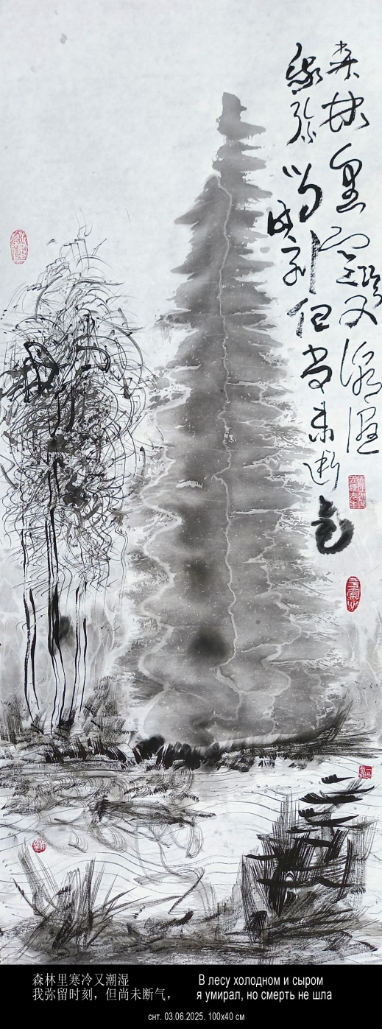
- В ЛЕСУ

В лесу холодном и сыром
я умирал, но смерть не шла,
и тихо-тихо кровь текла,
и всё что было, мнилось сном.
Потом
в просвет ветвей ударил солнца свет
и тот, которого здесь нет,
мне в уши прошептал: «Проснись!»
А через время меньшее, чем было нужно,
чтоб белый жеребёнок
из колесницы солнца
пронёсся мимо щели,
как из глубокого колодца
его слова прошелестели:
«Усни...»
6 марта 2025

- 在森林里

森林里寒冷又潮湿
我弥留时刻，但尚未断气，
血液流淌悄无声息,
原来一切都在梦境里。
清醒之后
阳光照进树枝的空隙
那个人不在此地，
他对我悄悄耳语：
“醒醒吧！”
稍过片刻，并不太久，
恍惚间一匹白马驹
来自阳光的车轮
瞬间馳过时间的缝隙，
它轻轻的耳语声
似乎来自深深的水井：
“睡吧，你……”
2025，3，18 谷羽译
- ПОКА НЕТ ЛИСТЬЕВ (хокку)

пока нет листьев
деревья бесконечно
ветвящиеся
11 марта 2025

- В ВЕЧЕРНЕМ ПАРКЕ РАННЕЙ ВЕСНОЙ

В вечереющем парке безлюдно.
Скамейки пустынны и сонны.
На деревьях нет листьев, и почкам проклюнуться трудно.
Только птица кричит безнадежно и неугомонно.
11 марта 2025
- 俳句: 没有树叶时

没有树叶时
所有树木拼命地
伸展出树枝
2025，3，16 谷羽译

- 早春时在黄昏的公园

黄昏的公园里不见人影。
空空的长椅睡意朦胧。
所有的树木都没有叶子，
鉆芽儿的蓓蕾处境艰难。
只有一只小鸟儿鸣叫
无望的叫声连续不停。
2025，3，16 谷羽译
- БРЭДБЕРИ И БАБОЧКА ЧЖУАН ЧЖОУ

Брэдбери приснилось,
что он раздавил бабочку Чжуан Чжоу.
Проснувшись, он стал думать:

Брэдбери приснилось,
что он раздавил бабочку,
которой снилось, что она Чжуан Чжоу?

Или бабочке снится,
что Брэдбери раздавил её,
когда ей снилось, что она Чжуан Чжоу?

Или Чжуан Чжоу снится,
что он лишь сон бабочки,
которую раздавил Брэдбери?

Или Брэдбери приснилось,
что он раздавил бабочку
во сне Чжуан Чжоу?

Или бабочке снится,
что Брэдбери раздавил её,
когда она была сном Чжуан Чжоу?

Или Чжуан Чжоу снится,
что он бабочка,
которую раздавил Брэдбери?

Или Брэдбери приснилось,
что он раздавил Чжуан Чжоу
когда он был сном бабочки?
- 布拉德伯里与庄周蝴蝶

布拉德伯里做梦梦见
他压碎了庄周的蝴蝶。
醒来后，他开始回想：

布拉德伯里做梦梦见
他压碎的那一只蝴蝶
梦见自己变成了庄周？

也可能是蝴蝶在做梦，
它被布拉德伯里压碎，
当蝴蝶梦见它是庄周？

也可能是庄周在做梦，
梦见他在蝴蝶的梦中，
蝴蝶被布拉德伯里压碎？

或许布拉德伯里梦见
他压碎的那一只蝴蝶
在睡梦中变成了庄周？

也可能蝴蝶正在做梦，
梦见它自己成了庄周，
却被布拉德伯里压碎？

也有可能是庄周做梦，
梦见他自己成了蝴蝶，
蝴蝶被布拉德伯里压碎？

或者布拉德伯里梦见，
是他梦中压死了庄周，
而庄周在蝴蝶的梦中？
Или бабочке снится,
что она Чжуан Чжоу,
которого раздавил Брэдбери?

Или Чжуан Чжоу снится,
что Брэдбери раздавил его
когда он был сном бабочки?

Или Брэдбери приснилось,
что он раздавил Чжуан Чжоу,
которому снилось, что он бабочка?

Или бабочке снится,
что Брэдбери раздавил Чжуан Чжоу,
которому снилось, что он бабочка?

Или Чжуан Чжоу снится,
что Брэдбери раздавил его,
когда Чжуан Чжоу снилось, что он бабочка?
19 марта 2025
也有可能蝴蝶在做梦，
梦见她自己就是庄周，
却被布拉德伯里压碎？

抑或可能是庄周做梦，
梦见他自己化身成蝶
却被布拉德伯里压碎？

或者布拉德伯里梦见
是他自己压死了庄周，
而庄周梦中变成了蝴蝶？

也有可能是蝴蝶做梦，
梦见庄周被外国人压死，
庄周梦见自变成了蝴蝶？

也有可能是庄周做梦，
梦见外国人把他压死，
庄周梦见自己化身为蝴？
2025，3，20 谷羽译
2025,3,21 修改
- ПОД НЕБОМ ЗОЛОТЫМ

Под небом золотым
На белом поле ржи
В расплавленной пыли
Лежала девочка.
Она, наверно, шла тропинкой,
Она, наверное, устала,
Она, наверное, уснула.
А наверху кружило небо,
И уплывали облака,
И приходил издалека
И рядом с ней ложился ветер.
И ничего ещё на свете
Пока что не произошло,
И в слове "будет" много смысла,
А в слове "было" смысла нет.
13 марта 2025

- МЕТРОНОМ МЕТРО

метроном метро
политес объявления:
«поезд дальше не пойдёт,
освободите»
смертономно как-то...
15 марта 2025

- ВЕСЕННЯЯ ГРЯЗЬ

Весенняя грязь
Прекрасней
Осенней грязи.
Дети и старики
глядят на неё
и задумываются.
23 марта 2025
- 在金色的天空下

在金色的天空下
在一片黑麦田里
在起伏的尘埃中
躺着一个少女。
她可能走在小路上，
她可能已经疲惫，
她可能进入了梦乡。
天空在头顶盘旋，
云团飘浮舒卷，
风从远方吹来
躺在她的身边。
世上什么也没有发生
暂时什么也没有出现，
“将来“有很多可能，
“往昔”毫无意义可言。
2025，4，9 谷羽译

- 地铁地铁

地铁就是地铁
张贴公告彬彬有礼：
“火车不再继续运行，
乘客自由了，悉听尊便。”
死一般寂静，不知怎么办……
2025，4，9 谷羽译

- 春天的凌乱

春天的凌乱
胜过
秋季的肮脏。
孩童和老年人
看到这种景象
都会这么想。
2024，3，24 谷羽译
- КРИКИ ЛЯГУШЕК

Строка из стихотворения Ча Шэньсина (1650-1727) стала по предложению Лао Шэ (1899-1966) названием картины Ци Байши (1864-1957) «Кваканье лягушек доносится из горного источника в десяти милях отсюда» (1951).

Крики лягушек
из горного ущелья
летят сотню тысяч дней,
опускаются на картину
пятнами туши,
подпрыгивают и летят
десять тысяч ли
и ещё тридцать тысяч дней
в это стихотворение.
23 марта 2025

- 蛙鸣声声

查慎行（1650-1727）的两行诗，让老舍（1899-1966）喜欢，他建议齐白石（1864-1957）参照这两行画幅水墨画，画家就画了《蛙声十里出山泉》（1951）。

青鸣声声
穿越峡谷
响徹了千万天，
水墨的溪流
飞腾迸溅
不下十里远，
这首诗
还会世代流传
数千年。
2025，3，24 谷羽译
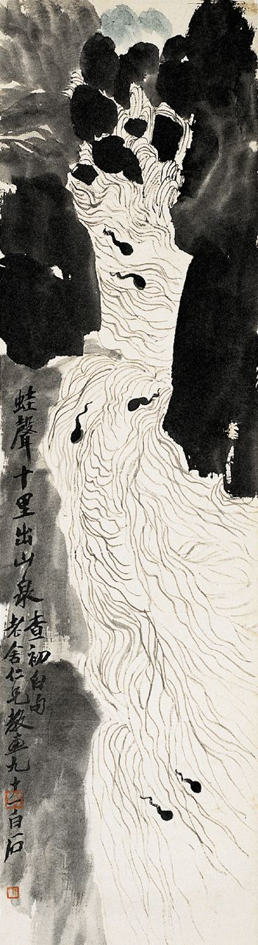
- УСТРОЙСТВО ВСЕЛЕННОЙ

Белка скачет с ветки на ветку,
прыг на землю — и снова вверх.
А голуби ходят по земле,
головою туда-сюда,
они не хотят летать.
Наше представление об устройстве вселенной
нужно пересмотреть.
Перехожу к наблюдению вороны.
На первый взгляд, она ходит как голубь,
туда-сюда головою,
но выражение лица у неё
совершенно другое.
24 марта 2025
- 宇宙的结构

松鼠从这条树枝跳向那条树枝,
跳到地面上——又回到树上去。
而鸽子在地面上行走，
小脑袋左顾右盼，
它们并不想飞行。
我们有关宇宙结构的设想
需要重新审视。
接下来观察乌鸦。
初看起来它行走像鸽子，
小脑袋左顾右盼，
但它脸上的表情
完全是另一种样子。

2025，3，28 谷羽译
- АЛЬБОМЫ КИТАЙСКОЙ ЖИВОПИСИ И ДРУГИЕ КНИГИ

В 80-х годах
я купил альбомы китайской живописи
в магазине «Дружба».
Открываю альбом
и возвращаюсь в молодость.
Эпохи Тан и Сун во времени том
черпают подлинность.
И где-то там
миражи Гу Кайчжи.
Эпоха Хань попозже и желтовато-коричневая,
потому что за коричневым переплётом
пожелтела бумага «Философии Хань».
Эпоха Чжоу под чёрным гнётом
академических изданий.
Там
сидят Конфуций с Лао-цзы,
никак не могут кончить разговор.
Смеётся Чжуанцзы:
«Ах, что вздор!»
За ними наблюдает Сыма Цянь,
он тоже чёрный, многотомный
и жалуется на судьбу кастрата.
Черны и Перемены, но на багровом фоне
заката.
Они как тучи грозовые
или как ночь, и звёзды, и луна.
Во глубине Тай-хао и Нюйва
спят долгим сном,
переплетясь хвостами.
И только Тао Юаньмин
в весенней и весёлой книжице,
где на обложке хризантема
похожа на букет из ижиц,
грустит.
24 марта 2025
- 中国画册和其他书籍

在80年代
我在“友谊”商店
买了中国画册。
打开画册
仿佛回到了青春时期。
在唐朝和宋代的岁月里
能获得真正的知识。
在某处能观赏
顾恺之海市蜃楼的景致。
汉代后期，呈黄棕色，
由于棕色的封面
《汉代哲学》纸已变黄。
科学院出版社出版的
周朝史黑色封面凝重
那里坐着
老子和孔夫子，
他们的对话永无终止。
庄子嘲笑说：
“啊，一派胡言乱语！”
看着他们的是司马迁，
其多卷集封面也是黑的。
他在抱怨平生的坎坷遭遇。
黑色以及混合色，
都有红色背景晚霞的衬托。
它们就像雷雨前的乌云
又像夜晚，有星星和月亮。
在远古深处有太昊和女娲
他们睡梦长久，
蛇形的尾巴纠缠交织。
唯独陶渊明
在春季快乐的诗册里，
书籍封面有菊花
团团簇簇花瓣重叠，
沉甸甸的。

2025，3，28 谷羽译
- ОНИ ИДУТ

Девочка идёт идёт
Собачка идёт идёт
Машина едет едет
Девочка стоит стоит
Собачка стоит стоит
Машина проехала
Девочка идёт идёт
Собачка идёт идёт
Я стою стою
в окно смотрю
Ушли

25 марта 2025

Примечание Гу Юя: в перевод добавлена одна (последняя) строка для рифмы: Машина, девочка и собака.

- НА УЛИЦЕ ИДЁТ ДОЖДЬ

На улице идёт дождь.
Значит, не зима.
Деревья голые.
Значит, не лето.
А как определить: весна или осень?
Осенью на земле листья валяются,
а весной не валяются.
А вдруг дворники все листья убрали?
Тогда можно почувствовать.
Глаза закрыть и вдохнуть воздух.
Осень пахнет осенью.
Весна пахнет весной.
25 марта 2025
- 他们正在行走

小姑娘走啊走
一条狗走啊走
一辆汽车走啊走
小姑娘站住不再走
那条狗站住不再走
那辆汽车开了过去
小姑娘走啊走
那条狗走啊走
我站着不走
从窗户里面朝外瞅
都走了
汽车女孩和狗
2025，3，28 谷羽译

附注：译文增加了一行，为了押韵。

- 大街上正在下雨

大街上正在下雨。
这说明，不是冬天。
树都是光秃秃的。
这说明，不是夏天。
如何确定：春天还是秋天？
秋天地面上落叶堆积，
而春天地面没有落叶。
万一清洁工打扫了落叶呢？
那时候可以凭借感觉。
闭上眼睛吸一口气。
秋天有秋天的气息。
春天有春天的气息。
2025，3，28 谷羽译
- КУРЬЕР МАРИНА

Курьер Марина приносит нам
наполнитель для кошек.
Сто рублей ей дам,
хотя она и не просит.
Я знаю, она
«спасибо» скажет
и улыбнётся.
Марина скромна
и даже
мила.
Короче:
кошки довольны очень.
Над землёй летит космический корабль
с инопланетянами на борту,
похожими на моих кошек.
Сообщите им кто-нибудь,
что наполнитель у меня есть.
А если что,
курьер Марина принесёт ещё.
25 марта 2025
- 邮递员玛丽娜

邮递员玛丽娜给我们带来了
喂猫的猫粮。
我给她一百卢布，
虽然她并不想要。
我知道
她会说“谢谢！”
面带微笑。
玛丽娜谦和
甚至
可爱。
长话短说：
猫很开心。
宇宙飞船在地球上空飞行
船翼上画有外星人，
跟我们家的猫有点儿相像。
可以告诉宠物猫，
我有熟人可以买猫粮。
一旦需要，
邮递员玛丽娜还会带来。
2025，3，28 谷羽译
- БЕС С ТЫКВОЙ-ГОРЛЯНКОЙ

Бес, о бес, в руках держащий
тыкву-горлянку.

Где же тот юноша у ручья,
он всё ещё наполняет водой
тыкву-горлянку,
пока проходит долгая жизнь до смерти?

Где же тот человек
с носом похожим на птичий клюв,
много ли саранчи поймал он
тыквой-горлянкой?

Где же тот пьяный монах,
не выпустил ли он из рук
тыкву-горлянку,
наполненную вином?

Где же тот старик
из лавки лекарственных трав,
навсегда ли запрыгнул он
в тыкву-горлянку,
в светлый прекрасный просторный мир?

Бес, о бес с красным лицом,
улыбающийся широким ртом,
таким же широким, как был у моего отца.
Бес, о бес в жёлтых штанах,
я приседаю и говорю «ку-ку»,
что вообще-то значит «штанишки».

Бес, о бес, чьей бы бессмертной рукой
не был ты создан,
в твой светлый прекрасный просторный мир
в тыкве-горлянке,
совсем не похожей на урну с прахом,
когда приду?
27 марта 2025
- 抱葫芦鬼

鬼啊鬼，双手抱着
葫芦的鬼。

溪边那个少年哪儿去了？
他总给葫芦
灌满水。
临终之前他能活多少岁？

那个成年人如今在哪里?
他的鼻子像鸟嘴，
他是不是用葫芦捕捉蝗虫？
捕捉了很多, 远近闻名?

醉醺醺的和尚在什么地方?
是不是葫芦从他的手中
掉落在地上?
葫芦里依然盛满了酒浆?

那个老翁在哪里?
他来自那个草药铺，
他是不是永远跳进了
他的药葫芦?
去明亮美丽宽广的天堂居住？

鬼啊鬼，红脸膛的鬼，
裂开大嘴巴微笑，
我父亲天生这样的大嘴。
鬼啊鬼，穿金黄裤子的鬼，
我蹲下来说: “裤裤”
那就是汉语“裤子”的声音。

鬼啊鬼，哪位能工巧匠的手
把你塑造, 让你不朽?
在那个明亮美丽宽广的世界
在葫芦里，
跟骨灰罐毫不相似，
什么时候我会去？
2025，3，28 谷羽译

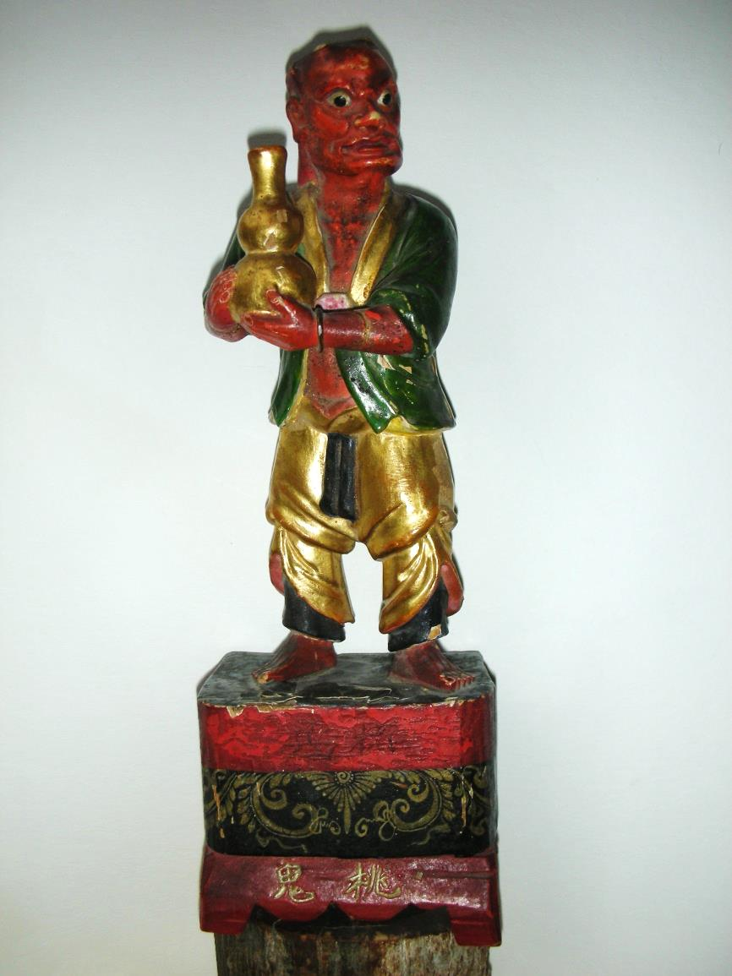

Постскриптум Гу Юя к стихотворению «БЕС С ТЫКВОЙ-ГОРЛЯНКОЙ»:

Эта красочная керамическая фигурка может быть предметом погребения. На основании изображены два китайских иероглифа: Тао Гуй (персиковый бес). Согласно древним китайским традиционным представлениям, персиковая древесина обладает магическим свойством изгонять злых духов и удалять грязь. Поэтому персиковое дерево использовалось для росписи дверных шкатулок и написания двустиший, которые во времена династии Сун назывались «Тао Фу» (персиковый талисман).

У Ван Аньши есть стихотворение «Новый год»:

Треск хлопушек провожает уходящий год,
В винном хмеле ветер вешний, он тепло несёт.
Встало солнце - всё сияет. В тысячах дворов
На удачу обновляют на дверях богов.
[пер. Г.В. Стручалиной — И.Б.]

Интересно, кому принадлежит эта культурная реликвия? Его происхождение заслуживает изучения.

Поздравляем Игоря с созданием великолепного стихотворения, заслуживающего внимания!
Гу Юй написал 2025, 3, 28

Примечание Игоря Бурдонова: фигурка не керамическая, а деревянная, что, конечно, по фотографии не видно.
译后记:

这个彩色陶俑可能属于随葬品, 底座上有两个汉字:桃鬼。依照中国古代传统观念，桃木有驱邪除秽的神效。因此用桃木画门神，写对联，宋代称为桃符。

王安石有诗《元日》：

“爆竹声中一岁除，
春风送暖入屠苏。
千门万户曈曈日，
总把新桃换旧符。”

不知道这件文物归属何人？他的来历值得考究。

祝贺伊戈尔有创作了一首值得关注的好诗！
谷羽记 2025，3，28
- БЕЛКА СКАЧЕТ

С ветки на ветку
всё выше и выше
скачет белка, белка скачет.
— Что, скажи, всё это значит?
Неужели просто пищу
видит в небе, в небе ищет?
— Ну, откуда пища в небе?
На земле вон крошки хлеба.
Белка скачет не иначе,
как от счастья,
что весна пришла.
Вот и скачет эта белка.
— Эх, и я хотел бы так.
— Ты, мой друг, совсем дурак?
Ты же просто человек,
сиди и работай,
а радоваться жизни
предоставь белке.
28 марта 2025

- хокку МГНОВЕНИЕ

Летела птица
Падала капля воды
Человек стоял
5 апреля 2025

- ГРАММАТИЧЕСКОЕ ЗАНУДСТВО

Сегодня написал стишок.
Потом перечитал его и добавил запятую.
Потом ещё раз перечитал и добавил ещё одну запятую.
Теперь хочется все эти запятые убрать.
Мучаюсь.
26 апреля 2025
- 松鼠蹦蹦跳跳

从一条树枝到另一条树枝
越跳越高，越跳越高，
松鼠蹦蹦跳跳，蹦蹦跳跳。
“请问，这意味这什么？
难道它看见了空中有食物？
松鼠想去天空把食物寻找？”
“不，天空中哪来的食物？
地面上才有破碎的面包。
松鼠之所以跳跃，
源自它的幸福感，
它明白春天已经来到。
因此它才会又蹦又跳。”
“哦，我也想这样跳。”
“我的朋友，你是傻瓜吗？
千万别忘了，你是人，
应该坐下来好好工作
你要理解那只松鼠，
在生活中寻求快乐。”
2025，4，9 谷羽译

- 俳句：瞬间

鸟儿在飞行
雨滴纷纷洒不停
人站立不动
2025,4,9 谷羽译

- 语法的烦琐

今天写了一首小诗。
读了一遍后，加了个逗号。
然后再读一遍，又加了个逗号。
现在想把这些逗号统统去掉。
我很烦恼。

2025，5，15 谷羽译

- ТОВАРИЩ НАД ПАШНЕЙ

По утрам, полупроснувшись, нужно сочинять дурацкие стишки.
Желательно, не слишком оригинальные.
Для здоровья полезно.
Сегодня из серии «Товарищ».

Товарищ, над пашней склонившись главой,
То очи подымет, то станет вздыхать,
Гадает, гадает: пахать — не пахать.
Ромашки лекарственной крепок настой.
27 апреля 2025

- СУГРОБ В МАЕ

Снег на зелёной траве,
извилиста
линия границ.
Сокращается с каждым часом
территория империи.
Тюльпаны простёрлись ниц
пред белым императором.
Он, может быть, и уходит,
но всё ещё внушает
трепет и страх.
Даже кошка, высшее существо,
осторожно обходит по краю.
5 мая 2025
- 耕耘的伙伴

每天早晨，半睡半醒时，必须写一些冒傻气的短诗。
最好不要太真实。
这对健康有益。
今天由“伙伴”系列开始。

伙伴，在田野上低头耕耘，
忽而抬眼仰望，忽而叹息，
猜测，算计：耕耘或是放弃。
洋甘菊是一种药用强迫剂。
2025，6，15 谷羽译

- 五月的雪堆

绿草上的积雪，
耐心守护着
弯弯曲曲的边界线。
帝国的领土
时时刻刻都在缩小。
郁金香头颅低垂
在这位白色帝王面前。
他, 或许会离开，
但威严仍在
让草民心惊胆战。
就连那只活生生的猫，
也小心翼翼绕过雪地边缘。
2025年6月2日谷羽译
- ЭВОЛЮЦИЯ

Если выстроить с расстоянием в метр
цепь моих предков,
я мог бы идти и всматриваться в лица.
Через две минуты
увидел женщину
и поклонился ей как первому поэту.
Через двадцать минут
проверил арифметические выкладки
первого математика.
Через двадцать пять минут
обсудил проблемы живописи
с первым художником.
Через полчаса
услышал мелодию, которую исполнял
первый музыкант.
Через час
вглядывался в звёздное небо
вместе с первым астрономом.
Через пять часов
я грелся у костра, что отблески бросал
на тёмное лицо хранителя огня.
Я шёл и шёл
и через сутки
услышал слово,
то, что было вначале.
Далее
прошёл, быть может, месяц или два,
и встретил я того,
кто показал мне камень,
и как им надо бить,
но он молчал,
с ним жестами мы изъяснялись кое-как.
А дальше…
но что такое месяц или два?
- 进化

如果我的先祖们以一米的间隔，
像链条一样排成一行，
我就能上前看清他们的面庞。
两分钟后，
我看到一位女性，
便向这第一位诗人致敬；
二十分钟后，
我验算过一列列算式，
它们由第一位数学家列出；
二十五分钟后，
我与第一位画家，
讨论绘画的技法。
半小时后，
我听到了一段旋律，
那是第一位音乐家的杰作；
一小时后，
我与第一位天文学家，
凝视星斗遍布的天空。
五小时后，
我在点燃的麻杆边取暖，
火光照耀在火种保存人黢黑的面孔。
我继续走啊，走啊，
几个昼夜后，
我听到一个词语，
它，就是语言的开始；
我走向更远处，
或许，走了一两个月，
我遇到了那个人，
他把一块燧石展示给我，
示意如何用它击打，
但是他没有说一句话，
只是用手势向我们比划。
我向更远处走……
可是一个月或两个月意味着什么？
Вот жизнь моя,
в ней этих месяцев так много…
Я помню было мне, наверное, лет пять.
ну, может быть четыре,
а раньше что,
не помню и не знаю,
тем более какие-то два первых месяца,
их вроде как и не было совсем.
И, значит, за оставшееся время
я проходил ряды живых существ,
совсем на человека не похожих,
всё дальше, дальше,
туда, к истоку жизни,
куда я так и не добрался,
время кончилось моё.
14 мая 2025

- МАЙЯ ПО УЛИЦЕ ШЛА

Майя в мае по улице шла
Хлопал ушами слон
Философически падал снег
На другом конце Земли
Майя по улице шла
Слон хлоп-хлоп хлоп-хлоп хлоп-хлоп хлоп
В лесу куковала кукушка
Майи собрались в круг
Мирно курили трубку
Медленно падал слон
Хлопал ушами снег
В лесу луловала лулушка
Ой вей! О си! Эх ухнем!
21 мая 2025
这是我的生命，
我的生命里的月份何其之多……
我记事时，大概是五岁，
嗯，也许是四岁，
而在此之前的事，
我不记得，也不懂得，
尤其是我人生最初的两个月，
就仿佛从未存在过。
这意味着，在剩下的时间里，
我会经过很多生物，
它们和人类迥然不同。
继续走，一直走，
去往生命的本源，
那是我无法抵达之处，
是我的时间终结之所。
2025年5月18日 贺梵译
Перевод Хэ Фань

- 玛雅人沿街道行走

玛雅人五月走过街道
一头大象扇动着耳朵
远在地球的另一端
飘落着引人深思的雪
玛雅人沿街道行走
大象连续不停地扇动耳朵
森林里传来杜鹃的叫声
玛雅人围成了一个圆圈
用烟斗传递抽烟心情平和
空中缓慢地飘落着雪
雪花扇动着耳朵，
森林里传来含混的鸟鸣声
嗷喂！嗷兮！终于复归平静！
2025，6，2 谷羽译
- НА КАЧЕЛЯХ

По небу катится велосипед,
одно колесо — Солнце,
другое — Луна.
Погоды тёплые стояли,
и дни весёлые бежали,
в лесу сурово ели зеленели,
берёзы разных возрастов
опять вступали в пубертат,
букашка по траве ползла,
по небу облака ползли,
старик качался на качелях
и думал:
С горных вершин до солнца рукой подать,
а луна сама склоняется к воде реки,
большой, однако, велосипед,
и букашка большая,
если её рассматривать в микроскоп,
берёзы радостно,
ели сумрачно,
букашка медленно,
качели солнечно,
дни бесконечно,
годов берёзовые листочки,
а вот и велосипедист,
по тропинке идёт.
23 мая 2025
- 秋千即想

一辆自行车从天空驶过，
一只轮子是太阳，
另一只轮子是月亮。
温暖的天气站住了脚，
快乐的白日飞快奔跑，
林中的云杉变得苍翠，
年幼的、年长的白桦树，
又一次生机焕发，
甲虫沿着草叶爬行，
云朵沿着苍穹爬行，
老头子坐在秋千上摇晃，
陷入遐想：
从山顶就可以用手触碰太阳，
而月亮自己就会靠近河中波浪，
那辆巨大的自行车，
还有那只巨大的甲虫——
如果你用显微镜把它观察，
还有快乐的白桦树，
朦胧的云杉，
迟缓的甲虫，
阳光下的秋千，
无尽的时光，
年岁不同的桦树叶，
当然还有那个骑自行车的人，
都沿着道路向前行进。
2025年5月27日 贺梵译
Перевод Хэ Фань
2025年5月28日经谷羽先生修改
Пересмотрено г-ном Гу Юем 28 мая 2025 года
- СТИХИ НА ДАЧЕ

Володе Гоммерштадту

Мой друг ни хрена не делает,
ходит туда, сюда,
рассматривает травинки,
разговаривает с лягушками,
наблюдает ток облаков.
Наверное, стихи сочиняет.
Не забыть попросить почитать.
Потом.
У него хорошие стихи.
Если бы не рёв газонокосилок,
отвлекающих,
были бы ещё лучше,
тише.
Мой друг
похож на клонящийся к вечеру
безветренный день,
когда всё замирает,
даже вода из крана течёт медленнее обычного.
24 мая 2025

Постскриптум Гу Юя: Мне очень нравится это стихотворение, и мне также очень нравится этот поэт. Если бы я мог послушать, как он читает новое стихотворение экспромтом, как было бы здорово! Друг Игоря – это и мой друг, и я готов продолжать читать стихи этого друга, выбирать свои любимые произведения, переводить их на китайский и знакомить с ними читателей, которые любят стихи, чтобы наслаждаться ими вместе.
2025, 6, 2 утром Гу Юй записал

Справка: Владимир Владимирович Гоммерштадт, родился в Москве в 1944 году, поэт.
- 写于别墅的诗

给沃洛佳·高梅尔施达特

我的朋友什么事也不做，
他随意漫步走来走去，
仔细观看新生的嫩草，
跟几只青蛙对话交谈，
仰望空中飘浮的云絮，
或许他正在酝酿诗篇
别忘了请他稍后朗诵。
稍过片刻之后。
果然有一首杰作成就。
若不是除草机燥音扰乱
分散了听者的注意力，
朗诵效果会更好。
一切归于平静。
我的这位朋友
近似于日落时分
没有风的天气，
一切都很静寂，
甚至水龙头里的流水
也变得缓慢悄无声息。
2025，6，2 谷羽译

附注: 弗拉基米尔·弗拉基米尔罗维奇·高梅尔施达特，1944年出生于莫斯科，诗人。
2025，6，15 谷羽记
- ТИШИНА НАСТУПАЕТ

Тишина. Наступает вечер.
Одуванчики закрыли личики.
Тишина. Наступает ночь.
В небе гаснут последние лучики.
Скажите кто-нибудь природе,
что всё это давно устарело,
на дворе двадцать первый век,
пиксели-шмиксели, символы юникода,
а не вот эта вся милота.
Скажи, Серёга!
Ну, спи…
Скажи, Вован!
Ах, и ты оцифрован.
Ладно, буду пить в одиночестве
за ваше бесконечное здоровье.
25 мая 2025

- ВЫХОДНОЙ

На кустах пионов
детские шарики зелёных бутонов,
над коротко стриженой травкой
парят жёлтые кругляшки одуванчиков,
поднимаются к небу,
ветер играет тенью берёзы,
тень сосны неподвижна,
в небе перья белой птицы,
она парит над миром.
«Я лечу, лечу, не останавливайте меня», —
ропщет ветер в ветвях.
«Тише, тише, дайте отдохнуть,
у меня выходной», —
отвечает время.
27 мая 2025
- 寂静降临

寂静。黄昏悄然降临。
蒲公英收拢了小花骨朵。
寂静。四周一片暮色。
天空中最后的星光熄灭。
有个人告诉大自然说，
这一切早就已经过时，
院子里已经进入21世纪，
数字化人工智能，跨时代的象征，
带来的后果并非都美好甜蜜。
你说说，谢廖佳！
算了吧，睡觉吧……
告诉我，沃万！
啊，原来你也是个数学迷。
好吧，我独自一人饮酒。
祝你永远健康长久安逸。
2025年6月1日 谷羽译

- 假日

牡丹花丛有几个花蕾
像小孩子玩的绿玻璃球，
在剪短了的草坪上
黄色的蒲公英圆盛开，
时刻想飞向云霄，
风跟白桦影子嬉戏，
松树影子却巍然不动，
空中有片白色羽毛，
随意飘流周游世界。
“我在飞啊飞，切莫阻拦我。”
风在树枝间轻轻低语。
“安静，安静，我放假了，
请让我休息片刻……”
时间回答说。
2025，6，1 谷羽译
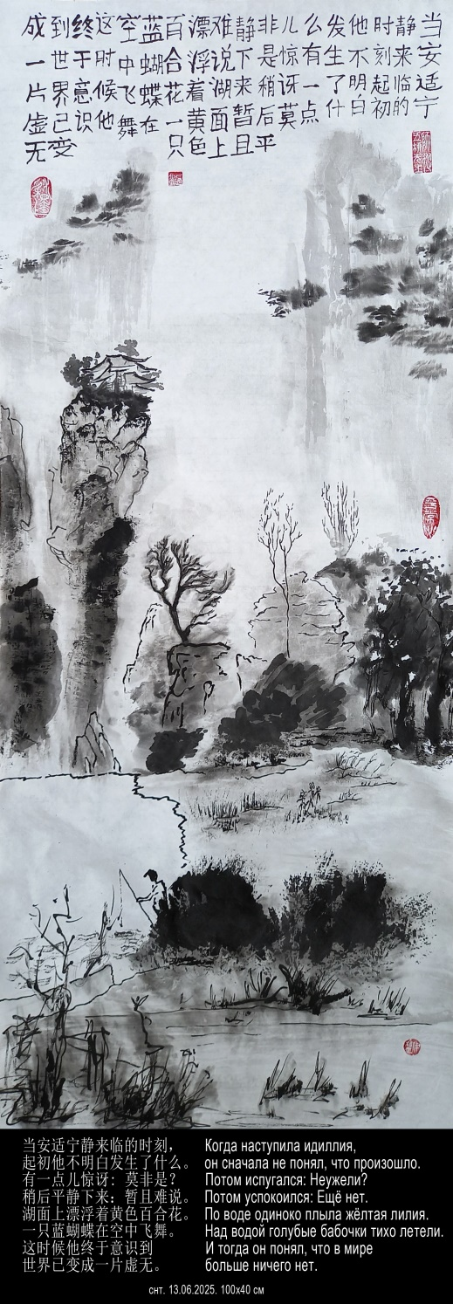
- ИДИЛЛИЯ

Когда наступила идиллия,
он сначала не понял, что произошло.
Потом испугался: Неужели?
Потом успокоился: Ещё нет.
По воде одиноко плыла жёлтая лилия.
Над водой голубые бабочки тихо летели.
И тогда он понял, что в мире
больше ничего нет.
27 мая 2025

- 安适宁静

当安适宁静来临的时刻，
起初他不明白发生了什么。
有一点儿惊讶: 莫非是？
稍后平静下来：暂且难说。
湖面上漂浮着黄色百合花。
一只蓝蝴蝶在空中飞舞。
这时候他终于意识到
世界已变成一片虚无。
2025，5，31 谷羽译
2025，6，2修改
- хокку ИГРА В ГЛЯДЕЛКИ

Кошка на крыльце,
Пришлый кот на лужайке.
Игра в гляделки.
2 июня 2025

- ДРЕВНИЙ У

Древний У был очень мудр,
но наукам не обучен,
только чуял чутким сердцем
как течёт река.

Древний У был очень добр,
кто ни спрашивал о броде,
всем показывал он брод,
но не спрашивал никто.

Древний У был очень скромный,
так никто о нём и не узнал,
только тихая река
погрустила.
2 июня 2025

Примечание от Гу Юя:
ДРЕВНИЙ У можно перевести как древние фамилии, 吴 Ву、武 Ву、伍 Ву、巫 Ву，эти слова все фамилии, но в дополнение к фамилии, ”Ву“ (巫) означает также ”коммуникатор с богами", такой как волшебники, ведьмы, колдуны и т. д., шаманы, то есть своего рода волшебники.
- 俳句：眼神的调戏

雌猫在台阶，
外来雄猫在草地。
眼神的调戏。
2025，6，14谷羽译

- 古代的巫

古代的巫很聪明。
虽然未受过教育，
他的心极其敏感，
如河水川流不息。

古代的巫很善良。
一直等待摆渡人，
他愿帮人过浅滩，
只可惜无人问津。

古代的巫很谦逊。
人对他不闻不问，
只有平静的河水
感到忧愁又郁闷。
2025，6，14 谷羽译
2025,6,15 修改

附记:
ДРЕВНИЙ У 可译为 古代的姓氏，吴、武、 伍、 巫，这几个词都是姓，但“巫”除了姓氏，还有一个意思是“与神灵沟通者”，如巫师、女巫、巫术等，萨满，即巫师的一种。
- БЕДНОСТЬ

Будем честны:
дома наши
мало приспособлены для жизни.
Например, птице
неудобно влетать и вылетать через форточку,
лошади тесно,
для панды нет бамбука,
раньше хоть бамбуковые лыжные палки были,
да и они были старые, несъедобные,
кузнечик не находит травы,
бабочка не находит цветов,
для рыбы нет даже маленького ручейка,
дереву некуда корни пускать,
грибу не из чего вырасти,
нет камыша для камышового кота,
нет скал для горного козла,
и нет малины для медведя,
здесь умирают дождевые черви,
не выживает сон-трава,
и даже мухи дохнут.
Мы, люди, живём всю жизнь в неволе.
Бедные мы бедные.
4 июня 2025
- 贫困

实话实说：
我们的家
对于生活很难适应。
比如，鸟儿
很难从窗户飞出去，
马厩很拥挤，
熊猫缺少竹子，
以前，虽说有竹竿，
但很陈旧，不能吃，
蚱蜢找不到草，
蝴蝶找不到花，
鱼儿找不到小溪，
树木无处生根，
蘑菇无生长之地，
猫找不到芦苇丛，
山羊找不到山坡岩石，
熊也找不到覆盆子，
蚯蚓在这里死亡，
梦幻草无法生存，
就连苍蝇也纷纷死去。
我们的人在困境中生活。
我们贫困，我们是穷人。

2025,6,15 谷羽译
- ОТКРОВЕНИЕ

Сегодня
я расскажу вам,
как устроен этот мир,
в чём тайна и смысл жизни.
…
А, нет… уже забыл.
4 июня 2025

- ГЕОПОЛИТИЧЕСКИЕ НОВОСТИ

Жена «сидит» в планшете
и слушает геополитические новости.
Жена говорит: «Кошмар! Кошмар!»
Жена говорит: «Сволочи! Сволочи!»
«Да, дорогая», — говорю я.
14 июня 2025
- 坦言

今天
我来告诉你们，
这个世界如何构成，
人生的意义及其奥秘。
……
哦，可惜……已经忘记。
2025，6，14谷羽译

- 地缘政治新闻

妻子“坐”在平板电脑前面
听地缘政治新闻广播。
妻子说：“灾难！灾难！”
她又说：“败类！败类！”
我说:“亲爱的，说得对。”
2025,6,14谷羽译
- ОБЛОМОК ДРЕВНЕГО ФАРФОРА

Драгой со дна реки подняли
много черепков старинных,
Едва видны на одном очертанья
усадьбы и парка...
Не знаю, куда подевался тот парк,
Но всю его благодать сохранил один
небольшой обломок фарфора.
Чэн Дун,
пер. с кит. Борис Мещеряков и Гу Юй

Ах, что мне этот сад?!
Чудесный сад на черепке
старинного фарфора,
поднятого со дна реки,
увиденный китайским поэтом,
спрашивающим: где же этот сад?
Ах, что мне до него?
Фрагмент, к тому же полустёртый,
почти не видно ничего,
лишь только то, что он чудесный,
ещё старинный.
Ну, вот зачем мне этот сад?
Какие тайны в нём таятся?
Какая встреча там случилась?
Кто прячется в кустах?
Кто бродит берегом реки?
И почему столь грустны звуки струн?
Где музыкант?
Кто веер уронил среди травы?
Кто написал на нём слова?
Что ж птицы замолчали?
Капли дождя падают на воду.
Цветы роняют лепестки.
- 哦, 这座花园与我何干?

挖泥船从河底挖出很多古瓷的碎片
依稀可辨深宅花园的图案
花园不知去了哪里
整个花园的安静却都保存在这一小块瓷片里

陈东

哦, 这座花园与我何干?
从河底挖出来的
古老瓷器碎片上的
奇妙的花园。
曾被一位中国诗人看见，
他问：这花园究竟在哪里？
哦，这花园跟我有何关联？
只不过是模糊的瓷器碎片，
几乎看不清任何图案，
可是这瓷片很神奇，
它来自上千年之前。
喏，为什么我关注这花园？
它隐藏着什么样的秘密？
它经历了什么样的遭遇？
什么人躲在灌木丛里？
什么人沿河岸走来走去？
为什么琴弦声如此悲戚？
弹琴的的乐手又在哪里？
是谁把团扇丢弃在草地？
谁在团扇上题写的词句？
为什么鸟儿无声无息？
雨水珠点点滴落水面。
花朵凋零洒落花瓣。
Нет, ну была бы целая тарелка,
или чайная чашка,
или изящная ваза,
а так ведь просто черепок, обломок.
Ах, что за сад и почему он так чудесен?
Никто же не хранит обломки посуды,
их выбрасывают.
Там, за поворотом
стихи читает кто-то,
подойду-ка ближе…
15 июня 2025

Постскриптум Гу Юя:

Существует два перевода стихотворения Чэнь Дуна "Осколки старинного фарфора": русский перевод, выполненный Гу Юем и его русским другом Борисом, и английский перевод, выполненный Сун Дэли.

Ancient china fragments
The silt manure dredging boats
Dredged up from the river bottom many ancient china fragments.
Faintly visible are the design of the mansion garden.
No one knows the garden's whereabouts.
But the silence of the entire garden
has been preserved in the tiny china fragments.
Translated by Song Deli

Русский поэт Игорь Бурдонов прочитал эти два перевода и был тронут, поэтому не смог удержаться и написал собственное стихотворение. Это можно описать как пробуждение разума и диалог духа.

Я перевёл стихотворение Игоря на китайский. В то же время я вспомнил два стихотворения Бунина, которые я перевёл много лет назад. Художественная концепция и даже слова похожи на стихи Чэнь Дуна. Возможно, вы захотите процитировать здесь эти стихотворения Бунина:
不，那是个完整的瓷盘，
说不定是只精美的茶碗，
不然就是个雅致的花瓶，
可惜只留下破碎的瓷片。
哦，这花园为何奇妙非凡？
没有人珍惜瓷器的碎片，
碎片被信手丢弃在河边。
那里，河流拐弯处，
有人在吟诵诗篇，
我愿离他近一点……
2025，6，16凌晨谷羽译

译后记:

陈东的一首诗《古瓷的碎片》有两个译本，谷羽和他的俄罗斯朋友鲍里斯翻译的俄语译本，宋德利翻译的英语译本。

俄罗斯诗人伊戈尔·布尔东诺夫阅读了这两个译本，受到触动，情不自禁创作了自己的一首诗。这可谓是心灵的感应，精神的对话。

我把伊戈尔这首诗翻译成汉语，同时想起了多年前翻译的布宁的两首诗，意境、乃至词句跟陈东的诗有相似之处，不妨在这里引用如下：
Надпись на чаше

Древнюю чашу нашёл он у шумного синего моря,
В древней могиле, на диком песчаном прибрежье.
Долго трудился он; долго слагал воедино
То, что гробница хранила три тысячи лет, как святыню,
И прочитал он на чаше
Древнюю повесть безмолвных могил и гробниц:

«Вечно лишь море, безбрежное море и небо,
Вечно лишь солнце, земля и её красота,
Вечно лишь то, что связует незримою связью
Душу и сердце живых с тёмной душою могил».
1903
Слово

Молчат гробницы, мумии и кости,—
Лишь слову жизнь дана:
Из древней тьмы, на мировом погосте,
Звучат лишь Письмена.

И нет у нас иного достоянья!
Умейте же беречь
Хоть в меру сил, в дни злобы и страданья,
Наш дар бессмертный — речь.
1915, Москва

Два стихотворения Бунина посвящены человеческому выживанию и смерти, краткости и вечности времени. В стихотворении появились “раскопки” и “фрагменты”, а язык стихотворения схож с произведениями Чэнь Дуна. Но философское мышление поэта, по-видимому, глубже, а время и пространство, о которых идёт речь, длиннее и обширнее.

Даже если жизни сто лет, по сравнению с долгой историей это всего лишь короткий миг. Поэтов и переводчиков очень мало, но им суждено стать свидетелями рождения хорошей поэзии, и все равно трудно подавить свою внутреннюю радость. Мне было суждено встретиться с поэтом Чэнь Доном, русским поэтом Игорем Бурдоновым, переводчиком Сун Дэли и переводчицей стихов Бунина. Это была неожиданная судьба и удача для меня.
16 июня 2025 Гу Юй написал
碗上题词

他在喧嚣的海边，在沙滩，
从古墓里挖出个古代的碗。
忙碌了很久；他尽力拼凑
保存了三千年的神圣碎片，
他发现碗上竟然还有文字，
默默传达着墓主人的信念：

“永恒的只有无边的海与天，
永恒的只有太阳和美的大地，
永恒的只有一条看不见的线——
让生存者的心与亡灵相牵联。”

1903
语言

陵墓、木乃伊和尸骨沉默无声——
惟独语言被赋予生命；
自茫茫远古，在宁静的乡村古坟，
只有文字才发出声音。

我们再也没有更贵重的财产，
岁月充满了忧患！
我们对文字务必要倍加珍惜，
不朽的财富——是语言。
1915 莫斯科

布宁的两首诗涉及人的生存与死亡，时光的短暂与永恒。诗中出现了“挖掘”与“碎片”，诗歌语言与陈东的作品有相似之处。但是诗人的哲理思考似乎更深沉，涉及的时空更久远，更浩瀚。

人生即便百年，跟悠久的历史相比对，只不过短暂的瞬间。诗人与译者，都很渺小，然而有缘见证好诗的诞生，仍然难以抑制内心的喜悦。有缘认识诗人陈东，认识俄罗斯诗人伊戈尔·布尔东诺夫，翻译家宋德利，翻译过布宁的诗歌作品，是我想不到的缘分和幸运。

2025年6月16日谷羽记
- НЕПРОСТАЯ ПУСТОТА

Безветрие. Покой. Оцепенение.
Земля. Трава. Кусты. Ветви в небе.
Когда бы Непростая Пустота
натурщицей позировала живописцу,
он долго бы гляделся в хлань холста,
а после,
пожав плечами, стал бы малевать
её одежду:
траву, кусты, ветви в небе, пустое небо,
олицетворяя
оцепенение покоя.

7 июля 2025

Хлань — старинное южнорусское «пучина», «бездна».
- 非同寻常的荒凉

无风。寂静。困倦。
大地。荒草。树丛。树枝中的天空。
非同寻常的荒凉
像模特儿为画家展示真容，
他久久凝视画布上的深渊，
随后，
耸耸肩膀，开始涂抹
空旷的衣衫：
荒草，树丛，树枝中空荡荡的天空，
跟人一样
麻木的平静。
2025，7，8 谷羽译
- НЕ ПОРА ЛИ НАМ УМЕРЕТЬ?

«Не пора ли нам умереть?» —
спрашиваю маленького мальчика
у подножия высоких сосен,
из коры которых можно ножиком вырезать корабли,
посреди белой поляны,
белой от тысячелистника,
около колодца, поставив ведро на сруб,
ведро переполнено, и вода льётся на горячий песок,
это около железнодорожной станции,
деревянной и полуразрушенной,
станция одинока, потому что вокруг нет домов,
только домик лесника,
где живёт рыжая собака по имени Рекс,
а по железной дороге не ходят пассажирские поезда,
только изредка ходят грузовые составы
и воинские эшелоны,
никогда не останавливаясь у станции.

«Вот посмотри, какая жизнь получилась? —
спрашиваю я: —
Не пора ли нам умереть?»

Он молчит.
8 июля 2025
- “是不是到了我们该死的日期？”

“是不是到了我们该死的日子？” —
在一棵高高的松树下，
我问男孩子,
可以用小刀削一块树皮做成船，
在白色的林间空地，
白色筮草白了上千年，
水井边，井栏上拴着水桶；
把水桶打满，洒向滚烫的沙土地，
这里不远处就是火车站，
木制房屋，破旧凋残，
车站孤零零，周围没有房子，
只有护林员的小屋一间，
护林员的狗名叫列克斯,
轨道上没有客运列车，
偶尔有货运列车行驶,
经过的还有军车专列,
却从不在此地停息。

“看我们过得是什么样的生活?”
我问男孩子。
“是不是到了我们该死的日子？”

男孩子沉默无语。

2025，7，20 谷羽译
2025,7,23 参照伊戈尔建议修改
- ГРОЗА

Грохот в небе, огнь и хтонь,
Из-под темени свечение.
Ах, зачем мы здесь,
На этой земле,
Под этим ветром,
Дождём,
В безмолвии
Вселенского хохота.
9 июля 2025

- ВИД ИЗ ОКНА

Вид из окна.
Край белого облака.
Вершина зелёного дерева.
Над ними синее небо.
Запомнил?
Облако медленно движется.
Листья чуть-чуть колеблются.
Небо спокойно.
Запомнил?
А можно ещё посмотреть?
Нет. Этого больше нет. Этого больше не будет.
Теперь запомнил.
14 июля 2025
- 雷雨

空中雷神擂鼓隆隆轰鸣,
昏暗中雷电交加。
哎，我们何苦在这里，
脚踩这片土地，
身旁风啸啸，
雨沙沙，
静默之中
听宙斯狂笑哈哈。
2025，7，20 谷羽译
2025,7,23 参照伊戈尔建议修改

- 窗外风景

窗外风景。
白云舒展。
绿树的树冠。
我们头顶是蓝天。
记住了吗？
云在缓慢飘浮。
树叶微微颤动。
天空宁静。
记住了吗？
还能再看看吗？
不, 不能再看了。
再没有那样的风景。
现在我记住了。
2025，7，22 谷羽译
2025,7,23 参照伊戈尔建议修改
- ВСТРЕЧА В НЕБЕСНОЙ РЕСПУБЛИКЕ

Айсиньгьоро Хунли и
Айседора Дункан
встретились на небесах.
— Я станцую для вас
танец летящего снега,
мой император.
— Валяй, Айседора,
здесь, в небесной республике,
все равны (кроме
Небесного Императора
и его министров)
а я напишу об этом стихотворение.
— Ах, с давних пор
стихи навевают грусть.
— Я обязуюсь:
в моих стихах
будет только летящий снег,
и никаких чувств.
— Я начинаю.
— Я начинаю.
14 июля 2025
- 相遇在天国

爱新觉罗·弘厉
跟艾谢朵拉·邓肯
相遇在天国。
“我为您跳舞。
跳飞雪之舞，
我的万岁爷。”
“跳吧，艾谢朵拉，
在天上共和国，
人人平等
（除了上帝
和他的重臣）
我想为此写首诗。”
“哦，很久之前的诗。
散发出忧伤的气息。”
“我愿意承诺：
在我的诗句里
只有飞扬的雪，
不带任何情绪。”
“我这就开始。”
“我这就开始。”
2025，7，24 谷羽译

Примечание Игоря Бурдонова к стихотворению «ВСТРЕЧА В НЕБЕСНОЙ РЕСПУБЛИКЕ»

Айседо́ра Дунка́н (англ. Isadora Duncan; 26 мая 1877 или 27 мая 1878, Сан-Франциско, Калифорния — 14 сентября 1927, Ницца, Третья французская республика) — американская танцовщица-новаторша, основоположница свободного танца. Разработала танцевальную систему и пластику, которую связывала с древнегреческим танцем. Жена Сергея Есенина в 1922—1924 годах.

Строки «— Ах, с давних пор // стихи навевают грусть» — это как раз намёк на то, что Айседора Дункан была женой поэта Сергея Есенина, но не долго, 2 года.

Айсиньгьоро Хунли — это личное имя императора Цяньлуна династии Цин — 愛新覺羅 弘曆 (8 октября 1711 — 1 февраля 1799).

Он поставил три рекорда:

1. Правил дольше всех китайских императоров — 60 лет (8 октября 1735 — 1 февраля 1796), не считая своего деда Канси (4 мая 1654 — 20 декабря 1722), и то только потому, что дал обет не править дольше него.
2. Прожил дольше всех китайских императоров — 87 лет.
3. Написал стихотворений больше всех поэтов — сорок тысяч (38 630). Не так много, как кажется: достаточно было писать 1-2 стихотворения в день.

Одно его стихотворение《飞雪》 «Летящие снежинки» попало в учебник для начальной школы:

一片一片又一片，
两片三片四五片。
六片七片八九片，
飞入芦花都不见。

Рассказывают, что император Цяньлун однажды инкогнито посетил Западное озеро (Сиху) в Ханчжоу вместе со своими министрами. Глядя на прекрасный вид Западного озера, он не мог не погрузиться в его красоту. В это время с неба пошёл сильный снегопад. Цяньлун был тронут этой сценой и продекламировал стихотворение: «Один за другим, два за тремя, четыре за пятью, шесть за семью, восемь за девятью…» Но последнюю строку он придумать не смог. Сопровождавшие императора министры, видя его неловкое положение, тут же помогли, сказав: «Они улетели в камыши и исчезли».

Мой перевод:

снежинка за снежинкой,
две снежинки, три снежинки,
четыре, пять снежинок
шесть снежинок, семь снежинок,
восемь, девять снежинок,
они влетели в белые камыши и исчезли.
14 июля 2025

- МАНУСКРИПТ

И разбирая буквы бытия
соединенье слов
внимая имени и яви
вдруг ощутить всю бесконечность пауз
и полюбить широкие поля
и пустоту предельного нахзаца
под твёрдой крышкой переплёта

плыть на бамбуковом плоту
в тумане нескончаемого утра
ночь, а потом утро 16 июля 2025

Нахзац — элемент конструкции книги, лист, соединяющий книжный блок с задней стороной переплётной крышки (если с передней стороной, то форзац).
- 手稿

当你分析构成词汇的
一个个字母的排列
聆听名字并体验存在感
你会突然察觉停顿的无限空间
辽阔的旷原让你喜欢
你也欣赏坚挺的硬封皮下面
空白的边缘

在竹筏上顺水漂流
无尽的早晨雾气弥漫
2025,7,24 谷羽译
- ПОСЛЕДНЕЕ ХОККУ

в тумане нескончаемого утра
мидзу но ото
миллионностопного ямба
16 июля 2025

мидзу но ото — транскрипция третьей строки хокку Басё:

古池や
蛙飛びこむ
水の音

Фуруикэ я
Кавадзу тобикому
Мидзу-но ото

Старый пруд!
Прыгнула лягушка.
Всплеск [букв. звук] воды.

И.Б.: Одиночный всплеск воды равен миллиону стоп ямба.

- ПОСЛЕДНЯЯ ТАНКА

в тумане нескончаемого утра
мидзу но ото звук воды
миллионностопного ямба
кипарисовый чёлн кипарисовый чёлн
отчего вы не верите мне?
16 июля 2025

И.Б.: Здесь первые три строки те же, что в предыдущем стихотворении «ПОСЛЕДНЕЕ ХОККУ». Добавлены две строки из перевода Штукина стихотворения из «Ши цзин» («Книга Песен»): № 65 (1.6.1) 黍離 «КИПАРИСОВЫЙ ЧЕЛНОК».
- 最后的俳句

在永续的晨雾中
芭蕉的俳句
引发回声千万重
2025，7，24 谷羽译

松尾芭蕉的俳句

一座古池塘，
青蛙跳入水中央，
扑通一声响。

- 最后的短歌

在永续的晨雾中
芭蕉的俳句
引发回声千万重
柏木舟啊柏木舟,
为何你不相信我?
2025，7，24 谷羽译
- НАСТРОЕНИЕ

Мне сегодня ну вас на фиг
как сказать чтоб не сказать
не читаются стихи
не растёт кокос
в принципе
можно обойтись и без
мне скучно бес
всё у
всё тэ
всё о
всё пэ
всё и
всё ть
Так думал молодой старик лет тридцати
Я плыл на лодке всё вокруг смеркалось
И хрюкотало

16 июля 2025

Примечание Гу Юя: В переводе на китайский язык буквы не могут отображаться, и он может быть представлен только китайскими иероглифами. Поэтому были добавлены две строки, и перевод стал таким, какой он есть сейчас.

Примечание И.Б.: Понятно, что тут цитируется Пушкин («Сцена из Фауста»), Леонид Дербенёв (песня из фильма Гайдая), опять Пушкин («Евгений Онегин»), снова Пушкин (из записок 16-ти летнего) и Льюис Кэррол («Ализа в Зазеркалье») в переводе Дины Орловской.
- 心情

今天我不在乎你
说话就当没有说
没有心思读诗
椰子不结果
一条原则
不要招惹我
我很寂寞
时 我
时 会
刻 失
刻 足
分 落
分 水
秒 沉
秒 没
三十岁年轻的老者就这么想。
周围一片昏暗我在船上漂荡。
浪涛翻滚隆隆作响。
2025，7，24 谷羽译

附注： 汉语译文不可能出现字母，只能以汉字呈现，因此增加了两行，译成了现在的样子
- ДЕСЯТЬ ХОККУ О ГОРЕ ФУДЗИ

Сложена Фудзи
Из раковин улиток.
До самых высот! 18 февраля 2006

Сегодня продолжил эту тему и сложил такие хокку.

1. Жалобно хрустят
Раковины улиток
На горе Фудзи.

2. Похрустывают
Раковины улиток
На горе Фудзи.

3. Больше не хрустят
Раковины улиток
На горе Фудзи.

4. Успокоились
Раковины улиток
На горе Фудзи.

5. Ослепительны
Раковины улиток
На горе Фудзи.

6. Снежно-белые
Раковины улиток
На горе Фудзи.

7. Ищет улиток
Исса, сын крестьянина,
На горе Фудзи.

8. Где же улитки,
Исса, сын крестьянина,
На горе Фудзи?

9. Улиткой ползи
Исса, сын крестьянина,
По склону Фудзи.
16 июля 2025
- 十俳句

据说富士山
蜗牛壳堆积而成。
山脚到山顶！ 2006年2月18日

今天继续这个话题，写出了下列俳句。

1. 可怜蜗牛壳
不停地簌簌作响,
富士山上。

2. 无数蜗牛壳
簌簌作响人心慌，
在富士山上。

3. 万千蜗牛壳
终于平静无声响，
在富士山上。

4. 蜗牛壳堆积
再没有任何声息，
在富士山上。

5. 那些蜗牛壳
闪烁刺目的光芒，
在富士山上。

6. 白色蜗牛壳，
一个个白得像雪，
在富士山上。

7. 心想找蜗牛，
农民的儿子一茶，
在富士山上。

8. 蜗牛在哪里，
农民之子一茶问：
在富士山吗？

9. 小蜗牛爬行，
农民之子一茶写，
在富士山坡。
2025，7，22 谷羽译
- СМЫСЛ ЖИЗНИ

Гляжу на кошку, умывающуюся
языком и лапкой,
и думаю о смысле жизни.
Лизни и мою руку,
ну, пожалуйста.
Думы мои глубоки.
17 июля 2025

- РАЗГОВОР

Ты говорила,
Я говорил.
Ты говорила,
Я говорил.
Ты говорила,
Я говорил.
Небо и облако,
камень и ключ,
тёмные травы,
белый цветок,
шмель одинокий,
птица высоко,
червь подземельный
и тень сосны
слушали, слушали, слушали нас.
18 июля 2025
- 生存的意义

我看猫用舌头和爪子
洗脸，
于是思考生命的意义。
舔舔我的手，
来吧, 请。
我可是深思熟虑。
2025,7,22

- 交谈

你说话,
我回答。
你说话,
我回答。
你说话,
我回答。
天空和云彩，
石头和山泉，
幽暗的野草，
一朵小白花，
孤独的蜂儿，
高空的飞鸟，
地下的蚯蚓，
和松树的阴影
聆听，聆听，聆听着我们。
2025，7，20 谷羽译
- ВЗДОХ ЛИ ЭРА

Мне сегодня приснилась О.
Я подошёл и спросил:
— Вы меня помните?
Её лицо вдруг резко постарело,
потемнело,
глаза,
протянула руку,
провела пальцами по моей щеке,
как делают слепые.
— Припоминаю.
Утром зашёл на её страницу,
а там Рембрандт
к исходу жизни,
закрыв глаза,
ощупывает потемневший мир
руками.
Быть может, время движется кругами,
нанизывая петли,
подобно узелковому письму,
которое читали
руками.
И не смолкает
вздох Ли Эра.
19 июля 2025

И.Б.: Некоторые люди писали, что в последние годы творчества Рембрандта на его картинах часто появлялись слепые или почти незрячие персонажи, что указывает на внимание художника к тем, кто испытывает трудности в жизни.

Ли Эр — это 李耳 — Лао-цзы. В главе 80 «Дао дэ цзин» как раз упоминается узелковое письмо.
- 李耳的叹息

我今天梦见了奥。
我走过去问道：
“您还记得我吗？”
她的脸忽然变黑，
变老，
眼睛迷蒙
她伸出手来，
用手指摸索我的面颊，
像盲人那样的手法。
“我想起来了。”
早晨我查询她的网页，
那里有画家伦勃朗
临终的形象，
闭着眼睛，
用双手摸索昏暗的世界。
或许时间在往复循环，
扎成一个个绳结，
像一封封书信，
等人们用手
阅读。
李耳的叹息
永不断绝。

2025，7，24 谷羽译

有人写伦勃朗晚年，画作中经常出现盲人或者眼睛几乎失明的人物，说明画家对生活不行者的关注。

李耳就是中国古代的先哲老子，他在《道德经》的第80章，提到结绳记事。原文为: “复结绳而用之”。
- СХОЛИЯ

Посвящается книжке Сергея Боброва
«Волшебный двурог» первого издания 1949 года.

Как услышу слово «схолия»,
так впадаю в меланхолию,
словно снова в школе я,
но только древнегреческой,
под греческой магнолией
запеваю сколию
на греческом пиру
протяжно и ритмически,
как те математические схолии,
что читал когда-то в школе я,
расплываясь в меланхолии.
21 июля 2025

Справка: Сергей Павлович Бобров (1889-1971) — русский поэт-футурист, писатель и переводчик. Научно-популярная книга Боброва "Волшебный двурог" рассказывает историю математики. Он также перевёл двадцать четыре "Поэмы" Сыкун Ту на русский язык и был высоко оценён поэтом Сяо Санем (1896 — 1983).

Схолия — 脚注. Схо́лии (из греч. σχόλιον первоначально «школьный комментарий» от греч. σχολή «досуг, школа») — небольшие комментарии на полях (маргинальные схолии) или между строк (интерлинеарные схолии) античной или средневековой рукописи. В единственном числе такой комментарий называют «схолий», а часто используемая форма «схолия» может считаться солецизмом. В книге Сергея Боброва «Волшебный двурог» вместо «глава» написано «схолия».

Сколия — в древнегреческой поэзии особая песнь на пиру.
- 酒宴谣曲

献给谢尔盖·博布罗夫的书
《神奇的双角人》1949年第一版。

当听到“酒宴谣曲”这个词，
我立刻陷入了悲伤忧郁，
就像回到了上学时期，
但不过上得是古希腊学校，
在古希腊乐器伴奏下
唱着酒宴谣曲
古希腊的盛宴
时间漫长而有节奏，
恰似数学的练习题，
当年我在学校读书，
像得了忧郁症垂头丧气。
2025，7，24 谷羽译

附注： 谢尔盖·帕夫洛维奇·博布罗夫（1889—1971），俄罗斯未来派诗人、作家、翻译家。博布罗夫的科普读物《神奇的双角人》讲的是数学家的故事。他还曾把司空图的二十四《诗品》翻译成俄语，并得到诗人萧三的赞赏。
- ПОЛЕ

Жить прожить — не поле перейти.

Поле было большое.
Он шёл и шёл через поле,
шёл, не считая дни,
шёл, не считая годы.
Он думал, на том конце
его ожидает награда,
но там, на другом конце,
его ожидала смерть.
Если бы знал заранее,
остался бы в середине,
сидел бы и слушал ветер,
и бабочек видел во сне.
Но он не остановился,
он дошёл до конца.
А в середине поля
ветер пел песню ветра,
бабочки тихо кружили,
кружили, кружили, кружили,
смерти у бабочек нет.
23 июля 2025
- 原野

人生——并非走过原野。
——帕斯捷尔纳克

原野巨大而又广阔。
他从旷原走啊走过，
走了不知有多少天，
走了不知多少岁月。
他以为等走到最后，
等待他的定有奖赏。
谁能料到另有结局，
等待他的却是死亡。
如果事先知道后果，
他本该在途中停留，
坐在那里听听风声，
或在梦中梦见蝴蝶。
但他一直不想停顿，
一条道路走到尽头。
而在空旷田野中间
风儿唱着风的歌曲，
蝴蝶在静静地盘旋，
盘旋呀盘旋、盘旋，
蝴蝶不死永世流传。
2025，7，25 谷羽译
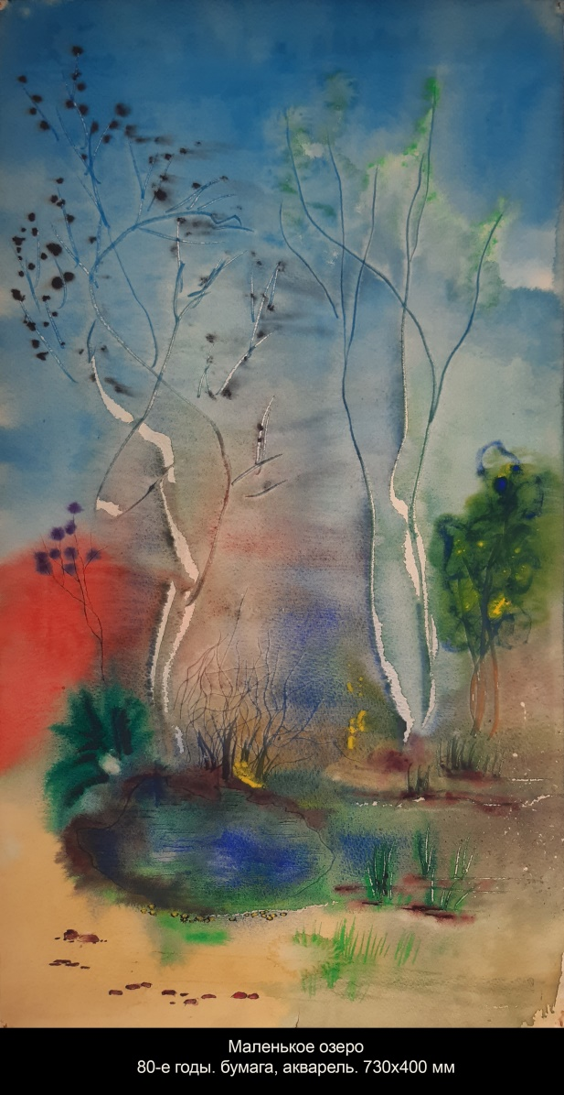

ВОСЕМЬ ХОККУ ПО РИСУНКАМ 80-Х ГОДОВ

依据80年代绘画创作的八首俳句

1. МАЛЕНЬКОЕ ОЗЕРО

Белый лёт берёз.
Маленькое озеро.
Слышишь всплеск воды?
24 июля 2025

1. 小小的湖泊

白桦在飞翔.
你呀，小小的湖泊，
可闻水溅声？
2025,7,25 谷羽译
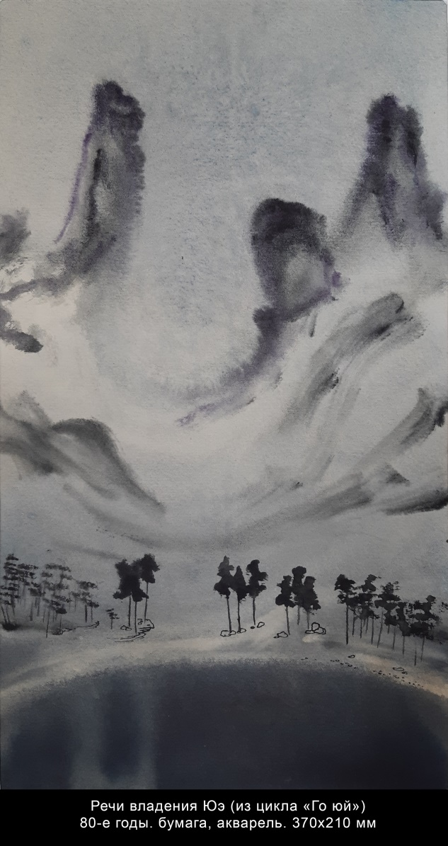

2. РЕЧИ ЦАРСТВА ЮЭ

Заледенело
Древнее царство Юэ
За тысячи лет.
24 июля 2025

2. 越国语

古代的越国
经过了好几千年，
已经结成冰。
2025,7,25 谷羽译

3. СЛОМАННАЯ ЛЕСЕНКА

Почти доползла
Сломанная лесенка
До вышних небес.
24 июля 2025

3. 残损的阶梯

残损的阶梯
爬呀爬呀一直爬，
几乎到天堂。
2025,7,25 谷羽译

4. СОБАКА ПУШОК

Собака Пушок,
В твоём собачьем раю
Ты всё ждёшь меня?
24 июля 2025

5. ДВОЕ МАЛЕНЬКИХ

Двое маленьких
Встретились в большом мире
На миг вечности.
24 июля 2025

Гу Юй: Мне особенно нравится эта картина, которую вы нарисовали!
Это потрясающе!
Нравится это!

4. 小狗普绍克

小狗普绍克，
在你们狗的天堂，
你在等我吗？
2025,7,25 谷羽译

二稿 爱犬普绍克 (вторая версия)

爱犬普绍克，
在你们狗的天堂，
你一直等着我？

5. 两个小生灵

两个小生灵
在大千世界相逢，
瞬间的永恒。
2025，7，25 谷羽译

我特别喜欢您画的这幅画！堪称神奇！点赞！

二稿： (вторая версия)

一对小夫妻
在大千世界相遇,
短暂而神奇。

三稿： (третья версия)

两个小人物
人世间相互依恋，
千载一世缘。

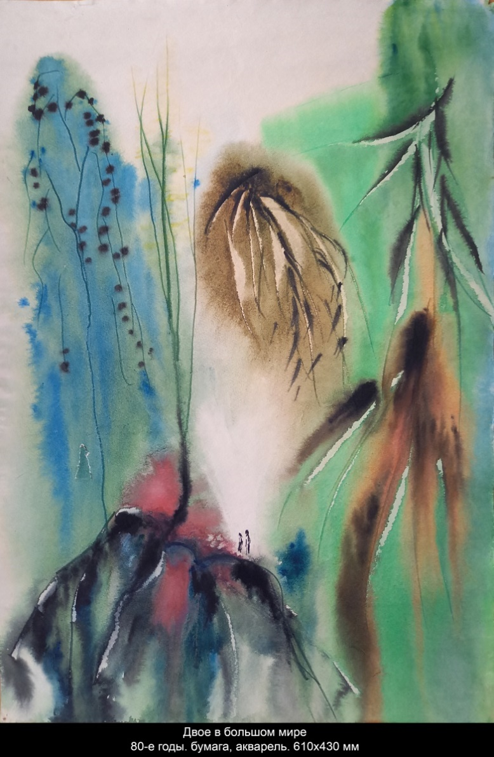

6. ДЕРЕВЬЯ В ПУТИ

Горы и горы,
И белые облака.
Деревья в пути.
24 июля 2025

7. ТАЙНИК

От злых перемен
Спрячь подальше. А что это?
Да просто небо.
24 июля 2025

Ещё варианты:

Утаи от злых
Перемен. А что это?
Да просто небо.

До лучших времён
Сохрани. А что это?
Да просто небо.

От злых перемен
Спрячь у себя. А что это?
Да просто небо.

От злых перемен
Спрячь и храни. А что это?
Да просто небо.

6 树木在途中

山岭连山岭，
空中的白云浮动。
树木在途中。
2025,7,25 谷羽译

7 隐秘

拒绝变邪恶，
什么会远远藏躲？
那就是天空。
2025,7,25 谷羽译

躲避凶恶者,
请问那会是什么？
那只有天空。

拒绝变邪恶,
自我隐匿是什么？
那只有天空。

拒绝变邪恶,
隐匿向善是什么？
那只有天空。

谁能保持善,
一直等待好岁月？
那就是天空。

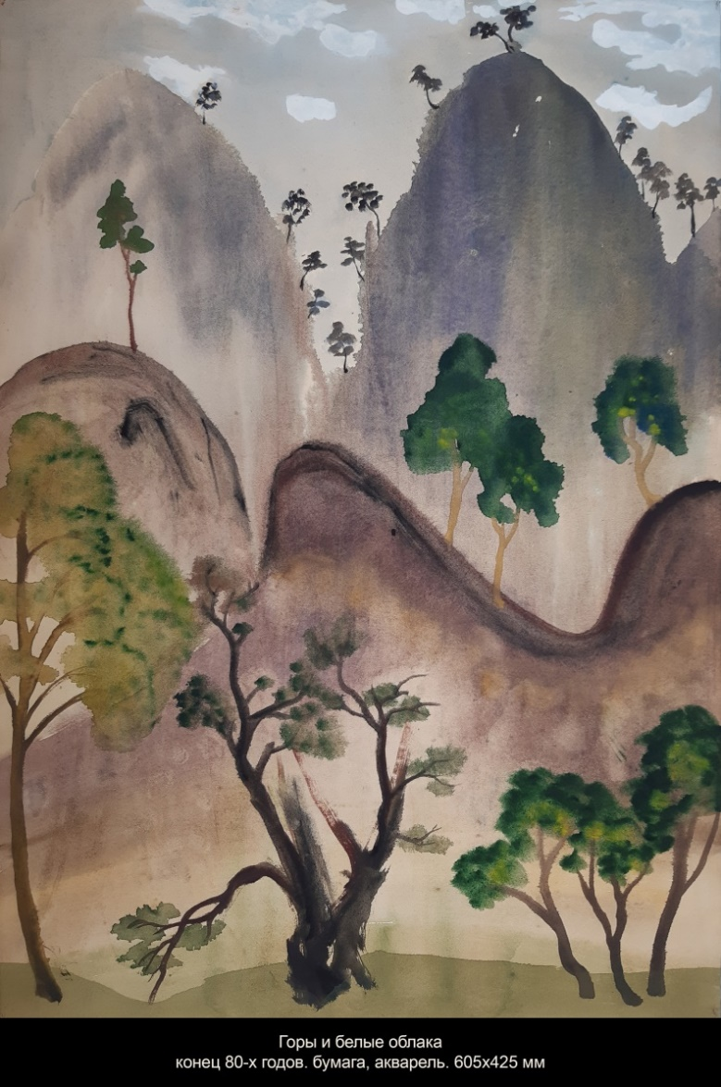

8. ДЕРЕВО

Здравствуй, дерево!
Всю жизнь я искал тебя.
Что же ты молчишь?
24 июля 2025

8. 树木

树木, 你好呀！
一辈子我寻找你。
怎么不说话？
2025,7,25 谷羽译

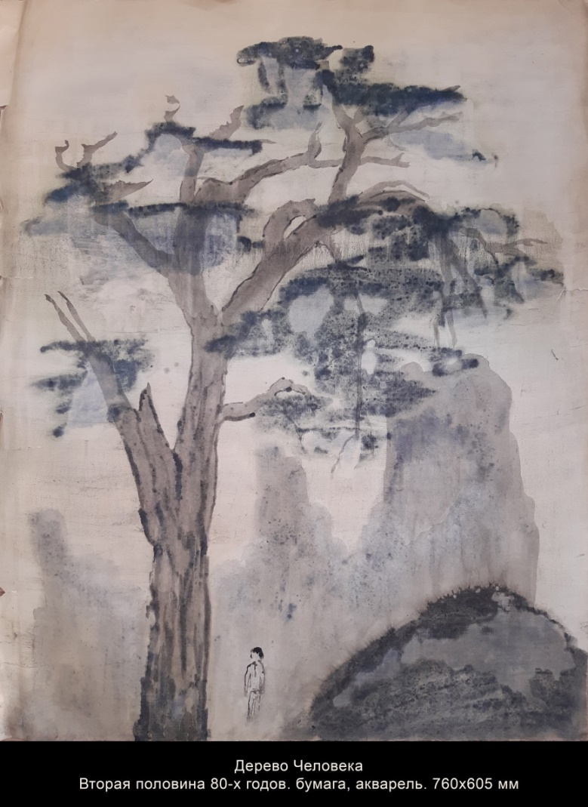

- ТАК И СТОЮ

Собака пьёт из реки.
Так до сих пор и пьёт…
Валентин Загорянский,
тетрадь № 2675

На Урале есть река Белая.
На реке Белая есть поворот.
На повороте стоит скала.
Перед скалой стоит дерево.
Справа от дерева стою я.
Так и стою.
28 июля 2025

Постскриптум Гу Юя: В переводе стихотворения использована техника напёрстка: последнее слово строки становится начальным словом следующей строки.
- 我就这样站着

一只狗从河里喝水,
就这样喝到现在……
瓦连金·扎戈良斯基，
札记 第2675条

乌拉尔山区有条白河。
白河河水有一道河湾。
河湾处耸立一座峭壁。
峭壁前面生长一棵树。
那棵树的右边站着我。
我就那样站立到现在。
2025，8，11 谷羽译

译后记：诗中采用了顶针手法，即头一行最好一个词，成为下一行开头的词。

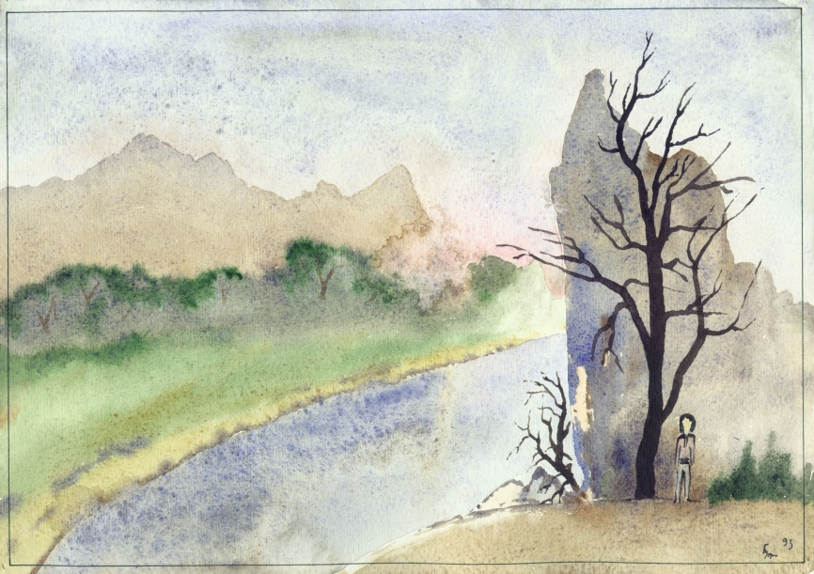

- хокку ВЫСОХШЕЕ ДЕРЕВО

Детское сердце
Высохшее дерево
Больше ничего нет
28 июля 2025

- ТАНЕЦ

Зачем, товарищ, ты танцуешь
и плавно дрыгаешь ногой?
Затем, что так хочу, пуркуа па?
Уйди с дороги, дорогой.
(дерутся)
31 июля 2025

- ГЕНЕРАЛ

Я не стану генералом —
Ни за что и нипочём!
А соседу Гене рыло
Отшлифую кирпичом:
Он ведь, Гена, за знакомство
Мне ни разу сколько раз
И не раз не наливал.
А ещё генерал!
2 августа 2025
- 俳句：干枯的树木

孩童的心灵
已经干枯的树木
再无其他物
2025，8，11 谷羽译

- 跳舞的汉子

同志, 你跳舞为什么
一只脚不停地蹬踏?
我想怎么做就怎么做!
用你来管吗?闪开吧!
(两个人开始扭打)
2025,8,11 谷羽译

- 将军

我不可能成为将军——
没有任何理由和原因！
瞧瞧邻居盖纳那张脸，
仿佛经过了砖头打磨：
要知道他，盖纳，从来
不认识也不理会我，
更不会陪我把酒喝。
还提将军干什么！
2025，8，11 谷羽译
- СЕРОЕ НЕБО

Серое небо
честно не было
ни приветливым,
ни грозовым.
Мы шли туда, не зная куда,
мы искали утешения.
В речке бежала вода,
Он сказал: я уйду на запад.
Он сказал: я смешаюсь с горой.
С серого неба вода капала.
Мы плыли в лодке.
Берега отплывали назад.
Берега расступались в стороны.
Серое небо смешивалось с водой.
Становилось всё тише и тише.
А тот, что ушёл на запад,
так и шёл, и шёл,
а запада всё не было и не было,
только
серое
небо
никакое.
4 августа 2025
- 灰蒙蒙的天空

灰蒙蒙的天空
实话实说
并不客气，
也不严厉。
我们行走不知去往哪里，
我们寻求慰藉。
河里水在奔流，
它说：“我要流向西。”
它说：“我跟山融合在一起。”
灰蒙蒙的天空雨滴降落。
我们坐在船上漂流。
河岸朝后退去。
河岸向两边躲闪。
灰蒙蒙的天空与水混合。
万物变得越来越静寂。
而那个往西方走的人，
走啊，走啊，
总不见西方的境地。
只有
灰蒙蒙的
天空
浩瀚而空寂。
2025，8，11 谷羽译
- ГРУСТНЫЙ ЧЕЛОВЕК

Когда случится мировая катастрофа,
ты не пойдёшь искать людей,
ты не пойдёшь искать еду,
ты не пойдёшь искать одежду,
ты пойдёшь искать оружие.
Чему нас учит урок истории?
Что самое нужное?
Так говорил он, грустный человек,
и грустно улыбался,
затягиваясь грустной сигаретой.
Но это всё теории,
вот факты:
он не дожил
и умер от инфаркта.
Но я запомнил,
и поутру внимательно смотрю:
какого
цвета
восход?
5 августа 2025

- СЧИТАТЬ ЗВЁЗДЫ

Убираю на ночь подстилку с качелей:
Нечего ночью качаться под звёздами.
Ночью положено видеть сны,
в которых некто по-Чеховски чахлый,
в чёрной одежде,
командировочный из космических бездн
качается на качелях и считает количество звёзд
в бесконечной печали
до утра,
а утром исчезает.
6 августа 2025
- 心情怅惘的人

当世界爆发灾难，
你不去找人，
你不去找食物，
你不去找衣服，
你去寻找武器。
历史课教给我们什么？
什么东西最重要？
他，心情怅惘者这样说，。
面带悲悯的微笑，
烟卷的烟忧伤缭绕。
然而这些都是理论，
事实是：
他没有活到早晨，
死于心肌梗塞。
但我记住了，
每逢早上都仔细观测：
太阳初升
是什么样的
颜色？
2025，8，11 谷羽译

- 数星星

晚上我收起铺在秋千上的软垫子：
没有什么能在夜晚的星星下摆动。
夜晚应该睡觉做梦，
睡梦中有人虚弱得像契诃夫，
穿一身黑色的衣服，
到宇宙的深渊出差
坐在秋千上数星星
不停地摇摆
深感悲哀，
直到早上
踪影不再。
2025,8,11 谷羽译
- ЛЮДИ НА ФОТОГРАФИЯХ

Люди на фотографиях
всё время улыбаются.
Зачем они это делают?
Посмотрите на старые фотографии,
те, которые ещё чёрно-белые.
Там люди строги и молчаливы,
никто не улыбается,
они понимают важность момента.
А ныне никто ничего не понимает.
Совсем ничего.
Поэтому и улыбается.
7 августа 2025

- ЗАКОН АРХИМЕДА

Солнце
погружённое в каплю воды
погружённую в зелень листвы
погружённую в звенящий воздух
погружённый в безбрежный день
погружённый в заоблачное небо
погружённое метафизическое пространство
погружённое в не знающее имени
погружённое в себя
7 августа 2025
- 照片上的人们

照片上的人们
总是笑容满面。
他们这样做为什么？
看看那些老照片，
那些黑白照片。
照片上的人严肃沉默，
没有人露出笑容，
对时刻的艰巨他们都理解。
可当今的人们全不明白。
什么都不晓得。
因此总是乐呵呵。
2025，8，11晨谷羽译

- 阿基米德定律

太阳
沉浸在一滴水珠里
水珠沉浸在树叶的绿色里
绿色沉浸在呼啸的空气里
空气沉浸在无垠的日子里
日子沉浸在浮动的云天里
云天沉浸在无形的宇宙里
宇宙沉浸在无名的空旷里
无名的空旷沉浸于自己
2025, 8, 12 谷羽译
- ОТКРОВЕНИЕ

Один человек сказал мне,
что
ищет стихи, в которых есть откровение,
а если
откровения нет, то и стихов нет.
Он сказал это, когда я прочитал
пару стихов
о любви
из Книги Песен.
Однако
я подумал, что для этого человека
откровение —
это только то, что речёт
суровый старик с окладистой бородой.
Однако
это может быть юная девушка
в мелькающем платье
с васильковым взором,
или
васильки среди колосьев
и вдоль тропы,
или
дерево, склонившее ветви
к самой тропе,
или
птица, взлетевшая с ветки
ввысь к облакам,
или
облака, белые и плывущие
с востока на запад,
или
капля, упавшая с неба
в глубокую морщину на щеке
под не выцветшим васильковым взором,
когда
суровый старик с окладистой бородой
отвернулся.

8 августа 2025
- 启示录

有个人告诉我
说,
他寻找带有启示性的诗，
倘若
没有启示，便没有诗句。
他说完这些，那时我
正读《诗经》
几首爱情诗
也涉及乐曲。
然而
我想，对于这个人来说，
启示录——
正如他所言，
源自长胡子的严厉长者。
不过
言说者也可能是个少女。
穿着闪亮的短裙
目光犹如矢车菊，
或者
是路边麦穗之间的
矢车菊，
或者
是俯身向小径的条条
树枝，
或者
是从树枝上起飞
直上云端的鸟儿，
或者
是空中云飘浮的白色
从东飘向西，
或者
是从天而降的雨滴
洒入脸颊深深的皱纹
见证者是不褪色的
矢车菊，
当
长胡子的严厉老人
转过身去。
2025，8，12 谷羽译
- хокку ВЫПИВШИЙ ВОДКИ

Выпивший водки
Подобен плывущему
Облаку в небе
9 августа 2025

- хокку СОН В СЕРЕДИНЕ ИЮЛЬСКОГО ДНЯ

Сон в середине
Июльского дня похож
На простоквашу
9 августа 2025
- 俳句：喝醉酒的人

喝醉酒的人
昏沉沉脚步不稳
像空中浮云
2025，8，11 谷羽译

- 俳句：七月一天的中午梦

七月的一天
中午做梦仿佛是
废物乳酸酸
2025，8，11 谷羽译
- ДОБРО И ХУДО

Всё уже сказано.
Остаётся лишь сопоставлять цитаты.

О, как мудр народ, который говорит:
Нет худа без добра.
О, как прекрасен человек, который говорит:
Ах, от худа кроме худа ничего не жди.
О, как мудр человек, который видит
пену на губах ангела.
Народ безмолвствует.
Но это лишь ремарка.
Доброго человека мне не удалось встретить.
Если добрый человек будет обучать людей семь лет,
то можно этих людей посылать на войну.
На ненависть нужно отвечать добром.
Как это — отвечать добром?
Когда в мире узнают, что есть добро,
появляется зло.
Ветер и трава.
И далее.
Старик хлебопашец, исполненный добрых чувств.
Хочу, государь мой, чтоб с грязью мирской ты плыл!
Мою колесницу нельзя повернуть назад!
Человек не может жить только с птицами и животными!
Предав свою правду, я, что ж, не собьюсь с пути?
А о том, что путь его неосуществим, он заранее знал.
Чистейшие чувства отвергли родные края.
Зачем же безмерно скорблю и печалюсь о них?
- 善与恶

全都说过了。
只剩下与引文进行比较。

哦，一位民间智者说得好：
没有恶就没有善。
哦，一位英俊之士说得好：
坏的结果除了坏还是坏，
莫要把其他结果期待。
哦，一位智慧长者看见，
天使的嘴唇泛着泡沫。
众人不说话陷入沉默。
但这只不过是个提醒。
我寻找善人却难以相逢。
倘若善人七年教人向善，
这些人可被派去作战。
仇恨须以善良来回应。
你怎么主张以善报恶？
当世人皆知何以为善，
恶就必然出现。
风吹草抖颤。
一切皆然。
一个善良的老年庄稼汉。
主啊，我愿你带着尘世污秽行走！
我的四轮马车不能掉头！
人不能只跟禽兽一道生存。
背叛了真理，我岂不就迷失道路？
他的道路并非现实，这一点他很清楚。
纯洁的感情拒绝返回家园。
为什么我为他们痛苦忧愁？
О ком?
По ком?
Что было, то и будет.
Выдавливай.
Боюсь, что все окончено.
Никто не любит обыкновенного человека.
10 августа 2025

Процитированы: русская пословица, поэт и переводчик Александр Величанский (1940-1990), философ и эссеист Григорий Померанц (1918-2013), «Борис Годунов» Пушкина, Конфуций («Лунь Юй»), Лао-цзы («Даодэцзин»), Тао Юаньмин, Цюй Юань, Эрнест Хэмингуэй, Ветхий Завет (Книга Екклесиаста, Глава 1), Антон Чехов.
为谁？
为什么人？
为往昔，也为将来。
感受到压抑。
恐怕一切都已结束。
一个普通人谁都不欢喜。
2025年8月10日

附注：这首诗中的引文属于俄罗斯民间谚语，有些诗句分别引自：俄罗斯政治家、诗人和翻译家亚历山大·韦利琴斯基（1940-1990）、哲学家和随笔作家格里戈里·波美朗茨（1918-2013）、普希金的剧本《鲍里斯·戈都诺夫》、孔子的《论语》、老子的《道德经》、陶渊明、屈原的诗作、欧内斯特·海明威的作品，《旧约》（传道书，第1章）以及安东·契诃夫的作品。
- ДВА ФИЛОСОФА

Два философа сидели,
говорили о высоком.
Пролетала в небе птица
над горами, над лесами,
над извилистой рекой.

Два философа шагали,
гордо головы подняв.
Пролетала в небе птица
над горами, над лесами,
над извилистой рекой.

Два философа угрюмо
на тропе стояли молча.
Пролетала в небе птица
над горами, над лесами,
над извилистой рекой.

Таким образом,
можно с уверенностью утверждать,
что философия будет существовать и в будущем,
хотя формы её проявления могут меняться.
Так говорит искусственный интеллект.

Пролетал по небу дрон
над горами, над лесами,
над извилистой рекой.
11 августа 2025
- 两位哲学家

两位哲学家坐着,
谈论高深的玄学。
一只鸟儿在空中飞，
飞过山岭飞过森林，
飞过弯弯曲曲的河。

两位哲学家漫步
高高仰起了头颅。
一只鸟儿在空中飞，
飞过山岭飞过森林，
飞过弯弯曲曲的河。

两位先哲面带忧伤
在小路上陷于沉默。
一只鸟儿在空中飞，
飞过山岭飞过森林，
飞过弯弯曲曲的河。

依照这种样子，
大概可以肯定，
未来哲学仍将存在，
如何变化难以捉摸，
人工智能专家这么说。

无人机在空中飞行，
飞过山岭飞过森林，
飞过弯弯曲曲的河。
2025,8,12 谷羽译

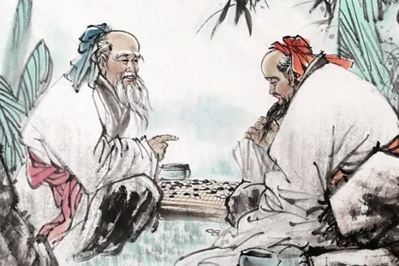
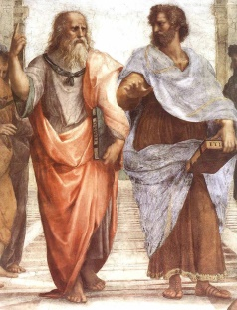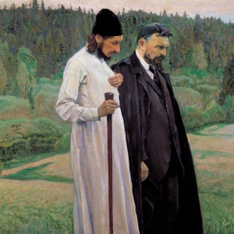

- ФОТОГРАФИИ

Фотографии — страшная вещь.
Как будто те, кто на них, всё ещё живы.
Ахматова читает книжку
и курит.
Курит Гумилёв.
Оба Гумилёва курят.
Цветаева тоже курит.
И Маяковский курит.
Блок курит на балконе.
Хармс курит на балконе.
Чехов и Лев Толстой тоже курят,
потом садятся на диван
и сидят на диване.
Потом Лев Толстой уходит,
совсем уходит.
А Чехов сидит на ступеньках,
с клюшкой,
один.
Бунин тоже курит,
а потом садится на скамейку
и сидит на скамейке,
с клюшкой,
один,
всегда один.
Есенин курит трубку.
Сталин прикуривает трубку.
Вот они докурят и уйдут,
как Лев Толстой,
совсем уйдут.
Но не уходят.

18 августа 2025
- 那些照片

那些照片——可怕得令人心颤。
似乎其中有的人还活在人世间。
阿赫玛托娃读一本诗集
同时在抽烟。
古米廖夫抽烟。
古米廖夫父子都抽烟。
茨维塔耶娃抽烟。
马雅可夫斯基也抽烟。
勃洛克在凉台上抽烟。
哈尔姆斯也在凉台上抽烟。
契诃夫和列夫·托尔斯泰都抽烟，
随后一起坐到沙发上，
在沙发上坐了一段时间。
接下来列夫·托尔斯泰离开了；‘
一去不再回返。
而契诃夫坐在楼梯上
带着一根拐杖，
孤孤单单。
布宁也抽烟，
随后坐在长椅上，
在长椅上坐着，
也带着根拐杖，
独自一人，
一直都是一个人。
叶赛宁用烟斗抽烟。
斯大林习惯用烟斗抽烟。
他们都跟列夫·托尔斯泰一样，
抽着烟离开了，
走了，
永远一去不返。
可似乎都还活在人世间。
2025，8，20 谷羽译
2025，8，21 修改
Послесловие Гу Юя к стихотворению «ФОТОГРАФИИ»: В этом стихотворении одно-единственное слово «курение» связывает множество исторических личностей, побуждая читателей задуматься об их опыте и судьбах. Фотографии, курение, одиночество, мир — один человек правит бал, в то время как бесчисленное множество других страдают от трагической участи. Как печально, как прискорбно!
译后记：这首诗用“抽烟”一个词串联起那么多历史人物，让读者思考他们的遭遇和命运。照片、抽烟、孤单、人世间，一人高高在上，无数人命运凄惨。可悲，可叹！

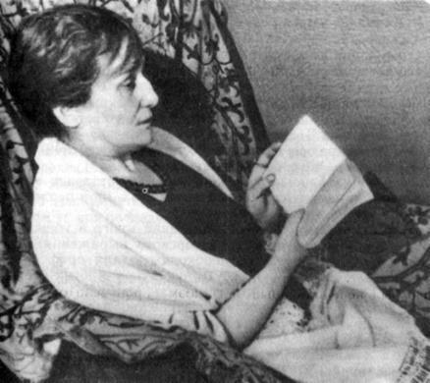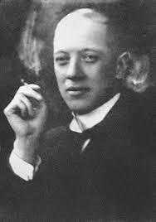
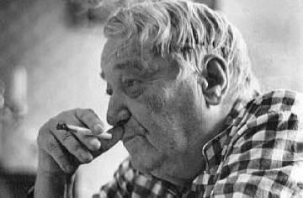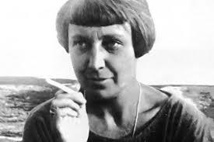
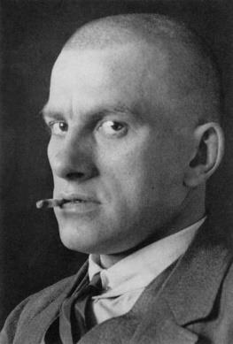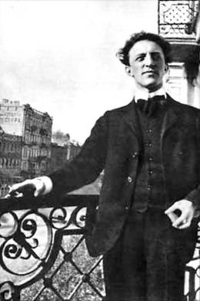
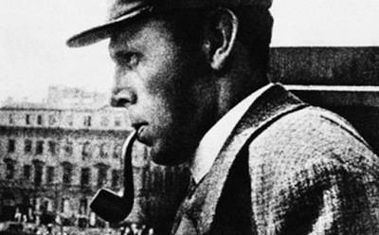
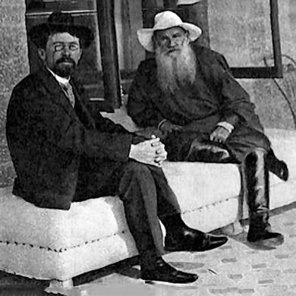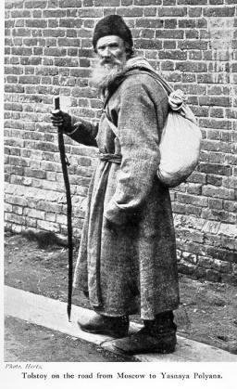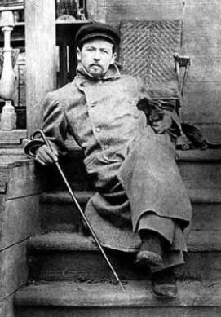
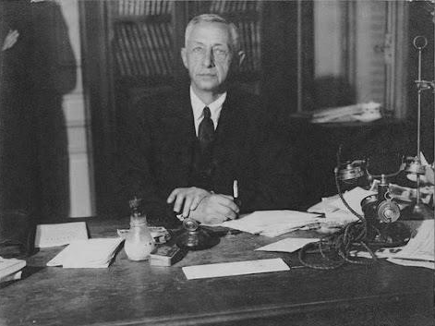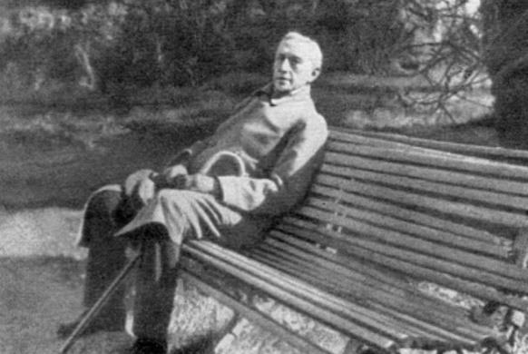
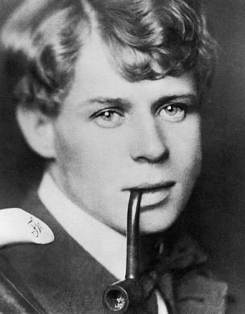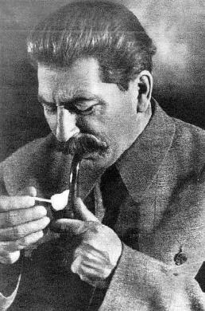

- ЧЁРНАЯ РЯБИНА

Чёрная рябина
А над лесом чёрная туча по небу плывёт
Доска поперёк бревна качели
Мальчик и две девочки
Первая капля
Бога нет
Чёрная рябина
вяжет вяжет вяжет
Платочек белый намокший снят
А за лесом есть болото
А за болотом есть лес
А за лесом есть луг
А по лугу речка течёт
А на берегу растёт белая рябина
Она не вяжет
Там есть

19 августа 2025

- НА КРАЙ ЗЕМЛИ

"Мудрый любит воду. Обладающий человеколюбием наслаждается горами».
Конфуций, «Лунь юй», гл. 6

На море! На море! —
кричат мудрецы.
В горы! В горы! —
кричат человеколюбцы.
И те и другие хотят уйти
на край земли.
Только одни — по горизонтали,
а другие — по вертикали.
20 августа 2025
- 黑色花楸

黑色花楸
森林上空乌云浮动
秋千木板摇来晃去
一个男孩俩女孩
一点一滴下起了雨
没有上帝
黑色花楸果
苦涩 苦涩 苦涩
淋湿的白色手帕扯下
森林后边是沼泽
沼泽后面是森林
森林后面是草地
草地上流淌着一条河
河岸边长着白色花楸树
白色花楸果不苦涩
那里有上帝
上帝在童话王国
2025，8，20 谷羽译
2025,8,21 修改

- 到大陆边缘

“知者乐水，仁者乐山。”

孔子《论语》第六章

智慧者高声呼唤：
“快来海边! 快来海边!”
仁爱者大声呐喊：
“快来登山! 快来登山!”
智慧者与仁爱者
都想去大陆边缘。
只不过一些人走向地平线，
另一些人渴望登高望远。
2025，8，26 谷羽译
- СКАЗКА

Он разжёг костёр.
Он налил в котелок воды.
Он поставил котелок на огонь.
Вода вскипела.
Он заварил чай.
Он разлил чай по кружкам.
Мы пили чай.
Он рассказывал.
Огонь костра вычернил лес за пределами круга.
В опавшей листве прошуршала змея.
Шевельнулись кусты.
Ухнула птица.
Чёрная сосна поднималась в чёрное небо.
Над чёрной сосной проплывала луна.
Она светилась.
— Ты сказки рассказываешь, —
говорю я ему.
— Да, — согласился он.
— А как было на самом деле?
— Хорошо, я расскажу тебе другую сказку.
21 августа 2025

- хокку ВЕТЕР ВРЕМЕНИ

Ветер времени
Живые умирают
Мёртвые живут
21 августа 2025
- 童话

他点燃了篝火。
他把水倒进锅里。
他把锅放在火上。
水开始沸腾。
他沏茶。
他把茶倒进杯子里。
我们倆开始喝茶。
他开始说话。
篝火把光环外的森林变得乌黑。
蛇在落叶中爬行沙沙作响。
灌木丛微微摇晃。
鸟儿惊叫了一声。
黑色松树想飞向黑色天空。
月亮在黑松树上空飘浮。
月光显得明亮。
“你说的这些都是童话，”
我对他说。
“好吧.”他同意我的说法。
“实际上是怎么回事呢？”
“好，我来给你讲另一个童话。”
2025，8，26 谷羽译
2025,8,28 修改

- 俳句：时代风连续

时代风连续
活人正大批死去
死者仍在世
2025，8，26 谷羽译
- ОБЛАКА

На небе большие белые звери.
Они плывут.
У них нет понятийного мышления,
поскольку нет головы.
Они ничего не могут делать,
поскольку нет рук.
Они видели,
как рыба выходила на берег моря.
Они видели,
как падал титанозавр.
Они видели,
как человек разводил костёр.
Они и сейчас видят,
как я смотрю на них.
Они видят, но не смотрят,
ведь у них нет глаз.
Потом я умру,
а они будут плыть.
Большие белые звери на небе.
Безпечальные.
21 августа 2025
- 浮云

空中白色的庞大野兽。
它们在轻轻飘浮。
它们没有理性的思维，
因为没有头颅。
它们什么事都做不成，
因为没有双手。
它们看见
一条鱼正游向海岸。
它们看见
一条巨龙坠落深渊。
它们看见
有人正把篝火点燃。
它们还发现
我正朝它们观看。
它们看却看不见，
因为它们没有眼。
然后我将死亡，
而它们依然飘荡。
空中白色的庞大野兽
不会感到悲伤。
2025，8，26 谷羽译
- ТРАВА

Всё кругом, всё кругом
заросло сплошною травой.
Тао Юаньмин «Поминальная песня №3»
(пер. Л. Эйдлина)

Под соснами детства сухая трава
и тысячелистника тысячи разных гаданий.
В берёзовой роще трава зелена, высока,
крепки подосиновики как девчоночьи ножки.
На плоских лугах бесконечна полынная грусть
и скорбь мировая, но вроде бы как понарошку.
В горах только камни и даже трава камениста,
у вечного неба букашкой на белой ладошке.
Трава на погосте не помнит и просто растёт,
и вот на поминках уж кто-то поёт под гармошку.
22 августа 2025
- 荒草

荒草何茫茫……
引自陶渊明《拟挽歌辞》
三首其三

新生的幼树下面荒草干枯，
蓍草茎可以用来多次占卜。
白桦林中蘑菇茂盛又高大，
像女孩的双腿秀美而挺拔。
一片平坦的苦艾无边无际
充满了人世间的忧伤悲戚。
山上只有石头, 荒草茫然,
像在永恒天空的巴掌上边。
墓地的草迷茫地只顾生长，
葬礼上有人随手风琴歌唱。

2025，8，26 谷羽译
2025,8,28 修改
- ВОДЯНОЙ БУЙВОЛ

Водяной буйвол
существо совершенно волшебное.
Вроде бы родственник нашей корове,
но наша корова существо непотребное,
она гналась за нами,
что-то кричал пастух.
«Он что-то кричит», — говорит жена,
«Не время разбираться, сейчас настигнет».
И мы, сквозь кусты продираясь,
прыгаем в овраг,
корова сверху глядит на нас.
Нет, я понимаю, что это у неё, у коровы,
простое любопытство,
любопытная она очень, корова.
А всё равно —
рога-то у неё есть.
Водяного буйвола я видел один раз,
ему на нас плевать,
мы ему неинтересны,
ему интересны вода
и трава под водой,
а нас он не замечает.
А может быть, видит, что мы не китайцы,
и, значит, как бы не совсем люди,
раз даже китайского языка не понимаем,
а он, наверное, понимает.
Совершенно волшебное существо!
22 августа 2025
- 水牛

水牛
这种动物很神奇。
看起来像是旱地牛的亲戚，
但我们的牛蛮横不懂规矩，
它竟然追逐我们，
牧民高声喊叫。
“牛也在叫，”妻子说道，
“牛会顶撞人，赶快跑!”
我们快速穿过灌木丛，
跳进一条沟壑，
牛在上面盯着我们。
不，我知道这条牛，
只不过出于好奇，
母牛，什么都想知道。
无论如何——
她长着犄角。
水牛，我只见过一次，
它不在乎我们，
它对我们没有兴趣，
它感兴趣的只有水
还有河流里的水草，
他并不在意我们几个。
或许它明白我们不是中国人，
这就意味着，我们属于蛮夷，
甚至我们都不懂汉语，
水牛能懂得这些道理。
显然这样的水牛很神奇！
2025，8，28 谷羽译
- ТОЧКА

Мой путь всё чаще движется кругами
и возвращается к одной и той же точке.

В тот домик, который казался малого росточка
в сравнении с соснами, они уходили в небо и там ветвились
(это было около железной колеи,
по ней не ходили пассажирские поезда,
а только военные эшелоны),
ещё качели,
она подошла и спросила: «Как тебя зовут?»,
и курица, чернушка, —
ей отрубили голову, а она побежала кругами.

На берег тот пустынный и песчаный
озера тёмного и неподвижного,
с той стороны уходящего в гиблое болото
(говорили, болото засасывает пловцов неосторожных,
один солдат утонул, вызывали спасателей, но не нашли)
(говорили, там сосны высокие стоят под водой).

А по дороге к озеру
(она была песчаной и извивалась
между сосёнками невысокими и густыми,
там ещё на обочине жил муравьиный лев,
он делал лунку и ждал на дне, в песок зарывшись)
однажды бегал голый мужик,
он сошёл с ума,
его поймали.
- 原点

我的道路越来越像是往复循环，
总是兜着圈子又返回同一个原点。

在那间看起来很小的房子里
与松树相比，松树向往天空，在那里分枝。
（那是在铁路轨道附近，
铁轨上没有客运列车，
只有军事专列行驶)，
还有秋千，
她走过来问：“你叫什么名字？”
还有一只鸡，一只黑母鸡，
头被砍掉了，她奔跑着兜圈子。

岸上那片荒芜的沙滩地，
黑沉沉的湖泊一片静寂，
湖泊对岸是在致命的沼泽
（有人说，沼泽吞噬了不少游泳者，
一个士兵淹死了，呼唤拯救者,
救命人却难以寻觅。)
(有人说，那里高大的松树在水下耸立。)

去湖边有条道路
（路是沙土路，曲折蜿蜒，
在低矮茂密的松树之间，
那里道路旁边还有蚁蛉，
蚁蛉挖沙土陷阱，在洞底等候捕食昆虫）
一天，有个裸体男人奔跑路过，
他神经失常疯疯巅巅，
他被抓住了命运凄惨。
А мы подобрали в лесу удода
(у него, наверное, было что-то сломано,
он не улетал),
удод ходил по полу в маленьком домике,
от кровати до печки и обратно,
ходил, ходил,
а потом умер.

К нам в гости приходил красивый военный
(у него была фуражка и гимнастёрка с погонами,
ещё ремень и портупея,
а брюки заправлены в сапоги, они хрустели),
мы ходили гулять вдоль железнодорожной колеи
и на ту сторону, за ягодами, что ли,
в берёзовом лесу фотографировались на копне сена
(у меня в руках красивая ветка дерева с большими листьями),
а оттуда выползла гадюка,
мы испугались
(его потом сослали служить на урановые родники
за то, что изменял жене,
говорили, она была дочкой генерала).

А если по железной колее пойти в другую сторону,
то там ещё болото,
сначала клюквенное (её мы собирали,
ещё там подосиновики росли среди берёзок и осинок,
их мы тоже собирали),
我们在森林里捡到一只戴胜鸟
（可能它翅膀受了伤，
因此再也不能飞），
戴胜鸟在小小房间的地板上走来走去，
从床铺走到炉子旁边再回来，
走啊，走啊，
后来它就死掉了。

一位英俊的军人来我们家做客
（他头戴军帽，穿件带肩章的军便服，
还扎着皮腰带和武装带，
裤腿塞进军靴里，走路卡卡响），
我们沿着铁路轨道散步
到铁路另一边，寻找浆果什么的，
在白桦林里，坐在干草堆上拍照，
（我手里握着叶子很大的好看树枝，）
忽然钻出来一条毒蛇，
我们吓了一大跳。
（那个军人后来被派往铀矿泉服役，
原因是他背叛了妻子，
据说她是将军的女儿。）

如果到铁路另一边行走
那里也能碰见沼泽，
那里有红莓苔子果（我们也摘采
这样的浆果，那里白桦和白杨中间
还长着变形牛干菌，
我们也采集它们），
А если по железной колее пойти в другую сторону,
то там ещё болото,
сначала клюквенное (её мы собирали,
ещё там подосиновики росли среди берёзок и осинок,
их мы тоже собирали),
а потом такое, которое трясиной называют,
и уходило оно до горизонта,
а на горизонте увидеть можно было маленькие деревья,
а, может быть, и не маленькие,
может быть, большие, но очень далёкие
(туда всегда хотелось, но невозможно было).

Туда всегда хотелось, но невозможно.

А есть ещё другая точка,
но это в другой раз.
24 августа 2025
这沼泽，被我们叫做泥潭，
一直延伸到天边的地平线，
地平线上可以看见一些低矮的树，
也许那些树并不矮小，
也许它们很高大，但距离太遥远。
（我一直想去那边看看，
遗憾的是，未能如愿。）

我总有去远方的心愿，却难以实现。

如今还有一个点，
得等到下一次去试探。
2025, 30 谷羽译
- ЗАКЛАДКА ДЛЯ книг, С КИСТОЧКОЙ

Посвящается китайскому военному (не знаю его имени), который в моём далёком детстве подарил мне закладку для книг, с кисточкой, и китайскому русисту и переводчику Гу Юю, моему большому другу сегодня.

Не знаю, как лучше сказать:
спустимся в прошлое,
как спускаются с горы?
или поднимемся в прошлое,
как поднимаются в горы?

Мой друг,
мне приснилось,
в моём детстве
я возьму Вас за руку,
хочу познакомить с одним человеком.
Вы, наверное, ровесники,
оба молоды и полны мечтами и планами,
а я маленький мальчик,
мои мечты только-только проклюнулись, как почки на весеннем дереве.
Вы будете говорить друг с другом,
а я сяду на лавочку и буду слушать,
я ничего не пойму,
но заслушаюсь, как заслушиваются песней.

Я не знаю, я не знаю,
что стало с тем человеком
из прошлого тысячелетия.

Мой друг,
мне приснилось,
сегодня
Вы взяли меня за руку.
Нам навстречу идёт тот человек,
- 带小画笔的书签

献给一个中国军人（我不知道他的名字），在我很小的时候，他送给我带小画笔的一枚书签,这首诗也献给我的中国好朋友, 俄语翻译家谷羽。

我不知道怎么说才好：
想返回到从前，
仿佛像下山？
或者说回到过去，
如攀登一座高山？

我梦见
小时候
我的朋友
我牵着你的手，
我想梦见一个人。
最好跟我是同龄人，
我们很年轻，满怀希望和梦想，
可我是年龄很小的男孩子，
我的很多梦想刚刚破灭，
就像春天树上的嫩芽。
你们成年人互相交谈，
我坐在凳子上听，
却什么都听不懂，
但我还想听，像聆听人们的歌声。

我不知道，我不知道，
那个军人有怎样的经历，
那么多年早已经成为往昔。

今天夜里
我做梦，
梦见了我的朋友，
你握住了我的手。
朝我们俩走过来那个人，
Вы молчите друг с другом,
а я сажусь на лавочку и слушаю,
я ничего не понимаю,
но заслушиваюсь, как заслушиваются тишиной.
25 августа 2025

Постскриптум Гу Юя: Я знаю, что, когда Игорь был ребёнком, китайский солдат однажды посетил его дом в качестве гостя. Это был первый китаец, которого он увидел. Бабушка налила гостю рюмку водки. Попробовав её, человек поставил рюмку на стол. После того, как он ушёл, обнаружилось, что бабушка по ошибке налила не водку, а уксус! В то время мама и бабушка были очень напуганы, боялись, как бы не случился международный скандал. Но ничего не произошло, и семья успокоилась.
Гу Юй написал 2025, 8, 28

И.Б.: Об этом см. моё стихотворение «В РУКУНОВОМ ПЕРЕУЛКЕ» и примечание к нему на стр. 84.
你们俩彼此沉默不出声，
我坐在凳子上聆听，
我什么都不明白，
但我听得入迷，仿佛在倾听寂静。

2025，8，28 谷羽译

译后记：我知道，伊戈尔小时候，有一位中国军人曾经到他家里做客，那是他见到的第一个中国人，姥姥给客人倒了一杯酒，那个人尝了尝就放下了酒杯。等他走了以后才发现，姥姥倒的不是酒，是醋！当时妈妈和姥姥都很害怕，担心会出什么意外，过了几天，什么事都没有发生，一家人才平静下来。
谷羽记 2025，8，28
- КРАСНЫЙ КЛЁН

" ...Алые клёны увидишь,
Листья сорвёшь, любуясь... "
принцесса Нукада

Красный лист
Второй красный лист
Третий красный лист
…
Перебирая красные листья
проникаю в смысл
красного клёна
неулавливаемый.
29 августа 2025

Принцесса Нукада (яп. 額田王 Нуката-но Окими, ок. 630 — 690) — поэтесса периода Асука, одна из самых знаменитых поэтесс Японии. Цитата из стихотворения из сборника «Манъёсю» (萬葉集).
- 红枫树

“ 你望着鲜红的枫树，
摘下树叶仔细观赏……"
努卡达公主

一片红叶
两片红叶
三片红叶
………
翻来覆去看红叶
我想洞察
红枫的心思
难以捉摸像个谜
2025，9，1 谷羽译

努卡达公主（630-690），日本明治时期著名女诗人。这首诗原载《万叶集》。
- ЗОЛОТЫЕ ШАРЫ

Подвязал рудбекии золотые шары,
чтобы не падала рудбекия высокая,
не гнулась до земли,
а стояла ровно
золотыми шарами в небо.
Индейцы чероки
называли её
Цветком Бога Солнца,
первопоселенцы Северной Америки
называли её
Черноглазой Сюзанной,
немцы назвали её
Солнечной Шляпой.
Карл Линней назвал её
Рудбекией
в честь
отца Улофа Рудбека старшего
и сына Улофа Рудбека младшего,
своего учителя
в Университете Уппсалы.
Он написал:
«Великий Рудбек!
Для увековечивания славы имени твоего
я назвал её «Rudbeckia»,
по власти всем ботаникам
и, следовательно, и мне
предоставленной.
Она должна сделать имя твоё
бессмертным
и гласить о нём
пред царями и князьями,
пред ботаниками и врачами,
пред всеми людьми,
так что если мир весь умолкнет,
- 金花菊

用绳子结扎
高高的金花菊
免得它倒伏在地，
金花菊站立平稳，
金色花球仰望天宇。
原住民印地安人
把她称呼为
太阳神的花朵
北美洲的首批殖民者
把它叫做
黑眼睛的苏珊娜
德国人称呼它为
太阳的冠冕
卡尔·林奈称呼它为
鲁德贝基亚
为的是纪念
奥洛夫·鲁德贝克
和他的儿子小鲁德贝克，
小奥洛夫是我的老师
任教于乌普萨拉大学。
他曾经写道：
“伟大的鲁德贝克！
你荣耀的名字永垂不朽。
我把这种花叫做鲁德贝基亚，
基于所有植物学家的权利
拥有这种权利的
当然也有我。
这名字应该属于你
长存百世
世世代代赞美你
在君王和权贵面前；
在植物学家和医生面前，
在所有人面前赞美你，
如果全世界都沉默无语，
то Рудбековы растения
будут гласить о нём,
доколе не пройдёт
природа».
29 августа 2025

Улоф Рудбек старший (швед. Olof Johannis Rudbeck d.ä.), Олаус Рудбекиус (лат. Olaus Rudbeckius) (13 сентября 1630 года, Вестерос — 12 декабря 1702 года, Уппсала) — шведский учёный — анатом, ботаник и атлантолог, также изучал и преподавал математику, физику и музыку.

У́лоф Ру́дбек-младший (швед. Olof Olai Rudbeck d.y., лат. Olaus Rudbeckius, 15 марта 1660, Уппсала — 23 марта 1740) — шведский учёный, медик и естествоиспытатель (в том числе ботаник и орнитолог). Улоф Рудбек-младший — сын учёного Улофа Рудбека-старшего.
鲁德贝基亚这种花卉
将会自我赞美，
只要大自然
生存不息”。
2025，9，1 谷羽译
2025,9,2修改

奥洛夫·鲁德贝克（1630-- 1702），瑞典解剖学家、植物学家和亚特兰蒂斯学家。

小奥洛夫·鲁德贝克（1660—1740-），鲁德贝克的儿子，瑞典科学家、医生和自然学家。
- ЗАЛЕЗТЬ НА БЕРЁЗУ

Залезть на берёзу.
Одной ногой встать на одну ветку.
Другой ногой встать на другую ветку.
Спиной прижаться к стволу.
Одной рукой держаться за третью ветку.
Другой рукой указывать вдаль.
Глядеться в даль.
Ловить ветер.
Ловить солнце.
Ловить счастье.
Схоронить в груди
и прожить жизнь.
30 августа 2025

Постскриптум Гу Юя: Я люблю это стихотворение, люблю детскую невинность в нём и люблю детский дух поэта. Желание лазить по деревьям даже в семьдесят или восемьдесят лет наполняет энергией и живой силой, энергией, которая заразила и меня. Иметь такого друга в качестве компаньона – это поистине большая удача! Редкая удача, которую стоит беречь! Спасибо, поэт Игорь!
Гу Юй написал 2025, 9, 1
- 爬上白桦树。

四肢并用爬上白桦树。
一条腿站在一根树枝上。
另一条腿站在另一根树枝上。
脊背紧靠在树干上。
一只手抓住第三根树枝。
另一只手指向远方。
朝远方眺望。
捕捉风。
捕捉太阳。
捕捉幸福。
把这些在胸中蕴藏，
继续生活不负时光。
2025，9，1 谷羽译

译后记：我喜欢这首诗，喜欢诗中的童心，喜欢诗人的孩子气。七老八十还想爬树，充满了活力和蓬勃的朝气，这种活力和朝气也感染了我，有这样的朋友交往陪伴，可谓幸运！难得的幸运，值得珍惜！谢谢诗人伊戈尔！

谷羽记 2025，9，1
- КРЮЧОК

Нет, ну какой хороший крючок!
Сначала на двери был другой крючок,
он вообще на части развалился.
Потом был другой крючок,
но когда дверь дёргали,
он вырывался с корнем.
Я его три раза переприсаморезовал.
Последний раз так надоело,
что я пошёл и купил новый крючок.
Ну какой хороший крючок!
Его только тронь —
и он сам ложится в петлю.
Пальцем поддень —
и сам открывается.
Я иногда даже когда не надо
иду и — опа!
— уже закрыл,
потом пальцем — тюк! —
и уже открыл.
А потом ещё раз.
Очень приятно!
Нет, ну какой хороший крючок!
Он дарит радость:
я и крючку радуюсь,
и себе радуюсь,
что такой хороший крючок приделал,
и утру радуюсь, когда
открываю и закрываю,
и вечеру радуюсь, когда
открываю и закрываю.
- 挂钩

是的,那是个很好的挂钩!
起初房门上挂钩另有一个,
说起来有一部分已经损坏。
随后出现了另一个挂钩，
不过，一次拽门用力过猛，
那挂钩连根脱落。
我把它重新修理了三次。
最后一次感到厌烦，
于是去买了个新挂钩。
喏，这挂钩确实很出色！
用手稍微动一下——
它就自动挂在门环上。
用手指轻轻一拨——
挂钩就自动解脱。
有时候甚至毫无必要
我会走过去——啪！
——门钩已挂好，
随后稍动手指——唰！——
挂钩已解脱。
然后又尝试一次。
心情特别快乐！
这是个绝好的挂钩，的确！
它带来了喜悦：
我为挂钩高兴
也为自己快活，
拥有这么出色的挂钩，
早晨起来开心，当我
开门又关门，
傍晚我高兴，当我
让挂钩起落。
Вот иду мимо без всякой цели,
а нет-нет, да и
— опа! — уже закрыл,
потом
— тюк! — и уже открыл.
Не нарадуюсь.
Всем рекомендую
вешать на двери
хорошие крючки.
31 августа 2025

- БОЛЬШИЕ СУГРОБЫ

В детстве в школьном саду
около нашего дома
были большие сугробы.
В них можно было вытесать
ледяные дворцы и хижины,
проложить дороги и тропы,
а в скрытых пещерах хранить
сундуки и бочонки с сокровищами.
Теперь уж таких не делают.
Помнится, старые люди
по поводу и без повода
часто тогда говорили
обо всём, что было и не было:
«теперь уж таких не делают».
Но я невнимательно слушал.

1 сентября 2025
有时我无意间走过，
原本不想，却又
——啪！——门沟挂好，
随后
——唰！——挂钩解脱。
不由得心情愉悦。
我向大家推荐
房门使用挂钩，
挂钩格外出色。
2025，9，2 谷羽译

- 庞大的雪堆

小时候在校园里
在我们家附近
有很多庞大的雪堆。
大雪堆可以雕凿出
冰的宫殿和小房子，
雕凿出大路和小径，
隐密的洞穴可储藏
装满了宝贝的
罐子和箱子。
现在没有人那样做了。
记得，有些老年人
无论有没有原因
常常会念叨那些
或真或假的往事:
“现在没人那么做了。”
可我听得并不在意。
2025,9,2 谷羽译
- ФУ О СПАС-ПОМАЗКИНО

Фу 賦 — жанр китайской литературы, сочетающий в себе прозу и поэзию; наибольший расцвет фу пришёлся на времена империи Хань (II век до н. э. — II век н. э.).

1. РЕЧКА ФРОЛОВКА

Мама мне рассказывала сказки
про деревню Спас-Помазкино,
где она когда-то родилась,
У нас был праздник Спас,
говорила мама,
а деревня называлась Спас-Помазкино:
две деревни через речку: Спас и Помазкино,
была у них стыковка,
по речке Фроловка.
В государственном водном реестре код —
08010100712110000002732.
- 斯帕斯-波马兹基诺村赋

（“赋”是中国文学的一种结合了散文和诗歌的体裁；赋在汉朝（公元前二世纪—公元二世纪）最为繁盛。)

1. 弗罗洛夫卡河

小时候妈妈常给我讲故事
讲斯帕斯-波马兹基诺村,
妈妈就出生在那里,
妈妈告诉我说,
他们有个斯帕斯节日,
村名叫斯帕斯-波马兹基诺:
其实是隔河相望的两个村子——
波马兹基诺跟斯帕斯，
弗罗洛夫卡这条河流
把两个村庄联结在一起。
国家水资源目录代码是 —
08010100712110000002732.
2. ШЕСТЬ ДОМОВ

Говорила мама:
Церковь, справа кладбище,
Спасс кончается, потом пространство,
потом справа дом попа,
а напротив церковь,
между церковью и домом батюшки колодец,
а потом начинаются шесть домов,
справа наш, говорила мама,
рядом Рая, забыла фамилию,
потом дом тёти Саши Илларионовой,
хороший дом с железной крышей,
а на той стороне Гусаровы,
рядом две монашенки жили,
третий дом ещё чей-то,
но редко приезжали, только на лето.
2. 六所宅院

妈妈讲述说:
教堂，右边有块墓地,
斯帕斯村边沿，然后是旷野,
接下来是牧师的宅院,
教堂就在对面,
一口井在教堂和牧师家之间,
然后有排列好的六处宅院,
妈妈说, 我们的宅院在右边，
并排的是拉伊家，忘了他姓什么,
后边是萨莎·伊拉里昂诺夫娜大婶家,
带铁皮顶的房子很美观,
另一边是古萨罗夫家的房子,
并排的宅院住着两个修女，
此外还有第三所不知是谁家的宅院,
很少来人，除非夏天。
3. ЧЁРНАЯ ЛАКИРОВАННАЯ КАРЕТА

Говорила мама:
Вот не знаю,
кем работал дедушка по отцу
(стало быть, мой прадедушка),
у нас стояла лакированная чёрная карета,
на чёрном красивые узоры, золотом.
двуколка.
Сани.
Двор был большой, притоптанный,
как будто специально.
Председатель колхоза просил двуколку.
А отец не хотел продавать,
он так отдал —
за то, чтобы приносили еду:
яйца, молоко и т.п.
Это было всё во Спасе.
А на карете мы в Ильинское ездили.
3. 黑漆马车

妈妈讲述说:
可惜她不知道
她祖父从事什么工作？
（她祖父是我外曾祖父）,
我们家有辆上油漆的黑色马车
金色的玫瑰有黑底色衬托。
有雪橇。
还有一辆双轮车。
院落很大，遭受践踏,
其实是成心故意的。
集体农庄主席想买那辆双轮车。
但我父亲不想卖,
他就这样献出了那辆车——
为的是多带一些食物:
鸡蛋，牛奶什么的。
这一切都发生在斯帕斯。
我们全家坐马车去了伊林斯科。
4. ФРИДРИХ

Говорила мама:
А у председателя было два сына,
одного Сергей звали,
а другого Фридрих,
их дом был прямо напротив
дома моего дедушки по отцу,
Сергей мне нравился, но он
встречался с другой девчонкой,
Фридрих за мной так ухаживал,
а мне он совсем не нравился.
Вот здесь на фотографии
Фридрих с одноклассниками,
он в кепке,
сидит около берёзы,
а в руках у него книжка «Геометрия».
Почему Фридрих?
Не знаю, наверное, в честь Фридриха Энгельса,
а имя-то немецкое,
ну, да, Энгельс ведь немцем был.
4. 弗里德里希

妈妈讲述说:
农庄主席有两个儿子,
一个叫谢尔盖，
另一个叫弗里德里希,
他们俩的房子门对门
原本都是我祖父家的房舍。
我喜欢谢尔盖，可是他
跟另一个姑娘约会,
弗里德里希向我献殷勤,
我却一点儿也不喜欢他。
看这里有几张照片
弗里德里希和他的同学,
他戴着一顶帽子,
倚着白桦树坐着,
他手里有一本《几何学》。
为什么叫弗里德里希？
不晓得，为什么，
可能为纪念弗里德里希·恩格斯,
但那名字带有德国味儿,
的确,恩格斯本来就是德国人。
5. ВОЙНА НАЧАЛАСЬ

Говорила мама:
Тем летом, перед войной,
я и брат мой Толя
во Спасе жили вдвоём,
а отец с матерью приезжали только.
А когда началась война,
смотрю, у колодца столько народу собралось.
Война началась,
а я не понимала, что такое война:
ну, война какая-то началась.
На следующий день отец приехал,
но почему-то без баранок,
он обычно приезжал, а на шее у него
баранки висели.
А тут без баранок,
и говорит, нужно уезжать.
5. 战争已经开始

妈妈讲述说:
战争爆发前那个夏天，
我跟我的兄弟托利亚
我们俩住在斯帕斯,
父母双亲偶尔来看看。
战争开始的时候,
我看见很多人聚集在井边。
战争爆发了,
可我不明白战争意味着什么:
嚯,战争就这么开始了。
第二天，父亲来了,
不知为什么没带面包圈,
通常他来的时候,
脖子上总挂着面包圈。
这一次却没带面包圈，
父亲说,到了该走的时刻。
6. ИЛЬИНСКОЕ

Говорила мама:
А у дяди Егора были дочки Лиза и Зоя,
а у Лизы были дети Юрка и Генка-инвалид,
они в то лето в Ильинском жили,
а Ильинское километров 5-7 от нас,
отец за нами приехал,
а за ними никто не приехал.
Когда немец занял Ильинское,
у них были немцы,
а в соседней деревне — финны.
Немцы сделали штаб в их доме,
а их выселили,
они жили в землянке:
Юрка, Зоя и Генка-инвалид,
но немцы были очень хорошие:
приносили еду и даже
угощали шоколадом,
потому что Генка — инвалид.
6. 伊林斯科

妈妈讲述说:
叶戈尔叔叔有俩女儿丽莎和卓娅,
丽莎有孩子尤拉和残疾儿肯卡,
那年夏天他们住在伊林斯克,
伊林斯克离我们5至7公里,
我父亲经常来看望我们
却没有任何人去看望他们。
当德国人占领了伊林斯克,
他们经常看见德国人,
邻近的村庄住着芬兰人。
德国人把他们房子里作为指挥所,
原来的居民被驱逐,
他们只能在地窖里生活:
尤拉、卓雅、残疾儿肯卡,
但德国人对待他们很好:
经常给他们送食物，
甚至还给巧克力,
因为肯卡有残疾。
7. МОНАШЕНКИ

Говорила мама:
Когда ещё мы там жили,
когда церкви все громили,
нашу церковь тоже всю растащили,
Мы тоже влезли в окно
и что-то оттуда стащили?
какие-то тряпки золотистые,
иконки маленькие,
все решётки на окнах уже были сломаны.
Монашенки пришли к нам,
стыдили нас,
матери рассказали,
и мы прощения попросили
и всё им отдали.
У монашенок вся изба в иконах была,
часы с монашенкой вместо кукушки.
если монашенка выходила,
то погода хорошая будет,
а если пряталась,
то плохая.
И мы все приходили погоду смотреть.

7. 修女们

妈妈讲述说:
我们还住在那里时,
所有的教堂都被摧毁,
我们的教堂也被砸碎,
我们也曾钻窗户进去
从里面偷窃某些东西。
比如一些金色布条,
或是几个小小的圣像,
窗上的栏杆都已损坏。
修女们前来找我们,
让我们感到十分羞愧,
如实告诉我们的母亲,
我们诚恳地请求宽恕
把偷的东西都还给她们。
修女们小屋里到处都是圣像，
还有个钟表敲钟的是修女
而不是常见的布谷鸟。
如果钟表里出现修女,
那就必定是好天气,
如果修女躲藏起来,
那就意味着天气要坏。
因此我们常常出来看天气。
8. ПОЖАР

Говорила мама:
Во время войны,
как только мы уехали,
сначала наши войска заняли
в нашем доме и других домах
солдаты жили.
Кто-то курил, наверное,
наш дом загорелся.
Вся деревня собралась,
когда наш дом уже сгорел,
и загорелся дом Гусаровых,
и вот народ собрался,
две монашенки вокруг своего дома
ходили с иконами,
народ хотел помочь погасить огонь,
а монашенки сказали, не подходите.
Огонь перешёл через их дом
и следующий дом загорелся,
огонь дугой перешёл.
Все пять домов сгорели,
кроме дома монашенок.
Эти шесть домов немного на отшибе
от Спаса,
а напротив кладбище,
потом речка,
а за речкой ещё одно кладбище,
там других каких-то хоронили.
8. 火灾！

妈妈讲述说:
就在战争期间,
我们刚刚离开,
我们的部队就占据了
我们家和其他人家的房子
士兵们都住在那里。
可能有的士兵抽烟
火灾烧毁了我们的房子。
全村人齐聚在一起
我们的房子已被烧毁,
火灾又烧毁了古萨洛夫的房子,
于是人们再一次聚集,
两个修女捧着圣像
围着她们的房子
走来走去兜圈子，
人们想帮忙灭火,
两个修女说，请别靠近。
火灾没有烧毁她们的房子，
却烧毁了旁边的房子,
火灾绕弯漏掉了另一家，
除了修女的房子，
火灾烧毁了五家的房子。
有六处房子跟斯帕斯有段距离,
对面是一块墓地,
墓地后边是河流,
河流那边是另一块墓地,
不知什么人埋葬在那里。
9. БЛИЗНЕЦЫ (из интернета)

Акифьева Анна Афанасьевна
Год рождения 1881
Месяц рождения 10
Место рождения
Московская губ., Волоколамский у., Ярополецкая вол., с.Спас-Помазкино
монахиня
Из крестьян. Окончила 3-х классную сельскую школу
Родство сестра Бакулина Матрена Афанасьевна

Периоды жизни:

Служение:
Москва, Скорбященский женский монастырь (у Бутырской заставы),
монахиня
Год начала 1914
Год окончания 1918
Московская о., Волоколамский р., с.Спас-Помазкино
монахиня
Должность = прислуживала в церкви
Год начала 1918
Год окончания 1931
Проживала у сестры, Бакулиной Матрёны Афанасьевны
9. 双子星座（来自互联网）

阿基菲耶娃·安娜·阿方纳西耶夫娜
出生年份1881
出生月份10
出生地 莫斯科州，沃洛卡拉姆斯基县，亚罗博列次卡亚区，斯帕斯-波马兹基诺村
修女
出身农民。 农村学校三年级肄业
亲姐妹巴库利娜·马特列娜·阿方纳西耶夫娜

人生阶段:

任职:
莫斯科，斯科尔毕雅欣女子修道院（在布德尔斯基城堡靠近）
修女
起始年份1914
结束年份1918
莫斯科州，沃洛卡拉姆斯基县，斯帕斯-波马兹基诺村
修女
职位相当于教堂见习修女
起始年份1918年初
结束年份1931
跟她妹妹巴库利娜·马特列娜·阿方纳西耶夫娜住在一起。
Аресты:
Московская о., Волоколамский р., с.Спас-Помазкино
Год ареста 1931
День ареста 19
Месяц ареста 5
При обыске было обнаружено
прошение священника Некрасова
на имя управления Волоколамской епархией
от 12.06.30 г.
о допуске монахини Анны в алтарь
во время службы.
Вместе с монахиней Анной была
её сестра Матрёна Бакулина

Осуждения:
тройка при ПП ОГПУ по Московской обл.
28/06/1931
Статья ст.58-10,58-11 УК РСФСР
Приговор = 3 года ИТЛ
Групповое дело "дело монахинь, Волоколамский р., 1931г."

Места заключения:
Москва, Бутырская тюрьма
Год начала 1931
День начала 19
Месяц начала 5
Дальнейшая судьба неизвестна

Реабилитация:
Дата 19900213
По году репрессий 1931
Документы ГА РФ. Ф.10035. Оп.1. Д.П-75374.
逮捕:
莫斯科州，沃洛卡拉姆斯基县，斯帕斯-波马兹基诺村
被捕年份1931
逮捕月份 5
逮捕日期 19
搜捕期间发现修女藏有
涅克拉索夫神父的请愿书
致沃洛科拉姆斯克教区行政当局
写于1930年6月30日。
逮捕修女安娜的许可证签署时
安娜和跟她的妹妹巴库利娜·马特列娜一起正在圣坛值班。

档案.58-10,58-11RSFSR刑法典
判处3年劳改营改造。
审判:
莫斯科区PP OGPU的三人法庭
时间: 1931年6月28日
团体案件"修女案，
沃洛科拉姆斯克区，1931年。"

囚禁地点:
莫斯科，布德尔斯基监狱
起始年份1931
起始月份 5
起始日期 19
无人知晓她未来的遭遇

平反:
日期 1990年2月13日
1931年的镇压案件
俄罗斯国家档案馆，全宗号10035，目录号1，卷宗文件夹号75374。

Бакулина Матрёна Афанасьевна
Год рождения 1881
Месяц рождения 10
Место рождения
Московская губ., Волоколамский у., Ярополецкая вол., с.Спас-Помазкино
Из крестьян. Окончила 3-х классную сельскую школу
Родство сестра монахини Акифьева Анна Афанасьевна

Периоды жизни:

Места проживания:
Московская о., Волоколамский р., с.Спас-Помазкино
Год окончания 1931
День окончания 19
Месяц окончания 5
Была вдовой.
Две её дочери умерли в 1929г.
Сестра Анна Акифьева была монахиней

Аресты:
Московская о., Волоколамский р., с.Спас-Помазкино
Год ареста 1931
День ареста 19
Месяц ареста 5
巴库利娜·马特列娜·阿方纳西耶夫娜
出生年份1881
出生月份10
出生地
莫斯科州，沃洛卡拉姆斯基县，斯帕斯-波马兹基诺村
出身农民。 农村学校三年级肄业
亲姐妹阿基菲耶娃·安娜·阿方纳西耶夫娜

人生阶段：

居住地:
莫斯科州，沃洛卡拉姆斯基县，斯帕斯-波马兹基诺村
结束年份1931
结束月份5
结束日期19
曾是寡妇。
她的两个女儿在1929年去世。
她的姊妹安娜·阿基菲耶娃是修女

逮捕:
被捕年份1931
逮捕月份 5
逮捕日期 19

Осуждения:
тройка при ПП ОГПУ по Московской обл.
28/06/1931
Статья ст.58-10,58-11 УК РСФСР
Групповое дело "дело монахинь, Волоколамский р., 1931г."
Допрашивалась дважды: 22 мая и 15 июня

Места заключения:
Москва, Бутырская тюрьма
Год начала 1931
День начала 19
Месяц начала 5
Год окончания 1931
День окончания 16
Месяц окончания 6
Была освобождена 16 июня 1931г.
Дальнейшая судьба неизвестна
Документы ГА РФ. Ф.10035. Оп.1. Д.П-75374.

10. МАМА РАССКАЗЫВАЛА

Мама рассказывала.
А потом мама умерла.
4 сентября 2025
дополнено 7 сентября 2025

Раздел 9 переведён при содействии Хэ Фань.
Хэ Фань прочитала стихотворение целиком и предложила свои замечания по его доработке.
宣判:
莫斯科州国家政治保卫总局全权代表三人法庭
根据苏俄刑法第58条第10款，第58条第11款
团体案件“1931年沃洛科拉姆斯克区修女案”
经过两次讯问：5月22日和6月15日

囚禁地点:
莫斯科，布德尔斯基监狱
起始年份1931
起始月份 5
起始日期 19
结束年份 1931
结束月份 6
结束日期 16
1931年6月16日被释
无人知晓她后来的遭遇
俄罗斯国家档案馆，全宗号10035，目录号1，卷宗文件夹号75374。

10. 妈妈告诉我

妈妈反反复复讲述说。
后来妈妈离开了这个世界。
2025，9，10 谷羽译

第9节由贺梵协助译完
贺梵通读了全诗提出修改意见
- СТРАШНАЯ НОЧНАЯ ИСТОРИЯ СО СЧАСТЛИВЫМ КОНЦОМ

Ночь. Дорога мимо погоста.
Луна. Покойнички с косами стоят.
Он убегает вдаль на большой скорости,
Белые кроссовки ночные росы мокрят.

А там вдали только волки воют
И филин зловеще ухает.
У него трясутся поджилки и зубы ноют,
Как будто он в студенец низведеши, но кругом сухо,

Если не считать ночные росы
И Луну, холодную и мокрую.
Вернувшись домой, он слышит: «Где тебя черти носят?
Картошка не выкопана, не прополота морковь».

А он отвечает: «Молчи, старуха,
Еле ноги унёс, еле спас живот свой.
В каждом из нас божья искра живёт,
Но может погаснуть, когда не сухо.

А ты тут кричишь, брызгая слюной.
И вообще у меня сегодня выходной».
«А, ну ладно, — ему отвечают, —
Тогда может водочки? Или всё-таки чаю?»

Ночь. Окошко в домишке светится.
Луна. Занавеска на окошке красненькая.
В окошко заглядывает медведица,
Не то большая, не то малая, звёздненькая.

На крыльцо выходит, попыхивая цигаркой.
И тишина.
Покойнички спят и не каркают.
Просохла Луна.
16 сентября 2025
- 可怕的深夜经历及幸运收场

夜晚。道路经过乡村墓地。
月亮。带镰刀的亡灵站立。
他脚步飞快朝着远方奔跑，
白色运动鞋已被夜露浸湿。

而远处传来狼的嚎叫声，
凄厉哀鸣的还有一只猫头鹰。
他浑身发冷，牙齿磕碰，
四周肃静，仿佛身陷地狱中。

夜晚的露水暂且不提，
也不说月光寒冷又潮湿。
回家听见：“鬼把你揪到了哪里？”
土豆没有挖，胡萝卜也没有腌制！”

他回答说：“住嘴吧，老太婆，
多亏腿脚灵活，我才躲过一劫。
每个人心里都有上帝之光，
当你心神不宁，灵光就会熄灭。

你这样大喊大叫，吐沫四溅。
要知道，今天是我的休息天。”
他听见了回话：“得，那好吧，
你想喝点伏特加？还是想喝茶？”

夜晚。房子窗户亮着灯光。
月亮。窗户上挂着红色窗帘。
一只熊朝着窗户注目凝视，
非大熊小熊，熊之星座光灿灿。

他走到凉台，点燃一支雪茄。
万籁寂静无声。
亡灵正在沉睡，听不见喊叫。
一轮月亮澄明。
2025，9，19 谷羽译
2050，9，20修改
- ВСТРЕЧА В САДУ

Ты станешь яблоней в заброшенном саду,
Где даже солнца луч медлительнее камня,
Где яблоки не падают на землю,
Но медленно по воздуху плывут.

А я иду, в мечтах или во сне.
Ты видишь на тропе мои следы.
Я стану ветром, на моей спине
Белое облако.

Вот мы и встретились не расставаясь.
Какая тишина...
Какая жалость...
28 сентября 2025

- БЕСЕДЫ С ЛИПОЙ

Беседую с липой
за моим окном,
с каждым днём
от всхлипа до хрипа
язык мой
она понимает, похоже,
я её тоже
не назову немой,
она говорит ветвями и листьями,
желтеющими по осени
и поющими песню
о древесном счастье
и древесном горе.
Липа всегда серьёзна
и не говорит о всяком вздоре.
7 октября 2025
- 相遇在果园

你将成为荒废果园中的苹果树，
那里的阳光照耀比石头更迟缓，
那里的苹果在空气中慢慢飘浮，
它们不会坠落到地面。

而我正行走，是幻觉或在梦中。
你能看见我留在小径上的脚印。
我将成为风，脊背上
浮动着白色的云。

我们俩曾经相遇，不曾分离。
多么可怜……
何等静寂……
2025，10，29 谷羽译
2025，10，31 稍作调整

- 跟椴树交谈

我跟窗外的椴树
对话交谈，
每日每天,
听椴树声音嘶哑气喘吁吁,
她似乎明白
我的言语。
这棵椴树我很喜欢。
我不认为树是哑巴，
她用枝叶说话，
秋季泛黄
她会歌唱，
唱树林的幸运,
唱树木的悲伤。
椴树向来严肃，
从不欺骗撒谎。
2025,10,29谷羽译
- ПЬЕСА

Мне слышалась восьмая нота
она летела огибая
стволы деревьев и входила
в человеческие тела
чуть выше печени
проникая сквозь мягкие ткани
и выходила со спины
раздваиваясь
подобно крыльям
что трепетали живо
виво

Потом была девятая нота
она кружила кругом вокруг нас
колебля облако из дыма
пока мы курили трубку мира
так медленно протяжно
ларгаменте

Кончалась пьеса тишиной
в ключе басовом
бесконечной
ферматой

7 октября 2025
- 戏剧

我听见第八个音符
盘旋环绕着树干
飞行并进入
人的身体
略高于肝脏
穿透柔软的组织
从背后钻出来
频频扇动
如同翅膀
连续震颤
活泼又
欢快

然后是第九个音符
围绕我们盘旋
浮动如云烟
当我们抽着和谈烟斗
动作漫长
又舒缓

戏剧以宁静结束
在低音区
余音
无限延续
2025,10 29 谷羽译
- Я ВИДЕЛ ХЛЕБНИКОВА В ОСЕННЕМ ПАРКЕ

Он сидел на лавочке.
Сверху сыпали дубовые листья.
Стихи покоились в наволочке.
Мимо шли люди с лицами лисьими,
медвежьими, волчьими и крысиными.

Он встал, просвечивая, —
«Они не любят над бездной,
ещё не стали людьми» —
и взошёл на угол своей ладьи,
отплывающей в следующее столетие.
8 октября 2025

И.Б.: После перевода стихотворения «Я ВИДЕЛ ХЛЕБНИКОВА В ОСЕННЕМ ПАРКЕ».
Я сказал Гу Юю, что три слова «угол своей ладьи» — это цитата из стихотворения Велимира Хлебникова «Ещё раз, ещё раз…» (1922). И спросил, переводилось ли это стихотворение на китайский язык? В ответ Гу Юй прислал мне два перевода. Один перевод сделал Чжэн Тиу (郑体武) в книге "Избранные стихотворения русского модернизма", Шанхайское издательство перевода, 1996, стр. 507. А другой перевод сделал Гу Юй сейчас, 30 октября, т.е. вчера.

- 在秋天的公园里我跟赫列布尼科夫1相遇

赫列布尼科夫坐在长凳上。
橡树叶子从头顶飘落。
枕套里沉睡着诗歌。
兽首人身的熊、狼、
狐狸、老鼠从身边走过。

未来派诗人说话意味深长：
“这些野兽尚未变成人，
它们不喜欢面临深渊。”
他立刻登上了自己的船，
朝下一个世纪启程扬帆。
2025，10，29 谷羽译
ЕЩЕ РАЗ, ЕЩЕ РАЗ…

Ещё раз, ещё раз,
Я для вас
Звезда.
Горе моряку, взявшему
Неверный угол своей ладьи
И звезды:
Он разобьётся о камни,
О подводные мели.
Горе и вам, взявшим
Неверный угол сердца ко мне:
Вы разобьётесь о камни,
И камни будут надсмехаться
Над вами,
Как вы надсмехались
Надо мной.

1922 г.
又一次, 又一次,
我是你们的
明星。
带来自己的船和星星的
不忠诚的一角的海员，
他的灾难降临：
他将在石头和水底沉沙上
碰个碎骨粉身。
灾难也属于你们，
带着心灵不忠诚的一角
来找我的人：
你们会在石头上碰得头破血流，
且石头会嘲笑
你们，
一如当初你们对我
冷嘲热讽。
Чжэн Тиу — 郑体武 《俄国现代派诗选》，上海译文出版社，1996年 第507页

一而再，再而三
对于你们说来
我是指路星。
水手的悲哀, 在于他
为自己的航船找错了
准星与航向：
他必然会撞到礁石上，
沉入海底死亡。
你们同样悲哀, 对于我
你们的心缺乏忠诚：
你们必然会触礁身亡，
就连礁石也会
嘲笑你们，
犹如当年你们
嘲笑我一样。
Гу Юй — 2025,10,30谷羽译
- МОКРАЯ ОСЕНЬ

Мокрая осень.
Красные листья.
Долгая вода.
На танцплощадке
фанерная пара
в умирающем танго.
Деревьев пагоды,
орхестра, театрон.
Долго-долго поёт нота гун.
Я вижу этого человека:
он смугл лицом, высок
и взор его устремлён вдаль.
10 октября 2025

И.Б.: Последние три строки — это практически цитата из рассказа Сыма Цяня о том, как Конфуций учился музыке у придворного музыканта царства Лу Сян-цзы 襄子. Освоив мелодию, Конфуций сказал эти слова. В оригинале так: 「丘得其为人，黯然而黑，几然而长，眼如望羊，如王四国，非文王其谁能为此也！」 — «Я, Цю, вижу этого человека. У него смуглый лик, он высок ростом, взор его устремлён вдаль. Он подобен князю, взирающему на четыре стороны света. Кто, кроме Вэнь-вана, мог это сделать?» Услышав такое, учитель музыки Сян-цзы сошёл с циновки и, дважды поклонившись Конфуцию, сказал: «Мой учитель говорил, что песня эта первоначально называлась «Мелодия Вэнь-вана!» (师襄子辟席再拜，曰：「师盖云文王操也。」)
- 潮湿的秋天

潮湿的秋天。
红色的树叶。
长久的流水。
三合板构建的
跳舞场上跳着
死气沉沉的探戈。
一棵宝塔形的树，
半圆形舞台，剧场。
第一个“多”音很长。
我看到的那个人：
身材魁梧黑脸膛，
炯炯目光凝望远方。

2025,10,31修改
- МНЕ ОЧЕНЬ ЖАЛЬ

Мне очень жаль
мошенников, бандитов и убийц.
Как представлю себя
в их шкуре,
ужасаюсь:
на что они тратят
свою
единственную
жизнь,
другой
не
будет
вечно.
10 октября 2025

- ЛИПА ЗА ОКНОМ

Вчера липа была зелёной,
а сегодня наполовину жёлтая.
Так и у человека бывает:
вчера ещё молодой,
а сегодня уже старый.
Интересно,
помнит ли липа весной,
какой она была
в прошлой жизни?
11 октября 2025
- 我很可怜

我很可怜
那些骗子，强盗和杀人犯。
我惊恐
以他们的皮囊
做自我介绍:
他们把自己
唯一的
生命
荒废在坏事上，
从而
丧失了
永生的
希望。
2025, 10, 29谷羽译

- 窗外的椴树

昨天椴树还是绿色，
今天已经半黄。
人也是这样：
昨天还年轻，
今天已经衰老。
有趣的是，
春天的椴树是否记得，
她的前生
长得是什么模样？
2025,10,29 谷羽译
- НЕИЗВЕСТНЫЙ ФАКТ

Неизвестный факт:
Афанасий Фет
не любил Джонатана Свифта,
говорил, что он фат,
что он тот ещё фрукт,
что ценой он не фунт,
а поменьше, чем фартинг,
говорил ему «фу»,
посылал его на фиг
и писал его мелким шрифтом.
17 октября 2025

Гу Юй:
Вопрос-ответ: Это стихотворение Игоря - шутливое произведение. Это напоминает мне фразу поэтессы Цветаевой: "Поэзия - это сочетание гомофонических слов". Оригинальная работа состоит из 10 строк, и почти в конце каждой строки есть слова, содержащие "фт", поэтому её приходится переводить обходным путём.

Приложение: Оригинальное стихотворение состоит в общей сложности из 10 строк. Последнее слово в каждой строке — фaкт, Фет, Свифт, фaт, фрукт, фунт, фу, на фиг, шрифт, это невозможно перевести буквально, только использовать гибкую технологию обработки, воспроизводящую насмешливый стиль оригинальной работы. На самом деле, поэт Фет, возможно, и не насмехался подобным образом над британским писателем. Скорее всего, это было плодом воображения Игоря. Поскольку звуки нескольких слов похожи друг на друга, это вызвало ассоциации у поэта, поэтому он написал такую непрерывную игру с гомофоническими словами. Интересно, одобрил бы эту идею мой друг.
- 无人知晓的事实

无人知晓的事实：
阿塔纳西·费特
不喜欢乔纳森·斯威夫特，
费特说他是花花公子堕落，
说他是糊里糊涂的傢伙，
说他论价钱不值一封特，
比英币一便士还要轻薄，
还说这个人该受到“斥责”
该流放到边远地区受折磨，
名字该用小写字母来书写。
2025,10,29 谷羽译

题解：伊戈尔的这首诗属于戏谑之作。它让我想起了诗人茨维塔耶娃的一句话：诗歌就是谐音词的排列。原作10行，几乎每一行末尾的词都包含фт，因此不得不采用变通处理的手法进行翻译。阿塔纳西·费特（1820—1892），俄罗斯纯艺术派诗人。乔纳森·斯威夫特(1667—1745),英国小说家, 代表作《格列佛游记》。

附记: 这首诗原作一共10行, 每行当中最后一个词分别是факт(事实)、 Фет(费特，人名) Свифт（斯威夫特）、фат（花花公子）、фрукт（水果，傢伙）фунт（货币单位，封特）、 «фу» （语气词，呸，嘿）、на фиг（滚开，一边去）、шрифт（小写字母），没有办法直译，只能采用变通处理的手法，再现原作的调侃风格。实际上，诗人费特未必这样奚落一个英国作家，很可能是伊戈尔的想象，由于几个词的语音彼此相近，引发了诗人的联想，于是就写了这样一首谐音词连续不断的戏作，不知道这样的想法，能否得到朋友的认可？
- ЛИСТЬЯ ИВЫ

Листья ивы похожи на
удлинённые хучжоуские кисти из
шерсти жёлтого мышиного волка.
Идёшь по тропинке и видишь: Осень
уже нарисована,
вся тропинка усыпана
отработанными кистями.
19 октября 2025

И.Б.: Самые лучшие в Китае (а возможно, и в мире) кисти для живописи и каллиграфии делают в Хучжоу (пров. Чжэцзян), на фабрике «Шаньлянь хуби» (善琏湖笔厂). Там рождаются знаменитые хучжоуские кисти (湖笔). История их производства насчитывает более 2000 лет, а эта фабрика была основана в 1956 году.
На самом деле эти кисти делают из хвоста колонка (родственника ласки), китайское название которого (黄鼠狼) звучит как «жёлтый мышиный волк».
- 柳叶

柳树的叶子
像湖州生产的长长的画笔,
由黄鼠狼尾毫毛制作问世。
走在小路上你看见：秋天
已经被描绘得十分细腻，
所有的小路上都落满了
经过精心制作的毛笔。
2025,10,29 谷羽译

原注: 中国最好的（也许是世界上最好的）绘画毛笔是浙江省湖州市善琏湖笔厂生产的毛笔。著名的湖州画笔就是在那里诞生的。这种毛笔的生产已有2000多年的历史，当代的这家毛笔厂成立于1956年。实际上，制做这种毛笔使用了黄鼠狼尾巴上的毫毛, 因此湖州画笔又称“黄鼠狼毫笔”。
- ОПЫТ ЗАПИСИ ОКТЯБРЬСКОГО СНА

Записав «ОПЫТ ЗАПИСИ ОКТЯБРЬСКОГО СНА», как и положено, прозой, тут же увидел, что если не мучиться с запятыми, а просто разбить на строки, то получатся стихи, а тогда и запятые внутри строк сами собой отпадут. Только точку в конце оставил. Грань между прозой и стихом зыбкая.

Мне снился Микушевич
комната там справа от окна кровать
под балдахином
здесь круглый стол
Микушевич встал перебирая какие-то бумажки
пошёл к столу
кто-то спросил «Что такое ‘чувство юмора’?»
Микушевич молчал
глаза не поднимал
он всё перебирает бумажки
какие-то обрывки пожелтелые
мне пришлось
иду к окну
другому
тёмному
наверное ведёт в другую комнату
тёмную
говорю
«В космическом пространстве ‘чувство юмора’ невозможно определить никто не знает»
выпил что-то красное
- 10月一梦经验扎记

按照惯例将《10月一梦经验扎记》以散文形式写完后，我立刻发现，若不纠结于逗号而直接分行，便能成为诗歌，如此行间的逗号会自然消失不见。仅保留了句末的句号。散文与诗歌的界限原本就模糊不清。

我梦见了米库舍维奇
房间靠窗右边是床
幔帐下面
有一张圆桌
米库舍维奇站起身来翻弄着几张纸
走向桌子
有人问：“何谓‘幽默感’？”
米库舍维奇沉默不语
低垂着眼睛
继续翻弄那些
业已泛黄的纸片
我不得不
走向窗户
另一个窗户
窗户里面昏暗
是另一个
黑暗的房间
我说:
“在宇宙空间难以界定‘幽默感’，
谁都不知道。”
喝了点红葡萄酒
Микушевич перебирает
бумажки обрывки пожелтелые
а кажется что смотрит исподлобья
на воздух хочется
в сад выхожу в парк в деревню
трава деревья дорожка соседи
выбрасывают что-то упакованное в плёнку
автобус неудачно встал
ещё дореволюционный автобус советский
к забору прижался
придётся лезть через другую дверь или окно
дождь
резиновые сапоги мешают
они зелёные и тяжёлые
один я снял
другой никак
в автобус в сапогах нельзя
тут подошли другие потянули
сапог стащился наконец я наконец в автобусе на этом всё.
23 октября 2025

Постскриптум Гу Юя: Владимир Борисович Микушевич (1937-2024), русский поэт, философ и переводчик, является хорошим другом Игоря Бурдонова. 27 октября 2025 года друзья встретились, чтобы оплакать первую годовщину смерти Микушевича. В стихотворении Игоря говорится о сцене, где ему приснился старый друг, размытой и ошеломляющей, как настоящая иллюзия, интригующей.
米库舍维奇仍在翻弄
那些泛黄的纸片
似乎皱着眉朝外看
感觉外边空气新鲜
我走进花园走向乡村
野草树木就在小路两边
邻居们扔出许多包装东西的塑料袋
公交车不得不停下来
依然是变革前的苏联车牌
汽车紧挨着篱笆
只好从另一扇门或窗户往里爬
雨一直在下
胶皮靴子碍事
绿色皮靴很笨重
我脱下了一只
另一只却怎么也脱不下来
不能穿着靴子上公共汽车
这时候走来了许多其他乘客
我终于提着靴子挤上了汽车
到此打住不再絮絮叨叨往下说。
2025,10,30 谷羽译

译后记：弗拉基米尔·鲍里索维奇·米库舍维奇（1937—2024），俄罗斯诗人、哲学家、翻译家，他是伊戈尔·布尔东诺夫的好朋友。2025年10月27日，朋友们相约聚会悼念米库舍维奇逝世一周年。伊戈尔这首诗写他梦见老朋友的情景，迷离恍惚，如真似幻，耐人寻味。
- ШЛЮПКА

По волнам памяти плывёт спасательная шлюпка.
Уносит ветер образ твой, и голос твой, и шляпку.
К какому берегу пристать? Где отыскать тот остров?
По горизонту тень идёт, пока что маленького роста.
Утихнет ветер, волны выйдут в ноль.
По небу поплывут сто тысяч лун.
и я увижу или не
всё просто
Ночь с 23 на 24 октября

- В ОКТЯБРЕ В ПАРКЕ

Жёлтые волосы лиственниц усыпали землю.
Старушка крутит педали.
Старик, задыхаясь, бежит.
Все они хотят здоровья и долголетия.
Только дубы ничего не хотят:
морщинятся, корячатся и держат небо.
Да будет так.
27 октября 2025
- 小艇

一艘救生小艇在记忆的波涛中航行。
风吹走了你的帽子、你的形象和声音。
小艇何处停泊？那座岛去何方搜寻？
地平线上有个影子，暂时尚且渺小。
风已平息，喧嚣的波浪已经静音。
夜空中浮动着十万个月亮。
我能仰望或不想欣赏。
一切都很单纯。
2025,10,30 谷羽译

- 十月在公园

落叶松的黄色发缕散落地面。
老奶奶正在转动踏板。
老爷爷跑步呼呼气喘。
他们都想健康长寿多活几年。
唯独那些橡树没有任何想法：
满脸皱纹枝杈扭曲支撑着天。
此情此景将一直绵延!
2025,10,30 谷羽译
- ГОЛЫЙ ГОЛЕМ

голый голем
тело стало горой
пой песню охотника на мамонта
кремнёвый кроманьон
шкуры то те то эти
глиняное слово
он лине мы все теперь он лине
пой песню охотника на мамонта
семплированную
гора ждёт
27 октября 2025

Послесловие Гу Юя:
Игорь объяснил, что тема, которую хочет выразить это стихотворение, такова: современный популярный искусственный интеллект и оцифровка могут превратить обнажённых глиняных людей в персонажей произведений искусства.

И.Б.:
На самом деле немного иначе:
Сегодня мы все on-line (он лине). Песня охотника на мамонта теперь оцифрована (семплирована). Это значит, что мы постепенно превращаемся в искусственного человека, только не глиняного, а цифрового, виртуального. Здесь можно указать на модный сегодня искусственный интеллект (人工智能).
А гора ждёт — т.е. голем ждёт, он настоящий, не виртуальный, не из цифры, а из глины, из камня.
- 光裸的泥人（赤身裸体）

光裸泥人的躯体
躯体变成了山脉
唱一支猛犸象猎人之歌
石头一样的克鲁马农人
猛犸象和猎人的尸骨
化成词语都被泥土掩埋
他在线我们大家都在线
唱一支猛犸象猎人之歌
数据采样成为一个序列
山脉在等待
2025,10,30 谷羽初译稿
2025,10,31修盖

伊戈尔解释说，这首诗想要表达的主题是：当代流行的人工智能和数字化，能够把光裸的泥人变成艺术作品当中的人物形象。克鲁马农人是旧石器时代的古老人种。
- СОНЕТ

Сон? Нет!
Сон и нет.
Сон инет.
Или, как написано на заборе:
Соне Т.
А что Соне Т. не разобрать
под другими надписями.
А во множественном числе
Сонеты
Сон не ты.
Да, да, это правда:
Сон не я, иногда совсем не я.
Кто-то другой.
Кто? Я не знаю.
27 октября 2025

- КАК МНОГО В ЖИЗНИ ЕЩЁ НЕ СДЕЛАНО

Уйти в запой
Набить морду
Да хоть украсть чего-нибудь
Как много в жизни ещё не сделано
27 октября 2025
- 十四行诗

做梦？不是！
做梦还是无梦。
互联网已经消失。
或许，如篱墙题词：
致索尼娅的一首诗。
索尼娅呢？看不懂,
还有其他题赠词句。
数一数还有许多首
几乎全是十四行诗。
做梦的人不是你。
是，是，果真如此：
梦境跟我毫无关系。
做梦者另有其他人。
是谁？我确实不知。
2025,10,30 谷羽译

- 生活中还有很多事情没有做成

离开家门想要纵情狂饮
或者打架斗殴尝尝新鲜
不然就悄悄地偷点东西
空想一番什么都不敢干
2025,10,30 谷羽译
2025,10,31重译
- МУДРЫЙ БЫЛ ЧЕЛОВЕК

Джонатан Свифт
не любил лифт,
поднимался по лестнице,
но не высоко,
чтобы не устать.
27 октября 2025

- КОНФУЦИЙ НЕ ВСТРЕТИЛСЯ С ГЕРАКЛИТОМ

Конфуций
очень хотел
встретиться с Гераклитом.
Но не сумел,
потому что не догадывался
о его существовании.
27 октября 2025

Гу Юй: Прочитав первый вариант перевода, Игорь написал в ответ: "В этом стихотворении ещё содержится скрытый смысл: Конфуций и Гераклит были современниками: Конфуций жил в 551-479 годах до нашей эры, умер в возрасте 72 лет; Гераклит жил в 554-483 годах до нашей эры, умер в возрасте 71 года. Гераклит был на 3 года старше Конфуция.

- СТИХИ ПИШИ

Нет, ну я понимаю:
хочешь писать стихи —
пиши.
Но зачем публиковать-то?
27 октября 2025
- 精明的人

乔纳森·斯威夫特
不喜欢电梯，
上楼总是爬楼梯，
不过, 楼别太高，
免得力尽精疲。
2025,10,30 谷羽译

- 孔夫子没有遇见赫拉克利特

孔夫子
很想遇见
赫拉克利特。
可惜梦未成真，
因为他并不知道，
世上曾有这样一个人。
2025,10,30 谷羽译

伊戈尔看了翻译初稿后回信说：这首诗还隐含着一个信息：孔夫子和赫拉克利特是同一时代的人：孔夫子生卒年代为公元前551-479, 享年72岁; 赫拉克利特的生卒年代为公元前554-483，享年71岁。赫拉克利特比孔夫子年长3岁。

- 写诗吧

对，我明白:
既然想写诗——
那么提笔就写。
何必非要发表呢？
2025,10,30 谷羽译


- A HERITAGE IN BLOOM

В свете фонаря
сверкают
капли дождя
на жёлтых листьях липы.
«Э хэ́ритидж ин блюм».
Говорите, три года работы?
27 октября 2025

“Цветущее наследие" - это самое дорогое ювелирное украшение в мире, изготовленное китайскими мастерами из необработанных алмазов весом более 500 карат. Всего здесь 11 551 бриллиант, он не продаётся, как и моя липа.
Смысл последнего предложения таков: китайским мастерам потребовалось три года, чтобы завершить это украшение, а жёлтые листья липы + капли дождя за окном продемонстрировали ту же красоту за несколько секунд.

- A HERITAGE IN BLOOM

在灯光照耀的世界
就连泛黄的椴树叶
叶子上的点点雨滴
也都光彩闪烁。
“最美丽的钻石项链首饰”。
您说, 雕琢三年才能问世？
2025,10,30 谷羽译

“A Heritage in Bloom”是世界上最昂贵的珠宝，由中国工匠用500克拉以上的毛坯钻石制成。共有11551颗钻石, 它不卖，就像我的椴树。
最后一句话的意思是：中国工匠花了三年时间才完成这件装饰品，窗外的黄色椴树叶子+雨滴在几分几秒就呈现出同样的美丽。
- ТРИПТИХ:

По снегу шёл красный человек,...
По снегу шёл белый человек,...
По снегу шёл чёрный человек,...
30 декабря 2025

- ЛУНАТИКИ

Я умер
По лунной по дорожке
бездольно и угрюмо
стихи на тонких ножках
бессонные лунатики
гуськом идут идут
В далёкой той галактике
не скоро их прочтут
30 декабря 2025
- 三联诗

雪地上走过个红人。..
雪地上走过个白人。..
雪地上走过个黑人。..
2026,1,8 谷羽译

- 梦游者

我死了, 离开人间
沿着月球上的小径
深感不幸满面愁容
诗靠两条细腿走动
那些失眠的梦游者
成群结队漫游行走
在遥远的银河系畔
不会想读这些诗篇
2026,1,8 谷羽译

2026

- НУ, А ТЫ, ЧЕЛОВЕК?

Белая зима.
Мёртвые деревья.
Зима живёт,
пока не умрёт.
Деревья ждут,
когда оживут.
Ну, а ты, человек?
Всё суетишься?
5 января 2026

- ДЛЯ ЧЕГО ТЕБЕ ДАН РАЗУМ?

Для чего тебе дан разум?
Неужели для того,
чтоб, подглядывая в щёлку,
видеть, как устроен мир?
А толку?
5 января 2026

- КАКАЯ-ТО ПЛЯСКА

День, переулок, столб, библиотека,
Бессмысленный и тусклый слог.
Живи ещё хоть четверть века —
Всё будет тот же эпилог.

Умрёшь — и не начнёшь сначала,
Никто не слышит твоих мольб.
Пустая лодка у причала...
Закончи стих, не стой, как столб.
5 января 2026

- 嗨，你呢，人？

白茫茫的冬季。
树木陷入沉寂。
冬天仍然活着，
未到死亡之期。
树木都在等待，
何时重新复活。
嗨！你呢，人？
为何忙碌奔波？
2026，1，8谷羽译

- 你为什么拥有智慧？

你为什么拥有智慧？
难道仅仅为了
从门缝里偷偷窥视，
看世界如何构成？
又有什么意义？
2026，1，8谷羽译

- 一场喧嚣的狂欢

白天，小巷，石柱，图书馆，
毫无思想且迟钝乏味的风格。
即便再活上四分之一世纪——
依然还是半死不活的结果。

人死了——难以死而复活，
没有人愿意听你的祈求唠叨。
一条空船停靠在码头旁边……
写成诗，难像石柱耸立不倒。
2026，1，8谷羽译
- THE QUESTION

To be, or not to be, that is the question,
Он сформулирован, записан и очерчен,
Замыслен и замылен, сбит с пути.
Что в имени? Его уж не найти,
Пыль смысла, пеплом оседая,
Взыскует истинного Дао,
Что безучастно в пустоте
На все ответы говорит: «Не те!»
Кто я? — спроси у пустоты,
Она смеётся: — Это ты!
Куда ж нам плыть?
Куда нам впасть?
И ересь — быть,
Что вереск — пить.
И бесконечен
Проклятый question,
Орлом и решкой
Не выпадая,
Встав на ребро
Глухого Дао.
5 января 2026

Послесловие Гу Юя: Это стихотворение затрагивает множество философских вопросов, опираясь на известные строки из пьес Шекспира, а также отсылая к «Дао дэ цзин» Лао-цзы.
- 问题

生存还是毁灭，这是个问题。
它已被阐述、并被记载，
反复思索，道路迷失。
名字何用？无处寻觅，
尘埃落定，灰烬沉寂，
求索真实可信之道，
何物寂然无声于空虚
对一切疑问皆答：“否！”
“我是谁？”我问虚空。
她笑答：“你就是你！”
“我们飘向何处？”
“我们坠落何地？”
异端——即存在，
帚石南——可供饮用。
该诅咒的问题，
永无尽期。
正面与反面
难以猜测，
被《无言之道》
悬挂在腰际。
2026年1月8日谷羽译

译后记；这首诗涉及很多哲学问题，牵涉到莎士比亚的戏剧著名台词，也涉及老子的道德经.
- У ЗИМНЕГО ОЗЕРА

Под белым саваном тяжёлая вода
Объята тёмными недвижимыми снами.
В тела дубов воткнуты иглы вуду
Простёртыми и мрачными ветвями.

На танцплощадке музыка ударит,
Закружатся на снежном поле пары.

И сизый голубь на корявой ветке
Посмотрит в мир
как надзиратель в клетку.
7 января 2026
- 冬日湖畔

沉重的水被白色殓衣覆盖
沉浸在乌黑而凝滞的梦境。
橡树躯干插着邪教的针刺
下垂的阴郁枝桠昏睡不醒。

舞池里奏响了音乐的旋律，
雪地上有舞伴旋转的身影。

一只瓦灰鸽子栖落于枯枝
眼睁睁观察着这个世界
恰似监视者看守着牢笼。
2026，1，8谷羽译

译后记 活到老 学到老

2002年7月，我62岁, 正式退休。退休以后，有了空闲时间，下决心学习使用电脑，儿子、女儿成了我的老师。学了两个月后，就能利用计算机从事翻译和写作了。不久后，又学会了上网，认识了几位俄罗斯朋友，开始跟他们网上联络通信。
从2011年开始，我跟俄罗斯朋友合作翻译中国古诗和中国当代诗歌作品。我们合作翻译的《诗国三高峰 辉煌七百年》《风的形状——中国当代诗选》和张子扬诗选《梦海》于2017、2018年先后在俄罗斯彼得堡许帕里翁出版社问世。
2017年，我想完成一部书稿《俄语诗行里的中国形象》。我知道普希金、巴尔蒙特、勃留索夫、古米廖夫、布罗茨基等诗人有这方面的作品，但是不晓得有哪些作品出自当代诗人之手，于是上网搜索。就这样找到了伊戈尔·布尔东诺夫、莉季娅·雷巴科娃、叶列娜·洛克等诗人写中国的诗作。
多年在莫斯科生活的记者李翠文帮助我找到了伊戈尔的邮箱，从2019年1月11日，我们开始通信，我陆续翻译伊戈尔的诗歌作品，译完寄给他过目审阅，提出修改意见，随后我进一步修稿定稿。
同一年9月6日，伊戈尔夫妇来天津，我和好朋友郝尔启跟他们头一次见面，他送给我一本书《伊戈尔·布尔东诺夫诗118首》，这些诗都是我翻译的。这本诗集还有文心诗10首，是伊戈尔译成了俄语，文心是李翠文的笔名。
到目前为止，我已经翻译了伊戈尔的诗近700首，其中有些诗已经在《扬子江诗刊》《世界文学》《一读》等杂志上发表。我敢说，就写有关中国内容的诗而言，俄罗斯诗人当中，伊戈尔是最多的，其中不乏精品杰作。
有缘翻译伊戈尔诗歌作品是我的幸运。这位学者酷爱中国文化，大量阅读中国古代典籍的俄译本，同时具备开阔的国际视野，诗思敏捷，创作力极为旺盛，他已经四次来中国旅游，不停地写诗作画，总能写出有个性的新颖作品，对此我印象深刻。
伊戈尔的夫人擅长画油画和水彩画，伊戈尔却喜欢水墨画。他有《芥子园画谱》，特别推崇水墨笔法。2019年第三次访问中国后，他想举办画展。当时我给他出了个主意，在绘画作品上题写汉字。他欣然接受这条建议，为画展题写了“水墨最为上”，当时写得规规矩矩，像小学生写的汉字。
此后为了练习汉字书法，他开始跟郝尔启一起读《红楼梦》，然后抄写《红楼梦》的回目，并为每一回画一幅画。一百二十回的回目抄写下来，共计1960 个字，他完成了既定目标，以后写的汉字，已经不像小学生的字体了，不仅能写楷书、行书、甚至有篆书和草书。我发自内心分佩服他的耐心和毅力。
另一件事让我惊讶不已，伊戈尔为《诗经》画了311幅插图，每一幅都附有汉语原作，英语译本、俄语译本，为此他坚持了两年半之久。这种不达目的誓不罢休的执着精神，实在少见，我估计这应该是伊戈尔·布尔东诺夫的首创。无论在俄罗斯，还是在中国，恐怕找不到第二个人能做成这件事。
到目前为止，我已经翻译完了伊戈尔两部诗稿，一部是《在乡村读道德经》（即《道德里坡纬》），另一本是《我为什么爱中国》，希望有机会能够正式出版，跟中国读者见面。
论年龄，我比伊戈尔痴长八岁，论学识，他是我的朋友，更是我的老师。有缘跟他结识交往，可谓三生有幸。
谢谢伊戈尔·布尔东诺夫，谢谢这位俄罗斯计算机专家、诗人、画家！
相信他会继续写诗作画，不断有精品问世！
谷羽 2026，2，2 （1400）

Послесловие переводчика:
ВЕК ЖИВИ — ВЕК УЧИСЬ.

В июле 2002 года, в возрасте 62 лет, я официально вышел на пенсию. После выхода на пенсию у меня появилось больше свободного времени, и я решил научиться пользоваться компьютером, а моими учителями стали сын и дочь. После двух месяцев обучения я уже мог использовать компьютер для перевода и написания текстов. Вскоре после этого освоил интернет, познакомился с несколькими русскими друзьями и начал переписываться с ними в сети.
С 2011 года я сотрудничаю с российскими друзьями в переводе классической и современной китайской поэзии. Наши совместные книги переводов «Три вершины, Семь столетий: Антология лирики средневекового Китая», «Контуры ветра: Современная поэзии Китая» и сборника избранных стихотворений Чжан Цзыяна «Сон о море» были опубликованы в Санкт-Петербургском издательстве «Гиперион» в 2017 и 2018 годах.
В 2017 году я хотел завершить рукопись под названием «Китайские образы в русской поэзии». Я знал, что у таких поэтов, как Пушкин, Бальмонт, Брюсов, Гумилёв и Бродский, были работы на эту тему, но не знал, какие произведения принадлежат современным авторам, поэтому стал искать их в интернете. Так я нашёл стихи о Китае, написанные Игорем Бурдоновым, Лидией Рыбаковой, Еленой Лог и другими поэтами.
Журналистка Ли Цуйвэнь, прожившая много лет в Москве, помогла мне найти адрес электронной почты Игоря. Мы начали переписываться с 11 января 2019 года. Я переводил стихи Игоря одно за другим, отправлял ему на рецензирование и внесение предложений по улучшению. Затем я редактировал и дорабатывал рукопись.
6 сентября того же года Игорь и его жена приехали в Тяньцзинь. Мой хороший друг Хао Эрци и я впервые встретились с ними. Игорь подарил мне книгу-билингву «118 стихотворений Игоря Бурдонова», все стихи из которой я переводил. В этот сборник также вошли 10 стихотворений Вэнь Синь, которые Игорь перевёл на русский. Вэнь Синь — это псевдоним Ли Цуйвэнь.
На сегодняшний день я перевёл около 700 стихотворений Игоря, некоторые из которых были опубликованы в таких журналах, как «Поэтический журнал Янцзы», «Мировая литература» и «Иду». Осмелюсь сказать, что среди русских поэтов Игорь написал больше всего стихотворений о Китае, и некоторые из них — настоящие шедевры.
То, что мне суждено переводить поэзию Игоря, это моя удача. Этот учёный увлечён китайской культурой, много читал древнекитайской классики в русских переводах и обладает широким международным кругозором. Он остроумен, обладает невероятно плодотворным творческим потенциалом, четырежды посещал Китай, постоянно сочиняя стихи и занимаясь живописью. Ему всегда удаётся создавать уникальные и оригинальные произведения, которые произвели на меня глубокое впечатление.
Жена Игоря хорошо рисует картины маслом, но Игорю нравится акварель и тушь. У него была книга «Слово о живописи из сада с горчичное зерно», и он особенно восхищался техникой письма кистью и тушью. После своего третьего визита в Китай в 2019 году он захотел провести выставку. Тогда я предложил ему написать на своих картинах китайские иероглифы. Он с радостью принял этот совет и сделал это для выставки «Тушь простая выше всего». Тогда он писал китайские иероглифы на своих картинах очень прилежно [букв. «циркуль и наугольник» — И.Б.], как делают ученики начальной школы.
После этого, чтобы попрактиковаться в китайской каллиграфии, он стал перечитывать «Сон в красном тереме» вместе с Хао Эрци, одновременно рисуя иллюстрации к каждой главе романа и надписывая на них названия глав. Он переписал все 120 названий глав, всего 1960 иероглифов, выполнив поставленную задачу. После этого его почерк перестал напоминать почерк ученика начальной школы; он мог писать не только в стиле кайшу («уставное» письмо) и синшу («бегущий стиль»), но даже чжуаньшу («иероглифы (древней) печати») и цаошу («травяной стиль»). Я искренне восхищаюсь его терпением и настойчивостью.
Ещё меня поразило то, что Игорь нарисовал 311 иллюстраций для «Ши цзин» («Книги песен» или, правильнее, «Канон стихов»), каждая из которых сопровождалась оригинальным китайским текстом, английским переводом и русским переводом. Он упорно работал над этим два с половиной года. Такой упорный дух, непреклонный в достижении своей цели, встречается редко. Я думаю, что Игорь Бурдонов был первым, кто это сделал. И в России, и в Китае вряд ли найдётся второй человек, который смог бы сделать такое.
На данный момент я завершил перевод двух рукописей стихотворений Игоря: одна называется «Чтение “Дао дэ цзин” в деревне» (точнее, «Дао дэ ли по вэй» [или «Дао дэ Липовка вэй» — И.Б.]), а другая — «Почему я люблю Китай». Я надеюсь, что у меня будет возможность официально опубликовать их и сделать доступными китайским читателям.
По возрасту я на восемь лет старше Игоря; по уровню знаний он мой друг и, больше того, мой учитель. Познакомиться и общаться с ним — это большая удача [букв. «в трёх жизнях» (прошедшее, настоящее, будущее) — И.Б.].
Спасибо, Игорь Бурдонов, спасибо, российский компьютерный специалист, поэт и художник!
Я верю, что он продолжит писать стихи и рисовать картины, постоянно создавая шедевры!
Гу Юй 2026, 2, 2 (1400)
Перевёл на русский Игорь Бурдонов

СОДЕРЖАНИЕ:

От автора: Эта книга сделана неправильно | 3
ПОЧЕМУ Я ЛЮБЛЮ КИТАЙ | 4
Кто сделал эту книгу: Автор Игорь Бурдонов | 6
Переводчик Гу Юй (谷羽) | 7
Другие переводчики | 8
Предисловие: РУССКИЙ КИТАЙСКИЙ ПОЭТ | 10
Улица, на которой растут каштаны (рассказ) | 14
СТИХИ | 18
Послесловие переводчика : ВЕК ЖИВИ – ВЕК УЧИСЬ | 607

Владимир Вячеславович Малявин, родившийся в Москве в 1950 году, - российский китаевед и переводчик, изучающий труды Конфуция и переведший "Лао-цзы", "Дао дэ Цзин", "Чжуан-цзы" и так далее.
弗拉基米尔·维亚切斯拉沃维奇·马良文，1950年出生于莫斯科，俄罗斯汉学家，翻译家，研究孔子著作，译著有《老子》《道德经》《庄子》等。
尤·尼·廖利赫（1902−1960），俄罗斯东方学家。
Картину маслом "Тайна Гу Кайчжи" написал художник Валера Красильников (1934-1995). К сожалению, я не знаю, сохранилась ли она, и фотографии её у меня тоже нет. На следуюей странице помещаю мой рисунок тушью «Гу Кай-чжи размышляет о природе живописи».
日本诗人左藤义清(1118-1190)，法号西行。著有诗集《千载集》和《西行谈话录》
Чжоу — 周 — эпоха Чжоу (1045 до н.э. — 221 до н.э.).
Эпоха Чунь-цю — 春秋时代 — период Вёсен и Осеней (722 — 481 до н. э.), соответствует летописи Чуньцю, составителем которой считают Конфуция.
Гун — 公 — древнейший титул в Китае, «герцог».
Лао — 老子 — Лао-цзы, автор «Дао дэ цзин».
Кун — 孔子 — Кун-цзы — Конфуций; его имя Цю — 丘.
Тысячелистник в руках теребит — гадает (占卦) на стеблях тысячелистника по «Канону Перемен».
Великая Река — 黃河 — Хуанхэ.
Каштан — священное дерево династии Чжоу. «Лунь юй», гл. 3. 21: 夏后氏以松, 殷人以柏, 周人以栗 — государи династии Ся брали [для обсадки алтарей земли] сосну, иньцы пользовались кипарисом, чжоусцы же употребляют каштан.
夏之社种松，殷之社种柏，周之社种栗。 栗树被砍伐，象征周朝国家权力的衰落。
У ивовой рощи обломаны ветки — китайский обычай обламывать ветки ивы при разлуке.
«связка сушеного мяса» — это принятый в древние времена подарок ученика учителю при первой встрече (знакомстве).
一束肉干，是学生送给老师的见面礼，古代称为“束脩”。
石涛（1642－1708），清初画家，原姓朱，名若极，别号大涤子、苦瓜和尚等。
1阿加莎·克里斯蒂（1890-1976），英国著名女作家，她的侦探小说名闻遐迩，多次再版，有些排成了电影，比如《东方快车谋杀案》《尼罗河谋杀案》等。
13 февраля 2019 года, благодаря Гу Юю, исправил строку 3 строфы 4 «на дороге человека» на строку «просто путник на дороге».
По-китайски картина называется немного иначе: «Определение героя с помощью водки из [провинции] Ганьсу»). Я не нашёл этой картины хорошего качества, на следующей странице привожу какую нашёл.
Примечание Гу Юя: Кукушка — настенные часы. Ржавая кукушка означает, что настенные часы повреждены, но дети не обращают внимания на время.
1布谷生锈，壁钟上的布谷鸟，定时出现鸣叫报时。布谷生锈，意味着壁钟损坏，小孩子不关心时间。
1卡尔·魏尔施特拉斯（1815—1897），德国数学家。
Здесь намёк на знаменитую повесть-притчу Ричарда Баха (RichardDavidBach), которая называлась «История о чайке по имени Джонатан Ливингстон» (Jonathan Livingston Seagull). Опубликована в 1970 г. Первый русский перевод был опубликован в 1974 году, в журнале «Иностранная литература» № 12. Рассказывает о чайке, учившейся жизни и искусству полёта. Также может считаться проповедью о самосовершенствовании и самопожертвовании, манифестом безграничной духовной свободы и т.п..
Китайский проект: зонд Чанъэ-4 впервые совершил мягкую посадка на обратной стороне Луны в 10:26 3 января 2019 г.
中国探月工程类星体嫦娥四号2019年1月3日10时26分，在月球背面软着陆，这是世界首次实现月球背面软着陆和巡视勘察。
Чжу Си скончался 23 апреля 1200 года по григорианскому календарю, что соответствует третьему месяцу лунного календаря.
«Сюцзицюань» также известна как «Сюцзиньцзицюань» или «Сюцзиньцзяочжуань», это труд по изучению «Шаншу» (Книга Истории), написанный Цай Ченем по поручению Чжу Си.
朱熹去世于公元1200年4月23日，时值阴历三月。
《书集传》又名《书经集传》《书经集注》，是蔡沉受朱熹委托所作的《尚书》学著作。
Согласно записям, Чжу Си за 3 месяца до своей смерти на 4-й день месяца объяснял своим ученикам «План Великого Предела (Тайцзи)». «План Тайцзи» — это также «рыбы инь-ян», создан неоконфуцианцем Северной Сун Чжоу Дунъи, вдохновлённым древним комментарием к Чжоу-И·»Сицы Чжуань». Чжоу Дунъи также написал «Толкование Плана Тайцзи».
Чжан Цзай (1020-1077), второе имя Цзыхоу, известный философ династии Северная Сун. Надпись «Си Мин» (Западная надпись), первоначально называлась «Дин Вань» (Непреклонное упрямство), это одна из двух надписей, написанных Чжан Цзаем, и когда-то висела у западного окна его кабинета.
据载，朱熹于去世前三月初四为门生讲解《太极图》。“太极图”即“阴阳鱼”，由北宋理学家周敦颐受《周易·系辞传》启发而作。周敦颐另著有《太极图说》。
张载（1020—1077），字子厚，北宋著名哲学家。《西铭》，原名《订顽》，是张载所作的两幅铭文之一，曾被悬挂于其书房西牖。
Цай Чэнь, также Цай Шэнь (1167—1230), с прозвищем Чжунмо, был вторым сыном знаменитого ученика Чжу Си Цай Юаньдиня (1135—1198). В юности он учился у Чжу Си, а позже уединился на горе Цзюфэн в Наньпине, Фуцзянь, комментируя «Шаншу» (Книга Истории) и составляя «Сборник комментариев к книгам».
蔡沉，即蔡沈（1167—1230），字仲默，朱熹著名门生蔡元定（1135—1198）次子，少年时跟随朱熹学习，后于福建南平九峰山隐居，注《尚书》，撰《书集传》。
李华（715―766／774），唐朝诗人，他的诗《海上生明月》，从十九世纪后半叶先后被翻译成法、英、德、俄、日等多种外语文本，成为最早走向世界的中国古代诗人之一。
С этим стихотворением произошёл казус. Сначала его перевёл на китайский язык Хао Эрци, ему помогал Гу Юй. Но одновременно Хао Эрци указал мне, что на самом-то деле Тао Юаньмин пытался поступить на службу не 4, а 5 раз. Я переделал стихотворение. Новый вариант перевёл на китайский язык уже Гу Юй. См. следующие страницы.
Этот текст, написанный в 2021 г. я сейчас, в 2026 г., не меняю. За это время умер Борис Мещеряков, успев издать книгу своих переводов «Стихи тысячи поэтов» в 4-х томах.
Ли Чжи 李贽 (1527—1602).
Чжу Си 朱熹 (1130—1200).
Омикрон-штамм SARS-CoV-2, SARS-CoV-2 Omicron, SARS-CoV-2 Ο, SARS-CoV-2 B.1.1.529 — штамм вируса SARS-CoV-2, впервые идентифицированный в Ботсване и Южно-Африканской Республике в ноябре 2021 года, отличающийся большим числом мутаций в пепломерах.
严重呼吸道症候病毒2型Omicron变异株2（英语：SARS-CoV-2 Omicron variant）是重型呼吸综合症冠状病毒的一种变异株。它于2021年11月9日首次在南非波扎那被发现。2021年11月24日南非正式向世界卫生组织报告。世界卫生组织将本变异株列为“高关注度变异株（Voc）”。伊戈尔注
Позже, в 2023 г. я перевёл на русский цикл из 202 коротких стихотворений Сун Дэли, написанных им на китайском и переведённых им же на английский. Опубликовано в сетевом журнале «Московский BAZAR», 2023 № 4, 2024 № 1, 2 как трилингва. — И.Б.
По ошибке тут пропало «не». Но вот теперь гляжу: так и надо!
Это отсылка к семисловному четверостишию Су Ши «Цветами опьянен»: Цветами опьянен, скачу домой, Скачу домой, уже не так хмелен, Уже не так хмелен к заре ночной, К заре ночной цветами опьянен».
Огюстен Луи Коши (1789-1857), французский математик, доказал гипотезу Ферма о многоугольных числах.
Акакий — главный герой рассказа Гоголя «Шинель», мелкий государственный служащий. Его недавно купленное пальто украдено, и когда он сообщает об этом в полицию, его унижают. В конце концов он умирает, бормоча во сне о «шинеле».
即苏轼的七言绝句《赏花》：“赏花归去马如飞，去马如飞酒力微。酒力微醒时已暮，醒时已暮赏花归。”
奥古斯丁·路易斯·柯西（1789—1857），法国数学家，证明了费马关于多角形数的猜测。
阿卡基是果戈里的短篇小说《外套》的主人公，本是一个小公务员。他新买的外套被歹人抢走，在警察局投告反而受到羞辱，最终在念叨“外套”的呓语中死去。
Строительство собора Нотр-Дам началось в 1163 году. 15 апреля 2019 года во время реставрационных работ произошёл пожар, причинивший серьёзный ущерб. Восстановленный собор вновь открылся 8 декабря 2024 года.
Альфа (α) и Омега (ω) — первая и последняя буквы греческого алфавита соответственно.
Харон был перевозчиком душ в подземном мире в древнегреческой мифологии, отвечавшим за переправу мертвых через реку Стикс.
巴黎圣母院始建于1163年。2019年4月15日，维修中的巴黎圣母院起火，受损严重。2024年12月8日，修复后的巴黎圣母院重新开放。
阿尔法（α）和欧米茄（Ω）分别为希腊字母第一个和最后一个字母。
卡戎，又作卡隆，是古希腊神话中冥界的船夫，负责将死者渡过冥河。
На тот момент Гу Юй перевёл 418 стихотворений плюс 81 стихотворение-главка книжки «Дао дэ Липовка вэй» — И.Б.
По техническим причинам стихотворения 450 от 15 мая 2024 помещено раньше стихотворения 451 от 14 мая 2024.
1丢勒（1471—1528），德国著名画家，文艺复兴艺术奠基人。他的著名版画《忧郁症》创作于1514年。
Смотри главу 78 "Дао дэ цзин": В целом мире нет ничего мягче и слабее воды, Но вода лучше всего побеждает то, что прочно и твердо, Ибо ничто не может ее изменить. (пер. В.В. Малявина)
1 见《道德经》第七十八章：天下莫柔弱于水，而攻坚强者莫之能胜，其无以易之。
Ли Эр — Лао-цзы, Чжунни — Конфуций.
Гу Юй даёт в качестве эпиграфа перевод на китайский строки из стихотворения «Гамлет» Пастернака.
Велимир Хлебников (1885–1922), русский поэт-футурист Серебряного века.
1 威利米尔·赫列布尼科夫（1885—1922），俄罗斯白银时代未来派诗人。
Да, одобряю — И.Б.

